Әл-Фараби атындағы Қазақ Ұлттық университеті

ӘӨЖ 902/904 (574) (282.25) (043) Қолжазба құқығында

БИЛАЛОВ СЕЙДАЛИ УМИРТАЕВИЧ

Сырдарияның төменгі ағысындағы ортағасырлық қалалардың
типологиясы мен фортификациясы

6D020800 – Археология және этнология

Философия докторы (PhD)
дәрежесін алу үшін дайындалған диссертация

Отандық ғылыми кеңесші
доктор PhD
Ақымбек Е.Ш.

Шет елдік ғылыми кеңесші
доктор PhD
Heinrich Härke
(Эберхард және Карл атындағы
Тюбинген университеті)

Қазақстан Республикасы
Алматы, 2025
МАЗМҰНЫ

БЕЛГІЛЕУЛЕР МЕН ҚЫСҚАРТУЛАР................................................... |  | 3
КІРІСПЕ ........................................................................................................ |  | 4
1 | СЫРДАРИЯНЫҢ ТӨМЕНГІ АҒЫСЫНДАҒЫ ҚАЛАЛЫҚ МӘДЕНИЕТТІҢ ҚАЛЫПТАСУЫ: ЕСКЕРТКІШТЕРДІҢ ЗЕРТТЕЛУ ТАРИХЫ ЖӘНЕ ДЕРЕККӨЗДЕРІ ....................... | 21
1.1 | Аралдың шығыс маңының мәдени ландшафтының қалыптасу тарихы (б.з.д. І мыңж. – б.з. І мыңж.) ............................................. | 21
1.2 | Сырдария бойындағы ортағасырлық қалалар туралы жазба және археологиялық деректер ................................................................... | 27
1.3 | Сырдарияның төменгі ағысындағы ортағасырлық қалалардың зерттелу тарихы ................................................................................. | 35
1.3.1 | ХVІІІ ғ. ортасы – ХХ ғ. ортасы аралығындағы зерттеулер ........... | 37
1.3.2 | Кеңестік уақыттағы зерттеулер (1946-1993 жж. ХАЭЭ зерттеулері)......................................................................................... | 45
1.3.3 | 1994-2023 жж. аралығында жүргізілген зерттеулер...................... | 52
2 | СЫРДАРИЯНЫҢ ЕЖЕЛГІ АРНАЛАРЫ БОЙЫНДАҒЫ  ОРТАҒАСЫРЛЫҚ ҚАЛАЛАРДЫҢ ТИПОЛОГИЯСЫ ........ | 60
2.1 | Ортағасырлық қалалар мен бекіністі қоныстардың типологиясы (ғылыми тұжырымдар) ...................................................................... | 60
2.2 | Жетіасар мәдениеті қоныстары ........................................................ | 68
2.3 | Сырдарияның қазіргі арнасы бойындағы ортағасырлық қалалар | 88
2.4 | Іңкәрдария, Жаңадария арналары бойында ХІІ–ХІV ғғ. мерзімделетін ескерткіштер ............................................................. | 98
3 | СЫРДАРИЯНЫҢ ТӨМЕНГІ АҒЫСЫНДАҒЫ ОРТАҒАСЫРЛЫҚ ҚАЛАЛАРДЫҢ ҚОРҒАНЫС ЖҮЙЕЛЕРІ........................................................................................ | 117
3.1 | Қорғаныс құрылыстарының дамуы мен қоршау техникалары .... | 117
3.2 | Ішкі қамалдар ..................................................................................... | 123
3.3 | Қалалар мен қоныстар қорғанысы ................................................... | 137
3.3.1 | Жетіасар мәдениеті ескерткіштерінің қорғаныс жүйелері ........... | 138
3.3.2 | Жанкент және оның маңайындағы қалалардың қорғанысы ......... | 148
3.3.3 | ХІ–ХІV ғғ. қалалардың қорғаныс құрылыстары ............................ | 160
ҚОРЫТЫНДЫ ............................................................................................ |  | 166
ПАЙДАЛАНЫЛҒАН ӘДЕБИЕТТЕР ТІЗІМІ........................................ |  | 176
ҚОСЫМША А – Сырдарияның көне арналары........................................ |  | 200
ҚОСЫМША Ә – Ортағасырлық қалалардың зерттелу кестесі.............. |  | 223
ҚОСЫМША Б – Ортағасырлық қалалардың типологиясы .................... |  | 232
ҚОСЫМША В – Ортағасырлық қалалардың қорғаныс құрылыстары .. |  | 269
ҚОСЫМША Г – Ортағасырлық Жанкент қаласы.................................... |  | 314

БЕЛГІЛЕУЛЕР МЕН ҚЫСҚАРТУЛАР

АИ | - Археология институты
АО | - Археологические открытия
АИЭА | - Архив Института этнологии и антропологии
Б.з.д. | - Біздің заманымызға дейін
НАН | - Национальная Академии наук
ГАЖ | - Геоақпараттық жүйелер
ГИ | - География институты
ҒК | - Ғылыми комитеті
ҒА | - Ғылым академиясы
ҒЖБМ | - Ғылым және Жоғарғы білім министрлігі
ИА | - Институт археологии
ИГ | - Институт географии
ИМКУ | - Институт материальной культуры Узбекистана
ИАК | - Императорское Археологическая комиссия
КазССР | - Казахская Советская Социалистическая Республика
КН | - Комитет науки
КСИЭ | - Краткие сообщения Института этнографии
ҚазССР | - Қазақ Советтік Социалистік Республикасы
ҚР | - Қазақстан Республикасы
ҚУ | - Қызылорда университеті
ҚМУ | - Қызылорда мемлекеттік университеті
МИА | - Материалы и исследования по археологии
МХЭ | - Материалы Хорезмской экспедиции
РАН | - Российская Академия наук
РҒА | - Ресей Ғылым Академиясы
СА | - Советская археология
СЭ | - Советская этнография
ТВ | - Туркестанские ведомости
ТКЛА | - Туркестанский кружок любителей археологии
ТАӘҮ | - Түркістан археология әуесқойлары үйірмесі
ТХАЭ | - Труды Хорезмской археологической экспедиции
ТЮТАКЭ | - Труды Южно-Туркменистанской комплексной экспедиции
ХАЭЭ | - Хорезмская археолого-этнографическая экспедиция
ШРАЭ | - Шірік Рабат археологиялық экспедициясы
ЭО | - Этнографическое обозрение
ЭАИ | - Этнология және антропология институты
ЮККАЭ | - Южно-Казахстанская комплексная археологическая экспедиция

КІРІСПЕ

Жұмыстың жалпы сипаттамасы. Диссертациялық жұмыста Сырдария өзенінің төменгі ағысында орналасқан ортағасырлық (V–XІV ғғ.) қалаларда әр жылдары жүргізілген кешенді археологиялық зерттеулер нәтижесінде алынған ғылыми мәліметтер жинақталып, топтастырылған. Осы деректер қорынан сараланып алынған мәліметтерді талдау арқылы ежелгі Сырдарияның төменгі ағысындағы қалалық мәдениеттің қалыптасу және урбандану үдерісі барысында олардың қорғаныс құрылыстарының дамуы қарастырылып, түрлі белгілері бойынша типологиялық классификациясы берілген.
Жалпы ортағасырлық қорғаныс жүйелері бар қалалар мен қоныстардың дамуы барысында атқарған қызметтеріне байланысты пішіні, көлемі сияқты сыртқы сипаттарын өзгертіп отырды. Олардың аталған сыртқы белгілерінің қалыптасуына қалаларды сыртынан қоршай салынған қорғаныс қабырғалары тікелей әсер етті. Елді мекендер атқарған қызметтерінің сыртқы белгілері мен археологиялық зерттеулер нәтижесінде анықталатын ішкі белгілерін талдап, сараптау олардың типологиялық классификациясын жасауға мүмкіндік береді. Сонымен бірге қорғаныс қабырғалар әскери-қорғаныс қызметімен қатар әлеуметтік міндеттер де атқарған. Қорғаныс қабырға қалдықтарын зерттеу арқылы оларды салған тайпалардың әлеуметтік-экономикалық қатынастарын анықтауға болады. Осылайша ортағасырлық қалалардың типологиясы мен фортификациясы мәселелері өзара тығыз байланысты аралас ұғымдар болып табылады.
Өңірдегі адамзат тіршілігі барлық тарихи кезеңде толығымен Аралдың басты су артериясының бірі – Сырдария арналарындағы су ағынына тікелей байланысты. Өзеннің төменгі ағысы батысында Арал теңізінің шығыс жағалауын, оңтүстігінде Қызылқұм құмдарын, солтүстігінде Қызылорда облысы Тартоғай станциясы тұсынан Аралға дейінгі Сырдарияның қазіргі арнасы бойынша өтетін үлкен аумақты алып жатқан жазықтық. Осы аллювиалды жазықта Қызылорда қаласынан оңтүстікте Сырдарияның қазіргі арнасынан батысқа қарай радиалды тарайтын ішінара қабаттасқан төрт арналық жүйе: Іңкәрдария, Жаңадария, Қуаңдария, Ескідариялық арналары ерекшеленеді. Соңғы екі мыңжылдықтағы арналарда су ағынының үздіксіз алмасу үдерісінде олардың бойында алдымен сақ-массагет тайпаларының шірікрабат мәдениеті елді мекендері, қаңлылардың жетіасар мәдениеті қоныстары, ерте орта ғасырларда жетіасарлықтар негізін қалаған қоныстарда түркілік және хорезмдік компонент араласқан тайпалар бекіністі қалалар салып дамыған.
Сырдария алқабында ХІХ ғ. орта тұсынан бүгінге дейін жүргізілген өлкетанушылық және кейінгі кәсіби археологиялық зерттеулер барысында ұзын саны 100-ден аса қоныстар мен қалалар анықталып, олардың оншақтысында ғана тұрақты археологиялық қазба жұмыстары жүргізілген. ХАЭЭ жүргізген зерттеулері барысында қалалар мен қоныстарды көне Шірікрабат және ерте ортағасырлық Жетіасар, «Батпақтағы қалалар» мәдениеттеріне топтастырады. 1948 ж. ХАЭЭ жетекшісі С.П. Толстов Жетіасар мәдениеті қоныстарын сыртқы пішіні, көлемі секілді белгілері арқылы жіктейді. Ал, Шірікрабат мәдениеті (б.з.д. ІV–ІІ ғғ.) ескерткіштеріне ұзақ жылдар бойы (2004-2018) арнайы зерттеулер жүргізген Ж.Р. Утубаев олардың сыртқы пішіні, көлемі және атқарған қызметі секілді белгілері бойынша бірнеше топқа бөліп жіктемесін жасаған.
Алайда кейінгі уақытта өңірдің ортағасырлық ескерткіштерінде кешенді археологиялық зерттеулер барысында жасалған заманауи пәнаралық талдаулар, жаңадан түсірілген аэрофотолар мен ғарыштан түсірілген суреттерге сыни талдау арқылы қол жеткен нәтижелер, С.П. Толстов ұсынған Жетіасар қоныстарының типологиялық жіктемесі ауқымын тереңірек қарастырып қайта жасау қажеттігін көрсетіп отыр.
Айталық, археологиялық зерттеулер жүргізілген жетіасар мәдениеті қоныстарының басым көпшілігі қалалар емес қорғанысы мықты, қауымдық үйлер (қоныстар) екені және қарапайым ауылдық құрылыстардан күрт өзгеше екені анықталған. Үнемі өзен арнасына жақын орналасатын Жетіасар ескерткіштері табиғи ресурстарды пайдалану мақсатында қалыптасқан қоныстар болып шықты. Алайда олардың дамуы барысында урбанданудың алғашқы нышандары көрініс бере бастайды. Ал кейіннен қалыптасқан «батпақтағы қалалар» жетіасарлық негізде болғанымен, көлемі ауқымды тіктөртбұрыш пішінде және атқарған қызметі қалалар мен қорған қамалдарға сәйкес келетін жүйелі жоспарланған қала түрінде салынған.
Сонымен қатар ХАЭЭ зерттеулері барысында «батпақтағы қалалар» тобы мен Сырдарияның көне арналары Іңкәрдария және Жаңадария араналары бойында анықталған ортағасырлық қоныстар мен қалалардың типологиялық классификациясы жасалмаған.
Сырдарияның төменгі ағысындағы ортағасырлық қалалар көбіне табиғи ыңғайлы жерлерде, жазық жерден басым келетін биік төбе үстін, екі арнаның түйіскен тұсындағы мүйісті немесе өзен иіндерін ала орналасты. Қолайлы географиялық орынды таңдауға итермелейтін негізгі себеп басты сауда жолдары мен олардың қиылыстарында сауда-өнеркәсіп орталықтарын құруға деген ұмтылыс пен қажеттіліктен туындап отырды. Жоғарыда сипатталған Сырдарияның төменгі ағысы қола дәуірінен кейінгі орта ғасырларға дейін солтүстіктегі көшпелі мал шаруашылығымен айналысатын және оңтүстіктегі отырықшы-егіншілікпен айналысатын мәдениеттердің байланысқа түсіп отырған аймағы екенін ескерсек бұл заңды құбылыс. Себебі сауда-саттық шағын ауылдардың дамуынан жаңа қалаларды өмірге әкеліп отырды. Осылайша қоныстар мен қалалардың типологиялық классификациясын жасау арқылы тарих және археология ғылымындағы қалалық мәдениет туындауы мәселелерінің ақтаңдақ беттерін жауып отыруға қол жеткіземіз.
Ортағасырлық қалалардың орналасуында, көлемінде, пішіні мен қоныстардың ішкі құрылымында және атқарған қызметіне қатысты өзіндік ерекшеліктері болды. Солардың арасындағы басты ерекшеліктерінің бірі қорғаныс қабырғалар мен дамыған фортификациясы – қорғаныс жүйесінің болуы еді. Фортификация – қоғамның урбандану факторын анықтайтын қаланың басты белгісі. Қорғаныс қабырғалар, ең алдымен, қала тіршілігін, оның экономикасы мен мәдениетінің дамуын және халқының қауіпсіздігін қамтамасыз етті.
Ортағасырлық мемлекеттердің тірегіне айналған қалалар маңайында орын алған шайқастар салдарынан бірнеше рет бұзылып, қайта қалпына келтірілген қабырғалары мен мұнараларынан және қоршау орларынан археологиялық қазба барысында алынған материалдар құрылыстардың мерзімін анықтауға, олардың жойылған немесе қалпына келтірілген уақытын көрсетуге, қаланың тарихын зерттеуге, мемлекеттегі алатын экономикалық және саяси жағдайын анықтауға мүмкіндік береді.
Қорғаныс құрылыстарының жобалық ерекшеліктерін анықтау арқылы және қалалар өмір сүрген әрбір кезеңде фортификациялық нысандар салуда қолданылған әдістерді зерттей отырып, сол заманғы құрылыс өнері деңгейін, сәулет өнерінің ерекшеліктері мен олардың әр кезеңде даму жолдарын егжей-тегжейлі қарастыруға болады.
Қабырғалар мен мұнаралардың ерекшеліктері және олардың пішіндері мен құрылыс салу техникасының өзгеруі – соғыс өнерінің дамуын, оларды салған халықтардың стратегиялық жоспарларын көрсетеді. Қоршауға арналған қарулардың жаңа түрлерінің пайда болуына байланысты қорғаныс құрылыстарының конструкциясы да айтарлықтай өзгерістерге ұшырады. Фортификациялық құрылыстардағы өзгерістер полиоркетика (қалаларды шабуылдау өнері) тарихын зерттеуде де маңызды дереккөз бола алады.
Қалалардың өлшемі мен пішінін қалыптастыратын қорғаныс қабырғалары қоныстардың дамуы немесе құлдырауына байланысты олардың пішіні мен көлемін өзгертіп отырды. Қабырғаларға қима салу арқылы олардың стратиграфиясын зерттеу, ескерткіштердің түрлі бөліктерінде аршылған қабырғаларда қайта қалпына келтірілген құрылыс қалдықтарын мерзіміне қарай сәйкестендіру арқылы олардың даму динамикасы мен тарихи топографиясын анықтауға болады.
Тақырыптың өзектілігі. Зерттеудің басты өзектілігі – қазақ халқы мен Қазақ хандығының қалыптасуында ерекше орын алатын Сырдария бойындағы ортағасырлық қалалардың қалыптасу, даму ерекшеліктерін қарастыру. Астаналық, сауда-кәсіптік, өндірістік және аймақтық орталықтар болған осы қалалардың тіршілік еткен уақытын қалпына келтіру арқылы және соңғы жылдары жүргізілген зерттеулер нәтижелерін қамту арқылы, қалалық мәдениетте қалыптасқан дәстүрлі көзқарасты қайта қарап, аймақтың урбандануы үдерісінде бекінісі бар қоныстар мен қалалардың типологиялық жіктелуі мен қорғаныс жүйелері мәселелерін жаңа қырынан талдау болып табылады.
Б.з. V–ХІV ғғ. аралығындағы мыңжылдық кезең Сырдарияның бойында тіршілік еткен тайпалар мен халықтардың тарихындағы маңызды белестердің бірі. Осы уақытта тарихи деректерде қаңлы мемлекетінің бір бөлігі саналатын ежелгі дәуірде қалыптасқан жетіасар мәдениеті қоныстары гүлдену дәуірінде бірнеше ірі орталықтарға бірігеді. Жаңа қалыптасқан бекінісі мықты, ірі қоныстарда рулық-қауымдық қатынастар ыдырай бастап, Сырдария бойындағы урбандану және қалалардың ішкі құрылымдарының қалыптасу үдерісі белсенді жүріп жатты. Жетісу өңірінен Сырдария бойына қоныстана бастаған түркітілді тайпалар ықпалымен жергілікті қалалардан мүлдем басқаша жоспарланған бекіністер пайда болып, ортағасырлық қоныстардың пішіні мен қорғаныс жүйесі өзгере бастайды.
Сырдария бойында пайда болған қалалар желісі қоғамдық өмірді түбегейлі өзгерістерге әкелді. Бұл өзгерістер халықтың тұрмыс-тіршілігінің материалдық негізін өзгертіп қана қоймай, өркениеттің дамуына жаңа алғышарттар туғызған бүкіл мәдени ортаның өзгеруіне себеп болды.
Сондықтан орта ғасырларда тіршілік еткен тайпалардың тарихы мен мәдениетіне байланысты бұл мәселелер тарихшылар мен археологтардың басты назарында болып отыр. Қалалық өмір мен урбандану үдерістері, сондай-ақ қаланың біртұтас жүйе ретінде қалыптасуы және оның тарихи даму динамикасы зерттеушілердің ерекше қызығушылығын туғызуда.
Сырдарияның төменгі ағысындағы ерте орта ғасырлармен мерзімделетін қалаларды типологиялық жіктеу мәселелері, олардың қорғаныс қабырғаларының даму тарихы бүгінде Қазақстан археологиясының өзекті мәселелерінің қатарына жатады.
Соңғы онжылдықта жүргізілген археологиялық зерттеулер нәтижелері Сырдария өңіріндегі бекіністі қоныстардың типологиялық жіктелуіне қатысты қалыптасқан тұжырымдарды қайта қарастыру қажет екенін көрсетіп отыр. Зерттеулер барысында қолданған дәстүрлі әдістермен қатар заманауи пәнаралық әдістер, бекіністі қоныстардың сыртқы пішінінде, көлемінде, табылған бұйымдарда олар атқарған қызметтердің алуан түрлі болғанын аңғартады.
Ортағасырлық бекіністі қалалар әкімшілік немесе саяси орталықтар ғана емес сонымен бірге қолөнер кәсібі мен сауда-саттық орталықтарының қызметін атқарғанын, ал кейбір бекіністер сауда жолдары мен ірі су тораптарының қауіпсіздігін қамтамасыз ететін әскери гарнизондар қызметін атқарғанын ескерсек, оларды тереңірек зерттеудің маңыздылығы арта түседі. Сондай-ақ бекіністі қалаларды типологиялық зерттеу орта ғасырларда орын алған тарихи үдеріс заңдылықтарын тереңірек түсінуге ықпалын тигізеді.
Ортағасырлық қалалардың маңызды элементтері болып табылатын қорғаныс құрылыстары мен жүйелері мемлекеттердің даму сатысын, территориялық құрылымын, сыртқы қауіптің дәрежесін көрсетеді. Сонымен қатар мемлекеттің ішкі қарама-қайшылықтарының күрделілігін және мемлекетаралық қатынастардың ауыр болғанын бейнелейді. Қорғаныс құрылыстары біртұтас жиынтық күйінде сол дәуірдегі ғылым мен техниканың жетістіктерін көрсетеді.
Сырдарияның төменгі ағысындағы ортағасырлық қоныстардың фортификациясы, жалпы Орта Азия халықтарының әскери-қорғаныс ісінің дамуы аясында ғана емес, бүкіл Еуразия кеңістігінде де айтарлықтай жоғары деңгейде болғанын көрсетеді. Аталған кеңістікте тайпаларды үзілмеген дәстүр сабақтастығы мен өзара ықпалдастығы байланыстырып отырды. Алайда Сырдария бойындағы қалаларының фортификациясы жалпы қорғаныс жүйелерінің дамуымен қатар, жергілікті құрылыс салу ісі дәстүрлерінің дамуы, өзіндік әскери тәжірибелері секілді біршама ерекшеліктерге ие.
Ортағасырлық қалалардың қорғаныс құрылыстары, айнала қазылған орлары ХІХ ғ. бері зерттеушілердің қызығушылығын туғызып, осы күнге дейін айтарлықтай дәрежеде құнды сипаттамалық мәліметтермен толықты. ХХ ғ. орта тұсынан бері жүргізілген кең көлемдегі кешенді археологиялық зерттеу жұмыстары барысында Сырдарияның төменгі ағысындағы қоныстардың фортификациясына қатысты көптеген материалдар жинақталды.
Өкінішке орай жинақталған материалдарды топтастырып бөлу толықтай жасалынбаған. Оның үстіне Сырдарияның төменгі ағысындағы қалаларын атқарған қызметтеріне қарай типологиялық топтау және фортификациясына кең салыстырмалы талдау жасалған негізгі арнаулы еңбектер бірлі-жарым ғана. Аталған себептердің барлығы жинақталған әралуан материалдарды топтастырып, ғылыми айналымға жаңа қырынан енгізу қажеттілігін туғызып отыр. Диссертациялық зерттеу аталған ортағасырлық қалалар орны мен олардың фортификациясын кешенді зерттей отырып, мәселеге қатысты ақтаңдақ тұстарды толықтыруға бағытталады. Сондай-ақ диссертациялық жұмыста кейінгі жылдары автордың қатысуымен Қорқыт Ата атындағы ҚУ, Ә.Х. Марғұлан атындағы АИ, РҒА Н.Н. Миклухо-Маклай атындағы ЭАИ және Эберхард және Карл атындағы Тюбинген университетінің Шірікрабат, Жанкент, Кескенкүйікқала, Сортөбе-1, Сортөбе-2, Шіркейлі қосасары, Асанас секілді ескерткіштерде жүргізілген археологиялық зерттеулерінің нәтижелерін топтастырып, бір еңбекте жинақтау да өзекті болып отыр.
Зерттеу жұмысының мақсаты. Сырдарияның төменгі ағысындағы ортағасырлық қалаларда жүргізілген археологиялық зерттеулер нәтижелерін зерделеудің кешенді тәсілін пайдаланып, олардың ерекшеліктерін анықтап типологиялық жіктеу, сонымен қатар олардың фортификациясының шығу тегі мен даму бағыттарын анықтау.
Жұмыстың мақсатына жету үшін бірнеше міндеттер белгіленді:
‒ Сырдарияның төменгі ағысындағы бекіністі ескерткіштерінің зерттелуі бойынша архивтік-библиографиялық материалдарды жинақтап талдау және зерттелу сипатына қарай тарихын кезеңдерге бөліп қарастыру;
‒ Сырдарияның көне арналарындағы қоныстардың қалыптасу үдерісіндегі ерекшеліктерін су ағынымен байланыстыра сипаттау, антикалық дәуірден орта ғасырларға дейінгі аралықтағы ескерткіштердің тіршілік еткен уақыттары бойынша көне арналардың су ағыны қозғалысын қарастырып, арналардың алмасу карталарын жасау, табиғи орта факторының шаруашылық түрінің қалыптасуына ықпалын көрсету;
‒ жазба деректер мен археологиялық қазба жұмыстары нәтижелеріндегі материалдарды салыстыра талдау негізінде жекелеген бекіністі ескерткіштердің стратиграфиясы арқылы әр кезеңде пайда болуы, дамуы және құлдырауы уақытын мерзімдеу;
‒ зерттеу аймағындағы ортағасырлық бекіністі қалалар мен қоныстардың топографиялық жоспарларын талдап, негізгі элементтерін сипаттау және олардың қаланы жоспарлаудағы рөлін анықтау, ерте ортағасырлық қоныстардың қорғаныс құрылыстарына қатысты археологиялық дереккөздерді (бұрын белгілі болғандармен бірге) жүйелеу және ғылыми айналымға енгізу;
‒ ортағасырлық бекіністі ескерткіштердің ұқсастықтары мен ерекшеліктеріне қарай атқарған қызметтеріне сипаттама беру және кезеңделуі, орналасу және жекелеген белгілері бойынша типологиялық жіктеу мәселелерін қарастыру;
‒ ортағасырлық ескерткіштер фортификациясының даму заңдылықтарын, ерекшеліктерін, элементтерінің түрлі кезеңдердегі эволюция жолдарын анықтау, қорғаныс құрылыстары элементтерінің әрқайсысына сипаттама беру;
‒ қорғаныс құрылыстарын салуда қолданылған құрылыс материалдары мен техникалық әдістер ерекшеліктерін сипаттау, ежелгі инженерлік құрылыстардың тактикалық және стратегиялық жоспарларын қарастыру, құрылыс салу тәсілдеріндегі өзгерістердің себептерін талдап, қорғаныс құрылымдарының сипатына әскери-шабуылдау техникалары дамуының әсерін сипаттау;
Жоғарыда аталған мәселелерді жазба деректер мен соңғы жылдары жүргізілген археологиялық және пәнаралық зерттеулер нәтижелері негізінде шешуге бағытталады.
Зерттеу жұмысының нысаны – Сырдарияның төменгі ағысындағы ортағасырлық қалалардың топографиясы, әскери-қорғаныс сәулет өнері құрылыстары және қалалардың сыртқы пішіні мен атқарған кызметтері бойынша типологиясы.
Зерттеу жұмысының пәні – Сырдарияның төменгі ағысындағы ортағасырлық қалалардың типологиясы, фортификациясы және оларды салудағы құрылыс әдістері мен құрылыс материалдары.
Зерттеу жұмысының территориялық ауқымы – Қызылорда қаласынан оңтүстік бағытта 35-40 км жерден бастау алатын Сырдарияның төменгі ағысы (Сырдарияның Аралға құяр атырауы, көне Ескідариялық, Қуаңдария, Жаңадария, Іңкәрдария арналары бойы). Қазақстанның оңтүстік-батыс бөлігі болып табылатын тарихи-географиялық аудан көнеден Тұран ойпаты деп аталып келеді. Сырдарияның төменгі ағысы солтүстікте Арал теңізі, Қарақұм құмдарымен, шығысында Торғай даласы, Сарысу және Шу өзендерінің аяғымен, батысы мен оңтүстігінде Қызылқұм құмдарымен оңтүстік-шығысында Қаратаудың Ақтау жотасымен шектесіп жатыр. Табиғаты жартылай шөлейт келетін аймақта негізгі су көзі Сырдария өзені болғандықтан өңірді мекендеген тайпалардың басты шаруашылығы суармалы егіншілік болып, аймақта отырықшы-егіншілік жақсы дамыды және қалалық мәдениет қалыптасуына алғышарттар жасалды.
Әкімшілік-территориялық жағынан зерттеу аумағы Қызылорда облысының Сырдария, Жалағаш, Қармақшы, Қазалы және ішінара Арал аудандары.
Зерттеу жұмысының хронологиялық шеңбері – б.з. І мыңж. ортасы – ІІ мыңж. ортасы. Осы кезеңде (V–ХІV ғғ.) тіршілік еткен археологиялық ескерткіштердің қорғаныс құрылыстарының дамуын белгілеген шаруашылық, әскери-саяси және тарихи-мәдени ерекшеліктеріне қарай үш кезеңге бөліп қарастыруға болады. Жетіасар кезеңі (ІІІ–VІІІ ғғ.) қауымдық бекіністі қоныстардың бастапқы урбандану үдерісімен және қорғаныс құрылыстарын салудағы қалыптасқан өзіндік дәстүрлермен сипатталады. Түркілік кезеңі (ІХ–ХІІ ғғ.) – түркітілдес тайпалардың Сырдария бойына қоныс аудара бастаған кезеңде ескерткіштер сипатының өзгеруімен және табиғи факторлар әсерінен қоныстар саны қысқарып, ірілене бастауымен сипатталады. ХІІІ–ХІV ғғ. моңғол шапқыншылығынан кейінгі кезең – бекіністі қоныстардың саны күрт азаюмен және жекелеген бекіністі үй-жайлық (усадьба) қоныстардың қалыптасуымен сипатталады. Сондай-ақ табиғи факторлар ықпалының маңыздылығын сипаттау үшін, яғни гидрографияның өзгерістерін көрсету үшін одан ілгері дәуірлер жайлы мәліметтер қолданылды.
Негізгі дереккөздер. Арал өңірінде, әсіресе оның оңтүстік-шығыс бөлігінде ерте орта ғасырларда орын алған тарихи үдерістерді зерттеу үшін археологиялық материалдар басты дереккөз болып табылады. Диссертациялық жұмыс Сырдарияның төменгі ағысындағы ерте ортағасырлық ескерткіштерде жүргізілген археологиялық зерттеулер барысында жинақталған материалдарға негізделеді.
Деректер базасы төмендегідей бірнеше топқа бөлініп қарастырылады.
1. ХІХ–ХХ ғ. басындағы Арал теңізінің шығыс өңіріндегі археологиялық ескерткіштер жайлы мәліметтер беретін П.И. Рычков (1887 ж.), М. Мейер (1865 ж.), А.И. Левшин (1996 ж.), А.И. Макшеев (1856 ж.), В.В. Григорьев (1887 ж.), С. Ремезов (1882 ж.) секілді тағы басқа авторлардың еңбектері.
2. РҒА Н.Н. Миклухо-Маклай атындағы Этнология және антропология институтының архиві қорында Хорезм археологиялық-этнографиялық экспедициясының Сырдарияның төменгі ағысында 1940-1990 жж. аралығында жүргізген зерттеулерінің далалық есептері сақтаулы тұрған 142 қор материалдары.
3. 2004 ж. осы күнге дейін Сырдарияның төменгі ағысындағы археологиялық ескерткіштерде ҚР БҒМ Қорқыт Ата атындағы ҚУ, Ә.Х. Марғұлан атындағы Археология институты жүргізген ғылыми-зерттеулер есептері және 2004-2023 жж. Қызылорда облысының ескерткіштеріне археологиялық барлау экспедицияларының жинақтаған деректері.
4. ХХ ғ. Аралдың шығыс өңірінің ортағасырлық ескерткіштерінде жүргізілген зерттеулер және Оңтүстік Қазақстан өңірлері, Орта Азия елдерінде жүргізілген зерттеу тақырыбына қатысты ғылыми еңбектер мен жарияланған мақалалар материалдары.
5. Сырдарияның төменгі ағысындағы ортағасырлық ескерткіштерден табылған заттай деректер.
6. Сырдарияның төменгі ағысының ортағасырлық тарихын зерттеуде қоныстардың аттары, орналасуы және сипаты жайлы үзік-үзік мәлімет беретін жазба деректер. Олар шығыс және батыс деректер тобына бөлініп, шығыс топқа ортағасырлық араб, парсы, түркі тілінде жазылған деректерді, ал Еуропа авторларының шығармалары батыс деректер тобына біріктірілді.
Археологиялық дереккөздер базасы Жанкент, Сортөбе-1, Сортөбе-2, Шіркейлі қосасары, Кескенкүйікқала, Женд, Асанас, жетіасар мәдениеті және шірікрабат мәдениеті қалаларында жүргізілген зерттеулер негізінде жасақталды.
Мәселенің зерттелу деңгейі. Сырдарияның төменгі ағысын тарихи-географиялық тұрғыдан зерттеу XVIII ғ. ортасы мен XIX ғ. басынан бастау алады. Сырдария өңірі ескерткіштерінің зерттелуін негізгі үш кезеңге бөліп қарастыруға болады:
1. Бастапқы кезең XVIII ғ. ортасынан 1895 ж. Түркістан археология әуесқойлары үйірмесінің құрылғанға дейін және осы үйірме қызмет еткен уақытты (1895-1917 жж.).
2. Хорезм археологиялық-этнографиялық экспедициясының зерттеулері (1946-1993 жж.).
3. 1994 ж. басталған қазіргі кезеңдегі жаңа зерттеулер.
XIX ғ. басынан Орта Азия мен Қазақстанды Ресей империясының әскери қызметіндегі ғалымдардың зерттей бастауына, 1740 ж. Гладышев пен Муравиннің Хиуаға барар жолда Жанкентті көруі себеп болды [1]. XIX ғ. ортасынан Сырдария бойында алғашқы орыс бекіністері салына бастайды. Осы орайда өлкені зерттеу аясы кеңейіп, аймақтағы археологиялық ескерткіштер мен жергілікті халықтың өмір салты туралы ақпараттар көбейе түседі. Бұл мәліметтер Ресей империясының П.И. Рычков, М. Мейер, А.И. Левшин, А.И. Макшеев, В.В. Григорьев, С. Ремезов сияқты әскери қызметкерлердің еңбектерінде суреттеледі.
Сырдарияның төменгі ағысын тарихи-географиялық зерттеудің алғашқы кезеңінің келесі бөлігі Орта Азиядағы алғашқы ғылыми қоғам – 1895 жылы құрылған Түркістан археология әуесқойлары үйірмесінің қызметімен тікелей байланысты болды. Үйірме жиырма жылдан аса (1895-1917 жж.) Орта Азия мен Қазақстанның археологиялық және материалдық мәдениетін зерттеумен айналысқан, сол кезеңдегі гуманитарлық ғылымдар саласындағы мамандандырылған жалғыз ғылыми-өлкетанушылық қоғамдық ұйым еді. В.В. Бартольд [2], В.В. Радлов, В. Смирнов, В.А. Каллаур, А. Кастанье сынды көптеген білікті ғалымдар мен шығыстанушылар есімдері Түркістан археология әуесқойлары үйірмесінің жұмысымен тығыз байланысты.
Қазақстанның ортағасырлық ескерткіштеріне мемлекет тарапынан ұйымдастырылған ғылыми зерттеулер, Қазан төңкерісінен кейін, 1919 ж. Санкт-Петербургте материалдық мәдениет тарихы Академиясы және 1920 ж. Ташкентте музейлер, тарихи өнер және табиғат ескерткіштерін Қорғау істері жөніндегі Түркістан комитеті (Түркомстарис) құрылған соң қайта басталды. Осы кезеңде В.В. Бартольд, В.М. Массон, А.Ю. Якубовский [3], С.П. Толстов [4], А.Н. Бернштам секілді көрнекті ғалымдардың еңбектері жарық көрді. 1920-30 жж. КСРО кеңістігінде түгелдей дерлік археологиялық қазба жұмыстарының әдістемесі қалыптасты.
1947 ж. А.Н. Бернштамның Жетісу және Оңтүстік Қазақстан өңірінде жүргізген ғылыми жұмыстарының нәтижесі «Проблемы древней истории и этногенеза Южного Казахстана» атты еңбегінде жарияланды. Алайда Сырдарияның төменгі ағысын нағыз ғылыми тұрғыдан кең көлемде зерттеу 1937 ж. С.П. Толстов жетекшілігімен құрылған Хорезм археологиялық-этнографиялық кешенді экспедициясы (әрі қарай ‒ ХАЭЭ) жұмысымен тікелей байланысты болды. Өлкемізде 1946 ж. басталған ХАЭЭ зерттеулері Сырдарияның төменгі ағысынан б.з.д. I мың ж. ортасындағы қалалар, қоныстар мен тұрақтардың көп бөлігін ашты. 1954 ж. бастап өлкеде ХАЭЭ жоспарлы жұмыстары жүргізіле бастады. Сырдарияның оңтүстік бөлігі Ақшадария мен Жаңадарияның қосылар тұсы зерттелінді. 1955-1956 жж. жұмыстар Жаңадария арнасында жалғасты. 1957-1963 жж, 1971-1972 жж. зерттеулер Жаңадария, Іңкәрдария, Ескі Қуандария және Қуандария атыраптарын қамтыды. Іңкәрдария мен Жаңадарияның орта ағысындағы қоныстар мен тұрақтар ХАЭЭ-ның ашқан ескерткіштерінің төрттен бірін құрады [5-13]. ХАЭЭ-нің Сырдарияның төменгі ағысындағы ашқан ерте темір дәуірінен орта ғасырларға дейінгі аралықты қамтитын ірі ескерткіштерге: Шірікрабат, Бәбішмола І-ІІ-ІІІ, Баланды І-ІІ-ІІІ, Сеңгірқала, Қабылқала (Шағырлы), Шірік ІІІ, Жетіасар қоныстары, «батпақтағы қалалар» тобы және т.б. жатады. С.П. Толстов зерттеулер барысында 1948 ж. «По следам древнехорезмийской цивилизации» [14] және «Древний Хорезм» [15] монографиялары жариялады. Бірақ бұл еңбектерде жалпы шолу мен алғашқы нәтижелер айтылады. Диссертациялық тақырыпқа қатысты С.П. Толстовтың жүргізген ізденістері нәтижелері талданған, Сырдарияның төменгі ағысындағы ерте темір дәуірі мен ортағасырлық қалалардың орнын, оларды кімдер мекендегенін анықтауға бағытталған бірден-бір еңбегі – 1962 ж. жарық көрген «По древним дельтам Окса и Яксарта» атты еңбегі [16]. Әр жылдардағы зерттеу жұмыстарының қорытындылары жыл сайын шығатын «Труды Хорезмской археолого-этнографияеской эскпедиции» атты еңбектерінде жарияланып отырды.
Кейіннен зерттеулерді С.П. Толстовтың шәкірттері Л.М. Левина, Б.И. Вайнберг, М.А. Итина [17], О.А. Вишневская, Л.Т. Яблонский [18] жалғастырды. Л.М. Левинаның 1972-1991 жж. жүргізген зерттеу жұмыстарының нәтижелері 1992-1995 жж. «Низовье Сырдарьи в древности» [19, 20] атты үш томдықта жарияланды, олардың І томынан басқасы жетіасар мәдениетіне арналған. Л.М. Левинаның 1996 ж. «Этнокультурная история Восточного Приаралья» ‒ деп аталатын соңғы монографиясы жарық көрді.
Отандық тарихнамада 1960 ж. жарыққа шыққан «Археологическая карта Казахстана» [21] жинағы белгілі. Еңбекте Арал теңізінің оңтүстік-шығыс өңірінің ортағасырлық қалалар туралы деректер мен зерттелу тарихнамасынан мәліметтер берілген.
1970-1980 жж. еліміздің оңтүстік аймақтарында іргелі археологиялық зерттеулер жүргізген К.М. Байпақов, К.А. Ақышев, Л.Б. Ерзакович, Е.И. Агеева, Ю.А. Елгин, А.Н. Грищенко, М.К. Қадырбаев, А.Г. Максимова, М.Е. Елеуов, А.Н. Подушкин, Е.А. Смағұлов және тағы басқа зерттеушілердің еңбектері жарыққа шықты.
1980-ші жж. ҚазССР Ғылым академиясы «Қазақстанның тарих және мәдениет ескерткіштерінің жинағын» құрастыру үшін Сырдария өңірінде арнайы экспедициялар ұйымдастырды. Көптеген жылдарғы жұмыстар нәтижесінде Қазақстанның ерте дәуір және ортағасырлық мәдениеттерін зерттеу әдістемесі ғылыми түрде орнықты.
2004 ж. Н.Ә. Назарбаевтың ұсынысымен, еліміздің тарихы мен мәдени құндылықтарын жинастыру мақсатында мемлекеттік «Мәдени мұра» бағдарламасы жарияланды. Осы орайда, 2004 ж. Қызылорда қаласында «Арал аймағының археологиялық зерттелуі: жетістіктері мен болашағы» атты халықаралық ғылыми конференция өтті. «Мәдени мұра» бағдарламасы аясында Ә.Х. Марғұлан атындағы Археология институтының Ж.Қ. Құрманқұлов жетекшілік ететін Шірікрабат археологиялық экспедициясы (ШРАЭ), көне Жаңадария арнасының төменгі ағысында орналасқан ежелгі Шірікрабат қаласы мен оның маңайындағы қоныстарды зерттеуін бастады. 2014-2017 жж. ШРАЭ жүргізген археологиялық зерттеулердің нәтижелері бірнеше ғылыми мақалалар, мен ұжымдық монографияларда жарияланған [22-35].
Сонымен қатар «Мәдени мұра» бағдарламасы аясында ізденістер К.М. Байпақовтың жетекшілігімен Жанкент, Араласар, Кескенкүйікқала ескерткіштерінде, С.Ж. Жолдасбаевтың жетекшілігімен ортағасырлақ Сығанақ қаласында және Е.Ә. Смағұловтың басшылығымен көне Сауран қаласында археологиялық зерттеу жұмыстары жүргізіп келді.
2004 ж. Арал теңізінің шығыс аймағындағы ортағасырлық ескерткіштерін зерттеу мақсатында, Қорқыт Ата атындағы ҚМУ оқытушы-профессорлары және ҚР ҒБМ Ә.Х. Марғұлан атындағы АИ ғалымдарынан жасақталған – Арал археологиялық экспедициясы құрылды. ААЭ жұмыстарының нәтижесі, 2004 ж. Қызылорда мен Алматыда жарияланған профессор А.Х. Айдосовтың «Аралдың кепкен табанындағы «Кердері-2» мавзолейі мен көне қаланы археологиялық зерттеу жұмыстары туралы есебінде» [36] берілген.
Қорқыт Ата атындағы ҚМУ, Ә.Х. Марғұлан атындағы АИ және РҒА Н.Н. Миклухо-Маклай атындағы ЭАИ арасында үш жақты ғылыми-зерттеулер жүргізу туралы келісім-шарт жасалып, 2005-2008 жж. И.А. Аржанцеваның, 2012-2021 жж. А.А. Тәжекеевтің, 2022-2024 жж. автордың (С.У. Билалов) жетекшілігімен – Жанкент экспедициясы, жыл сайын ортағасырлық Жанкент қаласында археологиялық қазба жұмыстарын жүргізіп келеді. Зерттеу нәтижелері И.А. Аржанцева мен А.А. Тажекеевтің «Кора» – временные загоны для скота в юго-западном Казахстане» [37], И.А. Аржанцева мен С.А. Рузанованың «Исследование «болотных городищ» (архивы и новые материалы)» [38], Городище Джанкент и проблема «болотных городищ» [39]. И.А. Аржанцева, С.А. Рузанова, Г. Харке, А.А. Тажекеев «Городище Жанкент в контексте проблемы происхождения, датировки и интерпретации «болотных городищ» (результаты последних лет исследований)» [40], Э.Д. Зиливинскаяның «Исследования жилого комплекса в северо-восточной части городища Жанкент» [41] және т.б. көптеген мақалаларда көрініс береді.
Сонымен бірге автордың қатысуымен 2009 ж. Қызылорда қаласында жарыққа шыққан И.А. Аржанцева, Э.Д. Зиливинская, М.С. Караманова, С.А. Рузанова, К.З. Уткельбаев, Ж.Т. Сыдыкова, С.У. Билалов «Сводный отчет об археологических работах на городище Джанкент в 2005-2007, 2009 гг.» [42] есебі мен автордың қатысуымен 2010 ж. шыққан «Ежелгі қала – Жанкент» [43] ұжымдық монографиясында зерттеу нәтижелері ғылыми айналымға енгізілген.
2011 ж. Қорыт Ата атындағы ҚМУ жанынан құрылған «Археология және этнография» ғылыми-зерттеу орталығының ғылыми қызметкерлері тарапынан Аралдың оңтүстік-шығыс аймағының ерте темір дәуірі және ортағасырлық ескерткіштерінде жүргізген археологиялық зерттеулерінің нәтижелері бойынша 50-ден аса ғылыми мақалалар мен 2 ұжымдық монография жарық көрді [44-58].
Соңғы онжылдықта жүргізілген археологиялық ізденістер нәтижесінде жинақталған материалдар Сырдарияның төменгі ағысындағы қалалық мәдениет пен олардың қорғаныс құрылыстары жайында білім көкжиегін кеңейте түсті, бұл өз кезегінде бұрын жасалған қорытындыларды түзетуге немесе толық қайта қарастыруға мүмкіндік береді.
Қолданылған әдістеме мен әдістер. Диссертациялық зерттеу жұмысын орындау барысында тарих ғылымдарының негізі саналатын, тарихи құбылыстардың даму динамикасын және түрлі оқиғалар мен үдерістерді өзара байланыстыра зерттеп, түсіндіретін тарихилық қағидаты басшылыққа алынды. Тарихилық қағидат тұтастай Орта Азия тарихының бір бөлігі саналатын Сырдарияның төменгі ағысының тарихи фактілерін материалдық қалдықтар арқылы зерттеуге мүмкіндік береді.
Әрбір қала мен қоныстың қорғаныс нысаны талданып, оның түрі, мақсаты, әрі қарайғы эволюциясы автордың түсіндірмесімен жүргізіледі. Сонымен қатар әскери-инженерлік ғылымның дамуының жалпы көрінісі аясында оның орны анықталады. Сондай-ақ бекіністерді салудың және оларды қайта құрудың технологиялық әдістерін жақсы түсіну үшін бекіністер туралы бірқатар әдебиеттерде көрсетілген жалпы теориялық әзірлемелер кеңінен қолданылады.
Деректерді сараптауда тарихнамалық, конструктивті және салыстырмалы талдау, типологиялық талдау әдістері қолданылды. Аталған әдістер тарихи үдерістерді бағамдауға және сандық, сапалық көрсеткіштерді анықтауға мүмкіндік берді. Айталық отандық және шетелдік жарияланымдар: монография, ғылыми мақала, түріндегі мәліметтер тарихнамалық, конструктивті-салыстырмалы талдау әдістері арқылы сараланды. Осының нәтижесінде Сырдарияның төменгі ағысындағы ерте ортағасырлық бекіністі қала-қоныстар жайлы мыңжылдық тарихнамасы жазылды.
Типологиялық талдаулар арқылы ғылыми зерттеу ұйымдарының архив қорынан алынған ғылыми есептер, қолжазбалар, далалық күнделіктер мен сызба және фото материалдар жүйеленіп, деректердің сандық көрсеткіштері мен мазмұндық сипаттамалары жасалды. Ортағасырлық қалалар мен қоныстарды классификациялау, хронологиялық шеңберін анықтау, кестеге топтастыру сияқты әрекеттер ғылыми негіздеме жасау қағидалары бойынша жүзеге асырылады. Нәтижесінде зерттеу тақырыбына қатысты бірыңғай ескерткіштер тобын құрайтын кешенді деректер қоры жинақталды.
Сырдария атырабындағы жер бедерінің антропогендік және табиғи қалыптасу заңдылығын анықтау үшін зерттеулер барысында ландшафттық археологияның археологиялық нысандарды зерттеуде қолданатын материалдық мәдениет, жер бедерінің антропогендік өзгеруі және қалыптасқан табиғи орта арасындағы байланысы (жүйелілік тәсіл) басты назарға алынып қарастырылды. Аталған әдістер кешені сол замандағы қоғамда жер бедерін өзгерту арқылы (аймақтық жолдар, қабырғалар, шекаралар секілді тарихи географиялық нысандар) әлеуметтік теңсіздік қалыптастырып, оны уақыт өткен сайын қалай және қаншалықты күшейткенін анықтауға мүмкіндік береді.
Диссертациялық жұмыстың негізгі зерттеу нысаны археологиялық ескерткіштер болғандықтан, жұмысты орындау барысында жалпы ғылыми әдістермен (талдау, синтездеу, жинақтау және т.б.) бірге археологиялық зерттеулердің арнайы әдістері: археологиялық барлау және қазба жүргізу әдістері қолданылды. Барлау жұмыстары барысында көне сауда жолдары бойы, су көздерінің жағалауы секілді тіршілікке ыңғайлы аумақтарда қоныстарды іздеу, тіркеу, есепке алумен бірге олардың сипаттамасы беріліп, жер бедеріне орналасу карталары жасалды. Ортағасырлық қалалар мен қоныстардың аумағы жан-жақты, панорамалық және әуеден фотолары түсіріліп, ескерткіштерді тіркеп құжаттаудың жалпыға ортақ тәсілдері қолданылды.
Археологиялық зерттеулер ерте ортағасырлық қоныстар мен олардың қорғаныс құрылыстарында дәстүрлі қазба және қима салу әдістері арқылы орындалды. Қазба барысында алынған материалдарды өңдеу, талдау және интерпретациялау барысында хронологиялық сәйкестендіру, салыстырмалы-типологиялау және салыстырмалы-сипаттама жасау әдістері басшылыққа алынды. Жалпы салыстырмалы талдау әдістері ескерткіштерді жүйелеу, мерзімдеу, таралу аймағын белгілеу және тарихи-мәдени атрибуциясын анықтау мақсатында пайдаланылды. Нәтижесінде қорғаныс жүйелері бар қалалар немесе қоныстар тобының аумағын планиграфиялық талдау арқылы ескерткіштердің тіршілік ету мерзімі мен қандай археологиялық мәдениетке тиесілі екендігі жайлы маңызды мәселелердің шешімін табуға мүмкіндіктер ашылды.
Этнографиялық мағлұматтарды қамти отырып, археологиялық деректерге түсінік беру үшін кешенді тәсілді пайдалануды қажет етті. Сырдарияның көне атыраптарындағы жер өңдеуші және көшпелі мәдениеттер арасындағы байланыстардың жалпы теориясын өңдеу барысында, материалдарды бұлай талдау әдісі С.П. Толстов, Б.В. Андрианов, М.А. Итина, Б.И. Вайнберг, Л.М. Левина және т.б. ғалымдардың еңбектерінде кеңінен қолданылған. Белгілі дәрежеде диссертациялық зерттеулер барысында салыстырмалы-тарихи зерттеу әдістері де қолданылды.
Жұмысты орындау барысында тарихи және археологиялық зерттеулерде қолданылатын дәстүрлі әдістермен (жіктеу, салыстырмалы типологиялық, хронологиялық, статистикалық, картографиялық және аналогиялық) қатар жер бедерінің антропогендік өзгеруі мен өндіруші технологиялардың даму динамикасын қарастыруда жаратылыстану пәндерінің әдістері кеңінен қолданылды. Тақырып бойынша зерттеу жұмыстарын жүргізу барысында жаратылыстану ғылымдарының әдістері археологиялық зерттеулерде тиімді пайдаланылды және деректер қоры біріктірілді. Нақтылап айтқанда ерте ортағасырлық Шіркейлі қосасары, Жанкент қалаларында археологиялық мәселелерді шешу үшін қолданылған кешенді геофизикалық әдістерге:
Магниттік барлау. Ежелгі қала орындарында мәдени қабаттарды, яғни, пеш орындары, ошақтар, керамикалық материалдар, темір бұйымдар, ғимараттар қабырғалары, қорғаныс құрылыстары секілді ірі нысандарды қазба салмай іздеуді қамтамасыз ететін электр өрісінің өзара перпендикуляр екі поляризациясында жүргізілетін магниттік барлау (1×1 м тор бойынша жүргізіледі) әдісі қолданылды;
Адам іс-әрекеті кезінде топырақ құрамындағы магниттелмеген темір гидрототығы магниттелген қосылыстарға айналады. Мұндай үдерістер сазды күйдіру, үйлер салу, жылыту және т.б. тұрмыстық істер кезінде орын алады. Магниттік барлау арқылы қоныстар ішінде: пештердің, өндіріс орындарының, құрылыс іргетасы мен фрагменттерін, жалпы инфрақұрылым бейнесін, орлардағы арықтар мен құдықтардың орнын, үлкен қуыстарды және т.б. топырақ құрамындағы өзгерістерді анықтауға мүмкіндік береді.
Электрлік барлау. Ол жеке профильдерде де, әртүрлі поляризациядағы бүкіл аудандарда да электрлік томографияны қолдану арқылы жүзеге асырылады. Жанкент қаласында жалпы ұзындығы 470 м 10 профиль бойынша жүзеге асырылды.
Археологиялық ескерткіштерде түрлі топырақ фракцияларының, адам іс-әрекеті қалдықтары мен техногендік әрекеттерге байланысты топырақтың жоғарғы қабаты электр қуатын өткізгіштігі әртүрлі болуымен сипатталады. Электропрофилдеу әдісі жер бетіне салыстырмалы түрде жақын орналасқан (0,5-15 м) нысандарды іздеуде қолданылады
Сонымен бірге палеотопырақтану әдістері Жанкент қаласында сынақтан өтіп, топырақтың генезисі, географиясы және эволюциясы, топырақтың иерархиялық, морфогенетикалық талдауы арқылы жүргізілетін зерттеулер қолданылды.
Археологиялық ескерткіштер астында қалған топырақ жынысы күрделі ұйымдасқан табиғи денелер, олардың қалыптасуы көптеген табиғи себепшарттарға байланысты. Палеотопырақ қирандылар астында қалуы нәтижесінде (үйжай, қорғаныс құрылыстары) сол тарихи уақытта ары қарайғы топырақ түзу үдерісінен шығады. Осы ерекшелігі арқылы ол «консервацияланған» күйде ұзақ сақталады (ондаған мың жылдар). Палеотопырақтану зерттеулерінің мәні археологиялық ескерткіш астында қалған топырақты қазіргі (фондық) топырақ баламаларымен салыстырмалы талдау болып табылады. Осы әдістер біршама археологиялық мәселелерді шешуге мүмкіндік береді, айталық, көне топырақ құрамындағы қарашіріктің, жаңа түзілген карбонаттардың абсолютті және салыстырмалы жасын радиокөміртекті мерзімдеу әдісі археологияда кеңінен қолданылады.
Сондай-ақ қолданылатын топырақтану зерттеулері голоцендегі топырақ пен жер жамылғысының өзгеруі, ежелгі және ортағасырлық қоғамның тіршілік ортасы туралы ақпарат береді.
Бұл ақпараттар ежелгі тайпалар мекендеген табиғи ортаны қалпына келтіруге, табиғи жағдайлардың өзгеруі мен тарихи оқиғалар арасындағы байланыстарды анықтауға, нақты ескерткіштерде шаруашылық жүргізу ерекшеліктерін (аң аулау, мал шаруашылығы, егіншілік түрлері) белгілеуге, ескерткіштер мерзімдерін нақтылауға, тайпалардың көшіп-қонуында табиғи себептерді негіздеуге және т.б. мүмкіндік береді.
Геоақпараттық жүйелер (ГАЖ) жобасы кеңістіктік деректерді біріктіру тарихи өткенді дәлірек және егжей-тегжейлі қайта қалпына келтіруге мүмкіндік береді. Ескерткіштердің үш өлшемді тіркелуі – бұл ескерткішті құжаттаудың революциялық жаңа түрі. Қазба барысында жасалған виртуалды үш өлшемді модель мәтіндік сипаттамадан, суреттерден және фотосуреттерден гөрі зерттелетін археологиялық объектінің кеңістіктік сипаттамалары туралы мәліметтерді сапалы көлемін бекітуге және сақтауға мүмкіндік береді. ГАЖ технологиясы мәліметтерін интеграциялауға, кеңістіктік талдауға және әртүрлі карталар түрінде деректерді визуализациялауға көмегін тигізеді. Нысанның нақты координаттары GPS және GNSS технологиясының жер серіктерін қолдану әдістерімен өлшенді. Аталған жұмыстар геоархеология бағыты бойынша жоғары білікті Қытай Халық Республикасы Xiʼan Jiaotong Liverpool University (Сучжоу, ҚХР) маманы PhD Мартин Гоффриллер кеңесімен орындалды.
Органикалық қалдықтар (жабайы және үй жануарлары сүйектері) бойынша радиокөміртектік талдау бойынша мерзімдемесі жасалды. Бұл зерттеулерді жүзеге асыруда халықаралық зертханалардың және арнайы білімі, біліктілігі мен тәжірибесі бар мамандардың көмегімен жасалды. Археозоологиялық зерттеулердің бір бөлігі (ерте ортағасырлық Жанкенттен алынған материалдар) Германиядағы Галле-Виттенберг университетінің (Martin-Luther-Universität Halle-Wittenberg: Halle, Sachsen-Anhalt, DE) ғылыми қызметкері Эшли Гаруда және Мичиган университетінің (University of Michigan: Ann Arbor, US) доценті Алисия Р.Вентреска Миллермен бірлесе отырып орындалды. Шіркейлі қосасары мен Ордазы ескерткіштер кешенінен (Сортөбе-1, Сортөбе-2) алынған сынамалар Литвадаға Vilnius Radiocarbon (Вильнюс) зертханасында PhD, профессор Юлиус Паужаулис көмегімен орындалды.
Сонымен бірге диссертациялық жұмысты орындау барысында мәліметтерді өңдеу, сақтау жұмыстарында заманауи компьютерлік бағдарламалар қолданылды.
Жұмыстың ғылыми жаңалығы. Зерттеу барысында Сырдарияның төменгі ағысындағы 62 ортағасырлық қоныстық ескерткіштердің археологиялық материалдары жинақталып, жүйелі түрде өңделді, оның ішінде 10-нан аса қоныстың қорғаныс құрылыстарында жүргізілген қазба жұмыстары барысында алынған археологиялық деректері пайдаланылды. Ескерткіштердің барлығы түрлі далалық зерттеулер (барлау, беткі қабаттан алынған материалдар, қазба) барысында жинақталған материал негізінде кезеңдерге бөлініп жіктелген. Алынған археологиялық материалдарды талдау нәтижесі мен жазба деректер негізінде өңірдің қоныстық ескерткіштерінің зерттелу тарихы, типологиясы және фортификациясы бойынша төмендегідей ғылыми жаңалықтарға қол жеткізілді:
– ХVІІІ ғ. ортасынан бүгінгі күнге дейін Сырдарияның төменгі ағысындағы ортағасырлық қалаларды зерттеу барысында жиналған архивтік-библиографиялық мәліметтер талданып, олардың сипаты мен мерзімдік уақытына қарай зерттеулер тарихы жүйелі түрде кезеңдерге бөлініп жинақталды;
– Сырдарияның көне арналары бойындағы қалалардың тіршілік ету барысының ерекшеліктері су ағындарының өзгеруімен байланысты түсіндірілді, б.з. І мыңж. ортасы – ІІ мыңж. ортасы аралығында тіршілік еткен қалалар мен қоныстардың мерзімделуі бойынша арналарда су ағыны болған уақыты нақтыланып, олардың өзгеру бойынша карталары жасалды. Ерте орта ғасырларда Сырдария бойындағы ылғалды, қоңыржай климаттың аралас шаруашылық типінің қалыптасуына оң ықпалы болғаны анықталды;
– жазба деректер мен археологиялық зерттеулер барысында қорғаныс қабырғаларына салынған қималардан алынған мәліметтерді салыстыра талдау негізінде және материалдарды жаратылыстану ғылымы әдістерімен зерттеу арқылы жекелеген қалалардың қалыптасуы, дамуы және құлдырауы уақыты нақты мерзімделді;
– зерттеу аймағындағы ортағасырлық қорғаныс құрылыстары бар ескерткіштердің ішкі топографиясы егжей-тегжейлі сипатталып, олардың жоспарлануында түрлі құрылымдарының маңыздылығы нақтыланды, Шығыс Арал маңындағы ортағасырлық ескерткіштердің қорғаныс құрылыстары тарихына қатысты маңызды жаңа археологиялық материалдар ғылыми айналымға енгізілді;
– ортағасырлық қалалар мен қоныстар атқарған қызметтерін көрсететін ішкі, сыртқы белгілері және аумақтық орналасуы бойынша топтастырылып, құрылымдық ерекшеліктеріне және жекелеген белгілеріне қарай типологиялық жіктеуі жасалды;
– ортағасырлық қалалардың фортификация жүйелерінің даму үдерісі, өзіндік жергілікті ерекшеліктері, қорғаныс элементтерінің сатылап даму жолдары анықталып, қорғаныс құрылыстары элементтерінің әрқайсысы жеке талданып толық сипаттамасы жасалды;
– қорғаныс құрылыстарын салу кезінде пайдаланылған құрылыс материалдары мен құрылыс салу әдістерінің ерекшеліктері ғылыми тұрғыдан сипатталды, қорғаныс құрылыстардың тактикалық-стратегиялық жоспарына талдау жасалды, қорғаныс құрылымдарының даму сипатына әскери-шабуылдау техникаларының дамуы әсерінен орын алған өзгерістердің себептері айқындалды.
Зерттеудің тәжірибелік маңызы. Зерттеу нәтижелерін Амудария мен Сырдария бойындағы ежелгі мемлекеттердің археологиясы мен тарихы бойынша ғылыми еңбектер жазуға пайдаланылуы мүмкін. Зерттеу жұмысы нәтижелерін Қазақстан тарихы оқулықтарын жазуға және зерттеу материалдарын Сырдария бойының ортағасырлық археологиясына қатысты іргелі еңбектер мен ғылыми мақалалар жазу барысында қолдануға болады. Сонымен бірге зерттеу жұмысының нәтижелерін тарих, археология мамандығында оқитын студенттерге арнайы курстар оқытуда пайдалануға болады. Диссертацияда қамтылған әзірлемелерді Сырдарияның төменгі ағысында ерте орта және орта ғасырларда тіршілік еткен бекіністі қоныстарға археологиялық зерттеулер жоспарлауда, ғылыми реконструкциялар мен аспан асты музейлер ұйымдастыруда, сондай-ақ музейлер экспозицияларын құруда пайдалануға болады және бүгінде пайдалануда (Жанкент және Сортөбе-1 ескерткіштерінде ұйымдастырылған аспан асты музейлер). Диссертациялық еңбекте зерттеліп отырған аймаққа қатысты әртүрлі жазылып жүрген сан алуан (қала, бекініс, қоныс, асарлар, арналар т.б.) атаулары біріздендірілді. Сондықтан оларды болашақтағы зерттеулерде қолдануға болады.

Қорғауға ұсынылатын негізгі тұжырымдар:
- Сырдарияның төменгі ағысындағы ортағасырлық ескерткіштер жайлы өлкетанушылық (ХVІІІ ғ. ортасы – ХХ ғ. басы) кезеңде жинақталған мәліметтер мен 1946-2023 жж. аралығында жүргізілген заманауи археологиялық зерттеулер кезінде жинақталған архивтік және библиографиялық материалдарды талдап зерделеу нәтижелері өңірде жүргізілген жұмыстардың сипатына қарай зерттелу тарихын саяси-идеологиялық кезеңдерге байланысты бөліп қарастыруға алып келді.
- Сырдарияның көне арналары бойындағы V–XIV ғғ. аралығымен мерзімделетін қалалардың тіршілік әрекеті толығымен қоршаған ортаға (арналардағы су режиміне) тәуелді болған. Өңірде тіршілік еткен қоныстық ескерткіштердің пайда болу, даму және құлдырауының себептері тікелей арналардағы су ағынымен байланысты болғаны анықталды. Ортағасырлық қалалардың қалыптасу және құлдырау уақытын нақтылау арқылы көне арналарда су ағыны жүрген уақыты анықталып, осы негізде арналардың әр тарихи кезең бойынша өзгеру картасы жасалды.
- Дереккөздердегі мәліметтер мен көп жылдарғы археологиялық зерттеулер қорытындыларын салыстыра талдаудың және соңғы жылдары жүргізілген археологиялық зерттеулер барысында алынған органикалық (сүйектер мен өсімдік қалдықтары) сынамаларға жасаған радиокөміртекті талдаулар нәтижесінде Жетіасар жазығында Қуаңдарияның тарамдалған арналары бойындағы және қазіргі арнамен қатар жатқан Ескідариялық арнасы бойындағы жекелеген қалалардың ІV–V ғғ. қалыптасып Х–ХІ ғғ. дейін тіршілік еткен уақыттары біршама нақты мерзімделді.
- Зерттеу аймағында археологиялық ізденістер жүргізілген ортағасырлық қалалар мен қоныстардың тарихи топографиясына жазба деректер, картографиялық материалдар және археологиялық қазба нәтижелері қолданылып, мұқият талдаулар жасалды. Өңірдің ортағасырлық қорғаныс құрылыстары тарихына қатысты маңызды жаңа материалдар ғылыми айналымға енгізіліп, осының негізінде елді мекендерді жоспарлауда қоршаған жер бедері ескеріле салынған түрлі құрылымдардың маңыздылығы анықталды.
- Сырдарияның төменгі ағысындағы ортағасырлық қоныстардың топографиясында цитадельдің бар немесе жоқ болуы, оның орналасуы, қала көлеміне қатынасы, көшелер мен үй-жайлардың жоспарлануы сияқты ішкі белгілері, қаланың жалпы жоспары, көлемі, пішіні, қорғаныс қабырғалардың біртұтастығы, мұнаралардың бар немесе жоқ болуы, мұнаралар пішіндері секілді сыртқы белгілері бойынша атқарған қызметтері нақтыланды. Ескерткіштердің топографиялық жоспарлануы, орналасуы мен құрылымының ерекшеліктері, ұқсастықтары және сабақтастықтарына қарай типологиялық жіктемесі жасалды.
- Сырдарияның төменгі ағысындағы ортағасырлық бекіністі қалаларға тарихи талдау жүргізуде қорғаныс жүйелері қалалармен қатар дамығандығы анықталды. Олардың пайда болуы мен ғасырлар бойы үздіксіз дамуы барысында қалыптасқан жергілікті ерекшеліктер мен қорғаныс құрылыстары бөліктері кезең-кезеңімен даму сатыларынан өткен. Әртүрлі тарихи кезеңдерде пайда болған қорғаныс жүйелер мен олар қамтыған элементтер қалыптасқан.
- Ортағасырлық қалалардың фортификациялық жүйелерін салу барысында қолданылған құрылыс материалдары мен салу әдістерінің жергілікті сабақтастықтары және көршілес аймақтармен ұқсастықтары бар. Ортағасырлық инженерлік құрылыстар сол кезеңдегі мемлекеттердің маңызды стратегиялық қалалары мен тірек пункттерінде жоспарланып салынған. Ежелгі құрылысшылар қоныстарды қорғауға табиғи кедергілерді бейімдеп, жер бедерін барынша пайдаланған. Жергілікті фортификациялық жүйелердің дамуы барысындағы трансформациясына әскери полиоркетиканың ықпалы жоғары болған.
Зерттеу жұмысының жариялануы мен сыннан өтуі. Диссертациялық жұмыстың басты мәселелері мен нәтижелері 26 бірлескен авторлық ғылыми мақалада жарық көрді. 3 мақала Web of Science және Scopus ғылыми-метриялық деректер базасына енгізілген басылымда, 7 мақала ҚР ҒжЖБМ Білім және ғылым саласындағы бақылау комитеті ұсынған ғылыми басылымдарда, 16 мақала халықаралық ғылыми конференция материалдарының жинақтарында жарияланды.
Диссертация қолжазбасы әл-Фараби атындағы Қазақ ұлттық университетінің Тарих, археология және этнология факультетінің Археология, этнология және музеология кафедрасында дайындалып, кафедраның кеңейтілген мәжілісіне ұсынылды.
Диссертацияның құрылымы. Диссертация екі бөлімнен тұрады. Бірінші бөлімде кіріспе, үш бөлім, қорытынды мен пайдаланылған әдебиеттер тізімі берілген екінші бөлім төрт қосымшадан тұрады. Қосымшалар қойылған міндеттерге байланысты топталған.

1 СЫРДАРИЯНЫҢ ТӨМЕНГІ АҒЫСЫНДАҒЫ ҚАЛАЛЫҚ МӘДЕНИЕТТІҢ ҚАЛЫПТАСУЫ: ЕСКЕРТКІШТЕРДІҢ ЗЕРТТЕЛУ ТАРИХЫ ЖӘНЕ ДЕРЕККӨЗДЕРІ

1.1 Аралдың шығыс маңының мәдени ландшафтының қалыптасу тарихы (б.з.д. І мыңж. – б.з. І мыңж.)
Сырдарияның төменгі ағысын мекендеген тайпалардың сан ғасырлардан бергі тарихы, Сырдарияның ерте дәуірлерден-ақ адамзат баласы қоныстана бастаған сағалық арналарының тарихымен тікелей байланысты, осы себепті Аралдың шығыс өңірінің отырықшы-жер өңдеуші мәдениеттерінің тарихын зерттеуді аймақтағы гидрографиялық факторлар әсерін есепке ала отырып жүргізуді қажет етеді. Осы орайда Аралдың оңтүстік-шығыс аймағының ерте дәуірден бергі игерілуіне қатысты мәселелері бойынша Ә.Ә. Тәжекеев археологиялық-геоморфологиялық мәліметтер негізінде арнайы зерттеулер жүргізгенін атап өтуіміз қажет [59]. Сондай-ақ өңірдің мәдени ландшафтының қалыптасу тарихын ескерткіштер мен көне арналардың аэрофото суреттерін талдау арқылы егжей-тегжейлі зерттеу жүргізген З.С. Галиеваның еңбектерін айтуға болады [60, 61].
Археологиялық ескерткіштердің көп шоғырланған аймақтарының бірі ретінде Сырдарияның төменгі ағысына, ерекше ғылыми қызығушылықтың туындауының басты себебі – ортаазиялық-қазақстандық көшпелі және отырықшы халықтардың арасындағы байланыстар тікелей орын алған аймақ болуы. Сырдарияның ежелгі атырабы оңтүстіктегі ежелгі жер өңдеушілер мекендеген – қалалық өркениет ошақтары мен Еуразияның солтүстігіндегі көшпелі тайпалар әлемі аралығындағы буферлі аймақ болған. Осынау атырап аумағында орын алған физикалық-географиялық жағдайлар (климаттық, экологиялық және т.б.) түрлі мәдени-шаруашылық типке дағдыланған әртүрлі этностардың қатар тіршілік етуіне қолайлы жағдайлар қалыптасқаны археологиялық зерттеулермен дәлелденген [62]. Міне, осы жоғарыда аталған маңызды жағдайлар негізінде 1940-шы жылдары-ақ С.П. Толстов Аралдың оңтүстік-шығыс өңірін «Аралдық этногенез түйіні» деп атаған [14, с. 308-310].
Арал теңізінің шығысымен оңтүстік-шығыс бетін ала орналасқан аллювийлік жазықтық Сырдария өзенінің тасу-қайту үдерістері нәтижесінде пайда болып, көршілес жатқан Амудария атырабынан бір жарым есе үлкен болып қалыптасқан. Ендік бағытта 400 км, ал бойлық бағытта шамамен 250 км созылған үлкен үшбұрыш пішінді құмды-сазды жазықтық қазіргі Орынбор-Ташкент темір жолы бойындағы Тартоғай бекетінен батысқа қарай Арал теңізіне дейін созылып жатыр. Жазықтық шығысында және солтүстік-шығысында қазіргі Сырдария арнасы және Қарақұм шөлінің оңтүстік сілемдерімен, батысында Арал теңізімен шектеседі. Оңтүстік-батысында Амударияның солтүстік көне арнасының атырабы Ақшадария атырабымен жалғасып жатыр. Сырдария атырабының оңтүстік шекарасы Қызылқұм шөлінің солтүстігіндегі байырғы биік құмдары болып табылады [63]. Аталған орасан зор үшбұрыштың ұшар басында Қаратау тауларының батыс шетінде сақталған көлдер мен арналар жүйесі, ертеректе Сарысу және Шу өзендерінің аяғы Сырдарияның көне солтүстік арнасына қосылып кететін көлдер жүйесі болған [6, с. 188; 13, с. 7-8; 64, 65] (Қосымша А).
Жалпы жер бедерінің табиғи қалыптасуы тікелей климаттық ахуалға да байланысты. Сырдарияның төменгі ағысында құрғақ климат басым. Оңтүстіктегі Қызылқұм шөлінің климаты құрғақ, жазы ыстық, қысы жұмсақ келеді. Арал аймағы Еуразия материгінің ішкі қойнауында орналасқандықтан, ауа-райы күрт құбылмалы. Жалпы құрғақшылық аясында тәуліктік және жылдық орташа температура айтарлықтай ауытқып отырады. Жылдың ең суық айы қаңтарда ауа температурасы -10 -15°C дейін төмендейді. Жаз 140-150 күнге созылып, орташа күндізгі температура +35- +37°C құрайды [66, 67].
Құрғақ ауалы климатта жер бедерін түзуге негізгі ықпал етуші күш – жел. Оның деструктивті қызметі топырақ жамылғысының дефляциясы мен коррозиясына әкеледі. Сырдарияның төменгі ағысында жел құмдарды қозғалысқа келтіріп, өсімдік жамылғысының жылдам өсуіне кедергі жасап, топырақты құрғатады, шаңды дауылдар көтереді. Аймақта желдің орташа жылдамдығы 2,5-5 м/сек. Күн сайын соғатын тыныш жел жылдамдығы – 2-3 м/сек. Желдің жылдамдығы 4 м/с көп болса, бос құм қабаттарын және жер бедерінде жинақталатын қарашірікті ұшырып әкетіп отырады [61, с. 71].
Сырдарияның ежелгі арналарындағы археологиялық ескерткіштер мен олардың маңайында орналасқан ежелгі суландыру жүйелеріне жүргізілген археологиялық-геоморфологиялық зерттеулер голоцен дәуірінде ежелгі Сырдарияның ағыс бағыты бірнеше рет өзгергенін көрсетеді. Ежелгі атыраптың көптеген арналары суланған кезеңдерінде тегіс далалық жерлерде аллювийлік жазықтар қалыптасып, соның салдарынан арналар «көшіп» және кейбіреулері аракідік құрғап қалып отырған [68]. Өңірдің сулануы мен ирригациялық жүйелерінің даму тарихына қатысты көптеген еңбектер, жинақтар мен монографиялық зерттеулер жарияланды [4, с. 3-156; 6, с. 3-250; 69-75].
Бүгінде Сырдарияның ежелгі кең аллювийлік атырабында әртүрлі уақытпен мерзімделетін бір-бірінің үстінен қабаттаса қалыптасқан бірнеше атыраулық жүйелер ерекшеленеді. Олар Қызылорда қаласының оңтүстігінен радиалды бағытта тарайтын көне Іңкәрдария, Жаңадария, Қуаңдария, Ескідариялық арналарының атыраптары. ХАЭЭ кешенді зерттеулері ең оңтүстіктегі Іңкәрдария арнасы мен ең солтүстік Ескідариялық арналар жүйесі арасында жүргізілген [76]. Сырдарияның төменгі ағысындағы археологиялық ескерткіштердің негізгі бөлігін ХАЭЭ 1940-1960 жж. ежелгі арналар бойында жүргізген археологиялық барлаулары барысында анықтап, неолит дәуірінен кейінгі орта ғасырлар кезеңімен мерзімделетін жүздеген ескерткіш тіркелген [68, с. 42-59; 76, с. 16-30] (Қосымша А). Зерттеулер барысында жинақталған мәліметтер (археологиялық ескерткіштердің топографиясын талдау арқылы) Сырдария өзенінің ежелгі атырауының қалыптасу тарихын және даму динамикасын қалпына келтіруге мүмкіндік береді (Қосымша А).
Сырдария өзені қазіргі арнасы ағыспен келген тұнба шөгінділерінен қалыптасқан жайпақ қыраттардан өтеді, бұл өз кезегінде су тасқыны кезінде ауқымды кеңістікті су басуына алып келеді. Өзен суының тасуы көктемде мұздың бөгелуі кезінде де орын алады.
Ирригациялық жер өңдеушілік пайда болғанға дейін географтардың мәліметінше, Сырдарияның ежелгі атырабы көптеген үлкенді-кішілі ирелеңдеген арналары бар сансыз көлдер мен батпақты кең жазықтық түрінде болып келген [77-80]. Жер бедерінің солтүстік-батыс пен солтүстікке қарайғы еңіс болуы себепті Сырдарияның көне арналары Аралдың шығыс маңайындағы құмды жоталары арасымен ағып отырған. Нәтижесінде сазды тақырлар мен биік құмдары аласа шөпті-бұталы өсімдіктер өскен шағын учаскелермен кезектесіп жатқан шөлейтті жазықтан тұратын қазіргі заманғы ландшафт қалыптасты. Қазіргі заманғы суланып отыратын өзен аңғарында шоқ жиделі, тораңғылды ормандар және жыңғылды, шеңгелі көп тоғайлар кездеседі [77, с. 429-434].
Алғашқы адамдар қоныстанған уақытта, бұл өңірде мал шаруашылығы мен балық аулау, аңшылық жақсы дамыған [63, с. 27]. Шығыстан батысқа қарай біртіндеп төмендейтін сағалық алқапта өзен суы солтүстік-батыс бағытта ағып жатты. Жер бедерінің абсолют биіктіктігінің ара-қатынасы қазіргі кездің өзінде 75-80 м жуықтайды [6, с. 187-188]. Сырдария өңірінің жер бедерінің біршама маңызды ерекшеліктерін 1900-1906 жж. Арал өңірінде зерттеулер жүргізген Л.С. Берг те атап өтеді [63, с. 8-9]. Ең жоғарғы абсолюттік көрсеткіш Қызылорда қаласы тұсында теңіз деңгейінен (Балтық теңізі) 130-140 м биік, ал ең төменгі көрсеткіш – Арал теңізі жағасында, теңіз деңгейінен 60 м биік [6, с. 187-188].
Қызылорда қаласынан шығыс-солтүстік-шығыс бағытта ауқымды –Дариялық тақыр жазығы орналасқан. Бұл аймақта ежелгі дәуірлерде Сырдария (су ағысының бір бөлігін), Сарысу және Шу өзендері құятын үлкен көл немесе бірнеше көлден тұратын көлдер жүйесі болған, сондай-ақ осы көл/көлдер туралы ежелгі және ерте ортағасырлық қытай карталарында белгіленіп, оғыздар жерін сипаттаған ортағасырлық саяхатшылар мен авторлардың мәліметтерінде кездеседі [81]. Қызылордадан оңтүстік бағытта бастау алатын Іңкәрдария мен ежелгі Жаңадария арналарының суы бұл көлге құйылмаған, алайда Шиелі ауданында негізгі арнадан шығысқа қарай ажыратылатын және археологиялық материалдар бойынша неолит, қола дәуірінде және үзілістерден соң орта ғасырларда су аққан Сырдарияның оң жағалауынан бастау алатын арна Дариялық тақырдағы көлге немесе көлдер жүйесіне құйып отырған [63, с. 3-510].
Қызылорда қаласынан солтүстік-батыс бағытта 25 км жерде Сырдарияның төменгі оң жағасында, Жосалы станциясы тұсынан негізгі арнамен қосылатын, Қараөзек саласы бөлініп шығады (ұзындығы 180 км жуық). Негізгі арна мен саланың арасындағы аудан 250 шаршы км жуықтайды. Бүгінде облыстың негізгі егіншілік аудандарының бірі болып табылатын Қараөзек ежелгі заманда да қарқынды түрде игерілген болуы мүмкін, оның пайда болу уақыты Дариялық тақырдағы көлдердің пайда болған уақытымен сәйкес келуі мүмкін [13, с. 18-19] (Қосымша А).
Сырдария атырабының ежелгі арналары – Іңкәрдария мен Жаңадария Қызылорда қаласынан оңтүстік бағытта, шамамен Бәйгеқұм - Тартоғай темір жол станцияларының тұсынан қазіргі арнаның сол жақ (батыс) жағалауынан бөлініп шығады. Қызылорда қаласынан Жосалы станциясына дейінгі сол жақ жағалау ежелгі арналарға және олармен байланысты археологиялық ескерткіштердің қалдықтарына өте бай. Солтүстікте бұл ауданды ендік бағытта ағып жатқан Ескідариялық арнасы кесіп өтеді. Жоғарыда аталып өткен Қуандарияның ежелгі және қазіргі заманғы арнасы да осы Ескідариялыққа қосылып Арал теңізінің оңтүстік шығанағына жеке саға болып құйылады [65, с. 23-40].
Арналардың осындай бағытта ағып жатуы өзеннің сағалық кеңістігіндегі геологиялық құрылысымен тікелей байланысты. Себебі Жосалы станциясынан солтүстік-батысқа қарай өзен арнасы неогендік және палеогендік шөгінділерді кесіп өтеді [82]. Осы себепті де негізгі арна сонау ерте дәуірлердің өзінде-ақ аталған қатты жынысты шөгінділердің оңтүстігін айналып аққан. Бұл жағдай топырақ жамылғысының қалыптасуынан да көрінеді неоген және палеоген шөгінділерін кесіп өтетін Жосалы мен Қазалы арасындағы арнаның қазіргі алқабында шалғынды-қоңыр немесе аллювиальді топырақтар кездеспейді, оның үстіне өзен жағасында тоғайлы және нулы өсімдіктері де жоқ.
Археологиялық деректерге сүйенсек б.з.д. III мыңж. Сырдария арнасының бағыты біршама тұрақталып, ендік бағытта аққан негізгі екі арна, оңтүстікте Іңкәрдария мен солтүстікте Ескідариялық қалыптаса бастайды. Олардың арасында теңізге қарай жер бедерінің жалпы еңістігімен бойлық бағытта көптеген арналар ағып жатты. Б.з.д. ІІІ–ІІ мыңж. тұсында (неолит және қола) Сырдарияның негізгі арнасы ендік бағыт бойынша, байырғы құмдардың солтүстігін жағалай аққан Іңкәрдария арнасы болып табылады. Іңкәрдария ең көп ирелеңдей аққан және кейінгі Жаңадария арнасымен бірнеше рет қиылысатын арна [65, с. 23-40]. Бұл кезеңде (Б.з.д. IIІ-ІІ мың ж.) тіршілік еткен ескерткіштер, сол кезде Орта Азияда орын алған жалпы климаттық өзгерістерге – аридтелу үдерісіне байланысты аз тіркеледі. Олар Іңкәрдария мен кейбір бойлық арналар жағасынан, өзен атырабының солтүстігінен ашылған. Сипатталған уақытта атырап гидрографиясында ірі өзгерістер болған жоқ деп айтуға болады [13, с. 3-126; 60, с. 3-276] (Қосымша А).
Б.з.д. І мыңж. арналар ағысы елеулі өзгерістерге ұшырайды. Іңкәрдария арнасының көптеген аудандары құрғап қалып, олардың орнына Көне Жаңадарияның біршама түзу ағатын арналары қалыптаса бастайды. Алайда Жаңадарияның негізгі арнасы осы уақытта толық қалыптасып бітпеген, себебі оның жағасында орналасқан ортағасырлық Бештамқала маңайында б.з.д. І мыңж. мерзімделетін археологиялық материалдар табылмаған, бірақ, аталған аймақта ортағасырлық ескерткіштер көптеп шоғырланған [76, с. 16-30]. Б.з.д. І мыңж. 2-ші жартысында Көне Жаңадария арнасы бойлық бағыттағы арналармен солтүстікке қарай (Ащысай, Дайрабай және т.б. арналар арқылы) ағып жатқан. Бұл аймақта ерте дәуірдегі бақташылар тұрақтары мен жекелеген жерлеу құрылыстары ашылған. Көне Жаңадария атырабының солтүстік бөлігінде отырықшы тұрақтар жоқтың қасы, олардың оңтүстік аймақтағыдай көп табылмауына басты себебі бұл аудандар жайылымдық жерлер болды. Аймақтағы су ағысының тұрақсыздығы салдарынан арна жағаларындағы құмдарда орналасқан ежелгі тұрақтар маусымдық су тасқыны кездерінде су астында қалып отырды. Оның үстіне тұрақтар орналасқан құмды белестер егіншілікпен айналысуға қолайсыз еді, табылған тұрақтар тек уақытша, көбіне қыстың күндері құмда мал жаюға ыңғайлы қыстаулар орны болды. Кең көлемдегі сазды тақырлы жазықтардың жоқтығы тұрақты қоныстар салуға кедергі болды. Осы себепті де табылған ескерткіштер көбіне Көне Жаңадарияның ендік арналарында (оңтүстік бөлігінде), яғни табиғат жағдайлары тұрақты, қоныстар салуға қолайлы аймақтарда шоғырланды [13, с. 12] (Қосымша А).
Атыраптың шығыс бөлігіндегі Ескідариялық су жүйесінде жағдай басқаша қалыптасқан. Бұл аймақта айтарлықтай құмды массивтер жоқ және топырақ қабаттарының (аллювилі жыныс) түзілу үдерістеріне солтүстік ендік Қуаңдария және Ескідариялық арналары әсер еткен. Этнографиялық мәліметтерде, қыстаулары Сырдарияның сол жағындағы құмдарда орналасқан қазақ рулары, малдарын ерте көктемде өзеннің оң жағына мұздың үстімен айдап өтіп, сол жерде көктем шығып, күн жылынғанға дейін құдықтары мол Қарақұмда мал жайып отыратыны, ал, кейін күн жылыған соң жаздық жайлауларына қарай солтүстік және солтүстік-батыс бағытқа көшу басталатыны айтылады. Күз мезгілі басталғанда осы жолмен кері қарай көшу жүрген [83]. Шығыс меридионалдық арналар бойындағы б.з.д. І мыңж. ортасы және екінші жартысымен мерзімделетін ежелгі бақташылар тұрақтарының көп болуы ерте заманның өзінде жоғарыда сипатталған көшіп-қону тәжірибесінің болғандығын дәлелдей алады [65, с. 30].
Б.з.д. І ғ. бастап жетіасар мәдениеті қоныстары орналасқан Қуаңдария атырабының шығыс бөлігімен мол су ағыны жүріп тұрды (Қосымша А). Жетіасар жазығындағы суланған арналар тобының су көзі, қазіргі өзен арнасының Қызылорда қаласы тұсынан бастау алғанын ескерсек, бұл арналар дариялық-тақырда ерте дәуірде орналасқан көлден бастау алған деп болжауға болады, осы жағдай жетіасар жазығының мол көлемде суланып отырғанын түсіндіреді. Бұл дерек арналардың гидрографиялық желісіне жүргізілген зерттеулермен және оларда орналасқан ескерткіштердің хронологиясымен дәйектеледі [84]. Сипатталған үдерістер барысы VIII–IX ғғ. Қызылорда қаласынан төмен тұстан бастау алатын қазіргі арнаның қалыптасуымен аяқталған (Қосымша А). Жаңадария арнасы бойындағы ескерткіштердің мерзімделуі арнадағы тұрақты су ағымы ХІ–ХІІ ғғ. пайда болатынын көрсетеді [6, с. 3-156] (Қосымша А).
ХАЭЭ Сырдария атырабының оң жақ жағалауында ауқымды зерттеулер жүргізген жоқ, алайда, Шу, Сарысу және Сырдария өзендері құятын ежелгі және ерте ортағасырлық көл туралы Б.И. Вайнбергтің пікірін айтуға болады [13, с. 3-126; 81, с. 70]. Егер белгілі бір кезеңде Шу (130 м³/сек.) және Сарысу (7,3 м³/сек.) атыраптарында қазіргідей көлдердің тізбегі емес үлкен бір көл орналасқан болса, онда ол максималды түрде тек оң жағалаудағы тығыз әрі өте ежелгі жыныстар қоршаған төрттік кезең шөгінділерінің аумағын ғана алуы мүмкін еді (Қосымша А). Тарихи кезеңде бұл көлдің аумағы өзендер ағымының көлеміне және климаттық өзгерістерге тікелей байланысты болды. Сырдарияның ежелгі арналары Іңкәрдария мен Жаңадария бастаулары көл орналасқан аймақтан батысқа қарайғы ауданда қалыптасқан, яғни көлге құятын өзен суының негізгі бөлігі жоғарырақ (Шиелі тұсынан) жеке бір тармақ (тармақтар) арқылы ғана су құюы тиіс болған [65, с. 23-40; 85]. Б.И. Вайнберг орта ғасырларда Қуандарияның ендік тармағы осы көлден бастау алған және ол ерте орта ғасырларда Қараөзекпен қосылып жатқан болуы мүмкін деп болжайды [85, с. 3-350]. Қараөзекпен қазіргі Сырдария өзендерінің арасындағы ескерткіштер толықтай зерттелмеген. Егер Сырдарияның 1960-жылдарға дейінгі су ағыны 400 м³/сек. болғанын ескерсек Шу мен Сарысудың су шығынын қоса алғанның өзінде үш есе көп судың Дариялық тақырға қосылуы салдарынан онда үлкен көлдің пайда болуы күмән тудырмайды [77, с. 3-506] (Қосымша А).
Арал өңірінің оңтүстік-шығыс аумағында барлық тарихи кезеңдердегі адамның тіршілік әрекеті аумақтың суландыру режиміне толығымен тәуелді болғаны VIII–IX ғғ. Сырдарияның қазіргі арнасы қалыптаса бастаған уақытта, Ескідариялық пен Қуаңдария арналарының құрғап қалғанын, Жетіасар мәдениетінің тарих сахнасынан кетуінен толық көрінеді. Өзен атырабының солтүстігінде – («батпақты қалалар», «оғыздар қаласы») Жанкент, Кескенкүйікқала және Күйікқала қалалар тобы қалыптасып тіршілік ете бастайды [4, с. 3-350; 12, с. 3-390; 65, с. 23-40]. 1963 ж. ХАЭЭ-ның мүшесі Б.И. Вайнбергтің жетекшілігімен Кескенкүйікқалада жүргізілген барлау және қазба жұмыстары нәтижесінде «батпақты қалалардың» беткі қабатынан алынған материалдардың көп бөлігі Жетіасар ІІІ кезеңімен (VII–IX ғғ.) мерзімделген [65, с. 23-40]. Бұл мәліметтерді 2005 ж. бері Жанкент қаласында, 2006 ж. бері Кескенкүйікқала қаласында жүргізілген археологиялық зерттеулер де растайды [86]. «Батпақтағы қалалар» тобы VІII ғ. басында жетіасарлық тайпаларының бір бөлігі осы аймаққа қоныстануына байланысты пайда болады. Жанкент қаласы мен оған көршілес басқа да кіші мекендерден табылған ортағасырлық материалдар «батпақтағы қалалар» аймағындағы жекелеген арналарда Х ғ. кейін де, бәлкім ХІV ғ. дейін су ағыны болғанын көрсетеді. Аймақтың арналары алғашында Ескідариялық (Пра-Қуандария) ағысынан, кейіннен Сырдарияның қазіргі арнасы есебінен суланып отырған. Бұл Макдиси және Ибн Хаукал көрсеткен Х ғ. Сырдария ені кең, кеме жүре алатын ірі өзен болғандығы және су жолы арқылы Қарият әл-Хадиске (Жанкент) түрлі тауарлар жеткізілетіндігі туралы мәліметтерімен сәйкес келеді [87] (Қосымша А).
Х–ХІ ғғ. мың жылдан астам үзілістен соң жаңа су тасқындарының салдарынан көне Жаңадария арнасымен су ағыны жүре бастайды (Қосымша А). VIII ғ. Жетіасар жазығының құрғап қалуы және Дариялық тақырдағы көлдің кеуіп қалу фактісі – Қызылордадан төменірек ауданда өзеннің жаңа арнасының қалыптасуы салдарынан болуы мүмкін (дариялық тақырдағы көлді арналардың аллювиальді шөгінділері толығымен дерлік көміп қалуы да ықтимал) [65, с. 23-40]. Жаңадария арнасының және оның есебінен ішінара суланған Іңкәрдарияның кейбір аймақтарында Х–ХІV ғғ. мерзімделетін қоныс орындары мен ирригациялық құрылыстар сақталған, олардың арасында оғыз тайпаларының ірі орталығы ретінде ортағасырлық жазбалардан белгілі үлкен Жент қаласының (Жанқала) қираған қалдығы да сақталған [4, с. 3-150] (Қосымша А).
Сырдарияның қазіргі кезеңгі төменгі ағысының қалыптасып біткен уақытын Жаңадария арнасындағы судың қайта тоқтаған кезімен, шамамен ХV ғ. мерзімделеді деп болжауға болады [4, с. 290-292] (Қосымша А). Сырдарияның оңтүстіктегі ежелгі арналарымен су ағыны кейінгі кезеңдерде де арагідік қайта жанданып тұрды, әсіресе ХVIIІ ғ. екінші ширегі мен XIX ғ. басында Қуандария арнасымен мол көлемде су ағып отырған, осы кезде ХІІ–ХVIIІ ғғ. аралығында шөлге айналған бұл аймаққа қарақалпақтар мен қазақтар қайта қоныстана бастайды. Кейінгі суармалы егіншіліктің ирригациялық құрылыстары, қоныстар, бекіністер, мазарлар қалдықтары мерзімделуі бойынша осы аймақтың ең кейінгі жаппай бұқаралық ескерткіштері болып табылады [6, с. 216-221].
Қазіргі уақытта Арал теңізінің тартылып, деңгейінің төмендеуі салдарынан құрғақшылық орнаған аудандар кеңейіп жатыр, құмды төбелері көп геожүйелер аудандары да ұлғаюда. Сырдария өзенінің көне арналарындағы сулар Арал теңізіне жетпей, құмды массивтерге сіңіп, кең көлемді сорлы көлдер мен батпақты аудандар қалыптасқан. Өңірдің физикалық-геграфиялық зерттеулерінің кейбір мәселелерін Ә. Бейсенованың «Қазақстан табиғатын зерттеу және физикалық география идеяларының дамуы» атты еңбегінен табуға болады. Онда Қазан төңкерісіне дейінгі Қазақстан табиғатын зерттелу тарихын төрт дәуірге бөліп, оны жеті кезеңде қарастырып, жүйелі жіктеп бірқатар ғылыми мәліметтер келтірген [88].
Қорыта айтқанда, Сырдарияның көне арналары (Іңкәрдария, Жаңадария, Қуаңдария және Ескідариялық) бойында олардың қызмет еткен тұсындағы ескерткіштердің мерзімделуі неолит, қола дәуірінен кейінгі орта ғасырлар мен жаңа заманға дейін аралықты қамтиды. Осылайша адамзаттың Арал аймағын игере бастауы аймақтың және Орта Азияның ірі су көзі – Сырдария өзенінің көне атыраптық арналарының сулану жағдайымен тікелей байланысты болды. Өзен суының молдығы, оңтайлы климаттық жағдай, жер өңдеуге ыңғайлы аллювийлі көгал жазиралар мен оларды қоршаған шөлейтті аумақта жайлы маусымдық жайылымдардың орналасуы сияқты себепшарттардың барлығы Арал өңірінің оңтүстік-шығысында адамдардың қоныстануы үшін өте қолайлы жағдайларды туғызып келді. Қазіргі күнге дейін жинақталған археологиялық материалдар көмегімен палеоландшафтты қайта қалпына келтіру нәтижесінде қоныстар мен қалалардың пайда болуы, тіршілік еткен уақыты, өмір сүруін тоқтатуы, сондай-ақ жерді пайдалану жүйелеріндегі өзгерістер, мәдени-шаруашылық типтердің алмасып отыруы – көне Сырдария арнасының миграциясына барынша тәуелді болғанын көрсетіп берді.

1.2 Сырдария бойындағы ортағасырлық қалалар туралы жазба және археологиялық деректер
Қалалар, олардың құрылымдары мен фортификациялық жүйелерін, соның ішінде кез келген тайпалар мен мемлекеттің әскери сәулет құрылыстарын зерттеу үшін жазба деректерден алынған хабарламалардың маңызы ерекше. Көне жазбаларда орын алған тарихи оқиғалар ғана емес, сонымен қатар қалалардың атаулары, орналасқан жері және бекініс құрылымдарына қатысты қысқаша сипаттамалар кездеседі. Мысалы, Орта Азияның ежелгі және ортағасырлық елді мекендері мен олардың бекіністері туралы мәліметтерді ортағасырлық араб-парсы жазба деректерінен және жаңа замандағы орыс империясы әскери-шенді зерттеушілері қалдырған деректерден алуға болады.
Жазбаша дереккөздер. Сырдарияның төменгі ағысындағы ортағасырлық қалалар мен осы аймақта орын алған тарихи және этномәдени үдерістерге қатысты көне жазба деректердің басым көпшілігі ортағасырлық тарихшы, географ және саяхатшы авторлардың еңбектерінде кездеседі. Сонымен қатар ортағасырлық еңбектерде Арал өңірінде тіршілік еткен көшпелі тайпалар жайлы мәліметтер және олардың әлеуметтік қарым-қатынастары мен саяси құрылымы, шаруашылығы туралы көптеген ақпараттар ұшырасады. Диссертациялық жұмысты орындау барысында жазба деректерді талдау арқылы Сырдарияның төменгі ағысындағы тайпалардың әлеуметтік-экономикалық дамуы мен саяси, этникалық тарихы мәселелерін және олардан қалған археологиялық ескерткіштерді жан-жақты зерттеуге мүмкіндік алдық.
Дереккөздер арасында Жетіасар қоныстарына қатысты ең көне хабарламаларды б.з.д. ІІ ғ. мерзімделетін қытай жазбаларынан кездестіреміз. Орта Азиядағы көне мемлекеттік бірлестіктер мен халықтар жайлы алғашқы деректер Чжан Цянь қалдырған жазбаларда айтылады. Аймақта б.з.д. 138 ж. және б.з.д. 115 ж. екі рет болған Чжан Цянь сапарлары барысында бұл жерде мекендеген тайпалардың шаруашылығы, әскер саны, қару-жарақтары секілді ақпараттарға назар аударған [89, 90].
Жазба деректер тобын шығыс және батыс құжаттары деп екіге бөліп қарастыруға болады. Шығыс құжаттарына араб, парсы және түркі тілдерінде жазылған құжаттар. Батыс құжаттары еуропалық авторлардың шығармалары.
Шығыс дереккөздері. VІІІ ғ. 2-жартысында Ислам мәдениеті Орта Азия жеріне тарап, тарихи-географиялық тұрғыдан сипаттаған деректер қалдырады. «Азияның қақпасы» болып табылатын Қазақстан – орта ғасырларда Орта Азияның археологиялық мәдениеттерінің түркі-моңғол ру-тайпаларымен өзара қарым-қатынас жасап араласқан жері. Соның ішінде Арал аймағы мен Оңтүстік Қазақстанның мәдениет ошақтары, табиғаты, этникалық құрылымы араб географтарын ерекше қызықтырады. Парсылық ибн-Хордадбектің «Мемлекет және Жолдар кітабы» (Китаб аль-масалик ва-л-мамалик) еңбегінде (820-912) Ұлы Жібек жолы бойындағы Оңтүстік Қазақстанның көне қалаларының кейбірін атап, VІІІ–ІХ ғғ. өмір сүрген түркі тайпалары жайлы баяндайды [91].
Ортаазиялық халықтар турасында араб тілінде жазылған осындай сипаттағы көптеген деректер, араб географы әрі тарихшысы әл-Масудидің (Х), Иерусалимнен шыққан географ-саяхатшы әл-Макдисидің (947-1000), тарихшы-саяхатшылар Гардизи (Х), әл-Идриси (1111-1165), Якуттың (1179-1229), ибн Халдунның (1332-1402) және т.б. еңбектерінде, сондай-ақ 932 жылы парсы тілінде география ілімі туралы жазылған Ф.Туманскийдің авторы белгісіз «Шығыстан Батысқа дейінгі дүниенің шекаралары» (Худуд ал-алам мин аль-машрак иль-аль-магриб) деген шығармасында кездеседі.
1033 жылы Бағдад қаласында құрастырылған түркі ғалымы Махмұт әл-Қашқаридің «Түркі сөздігінің жинағы» (Диван-и лұғат ат-түрки) атты еңбегі, Хиуа ханы Әбілғазы (1603-1665) шығармалары, Алмалықта туылған Абу-л-Фазл ибн Мухаммед Жамал Қаршидің «Мулкахат ас-Сурах» («ас-сурах»- сөздігіне қосымша) атты еңбектері түркі халықтарының ислам мәдениетімен біте қайнасып кеткенін көрсетеді [92].
ХІІІ–ХVІІІ ғғ. саяси оқиғалар салдарынан жазба деректердің көбі Түркістан, Отырар, Сауран, Сығанақ, Аққорған, Қырөзгент қалаларына қатысты мәліметтік сипатта болып келеді. Бұл кезеңде Баршынкент, Асанас, Құмқала, Жент, Жанкент т.б ескерткіштердің жайы туралы деректер жоқтың қасы [93, 94].
Арал өңірінің ортағасырлық тарихына қатысты хабарламалардың басым бөлігі «Материалы по истории туркмен и Туркмении» жинағында [95] және ортағасырлық кейбір авторлардың еңбектері жекелеген кітаптарда жарияланған [96-98].
IX–XІ ғғ. мұсылмандық шығыс елдері тарихи-география саласында үлкен табыстарға қол жеткізіп, жер-жердегі тарихи мектептер өкілдері тарих, география саласы бойынша ірі еңбектер жазады. Мәдени байланыстардың негізгі құралы араб тілі болғандықтан, олардың басым көпшілігі араб тіліндегі еңбектер [81, с. 9].
Сыртқы қауіпсіздікті қамтамасыз етуде, миссионерлік мақсаттағы және өктемдік жүргізу мақсатындағы қажеттіліктер көршілес және жаулап алынған халықтар туралы мәліметтердің жинақталуын ерекше ынталандырды. Ислам форпосты қызметін атқарған Орталық Азияның түркітілді тайпалары ортағасырлық ғалымдардың айтарлықтай қызығушылығын туғызды. Арабтілді тарихшылар мен географтар еңбектерінде ІХ ғ. бастап, Хорезм, Мауреннахр және Хорасан шекаралары аймағында белсенді күшке айналған, оғыз тайпалары туралы ақпараттар кездесе бастайды.
Оғыздардың мемлекеті жайлы алғашқы жазбалар арабтілді тарихи-географиялық шығармаларда ІХ ғ. соңы – Х ғ. басынан кездеседі. Осы Х ғ. бастап ертеректегі жазба деректерде Канг, Кангха (қытай жылнамаларындағы Кангюй) деп аталып келген аймақ Мафазат әл-гузз ‒ «оғыздар даласы» деп атала бастады [99].
Оғыз тайпалары жайында тағы бір дерек Ибн Хордадбектің (820-912) «Китаб әл-масалик ва-л-мамалик» (Жолдар және мемлекеттер кітабы) атты еңбегінде ұшырасады. Еңбек авторы елдердің географиялық сипаттамасымен ғана шектелсе де, шығарма әртүрлі бағыттағы ақпараттардың көптігімен ерекшеленеді. Ибн Хордадбектің бұл шығармасы ғылыми қауымға 1865 ж. француз шығыстанушысы Барбье де Мейнар (1826-1908) жариялаған соң танымал бола бастады. Алайда қалың оқырман қауымына 1889 ж. голландық арабтанушы М.Я. де Гуенің (1836-1909) Ибн Хордадбек шығармасының толықтырылған және ертерек жазылған Мысырдан табылған нұсқасын жариялауы маңызды оқиға болды [100]. Белгілі орыс шығыстанушысы И.Ю. Крачковскийдің пікірінше аталған еңбек географияның айырықша сипаттамалық саласына жататын «жолдар мен елдер жайлы ғылым» деп көрсеткен [101].
Ибн Хордадбек шығармасында мускус жұпары бар түркі тайпаларының арасында қимақ, печенег, қыпшақтармен қоса оғыз тайпаларын да келтіреді [101, с. 120].
Ибн Хордадбектің шығармасы стилімен мазмұндас тағы бір шығарма, ІХ ғ. өмір сүрген тарихшы әрі географ әл-Иякубидің 891 жылы аяқтаған «Китаб әл-булдан» (Елдер кітабы) еңбегі. Шығармада автор бірнеше жыл саяхаттау барысында сұрастыру арқылы жинастырған мәліметтерін негізге алады. Бұл еңбекте әл-Иякуби Хорасан және Седжестанмен шектесетін түркілер елі жайлы ақпарат береді. Сонымен бірге шығармада түркі-оғыз тайпаларының атаулары мен олардың шаруашылығы жайында мәлімет берілген [95, с. 149-150].
Жоғарыда шығыстық географиялық білімнің гүлденген дәуірі Х ғ. екенін атап өткен болатынбыз. Осы кезеңде араб тіліндегі жазбаша түсініктемелері бар алғашқы географиялық карталар сызылады. Солардың бірі Әбу Зайд әл-Балхидің (850-934) 920 жылдар шамасында жазылған, ортағасырлық Болгар қаласы сипатталған «Ашкал әл-биләд» атты шығармасы. Әл-Балхидің аталған жұмысы 930-933 жж. [102] аралығында жаңа әрі нақты мәліметтермен толықтыра өңделіп, жаңартылады. «Китаб әл-масалик уа-л-мамалик» деген ортақ атаумен жаңартылған туындының авторы Абу Исхак аль-Истахри болды [103].
Әл-Истахридің бұл шығармасында Сырдария мен Шаш аймағында өмір сүрген оғыз тайпалары туралы маңызды ақпараттар келтіріледі. Әл-Истахриге дейінгі IX ғ. авторлары оғыздардың орналасу шекарасын Сырдарияның орта және төменгі ауданы екенін анықтаса, Х ғ. авторы әл-Истахри X ғ. оғыз тайпаларының таралу аумағы оңтүстік Балқаштан Еділдің төменгі ағысына дейінгі аралықта Джурджаннан (Үргеніш) Фараб (Отырар) пен Испиджабқа (Сайрам) дейін кеңейгенін көрсетеді [95, с. 167].
X ғ. араб тілінде жазылған географиялық шығармалар арасында саяхатшылардың жанды әңгімесін, яғни өздері көріп, сипаттамасын жасаған еңбектерді ерекше атап өткен дұрыс. Сипаттамалық география жанрына жататын осындай туындылар аса құнды тарихи түпнұсқалық дереккөздер болып табылады. Осындай дереккөздердің бірі – Ахмет ибн Фадланның «Кітабы». 921-922 жж. Еділ Бұлғариясына жөнелтілген халиф ал-Муктадирдің елшілігіне қатысқан ибн Фадлан, Бағдадқа оралған соң халифке дайындаған есебін ұсынады. Еңбекте ибн Фадлан Иран, Хорасан, Мауреннахр және Хорезм арқылы Камалық Бұлғарларға жеткен саяхат барысын сипаттайды. Елшілік Хорезмнен бастап, оғыздардың көшіп-қону аймағы арқылы жүріп өткен. Ибн Фадлан «Кітабында» оғыздардың күнделікті тұрмысын егжей-тегжейлі сипаттайды. Оның есебінде Х ғ. көшпелі оғыздардың әлеуметтік қатынастары, олардың саяси құрылымы мен шаруашылығы туралы құнды деректер келтіреді. Сондай-ақ еңбекте оғыз билеушілерінің саяси қызметін айғақтайтын оғыздар мен хазарлар арасындағы дипломатиялық қатынастар туралы да мәліметтер бар [104].
Оғыз тайпалары туралы негізгі бөлігі араб тілінде жазылған ортағасырлық бірқатар жазба деректерді түркі және парсы тілдеріндегі авторлардың еңбектері де толықтырады.
Солардың бірі «Диуан и лұғат ат-түрк», Махмұд Қашқаридің XI ғ. түркі тілінде жазған шығармасы [105]. Қашқаридің еңбегінде оғыздардың әлеуметтік құрылымы мен тайпалық құрамы туралы өте қызықты ақпараттар келтіріледі. Шығармада оғыз тайпаларын құрайтын 22 рудың аты және олардың тектік белгілері жақсы сипатталған және Махмұд Қашқари бірнеше оғыз қалалары Барысхан, Шігіл, Сауран, Сүткент, Сығанақ, Қарнақ, Қарашық (Фараб) туралы хабар береді [95, с. 310-313].
Оғыздардың этникалық тарихын зерттеуде XIV ғ. парсытілді автор Рашид ад-Диннің, «Шежірелер жинағы» (Джами' ат-тауарих) еңбегі кеңінен танымал және ерекше маңызға ие. Еңбекте Оғыз ханның ұрпақтарынан тараған 24 тайпа туралы толық айтылады. Сондай-ақ Рашид ад-Дин еңбегінде ХІІІ ғ. Сырдарияның төменгі ағысындағы Женд пен Жанкент қалаларын моңғол әскерлерінің жаулап алуына қатысты мәліметтер береді [96, с. 198].
Жоғарыдағы авторлардың кейбіреулері оғыздардың көшпелі өмір салтын сипаттайтын болса, келесі дереккөздерде қалалық мәдениет пен отырықшылықтың дәлелі болатын оғыздардың үлкен қалалары келтірілген.
С.П. Толстов жоғары бағалаған әл-Идрисидің (XI) «Нузхат-ал-муштак» шығармасында, әл-Идриси оғыздар елін сипаттай келе олардың көптеген қалалары (Дармах, Нуджах, Джа-Джан, Маркашан, Дарту, Даранда, Дарку, Гарбан, Горгуз, Хиам, Бадагах, Дахлан, Бубкет, Рузан) туралы айтып өтеді. Оның мәліметінше осы қалалар орналасқан гуз даласының халқы егіншілікпен, қолөнермен және саудамен айналысады [95, с. 220-222].
Ортағасырлық шығыс дереккөздерінде Оғыз мемлекетінің астанасы болған Жанкент қаласына қатысты көптеген мәліметтер кездеседі. Бірнеше атаумен ұшырасатын қала атауы (араб тілінде – әл-Медина әл-Джадида, ал- Қарьят әл-Хадиса, парсы тілінде – Дих-и-Нау, түркі тілінде – Янгикент) қазақшаға аударғанда – Жаңа қала немесе Жаңа қоныс мағынасын береді [81, с. 3-290; 87, с. 3-490].
Патша өмір сүретін Жаңа қоныс туралы ақпарат араб тарихшысы Ибн-Рустенің X ғ. жазылған «Китаб әл-А'лак ән-Нафиса» шығармасында сақталған [95, с. 150]. Жаңа қоныс туралы тағы бір маңызды мәліметтерді араб географы әрі тарихшысы әл-Масудидің 947 жылы жазылған «Китаб мурудж аз-захаб» еңбегінде кездеседі, [95, с. 166] әл-Масудидің аталған шығармасы Қазақстан мен Орта Азия аумағында түркі тілдес тайпалардың таралуын сипаттайтын қызықты мәліметтерімен ерекшеленеді, сонымен қатар әл-Масуди өз еңбегінде оғыздардың антропологиялық (физикалық) белгілері туралы хабарлайды.
Парсы географы ибн Хаукалдің «Китаб әл-масалик уа-л-мәмәлик» еңбегінде де Шаш өзенінің жағасындағы Жаңа қоныс туралы айтады, сондай-ақ ол Сабран (Сауран), Сүткент, Дженд, Хора деп аталатын басқа да оғыз қалалары туралы атап өтеді [95, с. 184].
Шаш өзенінің жағасында орналасқан үш оғыз қаласы (Дженд, Хора, Дих-и-Нау) туралы тағы бір мәлімет парсы авторы әл-Макдисидің «Ахсан ат-Такасим фи-ма'рифат әл-Ақалим» шығармасында сақталған. Сонымен қатар еңбекте оғыздарға тиесілі Сауран, Баладж, Берукет, Урду секілді қоныстар аталады [95, с. 185].
Оғыз қалалары туралы мәлімет Х ғ. жазылып, авторы жасырын қалған «Худуд әл-алам» атты географиялық еңбекте де кездеседі. Аталған еңбек Орта Азия мен Қазақстан халықтарының этникалық тарихын зерттеуде аса маңызды дереккөз болып табылады. Еңбекте көптеген түркі тайпаларының Орта Азия аймағындағы таралуы мен қоныстануына қатысты, соның ішінде оғыздар мен қыпшақ тайпаларының тұрмыс-тіршілігі, экономикасы, материалдық және рухани мәдениеті, әскери және саяси тарихына қатысты маңызды мәліметтер бар. Сондай-ақ оғыз тайпаларының шекаралық ауқымы, Сыр бойындағы Сүткент, Фараб, Кедер, Кенджиде, Сауран, Оңтүстік Қазақстандағы Испиджаб және зерттеу жұмысы аясындағы Дженд, Харэ (Хваре), Дих-и-нау қалалары туралы мәліметтер береді [95, с. 217].
Ортағасырлық шығыс деректерінде зерттеу аймағында орналасқан ортағасырлық қалалар мен қоныстар жайлы мәліметтермен қатар ежелгі қалалар тұрғындарының қорғаныс жүйелерін күшейтіп, заман талабына сай дамытып отыруына басты себеп болған шабуылдау қарулары жайлы мәліметтер де кездеседі.
Ортағасырлық қалалардың мықты қорғанысын алу үшін көптеген әдістермен оқ атқылайтын механизмдер де заман талабына сәйкес дамып отырған. Ерте ортағасырлық жазба деректерден шабуылдаушы әскери техникаларды пайдалану туралы мәліметтер, мысалы, бізге дейін араб тілінде жеткен парсылық «Айн-наме» дереккөзінде парсылардың VI ғ. мұнай мен «оттар» ататын қару пайдаланғаны айтылады [106].
Орта Азиядағы алғашқы тас лақтыратын қару туралы ақпараттар VІІІ ғ. басымен мерзімделетін дереккөздерде айтылады [107, 108]. Сонымен бірге арабтардың Орта Азияға енуі кезінде қолданған қарулар жайлы қытай жылнамаларында да бар [109].
Шабуылдау қарулары туралы хабарламалар ортағасырлық (ІХ ғ.) ғалым әт-Тәбаридің жазбаларында кездеседі [110]. Сонымен қатар араб шапқыншылықтары кезеңіндегі қолданылған түрлі техникалар жайында ибн әл-Асир қалдырған жазбалардан білеміз [111].
Ортағасырлық шабуылдау құрылғылары туралы құнды мәліметтер ХІІ ғ. әзербайжан авторы Низамидің (Ганджеви) шығармаларында да айтылған [112, 113].
Жазба деректерде сонымен қатар аталған құрылғылардың қала қорғанысы кезінде қолданылып отырғаны жайлы мәліметтер де кездеседі [114]. Сонымен бірге ХІІІ ғ. моңғол әскерінің жаулаушылық жорықтары кезінде қалаларды қоршау барысында қолданған техника түрлері сипатталған жазбалар да бар [111, с. 143; 115].
Ортағасырлық жазба дереккөздердің тағы бір тобы – Батыс елдері авторларының шығармалары. Орта ғасырлардағы Еуразия даласында орын алған күрделі тарихи-этникалық және миграциялық үдерістер тек шығыс авторларының еңбектерінде ғана емес, кейбір батыс елдері авторларының шығармаларында да көрініс табады. 908-959 жж. Византия императоры Константин Багрянородный «Империяны басқару турасында» атты шығармасында «печенегтерді өз елінен қуып шыққан» оғыздар туралы айтып өтеді [116].
Сырдарияның төменгі ағысындағы қалалар туралы мәліметтер келтірілетін тағы бір жазба дереккөзі – XIII ғ. жазылған Плано Карпинидің «Моңғолдар тарихы» еңбегі. Ол Моңғолияға жасаған саяхаты кезінде болған «Кангиттер жері» туралы жазады. Сондай-ақ, ол Кангиттер жеріндегі бірнеше қалалары туралы айтып өтеді [98, с. 72-73]. Сонымен қатар батыс елдері авторлары Гильом де Рубруктің «Шығыс елдеріне саяхаты» шығармасы (1253-1255) мен Марко Полоның «Әлемнің сан түрлілігі» (1298) кітаптарын атап өтуге болады [98, с. 72-73].
Ортағасырлық жазба дереккөздерде берілген ақпараттар біздің зерттеп отырған тақырыбымыз үшін жеткіліксіз және оларда келтірілген мәліметтердің мазмұны үзінділер түрінде қысқа болуы кездейсоқтық емес. Олар, ең алдымен, сол замандағы ең маңызды оқиғаларды көрсетуге арналған жазбалар еді. Ал авторлардың алдында әскери қақтығыстар мен әскери инженерлік өнерді толық сипаттау міндеті болған жоқ. Дегенмен қалалардың орналасуы, олардың шамамен саны, көлемдері, мекендеген халықтары мен атауларына қатысты айтарлықтай маңызды мәліметтер бізге ескерткіштердің жалпы көрінісін ашуға мүмкіндіктер береді.
Зерттеу жұмысына қолданылған келесі дереккөздер тобы ХVIІІ–ХІХ ғғ. орыс империясының әскери шенді инженерлерінің түсіріп алған өңірдің ортағасырлық қалаларының жоспарлары мен сызбалары, олардың сипаттамалары жатады. Бұл кезеңдегі дереккөздердің тобына өткен оқиғаларға тікелей қатысқан куәгерлер мен саяхатшылардың және орыс патшасы шенеуніктерінің аймақты мекендейтін халықтың тұрмыс-тіршілігі, жер бедері жайлы есептері мен ғылыми публицистикалық мақалалары жатады.
Осы кезеңде жалпы Қазақстан аумағындағы тарихи ескерткіштерді ғылыми зерттеуде Петр І-нің сирек кездесетін ежелгі ескерткіштерге ұқыпты қарауды, оларды сипаттап жинауды, сондай-ақ Сібір мен оған іргелес жатқан Қазақстан даласын зерттеу мақсатында қабылданған іс-шараларды белгілейтін жарлықтары маңызды рөл атқарды десек болады. Осының нәтижесінде 1701 ж. С.У. Ремезовтің «Чертежная книга Сибири» атты карталар атласы жарыққа шығады. Атласта географиялық деректермен қатар қазақ даласының біршама археологиялық ескерткіштері туралы мәліметтер келтірілген.
1768-1774 жж. Еділ бойы, Орал аймағы, Сібір мен Қазақстан халықтарының тарихын, географиясы мен этнографиясын зерттеу мақсатында академиялық экспедиция ұйымдастырылады. Ғылыми ізденістер жүргізуге сол уақыттағы ресей империясының П.С. Паллас, И.П. Фальк, И.Г. Георги, П.И. Рычков, Х. Бардамес сияқты көрнекті ғалымдары қатысады. ХІХ ғ. бірінші жартысында Орталық және Шығыс Қазақстанның пайдалы қазбаларын анықтау мақсатында құрылған геологиялық экспедициялар барысында, тау-кен инженерлері жүріп өткен маршруттарындағы ежелгі дәуір ескерткіштеріне назар аударып, оларды сипаттап, сызбасын түсіреді, осылайша аймақтың көне ескерткіштері туралы алғашқы мәліметтер қорын қалыптастыра бастайды.
XIX ғ. екінші жартысында қазақ даласының көне жәдігерлері Мәскеу тарих музейі, Мәскеу археологиялық қоғамы сияқты ірі тарихи мекемелердің және Ресей империясының Орталық ғылыми мекемесі Археологиялық комиссияның назарын аударады. Сырдария (Түркістан) және Жетісу облыстары құрамына кіретін Түркістан генерал-губернаторлығының құрылуына байланысты жаңа аймаққа, оның ішінде оның өткеніне деген қызығушылық күрт арта түседі.
ХІХ ғ. ортасына қарай негізінен Арал өңірі мен Сырдария бойы аумағы бойынша айтарлықтай материал жиналды. Дегенмен олардың басым көпшілігі мақсатты зерттеулердің нәтижесі емес, кездейсоқ алынған мәліметтердің бастапқы жинақталуы болатын. Соған қарамастан әскери шенді шенеуніктердің ескерткіштерді тіркеу, картаға түсіру фактілері олар атқарған жұмыстардың құндылығын арттырады. Олар қалдырған мәліметтердің көпшілігі бүгінге дейін маңыздылығын жоғалтқан жоқ.
Өңірдің ортағасырлық археологиялық қалалары мен қоныстары және оларды жүргізілген зерттеулер жайлы біршама мәліметтер М. Мейердің, А.И. Левшиннің, А.И. Макшеевтің, В.В. Григорьевтің, П.И. Лерхтың, В.В. Верещагиннің, және т.б. әскери шенеуніктердің еңбектерінде айтылып, қысқаша сипатталады [117-120]. Аталған материалдарда Сырдарияның ортағасырлық ескерткіштерінің фортификациясы мен типологиясына қатысты маңызды ақпараттар келтіріледі. Сонымен қатар қалалардың жоспарлану заңдылықтарына неғұрлым толығырақ сараптама жасау үшін картографиялық материалдар да көмегін тигізеді.
Сырдарияның төменгі ағысындағы ортағасырлық бекіністі қоныстар ХVІІІ ғ. бастап зерттеушілердің назарын аудара бастайды, алайда ХХ ғ. екінші жартысынан бастап қана қоныстар мен олардың қорғаныс құрылыстарында жүйелі археологиялық зерттеулер басталды. Тарихшылар мен археологтардың бірнеше буындарының еңбектері бұл тақырыпты жоғары деңгейге көтеруге мүмкіндік береді. Осыған байланысты біздің міндетіміз – зерттеліп отырған мәселені толық ашу үшін кешенді тәсілдер қолданып қайта қарастыру болып табылады.
Археологиялық дереккөздер. Жұмыстың негізгі дереккөздері қатарына Кеңес үкіметі тұсында ХАЭЭ-нің 1946-1992 жж. аралығында Сырдың төменгі ағысындағы ортағасырлық қоныстар мен қалаларда қарқынды жүргізген археологиялық қазба жұмыстары барысында алынған мәліметтері кіреді. Олардың арасында қалалардың қорғаныс құрылыстары мен жүйелері және топографиясына мен типологиялық жіктеулеріне қатысты деректер жатады. Бұл деректер қатарына Сыр өңірінде І және VIІІ–ІХ ғғ. аралығында Сырдарияның көне Қуаңдария алабында тіршілік еткен Жетіасар мәдениеті қоныстары мен прото-қалалары және ІХ–ХІ ғғ. аралығында Ескідариялық атырабында өмір сүрген оғыз қалалары, сонымен қатар ХІ–ХІІІ ғғ. Қарахан және Хорезмшах мемлекеттері тұсында Жаңадария, Іңкәрдария арналары бойында тіршілік еткен қалалар жайлы мәліметтер кіреді.
Сонымен бірге 2005 ж. бүгінге дейін Қорқыт Ата атындағы Қызылорда университетінің «Археология және этнография» ғылыми орталығының ортағасырлық Жанкент, Шіркейлі қосасары, Сортөбе-1, Сортөбе-2, Асанас қалаларында жүргізген археологиялық зерттеу жұмыстарының нәтижелері кеңінен қолданылады. Аталған археологиялық экспедицияларда ізденуші бірнеше қазбада отряд жетекшісі міндетін атқарып келеді.
Салыстырмалы зерттеу мақсатында Сырдарияның төменгі ағысында орналасқан 62 қала мен бекіністің, төрткүлдер мен елді мекендердің ең сенімді деректері қамтылды (Қосымша Ә).
Мұндай таңдау осы ортағасырлық қалаларға қатысты жинақталған барлық материалдарға жасалған сараптамалық зерттеу нәтижесінде анықталды, соның ішінде олардың мәдени және хронологиялық сәйкестіктері және әр қала немесе қонысқа қатысты нақты түсінік беру арқылы да анықталды. Жарияланған мәліметтерден басқа, зерттеу жұмысында далалық есептер түріндегі мұрағаттық құжаттар да қолданылады.
Дереккөз ретінде алынған археологиялық материалдар бекініс құрылыстарын салу тәсілдері, қорғаныс қабырғалар және өзге де конструкциялар, қорғаныс жүйелерін салу және жоспарлау, сондай-ақ ескерткіштердің кеңістіктікте орналасуы, олардың өзара және қоршаған ландшафтқа қатынасы бойынша барлық деректерді қамтиды. Жұмыста тек стационарлық қазба жұмыстары бойынша ғана емес, сонымен қатар көптеген археологиялық барлау деректері жүйелендірілді.
Қарастырылатын барлық қалалар дерлік картаға түсірілген және нақты координаттар бойынша жергілікті ландшафт бедеріне байланыстырылған, бұл өз кезегінде зерттеу барысында қалалардың типологиясын жасауға мүмкіндік береді. Қорғаныс жүйелері бар қалалар мен бекіністердің жергілікті ландшафтқа орналасуын талдау арқылы қоныстардың функционалдық ерекшеліктерін анықтай аламыз. Кейбір фортификациясы мықты ескерткіштерге түсінік беру мақсатында жазба деректердің мәліметтері, ортаазиялық ежелгі қорғаныс құрылыстарын салу өнерінің және т.б. ұқсастықтары қарастырылады.

1.3 Сырдарияның төменгі ағысындағы ортағасырлық қалалардың зерттелу тарихы
Орта ғасырларда сауда жолдарының бойында орналасқан Сырдарияның төменгі ағысы күрделі миграциялық процестер мен шиеленіскен саяси оқиғалардың орталығына айналды. Өңірде мыңжылдықтар тоғысынан бері тіршілік еткен Жетіасар мәдениеті тұрғындары VII–VIII ғғ. Көне Қуаңдария арнасының құрғауына байланысты қоныстарын тастап, үдере көшкен уақытқа Ескідариялықтың Аралға құяр сағасында орналасқан «батпақтағы қалалар» тобының қалыптасуы сәйкес келеді. Зерттеуші ғалымдардың пікірінше жетіасар тұрғындарының бір бөлігі, VII–VIII ғғ. су ағыны жүре бастаған Сырдарияның жаңа арнасы, Ескідариялық бойына орналасып, аталған «батпақтағы қалалар» мәдениетінің өркендеуіне үлес қосқан. Бұл тұжырымды соңғы жылдары Жанкент, Кескенкүйікқала ескерткіштерінде жүргізілген кешенді зерттеулер де растап отыр [121]. «Батпақтағы қалалар» атауын ғылыми қолданысқа өлкені зерттеген ХАЭЭ-ның жетекшісі С.П. Толстов енгізген [122].
Ортағасырлық қалалар мен олардың фортификациялық жүйелері мемлекеттің даму деңгейінің маңызды көрсеткіштерінің бірі болып табылады. Егер кейбір халықтар үшін қорғаныс құрылыстары айтарлықтай өзгерістерге ұшырамай тұрақты дамыған болса, басқалары үшін олар түрлі әдістермен салынып, үнемі дамытылып отырды. Бұл сол қоғамдағы әлеуметтік-экономикалық даму қарқынына, сонымен қатар демографиялық және табиғи-географиялық жағдайлардың әсеріне байланысты болды. Көршілес халықтардың ықпал ету факторы немесе, керісінше, олардың болмауы да маңызды болды. Орта ғасырларда қорғаныс құрылыстары Жетіасар қоныстары мен «батпақтағы қалалар» тобының өмір сүрген өн бойында олардың қауіпсіздігіне маңызды кепіл болды. Қоныстардың бекініс қабырғалары жаулап алушыларды талай рет тоқтатқан болуы да мүмкін.
Сондықтан екі ғасырдан астам уақыттан бері өңірдің қалалық ескерткіштеріндегі қорғаныс құрылыстары зерттеушілердің назарын аударып келеді. Осы ретте Сырдария бойындағы кейінгі орта ғасырлармен мерзімделетін археологиялық ескерткіштердің зерттелу тарихын кезеңдерге бөліп қарастырған Т. Мәми еңбегі мен жалпы археологиялық зерттеулерді кезеңдеген Ж.Т. Сыдықованың мақалаларын атап өтуге болады.
Т. Мәми үш кезеңді ерекшелейді: 1. 1867 ж. П.И. Лерхтың Жанкенттегі қазба жұмыстарынан бастап - 1917 ж. ТАӘҮ жұмысын тоқтатқан уақыт аралығы. 2. 1927 ж. А.Ю. Якубовскийдің Сығанақтағы зерттеулерінен – 1946-1968 жж. ХАЭЭ жұмыстары аралығы. 3. 1970 ж. С. Жолдабаевтың зерттеулері мен ОҚАЭ Отырар мен маңайындағы 1995 ж. дейінгі зерттеулер [123]. Ж.Т. Сыдықова Сырдария алабы ескерткіштерінің зерттелу тарихын 4 кезеңде: 1) бастапқы кезең (XVIII ғ. ортасынан - 1895 ж.); 2) ТАӘҮ қызметі кезеңі (1895-1917); 3) ХАЭЭ зерттеулер кезеңі (1946-1990); 4) 2005 ж. қазіргі кезең аралығында қарастырады [47, с. 43-50; 48, с. 119-123].
Архивтік және библиографиялық материалдармен танысып, өңірдің археологиялық ескерткіштеріне жүргізілген зерттеулерді талдау арқылы Сырдарияның төменгі ағысындағы ортағасырлық қалалар мен олардың фортификациясының зерттелу тарихын үш кезеңде қарастыруды ұсынамыз:
1) ХVІІІ ғ. ортасы – ХХ ғ. басы аралығындағы зерттеулер;
2) кеңестік уақыттағы зерттеулер;
3) 1994-2023 жж. аралығы, қазіргі кезеңдегі зерттеулер.
Бастапқы мәліметтер жинақтау кезеңі XVIII ғ. орта тұсынан 1917 ж. аралығын қамтиды. Бұл уақытта орыс әскери әкімшілік шенеуніктері өлкедегі тарихи ескерткіштер мен бекінісі бар қоныстар қалдықтарын іздестіру, анықтау және сипаттау жұмыстарын жүргізген. Мәліметтердің басым көпшілігі өлкетанушылық сипатта болды. Бұл кезеңдегі қазба жұмыстары туралы да тұжырымды пікір қорытындылауға келмейді. Себебі қоныс орындарына қазба салып көрген кей зерттеушілер қазба жүргізу әдістерін білмегендіктен, мақсат-міндеттерсіз тек жәдігерлер жинастырумен шектелді. Дегенмен ескерткіштерді тіркеу, жоспарын сызып, қартаға түсіру секілді жұмыстар атқарылып, құнды мәліметтер қалдырған еңбектердің көпшілгі әлі маңызын жоғалтқан жоқ. 1917 ж. Ресей империясында патша үкіметінің құлауы салдарынан кейін басталған саяси дағдарыс, жаңадан құрылған Кеңестер одағы тұсында 1918-1922 жж. орын алған Азамат соғысына алып келді, бұл өз кезегінде шаруашылықтың күйреуіне, алапат ұлттық және терең әлеуметтік-экономикалық дағдарыстарға ұласты. 1920-1940 жж. 20 жыл ішінде Кеңес үкіметінің шаруашылық жүргізуде шектен шыққан әдістері елдің экономикасын құлдыратып, Қазақстан аймағында бірнеше дүркін ашаршылық толқыны мен халық көтерілістеріне алып келді. Олардың салдарын жоюға бағытталған шаралар жемісін бере бастағанда ІІ дүниежүзілік соғыс басталып, әлеуметтік-гуманитарлық мәселелер шешімі кейінге қалып қойды. Қазақстанда ғылыми зерттеулер жаңа қарқынмен 1946 ж. Қазақстан Ғылым академиясы құрылғаннан кейін қолға алынды.
Екінші кезең – ХАЭЭ-ның кешенді зерттеулері 1946 ж. бастап 1993 ж. дейін жүргізілген. Бұл кезеңде өңірде жүздеген тарихи-мәдени және археологиялық ескерткіштер анықталып, обалар және қоныстар мен олардың қорғаныс жүйелеріне заманауи археологиялық қазбалар жүргізумен ерекшеленеді. ХАЭЭ жұмысы барысында қарастырылып отырған аймақта ашылған және зерттелген 668 археологиялық ескерткіш арасында неолит дәуіріндегі тұрақтардан бастап, XVII–XVIII ғғ. қоныстар мен жерлеу құрылыстары кездеседі. Өңірдегі археологиялық зерттеулер ХХ ғ. 90-шы жылдары Кеңес одағы ыдырағаннан кейін басталған саяси-әлеуметтік дағдарыстар мен экономикалық құлдырау салдарынан он жылдан аса уақытқа тоқтап қалды. Дегенмен 1988-1992 жж. және 1996-2003 жж. аймақта гуманитарлық ғылым саласындағы негізгі білім ошағы саналатын Қорқыт Ата атындағы Қызылорда университеті студенттерінің далалық тәжірибесі аясында шағын қазбалар жүргізіп отырды. 2004 ж. қазақ даласының тарихи-мәдени ескерткіштері мен әдеби мұрасын зерттеуге жаңа талпыныс берген мемлекеттік «Мәдени мұра» бағдарламасы қабылданып, Сырдарияның төменгі ағысында тәуелсіздік алғаннан кейін алғашқы зерттеулер Шірікрабат қала-қорымында бастау алады. Сонымен қатар, 2005 ж. ерте ортағасырлық Жанкент, Араласар қоныстарында тұрақты қазба жұмыстары жүргізіле бастады.
Үшінші кезең – Еліміз тәуелсіздік алған соң жүргізілген археологиялық ізденістер мен 2004 ж. қабылданған мемлекеттік «Мәдени мұра» бағдарламасы аясында іске асырыла бастаған Сырдарияның төменгі ағысындағы сақтар дәуірі және ерте ортағасырлық ескерткіштерде жүргізілген археологиялық зерттеулерден бастап 2023 ж. дейінгі аралықты қамтиды, яғни ҚР ҒЖБМ ҒК тарапынан бөлінген гранттық жобалар, Қызылорда облысы қаржыландырған ғылыми жобаларды және шетелдік қорлар тарапынан қаржыландырылған жобаларды орындау барысында жүргізілген археологиялық зерттеулер.

1.3.1 ХVІІІ ғ. ортасы – ХХ ғ. ортасы аралығындағы зерттеулер
Сырдарияның төменгі ағысын зерттеудің бастапқы кезеңі қазақ даласының Ресей империясы қол астына өтуімен тікелей байланысты. 1731 ж. Кіші жүз ханы Әбілқайыр Ресейге бағыныштылығы туралы ант қабылдайды, осы уақыттан бастап Ресей империясы қазақ жерін және оған көршілес жатқан азиялық елдерді жан-жақты зерттеу жұмыстарын бастайды. Алайда бұл зерттеулердің барлығы дерлік саяси мақсатта жүргізілгендігін айта кету керек. Сондықтан XVIII ғ. әскери шенді зерттеушілердің жазбалары мен есептері негізінен аймақты жалпы сипаттаумен, ескерткіштерді тіркеумен және ауданның географиялық картасын түсірумен шектеліп отырды.
1740-1741 жж. Патшалық елшіліктің Орскіден Хиуаға сапары барысында Гладышев пен Муравин жүргізген күнделіктерінде берілген мәліметтер алғаш рет П.И. Рычковтың 1762 ж. басылып шыққан «Топография Оренбургской губернии» еңбегінде пайдаланылады [124]. П.И. Рычковтың құрастырған еңбегіндегі мәліметтер негізінен Орынбор өңірін мекендеген халықтардың тұрмыс-тіршілігіне, этнографиясына, экономикасы мен саяси тарихына, сонымен қатар, Кіші жүз хандығының Ресейге қосылу тарихына қатысты болатын, ал археологиялық ескерткіштер жайында тек олардың атаулары мен орналасқан жері беріліп өткен [124, с. 104-108] (Қосымша А).
ХІХ ғ. екінші ширегінен бастап ХХ ғ. басына дейін Сырдарияның төменгі ағысындағы ескерткіштер арасында тек ортағасырлық Жанкент қаласына қатысты жинақталған мәліметтер айырықша ерекшеленіп, өз алдына шолуды қажет етеді.
«Батпақтағы қалалар» арасындағы ең танымал ескерткішті алдымен патша үкіметі, кейін кеңестік биліктің және тәуелсіз Қазақстанның идеологиялық құрал ретінде пайдалануға талпынған әрекеттерін сипаттап зерттелу тарихына егжей-тегжейлі шолу жасаған И.А. Аржанцева мен С. Горшенинаның мақаласын атап өтуге болады. Авторлардың мақсаты, бір жағынан, осы ескерткіште зерттеу жұмыстарын жүргізген түрлі ғалымдардың әртүрлі басқару жүйесінде билікпен (патшалық, кеңестік, қазіргі) қандай байланыста болғанын және осы ғалымдардың уақыт өткен сайын теориялық көзқарастарындағы өзгерістерін талдап көрсету болған [125].
Жанкент – қазақ даласындағы ең алғашқы зерттеліп, заманауи картаға түсірілген (1740-1741 жж.), әрі алғаш археологиялық қазба салынған (1867 ж.) ескерткіштердің бірі болып табылады [126].
Ресей империясы әкімшілігінің ескерткішті зерттеуге деген құштарлығын біріншіден, оның тоғыз жолдың торабында, яғни, Орта Азия мен Оңтүстік Қазақстан жеріне баратын жолдардың қиылысында орналасуы болса, екіншіден, 1739 ж. Әбілқайыр ханның Жанкентті бекініс ретінде пайдалану мақсатында қала орнын қайта қалпына келтіріп беру туралы Ресей патшасына жазған өтініші болса керек [124, с. 124; 127, 128].
Әбілқайыр ханның осы өтініші бойынша 1740-1741 жж. Сырдарияның төменгі ағысындағы аймақты Орынбор атты әскер полкінің поручигі Д. Гладышев пен геодезист А. Муравин өздерінің Орскіден Хиуаға сапары кезінде аралап көреді. Осы іс-сапар барысында олар Арал теңізінің шығыс және оңтүстік жағалауын картаға түсіріп отырған [124, с. 124; 127, с. 3-110; 128, с.142-159]. Олардың күнделіктерін толықтай Я.В. Ханыков тек 1830 ж. алдымен «Георгафические известия» [Географиялық хабарламалар] басылымында ал, 1851 ж. түсірілген карталармен толықтырып жеке дара кітапша түрінде басып шығарады [8, с. 3-90] (Қосымша А).
1820 ж. Е.К. Мейендорф Орынбордан Бұқара мен Хиуаға сапары (1826 ж.) барысында жинастырған мәліметтері арасында Оғыз тайпасының астанасы болған – Жанкент қаласының орны туралы жазба деректерді көргенін және Жанкентке өзі барып көрмесе де, ірі қала орнын Сырдарияның теңізге құяр тұсынан 40 шақырым жерде күйдірілген кірпіштен салынған қалдықтарының кейінгі суландыру каналдарының ортасында қалғанын айтып өтеді [129].
А.И. Левшиннің 1832 ж. жарық көрген «Описание Киргиз-казачьих или Киргиз-Кайсакских орд и степей» [Қырғыз-казак немесе қырғыз-қайсақ ордасы мен даласының сипаттамасы] еңбегінде Сырдария бойындағы ортағасырлық Жанкент қаласын Сырдариядан бір сағаттық жерде орналасқан айналасы бірнеше шақырым болатын ескерткіш ретінде сипаттайды. Сонымен қатар, А.И. Левшин Жанкент қаласын XIV ғ. өмір сүрген араб географы Абульфеданың шығармасында кездесетін Янгикент қаласы болуы мүмкін деген де болжам жасайды [118, с. 212]. Сонымен қатар А.И. Левшин аталған еңбегінде Жетіасар қоныстары жайлы алғашқы мәліметтер келтіреді. Көне Қуаңдария арнасы жағасында орналасқан қоныстардың сыртында терең ор, қақпа, канал іздері сақталғанын атап өтеді [118, с. 3-300].
Жанкенттің қайта «ашылуы» Ресей Империясының қазақ даласы мен Орта Азияны жаулаушылық, басқыншылық соғыстары барысында тіркеледі. Бұл жолы да жазба деректердің негізгі авторлары ретінде әскери шенді орыс армиясының офицерлері болды.
ХІХ ғ. 60-70 жж. Жанкент туралы мақалалар тізбегі 1867 ж. ақпанда Орынборлық белгісіз тілші «Важное открытие» [Маңызды жаңалық] деген тақырыппен «Петербургские Ведомости» журналына берген мақаласынан басталады [125, р. 467-531].
Аталған «сенсациялық» жаңалықты Орынбордан бастап Мәскеу, Санкт-Петербург [130-133], және Берлинге дейін біршама баспасөз құралдары қайта-қайта басып шығарады [125, р. 468]. Жұртшылыққа қатты әсер еткен жаңалық Ресей Империясының Орта Азиядағы басқыншылық соғыстарының алғашқы кезеңі сипаттамасына толықтай сәйкес келетін еді. Газеттер мен журналдарда пікірталастар тудырған мақалаларда ең алдымен кірпіштері тоналған Жанкенттің сол кездегі жай күйі сипатталған.
Сырдария бойындағы ескерткіш жайлы мақалалар легіне сол замандағы Орталық Азияның көне тарихын зерттейтін санаулы мамандары В.В. Григорьевтің және А.И. Макшеевтің екі басылымда кең ауқымды жауап жазуына итермеледі [134-136].
Әскерилер арасында алғашқы болып Жанкент жайлы жазбалар қалдырған патша әскерінің офицері подполковник А.И. Макшеев 1856 ж. «Морской сборник» журналына Сырдария алабын егжей-тегжейлі сипаттаған «Описание низовьев Сырдарьи» [Сырдарияның төменгі ағысының сипаттамасы] атты көлемді мақала жариялайды [119, с. 448-527].
Мақалада Жанкент қаласының орнымен бірге Сарыаманқоса, Бегімана мұнаралары, Қорқыт ата кесенесі және т.б. осылар секілді бірнеше тарихи ескерткіштер мен Қызылорда қаласынан батыс бағытта Ескідариялық арнасы бойындағы Жетіасар мәдениетінің шығыс тобы ескерткіштері Шіркейлі қосасары, Үлкен және кіші Қараасарлар, Көктоңдыасар және 2-3 белгісіз асарлар мен Қуаңдариядағы батыс Жетіасарлар туралы, сондай-ақ Кескенкүйікқала, Үлкенкүйікқала тура алғашқы мәліметтер береді. Сонымен қатар ХVІІІ–ХІХ ғғ. Орта Азиядағы бекініс қамалдардың қорғаныс құрылыстарының салыну әдістеріне шолу жасайды [119, с. 448-527].
А.И. Макшеев өз байқауларын қорытындылай келе, «Жанкент ескі қалалардың арасындағы ... [аймақтағы] негізгісі болып табылады», – деп сенімді түрде жазады. Бекіністің сақталған бөлігін қоршау қабырға периметрі бойынша 600 сажын болатын тікбұрышты төбе деп көрсетеді. Ал қаланың хронологиясына қатысты А.И. Макшеев Жанкентті ибн Хаукал заманынан (Х ғ.) бері болғаны жайлы болжамдар айтып өтеді [135]. Көне Жанкент тұрғындарының көшпелі емес отырықшы болғандығы туралы дәлелді қаланың жоғары сапалы күйдірілген кірпіштен қаланғанынан көреді. Яғни, ескерткіштің негізін парсы тілді тайпалар қалап, кейін олар даму сатысы кейін қалған моңғол шапқыншылығынан зардап шеккен деп тұжырымдайды [135].
Бұл көзқарастың тек үстірт, ойша жору сипатта болғанын, ХІІІ ғ. дейінгі кезеңде Жанкентте күйдірілген кірпіштің мардымсыз аз болғаны дәлел бола алады [49, с. 3-316].
1865 ж. «Материалы для географии и статистики России, собранные офицерами генерального штаба» [Ресейдің географиясы мен статистикасы үшін генералдық штаб офицерлері жинақтаған материалдар] атты жинақта Бас Штаб подполковнигі М. Мейердің «Киргизская степь Оренбургского ведомства» [Орынбор ведомствосына қарасты қырғыз/қазақ даласы] деген мақаласы жарияланады. М. Мейер қазақ жеріндегі ескерткіштерді үш топқа және кезеңдерге бөліп қарастырады. Бірінші топқа, яғни ең көне ескерткіштер қатарына, шаршы пішінді күйдірілген кірпіштерден тұрғызылған ескерткіштерді жатқызады [117, с. 284-288].
М. Мейердің пікіріне Одессаның Новороссия Университеті профессоры Ф.К. Брун үзілді-кесілді қарсы шығып, «Odessaer Zeitung» журналында жарияланған мақаласында Янги-Кент қаласы Ибн Хаукәл еңбегінде кездесетін және Плано Карпини оны Янкинт деп атағанын жазады [126, с. 3-4].
Ф.К. Брунның Янги-Кент/Жанкент 1375 ж. Каталондық атластағы Самарқандтан солтүстік-шығыста орналасқан қала, және ол Вильгельм Рубрук жазбаларында Кенчат деген атаумен ұшырасады деген пікірін П.И. Лерх қатаң сынға алады [126, с. 3-4].
Алайда ресейдің отарлаушы әкімшілігінің геодезистері, бас штаб офицерлері, №1 форттың әкімшілік қызметтегі тұлғалары жүргізген бақалау, естелік жазбалар секілді ескішіл, кертартпа әдістерге негізделген зерттеулері, жоғарыда аталған мақалалар жарияланған соң біраз уақытқа саябырсып қалады.
Өкінішке орай аталған басылымдарда жарияланған мақала беттерінен Жанкенттің қорғаныс құрылыстарына қатысты мәліметтер жоқ.
1867 ж. Жанкент жайлы хабарламаларға пікір білдірген Григорьев пен Макшеевтің мақалаларын қатал сынай отырып «Ст-Петербургские Ведомости» [Санкт-Петербург хабаршысы] газетіне белгілі әдебиеттанушы-публицист В.В. Стасов, И. Каверин деген бүркеншік атпен «Неучи и доки» [Білімсіздер мен білгіштер] атты мақала жариялайды [130].
Мақаладағы В.В. Стасовтың Ресей археология ғылымын Еуропаның археологиялық тәжірибесімен салыстыру мысалы мәселенің мүлдем басқа деңгейде көтерілуіне алып келді.
Осы мақаладан соң Орынбор генерал-губернаторы Н. Кржижановский 1867 ж. экспедициялық топ құрады. Оның басты мақсаты толық бағынбаған, қазақ қолдары мен казак әскерлері арасында қақтығыстар болып отырған аймақта археологиялық барлау және қазба жүргізу болды [125, р. 483].
Жанкентті зерттеу үшін арнайы құрылған аймақтағы алғашқы археологиялық экспедиция басшысы болып – П.И. Лерх тағайындалды. Бес айға созылған экспедициясының алты аптасы Жанкентте өтеді (22 маусым – 12 тамыз), қалған уақытта Ташкентке дейінгі аралықта жаңадан алған жерлер шекарасының ішкі қорғаныс шебінде барлау жүргізеді [126, с. 3-38].
Жанкентке бірнеше қазба салған П.И. Лерх қоршау ішінде шығыс бетке жақын орналасқан биік төбені «цитадель» деп анықтайды [122, с. 3-25]. Аталған төбелердің бірінде қалаға қатысты аңызда жылан шабуылынан қаза болған «Жанжар (Санжар) ханның сарайы» орналасқан деп айтылады [122, с. 3-27]. С.П. Толстов та [122, с. 55-101] және кейінгі археологтардың [38, с. 405-406] байқауынша П.И. Лерхтың қазба жұмыстары оның ойынша қаланың жақсы сақталған аймақтарында ғана жүргізілген.
Қазба жұмыстарының нәтижесінде П.И. Лерх, Жанкент қаласы А.И. Левшин жазған «Гуз (оғыз) патшасының» резиденциясы болған Янгикент (Жаңа қала) қаласы екендігімен келіседі және оны 1219 ж. Хорезмшахтарға қарсы соғысы кезінде Шыңғыс хан мен оның ұлдары жаулап алған деген болжам жасайды [126, с. 3-29]. Сонымен қатар П.И. Лерх Жанкентті Орта Азияның тарихына қосуға тырысады, қазба жұмыстарының қорытынды мақаласында көптеген әдебиеттерге егжей-тегжейлі шолу жасап, Жанкент туралы кездесетін араб және парсы дереккөздеріне сілтемелер жасайды. Ол сондай-ақ 1245 ж. қаланы Жошы басып алғаннан кейін 25 жыл өткен соң Плано Карпинидің көргенін айтып өтеді [126, с. 3-39]. Кейін Лерх Жанкентті жау қолынан қиратылмағанын айтып алғашқы пікірін өзгертеді, қала халқы оны климаттың өзгеруіне байланысты біртіндеп тастап кеткен деген болжам жасайды [126, с. 3-38].
П.И. Лерхпен бірге ескерткіште жұмыс жасаған топограф М.К. Приоровтың зерттеу барысында қосқан маңызды үлесі – аймақтың және Жанкенттің егжей-тегжейлі 1 дюймде 2500 сажын болатын масштабта алғашқы топожоспарын жасауы еді [126, с. 3-38].
М.К. Приоровтың генерал-губернатор Кржижановскийге берген есебінде (ол туралы П.И. Лерхтың басылымдарында кездеспейді) қазба жұмыстары туралы тиянақты баяндайды. Оның есебінде Жанкенттің қорғаныс құрылыстары туралы алғашқы мәліметтер келтіреді.
«Қаланың қорғаныс қабырғасының оңтүстік жағы өте жақсы сақталған, бір-біріне өте жақын орналасқан мұнаралар әлі де анық байқалады, тіпті бір жерде кең ойық (атыс ойығы) қалған. Қорғанның қалған үш қабырғасы қазір тек қана биік жал күйінде сақталған. Жал сұлбаларынан шығыс және батыс қасбеттердегі қақпалардың іздерін, сондай-ақ қақпаның екі жағында орналасқан қақпа алды құрылыстары оңай аңғарылады. Цитадель ішінде түрлі пішіндегі оба/төбелер (курганы) орналасқан, ал қабырға жалы үстінен қарағанда ғимараттарды бір-бірінен бөліп тұрған көше іздері болатын жолақтардың бағыттары оңай ажыратылады. Цитадель қабырғасы етегінде түгел қамыс өсіп кеткен, ескі, қураған үлкен ағаш тамырлары көрінетін бақтар мен суарылатын арықтардың қалдықтары (бәлкім қоршау ордың?) анық көрінеді. ...», – деп жазады [125, р. 487].
Жанкентте жүргізілген келесі археологиялық қазба 1867 ж. күзінде жалғасады. Түркістан әкімшілігіне жұмысқа бара жатқан жолында суретші В.В. Верещагин Түркістан генерал-губернаторы К.П. фон Кауфманның рұқсатымен Жанкентте шағын қазба жұмыстарын жүргізеді [120, с. 30-36; 125, р. 488]. Қазба жұмыстарының нәтижесінде табылған керамикалық бұйымдардың арасынан Верещагин тек ою-өрнегімен ерекшеленетін нұсқаларын ғана сипаттайды [125, р. 487]. Оның сипаттаған керамикалық ыдыстар түрлерін Жанкенттен қазіргі кездегі зерттеулер барысында табылған ыдыстардың түрлерін оңай тануға болады [38, с. 406-407].
1867 ж. шілдеде Түркістан генерал-губернаторлығы құрылады. Александр II бұйрығымен жаңа әкімшілік бірліктің басшысы қызметіне тағайындалған Константин П. фон Кауфман көп ұзамай археология саласында маңызды қадам жасап, 1868 ж. қарашасында кез келген археологиялық ескерткіш немесе жәдігер табылған жағдайда дереу оған хабар беруді талап ететін жаңа циркуляр (ереже) шығарды. 1869 ж. фон Кауфман «тонаушылық қазбаларға» тыйым салатын жарлыққа қол қояды. 1871 ж. фон Кауфман кез келген қазба жұмыстарына, тіпті археологиялық қазба жұмыстарына да тыйым салады [125, р. 467-531].
Француз ғалымы Ш-Э. Уйфальви 1883 ж. фон Кауфман тікелей Жанкент қаласында қазба жұмыстарын жүргізуге тыйым салғанын атап өтеді. Генерал-губернатордың ойынша саяси жағдай толық тұрақталмағанша ешқандай зерттеу жүргізілмеуі тиіс деген көзқараста болады [125, р. 498]. Губернаторлардың мұндай қадамға баруына ХІХ ғ. 30-60 жж. қазақ даласында орын алған бірнеше Ұлт-азаттық көтерілістерден соң саяси тұрақсыздық барысында [137, 138], қазақтар қоныстанған аймақтардағы ескерткіштерге қазба салу олардың тарапынан «ата-баба зиратын қорлау» деп түсініп, қара халық арасында толқулар туындауынан сақтанған әрекеті болатын [125, р. 498].
Осы ұстаным бойынша археологиялық қазба жұмыстарын жүргізуге рұқсат беру құқығы Түркістан генерал-губернаторының құзырында болды. 1889 ж. 11 наурызда бұл құзыреттілік Императорлық археологиялық комиссияға (ИАК) тапсырылады [139].
1876 ж. француз шығыстанушы ғалымы Шарль-Эжен Уйфалви (Charles-Eugène Ujfalvy de Mezőkövesd) (1842-1904) қазба жұмыстарына тыйым салынған Жанкентте археологиялық зерттеулер жүргізуге рұқсат алады [125, р. 488]. Шағын қазба жүргізген Ш.-Э. Уйфальви Жанкенттің 1870-1880 жж. ескерткіштің жақсы сақталған саз балшықтан тұрғызылған қорғаныс қабырғаларын сипаттайды. Бекініс қабырғаларынан біршама қашықта нақты қала орнында, күйдірілген кірпіштен қаланған ғимараттар қалдықтарының сақталғанын айтады. Уифалви саз балшықтан тұрғызылған қамалдың, күйдірілген кірпіштен салынған қаладан жас болуы керек деп пайымдайды. Қаланың көне екендігін «әдемі» қыш ыдыстар табылуымен дәлелдейді [125, р. 488].
Біздің ойымызша, Жанкентте археологиялық қазба жүргізген П.И. Лерхтың да, В.В. Верещагиннің де, Уифалвидің де жазбаларынан олардың Жанкент қаласының өзінде емес, қателесіп, одан солтүстікке қарай 0,8-1,2 км жерде орналасқан Алтын Орда кезеңімен мерзімделетін Мыңтөбе қаласы орнында қазбалар жүргізгендей әсер қалдырады. Олай пайымдауымызға Уйфальвидің Жанкент қаласы орнында күйдірілген кірпіштен салынған ғимараттарды сипаттауы себеп болды. Қазіргі қала қалдықтары орнында күйдірілген кірпіштен қаланған ғимараттар орны кездеспейді.
1884-1885 жж. Түркістан өлкесіне іс-сапарда болған ИАК-ның кореспондент-мүшесі, шығыстанушы Н.И. Веселовский Жанкентте болып, қаланың сипаттамасын жасап, жергілікті тұрғындардан ескерткішке қатысты аңыз-әңгімелерді жазып алады [100, с. 181-182].
Өңірде археологиялық зерттеулер мен қазба жұмыстарын жүргізу 1889 ж. зерттеулерге рұқсат беру құзыреті ИАК-ға өткен соң қайта жандана бастайды [135, с. 93]. Сырдың төменгі ағысын тарихи-географиялық зерттеудің келесі кезеңі 1895 ж. құрылған Орта Азиядағы алғашқы ғылыми қоғам – Түркістан археология әуесқойлары үйірмесінің (ТАӘҮ) қызметімен тікелей байланысты болды.
ТАӘҮ сол кезеңдегі гуманитарлық ғылымдар саласындағы мамандандырылған жалғыз ғылыми-өлкетанушылық қоғамдық ұйым еді. Ол 20 жылдан астам уақыт бойы (1895-1917 жж.) Орта Азия мен Қазақстанның археологиясын және материалдық мәдениетін зерттеумен айналысты. В.В. Бартольд, В.В. Радлов, Е.Т. Смирнов, В.А. Каллаур, А. Кастанье секілді көптеген ғалымдар мен шығыстанушылардың есімдері ТАӘҮ жұмысымен тығыз байланысты.
Патшалық дәуірде Жанкент қаласына қызығушылық танытылған зерттеулердің соңғы толқыны ТАӘҮ мүшелері И.В. Аничков пен П. Спиридоновтың зерттеу іс-сапарлары болды, олардың нәтижелері «Үйірменің хаттамаларында» 1897-1898 жж. жарияланған бірнеше мақалаларда көрініс тапты.
И.В. Аничковтың үйірме хаттамаларындағы «О некоторых местностях Казалинского уезда интересных в археологическом отношении» [Қазалы оязының археологияға қатысты қызықты жерлері] мақаласында Е. Александровтың «Туркестанские ведомости» [Түркістан хабаршысы] газетінде жариялаған Жанкент жайлы аңыздың үзінділерімен толықтырады және қала орнында қазба жұмыстары жүргізілгенін айтып, көптеген күйдірілген кірпіштер мен керамикалық бұйымдар қалдықтары табылғанын хабарлайды [140].
Сонымен қатар Үйірме вице-президенті Н.П. Остроумовтың Жанкент туралы аты-жөнін көрсетпей жариялаған мақалаларын айтуға болады. Н.П. Остроумов 1867-1868 жж. сенсациялық «ашылулар» кезіндегі газет жазбаларын тізбелеп, П.И. Лерхтың еңбектеріндегі қорытындыларды қайталаумен шектеледі [125, р. 490].
Сондай-ақ үйірме хаттамаларының жинағына 1897 ж. 31 тамызда Н.П. Остроумовтың өтінішімен Жанкент қонысын суретке түсіруге барған, Қазалыдағы үш кластық мектептің мұғалімі П. Спиридоновтың «Путешествие в руины Джанкента» [Жанкент қирандыларына саяхат] деп аталатын қысқаша жазбасын айтуға болады. П. Спиридонов қысқаша есебінде Жанкент пен Жанқала бекіністерінің жай-күйін сипаттайды. Көзмөлшермен және шамамен адымдап өлшем жүргізген Спиридонов: «Джан-Кент қирандылары Сырдың [-дарияның] сол жағында, Қазалыдан (шамамен) оңтүстік-оңтүстік-батыс бағытта 25 шақырым жерде орналасқан; жоспарында тіктөртбұрыш болып келген қала орнының ауданы 40 000 шаршы сажынға (1 сажын ≈ 1,8 м) тең. [...] Биіктігі 4 сажын болатын үйілген табиғи топырақ жал үстінде биіктігі 2 сажын болатын саз балшықтан тұрғызылған қабырғамен қоршалған» – деп сипаттайды. « ... Мұндай қирандылар өте көп, оларды бәрі бірге Минг-Тюбе деп аталады» – деп жазады [125, р. 490].
Ескерткіште бір күндік қазба жүргізген П. Спиридонов саз балшықтан соғылған қабырғалары бар Жанкент пен оның маңайындағы алтынордалық Мыңтөбе қонысын бір мезгілде өмір сүрген деген қорытындыға келеді.
ХІХ ғ. Жанкент жайлы жазылған барлық басылымдардағы ортақ ерекшелікке – Қазалы фортының жаңа ғимараттарын салу үшін күйдірілген кірпіш алу арқылы ескерткіштің бақылаусыз бұзылуы туралы жазбаларды айтуға болады. П. Спиридонов та Мыңтөбе қаласының түпкілікті жойылуына себепкер болған, 50 жыл бұрын ескерткіштен қазып алған кірпіштерден Қазалыда ғимараттар тұрғызу үшін қолданған, қала тұрғындарын айтады [125, р. 490].
1897 ж. ТАӘҮ хаттамаларында Е.Т. Смирнов Сырдарияның Ташкенттен бастап, теңізге құяр сағасына дейінгі аралықтағы ескерткіштерді зерттеуге аз көңіл бөлініп отырғаны айтылған «Древности на среднем и нижнем течений Сырдарьи» [Сырдарияның орта және төменгі ағысындағы ескілік ескерткіштер] атты мақаласы жарияланады.
1899 ж. ТАӘҮ мүшесі В.А. Каллаур Асанас қаласының орнына келіп, қаланың топографиялық сипаттамасын жасайды. Ол жазба деректерде аталатын қала атауын негізге ала отырып оны ортағасырлық Ашанас (Эшнас) қаласымен баламалайды [1, с. 3-758]. Ескерткіштің сипаттамасында оңтүстік бетінде екі, шығыс, батыс және солтүстік беттерінде бір-бірден бес кіреберіс қақпасы бар екенін көрсетеді. Сонымен қатар В.А. Каллаур Сырдарияның сол жағалауында Қызылордадан 25 км қашықтықта Томарөткел жерінде орналасқан Қышқаланың қиранды қалдығы Жент қаласының орны болуы мүмкін деген болжам жасайды [141].
1910 ж. ТАӘҮ тағы бір мүшесі А. Кастаньенің Сырдария бойындағы археологиялық ескерткіштерге қатысты «Древности киргизских степей и Оренбургского края» [Орынбор өлкесі мен қырғыз даласының көне мұралары] деген жинақтама еңбегі жарық көреді. Автор жинақта қазақ даласына қатысты сол уақытқа дейін жинақталған мәліметтерді біріктіріп, талдау жасауға талпынады. Сонымен қатар жинақта Сырдария бойындағы Сығанақ, Өзгент, Жент, Баршынкент қалалары және Жетіасар қоныстары мен олар туралы ақпараттар келтіреді [142].
Өкінішке орай ХVІІІ–ХІХ ғғ. орыс императорлық әскери-шенді қызметкерлері жазбаларындағы Сырдарияның төменгі ағысының ортағасырлық кейбір жекелеген қалалар туралы мәліметтері тек сырттай бейнелейтін өлкетанушылық сипатта болды. Көптеген ескерткіштер жайлы айтылғанымен, көне Қуаңдария алабында орналасқан Жетіасар жазығындағы қоныстар жайлы ақпараттар іс жүзінде сол кезеңдегі зерттеушілердің қызмет аясынан тыс қалып қойды [121, с. 8-9].

1.3.2 Кеңестік уақыттағы зерттеулер (1946-1993 жж. ХАЭЭ зерттеулері)
ТАӘҮ 1917 ж. орын алған саяси оқиғалар салдарынан жұмысын тоқтатқан соң өлкедегі археологиялық зерттеулер біршама уақытқа саябырсып тоқтайды. Бұл жағдай жалпы Қазақстан үшін бірдей болған жоқ. Қазан төңкерісінен кейінгі археологиялық ізденістер мемлекеттік негізде 1919 ж. қайта жалғасады. 1919 ж. Санкт-Петербургте материалдық мәдениет тарихы Академиясы, 1921 ж. 22 мамырда Ташкентте музейлер, тарих, өнер және табиғат ескерткіштерін Қорғау істері жөніндегі Түркістан комитеті (Туркомстарис) құрылды. В.В. Бартольд Комитетке жақын арада Түркістан өлкесінің археологиялық картасын жасауды ұсынады. Осылайша, көне ескерткіштерді есепке алып, зерттеу, сақтау жұмыстары жаңа қарқынмен басталды. Осы жылдары Сайрамда П.П. Иванов, Жетісу мен Қазақстанның оңтүстігі, Талас алқабында В.Д. Городецкий өз зерттеулерін жүргізеді.
1920-1930 жж. Қазақстан көлемінде бірқатар ірі экспедициялар жасақталып өз зерттеулерін жүргізеді. Мысалы М.П. Грязнов, П.С. Рыков, О.А. Кривцова-Гракова, С.С. Черников А.Н. Бернштам жетекшілік жасаған экспедициялар еліміздің шығысы, батысы, солтүстігі, оңтүстігі мен орталық аудандарын қамтыды. Алайда зерттеу аймағы болып табылатын Сырдарияның төменгі ағысында аталған кезеңде зерттеулер жүргізілген жоқ.
XX ғ. Сырдарияның төменгі ағысындағы ескерткіштердің зерттелу тарихы КСРО ҒА ХАЭЭ-ның жан-жақты жүргізген зерттеу жұмыстарымен тікелей байланысты. ХАЭЭ өңіріндегі зерттеулерін 1946 ж. бастайды. Құрамына: археологтар, этнографтар, топографтар, геологтар, топырақтанушылар, гидрологтар сынды түрлі ғылым салаларының мамандарын біріктірген аса ірі экспедиция ауқымды зерттеу жұмыстарын 1992-1993 жж. дейін жалғастырды.
КСРО ҒА-ның ХАЭЭ сияқты ғылыми топтар құрудағы басты мақсаты Кеңестер одағының Орта Азияда жүргізген шөлді және тыңайған жерлерді игеру, каналдар, ірі ирригациялық жүйелер мен ірі ГЭС-тер құрылыстарын жобалау және ХХ ғ. орта тұсындағы ғаламат үлкен авантюралық жобалардың бірі – Сібір өзендері ағынының бір бөлігін Орталық Азияға бұру секілді (ұлттық республикаларды индустрияландыру және ұжымдастыру) «социалистік құрылыстардан» көрініс тапқан саясатының айрықша белгісі болды [143]. Барлық үлкен құрылыс жобалары аймақта жұмыс істейтін жаңа археологиялық экспедициялардың құрылуына және зерттеу жүргізіп жатқан археологиялық экспедициялардың ұлғаюына әкелді.
Нақ осы кезеңде КСРО-ның оңтүстік аймақтарында басқа да ірі экспедициялар ұйымдастырылып, зерттеулер жүргізе бастайды. 1930-жж. орта тұсына сәйкес келген Орта Азия республикаларының «тыныштандырылуы» және ондағы ұлттық республикалар арасындағы шекара белгілеу үдерісінің (1924-1936) аяқталуы, ғылыми мүдделер мен өңірдегі Кеңес өкіметі қойған міндеттеді шешуге бағытталған әрекеттер белгілі бір дәрежеде сәйкес келді [144]. Бір мезгілде жүргізілген археологиялық жұмыстар Орта Азияның бірқатар аймақтарында да кеңінен дамыды, мысалы: М.Е. Массон (1936-1938) басқарған Термез кешенді экспедициясы және Ұлы Ферғана каналы (1939 ж.) жолындағы сақтау экспедициясы, А.Н. Бернштамның оңтүстік-шығыс Қазақстан және Қырғызстан аумағын қамтыған (1933-1946 жж.) үлкен экспедициясы сияқты т.б. археологиялық экспедициялар жұмыс жасады [15, с. 8].
ХАЭЭ-ның алдына қойылған мақсаттар:
‒ аймақтағы ежелгі ескерткіштерді зерттеу;
‒ Сырдария бойындағы ежелгі суғару жүйесінің қалыптасуы мен дамуын және оның осы өлкені мекен еткен тұрғындардың тіршілігінде атқарған рөлін айқындау;
‒ ежелгі және орта ғасырлардағы өлкедегі табиғи жағдайларды, экологиялық ахуалдың өзгеруінің тарихи-этникалық, миграциялық үдерістерге ықпалын анықтау;
‒ өлкенің неолит дәуірінен бастап кейінгі орта ғасырларға дейінгі аралықтағы этникалық тарихын зерттеу;
‒ археологиялық және жазба деректер негізінде ертедегі Сырдың төменгі ағысын мекендеген халықтардың Хорезм және басқа да көршілес елдермен тарихи, мәдени, саяси, экономикалық байланыстарын зерттеу;
‒ Шығыс Арал маңының адамзат баласы қоныстанған кезеңінен кейінгі орта ғасырларға дейінгі аралықтағы тарихи келбетін айқындау болды [145-147].
Алдына қойылған айқын мақсаттар негізінде жұмыс атқарған ХАЭЭ зерттеулері Сырдария өңірінің өте ерте заманнан қазіргі күнге дейін Батыс пен Шығыс арасындағы, көшпелі және отырықшы мәдениеттер арасындағы байланыстырушы алтын арқауы болып келе жатқандығын дәлелдеді [4, с. 3-350; 15, с. 3-440].
Зерттеулер басталған алғашқы 1946 ж. ХАЭЭ-ның әуеден барлау тобы Жанкент, Күйікқала, Кескенкүйікқала, Жент, Құмқала ескерткіштерін картаға түсіріп, топографиялық сызбасын жасады. Шірікрабат, Бәбішмола, Жетіасар қоныстары секілді антикалық кезең ескерткіштері ашылып, ғылыми айналымға енгізіледі [122, с. 55-101].
1946 ж. Жанкент тобы ескерткіштерін немесе «батпақтағы қалаларды» ХАЭЭ әуеден барлау тобы сол кездегі заманауи әдістермен зерттеп, ескерткіштердің аэрофотосуреттері түсіріліп, алдын-ала сипаттамасы беріледі және көзмөлшерлі жоспарлар жасалып, беткі қабаттарынан материалдар жинап алады [122, с. 55-101].
Жинап алған керамикалық материалдарды талдай келе С.П. Толстов оларды Хорезмдік (V–VІI ғғ. афригидтік және ІХ–ХІ ғғ. мерзімделетін керамика) және жергілікті («туземдік» С.П.Толстов) керамика (түркілік) – деп екіге бөледі. Керамика кешеніне талдау жүргізу негізінде С.П. Толстов «батпақтағы қалалар» мәдениеті керамикасының қалыптасуына әсер еткен үш ағымның болғанын айтып ауқымды жалпылама тұжырым жасайды. Алынған мәліметтер С.П. Толстовтың негізгі еңбектеріне енгізілген [4, с. 198-200; 15, с. 211-213, с. 246-248; 122, с. 57-70]. С.П.Толстов табылған материалдар негізінде (қыш ыдыстар) «батпақтығы қалалардың» ежелгі дәуірден (б.з. басынан Х–ХІ ғғ.) орта ғасырларға дейін үздіксіз өмір сүргенін айтады [122, с. 66-68].
1946 ж. бастап Сырдарияның көне арналары Қуаңдария және Ескідариялық алабындағы Жетіасар жазығында орналасқан, қазіргі кезеңдегі көптеген Еуразия халықтарының этногенезінде маңызды рөл атқарған Жетіасар мәдениеті өкілдерінің мықты бекіністі қоныстары мен жерлеу орындары (б.з.д. VIII–VII ғғ. – б.з IX ғ.) зерттеле бастайды. Бұл зерттеулер арагідік үзілістермен 1992 ж. дейін жалғасты [4, с. 77-88, с. 136, с. 186-198; 12, с. 6-7; 13, с. 5-6; 15, с. 53-62, с. 98; 121, с. 8-9; 148-151].
Жетіасар қоныстарының (1946 ж.) 17-сі анықталып тіркеледі, алғашқы қазба №3 Жетіасар – Алтынасар қонысындағы «Үлкен үйге» салынады. 1949-1951 жж. зерттелген нысанның биіктігі 14-15 м, көлемі 150×150 м болатын «Үлкен үйдің» жалпы ауданы 1400 м² жері аршылып, тереңдігі 10 м асатын 16 қабаттан екі негізгі құрылыс кезеңін: «дән үккіштер» б.з.д. І ғ. – б.з. ІІ ғ. және «қол диірмендер» ІІІ–VІ ғғ. кезеңдерін анықтайды [76, с. 29-32].
Алтынасардағы (№3 жетіасар) «Үлкен үйдің» қорғаныс құрылыстарына қазба салынбаған, алайда, «Үлкен үйдің» оңтүстік-батыс бөлігіндегі «дән үккіштер» (б.з.д. І ғ. – б.з. ІІ ғ.) кезеңіне жататын орталары көлденең бөлінген бірнеше ұзын бөлмелер аршылады [4, с. 188; 76, с. 29-32;]. Олардың сипаттамасынан соңғы жылдары Сортөбе-1, Шіркейлі қосасары [4, с. 188; 76, с. 29-32; 152, 153] ескерткіштерінде аршылған қабырға іші, атыс галереясы сипаттамасына ұқсастығын айта кеткіміз келеді. Бірақ, №3 Алтынасардың сыртын айналдыра қоршаған қабырғаларының сипаттамасы беріледі: төменгі негізінде қалыңдығы шамамен 1,5-2 м, болатын қабырға 3,5 м биіктікке дейін сақталған [14, с. 131]. Ескерткіштің тіршілік етуінің соңғы кезеңінде қорғаныс қабырғамен қоршалған. Бұл шамамен V–VІ ғғ. сәйкес келеді [76, с. 29-32].
Жетіасар қоныстарында 1948-1949 жж, 1951 ж. қазба жұмыстары С.П. Толстовтың жетекшілігімен, кейін Ю.А. Рапопорттың, М.А. Орловтың және Т.А. Жданконың (№3 және №9 Жетіасар) жетекшілігімен жүргізіледі [14, с. 55-62, с. 97-107; 15, с. 125-140; 76, с. 16-26; 154, 155].
1949-1951 жж. №9 Жетіасарда жүргізілген қазба жұмыстары барысында Алтынасардың «қол диірмендер» құрылыс көкжиегіне сәйкес келетін, қабырға периметрі бойынша суфалар салынып, ортасына ашық ошақтар қойылған, төбесі сырғауыл ағаштармен жабылып, саз балшық құйылған бірнеше бөлмелері аршылған қонысты зерттеушілер ІІІ–ІV ғғ. мерзімдейді [76, с. 29-32]. Алайда табылған материалдар арасында мыс тиынның VІІ–VІІІ ғғ. жататынын М.М. Явич дәлелдеп шығады [4, с. 193; 156]. №9 Жетіасар қорғаныс құрылыстарында қазба жүргізілмеген.
Осы жылдарғы зерттеулерден соң қазба жұмыстары бәсеңсіп, 1954-1963 жж, 1966 ж, 1968 ж, 1971-1973 жж. зерттеу жұмыстары көбіне тек археологиялық барлау түрінде жалғасқан [6, с. 13-14; 8, с. 31; 121, с. 19]. Қазба жұмыстарының азаюы себептерінің бірі жоғарыда аталған ғаламат жобаларды жүзеге асыруға қажетті ресурстардың аздығы мен құрылыс салудың тиімсіздігіне байланысты тоқтатылуынан да болды [157].
1954 ж. ХАЭЭ көне Қуаңдария, Жаңадария және Іңкәрдария алаптарын қамтыған археологиялық барлау жұмыстары барысында ортағасырлық Құмқала, Асанас қалалары және олардың төңірегіндегі қоныстар мен ежелгі дәуір тұрақтары (Шобанқазған, Қарақ, Есентөбе) зерттеліп, беткі қабаттарынан материалдар жиналады [157, с. 85-101; 158].
1955 ж. жұмыстар Арал ауданындағы Сексеуіл тұрағында шағын қазба салумен және беткі қабаттан материалдар жинақтаумен шектеледі [159, 160].
1956 ж. археологиялық-топографиялық отряд (Б.В. Андрианов) Жаңадария алабында, 1946 ж. ашылған кейінгі ортағасырлық қарақалпақ ирригациялық жүйелер қалдықтарын зерттейді. Сонымен бірге, Жаңадарияның орта бөлігінде орналасқан, XII–XIV ғғ. мерзімделетін осыған дейін белгісіз болып келген, бірнеше ортағасырлық ауылдық қоныстар зерттелді [161].
1957 ж. аталған отряд Шірікрабат, Бәбішмола ескерткіштері мен ортағасырлық Сарлытам, Бештамқала қоныстары маңайындағы көне суару жүйелерін зерттеп, Бештамқала ескерткішінде археологиялық қазба жүргізіледі [162].
1958 ж. Сырдарияның төменгі ағысында ХАЭЭ-ның археологиялық (С.П. Толстов) және археологиялық-топографиялық (Б.В. Андрианов) екі тобы Бәбішмола, Бидайық, Томпақ асарлар және ортағасырлық Жент қаласына дейін қамтыған аумақта қола дәуірінің бірнеше тұрақтары мен ежелгі және XII–XIV ғғ. мерзімделетін бірнеше ортағасырлық қоныс қалдықтарын анықтайды. Археологиялық барлау тобы «батпақтағы қалаларда» 1946 ж. кейін, осы жылғы (1958) барлау кезінде Кескенкүйікқаланы қайта зерттеп, беткі қабатынан материалдар жинап алады. 1958 ж. барлау нәтижесі Іңкәрдария Жаңадарияға қарағанда көне арна екенін көрсетті [163].
Сонымен қатар Қызылқұмның оңтүстік шеткі аймағынан 1946 ж. ашылған Бештамқала ескерткішіне 1958 ж. шағын археологиялық қазба жұмыстары жүргізіледі. Жаңадария арнасы бойында орналасқан, қорғаныс жүйесі пахса блоктардан қаланған 2 қатар қорғаныс қабырғадан және айналдыра қазылған ордан тұратын Бештамқаладан табылған қару-жарақ қалдықтары мен керамикалық бұйымдар фрагменттері ескерткішті ХІІ–ХІІІ ғғ. мерзімдеуге мүмкіндік берген [4, с. 286-289; 6, с. 207-215].
1959 ж. ХАЭЭ жұмыстары ежелгі дәуір ескерткіштерін зерттеуге бағытталады. Көне Шірікрабат, Баланды, Бәбішмола 1, 2 қоныстарында қазба жұмыстары жалғасып, археологиялық барлау кезінде, б.з.д. VІ–V ғғ. мерзімделетін, бұрын белгісіз болған жерлеу орындары «шлакты» қорғандар ашылады. Сонымен қатар Түгіскен қыратында соңғы қола дәуірімен мерзімделетін жерлеу орындары және Іңкәрдария арнасы аймағында XII–XIV ғғ. мерзімделетін ортағасырлық ауылдық қоныстар ашылып зерттеледі [164].
1960 ж. Шірікрабат, Бәбішмола ескерткіштерінде тұрақты қазбалар жалғасып, Түгіскен, Баланды-2 қорғандарында жаңа қазба жұмыстары жүргізілді. Археологиялық барлау тобы Оңтүстік арналар – Жаңадария бойында Құмқала маңайынан XII–XIV ғғ. жататын Құмқала-2, Мортық деп аталатын екі ауылдық қоныс және Іңкәрдария бойынан екі ірі оғыз қалалары Сырлытамқала мен Заңғарқаланы тіркейді [165].
1961 ж. ХААЭ барлау жұмыстары Жаңадария, Іңкәрдария арналарының шығыс бөліктерінде жүргізіліп, ортағасырлық Асанас қаласы маңайы зерттеледі. Бірнеше ортағасырлық ауылдық қоныстар ашылып, олардың арасындағы Қожақазған-2, Қожақазған-3 бекіністі қоныстарын, С.П. Толстов IX–XI ғғ. мерзімдейді [166].
1962 ж. барлау тобы Қуаңдария мен Жаңадария арналарының аз зерттелген шығыс аймақтарын зерттеуді жалғастырып, 1946-1948 жж. ашылған Жетіасар қоныстар тобын қайта қарап шығады. Іңкәрдария алабындағы бөгеттер мен үлкен су қоймаларынан тұратын ирригациялық құрылыстар торабы зерттеледі. Түгіскен және Үйғарақ жерлеу орындарында тұрақты қазбалар 1962-1963 жж. жалғасады.
1963 ж. Кескенкүйікқала қайта зерттеліп, ХАЭЭ мүшелері Б.И. Вайнберг пен Н.Н. Вактурская оның оңтүстік қорғаныс қабырғасын қазып шағын археологиялық қазба жүргізеді [38, с. 395-409; 85, с. 3-350]. Осы жылы және 1966 ж. барлау кезінде жүргізілген далалық жұмыстардың нәтижелерін өңдеген Л.М. Левина, Сырдария бойындағы ерте ортағасырлық ескерткіштерден алынған керамикалық материалды С.П. Толстов ұсынған «батпақты қалаларға» үш ағым әсері теориясы негізінде қарастырып [122, с. 55-75], Сырдария атырабындағы қалалардың керамикалық кешеніне олармен мерзімдес түрлі аймақтарда орналасқан үш мәдениеттің: Жетіасар, Жетісу элементтерінің ықпалы бар Жетіасар және Хорезммен байланысты Афригидтік керамикалық дәстүрдің ықпалы болғандығын айтады [121, с. 77].
ХАЭЭ мүшесі Б.И. Вайнберг «батпақтағы қалалардың» қалыптасуы, мерзімделуі мен тұрғындар құрамы туралы мәселе шешімін археологиялық материалдар негізінде (керамика) табуды қарастырған [85, с. 3-357]. Оның пікірінше «батпақтағы қалалар» VІІ–ІХ ғғ. мерзімделеді, ал Жанкент қаласы моңғол шапқыншылығына дейін тіршілік еткен деп қорытындылайды [85, с. 89].
1966 ж. ХАЭЭ барлау тобы 70-тен астам ірі қоныстар мен қалаларды, ортағасырлық суару жүйелерін зерттейді. Кешенді археологиялық және геоморфологиялық зерттеулер Сырдарияның орта және төменгі ағысындағы, солтүстікте Жаңадария мен Жосалы станциясы тұсынан бастап оңтүстікте Отырар оазисі мен Қаратаудың батыс беті аралығындағы кең ауқымды аймақты қамтыды. 1966 ж. зерттеулер Сырдарияның төменгі ағысының қоныстануы мен игерілу тарихын айқындау үшін және оған іргелес аймақтар мен сол Сырдарияның төменгі ағысында мыңдаған жылдар бойы жүрген күрделі этникалық үдерістердің бейнесін анықтау мақсатында кең көлемді қызықты материалдар жинастырады [121, с. 3-250].
1968 ж. жұмыс істеген ХАЭЭ археологиялық тобы, ортағасырлық ескерткіштерді қосымша зерттеп, бірнеше ауылдық қоныстарды қайта аралап шығады. Асанас маңынан жаңадан ашылған Қостөбе, Қызай, Тасбөгет және Жамбыл ауылы маңындағы төбені зерттейді. Әрбір ескерткішті зерттеу барысында беткі қабаттан материалдар жиналып, ғимараттар қалдықтарының жоспары сызылып, аэрофотосы жасалады. Төрт ортағасырлық қоныс (Мырзалы, Құмқала-2, Қызмола, Ырқыбай) пен Асанас қаласына (Н.Н. Вактурская) стратиграфиялық шурфтар салып қазба жұмыстарын жүргізеді [167].
Ортағасырлық Асанас қаласындағы археологиялық жұмыстар нәтижесінде Н.Н. Вактурская ескерткішті Жетіасар ІІІ кезеңінен (VІІ–ІХ ғғ.) - Алтын Орда дәуіріне дейінгі (ХІV ғ.) аралықта тіршілік еткен деп қорытынды жасайды [6, с. 215; 168].
1973 ж, 1976 ж, 1978-1981 жж, 1983-1984 жж, 1986-1992 жж. ХАЭЭ археологиялық зерттеулері Л.М. Левинаның жетекшілігімен жүзеге асырылады [12, с. 3-394].
1970-73 жж. ауқымды қазба жұмыстардың жандануына 1970 ж. 24 мамырдағы КОКП-ның Орталық Комитеті мен КСРО Министрлер Кеңесі «1971-1985 жж. мелиорацияны дамыту, өзен ағынын реттеу және қайта бөлу перспективалары туралы» қабылданған №612 қаулысы түрткі болды [169]. Сырдарияның төменгі ағысына Сібір өзендерінің суын ішінара бұру жобасына байланысты кешенді зерттеулерге (КСРО ҒА) археологтармен бірге географтар, топырақтанушылар («Союзводпроект» бірлестігі және Қазақ КСР Топырақтану институты) қатысты.
1971 ж. негізгі зерттеулер Арал теңізі мен Шірікрабат ескерткіші аралығындағы аймақта жүргізіледі. Көне ескерткіштер мен суару жүйелері картаға түсіріліп, XII–XIV ғғ. мерзімделетін бұрын белгісіз болып келген төрт бекініссіз қоныстар ашылды (Арсыбай-1, -2 және Майнарқан-1, -2) [170].
1972 ж. Сырдарияның сол жағалауының шығыс бөлігінде – Шірікрабат ескерткіші мен Қызылорда қаласы аралығында күрделі зерттеу жұмыстары жүргізілді. Бұл жерден де XII–XIV ғғ. мерзімделетін ортағасырлық ескерткіштер де табылған [171].
1973 ж. Жетіасар қоныстарында қазба жұмыстары қайта жанданып [11, с. 471; 172], 1976, 1978 жж. жалғасады. (№2 Жетіасар), кейін 1979-1981, 1983-1984 жж. (№12 Жетіасар, 1986-1993 жж. зерттелген қоныстар жанындағы жерлеу орындарында қазба жүргізілген [173-182].
1948 ж. С.П. Толстов Жетіасар ескерткіштеріне жалпы сипаттама беріп типологиялық классификациясын жасайды [14, с. 3-320], ал 1966 ж. және 1971 ж. Л.М. Левина Жетіасар қоныстары керамикасының хронологиясы мен классификациясын, көптеген ескерткіштерді зерттеу барысында алынған нәтижелеріне сүйеніп жариялайды [121, с. 3-248; 181, с. 45-89].
1973-1979 жж. ХАЭЭ №2 Жетіасар - Бидайықасарда Л.М. Левинаның жетекшілігімен қазба жұмыстары жүргізіледі. Үш бөліктен тұратын асардың жалпы ауданы 2 га, биіктігі 7 м-ден 15 м-ге дейін сақталған [11, с. 471]. Зерттеулер нәтижесінде Л.М. Левина ескерткішті ІV–V ғғ. мерзімдейді [12, с. 3-390].
1979-1981 жж. және 1983-1984 жж. ХАЭЭ археологиялық қазба жұмыстарын (жетекшісі Л.М. Левина) №12 Жетіасар - Томпақасарда жүргізді. Қазба жұмыстары қоныстың жоғарғы алаңшасының үштен екі бөлігін (I-IV қазбалар) және төменгі екінші алаңшасындағы солтүстік және шығыс бөліктердегі (V-VII қазбалар) тұрғын үйлер мен бекініс құрылыстарын қамтыды. Алынған материал Бидайықасардың б.з.д ІV ғ. - б.з. V ғ. басына дейін өмір сүргенін көрсеткен [180, с. 446-447].
ХАЭЭ Сырдарияның төменгі ағысында ерте орта және орта ғасырларда тіршілік еткен Жетіасар мәдениеті ескерткіштері арасында жоғарыда сипаттамасы берілген төрт қоныста археологиялық қазба жүргізеді, олардың арасында екеуі, №2 Бидайықасар мен №12 Томпақасарлар толықтай Жетіасар ІІ кезеңіне дейін аршылады [183].
1986 ж. Жетіасар жазығында ескерткіштерді қорғау, сақтау бағытында ауқымды жұмыстар басталып, нәтижесінде №3 (Алтынасар), №12 (Томпақасар), №11, 13 (Үлкен қосасар мен Кіші косасар) Жетіасарлар қоныстары маңайындағы 700-ге жуық жерлеу орындары қазылып зерттелді [184-190].
Қазба жұмыстарының басым бөлігінде пәнаралық зерттеу әдістері кеңінен пайдаланылып, археологиялық барлау барысында ескерткіштердің, көне арналардың, жер бедерінің түсірілген аэрофотосуреттерін талдауды қамтыған кешенді зерттеулер жүргізілген [191-193].
1986-1987 жж. Алтынасарда (№3) ХАЭЭ мүшелері С.Б. Болелов пен А.Н. Гертман қазба жүргізді. Қоныстың ішкі бетінде орналасқан ауданы 800 м² болатын қамалды зерттеу нәтижесінде алынған материалдар ескерткіштің өмір сүрген уақытын Жетасар ІІ және ІІІ кезеңдерге жатқызуға мүмкіндік берді. Алтынасардың сыртқы қорғаныс қабырғалары Жетіасар жазығының орталық және шығыс бетінде орналасқан VІІІ–ІХ ғғ. мерзімделетін төрт қоныстың фортификациясымен қатты ұқсас келеді [184, с. 485; 194].
Археологиялық деректер Ескідариялық (көне Қуаңдария) арнасында VІІІ ғ. басынан негізгі су ағыны тоқтағанын көрсетеді. Жетіасар жазығындағы өзен суы біртіндеп тартыла бастаған кезеңде, алдымен жазықтың батыс бөлігіндегі қоныстар тіршілігін тоқтатады. Кейін VІІІ ғ. орта тұсынан бастап, қалған Жетіасарлықтар қоныстарын мүлдем тастап көшуге мәжбүр болады [6, с. 3-250; 13, с. 13]. Үдере көшкен жетіасар тайпаларының бір бөлігі Сырдарияның теңізге құяр атырабында VІІ–ІХ ғғ. мерзімделетін Жетасар мәдениетінің ІІІ кезеңіне жатқызуға болатын «батпақты қалалар» (Кескенкүйікқала, Күйікқала, Янгикент) мәдениетін қалыптастырады [15, с. 14; 121, с. 77-86].
Сырдарияның төменгі ағысындағы ескерткіштерді археологиялық зерттеу нәтижелері көрініс тапқан ірі еңбектер қатарына ХАЭЭ жетекшісі С.П. Толстовтың 1948 ж. жарық көрген «По следам древнехорезмийской цивилизации» [Көнехорезм өркениеті ізімен] және 1962 ж. басылып шыққан «По древним дельтам Окса и Яксарта» [Көне Окс пен Яксарт атыраптары бойымен] монографиясын айтуға болады. Бұл еңбектерде Сырдарияның төменгі ағысындағы ортағасырлық мәдениеттердің шығу тегі туралы біршама мәліметтер, сонымен қатар осы аймақта мекендеген ортағасырлық тайпалардың этногенезі жайында ақпараттар ұсынылған.
Сондай-ақ археологиялық жұмыстардың нәтижелері мен ежелгі суармалы егіншілікке қатысты жекелеген мәселелері мен Сырдарияның төменгі ағысындағы ескерткіштердің және өлкенің этникалық тарихына қатысты сұрақтарға бірқатар ғылыми мақалалар арналады [195-203].
Ежелгі және орта ғасырлардағы Арал аймағындағы климаттық жағдайдың өзгеруі мәселелері, сонымен қатар археологиялық ескерткіштердің пайда болуы мен аймақты мекендеген тайпалардың этникалық тарихындағы экологиялық факторлардың ықпалы жайлы Б.И. Вайнбергтің зерттеулерінде айтылады [65, с. 23-40; 85, с. 3-356; 204].
Сырдарияның төменгі ағысындағы ежелгі суландыру жүйелерінің даму тарихы туралы Б.В. Андриановтың 1969 ж. жарық көрген «Древние оросительные системы Приаралья» [Арал өңірінің көне замандағы суару жүйелері] атты монографиясында баяндалады [6, с. 3-250].
ХАЭЭ-ның Сырдарияның төменгі ағысында қырық бес жылға жуық жүргізген зерттеу жұмыстарының негізгі нәтижелері:
1. Бірнеше ондаған мың шаршы шақырымды құрайтын аумақтарда археологиялық зерттеулер жүрді (Оңтүстік Қызылқұм және Солтүстік Қарақұм, Аралдың шығыс өңірі, Сырдария мен Амударияның төменгі ағысы);
2. Әртүрлі дәуірге жататын 700 жуық археологиялық ескерткіштер ашылып, сипатталып, зерттелді;
3. Бүтіндей аймақтың аэро-фототүсірілімдер базасы құрылды (шамамен үш мың сурет);
4. Экспедиция жүргізген зерттеулерінің нәтижесінде жалпы саны жиырма бес томдық еңбектер жинағы жарық көрді. Хорезм библиографиялық көрсеткіші мен Хорезм экспедициясының материалдары мыңнан астам атауды қамтиды;
5. Табылған жәдігерлер коллекциялары ондаған мың бұйымдарды құрап, Ресейдің және Орта Азия республикаларының орталық музейлері көрме залдарына қойылған;
6. ХАЭЭ мұрағаты қоры бірнеше мың сақтау бірлігін құрайды [5, с. 172-189; 7, с. 3-62; 8, с. 3-90; 15, с. 3-158; 17, с. 3-236; 75, с. 172-189; 76, с. 3-650; 121, с. 3-248; 148, л. 1-193; 149, с.31-46; 154, с. 3-809; 155, л. 1-75; 158, л. 1-182; 159, с. 3-178; 160, с. 3-170; 161, л. 1-149; 162, л. 1-121; 165, л. 1-222; 166, л. 1-98; 170, л. 1-103; 171, л. 1-193; 174, с. 178-189; 194, л. 3-173].
Осылайша, ХАЭЭ-ның Сыр өңірінде жарты ғасырға жуық жүргізген зерттеулері барысында аймақта орналасқан мыңға жуық тарихи-мәдени, археологиялық ескерткіштерге зерттеулер жүргізіп, ғылыми айналымға енгізді. Олардың арасында жоғарғы палеолит кезеңінен, кейінгі орта ғасырлар мен жаңа заманда салынған тарихи сәулеттік ескерткіштер де бар (Қосымша А).

1.3.3 1994-2023 жж. аралығында жүргізілген зерттеулер
ХХ ғ. 90-шы жж. басында Кеңестер Одағында орын алған саяси және экономикалық дағдарыстар салдарынан Сырдарияның төменгі ағысында Ресейлік ғылыми орталықтар тарапынан жүргізілген кешенді археологиялық зерттеулер тоқтайды. 1991 ж. Ә.Х. Марғұлан атындағы АИ құрылған соң Қазақстан археологиясының жеке дамуының жаңа кезеңі басталды. Еліміз тәуелсіздік алған алғашқы жылдары Отан тарихын зерттеудің жаңа парадигмалары қалыптасу кезеңінде елдегі археологиялық ізденістер кеңестік дәуірге қарағанда біршама аз мөлшерде жүргізілді.
1995-2002 жж. өңірдегі археологиялық зерттеулер Қорқыт Ата атындағы Қызылорда Гуманитарлық университетінің «Тарих пәні мұғалімі» және «Археология және этнология» (1996 ж.) мамандықтары бойынша білім алатын студенттерінің (Т. Мәмидің жетекшілігімен) далалық іс-тәжірибесі аясында Сығанақ, Баршынкент, Асанас, Қорқыт Ата кешені және «Кердері» мавзолейінде аздаған қазба жұмыстары түрінде жүргізілді. Сонымен қатар аймақта М. Елеуов пен Т. Мәмидің бірлескен археологиялық барлаулары барысында Қырөзгент, Аққорған, Сауран, Асанас, Жент, Құмқала, Жанкент ескерткіштерінде болып, Қызылорда қаласы мен көне Нәнсай ескерткіші аралығында бірнеше бекініссіз (Мортық-1, Мортық-2, Рабат-1, -2, -3, -4, -5, -6) кейінгі ортағасырлық қоныстар орнын анықтап, ғылыми айналымға енгізеді. Аталған зерттеулердің кейбір нәтижелері Т. Мәмидің «Кейінгі орта ғасырдағы Арал өңірінің қалалары (ХІІІ–ХVІІІ ғғ.)» монографиясында жарияланған [123, с. 3-250].
2004 ж. жарияланған мемлекеттік «Мәдени мұра» бағдарламасы Қазақстанның тарих және археология ғылымы салаларының дамуына жаңаша серпін бергені сөзсіз. Осы «Мәдени мұра» бағдарламасы аясында Сырдария бойы ескерткіштерін зерттеудің жаңа кезеңі басталады. 2004 ж. Қызылорда қаласында «Арал аймағының археологиялық зерттелуі: жетістіктері мен болашағы» атты халықаралық ғылыми конференция өткізілді.
Конференция шешімдеріне сәйкес 1946-1992 жж. аралығында Арал аймағын зерттеген ХАЭЭ-ның жұмыстарын қайта жандандыру мақсатында үшжақты келісімшарт негізінде ҚР БҒМ Қорқыт ата атындағы ҚМУ, Ә.Х. Марғұлан атындағы АИ және РҒА Н.Н. Миклухо-Маклай атындағы ЭАИ-ның (Мәскеу, Ресей) ғалымдары мен қызметкерлерінен жасақталған археологиялық экспедиция құрылады.
2005 ж. маусым айында экспедиция зерттеу жұмыстарын Сырдарияның төменгі ағысындағы ескерткіштерге барлау жұмысын жүргізуден бастайды. Экспедицияның басты мақсаты – ХАЭЭ ашқан және ішінара зерттелген Сырдария төменгі ағысындағы археологиялық ескерткіштердің қазіргі жай-күйімен танысу; келешек ауқымды археологиялық зерттеулер жүргізілетін ескерткіш орнын белгілеу болды. Экспедиция мүшелері жүргізген археологиялық барлау жұмыстары нәтижесінде болашақ тұрақты қазба жұмыстары үшін Қазалы ауданында орналасқан, орта ғасырларда астаналық қызмет атқарумен бірге, тарихи-этникалық, саяси, экономикалық үдерістерде маңызды рөл атқарған Жанкент қаласын белгіледі [57, с. 3-122; 205, 206].
2005 ж. қыркүйек айында ортағасырлық Жанкент қаласында стационарлық археологиялық зерттеулер басталады. Қазба жұмыстары 20 жылдық далалық маусымнан бері үздіксіз жүргізілуде. Ескерткіште алғашқы екі жылда (2005-2006) ҚР БҒМ Қорқыт Ата атындағы ҚМУ, ҚР БҒМ Ә.Х. Марғұлан атындағы АИ және РҒА ЭАИ арасындағы үшжақты келісімшарт негізінде Қазақстан-Ресей біріккен археологиялық экспедициясы шахристан бөлігінде 1 қазба (№1-қазба, жетекшісі Э.Д. Зиливинская), 2 шурф және цитадель қабырғасында 1 шурф (№2-қазба, жетекшісі И.А. Аржанцева), 1 қазба (№3-қазба, жетекшісі К.М. Байпақов) зерттеу жұмыстарын жүргізеді. 2006-2010 жж. Ә.Х. Марғұлан атындағы АИ «Мәдени мұра» бағдарламасы бойынша [207-214] ал, 2012-2014 жж. Қызылорда облысы қаржыландырған жобалар бойынша археологиялық зерттеулерін негізінен Жанкент қаласының цитаделінде жоғарғы құрылыс көкжиектері құрылымдарында жүргізеді. Қазба жұмыстары барысында алынған материалдар Отырар оазисіндегі көне қоныстарда археологиялық зерттеу кезінде алынған қаңғар және оғыз керамикалық топтарымен ұқсастықтары бар ерекше керамикалық кешен алуға мүмкіндік берді [211, с. 117]. Зерттеушілер X–ХІ ғғ. мерзімделетін қабаттардан тереңірек ене алған жоқ [215]. Алынған мәліметтер арқылы аталған құрылыстарды ХІІ-ХІV ғғ. мерзімдейді [216, 217]. 2018-2019 жж. Жанкенттен алынған үлгілерге жүргізілген пәнаралық зерттеулер төменгі мерзімді VІІ ғ. деп көрсетсе, жоғары мерзім Х ғ. көрсеткен [218]. Сондықтан Жанкентте қазба жүргізген Ә.Х. Марғұлан атындағы АИ зерттеушілері (Р. Ильин, И. Камалдинов) ескерткіштің тек кейіннен қайта қоныстанған жоғарғы қабаттарынан алынған үлгілерге зерттеу жүргізген деген пікірдеміз.
Халықаралық экспедицияның ескерткіштегі ғылыми-зерттеу жұмыстарының нәтижелері екі жиынтық есепте [42, с. 3-158; 57, с. 3-122], орыс, қазақ, ағылшын тілдерінде қырықтан астам ғылыми мақала және 2014 ж. ұжымдық монография жарық көреді [49, м. 3-318].
2018 ж. Қорқыт Ата атындағы ҚУ және РҒА Н.Н. Миклухо-Маклай атындағы ЭАИ ғылыми қызметкерлері ұжымдық авторлықта ХАЭЭ-ның Арал өңіріндегі зерттеулері кезең-кезеңмен баяндалатын ұжымдық монография жарық көрді [219]. Еңбекте ХАЭЭ-ның Сырдария бойында 1946-1960 жж. жүргізілген жұмыстары архив құжаттарымен толықтырыла егжей-тегжейлі баяндалған.
2011 ж. Жанкенттегі археологиялық жұмыстар қала шахристанындағы №2 қазбада және оңтүстік қорғаныс қабырға үстіне салынған №5 қазбада жалғасты [49, с. 88-99; 220]. Зерттеу жұмыстары «Wenner Gren Foundation» қоры қаржыландырған гранттық жоба шеңберінде жүргізілді [221-224].
2012-2014 жж. Ортағасырлық Жанкентте қазба жұмыстары ҚР БҒМ ҒК қаржыландыратын гранттық жоба [225] шеңберінде жүргізіліп №1 және 2 қазбалардан ескерткішті мерзімдеуге мүмкіндік беретін баршама материалдар алынды [226-228].
2014 ж. Жанкент қаласында археологиялық зерттеулерді Қорқыт Ата атындағы ҚУ және РҒА Н.Н. Миклухо-Маклай ЭАИ РФФИ-15 [229] қолдаған жобасы аясында (автордың қатысуымен) жүргізді. Пәнаралық зерттеулер қорытындылары бірнеше мақалада берілді [230, 231].
2015-2024 жж. аралығында Жанкентте зерттеу жұмыстары жергілікті әкімшілік қаржыландыратын жоба аясында (орындаушы Қорқыт Ата атындағы ҚУ автордың қатысуымен) жүргізіліп келеді. Зерттеу жұмыстары барысында қала шахристанындағы №1 қазба үстінен ағаш және темір жабынды жабылып аспан асты музейі ұйымдастырылды, қала қорғаныс қабырғалары (№2 қазба) мен басты қақпада (№7 қазба) қазба жұмыстары жүргізіліп, қорғаныс құрылыстарының құрылымы біршама айқындалды [232].
2018-2020 жж. ортағасырлық Жанкенттегі археологиялық зерттеулер ҚР БҒМ ҒК қаржыландыратын гранттық жоба аясында (автордың қатысуымен) жүргізілді. Археологиялық зерттеулер №1 және 2 қазбаларда жүргізіліп, Жанкент жайлы мәліметтер базасы қоныстың ІХ ғ. соңы - Х ғ. басы кезеңіне қатысты ақпараттармен толықты [233].
2018-2022 жж. ортағасырлық Жанкентте Қорқыт Ата атындағы ҚУ, РҒА Н.Н. Миклухо-Маклай ЭАИ және Тюбинген университеті бірлесе (автордың қатысуымен) Германияның DFG қоры қаржыландыратын ғылыми жоба шеңберінде жаңа заманауи пәнаралық зерттеулер (геофизикалық, топырақтану, геоморфологиялық және геоархеологиялық) жүргізді. Зерттеулер нәтижесі бірнеше ғылыми конференциялар мен жинақтарда жарық көрді [234].
2005-2011 жж. аралығында (Қорқыт Ата атындағы ҚМУ және РҒА Н.Н. Миклухо-Маклай ЭАИ) жүргізген зерттеулер Х ғ. мерзімделетін шағын тұрғын квартал бойындағы үй-жайлардың орны мен қала ішіндегі шағын металл шеберханасы орнында және қала цитаделінің шығыс қабырғасында жүргізілді [37, с. 156-162; 38, с. 394-409; 39, с. 11-12; 40, с. 106-108]. Бірақ аталған қазбалар қаланың пайда болуы, дамуы және негізін қалаушылар туралы сұрақтарға жауап алу үшін көлемі мен тереңдігі шектеулі болды.
Жанкенттің қалыптасуына қатысты мәселені алғаш рет Л.М. Левина көтереді. Оның пікірінше VІІІ ғ. Сырдария арнасының ауысуы Жетіасар тұрғындарының ығысуына әкеледі, «батпақтағы қалалардың» негізін қалаған сол жетіасарлықтар болуы мүмкін деген тұжырым ұсынады [12, с. 3-394]. Левина ұсынған болжам әлі күнге дейін жүйелі түрдегі зерттеулермен дәлелденген жоқ.
2011-2022 жж. аралығында Жанкентте жүргізілген археологиялық зерттеулер керамикалық ыдыстар кешенінің мерзімі мен құрамын анықтаумен қатар, қаланың жалпы орналасуы мен ішкі құрылымы, мәдени қабаттардың қалыңдығы, қорғаныс құрылыстарын пайдалану мерзімі секілді сұрақтардың жауабын қазба жұмыстармен қатар бірқатар геофизикалық зерттеулер арқылы алуға күш салынды [49, с. 116-140; 235].
Қаланың оңтүстік қабырғасына салынған №5 қазба, қаланың шығыс бөлігін құрайтын аумақтың қай уақытта қосылғанын анықтау мақсатында салынған. Алынған нәтижелер қабырғаның бөліктері бір мезгілде салынғанын болжауға мүмкіндік береді. Қазбадан алынған VІІІ ғ. мерзімделетін қыш ыдыс қалдықтары және радиокөміртекті талдау нәтижелеріндегі мерзімдер (РҒА География институты, Мәскеу) VІІ–VІІІ ғғ. бастап Х–ХІ ғғ. дейін аралықты көрсетті. Оғыз дәуіріне дейін қаланың төменгі қабатында қорғаныс қабырғамен қоршалмаған бұрынғы қоныс болғанын аңғартады [236].
Барлық қолданылған зерттеу әдістері С.П. Толстов пен С.Г. Агаджанов ұсынған Жанкенттің бүгінгі көрініп тұрған қорғаныс құрылыстары Х ғ. қайта салынғаны туралы болжамдарын растап шықты. Кейінгі қабырғалар бұрынғы қорғаныс қабырға қызметін атқарған қабаттар үстіне салынған.
Геофизикалық зерттеулер Жанкенттің цитадельмен біртұтас қабырғамен қоршалған жоспарлы қала ретінде VІІІ–ІХ ғғ. бұрын ашық қоныстың орнына салынғанын көрсетеді. Сонымен бірге, ескерткіштің барлық бөліктерінен алынған керамикалық кешен үш мәдени құрамдас бөліктен (оғыз, жетіасар және Хорезм) тұратынын нақтылай түсті [236, с. 3-318].
Топырақтану әдістері қолданылған талдау нәтижелері аймақта орта ғасырларда қазіргіге қарағанда қоршаған орта өмір сүруге қолайлы және Жанкенттің ІХ–ХІ ғғ. өмір сүрген уақытында аймақта мол су қорының болғанын көрсетті [4, с. 3-350; 49, с. 3-316].
Зерттеулердің жалпы нәтижелерінде Жанкенттің VІІ–ХІ ғғ. қабатынан Хорезмдік сәулет өнері элементтері және керамикасының анықталуы, мұнда Хорезмнен қоныс аударған топтың болғанын аңғартады. Бұл өз кезегінде Сырдария өзенінің Арал теңізіне құяр сағасына жақын экономикалық жағынан тиімді жерде оғыз тайпаларының бақылауы мен қорғауында тіршілік еткен хорезмдік сауда пункті болғанын болжауға мүмкіндік береді. Сондай-ақ Оғыз мемлекетінің қалыптасуы кезінде көшпелі қоғамда жетіспейтін мамандармен (жылнамашылар, саудагерлер және қолөнер шеберлері) қамтамасыз ететін қалалар қажет болды.
2006 ж. бастап «Археологическая эксперитиза» ЖШС экспедициясы ортағасырлық Кескенкүйікқала ескерткішінде зерттеу жұмысын бастайды. Нәтижесінде қоныстан айтарлықтай археологиялық материалдар: монеталар, керамикалық бұйымдар, моншақтар, қоладан жасалған зергерлік бұйымдар жиналады. Кескенкүйікқала аумағының топографиялық жоспары, ғарыштық және аэрофотосуреттерді салыстыра зерттеулер ескерткіштің құрылымын ашуға мүмкіндік берді. Қалаға жүйелі түрде археологиялық қазба жұмыстары 2007 ж. басталады [86, с. 22-42].
Мамандар Кескенкүйікқаланың мерзімделуін керамикалық материалдарды талдау және радиокөміртектік талдау нәтижелеріне сүйене отырып, жоғарғы құрылыс горизонтын XII ғ. аяғы – XIII ғ. басына, екінші төменгі құрылыс көкжиегін – X–XI ғғ. жатқызады. Қоныста XIII ғ. тіршілік тоқтаған деген қорытынды шығарады [86, с. 22-42].
Кескенкүйікқала мен Жанкентте қазба жұмыстарын жүргізген Ә.Х. Марғұлан атындағы АИ және «Археологическая экспертиза» ЖШС археолог мамандары қалалардың қорғаныс жүйесіне қазба салмаған және қоныстардың қорғаныс жүйесі жайлы ақпараттар келтірмейді.
2015-2017 жж. Қорқыт ата атындағы ҚУ автордың қатысуымен (орындаушы ретінде) Сырдарияның төменгі ағысында ерте орта ғасырлар дәуірімен мерзімделетін Шіркейлі Қосасары ескерткішіне ҚР БҒМ ҒК қаржыландыратын [153, с. 4-92] гранттық жоба бойынша археологиялық зерттеу жұмыстарын жүргізді.
Шіркейлі Қосасары жетіасар мәдениетінің шығыс тобы ескерткіштеріне жатады. С.П. Толстовтың жетіасар ескерткіштеріне жасаған алғашқы жіктеуіндегі үшінші – фортификациялық жүйесі дамыған бекініс, бірақ ішіндегі тұрғын үй құрылыстарының көптеген қалдықтары бар қамалдар тобына жатады [14, с. 128-136; 237].
Жүргізілген зерттеу жұмыстарының нәтижесі қоныста ІХ–Х ғғ. дейін тіршілік болғанын көрсетті. Ескерткіштің жоғарғы құрылыс көкжиегінен алынған керамикасына ең жақын ұқсастықтар Жанкент қаласының керамикалық кешенінен көрінеді [238]. Ескерткіштегі археологиялық қазба жұмыстарының барысында, VIII–IX ғғ. Жетіасар жазығындағы барлық қоныстар өмір сүруін тоқтатқан кезеңде, Шіркейлі Қосасарында тіршілік әлі де ұзақ жалғасқаны анықталды. Қоныстың қорғаныс құрылыстарына екі қазба салынып зерттелді [239].
2013-2019 жж. Қызылорда облысы әкімдігі жанында жұмыс жасаған «Қызылорда облысының тарихи-мәдени мұраларын қорғау және пайдалану жөніндегі ғылыми-әдістемелік кеңестің» шешімімен аймақтағы түрлі кезеңдермен мерзімделетін бірнеше археологиялық ескерткіште зерттеу жұмыстары жүргізілді.
Ортағасырлық Қышқала ескерткіші орнында 2018-2020 жж. археологиялық зерттеулерді М. Елеуов жетекшілігімен МНИЦ (Халықаралық ғылыми-зерттеу орталығы) «Археолог» ЖСШ-сі жүргізді. Қазба барысында алынған нәтижелер бірнеше ғылыми конференциялар мен басылымдарда жарыққа шықты [240, 241]. Экспедиция жетекшісі, М. Елеуовтің пікірінше қоныстың қорғаныс құрылыстары моңғол шапқыншылығы кезінде бұзылып кеткен [240, б. 460-466] және моңғолдар мемлекеті тұсында қайта жанданған қоныстың сыртқы қорғаныс құрылысы болмаған тәрізді. М. Елеуов жазба деректерге сүйене отырып, Қышқала орнын ортағасырлық Баршынкент қаласы орнымен баламалайды [242].
2018 ж. зерттеулер барысында ескерткіштің солтүстік-батыс бөлігінен көлемі 12×12 м болатын ортағасырлық кесене орны және қаланың шығыс бөлігінен көлемі шамамен 26×22 м болатын сегіз қырлы құрылыс орны аршылып зерттелген, сонымен қатар, ғылыми ортаға белгісіз болып келген бірнеше ортағасырлық қоныс орны анықталған [242, б. 14-30].
2019 ж. ескерткіште қазба жұмыстары жалғасып көлемі 26×22 м болатын сегіз қырлы құрылыс орнының қоғамдық ғимарат қызметін атқарғаны анықталған, қосымша салынған №3 қазбадан қыш күйдіретін пеш орны мен №4 қазбадан бірнеше камералы жерлеу орны аршылады [243].
2021-2023 жж. Қышқалада археологиялық зерттеу жұмыстарын ҚР ҒЖБМ ҒК қаржыландыратын «Ортағасырлық Қышқала (Баршынкент): Алтын Орда дәуіріндегі қалалық мәдениет контексінде» атты гранттық жобасы бойынша (М. Елеуовтің жетекшілігімен) әл-Фараби атындағы ҚазҰУ мен Ә.Х. Марғұлан АИ қызметкерлері мен докторанттарынан жасақталған экспедиция жүргізді.
2018-2023 жж. аралығында ортағасырлық Кышқалада жүргізілген қазба жұмыстарының нәтижесінде М. Елеуов Сырдария өзенінің аймағына қатысты жазбаша дереккөздер мәліметтерін талдау арқылы Қышқала орнын тарихи деректердегі Баршынкент қаласы деп толық баламалайды. Сонымен қатар қала аумағында қазба жұмыстары кезінде аршылған сәулеттік, ғұрыптық және қоғамдық ғимараттардың құрылыс ерекшеліктері – Қышқала ислам діні орталықтарының бірі болғандығын және онда көптеген ислам діні өкілдері мекендегенін дәлелдеп көрсетеді. Стратиграфиялық қазбалардан алынған үлгілердің пәнаралық сараптама нәтижелері және табылған деректердің салыстырмалы сипаттамасы қаланың XI ғ. қалыптасып Алтын Орда дәуірінде ірі мәдени, сауда, экономикалық және рухани орталыққа айналғанын көрсеткен. Қала тіршілігінің тоқтаған уақыты XIV ғ. аяғына сәйкес келеді. Дегенмен қаланың өмірі бірден құлдырап, не себепті тоқтап қалғаны белгісіз. Қазіргі уақытта бұл құбылыстың себептерін анықтауға бағытталған зерттеулер жүргізілуде [244].
Ортағасырлық кезеңмен мерзімделетін тағы бір ескерткіштер кешені Ордазы жазығында орналасқан Сортөбе-1 бекіністі қамалы мен Сортөбе-2 қаласына археологиялық зерттеулер 2017 ж. бері жүргізіліп келеді.
2007 ж. шілдеде Сортөбе-1 бекінісі орнында алғашқы зерттеулерді М. Елеуов пен Ж. Құрманқұлов экспедициялары бірлесіп жүргізіп, зерттеушілер Сортөбе-1 бекінісінің жобасын сызып, суретке түсіріп, су шайып жатқан өзеннің құлама жарқабағында тазарту жұмыстарын жасады [245].
Сортөбе-1 қамалында стационарлық археологиялық зерттеу жұмыстары 2017-2020 жж. аралығында автордың қазба отряды жетекшісі ретінде қатысуымен, Қорқыт ата атындағы ҚУ-нің Археология және этнография ғылыми орталығы мамандары жүргізді [153, с. 4-92].
Сортөбе-1 бекінісіндегі археологиялық зерттеулер нәтижесі ескерткішті Сырдарияның төменгі ағысын IX–ХІ ғғ. мекендеген оғыз тайпалары қамалдарының бірі ретінде қарастыруға мүмкіндік береді. Сырдарияның көне атырабындағы оғыз тайпалары қоныстарын 1946 ж. С.П. Толстов – «батпақтағы қалалар» деп аталатын жеке археологиялық мәдениет ретінде қарастырған. Алайда аталған «батпақтағы қалаларда» жүргізілген соңғы археологиялық зерттеулер қорытындылары бойынша, олардың негізін жетіасар мәдениеті тайпаларының өкілдері қалаған деген тұжырым ұсынылып жүр [12, с. 3-394; 49, с. 3-318; 65, с. 23-40; 85, с. 3-356]. Археологиялық қазба жұмыстары барысында аршылған құрылыс конструкцияларын талдау нәтижесінде, Сырдарияның төменгі ағысында мекендеген ортағасырлық жергілікті және қоныс аударып келген тайпалардың руішілік, қауымішілік қарым-қатынастарын қайта қалпына келтіруге жаңа мүмкіндік туды [44, с. 62-74]. Сонымен қатар, ескерткіштің қорғаныс құрылыстарына да археологиялық зерттеулер жүргізілді, олардың нәтижелері де қоныстың негізін қалаушылар жетіасарлықтар екенін көрсететін материалдар берді, сонымен бірге ескерткіште жетісулық элементтердің болғаны да анықталды [246].
2017 ж. бері ХІІ–ХІV ғғ. мерзімделетін Сортөбе-2 қаласында жүргізілген археологиялық жұмыстар ескерткіште қалыптасқан мәдени қабаттар 2,5-3 м болатынын және күрделі құрылыстарын көрсетті. Оның қорғаныс құрылыстарына салынған қазбадан, ортағасырлық қорғаныс жүйесінде «әскери көше» деп аталатын сыртқы қабырғаның ішкі периметр бойынша орналасатын ашық кеңістік аршылды. Керамикалық материалдар Сырдария бойының ХІІ–ХІV ғғ. мерзімделетін Іңкәрдария бойындағы Асанас, Сырлытамқала, Заңғарқала секілді қалалар керамикасымен ұқсас келеді [153, с. 4-92].
2020 ж. қазба маусымында (автордың қатысуымен) Қорқыт ата атындағы ҚУ ортағасырлық Асанас қаласында археологиялық зерттеулер жүргізді. Қазба жұмыстары ескерткіштің орталық бөлігіндегі үй-жайлар орнына, цитадельдің қорғаныс мұнарасына, қаланың батыс қақпасындағы күрделі қорғаныс құрылыстарда жүргізілді. Зерттеулер ұзақ уақыт үзілістен кейін (1968 ж. ХАЭЭ. Н.Н. Вактурская жетекшілігімен; 2002 ж. Т. Мәмиев жетекшілігімен), қайта жалғасқанымен біршама мол мәліметтер алуға мүмкіндік туды. Цитадельдің күйдірілген кірпіштен салынған бір мұнарасы толық ашылды және қаланың батыс қақпасы ашылып, оның лабиринт тәрізді құрылысы анықталады. Алынған материалдар ескерткіштің соңғы тіршілік еткен уақытын ХІІ–ХV ғғ. мерзімделетінін көрсетеді [247, 248].
Тарау бойынша тұжырым. Тарауда келтірілген деректерді қысқаша қорытындылай келе, Сырдарияның төменгі ағысы мен Арал теңізінің шығыс өңірі ХVІІІ ғ. бастап ғалымдардың назарын аударғанына қарамастан, өңірдің көне дәуірдегі экологиясына, аймақты мекендеген тайпалардың этникалық тарихына және археологиясына қатысты көптеген мәселелер шешілмегенін атап өткен жөн. Өңірдегі жүйелі археологиялық зерттеулер ХХ ғ. ортасынан ғана бастау алады. XVIII–XIX ғғ. Сырдарияның төменгі ағысындағы ескерткіштерді зерттеу негізінен, кейбір зерттеушілердің қысқаша сипаттама беруімен шектелген (П.Л. Лерхтің қазба жұмыстарын қоспағанда). Ал ХІХ ғ. аяғынан 1946 ж. дейін аймақта археологиялық зерттеулер жүргізілген жоқ. 1946-1992 жж. ХАЭЭ-ның зерттеулері ежелгі және орта ғасырлардағы Сырдарияның төменгі ағысындағы археологиялық мәдениеттердің әлеуметтік және экономикалық өмірі туралы бай материалдар беріп, түсінік қалыптастырды. Қазіргі күнде ерте орта және ортағасырлық Жанкент, Сортөбе-1, Сортөбе-2, Асанас, Шіркейлі Қосасары қалаларында археологиялық зерттеу жұмыстары жүргізілуде, алайда олар Кеңестік дәуірдегі экспедиция жұмыстары сияқты қарқынды әрі ауқымды емес. Сондықтан Сырдарияның төменгі ағысындағы ескерткіштерді Қазақстанның, сонымен қатар кейбір Орта Азия халықтарының ерте ортағасырлық тарихында қаңлы/кангюй және оғыз мемлекеті тұсындағы қалалық мәдениеттің дамуына қатысты «ақтаңдақтарын» толықтыру үшін археологиялық қазбалар арқылы одан әрі тереңірек зерттеуді және материалдарды жан-жақты өңдеуді қажет етеді.

2 СЫРДАРИЯНЫҢ ЕЖЕЛГІ АРНАЛАРЫ БОЙЫНДАҒЫ ОРТАҒАСЫРЛЫҚ ҚАЛАЛАРДЫҢ ТИПОЛОГИЯСЫ

2.1 Ортағасырлық қалалар мен бекіністі қоныстардың типологиясы (ғылыми тұжырымдар)
Ортағасырлық қоныстардың арасынан қалалар мен ауылдарды ажырататын басты белгілері ретінде олардың ішкі құрылымдарында көрініс беретін атқарған ерекше қызметі болып табылады. Оларды түсіну үшін ежелгі қалаларды археологиялық зерттеу барысында толық аршу қажет. Алайда біздің зерттеу объектіміз болып табылатын Сырдарияның төменгі ағысындағы толықтай қазылған екі қоныстан (Бидайықасар және Томпақасар) [12, с. 3-394; 121, с. 3-248], олардың тек қарабайыр қауымдық үлкен үй қызметін атқарған қоныстар екендігі анықталған. Ал Қазақстанның оңтүстік өңіріндегі бірде-бір ортағасырлық қала әлі толықтай қазылып зерттелген жоқ.
Қаланың осы бір негізгі функционалдық міндеті көптеген зерттеушілерді бұрыннан қызықтырып келген. Зерттеушілер қалаларды топографиялық ерекшеліктеріне қарай жіктеуде бірқатар белгілерін қарастырады. Олардың негізгілерінің қатарына қалалардың пішіні, көлемі, қорғаныс құрылыстарының сипаттары, цитадельдердің сыртқы қоршау құрылыстарына қатынасы, жоспарлану әдістері, құрылыс материалдарының түрі, қалалардың сауда жолдары бойында орналасуы және т.б. белгілері жатады.
Осы келтірілген қағидаларды пайдаланып, Сырдарияның төменгі ағысындағы қалаларды топтастырып, типологиясын анықтау мақсатында қолдану үшін бірнеше негізгі (жетекші) жіктеу белгілеріне тоқталып өтейік.
Алдымен ортағасырлық қалалардың көлеміне қарай жіктеулерге тоқталайық. Қалалардың территориялық ауқымын анықтау археология ғылымында толық шешімін таппаған мәселелердің бірі болып табылады. Аталған мәселені жазба деректерде «қала» мен «ауыл» түсінігінің араласып жүретіні күрделендіре түседі [107, с. 167].
Зерттеушілердің қалалар мен қоныстардың аумақтық шегі жайында көзқарастары әркелкі қалыптасқан. Айталық, В.М. Массон Солтүстік Бактрияның ежелгі қалаларын талдап шыққан соң, аталған өңірдегі қалаларды ауылдық қоныстардан 4-6 га шеңберінде ажыратуға болатынын көрсеткен [249].
Э.В. Ртвеладзе Бактрия қалаларын төрт топқа, яғни: аса ірі көлемді қалалар; ірі қалалар – 15 га-дан 30 га-ға дейін; орта өлшемді қалалар – 6 га-дан 10 га-ға дейін; кіші көлемді қалалар – 1,5 га-дан 3 га-ға дейін деп бөледі [250].
Ю.А. Заднепровский Ферғана жазығында қалалық елді мекендерге ауданы 4 га-дан кем емес қоныстарды жатқызады, сонымен бірге кейбір қоныстардың ерекшелігін ескере отырып, мысалы Касана қаласы, көлемі кіші болса да қала қызметін атқарғанын айтады [251].
Ю.Ф. Буряковтың Ташкент оазисіндегі ерте дәуірлік қалалық елді мекендерге жүргізген зерттеулері нәтижесінде жасаған типологиялық жіктеуінде орташа қалалар 7,5-15 га болса, «қала» мен «ауыл» арасындағы шек 4-5 га болады деп көрсеткен [252].
С.Б. Лунина оңтүстік соғды қалаларын талдай келе, ауданы 7-8 га болатын елді мекендерді шағын қалалар қатарына жатқызады [253].
1960–1970 жж. Ежелгі Қосөзен аймағы қалаларын талдап шыққан Р.М. Адамс «ауылдар» қатарына көлемі 0,1-6 га болатын қоныстарды жатқызады, 6,1-25 га болатын елді мекендер «қалалар», ал 50 га-дан жоғары аймаққа таралған ірі елді мекендер «урбандалу орталықтары» деп көрсетеді [254].
Көрнекті отандық зерттеуші, К.М. Байпақов Оңтүстік Қазақстан және Жетісу ескерткіштерін үш топқа бөліп қарастырады: 1-топқа 30 га-дан асатын қалалар, 2-топқа 10 га-дан 30 га-ға дейінгі қалалар, 3-топқа ауданы 10 га-дан аз қалаларды жатқызады [255-257].
М. Елеуов Шу-Талас өңірлерінде 200-ден аса ортағасырлық ескерткіштерді анықтап, археологиялық зерттеулер жүргізді. Олардың арасынан ауданы 30 га-дан үлкен қалалар «ұзын қорғанды» қалалар; ауданы 10-30 га дейінгі қалалар; және де ауданы 10 га-ға дейін болатын шағын қалалар деп жіктейді [258].
Сондай-ақ отандық археология ғылымында ортағасырлық қалаларды зерттеп, жіктеуге атсалысқан археологтар С.Ж. Жолдасбаев [259], Е.А. Смағұлов [260] және Сырдария бойындағы ортағасырлық қалалардың типологиясын жасаған Т. Мәмидің жіктеулерін атап өтуге болады [123, с. 3-250].
Жоғарыда атап өткеніміздей, Орта Азия археологиясында ерте дәуірлік «ауыл» мен «қаланың» аумақтық шекарасын анықтау арқылы, қалалардың типологиясын жасау мәселесі әлі толықтай шешілмеген күйде қалып отыр. Ең алдымен бұл ежелгі және ортағасырлық қалаларға жүргізілген археологиялық зерттеу жұмыстарының аздығынан болып табылады. Дегенмен қазіргі таңда қолда бар жинақталған археологиялық материалдар, ортағасырлық қалалардың көлемі мен жоспарындағы пішінін негізгі белгі ретінде қарастырып, классификациялауға мүмкіндік береді.
Экономикалық және әкімшілік орталық ретінде қызмет атқаратын қала үшін тұрғындары көп болғандықтан, ауқымды территория қажет болады. Алайда бұл үлкен аумақты елді мекендердің барлығы қала болды деген сөз емес. Сонымен қатар, кішкене аумақта жинақы орналасқан елді мекендер арасында әкімшілік басқару, сауда-саттық, өндірістік қызметтермен қоса қорғаныс құрылыстарының бары, яғни қала қызметін атқарғандары кездеседі [261].
Бүгінге дейін зерттелген ескерткіштердің басым бөлігін ауылдық қоныстар құрайды. Зерттеушілер Орта Азия мен Қазақстан аумағындағы әртүрлі кезеңдерге жатқызылатын, соның ішінде ерте ортағасырлық елді мекендерді зерттеу барысында оларды бірнеше түрге бөліп қарастырады. В.М. Массон Кушан патшалығының (І–ІІІ ғғ.) түрлі қоныстарын қарастыра келе, оларды түрлерге бөлу кезінде атқаратын басты қызметтеріне тікелей байланысы бар айқын белгілерінің үйлесімін назарға алуды ұсынады. Елді мекендердің атқарған функционалдық қызметі негізінен олардың көлемінен, ішкі құрылымынан және табылған материалдардан айқындалып отырады [262]. Кушан кезеңінің ауылдық қоныстарын жоспарлану ерекшеліктеріне қарай В.М. Массон оларды төмендегідей үшке бөліп қарастырады: 1) жоспары бойынша дұрыс емес пішінді; 2) жоспары бойынша тіктөртбұрышты немесе көбіне шаршы пішінді және жер бедерінде қандай да бір бөлігінің ерекшелігі білінбейтін; 3) жоспары бойынша шаршы пішінді немесе көбіне тіктөртбұрышты, бір бөлігінде шаршы пішінді биік төбешігі бар немесе оқшаулау салынған цитаделі бар мекендер [249, с. 8-9; 262, с. 9-10].
Н.Н. Негматов Уструшана (IV–IX ғғ.) ескерткіштерін екі типке бөліп қарастырады: 1) күрделі жоспарлы қамалдар; 2) жоспарында тарақша-дәлізді қамалдар [263].
Самарқанд маңайындағы ерте ортағасырлық Соғдылық ескерткіштерді С.К. Кабанов төрт түрге бөледі: 1) диаметрі 15 м-ден 40 м -ге дейін болатын, биіктігі 2,5 м болатын төбелер. Олар – бау-бақшасы бар шағын ауылдық қоныстар орны; 2) биіктігі 5-6 м, аумағы 0,2 га дейін жететін ескерткіштер; 3) аумағы 0,2 га-дан 0,9 га болатын төбелер; 4) ауданы 1 га-дан 3 га-ға дейін жететін ескерткіштер [264]. Ал бұл көрсеткіштерден жоғары болатын, яғни ауданы 3 га болатын төбелерді қалалар деп көрсетеді [264, с. 95].
Таулы Соғды (Тәжікстан) аймағындағы археологиялық зерттелген қоныстарды Юсуф Якубов төрт түрге бөледі. 1) аумағы 0,2-0,3 га болатын бекінісі бар қамалдар (кешк-кат); 2) ауданы 0,4-0,7 га болатын екі ярусты ескерткіштер; 3) екі бөліктен, қамал (кешк) және айналасында қоныстан (дехистан) тұратын ескерткіштер; 4) ауданы 3 га-дан артық болатын қалалар [265].
Б. Абдулгазиева Қарадария өзенінің орта және төменгі ағысындағы қоныстарды сыртқы пішіні мен көлеміне қарай төрт санатқа бөлген: 1) қалалар; 2) ауылдық қоныстар; 3) қамалдар, бассауға болатын орын, керуен сарайлар; 4) жерлеу орындары [266]. Ауылдық қоныстар өз кезегінде бес түрге бөлініп қарастырылды: 1) ауданы 1-3 га болатын бекіністі қамалы бар қоныстар; 2) аумағы 0,3-0,6 га болып келетін қамалы және үй-жайлары бар бекініссіз қоныстар; 3) бақшалы үй-жайлары және қамалы бар, ауданы 0,3-0,8 га болатын қоныстар; 4) екі деңгейлі алаңқайлы төбелер; 5) ауданы 0,2 га-дан 1,2 га-ға дейін болатын жеке үй-жайлар. Сонымен бірге көптеген қоныстар арасынан бекініс, бассауға болып саналатын аумағы 0,5-2 га болатын төрткүлдерді бөлек қарастырады. Айта кететін жайт төрткүлдер негізінен шаршы пішінді, бұрыштары және қабырға бойы мұнаралармен мықты бекінген болып келеді [266, с. 38-47].
Ш.Р. Пидаев Солтүстік Бактрия аймағындағы кушан кезеңінің қоныстарын жалпы көлеміне қарай төрт топқа біріктіреді: 1) аумағы 1 га-дейін болатын қоныстар; 2) аумағы 1 га-дан 6 га-ға дейін болатын қоныстар; 3) аумағы 6 га-дан 15 га-ға дейінгі қоныстар; 4) аумағы 15 га-дан асатын қоныстар [267].
Э.В. Ртвеладзе ерте ортағасырлық Тохаристан иелігіндегі Саганиан аймағы қоныстарын көлемі, жоспарлануы, пішіні, цитадельдің болуы/болмауы, цитадельдің қалаға қатынасы, қорғаныс құрылыстары, астыңғы негізі болуы/болмауы, атқарған қызметі секілді белгілеріне қарай тоғыз топқа бөледі [268, 269].
Самарқанд оазисіндегі ескерткіштерді О.М. Ростовцев бес топқа бөледі: 1) екі деңгейлі, ауданы 0,2-0,5 га болатын төбелер; 2) топқа Кіндік-тепе секілді, көп қабатты және сырты ормен қоршалған оқшау салынған цитаделі бар ескерткіштер; 3) ауданы 0,1-0,2 га, биіктігі 3-4 м болатын көлемі шағын, Кафырқала маңайындағы ғимараттар тәрізді төбелер; 4) биіктігі 2-4 м болатын, ауданы 0,5-0,8 га төбелер; 5) тіктөртбұрышты, қабырғаларының көлемі 120×125 м немесе 300×400 м, ортасында биіктігі 10-15 м болатын цитаделі бар қалалар [270].
Сурхандария аймағындағы Солтүстік Тохаристан қоныстарын ішкі және сыртқы жоспарлану құрылымдарын негізге алып, Т.Д. Аннаев оларды алты топқа бөледі: 1) тікбұрышты немесе дөңгелекше пішінді оқшау тұрған төбелер, тікбұрышты төбелерді айналдыра тікбұрышты немесе шаршы пішінді қорған қабырғамен қоршаған қонысы бар ескерткіштер; 2) платформа үстіне салынған, қорғаныс қабырғалармен күшейтілген бұрыштарында мұнаралары бар жеке тұрған екі қабатты құрылыс орындары; 3) орталығында немесе бір бұрышында, немесе бір қабырғасы бойында шаршы, кейде дұрыс емес пішінді массивті құрылыс орны бар, жоспары бойынша шаршы немесе тіктөртбұрышты қорғаныс қабырғамен қоршалған, ауданы 0,5-1 га болатын қоныстар; 4) тіктөртбұрышты, шаршы немесе сопақша пішінді қабырғамен қоршалған, ішкі беті біртегіс, аумағы 0,3-2 га болатын қоныстар; 5) жоспары бойынша шаршы немесе дұрыс емес пішінді, ортасында немесе бір шетінде цитаделі бар, ауданы 1,5 га-дан 5 га дейін болатын қалалар; 6) жоспары бойынша тіктөртбұрышты, шаршы немесе көп бұрышты, ормен қоршалған цитаделі орта бөлігінде немесе бір бұрышында орналасқан, ауданы 6 га-дан 20 га-ға дейін жететін қалалар [271].
Самарқанд облысының Булугур ауданының ескерткіштерін С.Х. Ахунбаев сыртқы пішіндеріне сүйеніп (көлемі, пішіні, цитадельдің және қорғаныс құрылыстарының болуы) 6 түрге топтастырады [272].
Бұхара аймағындағы ерте ортағасырлық Соғды қоныстарын С. Абдираимов бес түрге бөліп қарастырады: 1) аумағы 2,5 га дейін жететін, жоспарында тіктөртбұрыш және шаршы пішінді оқшау тұрған қоныстар; 2) сопақша (овал) пішінді, аумағы 0,5 га болатын жеке тұрған қоныстар; 3) жоспарында тіктөртбұрышты немесе шаршы пішінді, бір жанында биік төбесі бар, ауданы 3,5 га-ға дейін жететін қоныстар; 5) ауданы 5 га-дан асатын қала іспеттес ірі қоныстар [273].
Хорезм аймағындағы Беркут қала оазисіндегі ауылшаруашылық қоныстарды Е.Е.Неразик донжоны бар және донжон салынбаған деп екі үлкен топқа бөледі [274].
Аймақтық типологиялық жіктеумен қатар, В.А. Нильсонның және А. Губаевтің Орта Азия территориясындағы барлық ауылдық қоныстардың типологиясын анықтауға тырысқан еңбектерін атап өтуіміз керек. В.А. Нильсон оларды үлкен үш топқа бөліп қарастырады. Бірінші топқа екі сатылы биік төбелерді біріктіреді, көлемі жағынан олар шағын төбеден айтарлықтай үлкен төбеге дейін ұшырасады, кейінгі нұсқада олар цитадель қирандылары болып табылады. Екінші топқа жалпақ әрі тегіс төбелер жатады. Үшінші топқа көлемі шағын, тік жарлы немесе жақсы сақталған қорған қабырғалары бар төбелерді жатқызады [275].
А. Губаев ерте ортағасырлық ауылдық қоныстарды алты топқа бөледі: 1) Балықтепе секілді жеке тұрған феодалдық қамалдар; 2) ауылдық қоныс маңайында орналасқан феодалдық қамал; 3) Яккепарсан секілді кедей шаруалар үйлерімен бірге салынған феодал қамалы; 4) №2, 3 топтағы Ақдепе секілді кедей шаруалар үйлері бар – феодалдық қамалдың біріккен түрі; 5) феодалдың үйі жоқ шаруалар қонысы; 6) жеке тұрған шаруа қожалығы үйлері [276].
Г.В. Шишкина мен О.Н. Иневаткинаның Самарқанд Соғдысының батыс бөлігіндегі қоныстардың морфологиялық сипаты бойынша типологиялауға дайындаған әдістемесінде тұрғын-жайлар орналасқан құрылыстарды: I - қала; II - ауыл; III - қамал; IV - ауылдық үй; V - ауылдық үй-жай; VI - керуен сарай; VII - саяжай – деп жеті топқа бөледі. І топқа жататын қала ретінде – құрылымдық жағынан дамыған агломерациясы бар, түрлі функциялар жиынтығына ие, ішінара морфологиялық (сыртқы келбетін құрайтын бөліктер) тұрғыдан көрініс беретін: қорғаныс қабырғалары бар шекарасы анық; бекінісі бар әкімшілік орталық; монументалды ғимараттардың орындары бар; бос аудандары – алаңдары бар қоныстарды келтіреді [277].
Қазақстанның ортағасырлық ескерткіштерін бірінші болып типологиялық жіктеген А.Н. Бернштам Шу-Талас өңірлеріндегі ескерткіштерді Тараз қаласының пайда болуы және тіршілік етуімен байланыстырады. Оларды ғалым тоғыз түрге бөліп ажыратады: 1) қалалар; 2) ауылдық қоныстар; 3) қамалдар; 4) бекіністер; 5) керуен сарайлар; 6) қорғаныс құрылыстары; 7) жекелеген ғимараттар, басым көпшілігі мазарлар; 8) қорғандар; 9) тұрақтар [278]. Оңтүстік-батыс Жетісу ескерткіштері үшін қосымша жартылай қала, жартылай ауыл тектес (Дохнуджикес және Адахкес), қабырғалармен бекіністі қоныстарды топтастырады [279].
VІ–VІІІ ғғ. қалыптасып дамыған Орта Азия мен Қазақстан территориясына тән қоғамдық құрылыстар мен елді мекендерді Ә.Х. Марғұлан алты түрге: 1. Билеушілер сарайы. 2. Сауда және қолөнер шеберлерінің қоныстары. 3. Әскери бекіністер. 4. Керуен сарайлары. 5. Егінші шаруалар (жатақтар) қоныстары. 6. Ақсүйектер үй-жайлары деп бөлген [280].
Қазақстан мен Қырғызстанның жекелеген аймақтарындағы ескерткіштердің типологиясын жасау мәселесімен көптеген зерттеушілер айналысқан. Айталық, Оңтүстік Қазақстан мен Сырдарияның орта ағысындағы Қаратау ескерткіштерін Е.И. Агеева мен Г.И. Пацевич орналасқан мекеніне байланысты 5 аймаққа бөліп қарастырады, сонымен бірге сыртқы пішініне қарап, 4 топқа жіктейді: 1) жоспары шеңбер пішінді төбе; 2) алаңды төбе; 3) қалалар; 4) бекініс қамалдар және керуен сарайлары [281]. Авторлар еңбектерінде ұсынған типологиясын жеткілікті дәрежеде жасалмағанын ескертеді, алайда көптеген ескерткіштерді салыстыра зерттеуден соң, анықталған фактілерден құрастырылған жіктеу, ескерткіштерге қатысты жалпы жағдайдың көрінісін сипаттайды.
Г.И. Пацевич Талас және Шу аңғарларының ескерткіштерін: тұрақтар, ауылдық қоныстар, үлкен жанұялық үй-жайлар (дөңгелек төбелер), бекіністі қамалдар (алаңды төбелер), қалалар, бекіністер, керуен сарайлар деп бөледі [282].
П.Н. Кожемяко Шу және Талас аңғарлары ескерткіштерін географиялық орналасу жағдайларына, көлеміне және конструкциялық ерекшеліктеріне қарай бірнеше топқа, дәлірек айтатын болсақ Шу аңғары қоныстарын – үш топқа: 1) ұзын қорғанды қалалар; 2) ұзын қорғанды қалалар маңайындағы қоныстар; 3) Қырғыз Алатауынан Шу аңғарына шығатын ең үлкен шатқалдарындағы қоныстар деп бөледі [283]. Ал Талас өзені аңғарындағы ескерткіштерді төрт топқа: 1) ұзын қорғанды қалалар; 2) өзен аңғары орталығында, ұзын қорғанды қалалар аймағында орналасқан қоныстар; 3) үлкен өзендер (Күркіреусу, Үлкен және Кіші Қайың) арналары аңғарындағы қоныстар; 4) шатқалдар аузындағы және шатқалдар ішіндегі келесі тауаралық аңғарларда орналасқан қоныстар деп бөледі [284].
Т.Н. Сенигова Тараз аймағы қалаларын топографиялық ерекшеліктеріне қарай төрт топқа бөледі. 1-топқа жоспарлануы Тараз қаласы тәріздес цитаделі, шахристаны және рабады бар қалалар жатады. 2-топқа көлемі шағын кешктер / қамалдар мен бекіністі қоныстар жатады. 3-топты қамалдар мен қалалар айналасына шоғырланған ауылдық қоныстар кіреді. 4-топқа бекініс қабырғалар салынған керуен сарайлар жатады [285].
1960-шы жж. Жетісу өңірінде жүргізген зерттеулері нәтижесінде К.М. Байпақов қалалардың көлемі, мәдени қабаттардың қалыңдығы, фортификациялық құрылыстардың сипаты, алынған материалдар сипаттамасы, аймақ жүйесіндегі орналасқан жері және тағы басқа белгілері бойынша төрт топқа бөліп қарастырады: 1) қабырғасының ұзындығы 100 м кем емес, мәдени қабаты 1,5 м және одан да терең жинақталған төрткүлдердің орны; 2) аумағы 50-80×60-85 м болатын төртбұрышты қоныстар орны; 3) ауданы ондаған гектар болатын бассауға қалалар орны; 4) қабырға ұзындығы 100 м асатын керуен-сарай төрткүлдер [286].
К.А. Ақышев, К.М. Байпақов және Л.Б. Ерзакович Арыс өзенінің төменгі ағысындағы қалалар тобын 1960-1970 жж. жинақталған материалдар негізінде үш ірі топқа бөледі. Бірінші топқа топографиясында цитаделі, шахристаны және рабады анық байқалатын ерте ортағасырлық қалалардың орнын жатқызады. Екінші топқа ең көп тараған алаңды төбелерді атап өтеді, олар биік төбеге жанаса салынған алаңы бар ескерткіш орындары, ауданы 0,8-1,5 га болып келеді. Үшінші топқа да «алаңы бар төбелер» жатқызылады, алайда олардың ауданы 0,5 га-дан кішірек болып табылады [287].
1980-ші жж. Арыс өзені бассейінінде жүргізілген археологиялық зерттеулердің нәтижесінде К.М. Байпақов және А.Н. Подушкин аталған өңірдің ерте ортағасырлық қалаларын типологиялық жіктеудің жаңа үлгісін ұсынады. Орналасқан жергілікті жер бедері (ландшафт) мен жақын су ресурстар көздері, топографиялық ерекшеліктері, тіршілік еткен мерзімі, стратиграфиясы, фортификациялық ерекшеліктері негізге алынған жіктеуде ескерткіштер 7 топқа топтастырылады: 1) жоспарында дөңгелек немесе сопақша пішінді төбелер; 2) өсі бойынша созылып жатқан сопақша төбелер; 3) алаңы бар төбе түріндегі қоныстар; 4) жоспары бойынша тіктөртбұрышты (шаршы іспеттес) «жасырын» төбелер; 5) дөңгелек рабадты қалалар; 6) қисық рабадты қалалар; 7) жоспарында тіктөртбұрышты рабадты қалалар [288].
Кейінгі жарияланымдарында К.М. Байпақов ерте ортағасырлық қалалардың дәлірек типологиялық жіктелуін ұсынады. Бірінші топты ауданы 30 га-дан асатын қалалар құрайды. Олар аса ірі және астаналық қызметтер атқарған қалалар болып табылады. Екінші топқа ауданы 10-30 га болатын қалалар кіреді. Бұл қоныстар негізінен бассауға болған немесе бекініс болған қамалдар. Үшінші топтағы қалаларға ауданы 5-10 га болатын қоныстар кіреді. Бұлар қалалық, ауылдық қоныстар, керуен-сарайлар болған елді мекендер болып табылады [215, с. 54-78; 256, с. 128-133].
Т.В. Савельева арнайы әдебиеттерде қалыптасқан типологиялық жіктеуге жаңа «бекініссіз қоныстар» атты түр енгізуді ұсынады [289].
Ортағасырлық ескерткіштер арасында төрткүлдер кең тараған қоныстар болып табылады. А.Н. Бернштам олардың көлемін негізге алып, кіші – қабырғалары 50 м, және үлкен – қабырғалары 100 м асатын деп екі топқа бөледі. Біріншілерін керуен сарайларға, ал екіншілерін жартылай қала түріндегі қоныстарға теңестіреді [290].
М. Елеуов Шу аңғарында анықталған 143 ерте ортағасырлық қала орындарын төрт аймаққа бөліп қарастырады. Ескерткіштерді типологиялық жіктеуде К.М. Байпақов пен А.Н. Подушкин ұсынған ерекшеліктерді ескере жіктеуді қолданып, қалаларды типологиялық классификациялау мәселесінде жаңа шешім ұсынады. М. Елеуов ескерткіштердің (жергілікті жер бедері (ландшафт), су ресурсы көздерінің болуы) орналасуын дәлірек анықтап, топографиялық ерекшеліктері, тіршілік еткен хронологиялық шеңбері, стратиграфиясы (таңдаулылары), фортификациялық ерекшеліктерін негізге алып, ескерткіштерді үш ірі топқа бөледі:
1) ұзын қорғанды қалалар. Цитадель мен шахристан орналасқан орталық бөлігінің көлеміне қарай олар үш топты құрайды: а) ауданы 30 га-дан асатын қалалар; б) ауданы 10 га-дан 30 га-ға дейінгі қалалар; в) аумағы 10 га дейінгі қалалар. Жалпы ұзын қорғанды қалалар саны – 21;
2) төрткүлдер. Оларды зерттеуші алты топқа бөліп қарастырады: а) қалалар; б) рабаттар; в) бекіністі-қалалар, бассауға-қалалар; г) бекіністі қоныстар және үй-жайлар; д) керуен-сарайлар; е) қарауыл бекіністер. М.Елеуов олардың 68-ін анықтағын;
3) төбелер. Олар төрт топқа бөлінеді: а) дөңгелек (сопақша) пішінді төбелер; б) тік төртбұрыш пішінді төбелер; в) алаңы бар төбелер; г) үш бөлікті төбелер. Ескерткіштердің бұл түрінен 50-і анықталған [291, 292].
Сырдарияның Арыс өзені Сырға құяр тұсынан Тартоғай темір жол станциясына дейінгі орта ағысы және Сұлутөбе станциясы тұсынан басталатын Арал теңізіне дейінгі төменгі ағысы бойында орналасқан ортағасырлық қалаларды, зерттеуші-өлкетанушы Т. Мәми, жинақталған барлық ғылыми материалдарды саралап жіктеуі бойынша – астаналық, саудалық, кәсіби-шаруашылық деп 3 топқа бөледі [123, с. 83]. Әдебиеттерде «шахр» (шаһар) – деп өлкенің әкімшілік орталық қалаларын атаған. Ал Сырдарияның орта және төменгі ағысындағы ірі қалалар – Сауран, Сығанақ және Үзгентке «қала» атауы кеңінен қолданылған [293]. Осыған байланысты Сырдария бойы қалаларын саяси-экономикалық, мәдени-шаруашылық дәрежесі мен топографиялық жоспарлануы мен көлеміне қарай салыстыра жіктеуге болады.
Сырдарияның ежелгі арналары Қуаңдария, Ескідариялық бойында антикалық дәуірден VІІІ–ІХ ғ. дейін тіршілік еткен «жетіасар мәдениеті» қоныстарын 1946 ж. ХАЭЭ Аралдың шығыс өңірінде әуеден барлау жүргізу барысында ашып, сипаттамасын жасайды. Осы ретте ескерткіштердің типологиясын жасаған С.П. Толстов, қоныстарды құрылыс ерекшелігіне қарай үш топқа бөледі:
1) мықты бекініс қабырғалармен қоршалған және ішкі жағында да мықты бекіністі үлкен ғимараттары бар қамалдар;
2) жақсы дамыған қорғаныс жүйесі бар, яғни мұнаралармен күшейтілген әрі қақпалары мықты бекінген, бірақ ішкі жағында мүлдем құрылыс іздері жоқ ірі қамал-қорғандар;
3) жақсы дамыған қорғаныс жүйесі бар, сонымен бірге қорған ішінде көптеген ғимараттары бар қорған-қамалдар [15 с. 128] – ретінде бөліп қарастырған.
Жетіасар жазығында 2018-2019 жж. қашықтан зондтау әдісін қолдана зерттеулер жүргізген Сучжоу қаласының (Қытай) Цзяотун Ливерпуль университетінің ғылыми қызметкері Мартин Гоффриллер, алынған алдын ала нәтижелері негізінде Жетіасар мәдениеті қоныстарын классификациялауға талпыныс жасайды [294]. М. Гоффриллер Жетіасар қоныстарын сыртқы пішініндегі ерекшеліктеріне қарай алты түрге бөліп қарастырады:
«А» түрі: шағын қоршауы бар кішкене төбе. Биіктігі 7–10 м, диаметрі 20–50 м-ге дейін жететін шағын төбелерді бөлек отбасылық немесе рулық қауым мекендеген болуы мүмкін. Олардың қатарына мысалы Тікасар және Кіші қосасарлар жатады (Батыс асарлар тобы).
«В» түрі: қоршау қабырғасы жоқ үлкен төбе. Жетіасар ескерткіштері арасында ең кең тараған түрі болып саналатын мұндай қоныстардың қалдықтары орташа биіктігі шамамен 10–12 м, диаметрі 250 м-ге дейін жететін үлкен төбелер түрінде сақталған. М. Гоффриллердің пікірінше, бұл түрдегі ескерткіштер «А» түрдегі қоныстардың кейінгі эволюциясы кезеңінде қалыптасқан болуы ықтимал деп жорамалдайды. «В» түріне біріктірілген қоныстар көбіне су арналарына жақын орналасады. Мысалы: №3 Жетіасар және Үлкен қараасар.
«С» түрі: жоспарында шаршы пішінді бекіністер. Зерттеуші шағын төртбұрышты жоспарлы қоныстарды морфологиялық жағынан ерекше және түркілік төрткүл бекіністері түрімен байланысты болуы мүмкін деп топшылайды. Сонымен қатар зерттеуші көлемі 50×50 м болатын және оңтүстік қабырғасында қақпасы бар мұндай қоныстар стандартты архитектуралық пішінге ие екенін және олар негізгі су арналары бойында шамамен тұрақты арақашықтықта салынғанын алға тартады.
«D» түрі: «Айналдыра қоршай қорғаныс қабырғалары бар шағын төбе» түріндегі қоныстар. Жетіасар жазығындағы «қалалық» сипатқа ие ескерткіштер. Олар «В» типті қоныстардың дамуы барысында пайда болған болуы мүмкін. Диаметрі 400, кейде 500 м-ге дейін болатын қоныс ішінде бірнеше рулық қауым біріккен, айтарлықтай көп тұрғыны болуын меңзейді.
«Е» түрі: Ішкі бетінде құрылыс ізі жоқ үлкен қоршаулар. Олар көптеген мұнаралардан және қорғанысы күшейтілген қақпалардан тұратын, жоспарында түрлі дәрежеде тікбұрыш жасай қоршалған қоныстар. Жетіасар аймағында аз кездесетін ескерткіштер. Ішкі бетінде үй-жайлардың жоқ болуы, бұл қоныстардың басқаша ұйымдасқан әлеуметтік топтар салғанын көрсетуі мүмкін. Бұл түрдің мысалына – Базарасар, Робенсайасарлар жатады.
«F» түрі: «күрделі елді мекендер». Жетіасар қоныстары арасындағы ең ірілері. Құрылымы жағынан олар «қала» формасына көшуді көрсететін белгілі бір кезең ескерткіштері болып табылады. Олар шамасы көршілес орналасқан кішірек елді мекендерді бірте-бірте қосу процесінде, яғни «А» және «В» типтерінің қосылуы нәтижесінде дамыған болуы ықтимал. Мұндай дамудың ең айқын мысалдарын Алтынасар мен Шіркейлі Қосасардан көруге болады [294, с. 131-140].
Жоғарыда келтірілген қалалар мен қоныстарды типологиялық жіктеуде зерттеушілер ескерткіштердің сыртқы сипатын, пішіні мен көлемін, негізге алып жүргізеді. Келесі тараушада Сырдарияның төменгі ағысындағы ортағасырлық қорғаныс құрылыстары айқын байқалатын қоныстарды жоғарыда айтылған белгілері бойынша (пішіні, көлемі, орналасқан жері, атқарған қызметі) осы уақытқа дейін жинақталған мәліметтері мен кейінгі жылдары жүргізілген археологиялық зерттеулер барысында заманауи техникалық құралдар көмегімен алынған мәліметтерін салыстыра талдап, зерттеу нысаны ретінде таңдалған 62 бекіністі қоныстың жалпы сипаттамасын және бірнеше топқа бөлінген типологиялық жіктелуін ұсынамыз.
Олардың арасында Жетіасар мәдениетінің 41 ескерткішін көлемі, пішіні және атқарған қызметі бойынша үлкен алты топқа біріктіріп қарастыруды ұсынамыз.

2.2 Жетіасар мәдениеті қоныстары
Адамзаттың Аралдың оңтүстік-шығыс аймағын қола дәуірінен бері игеруі барысында қалыптасқан суармалы егіншілік орталықтары негізінде б.з.д. І мыңж. орта тұсында, жергілікті соңғы қола дәуіріндегі тайпалар (б.з.д. ІІ мыңж.соңы) мен шығыс Арал өңірін мекендеген сақ тайпаларының (б.з.д. І мыңж. басы) өзара араласуы салдарынан отырықшы-жер өңдеуші шірікрабат прото-қалалық мәдениеті қалыптасып өркендейді. Суармалы егіншілікпен айналысқан шірікрабаттықтарда күрделі фортификациялы қала, бекіністі үй-жай, қамалдар мен ауылдық қоныстар секілді бірнеше қоныс түрлері дамыды. Олардың барлығының дерлік пайда болуы мен дамуы Сырдарияның төменгі ағысында көне арналардағы су ағынына тікелей байланысты болды [295] (Қосымша Б).
Шірікрабат мәдениеті қоныстары мен жерлеу орындарында арнайы жүргізген зерттеулерінің нәтижесінде Ж.Р. Утубаев б.з.д. І мыңж. екінші жартысымен мерзімделетін шірікрабат (қалалық) мәдениетінің шекаралық аймағында бірнеше қорғанысы мықты қалалар мен қамалдардың, мамандандырылған өндіріс ошақтары мен 200 ден аса ауылдық қоныстардың және ғибадатхана, мавзолей мен аса көлемді пантеонның болуы, осы қоныстарда тіршілік еткен қоғамда ерте мемлекеттік құрылым болғанын нақты дәлелдейді деген қорытынды жасайды [295, с. 3-236].
Б.з.д. І мыңж. соңында Арал маңы сақтарының шірікрабат мәдениеті өмір сүруін тоқтатқаннан кейін, Орта Азия халықтары этногенезінің қалыптасуында елеулі орын алатын, тіршілік етуі жүздеген жылдарға созылған «жетіасар мәдениеті» қалыптасып, дамыды [12, с. 3-394] (Қосымша Б).
Б.з.д. ІІ–І ғғ. бастап б.з. VIII–IX ғғ. дейін тіршілік еткен жетіасар мәдениетінің жалпы саны шамамен 40-тан аса қоныстары сақталған. Олардың 24-і жетіасар жазығында 5-7-ден топ-топ болып, Қуаңдария мен Ескідариялықтың ондаған ұсақ тарамдары мен қолдан қазылған арықтары бойына салынған. Ескерткіштердің қазіргі қалдықтары биіктігі 7-8 м-ден 18-20 м-ге жететін төбе күйінде сақталған. Асарлардың барлығы дерлік әртүрлі деңгейде қорғаныс жүйелерімен қоршалған [12, с. 3-394]. Л.М. Левинаның пікірінше мың жылға жуық тіршілік еткен жетіасар қоныстары Қызылорда облысындағы Байқоңыр қаласынан оңтүстікке қарай 45-90 км қашықтық аралығында орналасқан [121, с. 10] (Қосымша Б).
Жетіасар жазығы – өсімдік жамылғысы аз, солтүстігіне қарай Жосалы даласына ұласып жатқан сазды жазықтық. Батыс бөлігі көне Қуаңдарияның басты оңтүстік арнасын қоршалай жатқан Қызылқұмның ауыр құмды белестеріне тіреліп, солтүстік-батысында Қуаңдарияның солтүстік арнасына жалғасқан. Жазықтықтың оңтүстігі сазды тақыр үстінен үйілген құмдармен шектеседі. Жетіасар жазығы шығысы мен солтүстік бөлігін Қуаңдарияның солтүстік арнасы кесіп өткен. Барлық тіркелген ескерткіштер Қуаңдарияның осы екі арнасы және олардан тараған кішірек арналар бойында орналасқан. Арналардан тартылған су тарату арықтары көптеп кездеседі, алайда ірі магистральді каналдар байқалмайды [15, с. 127].
Жетіасар жазығындағы қоныстар тобы 1946 ж. ХАЭЭ Арал теңізінің шығыс маңайына әуеден барлау жұмыстарын жүргізу барысында анықталады. Экспедиция жетекшісі, С.П. Толстов 1948 ж. жарық көрген монографиясында жетіасар ескерткіштерін жаңа археологиялық – «жетіасар мәдениетіне» біріктіріп, сипаттамасын жасайды [14, с. 3-324].
Жетіасар қоныстарының өлшемдерін түсіру үдерісінде-ақ олардың Орта Азияның ерте ортағасырлық отырықшы мәдениет ескерткіштерінен қатты ерекшеленетіні байқалады. Осыған байланысты С.П. Толстов олардың шығу тегін Сырдариядан географиялық тұрғыдан алшақ орналасқан мәдениеттерден қарастыруды ұсынады. Атап айтқанда, жетіасар қалалары арасында «спираль тәрізді» жоспарланған ескерткіштер аналогиясын Кіші Азиядағы хеттердің Алишер-гююк, Зенджирли қалаларымен, ал асханалық ыдыстардың пішіндері мен бейнеленген өрнектерінің морфологиялық белгілерін Солтүстік Қара теңіз жағалауында б.з.д. VІІІ–VІІ ғғ. тіршілік еткен киммерийліктер керамикасымен байланыстыруға тырысады [4, с. 189-190; 15, с. 137-140].
Бұл тұжырым, С.П. Толстовтың жетіасар тайпаларын Шығыс Түркістан аймағында жазба деректер қалдырған үнді-еуропалық тілдік семьялар қатарына жататын тохарлар тайпасының ұрпақтары болды деген пікірінен туындайды. Алайда келтірілген параллелдер хронологиялық және географиялық жағынан алшақ жатқандықтан, жай ғана типологиялық ұқсастықтар болып қала берді. ХХ ғ. соңында Оңтүстік Сібір даласында және Шығыс Түркістан аймағында жүргізілген археологиялық зерттеулер С.П. Толстов ұсынған ерекше болжамдардың қате екенін көрсетті [220, с. 28-29].
Дегенмен «жетіасар мәдениетінің» шығуына қатысты мәселе Орта Азия және Қазақстан археологиясы үшін әлі шешімін таппаған күйде қалып отыр. Оған басты себеп аталған мәдениеттің ең ерте кезеңіне қатысты мәдени қабаттарының зерттелмей қалуы, өйткені ХАЭЭ жұмыстары барысында бірде-бір ескерткіштің мәдени қабаттары материктік қабатқа дейін аршылмаған [151, с. 62; 296]. Бүгінде қолда бар археологиялық материалдар кешені (басым бөлігі РФ Мемлекеттік Шығыс халықтар өнері музейі қорында сақтаулы) Жетіасар І кезеңінен Жетіасар ІІ кезеңіне өтпелі кезеңге жатады. Ал орасан көп мөлшердегі жетіасар коллекциясының басым бөлігі б.з. І мыңж. ортасы мен екінші жартысына яғни, Жетіасар ІІ және ІІІ кезеңіне сәйкес келеді [12, с. 3-394; 121, с. 3-248; 155, л. 1-75; 172, с. 42-46; 173, с. 517; 175, с. 434; 176, с. 438; 177, с. 170-177]. Мәселенің шешімін Жетіасар қоныстарының бірінде кең көлемдегі қазба жұмыстарының нәтижесі бойынша археологиялық кешендердің даму кезеңдері толықтай стратиграфияланған соң айтуға мүмкіндік туады
Жетіасар мәдениетін мекендеген халықтарға байланысты жазба деректер: б.з.д. ІІ ғ. мерзімделетін қытай жазбаларында Соғды, Хорезм және Сырдарияның Орта және Төменгі ағысы, орталығы Ферғана астанасы Гуйшаннан солтүстік-батысқа қарай 2000 ли (1000 км) жерде орналасқан – Қаңлы мемлекетінің құрамында болғанын аңғартады [15, с. 20].
С.П. Толстов Қаңлы иелігін шығысында Ферғана жазығымен, оңтүстігінде Парфия және Бактриямен, батысында Хорезм және Бұхарамен шектеседі деп санайды [14, с. 20-21].
Қаңлылар иелігінің шекаралық аумағы шығысында Талас алқабынан батыстағы Арал маңына дейін – Ташкент жазирасы мен Сырдария, Жаңадария, Қуаңдария алқабының ежелгі арналарын және Жетісудың оңтүстік-батыс бөлігін, Оңтүстік Қазақстанды алып жатты. Жоғарыда айтылған қытай жылнамаларында Қаңлы мемлекетінің құрамына Сусйе, Фумо-ван, Юйни-ван, Цзи-ван, (Юе) Цзянь-ван деп аталатын бес «шағын иелік» кірген [297]. Сонымен қатар мемлекетте 120 мың түтін, 600 мың халық болғаны және 120 мың әскер шығара алатындығы айтылады.
С.П. Толстов келтірілген иеліктерді төмендегідей талдайды: Сусйе – Кашка-Дарья бойындағы Кеш-Шахрасябз аймағы; Фуму – Зеравшан бойындағы Кушан; Юни (Юе-ни) – Ташкент маңайы; Ги (цзи) – Бұхара аймағы; Юегянь – Хорезм деп көрсетеді [15, с. 20].
А.Н. Бернштам Қаңлы иелігін төмендегідей орналастырады: Юйни – Ташкент жазирасында; Сусйе – Сырдарияның орта ағысы, Арыс өзенінің алқабы мен Қаратаудың солтүстік сілемдері; Фумо – Жаңақорған станциясынан Қазалы аралығы; Ги (Цзи) – Сырдарияның төменгі ағысындағы көлдер мен батпақты аудандары; Юе (цзянь) – Хорезмде орналастырады [121, с. 6; 298].
Көріп отырғанымыздай, ғалымдар арасында Қаңлы иеліктерінің орналасуына қатысты ортақ пікір қалыптаспаған. Бұл мәселеге қатысты пікірталастар әлі күнге дейін толастамай отыр [299].
Зерттеушілер аталған аймақта Қаңлы тайпаларына тән негізгі үш археологиялық мәдениетті – қауыншы, отырар-қаратау және жетіасар мәдениеттері деп көрсетеді [121, с. 90-193; 252, с. 65-100]. Осы мәдениеттер туралы пайымдауларды өткен ғасырдың 70-80-жылдары белсенді түрде өрістетілген зерттеулер толықтыра түсті. Зерттеулер барысында жинақталған материалдар Қаңлы тұрғындарының материалдық мәдениетінің сипаты, шаруашылығы, қолөнері туралы, олардың алыс-жақын елдермен мәдени, саяси байланыстары туралы мәселелерді жан-жақты қарастыруға мол мүмкіндіктер берді.
Жетіасар ескерткіштеріндегі қазба жұмыстар 1948-1951 жж. С.П. Толстовтың, кейін Ю.А. Рапопорт, М.А. Орлова және Т.А. Жданконың (Жетіасар №3, 9) жетекшілігімен жүргізілсе, 1973-1991 жж. Л.М. Левинаның басшылығымен жалғасқан [300].
ХАЭЭ 1960 жж. жүргізілген археологиялық зерттеулері барысында жинақталған жетіасар керамикалық кешенінің классификациясы жасалып, мәдениеттің нақты кезеңдеріне қатысты материалдар өңделіп, нәтижесінде Л.М. Левина жетіасар мәдениеті дамуы 3-кезеңнен тұрғанын анықтайды:
Жетіасар І кезеңі дәуірлер тоғысынан б.з. ІІІ ғ. соңына дейін.
Жетіасар ІІ кезеңі ІV–VІ ғғ. аралығын қамтиды.
Жетіасар ІІІ кезеңі VІІ ғ. басы – ІХ ғ. басы деп көрсетеді [121, с. 64-76].
Өңделген материалдар жетіасар мәдениеті І-ІІ кезеңінде Сырдың орта ағысындағы және басқа да көршілес мәдениеттермен тығыз байланыста болғанын көрсеткен. Осы кезеңдерде (І–VІ ғғ.) жергілікті тайпалардың басым бөлігі өз орындарында болған. Жетіасар ІІІ кезеңінде (VІІ–VІІІ ғғ.) Жетіасар жазығындағы ескерткіштердің басым бөлігі өмір сүруін тоқтатады, алайда жетіасар мәдениетінің таралу аймағы бұрынғы кезеңінен анағұрлым кеңейіп, жетіасар тайпалары Амудария және Сырдария дельталарының оң жағалауына дейін тарайды. Аталған үшінші кезеңнің соңына қарай (VІІІ ғ. аяғы – ІХ ғ. басы.) Жетіасар жазығындағы бұл археологиялық мәдениет Сырдарияның төменгі ағысынан мүлдем жойылады [121, с. 89].
VІІІ ғ. соңы мен ІХ ғ. басында аймақта орын алған экологиялық жағдай салдарынан Қуаңдария арнасында су ағыны күрт азаяды [85, с. 55-57; 191, с. 6-7]. Жетіасар тайпалары әртүрлі топтарға бірігіп, түрлі бағытта қоныс аудара бастайды: Сырдарияның оң жағалауы бойынша оңтүстік-шығысқа (Іңкәрдария арнасының қайта сулануына байланысты біртіндеп сол аймақта қалып отырды), және оңтүстік-батыс бағытта қазіргі Амудария атырабына (мұнда VІІ–ІХ ғғ. кердер мәдениеті қалыптасты) [9, с. 256-260], сонымен бірге солтүстік-батыс-батыс бағытында Сырдарияның қазіргі сағасына, бұл жерден әрі қарай Еділ бойымен Солтүстік Кавказ аймақтарына (мысалы, бахмутин және салтов мәдениетінде жетіасарлық белгілер байқалады) жылжыды [12, с. 5], Сырдарияның қазіргі сағасында жетіасар мәдениетінің иелері қоныс тепкеннен кейін, осы жерде «батпақтағы қалалар» (VIIІ ғ.) деген атпен белгілі мәдениет қалыптастырып гүлденеді.
Жоғарыда келтірілген Л.М. Левина ұсынған мерзімдеме бойынша Жетіасар І және ІІ кезеңдерінде жетіасар тұрғындары Сырдария орта ағысындағы мәдениеттермен (қауыншы, отырар-қаратау) және басқа да көршілес аймақ топтарымен тығыз байланыста болып, жетіасар мәдениетінің шекаралық ауқымы барынша ұлғаяды. Жетіасарлықтар Амударияның оң жағалауы мен Сырдария өзені арасындағы аудандарды игеріп, олардың үлкен бөлігі осы аймақтарға көшеді. Л.М. Левинаның пікірінше, Жетіасар жазирасы қоныстарының басым көпшілігі Жетіасар ІІІ кезеңінде өмір сүруін тоқтатып, тіршілік Жетіасардан шығысқа қарай орналасқан Ескідариялық арнасы бойына қарай ойысады [12, с. 4].
1948-1962 жж. ХАЭЭ барлау тобы (Б.А. Андриановтың жетекшілігімен) Ескідариялық арнасы бойынан жиырмаға жуық ескерткіш тіркеп, жоспарын сызбаға түсіреді [15, с. 3-436]. Олардан жинап алынған керамикалық материалды өңдеу нәтижесінде тіркелген ортағасырлық қоныстардың Жетіасар мәдениетіне жататынын көрсетті. ХАЭЭ-ның барлау жұмыстары Шығыс асарлар тобын толық қамтымаған.
Жоғарыда көрсетілген археологиялық барлау жұмыстарының нәтижесіне сүйене отырып, Л.М. Левина ескерткіштердің орналасу аймағы мен мерзімделуіне қарай жалпы Жетіасар қоныстарын екі үлкен топқа бөлді.
1. Жетіасар жазығында орналасқан қоныстар - Батыс асарлар тобын.
2. Ескідариялық арнасы бойында тіркелген қалалар мен қоныстар - Шығыс асарлар тобын құрайды [121, с. 7-19; 61, с. 71; 237, с. 31-96].
Л.М. Левина Шығыс асарлардың кейбірін ІХ ғ. дейін өмір сүрген деп мерзімдейді [121, с. 26-56]. Айта кететін жайт, бірінші топ ескерткіштеріне ХАЭЭ-сы тарапынан кешенді археологиялық зерттеулер жүргізілсе, Шығыс асарлар тобына зерттеулер тек барлау жұмыстарымен шектелген [6, с. 202-216; 121, с. 10].
Жетіасар жазығын 2005-2007 жж. ҚР ҒБМ Ә.Х. Марғұлан атындағы АИ ғалымдары Ж. Құрманқұлов жетекшілігімен ШРАЭ-ның барлау тобы (жетекші Ә. Тәжекеев), Қызылорда облысының тарихи ескерткіштері жинағын дайындау мақсатында қайта зерттеп шықты [301].
Жетіасар жазығында өмір сүрген археологиялық мәдениет өзіндік сипаты жағынан қазақстандық және ортаазиялық көршілес орналасқан мәдениеттерден өзгешілігімен ерекшеленеді. Бұл ерекшеліктер қоныстардың орналасуынан, қорғанысының ұйымдастырылуынан, заттай мәдениеттердің өзгешелігінен көзге түседі.
Әрқашан жүздеген кейде мыңдаған оба-қорымдармен қоршалып жататын, кез келген жетіасар қонысы табиғи су көздерінің маңайына орналасып отырған және су көздері тоқтаған сәтте-ақ өмір сүруін тоқтатып, жаңа қалыптасқан арналардың бойына қоныс аударып отырған. Бізге белгілі асарлардың барлығы дерлік қорған қабырғамен қоршалған. Жетіасарлық мәдениетке тән сипаттар қоныстардың бейнесінен, жоспарлануынан, қорғаныс жүйесінің жүздеген жылдар бойы өзгеріссіз қайталанып отырғанынан көрінеді [302].
Бір орында ұзақ уақыт бойы үздіксіз өмір сүрген бір этномәдени кешен болып табылатын Қуаңдария арналары бойындағы Жетіасар қоныстары – қарабайыр, бекінісі мықты қауымдық үйлер. Дегенмен жетіасар қоныстары көне Жаңадария арнасы бойында б.з.д. IV–II ғғ. тіршілік еткен отырықшы-жер өңдеуші тайпалардан кейін [13, с. 3-126; 59, с. 3-180; 60, с. 3-276], аймақта қалалық мәдениетті қайта дамытып жалғастырушылар қатарында. Ерте дәуірде қалыптасып, орта ғасырларға дейін үздіксіз тіршілік еткен жетіасар қоныстарын Сырдария бойының ортағасырлық ескерткіштерімен бірге зерттеудің екі негізгі себебі бар:
1. Сырдарияның төменгі ағысындағы ортағасырлық бекіністі қоныстардың жоспарлануы жетіасарлық негізде қалыптасқан.
2. Археологиялық зерттеулер барысында ортағасырлық қоныстар мен қалалардан жиналған керамикалық кешен арасында жетіасарлық материалдар көптеп ұшырасады [49, с. 188-241; 52, с. 136-140; 238, с. 380-381].
С.П. Толстов Жетіасар қоныстарын үш топқа бөлгенін атап өткенбіз [15, с. 128-136]. Алайда Жетіасар ескерткіштерін зерттеу барысында соңғы жылдары заманауи әдістермен жинақталған деректерді салыстыра ғылыми талдау кезінде олардың типологиялық жағынан әртүрлі екенін аңғарылады. Ескерткіштердің сипаттамасын, көлемін, пішіндерін, жер бедеріне жоспарлануы мен топографиясын, архитектурасын, атқарған қызметін ескере отырып талдау жүргізілген 41 қонысты үлкен 6 топқа бөліп қарастыру ұсынылады:
Бірінші топты орталық қызметін атқарған қоныстар (6 асар): №3 Алтынасар, №6 Қаралыасар, №11 Үлкен қосасар, Жалпақасар, Сорлыасар, Шіркейлі қосасары.
Екінші топты екі-үш деңгейлі (терассалы) мықты бекіністі қоныстар (11 асар): №1 Жоласар, №2 Бидайықасар, №5 Жетіасар, №9 Жетіасар, №10 Тікасар, №12 Томпақасар, Үлкенасар, Аққалаасар (3-қабатты), Моншақтыасар, Үлкен қараасар, Ахметқала асары.
Үшінші топты қорғаныс қабырғалармен қоршалған ішкі бетінде ірі құрылыс нысандары бар қоныстар (4 асар): №7 Қурайлыасар, №13 Кіші қосасар, Үңгірліасар, №14 Байболатасар.
Төртінші топты екі деңгейлі төбелер күйінде сақталған ескерткіштер (8 асар): Шахасар, Жетімасар, Құлкеасар, Құлболды Ишан асары, Кішіасар, Жалағаштөбе, Көктонды асар, Кіші қараасар.
Бесінші топты құрайтын 8 қонысты екі топшаға бөліп қарастырамыз:
- бірінші топшаны төрт бұрышты қамалдар (5 ескерткіш): Ашағасар, Қарақасарлар (екеуінің қабырғасы ішінде атыс дәлізі бар), Солтүстік қосқала, Оңтүстік қосқала, Құмараласар құрайды;
- екінші топшаға құрылымы пішінсіз қамалдар (2 ескерткіш) №4 Бұзықасар (Робенсай), №8 Базарасар топтастырылды.
Алтыншы топ қорғанысы бар шағын қоныстар (Үйжайлар) (3 асар): Жаманасар-1, Жаманасар-2, Домалақасар.
Ескерткіштердің типологиялық классификациясын төмендегідей кеңірек талқылауды ұсынынамыз:
1-топ: Орталық қызметін атқарған қоныстар: (№3 Алтынасар, №6 Қаралыасар, № 11 Үлкен қосасар, Жалпақасар, Сорлыасар, Шіркейлі қосасары) (Қосымша Б).
Сыртқы белгілері мен қорғаныс құрылыстары бойынша топтастырылған ескерткіштердің осы тобына биіктігі 15 м-ден жоғары, аумағы 130-150 м болатын екі немесе үш деңгейлі төбе түрінде сақталған орталық үлкен бір немесе бірнеше «үйді» біріктіре, айналдыра салынған күрделі қорғаныс жүйесі бар, біртұтас қоныстар жатқызылды. Орталық қоныс қызметін атқарған ескерткіштер қатарына Жетіасарлық алты қоныс сәйкес келеді.
Олардың арасындағы ең үлкені №3 Жетіасар – Алтынасар жоспарында қисық трапеция пішінді, ауданы 17,4 га болатын әр кезеңде салынған, кейіннен бір фортификациялық жүйеге біріктірілген төрт бекіністі ғимараттан тұратын кешенді [4, с. 186-190; 303] С.П. Толстов 1946 ж. анықтап, сипаттамасын жасайды [15, с. 131].
Қоныстың ішкі бетінде жақсы сақталған төрт құрылыс нысанының ең ірісі С.П. Толстовтың пікірінше жоспарында спираль пішіндес болып келген – «Үлкен үй» болып табылады. Көлемі 165×165 м, биіктігі 15 м болатын осындай жоспармен салынған қорған-қамал түрлері жетіасардан тыс, басқа ескерткіштерде әзірге кездескен емес. Алайда хронологиялық жағынан және географиялық жағынан алшақта орналасқан Кіші Азия ескерткіштерінде спираль тәрізді жоспарлы құрылыстар дәстүрлі болып саналады [4, с. 187; 76, с. 26-27].
ХАЭЭ жүргізген қазба жұмыстары барысында жалпы тереңдігі 10 м құрайтын мәдени қабаттан 16 құрылыс қабаты аршылып, олар екі үлкен құрылыс горизонтына: «дәнүккіштер» (б.з.д. І мыңж. – б.з. І–ІІ ғғ.) және «қол диірмендер» горизонтына (ІІІ–VІІ ғғ.) бөлінеді. 16 құрылыс қабатының тереңдігі 7 м болатын 10 қабаты «дәнүккіштер горизонтына» тиесілі. Енсіз ұзын жарыспа (параллель) бөлмелерден тұратын төменгі ярустағы үй-жайлар, көлденең қабырғалармен бөлініп отырған. Бөлмелер қабырғаға енгізіле салынған камин тәрізді пештермен жылытылып, ас әзірлеу де осы пештерде жүзеге асырылған. Сонымен бірге осы төменгі ярустардан қыш күйдіретін үлкен пеш орны аршылған. Жоғарғы алты қабаттан тұратын «қол диірмендер» горизонтының үй-жай жоспарлануы, төменгі ярустағы қабырға бойына салынған пештерден, жан-жағы суфалармен қоршалған бөлме ортасына қойылған ашық ошақпен ерекшеленеді [4, с. 190; 76, с. 16-26].
Алтынасар кешенінің солтүстік-шығыс бұрышындағы диаметрі 48 м, биіктігі 12 м болатын дөңгелек орталық алаңы бар ғимарат, ескерткіштің ең ерте салынған нысаны болып табылады. Л.М. Левина осы ғимараттың б.з.д. І мыңж. орта тұсында тіршілік еткенін дәлелдейтін бірнеше факторларды алға тартады [12, с. 14].
Ескерткіштің солтүстік-батыс бұрышында б.з. І мыңж. орта тұсында салынған дөңгелек пішінді қамалдың диаметрі 50 м, атыс ойықтары бар қабырғасының биіктігі 5 м сақталған. Алтынасардағы ең кейінгі кезеңде (екінші мәдени қабат алаңы үстінен) салынған құрылыс нысаны, бесбұрыш пішінді ауданы 800 м² болатын, шартты түрде – «Кіші үй» деп аталатын ғимарат [12, с. 15].
Сыртқы қабырға биіктігі 7 м дейін сақталған «Үлкен үйдің», бұрыштары мен кіре беріс қақпа алды мұнаралары, өлшемі 40×40×9 см саз кірпіштерден қаланып, оның Жетіасар ІІ және Жетіасар ІІІ кезеңдерінде (VІ–VІІІ ғғ.) тіршілік еткені анықталған [12, с. 15].
Алтын асар кешеніндегі «Кіші үйдің» құрылысы цилиндр пішінді биіктігі 10 м, диаметрі 30 м жуық. Шамамен 6 м биіктікте ғимаратты айналдыра жіңішке дәліз – пандус салынған. Оның қабырғаларынан ішке өтетін есіктері бар. «Кіші үйдің» жоспары шірікрабаттық тайпалардың жерлеу құрылыстарына ұқсастығынан зерттеушілер оны толықтай сеніммен кесене деп қарастырады [4, с. 195].
Л.М. Левина Алтынасардан жиналған керамика кешенін екі топқа: 1) қоспалар көп қосылып нашар иленген, қалың қабырғалы және қарапайым пеште күйдірілген ыдыстар; 2) жақсы иленіп, қыш күйдіретін арнайы пештерде күйдірілген ыдыстар – деп бөледі. 1-топтағы керамика – үй жағдайында жасалынса, 2-топты құрайтын керамика өндірісте жасалғанын айта келе, олардың бірнеше хронологиялық шеңберді қамтып, б.з. І ғ басы – ІІІ ғ. соңы аралығымен мерзімдейді [121, с. 12-16].
Осы топқа біріктірілген келесі ескерткіш №6 Жетіасар – Қаралыасар. 1946 ж. анықталған [121, с. 30], жоспарында шаршы пішінді Қаралыасар, Алтынасардың «Үлкен үйі» секілді екі деңгейлі. Ескерткіштің көлемі 310×320 м – (15 га) құрайды, төменгі қабатының биіктігі 10-12 м, жалпы биіктігі 28 м-ге дейін сақталған. Ескерткіш алғаш рет ашылып тіркелген уақытта биіктігі 30-35 м құраған [304]. Сонымен қатар қамалды айналдыра қоршап жатқан үшінші, төменгі қабатының іздері байқалады. Қаралыасар қонысынан алынған керамикалық материалдар, Жетіасар мәдениетін мерзімдейтін үш кезеңін де қамтиды. Яғни ескерткіш б.з.д І мыңж. соңғы ғасырларынан – б.з. VІІІ ғ. соңына дейін өмір сүргенін көрсетеді [12, с. 14; 301, б. 337].
Орталық қызметін атқарған тағы бір ескерткіш №11 Жетіасар – Үлкен қосасар. Ескерткіш 1948 ж. ХАЭЭ әуеден барлау тобымен (С.П. Толстов) анықталған [121, с. 34; 301, б. 327]. Бидайық асардан шығысқа қарай 10,5 км қашықтықта орналасқан қамал – екі деңгейлі төбе түрінде сақталған. Үлкен қосасардың орталық террасасының биіктігі 20 м, оған батыс, оңтүстік және солтүстігінен екінші төменгі терраса жалғасқан. Екінші террасаның биіктігі орта есеппен 6-10 м құрайды. Қоныстың жалпы ауданы 2,9 га, көлемі шамамен 220×130 м, жоғарғы терраса көлемі 100×85 м құрайды. Үлкен қосасар қонысының іргесі, Бидайық асар қонысымен тұстас қаланған, алайда ол ұзағырақ тіршілік етеді. Л.М. Левинаның берген анықтамасы бойынша Үлкен қосасар б.з.д. V–ІV ғғ. – б.з. ІV ғ. соңы – V ғ. дейін өмір сүреді [12, с. 13].
Бірінші топқа жатқызылған келесі ескерткіш – Жалпақасар. Ескерткішті С.П. Толстов 1946 ж. анықтап, сипаттамасын жасаған [15, с 3-394]. Қоныс жоспарында көпқырлы, екі ярустан тұратын төбе. Төменгі қабатының көлемі 290×270 м (7,8 га), биіктігі 8-9 м сақталған. Көлемі 100×60 м болатын екінші қабаты 14 м дейін сақталған. Ескерткіштен алынған керамикалық материалдар Жалпақасар фортификациясын VI–VII ғғ. мерзімдеуге мүмкіндік береді [301, б. 332].
Орталық қызметін атқарған қоныстар қатарына шығыс асарлар тобына жататын екі ескерткішті қосуға болады. Олардың арасындағы ең үлкені – Шіркейлі қосасары. Алғаш зерттеу жұмыстары 1990 ж. Қазақ КСР Мәдениет жөніндегі Мемлекеттік комитеттің ескерткіштерді қорғау басқармасы тарапынан, археолог П.Е. Қаратаевтың жетекшілігімен жүргізілген. Бұл археологиялық зерттеу жұмыстары нәтижесінде Шіркейлі қосасарын V–ІХ ғғ. өмір сүрген деп мерзімдейді [301, с. 289-290].
Шіркейлі қосасары жайлы алғашқы ақпараттарды ТАӘҮ хаттамаларынан көруге болады. В. Каллаур 1903 ж. баяндамасында Шіркейлі арнасы бойындағы Қосасардың сипаттамасын атап өтеді [305].
Көлемі 900×600 м (54 га) болатын ескерткіш биіктігі 3-3,5 м сақталған қорғаныс қабырғамен қоршалған. Қоршау ішінде шығыс және батыс бөлігінде құрылысы жағынан ұқсас екі асар (бекіністі үй-жай) орналасқан. Оларды шартты түрде кішісін – қосасар І, үлкенін – қосасар ІІ деп аталынды.
Қосасар І ескерткіштің шығыс бөлігінде орналасқан жетілдірілген қорғаныс жүйесі бар, көлемі 130×120 м болатын, жоспарында дұрыс емес дөңгелек пішінді, жалпы биіктігі 15 м болатын екі сатылы төбе. Жоғарғы қабаттың орта тұсы көлемі 50×40 м, биіктігі 2 м болатын алаңқайлы төбе түрінде сақталған.
Қосасар ІІ қоныстың батыс бөлігінде орналасқан. Жоспарында көпбұрыш пішінді төбенің диаметрі 170 м. Сақталған қабырғаларының бірінің ұзындығы 60 м құрайды. Айнала жер бедерінен биіктігі 4-6 м болатын төменгі қабаттың шығыс қабырғасы тік келген, батыс беті жайылып кеткен. Осы шығыс бөлігіндегі алаң үстінде көлемі 45×40 м болатын, биіктігі 8-10 м сақталған екінші ярус орналасқан. Екі массивті асар арақашықтығы 500 м құрайды.
Сонымен қатар қосасар ІІ-нің оңтүстік бұрышынан шығысқа қарай 60 м жерде, қаланы қоршап тұрған қабырғаның ішкі бөлігінде жоспарында төртбұрышты, көлемі 70×50 м болатын, биіктігі 4,5 м ені 2,5 м қабырғамен қоршалған, бұрыштарында диаметрі 3,5 м болатын мұнаралары бар үшінші құрылыс – төрткүл орналасқан.
2015-2017 жж. ескерткіште Ә.Х. Марғұлан атын. АИ зерттеулері нәтижесінде (ҚР БҒМ ҒК тарапынан қаржыландырылған гранттық жоба) Шіркейлі қосасары қонысының жоғарғы қабаты керамикалық кешені ІХ–Х ғғ. мерзімделіп олар жетіасар және Жанкент қаласының керамикасына жақындығын көрсетті [153, с. 4-92]. Сонымен қатар төменгі қабаттан алынған сынамалар қоныстың ІV–V ғғ. қалыптасқанын көрсетті [306].
Бірінші топқа жатқызылған келесі ескерткіш Сорлыасар (шығыс асарлар). Асарды 1962 ж. ХАЭЭ барлау тобы анықтаған [301, с. 101]. Жалпы қоныс көлемі 550×550 м (30,2 га) болатын қорғаныс қабырғамен қоршалған. Ескерткіштің орталық бөлігінде көлемі 150×150 м болатын, дұрыс емес дөңгелек пішінді төменгі сатысы биіктігі 5-7 м-ге, оның үстінде көлемі шағын (20×30 м) тіктөртбұрышты екінші сатысы айнала қоршаған жер бедерінен 10-12 м дейінгі биіктікте сақталған асар орналасқан. Қабырға бұрыштарын күшейткен мұнаралар қатты зақымданғандықтан, пішінін дәл анықтау мүмкін емес. Қорғаныс қабырғаларының қалыңдығы 3-4 м, мұнаралар тұсында 7 м дейін жалпайып, биіктігі 2 м дейін сақталған. Қоршау қабырға сыртынан ені 5-6 м, тереңдігі 2 м дейін жететін ор ізі байқалады. Қоршау қабырғадан 40-50 м қашықтықтан ені 1,5 м, биіктігі 1 м болатын үзік-үзік жал байқалады. Аталған жал негізінен қоныстың шығыс, батыс және солтүстік беттерінен байқалады. Сорлыасардың қорғаныс қабырғасының оңтүстік, солтүстік-батыс және батыс бөліктерінде қақпа іздері сақталған [301, с. 101].
Сорлыасардан алынған керамикалық материалдар арасында Жетісу ескерткіштерінде VІІІ-Х ғғ. мерзімделетін дастархандар, сонымен қатар ІХ ғ. мерзімделетін қоладан құйылған бұйымдар да көптеп кездеседі. Жиналып алынған керамикалық кешен ескерткішті І–ІІ ғғ. – ІХ ғ. мерзімдеуге мүмкіндік береді [121, с. 53].
Сипаттамасы берілген жетіасар қоныстарының үшеуінің сырты қорғаныс қабырғамен қоршалған. Олардағы қабырға сыртына шығыңқы салынған мұнаралар, қорғаныс құрылыстарын салу әдістеріне сыртқы ықпалдың болғанын және қорғаныс мәселесі алдыңғы қатарға шыққанын көрсетеді. Сонымен бірге прото-қалалық сипатқа ие бола бастаған бұл қоныстар, айналасында орналасқан бірнеше шағын қоныстарды «жұтып» ірілене түскен елді мекендер болып табылады. Айналасында қорғаныс қабырғасы жоқ қалған үш ескерткіштің аумағы сыртында қорғаныс қабырғалары бар асарлармен шамалас 3 га - 8 га аралығында, сонымен қатар олардың айналасында жақын маңайда бірнеше шағын асарлар топтаса орналасқан.
2-топ: Екі-үш деңгейлі мықты бекіністі қоныстар (12): №1 Жоласар, №2 Бидайықасар, №5 Жетіасар, №9 Жетіасар, №10 Тікасар, №12 Томпақасар, Тасасар, Үлкенасар, Аққала асары (3-қабатты), Моншақтыасар, Үлкен қараасар, Ахметқала асары (Қосымша Б).
Қорғанысы мықты салынған аумағы 0,5 га-дан 2,7 га-ға дейін баратын, екі сирек жағдайда үш деңгейлі төбе түрінде сақталған қоныстардың қалдықтары екінші топты құрайды. Жетіасар ескерткіштері арасында ең көп тараған осы тектес қоныстар саны – 12.
№1 Жетіасар – Жоласар. Алтынасардан солтүстікке қарай 21 км қашықтықта орналасқан Жоласар қонысын 1946 ж. С.П. Толстов анықтаған [15, с. 128]. 1958 ж. ХАЭЭ ескерткіште қайта зерттеулер жүргізіп (№452 нүкте), біршама материалдар жинастырады [121, с. 24].
Орталық ғимараты өлшемі 38×28×9 см және 43×30×10 см болатын тіктөртбұрышты саз кірпіштерден тұрғызылған қамалдың төрт қабырғасы дүниенің төрт бұрышына қаратыла салынған. Жоласар қонысы, жетіасар ескерткіштеріне тән екі деңгейлі төбе. Орталығында көлемі 45×35 м болатын алаңы 9 м биіктікте сақталған. Онда төбесі тоғыспалы әдіспен жабылған жоспарында тіктөртбұрышты бірнеше жіңішке бөлмесі бар ғимараттың сырты дөңгелек пішінді қамалмен қоршалған. Қамалдың ішкі алаңы айналасындағы жер бетінен 1,5 м биік. Алаңның сыртынан айналдыра нашар сақталған, көлемі 100×70 м (0,7 га) болатын бекініс қабырғасы мен ордың болғаны байқалады [15, с. 128-130; 301, с. 325].
Л.М. Левина Жоласардан табылған керамикалық кешенді талдау нәтижесінде ескерткішті жетіасар қоныстары қатарына жатқызып, табылған керамикалық кешен арасынан жетіасар материалдарынан өзгеше топты анықтайды. Бұл жағдайды көршілес мәдениеттердің ықпалымен немесе қоныстың хронологиялық шеңберінің тереңірек болуымен де түсіндіруге тырысады. Осылайша зерттеуші ескерткішті біршама ұзақ уақыт өмір сүрген деп топшылап, шамамен б.з.д. ІІ–І ғғ. – б.з. ІІІ ғ.аяғы – ІV ғ. басы арасында тіршілік еткен деген қорытынды жасайды [121, с. 26-27].
№2 Жетіасар – Бидайықасар. 1958 ж. ХАЭЭ-ның археологиялық-топографиялық тобы ескерткіште зерттеулер жүргізіп (№453 нүкте), материалдар жинастырады [121, с. 24]. Екі деңгейлі ескерткіштің сақталған биіктігі 6,5 м, көлемі 220×110 м (2,4 га) болатын орталық алаңы үш жағынан биіктігі 7,5 м болатын екінші алаңмен қоршалған. Сонымен қатар ескерткіштің солтүстік жағынан көлемі 65×53 м болатын үшінші бөлігі қосылады. Үшінші бөліктің сыртқы қамал қорғанының биіктігі 16 м дейін жетеді [301, с. 326-327].
Л.М. Левина Бидайықасарда ұзақ жылдар жүргізген археологиялық зерттеулері нәтижесінде ескерткіштің жалпы стратиграфиясын біршама нақты сипаттап, күрделі жоспарланған 17 құрылыс нысаны болғанын анықтайды және олар мықты бекіністі жүйемен қоршалғанын айтады. Қазба барысы қоныстың мәдени қабатының қалыңдығы 16,5 м болғанын көрсетеді. Бидайық асардың маңайындағы жерлеу орындары мен қоныстың өзінен табылған керамиканы талдай келе Л.М. Левина ескерткіштің б.з.д VІІ–VІ ғғ. өмір сүре бастағанын, сонымен қатар қоныс бірнеше рет құлдырап, уақыт өте қайта жандана отырып, б.з. ІІІ–ІV ғғ. дейін тіршілік еткенін айтады [121, с. 26-27].
№5 Жетіасар. Жетіасар жазығындағы қалалардың ең шығыс жағында орналасқан бекіністі қоныс, көлемі 140×150 м (2,1 га) болатын екі деңгейлі төбе, биіктігі 15,5 м-ге сақталған. Ескерткішті 1950 ж. ХАЭЭ анықтап зерттеген. Бұл ескерткіштердің қирандыларын алғаш көріп, қабылдау кезінде спираль пішіндегі құрылыс іздері болып көрінеді, әдетте олар екі сирек жағдайда үш сатыдан тұратын қоныстар. №5 Жетіасар 1973 ж. ХАЭЭ қайта зерттеу барысында биіктігін 22 м деп көрсетеді [12, с. 14; 15, с. 126; 304, л. 1-173].
№9 Жетіасар. Ескерткіш 1946 ж. ХАЭЭ анықтап, 1948-1951 жж. С.П. Толстов басшылығымен қазба жұмыстарын жүргізіп, топографиялық сызбасын жасайды [154, с. 116-118; 121, с. 22; 301, б. 337].
Бекініс көлемі 200×250 м (5 га), төменгі қабат алаңының биіктігі 8-9 м, көлемі 100×60 м болатын екінші қабаттың биіктігі 15 м сақталған. 1951 ж. ХАЭЭ жүргізген археологиялық қазба барысында сыртқы қабырғаға жапсарласа салынған, Алтынасар ескерткішінің «диірмендер горизонтына» сәйкес келетін, айналдыра «карэ» пішінді суфасы, ортасында ашық ошағы бар бірнеше бөлмелер аршылады. Табылған заттар арасында қызығушылық тудырған: а) әдемі ою-өрнектелген, қара түсті ангобпен көмкерілген, ірі қара малдың арқасына теңдеп жүк ретінде артуға арналған жұмыртқа пішіндес, тегіс бүйірлі құты, барлық белгілері бойынша б.з. алғашқы ғасырларымен мерзімделетін Кеңкөлдегі ғұндар қорымынан алынған ыдыстарға ұқсас келеді; б) піл бейнеленген жалпақ қола аспа; в) темір қанжар; г) ортаазиялық түрге жататын (ІV–V ғғ.) мыс монета табылған [154, с. 242-243].
№10 Жетіасар – Тікасар. Ескерткішті 1946 ж. ХАЭЭ-ның барлау тобы (С.П. Толстов) анықтап, 1951 ж. қайта зерттеу кезінде жиналып алынған керамикалық материалдар Тікасар қонысы б.з. І мыңж. соңғы кезеңіне дейін тіршілік еткенін көрсетеді [121, с. 33; 301, б. 329].
Тікасар қонысы мықты бекіністі биіктігі 13 м дейін сақталған қорған-қабырғамен қоршалған. Қорған қабырға ішінде төбесі тоғысталып (сводчатое перекрытые) жабылған, атыс ойықтары бар галерея мен сыртқы бетінде бұрыштары иіліп жасалынған, тік бұрышты мұнаралары сақталған. Зерттеу жұмыстары барысында мұнаралардың бірнеше қабатты болғандығы, олардың тоғысталып жабылғаны және қорғаныс дәліздерінің екінші, үшінші қабаттарының едені аршылды. Мықты салынған қорғаныс бекінісі жоспары тікбұрышты болып келетін көлемі 80×50 м төбені қоршалай орналасқан. Бекіністен оңтүстікке және шығысқа қарай үйілген жал түрінде сақталған, көлемі 100×55 м болатын сыртқы қабырға іздері жатыр. Ескерткіштен табылған керамикалық бұйымдарға сараптама жасаған Л.М. Левина ескерткіштің б.з. І мыңж. орта тұсына дейін өмір сүрген деп топшылайды, әсіресе, ортаңғы бөлігі орта ғасырларға дейін өмір сүрді деп тұжырым жасалған. Тікасар қонысы жоспарында Кіші қосасар, Бидайықасар ескерткіштерімен ұқсас болып келеді [12, с. 14].
№12 Жетіасар – Томпақасар. Ескерткішті 1946 ж. ХАЭЭ әуеден барлау тобы (С.П. Толстов) анықтап [121, с. 36], 1951 ж. қайта зерттеп, 1979-1981 жж. және 1983-1984 жж. қазба жұмыстарын жүргізеді (жетекшісі Л.М. Левина) [12, с. 14; 301, б. 337].
Жоспары бойынша сопақша пішінді Томпақасардың көлемі 75×60 м болатын жоғарғы қабатының биіктігі 11,5 м. Оған солтүстігінен, шығысынан және оңтүстігінен биіктігі 3 м сақталған дөңгелек пішінді, көлемі 150×150 м (2,2 га) болатын төменгі сатысындағы алаңы қосылады. Зерттеу нәтижесінде қоныстың күрделі стратиграфиясы көптеген тұрғын үй-жайлардың және қорғаныс жүйесінің 11 құрылыс горизонты анықталған. Алынған материалдар негізінде қоныстың б.з.д. V–ІV ғғ. – б.з. ІV–V ғғ. арасында өмір сүрді деп қорытындылайды [12, с. 14].
Үлкенасар – 2006 ж. ҚР ҒЖБМ АИ ШРАЭ (жетекшісі Ж. Құрманқұлов) экспедициясы анықтап зерттеген [301, б. 374]. Жоспары шаршы пішінді қоныстың төменгі қабатының көлемі 150×100 м биіктігі 7-8 м сақталған. Көлемі 70×50 м, биіктігі 10-12 м болатын жоспарында шаршы пішінді екінші қабат, төменгі қабаттың оңтүстік бөлігін ала орналасқан. Қамалдың қақпа іздері оңтүстік-батыс шетінінен байқалады. Ескерткішті айналдыра ені 6-7 м болатын ор ізі де анық байқалады. Жиналып алынған керамикалық материалдар ескерткішті І–ІV ғғ. мерзімдеуге мүмкіндік береді [301, б. 375].
Аққалаасар. Қонысты 1973 ж. ХАЭЭ барлау тобы (Л.М. Левина) анықтап зерттеген [301, б. 347]. Ақ қала қонысы дамыған қорғаныс жүйесі бар, ішкі беті құрылыстарға толы үш деңгейлі тұрғын үйлерден тұратын қорғанысты кешен. Ең жоғарғы қабаты көлемі 25×20 м, биіктігі 10 шамасында. Үшінші ярусты солтүстік жағынан көлемі 50×30 м, биіктігі 6,5 м болатын екінші алаң құрсаулаған. Ішкі қамалға кіретін қақпасы оңтүстік-шығыс қабырғада орналасқан. Шаршы пішінді төменгі қабатының көлемі 120×120 м (1,5 га), биіктігі 2-3 м сақталған. Жиналған материалдар ескерткішті І–ІХ ғғ. мерзімдеуге мүмкіндік береді [301, б. 347].
Моншақтыасар. Ескерткішті 1973 ж. ХАЭЭ барлау тобы (Л.М. Левина) анықтап зерттеген [301, б. 347]. Көлемі 150×150 м (2,3 га) болатын екі деңгейлі төбе түрінде сақталған Моншақтыасар жоспары бойынша көпбұрыш пішінді, төменгі қабат биіктігі 6,5-7 м сақталған, бесбұрыш пішіндегі екінші қабат көлемі 50×50 м биіктігі 10-12 м дейін жетеді. Ескерткіштің жалпы биіктігі 20 м құрайды. Моншақтыасардан жиналған археологиялық материалдар қонысты І–ІХ ғғ. мерзімдеуге мүмкіндік береді [301, б. 347].
Үлкен қараасар. Жоспары бойынша дұрыс емес дөңгелек пішінді ескерткіш 1962 ж. ХАЭЭ барлау тобымен анықталып [121, с. 41], 1980-ші жж. қайта зерттелген [301, б. 100].
Биіктігі 13 м дейін жететін екі деңгейлі асардың көлемі 180×150 м (2,7 га) құрайды. Көлемі 40×40 м, биіктігі 7 м болатын алты бұрышты екінші қабат, төменгі алаңының оңтүстік-батыс бөлігінде орналасқан. Жиналып алынған керамикалық материалдар кешені ескерткішті VІ–ІХ ғғ тіршілік еткенін көрсеткен [121, с. 42].
Ахметқала асары. Ескерткішті 1962 ж. ХАЭЭ барлау тобы анықтап (Б.А. Андрианов), 1980-1982 жж. қайта зерттеледі. (Л.М. Левина) [301, б. 103]. Жоспары бойынша көпбұрышты қамалдың көлемі 110×90 м (1 га) болатын төменгі қабатының оңтүстік бөлігінде көлемі 70×50 м, биіктігі 13-15 м болатын екінші қабат орналасқан. Бұрыштарында орналасқан қорғаныс мұнара қалдықтары болар болмас білінеді. Л.М. Левинаның пікірінше ескерткіш VІ–VІІ ғғ. бастап ІХ ғ. дейін тіршілік еткен [121, с. 54].
3-топ: Қорғаныс қабырғалармен қоршалған ішкі бетінде ірі құрылыс нысандары бар №7 Қурайлыасар, №13 Кіші қосасар, Үңгірліасар, №14 Байболатасар, Шахасарлар біріктірілді. (Қосымша Б) Бұл топқа сыртқы жағынан айналдыра қоршаған қорғаныс қабырғасы бар, кейбірінің қорғаныс қабырғалары мұнаралармен күшейтілген, ішкі бетінде ірі құрылыс нысаны бар асарлар топтастырылған. Жоғарыда берілген сипаттамаға сәйкес келетін жетіасарлық ескерткіштердің саны алтау, алайда осы топқа бес шағын көлемді асар, атқарған қызметіне қарай бөлек біріктірілді.
№7 Жетіасар – Қурайлыасар. Асарды ХАЭЭ 1946 ж. (С.П. Толстов) анықтап, 1948-1949 жж. қайта зерттейді [121, с. 32; 301, б. 334].
Қоныс жоспары пішінсіз, тек солтүстік бөлігінің үштен бірі жоспарында тіктөртбұрыш секілді салынған. Сыртқы қоршалған бөлігінің көлемі 450×240 м (11 га) болатын Қурайлыасардың орталық тұсында екі деңгейлі, жоспары шаршы пішінді, бұрыштары дөңгелене түскен төбенің биіктігі 11 м. Төменгі терраса көлемі (0,64 га) 80×80 м, жоғарғы екінші ярустың көлемі 40×40 м. Төменгі қабаттың оңтүстігінде қамалға кіреберіс қақпаның іздерінен қалған төбешік байқалады. Қоныстың сыртынан айналдыра сопақша пішінді мұнаралары бар қорғаныс қабырға болған. Қабырға ішінде атыс дәлізі бар. Ескерткішті зерттеу барысында алынған материалдар қоныстың әртүрлі бөліктері жетіасар мерзімделуінің әр кезеңінде өмір сүргенін көрсетеді. Қурайлыасарда бір кездері тіршілік тоқтап, VI ғ. қайта жанданған, сыртқы қорғаныс құрылыстары VI–VII ғғ. дейін тіршілік еткен [12, с. 15]. Л.М. Левина ұсынған мерзімдеу нәтижелері соңғы жылдары жетіасар қоныстарында жүргізілген пәнаралық зерттеулер барысында расталып отыр.
№13 Жетіасар – Кіші қосасар 1946 ж. ХАЭЭ барлау тобы анықтап, 1973 ж, 1976 ж, 1978 ж. (Л.М. Левина) қайта зерттейді [121, с. 13; 301, б. 328].
Кіші қосасар қамалының ауданы 2 га, көлемі 200×100 м. Қамалдың көлемі 75×50 м болатын бөлігі, биіктігі 10 м-ден асатын, саз кірпіштерден қаланған қорғаныс қабырғамен қоршалған. Қабырға ішінде төбесі тоғысталып жабылған ұзын айналмалы атыс дәлізінің екі қатарлы атыс ойықтары бар. Қамалды айналдыра қабырғадан сыртқы шығыңқы алты мұнарасы анық байқалады. Мұнаралардың бесеуі жоспарында тікбұрышты болып келген, алтыншы – оңтүстік қабырға мұнарасы дөңгелек пішінде салынған. Ішкі қамалға кіреберіс ауыз солтүстік қабырға бойында болуы мүмкін. Ішкі қорғанның солтүстігінен, шығысынан және оңтүстігінен биіктігі 1,5-2 м дейін сақталған, қамал сыртынан толықтай қоршап тұрған қабырғалары жалғасып жатыр. Алдын-ала жүргізілген зерттеулер барысында қамалдың б.з.д. І мыңж. соңынан – б.з. алғашқы ғасырларында тіршілік еткені анықталған [12, с. 13 ].
Үңгірліасар. (шығыс асарлар) Ескерткішті 1948 ж. ХАЭЭ барлау тобы (С.П. Толстов) анықтап, 1962 ж. қайта зерттейді [121, с. 37].
Жоспары бойынша шаршы пішінді қамал екі деңгейлі, төменгі қабатының қорғаныс қабырғаларының көлемі 100×120 м (1,2 га), биіктігі 4-6 м, қалыңдығы 3-5 м дейін сақталған. Қамалдың ортасында биіктігі 7-9 м дейін жететін, көлемі 40×40 м болатын екінші ярус орналасқан. Тұрғын үй кешендерінен тұратын екінші қабатты қоршаған қорғаныс қабырғалары сыртқа шығыңқы мұнаралармен күшейтілген. Қамалдың басты қақпасы ескерткіштің батыс қабырғасында орналасқан. Л.М. Левина беткі қабаттан жинап алынған керамикалық материалдар негізінде Үңгірліасарды ІХ ғ. дейін тіршілік еткен деп топшылайды [301, б. 102].
№14 Жетіасар – Байболатасар. Ескерткішті 1946 ж. ХАЭЭ әуеден барлау тобы (С.П. Толстов) анықтап, 1949 ж. қайта зерттейді. Жоспары бойынша шаршы пішінді көлемі 105×115 м (1 га) болатын екі деңгейлі қоныстан алынған керамикалық материалдар Байболатасарды ІІІ–ІV ғғ. мен VIІ–VІII ғғ. аралығында тіршілік еткенін көрсеткен [121, с. 37].
4-топ: Екі деңгейлі алаңқайлы төбелер күйінде сақталған ескерткіштер (8): Шахасар, Жетімасар, Құлкеасар, Құлболды Ишан асары, Кішіасар, Жалағаштөбе, Көктондыасар, Кіші қара асарлар. (Қосымша Б)
Төртінші топқа аумағы 0,12 га-дан – 1 га арасында болатын екі деңгейлі шағын төбелер күйінде сақталған тоғыз ескерткіш біріктірілді. Жоғарыда атап өткеніміздей жетіасар қоныстарының барлығы дерлік екі немесе үш деңгейлі (ярусты) төбе түрінде болып келетін ескерткіштер, оларды топтастырып типологиялық классификациясын жасау барысында, қорғаныс құрылыстарының күрделілігі, қоныстың көлемі және ықтималды атқарған қызметі ескеріліп отырды.
Шахасар. Ескерткішті 2005 ж. ҚР ҒЖБМ АИ ШРАЭ анықтаған [301, б. 346] Шахасар жоспарында шаршы пішінді көлемі 40×40 м, биіктігі 6,5 м.
Жетімасар. Жоспары бойынша шаршы пішінді қоныстың көлемі 90×90 м биіктігі 7 м-ге сақталған. Үй-жайлар мен шаруашылық құрылыс нысандары сыртқы қорғаныс қабырғамен қоршалған және айналдыра ор қазылған.
Жетімасар археологиялық ескерткішін пішіні мен жоспарлану ұқсастығына қарай Ескідариялық бойында оған жақын орналасқан Шіркейлі қосасары және Құлкеасар секілді ескерткіштермен бір кезеңде қалыптасып, ІХ ғ. дейін тіршілік еткен деп топшылауға болады [153, с. 4-92].
2018-2023 жж. М. Елеуов жетекшілігімен Қышқалада (Баршынкент) жүрген археологиялық зерттеулер барысында ескерткіш орналасқан аймаққа археологиялық барлаулар (жетекшісі Д. Талеев) жасап, бірнеше ортағасырлық қоныс орындары анықтаған. Сондай ескерткіштер арасында жетіасар мәдениетіне тиесілі VІ–ІХ ғғ. мерзімделген (шығыс асарлар) Құлболды Ишан кесенесі орналасқан асар. Көлемі 260×160 м болатын дұрыс емес дөңгелек пішінді асардың биіктігі 7-8 м. Асардың үстіне ХVІІІ–ХІХ ғғ. өмір сүрген ислам діни ағартушысы Құлболды Ишанның бейіті қойылған [240, б. 460-466].
Кішіасар. Ескерткішті 2006 ж. ҚР ҒЖБМ АИ ШРАЭ (жетекшісі Ж.Құрманқұлов) экспедициясы анықтаған [301, б. 374]. Жоспары бойынша дөңгелек пішінді асардың диаметрі 85-90 м құрайды. Солтүстік-шығыс бөлігі диаметрі 30 м, биіктігі 8 м дейін сақталған. Қоныстың оңтүстік және шығыс жағында орналасқан қабырғаларында қақпа іздері байқалады. Қорғанды айналдыра ені 20-25 м тереңдігі 0,5 м ордың ізі анық байқалады. Қоныс үсінен жиналып алынған керамикалық бұйымдар ескерткішті І–ІV ғғ. мерзімдеуге мүмкіндік береді [301, б. 374].
Жалағаштөбе. Ескерткішті 2006 ж. ҚР ҒЖБМ АИ ШРАЭ (жетекшісі Ж. Құрманқұлов) анықтап зерттеген [301, б. 105]. Жалағаш төбенің жоспары: диаметрі 150 м болатын, екі деңгейлі, дөңгелек пішінді ескерткіш. Төбенің төменгі қабатының көлемі 60×60 м болатын орталық бөлігінің биіктігі 5-6 м, көлемі 34×34 м келген жоғарғы қабатының биіктігі 9-10 м жетеді. Қоныстың басты ерекшелігі көне Ескідариялық арнасының (қазіргі Сырдарияның да) оң жағасында орналасқан. Ескерткіштен жинап алынған материалдар Жалағаш төбені б.з.д. І мыңж. соңы – б.з. ІХ ғ аралығымен мерзімдеуге мүмкіндік береді [301, б. 105].
Көктондыасар. Асарда 2006 ж. ҚР ҒЖБМ АИ ШРАЭ зерттеулер жүргізіп, фото-тіркеулер жасайды. Алынған материалдар ескерткішті б.з.д. І мың ж. соңы – б.з. І мыңж. басымен мерзімдеуге мүмкіндік берген [301, б. 105].
Жоспары бойынша дөңгелек пішінді екі сатылы төбе күйінде сақталған ескерткіштің көлемі 90×80 м (0,7 га), биіктігі 8-10 м сақталған. Қамалды айналдыра ені 2-3 м тереңдігі 1 м болатын ор байқалады. Төбенің жоғарғы алаңқайы көлемі 42×35 м сопақша пішінде. Ескерткіштің беткі қабатында жапсырмалы әдіспен дайындалған керамика сынықтары көптеп кездеседі. Көктонды асардың хронологиялық шеңберін мамандар б.з.д. І мыңж. соңы – б.з. І мың ж. басы деп көрсетеді [301, б. 105], дегенмен, ескерткіштің көне Ескідариялық арнасының оң жағасында орналасуы ескерткіш тіршілік кезеңді VІ–VІІІ ғғ. деп болжауға мүмкіндік береді [59, с. 3-180].
Көктондыасар алғашқы рет ХІХ ғ. Ресей империясының офицері А.И. Макшеевтің «Описание низовьев Сырдарьи» (1856) еңбегінде сипатталады. [119, с. 448-527] Академик Ә.Х. Марғұлан «Ежелгі жыр аңыздар» монографиясында Көктоңды атауы жайлы «Қаңлы тайпасының бір кездері Жетісуда, Іле өзені мен Арал теңізінің аралығын, солтүстігінде Қарақұмға дейінгі аралықта мекендеген. Сол кезде Қаңлы ханын Көктоңды деп атаған» деген мәлімет береді [307].
Кіші қараасар. Жоспары дұрыс емес дөңгелек пішінді ескерткішті 1962 ж. ХАЭЭ барлау тобы анықтап [121, с. 38], 1980 ж. қайта зерттеген (Л.М. Левина) [301, б. 100]. Биіктігі 8-10 м болатын асардың көлемі 80×120 м (0,9 га) құрайды. Көлемі 50×50 м болатын бекіністі бес бұрышты екінші ярусынан жинап алған керамикалық материалдар кешенін талдаған Л.М. Левина ескерткішті VІ–VІІ ғғ. мерзімдейді [121, с. 41].
5-топ: Пішінсіз қорған-қамалдар және ішінде құрылыс нысандары жоқ асарлар (8). Бесінші топқа жақсы дамыған қорғаныс жүйесі бар, алайда ішкі жағында мүлдем құрылыс іздері жоқ, айналдыра қоршау қабырғалары мұнарасыз немесе қабырғадан сыртқа шығыңқы мұнаралармен күшейтілген №4 Жетіасар (Бұзық), №8 Жетіасар (Базар) (Қосымша Б) ескерткіштері және пішіні төртбұрышты қорғандар Ашағасар, Қарақасар, Оңтүстік қосқала, Солтүстік қосқала, Құмараласар, Тасасарлар жатқызылады. (Қосымша Б).
№4 Жетіасар – Бұзықасар (Робенсай асар). Ескерткішті 1946 ж. ХАЭЭ әуеден барлау тобы (С.П. Толстов) Қуаңдарияның солтүстік арнасы бойынан анықтап, 1966 ж. қайта зерттеген [121, с. 28; 301, б. 335].
Бұзықасардың жоспары дұрыс емес тік төртбұрыш пішінде, көлемі шамамен 320×290 м (9,3 га) болатын қорғаныс қабырғамен қоршалған. Алайда қабырға ішінде атыс дәлізі жоқ. Қатты нығыздалған пахса блоктардан қаланған қабырғалар атыс ойықтарымен және қабырғадан сыртқа шығыңқы сопақша 22 мұнарамен күшейтілген. Қамалдың ішкі оңтүстік бөлігінде шағын үйден басқа құрылыс іздері мүлдем жоқ [12, с. 15; 15, с. 130]. Л.М. Левина ескерткіштен жиналған материалдарға жасаған сараптамасында Бұзықасарда ІV–V ғғ. және VІІІ–ІХ ғғ. тіршілік болған деп мерзімдейді [121, с. 30; 304, л. 1-173].
№8 Жетіасар – Базарасар. Асарды 1946 ж. ХАЭЭ-ның әуеден барлау тобы (С.П. Толстов) анықтаған [121, с. 33; 301, б. 333]. Қамал жоспары бойынша тікбұрышты ромбы пішіндес, көлемі 230×220 м (5,5 га). Бұзықасар қаланған құрылыс материалдарымен бірдей, пахса блоктардан қаланған, атыс ойықтары бар, Қабырғадан сыртқа шығып тұратын сопақша пішінді 20 мұнарасы бар қорғаныс қабырғамен қоршалған. Қамалдың ішінде ешбір құрылыс іздері жоқ. Сипатталып отырған ескерткіштерден алынған керамикалық материалдар, осы тектес қорғаныс жүйенің жетіасарлықтарда б.з. VІ–VІІІ ғғ. болғанын көрсетеді [12, с. 16; 304, л. 1-35].
Жетіасар жазығында орналасқан өзгеше қоныстар қатарына Алыптың қорғаны жатады. Қорған Шірікрабат аумағының солтүстік-шығыс шетіндегі Қуаңдарияның кеуіп қалған арналарында орналасқан. Қорғанды 1946 ж. ХАЭЭ барлау тобы анықтап [15, с. 3-436; 74, с. 464], 1954 ж. А.В. Виноградов жетекшлігімен қайта зерттейді [35, с. 218-221].
Алыптың қорғанынан табылған Жетіасар І және Жетіасар ІІ кезеңіне тән аздаған керамикалық материалдарға сүйеніп Л.М. Левина ескерткішті жетіасарлық қоныстар тобына жатқызады [12, с. 17]. Алайда қорғанның басқа жетіасарлық ескерткіштерден қашық орналасуы және қорғаныс қабырғалары өзгеше құрылысы, құрылыс салу тәсілдері, құрылыс материалдары, пішіні және архитектурасы Алыптың қорғанының шірікрабат мәдениетіне жататын ескерткіш екенін көрсетеді [35, с. 218-221].
Сонымен бірге Жетіасар жазирасындағы 27 бекіністі қоныс арасында жоспарлануы өзгеше бес ескерткіш (олардың екеуі Жетіасар жазығынан көне арнамен бөлінген) сақталған. Олар типологиялық жіктеуіміздің 5-тобына жатқызылған Ашағасар, Қарақасар, Құмараласар және Оңтүстік және Солтүстік қосқала бекіністері. Олардың бекініс қабырғалары аласа жалпақ жал түрінде ғана сақталған, қабырғалар бойынан мұнара іздері де байқалмайды. Қираған қабырға қалдықтарынан қабырғалардағы атыс ойықтарының да сұлбасын анықтау мүмкін емес. Бекіністер ішінен алынған археологиялық материалдар олардың өзге археологиялық мәдениетке жататындығын көрсетеді, сонымен бірге, аталған қоныстардың өмір сүруі салыстырмалы түрде қысқа уақытпен шектелгендігін айғақтайды [12, с. 18].
Ашағасар – жоспары бойынша дұрыс емес тіктөртбұрыш пішінде. Ескерткіш 1966 ж. ХАЭЭ Сырдария маршруты тобымен (жетекшісі Б.А. Андрианов) анықталған [121, с. 44]. Көлемі 60×50 м (0,5 га), өлшемі 38-42×24-30×8-10 см саз кірпіштерден тұрғызылған қабырға биіктігі 1,5 м-ге сақталған, қорғаныс қабырғалар ішінде ені 2,4-2,8 м болатын атыс дәлізі бар. Қонысты айналдыра салынған қабырға қалыңдығы 9,5 м-ге жетеді. Ескерткіштің қалыңдығынан аспайтын бес мұнарасы болған. Қамалға кіретін қақпа іздері шығыс қабырғаның орта тұсынан байқалады. Жинап алынған керамикалық материалдар, Сырдарияның орта ағысындағы археологиялық мәдениеттері (отырар-қаратау, қауыншы) керамикасымен өте ұқсас. Л.М. Левинаның пікірінше Ашағасар б.з.д. ІІ–І ғғ. – б.з. І–ІV ғғ. арасында тіршілік еткен деп көрсетеді [12, с. 17; 301, б. 337].
Қарақасар. 1966 ж. ХАЭЭ анықтап зерттейді [301, б. 331]. Қарақасардың көлемі 70×70 м (0,5 га), 1,8 м биіктікте сақталған қоныс қабырғасының ішінде бір-біріне параллель екі қатар қорғаныс дәлізі бар. Бекіністің төрт бұрышында және оңтүстік-шығыс қабырғасының ортасында қабырға қалыңдығынан аспайтын, жоспарында шаршы пішінді бес мұнарасы болған. Оңтүстік қабырғадағы мұнара қақпаны қорғау мақсатында салынған болуы мүмкін. 1971 ж. Л.М. Левинаның жетекшілігімен ескерткіште жүргізілген археологиялық жұмыстар барысында екі ірі құрылыс көкжиегі ашылып, бекіністің жалпы жоспары мен қорғаныс құрылыстарына кемінде екі рет күрделі жөндеу жүргізілгенін анықтаған [12, с. 18; 121, с. 45]. Жинап алынған керамикалық кешенді сараптаған Л.М. Левина Қарақасарды Сырдарияның орта ағысындағы ескерткіштермен, Ташкент оазисіндегі (Ақтөбе 2) және Жетіасар мәдениетінің Қараасар, Домалақасар кешендерімен ұқсастықтарын айтып, бекіністе б.з. ІV ғ. дейін тіршілік болған деп көрсетеді [121, с. 45]. Бекіністің фортификациялық құрылыстарындағы ерекшелік, сыртқы факторлардың әсері болуы мүмкін.
Қосқала бекіністерін – 1987 ж. ХАЭЭ археологиялық барлау тобы анықтаған [12, с. 18; 301, б. 338]. Қосқалалар арақашықтығы 100 м шамасында болатын құрғақ арнаның екі жағын ала орналасқан, екі бекіністі біріктіріп тұрған фортификациялық құрылыс ретінде салынған. Олардың қазіргі сақталу биіктігі 2-2,5 м дейін жетеді. Екі бекіністе де қорғаныс қабырғалардың ішінде атыс дәлізі бар, дөңгелек және сопақ мұнаралармен күшейтілген. Солтүстік қосқала жоспары көлемі 230×240 м (5,5 га) болатын дұрыс емес шаршы пішінді, тек бұрыштарында ғана мұнаралары бар. Оңтүстік қосқала көлемі 240×310 м (7,5 га) болатын жоспары трапеция пішінді. Қорғаныс қабырға айналдыра, дөңгелек, диаметрі 10-12 м болатын және сопақша – көлемі 12×25 м болатын 12 мұнарамен күшейтілген. Қамалдардың ішкі бетінде аздаған, бірақ нақты құрылыс іздері байқалады [12, с. 18].
Бұл топтағы қоныстардың пайда болуын, Жетісу және Оңтүстік Қазақстан аймағында орта ғасырларда төрткүлдер салып, пайдаланушы тайпалардың Сырдария алқабына тереңдей ене бастауымен байланыстыруға болады [121, с. 3-248]. Оңтүстік және Солтүстік Қосқала сияқты қоныстар мен пішіні әртүрлі №4, 8 Жетіасарлар бұл ескерткіштердің қандай мақсатта салынғаны жайында мәселеге тоқталсақ: көшпелі немесе жартылай көшпелі мал шаруашылығымен айналысатын тайпалардың шаруашылығындағы төрт түлік негізгі қорғалатын байлық көзі болуы себепті, мал қамайтын қаша қызметін атқарған болуы мүмкін. Сондай-ақ бұл ескерткіштер төрткүлдер секілді қауіп-қатер төнгенде пайдаланатын бассауға қызметін атқарған болуы да мүмкін [279, с. 125-189; 308].
Құмараласар. 1980 жж. ХАЭЭ анықтап зерттеген (Л.М. Левина) [301, б. 101]. Биіктігі 7-9 м сақталған төртбұрышты қамалдың көлемі 60×60 м (0,4 га), қабырғаларының қалыңдығы 3-4 м сақталған. Қамалдың кіретін қақпасы оңтүстік қабырға бойында орналасқан. Жиналып алынған керамикалық материалдар бойынша ескерткіш V–ІХ ғғ. мерзімделеді [301, б. 101].
Тасасар. Ескерткішті 2005 ж. ҚР ҒЖБМ АИ ШРАЭ (Ж. Құрманқұлов) анықтап зерттеген [301, б. 341]. Қоныс жоспары бойынша көпбұрыш пішінді екі деңгейлі. Төменгі қабатының көлемі 50×35 м, биіктігі 8 м, жоғарғы қабаты 35×25 м, бірінші қабаттың солтүстігінде орналасқан, биіктігі 13 м дейін сақталған. Қоныс айналасында көлемі 100×100 м болатын шаршы пішінді қоршау іздері байқалады. Ескерткіш үстінен жиналып алынған керамикалық материалдар қоныстың тіршілік еткен мерзімін VI–VII ғғ. деп көрсетуге мүмкіндік береді [301, б. 341].
Қуаңдария бойындағы пішіні дұрыс емес төртбұрышты Оңтүстік, Солтүстік қосқала, Ашағасар, Қарақасар, Құмараласар, Тасасарлар және жоспарында пішіні әртүрлі болып келген №4, 8 Жетіасарлардың Жетісу және Оңтүстік Қазақстан өңіріндегі төрткүлдерден басты ерекшелігі, барлығында дерлік қорғаныс қабырғалары ішінде атыс дәліздерінің болуы, яғни, оларды тиімді пайдалану үшін қабырғаларда атыс ойықтарының болу ықтималдығы да жоғары. Бұл ерекшелік оларды салып пайдаланған тайпаларға ішінара жергілікті шірікрабат қамалдары әсер еткен жетіасарлық тайпалардың және көршілес хорезмнің ықпалы болғанын айқындайды. Сырттан келген бөгде этностық элементтер қорғаныс құрылыстарын салуда жергілікті тұрғындардың әдістерін пайдаланып, тайпалардың өзара араласу үдерісі жүріп отырған [12, с. 19; 14, с. 94; 15, с. 87-90].
6-топ: Қорғанысы бар шағын қоныстар (Үй жайлар) (3): Жаманасар І, Жаманасар ІІ, Домалақасарлар (Қосымша Б).
Жетіасар ескерткіштерін классификациялауда соңғы алтыншы топқа көлемі 0,03 га-дан (20×20 м) аспайтын, екі деңгейлі қорғаныс құрылыстары бар үй-жайлар біріктірілді. Көлемі шағын мұндай ескерткіштер пішіні мен функционалдық қызметіне қарай көршілес жатқан Жаңадария атырабында орналасқан екі жүзге жуық шірікрабат мәдениетіне тән қоныстарға ұқсас келеді, яғни, қорғаныс құрылыстары тұрпайы егіншілер қонысы [6, с. 3-250].
Жаманасар І. 1940-1948 жж. ХАЭЭ барлау тобы (С.П. Толстов) анықтап, 1973-1978 жж. қайта зерттеген (Л.М. Левина) [301, б. 339].
Бекіністі қоныс орны арақашықтығы 300 м болатын екі қамалдан тұрады. Бірінші қамал дөңгелек пішінді диаметрі 19 м, қабырғалар биіктігі 2 м сақталған. Екінші қоныс жоспарында шаршы пішінді 19,5×16,5 м қабырғалары 1 м биіктікте сақталған. Қорғаныс қабырға ішінде енсіз қорғаныс дәлізі бар.
Жаманасар ІІ. (Шығыс асарлар) 1946-1950 жж. ХАЭЭ барлау тобы (С.П. Толстов) анықтап, 1973-78 жж. қайта зерттеген (Л.М. Левина) [301, б. 339]. Атыс дәліздері бар қорғаныс қабырға жоспары бойынша алты бұрышты болып келген. Үстінен жиналып алынған керамикалық материалдар қонысты б.з.д. І мыңж. ортасынан б.з. І ғ. арасымен мерзімдеуге мүмкіндік береді [301, б. 339].
Домалақасар. Ескерткішті 1962 ж. ХАЭЭ барлау тобы анықтайды [121, с. 42]. Диаметрі 20 м болатын төбенің биіктігі 9-10 м дейін жетеді. Жинап алынған керамикалық материалдарға сараптама жасаған Л.М. Левина ескерткішті ІV–V ғғ. мерзімдейді [121, с. 43]. Кейінгі жылдары жинақталған материалдар бойынша Ж. Құрманқұлов ІХ ғ. мерзімдейді [301, б. 103].
Осылайша сыртқы белгілері және қорғаныс құрылыстарының сипаты бойынша талданған 41 Жетіасар қонысын үлкен алты топқа бөліп жіктеуді ұсынамыз:
- бірінші топқа биіктігі 15-20 м дейін жететін екі-үш ярусты, көлемі 150 м асатын төбе түрінде сақталған орталық бір немесе бірнеше «үйді» біріктіре, айналдыра салынған күрделі қорғаныс жүйесі бар, орталық қоныс қызметін атқарған ескерткіштер (6 асар) жатқызылады;
- екінші топқа қорғанысы мықты салынған аумағы 0,5-2,7 га дейін жететін, екі сирек жағдайда үш ярусты төбе түрінде сақталған қоныстардың (12 асар) қалдықтары біріктіріледі;
- үшінші топқа сыртынан айналдыра қоршаған қорғаныс қабырғасы бар, ішкі бетінде ірі құрылыс нысаны бар қоныстар (4 асар) біріктірілген;
- төртінші топқа ауданы 0,12-1 га шамасында болатын екі ярусты шағын төбелер күйінде сақталған (8 асар) ескерткіш біріктірілді;
- бесінші топты ішкі жағында мүлдем құрылыс іздері жоқ, айналдыра қоршай салынған қабырғаларынан сыртқа қарай шығыңқы мұнаралармен күшейтілген жоспарында пішінсіз қорған-қамалдар және пішіні әртүрлі бірақ қызметі төрткүл тектес қамалдар (8 асар) құрайды;
- алтыншы топқа көлемі 0,03 га-дан (20×20 м) аспайтын, екі ярусты қорғаныс құрылыстары бар үй-жайлар (3 асар) топтастырылды.
Екінші, төртінші және алтыншы топтағы қорғанысы мықты салынған асарлар – Жетіасар мәдениетіне қоныстары арасында ең көп тараған түрлері. Екі сирек жағдайда үш сатылы/ярусты төбе түрінде сақталған мұндай қоныстар қалыптасқан уақытынан еш өзгеріссіз бір орында ұзақ уақыт, Л.М. Левинаның пікірінше мың жылға жуық, Жетіасар І және ІІ кезеңінде, тіршілік еткен қоныстар болып табылады [12, с. 12]. Сонымен қатар бірінші, үшінші топта құрайтын қоныстардың орталық бөлігіндегі массивті үйлер де қалған Жетіасар қоныстарымен пара-пар, алайда олардың сыртынан айналдыра қорғаныс қабырғалар тұрғызылған. Ерте орта ғасырларда орын алған әскери-саяси жағдайлар салдарынан Жетісарлық тұрғындар осылайша қорғануға талпыныс жасап, осы себепті, бәлкім, олар қорғанысы әлсіз қоныстарға қарағанда ұзағырақ тіршілік еткен. Екіншіден, оларды бағындырған тайпалар, өздерімен бірге ала келген қоныс салудағы жаңа әдістерін пайдалана отырып, қорғаныс құрылыстарын күшейтуге тырысқан болуы да ықтимал.
Бесінші топқа біріктірілген қоныстар Жетіасар қоныстарынан мүлдем өзгеше әдістермен салынған. Олардың жоспарлануы, құрылыс салу әдістері, қорғаныс құрылыстары мен жоспарындағы сыртқы морфологиялық өзгешеліктер бірден ерекшеленеді. Аталған топқа біріктірілген қоныстардың жетіасарлықтардан өзге тайпаларға тиесілі болуы мүмкіндігін өз зерттеулерінде Л.М. Левина да айтып өткен [192, с. 5-29].
Жоғарыда сипатталған ескерткіштерден басқа 1961-1962 жж. ХАЭЭ Сырдария барлау тобы жұмыстары барысында І–ІХ ғғ. мерзімделетін, жоспарында тік төртбұрыш пішінді Аққорған, Ақтөбе қоныстарын анықтап зерттеген, олардан жиналып алынған керамикалық материалдар Сорлыасар керамикалық кешенімен ұқсас болып келеді [121, с. 56]. Алайда аталған екі ескерткіштің орналасуы мен пішіндерін толық анықтау мүмкін болмағандықтан, олар біздің жіктеуімізден тыс қалды.
ХАЭЭ зерттеулері барысында Жетіасар қоныстарының стратиграфиясы, оларда б.з.д. ІІ ғ. ортасында-ақ мықты бекіністі қамалдар болғанын аңғартады. Дегенмен жетіасар мәдениеті қала-жұрттарының кейде бір жерде ұзақ уақыт (бірнеше ғасыр) сүруі себепті ең төменгі қабаттары кейінгі уақыттарда қалыптасқан қабаттар астында қалған. Осы себепті оларды кең көлемде зерттеу өте қиын және Жетіасар жазығындағы қоныстану мерзімі туралы қорытындылар әлі күнге дейін алдын-ала жасалынған қалпында қалып, Жетіасар мәдениеті кезеңдерін дәуірлерге бөлу әлі де болса болжам түрінде қалып отыр [12, с. 21-25].
Л.М. Левина Жетіасарлық тайпалар ІІІ–ІV ғғ. ғұндардың ықпалына түсіп, кейін «ақ ғұндар» тайпалық бірлестігінің (эфталиттер) құрамдас бөлігі болып қосылып кетеді деп тұжырымдайды [12, с. 367-370]. Б.з. VІІ–VІІІ ғғ. Қуаңдария және Ескідариялық арналары құрғай бастаған кезеңде Жетіасар ескерткіштері өмір сүруін тоқтатып, тіршілік Сырдарияның қазіргі арнасы қалыптаса бастаған алқаптарға ауыса бастайды [12, с. 367-370].
Осы кезеңде Жетіасар тұрғындарының бір бөлігі Сырдария бойынан үдере қоныс аударып, VІІ–VІІІ ғғ. Амудария атырабында жергілікті Хорезм (афригидтік кезең) аймағы тұрғындармен араласып, «Кердер мәдениетін» қалыптастырады. Жетіасарлықтардың және бір бөлігі VІІІ–ІХ ғғ. көшпелі түркі тайпаларымен араласып, Сырдарияның Арал теңізіне құяр атырабында «Батпақтағы қалалар» мәдениетін қалыптастырады [121, с. 76-77].

2.3 Сырдарияның қазіргі арнасы бойындағы ортағасырлық қалалар
Сырдарияның төменгі ағысында ІХ–ХІІ ғғ. тіршілік еткен қалаларын географиялық орналасуы бойынша шартты түрде екі аймаққа бөліп қарастыруға болады. Аймақтың физикалық-географиялық сипаттамасы І тарауда берілген.
1) «Батпақтағы қалалар». – Арал теңізінің шығысындағы Қуаңдария арнасының сағасы мен Ескідариялық арнасы бойында орналасқан қалалар;
2) аймаққа көне Іңкәрдария және Жаңадария арналары бойында орналасқан қалалар тобы құрайды.
Сырдария атырабында орналасқан «батпақтағы қалалар» тобын 1946 ж. Сырдарияның төменгі ағысындағы көне арналары мен Аралдың оңтүстік-шығыс өңірін әуеден археологиялық барлау мақсатында келген ХАЭЭ барлау тобы анықтайды. Экпедиция жетекшісі С.П. Толстов «Города гузов» мақаласында ортағасырлық жазба деректерге сүйеніп, бұл қалаларды оғыз тайпаларына тиесілі деп көрсетеді [122, с. 56-101]. ХХ ғ. ортасына дейін Сырдария арнасында су ағынын реттейтін плотиналардың болмауы себепті өзеннің Аралға құяр тұсындағы атыраптың, яғни көне Қуаңдария мен Сырдария арналары арасындағы жер бедерінде суы мол балшықты ландшафт болғандықтан [63, с. 395-425], С.П. Толстов ескерткіштерге «батпақтағы қалалар» атауын береді (Қосымша Б).
Сырдарияның орта және төменгі ағысын қамтитын территория көне дәуірлерден ерте орта ғасырларға дейінгі жазба деректерде Канг, Кангха аталып келген аймақ [14, с. 95-145]. Х ғ. бастап «Мазафат әл-гузз» – «оғыздар даласы» деп атала бастайды [95, с. 3-610].
Жазба деректерде ІХ ғ. соңы мен Х ғ. басында оғыз тайпалары мемлекеттілігін қалыптастыра бастаған аумақтық иелігіне – шығысында Сырдарияның орта ағысынан (Арыс өзенінің Сырдарияға құяр тұсы) Арал теңізінің солтүстігі [87, с. 226], солтүстігінде Мұғалжар таулары, Еділ өзенінің атырабы мен Каспийге құяр сағасы аралығы, батысы Каспий теңізінің шығыс жағалауы, Үстірт және оңтүстігі Амударияның Арал теңізіне құяр сағасы қарағаны аталып өтіледі [95, с. 209-217].
Зерттеуші С.Г. Агаджанов ортағасырлық деректерге сүйеніп, осы аталған территория шеңберінде Х ғ. оғыз мемлекеті қалыптасып, билеушісі «жабғу» атағын иеленгенін [81, с. 122-124] және өз ордасы ретінде Жанкент қаласын таңдап алғанын айтады [81, с. 6]. С.Г. Агаджановтың «Очерки истории огузов и туркмен СреднейАзии IX–XIII веков» монографиясында оғыз тайпалары тарихының ақтаңдақ кезеңі саналатын Батыс Түрік қағанаты ыдырағаннан кейінгі оғыз тайпаларының бірігуі мен олардың Сырдария бойында қалыптастырған мемлекеті жайында біршама деректер келтіреді [81, с. 3-290].
Осы кезеңде Оғыздардың қуатты мемлекет құрғаны жайлы мәлімет Ресей жазба деректерінен де кездеседі, айталық орыс жылнамаларында Оғыздардың ежелгі Киев Русімен әсери одақ құрып, 965 ж. Хазар қағанатын талқандап, саяси күшеюі және 985 ж. Киев Русімен бірге Еділ Бұлғарларын бағындырған оғыз мемлекетінің гүлденген шағын сипаттайтын мәліметтерді көруге болады [81, с. 150-151; 309].
Х ғ. соңы мен ХІ ғ. алғашқы ширегінде оғыз мемлекеті ішкі қақтығыстардан әлсірей бастайды. Жент және Жанкент билеушілері арасындағы соғыстары мен бұқара халықтың көтерілістері мемлекет ішінде терең әлеуметтік қарама-қайшылықтар тудырып, құлдырата түсті. ХІ ғ. орта тұсында Алтай тауларынан кун және каи тайпаларынан ығысқан сары-қыпшақ тайпалық бірлестігімен қақтығыстар кезінде оғыздар жеңіліс тауып, Сырдарияның төменгі ағысы мен Солтүстік Каспий маңайынан батысқа қарай ығысады [81, с. 154-158].
Оғыз мемлекеті билеушілерінің резиденциясы болған Жанкент қаласы жайлы алғаш мәлімет беретін дереккөздер қатарына араб тарихшысы ибн-Рустенің Х ғ. жазылған «Китаб ал-а’алакан-Нафиса» шығармасы болып табылады [95, с. 150]. Сондай-ақ Араб географы әрі тарихшысы әл-Масуди 947 ж. жазылған «Китабмурудж аз-захаб» еңбегінде мұсылмандар тұратын Жаңа қоныс жайлы мәлімет береді [95, с. 166].
Парсы географы ибн-Хаукәлдің «Китаб әл-месалик уәл-мемалик» шығармасында Жент, Хора қалалары аталып, Жаңа қоныс Хорезмнен 10, ал Фарабтан 20 күндік жол екенін көрсетеді [95, с. 184].
Оғыз қалаларына қатысты тағы бір ортағасырлық жазба дерек көзі А.Г. Туманскийдің авторы белгісіз «Худуд әл-Әлам» шығармасында Дих-и-Науды Хорезмнен 10, ал Фарабтан 20 көш қашықтықта жатқаны айтылады [95, с. 217].
Әл-Идрисидің «Китаб и Руджар» (ХІІ) еңбегінде бірнеше оғыз қалаларының атауы басқа ортағасырлық жазба деректерде кездеспейді [95, с. 220]. Дегенмен әл-Идриси еңбегіндегі оғыз тайпаларына қатысты біршама деректер ХІ ғ. жазылған Махмұт Қашқаридің «Диуани Лұғат ат-Түрки» шығармасында айқындала түседі [95, с. 310-311].
XIV ғ. мерзімделетін Рашид ад-Диннің «Джами ат тауарих» еңбегінде Жошының Жент пен Янгикент қалаларына жасаған жорығы сипатталады [96, с. 199]. Жошының жорығын Ала-ад-дин Ата-мелик Джувейни жазып қалдырған «Әлем жаулаушысының тарихынан» шығармасынан да көруге болады [310].
Қысқаша баяндалған араб, парсы және түркі тілді жазбаша дереккөздер жалпы оғыз тайпаларында көшпелі өмір салты болғанымен, олар құрған мемлекетте қалалардың болғанын анық көрсетіп отыр.
Кейінгі жылдары «батпақтағы қалаларда» жүргізілген археологиялық зерттеулер, қоныстардың мәдени қабаттарынан Жетіасар мәдениетіне тиесілі материалдар көптеп тіркелетінін көрсетті [7, с. 3-248; 12, с. 3-394; 49, с. 3-314; 58, с. 3-94; 253; 228].
Алдыңғы тарауларда көрсетілгендей Жетіасар ІІІ кезеңінде, суы тартылған алқаптарын тастап, үдере көшкен жетіасарлықтардың бір тобы Сырдарияның теңізге құяр тұсындағы алқаптарға қоныс аударады [212, с. 3-248; 12, с. 3-390]. Жетісулық элементтерді бойына сіңірген жетіасарлық керамикалық материалдардың көптеп кездесуін [228], VІ–VІІ ғғ. түркі тайпаларының Сырдария бойына біртіндеп ене бастауымен түсіндіруге болады және сол тайпалардың ықпалымен пішіні шаршы немесе тіктөртбұрышты қоныстар салына бастайды. Ал «батпақтағы қалалар» ескерткіштерінің толықтай түркіленуінің ең шарықтау шегін VІІІ ғ. (742 ж.) Батыс Түрік қағанаты құлаған соң орын алған ішкі қақтығыстардан, Жетісудағы – «ескі гузиясынан» ығысқан оғыз тайпаларының [81, с. 127-128] келуімен байланысты болуы мүмкін.
«Батпақтағы қалалардың» типологиялық жіктелуіне тоқталмас бұрын олардың топографиялық және жалпы сипаттамасын, құрылымын, оларда жүргізілген археологиялық зерттеулердің алдын-ала нәтижелерімен таныстырып өтуді жөн санаймыз.
Жанкент қаласы – Қызылорда облысы, Қазалы ауданындағы Жанкент ауылынан оңтүстікке қарай 1,5 км жерде орналасқан. 1867 ж. алғаш рет П.И. Лерх келіп, алғашқы қарапайым зерттеулер жүргізгені жайлы мәлімет алдыңғы тарауларда көрсетілген [126, с. 3-39]. 1946 ж. заманауи зерттеулер жасап, сипаттамасын жасаған С.П. Толстов болатын [122, с. 55-101].
Жанкент жоспарында шығыстан батысқа қарай созылып жатқан «Т» әрпі пішінді, шығыс бөлігі кеңейген тіктөртбұрышты болып келеді. Қаланың қазіргі сақталған ауданы шамамен 15 га, 415×230 (шығыс бөлігінде – 320 м) м. Бүгінде ескерткіштің ең жақсы сақталған бөлігі – жартылай дөңгелек шығыңқы мұнаралары бар, пахсадан құйылған сыртқы шығыс қорғаныс қабырғалары. Қаланың оңтүстік-батыс бұрышы кейінгі уақыттағы тұрғындар салған жолмен қатты бүлінген. Әлі күнге дейін қабырғалар бойымен аралары 25-40 м болатын дөңгелек қарауыл мұнараларының іздері байқалады [122, с. 55-101] (Қосымша Б).
Қаланың солтүстік-батыс бұрышын көлемі 110×110 м болатын цитадель алып жатыр. Биіктігі айнала жер бедерінен 7-8 м, ал қоныс бетінен 2,5-3 м биік орналасқан цитадельдің айнала қоршай салынған қорғаныс қабырғалары сыртқа қарай шығыңқы, жартылай дөңгелек 15 мұнарамен күшейтілген. Кіре беріс қақпасы оңтүстік қабырға бойында, екі жанынан екі мұнарамен қорғалып тұрған [49, с. 3-318].
Қаланың басты қақпасы шығыс қабырғасының орта тұсында орналасқан, қаланың қарама-қарсы бетінде батыс қабырғаның орта тұсында қосымша қақпаның орнына ұқсас ойық сақталған. Басты қақпаның екі жағынан ені 1,5-2 м болатын, ұзындығы 5-6 (оңтүстік) және 6-7 м болатын (солтүстік) шығыңқы мұнарамен күшейтілген. Мұнаралардың биіктігі 1,7-2,3 м-ге сақталған. Арақашықтығы 50 м асатын екі мұнара арасында қалаға кіреберіс алды жарты ай пішіндегі биіктігі 3 м, төменгі жағында ені 2,5-3 м, жоғары қарай жіңішкере түсіп 70-90 см болатын, ұзындығы 25-27 м келген қалқан қабырғамен жабылған. Яғни қалаға тура кіру мүмкін емес, қақпа жоспарында лабиринт пішінде салынған [311] (Қосымша Б).
Сырт көзге Жанкент қаласының басты қақпасы антикалық және ерте ортағасырлық Хорезм қалалары қақпасына ұқсас жоспарланған. Қақпалардың осы тәрізді жоспарлануын Жамбас қала, Кургашин қала, Топрақ қала, Гулдурсун ескерткіштерінен көруге болады [15, с 119-123; 312]. Сонымен қатар ертедегі Шірік Рабат қала-қорымы орта ғасырларда қайта жанданған тұста салынған қорғаныс және қақпа құрылысына ұқсас жоспарланған [4, с. 139-141].
Керамикалық материалдарға жасалынған анализ Жанкент қаласының тіршілік еткен жоғарғы қабатын ІХ ғ. – Х ғ. бірінші жартысымен мерзімдеуге болатынын көрсетті. Бұл хронологиялық шеңберді қазба барысында алынған нумизматикалық материалдар да растап отыр. Қаланың беткі қабатынан табылған барлық дерлік монеталар ІХ–Х ғғ. сәйкес келеді [313, 314].
С.Г. Агаджанов қала халқының көпшілігі Хорезмнен қоныс аударғандар деп есептейді. Сондай-ақ хорезмдіктердің қоныстануы кезінде мұнда оғыз топтары да өмір сүргенін, оны қоныс орнынан табылған керамикалық бұйымдармен түсіндіреді [81, с. 26-30].
2011 ж. зерттеулер барысында оңтүстік қабырғаның иілген бөлігіне салынған №5 қазба, қабырғаның басқа бөліктерімен бір уақытта тұрғызылғанын көрсетті. Қала келбетінің өзгеруін шамамен Х ғ. деген болжам жасалынып отыр, ал ең төменгі қабаттардың мерзімделуі әлі анықталуда [49, с. 88-99].
Қаланың фортификациялық жүйесіне қатысты қазба жұмыстарының нәтижелерін келесі тарауда тарқатып айтып өтеміз.
Археологиялық зерттеулер барысында алынған алдын-ала нәтижелер С.П. Толстов ұсынған, кейіннен Л.М. Левина мен Б.И. Вайнберг толықтырған Жанкент қаласының бас жоспарына және керамикалық кешеніне көршілес Хорезм аймағының күшті ықпалы болғаны туралы болжамдарды растап отыр [122, с. 68; 177, с. 170-177]. Жанкенттің кейінгі салынуын жоспарлаған және құрылыс жұмыстарын жүргізген хорезмдіктер деп айтуға болады. Хорезмдік керамиканың аз, бірақ тұрақты пайызына (шамамен 15%) қарағанда, Жанкент тұрғындары арасында әрдайым хорезмдіктердің белгілі бір пайызы болған болуы мүмкін [49, с. 3-316].
Кескенкүйікқала – «батпақтағы қалалар» арасындағы ең үлкені. Жанкент қаласынан батысқа қарай 37-38 км қашықтықта орналасқан [298, б. 273]. Кескенкүйікқаланы да алғаш рет 1946 ж. ХАЭЭ әуеден барлау тобы анықтап сипаттамасын жасайды [122, с. 62-63].
Қаланың жоспары солтүстік-шығыс жағы тік төртбұрышты болып басталып, оңтүстік-батысында үлкен шеңбер болып келген, көлемі 560×700 м болатын, шығыстан батысқа қарай созылып жатқан саз кірпіштен салынған қабырғамен қоршалған. Қаланың жалпы аумағы айналадағы қоршаған жер бедерінен 2 м биік орналасқан. Кескенкүйікқаланың солтүстік бөлігіне жақын, қала деңгейінен 3 м биікте орналасқан, құрылыс нысандары жақсы көрініп жатқан шаршы пішінді, көлемі 210×210 м болатын цитаделі бар. Цитадельдің сыртқы периметрі бойынша ені 1,5 м шамасында болатын дәліз байқалады. Цитадельді шығыс бөлікке жақын орналасқан ені 3 м болатын қиғаш көше бөліп өтеді, және осы басты көшеден бірнеше шағын көшелер тарайды. Үй-жайлардың сыртқы қабырғалары өлшемі 28×28 см және 40×40 см аралығында болатын шаршы пішінді саз кірпіштерден қаланған. Саз кірпіштердің басым бөлігі Хорезмнің афригид кезеңіне тән, өлшемі 33×33 және 35×35 см болып келетін кірпіштерден тұрады. Қаланың шахристанындағы құрылыс қалдықтарының орындарында да осындай өлшемді кірпіштер сақталған [122, с. 62-63] (Қосымша Б).
ХАЭЭ ескерткіште 1963 ж. жүргізген археологиялық зерттеулері барысында (жетекші Б.И. Вайнберг), цитаделдің жоғарғы мәдени қабаттары VІII–IX ғғ. мерзімделеді. Алынған материалдар Кескенкүйікқалада дамыған өнеркәсіп орталығы болғанын көрсеткен. Керамикалық өндіріспен қатар, қала тұрғындары темір және мыс бұйымдарын өндірумен және әртүрлі қолданыстарға арналған шыны бұйымдар шығарған [205, с. 100-111].
2006 ж. бері Кескенкүйікқалада қазба жұмыстарын жүргізіп келген «Археологическая эксперитиза» ЖШС ғылыми қызметкерлері қаланың аумағын айналадағы жер бедерінен 2 м биік және көлемі 830×710 м болған деп көрсетеді. Қала аумағын цитадель, шахристан және екі рабатқа бөліп қарастырады. Ескерткіштің солтүстік-шығыс бұрышында қала деңгейінен 3 м биік ауданы 210×210 м болатын шахристан орналасқан. Жоғарыда атап кеткеніміздей шахристанды (цитадель – С.П. Толстов бойынша) қиғаш көше бөліп тұр. Ал оның оңтүстік-батыс бұрышында көлемі 60×60 м болатын цитадель орналасқан. Шахристанның оңтүстік және оңтүстік-батыс жанынан №1 рабат, шығыс және оңтүстік-шығыс жанынан №2 рабат орналасқан, олардың аралары қабырғамен бөлінген [86, с. 22-42]. Сонымен бірге, К.М. Байпақов Кескенкүйікқаланы ортағасырлық жазба деректердегі Хувара немесе Хора қаласы орнымен баламалайды [86, с. 22-42; 315].
1946 ж. және 1958 ж. барлау кезінде Кескенкүйікқаланың беткі қабатынан жиналып алынған, сондай-ақ 1963 ж. Б.И. Вайнберг пен Н.Н. Вактурская жүргізген археологиялық қазба жұмыстары барысында алынған керамикалық материалды талдап шыққан Л.М. Левина, керамикалық бұйымдардың негізгі типтері, жетіасар мәдениетінің Жетіасар ІІІ (VII–IX ғғ.) кезеңімен мерзімделетін керамикалық кешенімен дәлме-дәл ұқсас екенін анықтайды. Кескенкүйікқала керамикалық кешені арасынан айырықша ерекшеленетін керамикалық бұйымдар, жетісулық элементтері бар ыдыстар тобы болды, бұл белгілер жетіасар қоныстарының өмір сүруінің соңғы кезеңінде анық көріне бастайды, бірақ аталған белгілер Кескенкүйікқала керамикасында айқын әрі алуан түрлілігімен ерекшеленеді [121, с. 85].
Сонымен қатар осы кезеңдерде (VII–IX ғғ.) Сырдарияның төменгі ағысы мен афригидтік Хорезм арасында тығыз (әлеуметтік-экономикалық, саяси) байланыстар орнай бастайды. Жетіасар қоныстарында (VII–VIII ғғ.) аракідік кездесетін афригидтік керамикалық ыдыс түрлері, Кескенкүйікқалада көзеші шарығында дайындалған қызыл сазды ыдыстар түрінде көптеп кездесе бастайды [121, с. 86].
Қорытындылай келе ескерткіштің керамикалық кешенін Л.М. Левина үш топтамаға бөліп жіктейді: жетіасарлық; жетіасар кешенімен аралас – жетісулық; аз мөлшерде – афригидтік, хорезмдік [121, с. 77-86]. Жиналған археологиялық материалдар бойынша Кескенкүйікқала VIIІ–IX ғғ. дейін тіршілік еткен деп мерзімдейді [121, с. 77].
Сонымен бірге Кескенкүйікқаладан түргештердің (VIII ғ.), қытайдың Тан әулетінің (VII ғ.), хорезмдік VII ғ. соңы – VIII ғ. мерзімделетін монеталары табылған. Бұл қарастырған керамикалық материалдарды саралау кезінде ұсынылған Кескенкүйікқаланың тіршілік ету мерзімі VIII–IX ғғ. деп көрсетілген болжамдарға толықтай сәйкес келеді [121, с. 78].
Үлкен күйікқала – Қызылорда обл., Қазалы ауд., Кәукей ауылынан батысқа қарай 19 км (Жанкенттен оңтүстік-батысқа 55 км) жерде орналасқан ескерткішті 1946 ж. ХАЭЭ әуеден барлау тобы анықтаған [122, с. 62-63].
Үлкен күйікқала ежелгі сағалық арналардың бірінен 750 м қашықтықта орналасқан. Жоспары бойынша тіктөртбұрыш пішінді қаланың көлемі 145×290 м (4,2 га). Бұрыштары доғалданып иілген ескерткіштің солтүстік қабырғасының орта тұсында ауданы 50×50 м жиегі жауын-шашыннан шөккен цитадель орнындағы төбе сақталған. Қала сыртынан айналдыра ені 10 м, кей тұстары 15 м болатын ормен қоршалған. Саз кірпіштен тұрғызылған сыртқы қабырға төменгі жағында ені 5 м жуықтайды. Қала айналасында қоршаған жер бедерінен 4-5 м биіктеу, ал цитадель орнының биіктігі 8-9 м дейін жетеді. Цитадельдің беткі қабатында қалыңдығы 70 см болатын қабырғалармен бөлінген, көлемі 4×3-4×6 м бөлмелер байқалады. Құрылыстар салынған саз кірпіштердің өлшемі 35×35×6 см. Жалпы қаланың ішкі аймағы әуеден қарағанда Кескенкүйікқала секілді көшелермен бөлінген. Жоғарыда аталған арнаның арғы бетінде, Үлкен күйікқалаға қарама-қарсы, көлемі әлдеқайда кіші, жергілікті халық арасында Кіші күйікқала атауымен белгілі төбешік орналасқан. Тұрақты археологиялық қазба жұмыстары жүргізілмеген ескерткіште тек 1946 ж. С.П. Толстовтың жетекшілігімен ХАЭЭ топо-жоспары жасалып, беткі қабаттан жинақталған деректер бойынша мерзімін анықтаған [122, с. 65] (Қосымша Б).
Үлкен күйікқаладан алынған керамикалық материалдарда Кескенкүйікқаламен толықтай ұқсастық бар. Табылған бұйымдардың негізгі бөлігі жапсырмалы керамикалық ыдыстар.
Табылған материалдарды бірнеше топқа бөлген Л.М. Левина бірінші топқа көзелерді жатқызады. Ернеулеріне ойып салынған тік немесе қисық сызықты және саусақпен бастыра салып өрнектелген, сондай-ақ қатар түскен ирек сызықты өрнегі бар ыдыс түрлері Жетіасар ІІ кезеңіне сәйкес келеді деп қорытындылайды. Көзелер арасында екі және үш тұтқалы түрлері кездеседі. Осындай бір көзенің екі тұтқасы арасында адам бейнесіндегі жапсырма өрнек салынған. Дәл осындай өрнек түрлері жетіасар ескерткіштері арасында көптеп кездеседі [121, с. 78]. Кескенкүйікқала ыдыстарының кейбір орнаменттері және адам бейнесіндегі жапсырмалар VI–VIII ғғ. Жетісудың батыс бөлігіндегі ескерткіштерде де ұшырасады [286, с. 72-83].
Кескенкүйікқала мен Үлкен күйікқала материалдары арасынан ірі шамот көп қосылып, нашар иленген және тұрпайы түрде қолдан жапсырылған саптыаяқтар мен тостағандар көп. Олардың аналогтарын Жетіасар ескерткіштерінің соңғы үшінші кезеңінде кездестірміз [121, с. 84].
Кескенкүйікқала, Үлкен күйікқала керамикалық кешенінің келесі төртінші тобын көзеші шарығында дайындалған диаметрі 35 см асатын дастархандар құрайды. Керамикалық үстелшелердің осындай түрі Жетісуда Шу алқабының VIII–IX ғғ. тіршілік еткен қалаларында [121, с. 84; 283, с. 44], сонымен қатар Қаратаудың батыс өңірі мен Сырдарияның орта ағысындағы Отырар аймағында VIII–X ғғ. көптеп тараған [121, с. 84; 281, с. 151, с. 181].
Сонымен бірге Кескенкүйік қала, Үлкен күйікқала керамикалық кешенінің арасында қақпақшалар, майшамдар мен шырағдандар және хош иісті түтін шығаратын құрылғылар табылған. Олардың пішіндері мен көлемі жағынан Алтынасар материалдарына ұқсас келеді. Ал қақпақшалардағы ою өрнек түрлері VII–X ғғ. тіршілік еткен Отырар қалалар тобында және Жетісуда көп тараған [281, с. 151, с. 181]. Цилиндр және конус пішінді биік тұғырлы майшамдар жетіасар мәдениетінен басқа Ташкент оазисінде, Сырдарияның орта ағысында және б.з. І мыңж. ортасынан VIII ғ. дейінгі Соғды ескерткіштерінде де кездеседі [121, с. 85].
С.П. Толстов «батпақтағы қалалар» мәдениетіне дамуы жоғары сатыда тұрған ортаазиялық өркениеттің ықпалы зор болды деп жорамалдайды. Оның басты себебі Кескенкүйікқала және Үлкен күйікқаладан табылған керамикалық материалдар арасында орта-афригид (V–VII ғғ.) кезеңіне жататын, ирек толқынды сызықтармен өрнектелген шағын хумдардың фрагменттерінің көптеп шығуы, сонымен бірге оғыз қалаларындағы үй-жайлар жоспарында Х–ХІ ғғ. дейін сақталған архаикалық қауымдық-рулық дәстүрлер, Хорезмдік қоныстарда антикалық дәуірде пайда болып V–VI ғғ. дейін келіп әрі қарай басқаша дамиды [122, с. 67].
С.П. Толстов ұсынған бұл пікірді 2005 ж. бері ортағасырлық Жанкент қаласында жүргізіліп келе жатқан археологиялық зерттеу жұмыстарының алдын-ала жасалған қорытындылары да растап отыр [38, с. 401; 39, с. 11].
Сонымен қатар Жанкент қаласының қайта күрделі жоспарлануы ортағасырлық хорезмдік үлгіде жасалғаны және құрылыс жұмыстарын хорезмдіктер жүргізген болу ықтималдығын С.П. Толстовтан [122, с. 68] басқа зерттеушілер де қолдайды [107, с. 192-193].
С.П. Толстовтың 1946 ж. анықтап «батпақтағы қалалар» мәдениетіне топтастырған қалалар тобына ортағасырлық Сортөбе-1 бекіністі қонысын қосуға болады. Қонысты бұл топқа қосып жіктейтін бірнеше ортақ белгілері бар:
‒ біріншіден, қала кейіннен қалыптасқан Сырдарияның арнасы бойында орналасқан;
‒ екіншіден, жоспарлануы Кескенкүйікқала, Үлкен күйікқала және Жанкент қалаларына ұқсас тұрақты құрылыс нысандары бар тік төртбұрышты пішінді болып келеді;
‒ үшіншіден, Сортөбе-1 ескерткішінің керамикалық кешені «батпақтағы қалалар» керамикасымен жоғары дәрежеде бірдей (ұқсастықтар 80-85%) болып келеді [246, с. 592-602; 316].
Сортөбе-1 ескерткіші қаласы Қызылорда обл., Жосалы станциясынан солтүстік-батысқа қарай 10 км жерде орналасқан. Қазіргі күнде бекіністің басым бөлігін Сырдарияның суы шайып, қала орны бұзылып, апатты жағдайда қалып отыр. 2007 ж. Ж. Құрманқұлов пен М. Елеуов бірлескен археологиялық тобы ескерткіштің жобасын сызып, суретке түсіріп, су шайып жатқан құлама жарқабақтан заттар жинап, олардың сызбасын алады [245, б. 3-90] (Қосымша Б).
Сортөбе-1 көлемі 80×85×120 м болатын жоспары үшбұрыш пішінде сақталған қамалдың қорғаныс қабырғаларының қалдығы айналасындағы жер бедерінен 3-3,5 м биік төбе күйінде сақталған. Ескерткіштің солтүстік және шығыс қабырғаларын Сырдария өзені толық шайып кеткен. Оның өзен шайып кеткен солтүстік бөлігінің оңтүстік-шығыстан солтүстік-батысқа қарай ұзындығы 120 м құрайды, осы бөлігіндегі мәдени қабатының қалыңдығы 4,5-5 м биіктікте байқалады. Қаланың бастапқы жоспары дүниенің төрт бұрышына қарата салынған шаршы пішінде болуы мүмкін [44, с. 62-74; 246, с. 592-602; 317] (Қосымша Б).
Сортөбе-1-дің керамикалық бұйымдары арасында Кескенкүйікқала және Күйікқалада кездесетін VII–VIII ғғ. мерзімделетін бүйірі иінді, қабырғасы бүйірінен ернеуіне қарай сыртқа иілген тостағандар (қызыл ангоб), Жетіасар ІІІ кезеңімен мерзімделетін материалдар арасынан және Отырар қаласынан табылған заттар арасынан ұшырасады [315, с. 3-388]. Сонымен қатар Жанкент қазбаларынан табылып жүрген IX–X ғғ. мерзімделетін үстінде ойып салынған сызықты өрнектері бар қақпақтар, ернеудің сыртындағы жапсырмаға қатты затпен батырып салынған өрнегі бар ыдыстар және «қошқар» бейнесіндегі культтік бұйымдар көптеп кездеседі [50, с. 3-318].
Сортөбе-1 қаласы сыртқы пішіні (шаршы) мен көлемі (0,7 га) бойынша шағын қалалар қатарына жатқызуға болады. Жалпы «батпақтағы қалалар» мәдениеті ескерткіштерінің жоспарлануы жүйелі, тұрақты жасалынған. Сипатталған ескерткіштердің барлығы дерлік тіктөртбұрыш пішінді, үш қаланың жоспарында цитадель орны ерекшеленеді.
Жанкент, Кескенкүйік және Үлкен күйікқалалары Г.В. Шишкина және О.Н. Иневаткина ұсынған типологиялық классификацияға сәйкес І топ – қалалар, оның ішінде І. 2 тармақша – айналдыра қоршалған қорғаныс қабырғалары бар қоршау ішінде цитаделі орналасқан қала тобына жатқызуға болады [277, с. 38].
Сонымен қатар, аталған қалалар тобын К.М. Байпақов ұсынған абсолюттік көлемімен типологиялық классификациялау бойынша: Кескенкүйікқала (50 га) ірі қалалар тобына; Жанкент қаласы (15 га) орташа қалалар тобына; Үлкен күйікқала (4,2 га) шағын қалалар қатарына [255, с. 26-33; 257, с. 104], ал олардың сыртқы пішіні бойынша В.М. Массон ұсынған жіктеу бойынша шаршы немесе тік төртбұрыш пішінді, бір бұрышында цитаделі бар қалалар қатарына жатқызуға болады [249, с. 3-82; 262, с. 3-16].
Сырдың төменгі ағысындағы оғыз мемлекеті кезеңінде тіршілік еткен осы қалалар тобын төмендегіше жіктеуді ұсынамыз:
- Жанкент қаласы – астаналық қызмет атқарған ірі сауда және қол өнер орталығы.
- Кескенкүйікқала және Үлкен күйікқала ескерткіштері – аймақтық орталық қызметін атқарған бекінісі мықты қоныстар.
- Сортөбе-1 – керуен жолдары бойында әскери бекініс қызметін атқарған қамал, сонымен қатар қосымша керуен сарай қызметін атқарған болуы да мүмкін.
Жанкент қаласының өзін осылайша жеке дара орналастыру оның үш бөлікті құрылымы, жазба деректердегі қаланың мемлекет орталығы болғаны және ірі сауда орталығы болғаны жайлы мәліметтерге, археологиялық қазбалар барысында жинақталған керамикалық кешенге сүйене отырып анықталды.
Орта Азияның ерте ортағасырлық қалаларын бөліктері арқылы айқындауды алғаш рет В.В. Бартольд ұсынған болатын [318]. Кейін А.Ю. Якубовский В.В. Бартольдтің теориясын талдай келе, оны барлық ортаазиялық қалаларға қолдануға келмейтінін, алайда қалалардың үш бөлікті қалыптасуы егіншілік дамыған аймақтарда қалыпты жағдай болғанын айтып өтеді [16, с. 84-104; 319]. Сонымен бірге Жанкент қаласы айналасында егіншілік алқаптарының болғаны жайлы, қазба барысында табылған тас дән үккіштер мен тас қол диірмен қалдықтары да жанама ақпарат береді [232, с. 3-154].
Х ғ. мерзімделетін шығыс жазба деректерінде (әл-Масуди, әл-Истахри, ибн-Хаукәл және т.б.) Жанкент қаласы ірі сауда орталығы әрі билеуші резиденциясы ретінде және су жолы арқылы азық-түлік тасымалданғаны айтылады [99, с. 166, 190, с. 3-310]. Бұл ақпарат Жанкенттің өзінде немесе жақын маңайында портты қоныстың болғанын меңзейді.
Сонымен бірге Жанкенттің көшпелі мемлекет орталығы қызметін атқарған қала ретінде біршама әдеттен тыс ерекшеліктері болуы керек [320-322]. Мысалы: билеуші сарайы (цитадель), жазудың болуы (тек керамикалық ыдыстар бетінде табылған), әкімшілік орталық болғанын куәландыратын ақпарат (мөр, ақша шығару т.б.) [314, с. 26-29], еңбек бөлінісі (мамандандырылған өнеркәсіп) және қалааралық, мемлекетаралық сауданың болу шарттары. Аталған белгілердің барлығы дерлік жазба деректерде көрсетіліп [95, с. 184, с. 217], археологиялық зерттеулер нәтижесінде анықталып отыр [316, с. 418-427]. Халықаралық сауда жайлы парсы тарихшысы Гардизи жазбаларында Ертіс бойындағы қимақтарға апаратын сауда жолының Жанкент арқылы өткендігі жайлы дерек кездеседі [92, с. 3-720].
Осылайша Жанкент қаласы ірі саяси-әкімшілік, өнеркәсіп және сауда орталығы болуына байланысты жеке дара топқа бөлінді.
Кескенкүйік және Үлкен күйікқалалардың ортағасырлық жазба деректерде атауы мен орналасуы нақтыланбаған. Алайда Туманскийдің авторы белгісіз «Худуд аль-алам» жазбасында және В.В. Бартольдтің жазба деректерді талдауларында Сырдарияның төменгі ағысындағы оғыздарда Дженд, Янгикент, Хора немесе Хувара (Джувара) атты қалалар болғаны айтылады [95, с. 217]. Жоғарыда айтып өткеніміздей К.М. Байпақов осы аталған қоныстар арасындағы Хораның (Джувара) Янгикент шахарына жақын орналасқанын ескере келіп, оны «батпақтағы қалалардың» бірі Кескенкүйікқала орнымен баламалайды. К.М. Байпақов сондай-ақ ІV ғ. мерзімделетін Аммиан Мирцелан жазбасында Сырдарияның төменгі ағысында Хувара қаласы – Хаврана атауымен және Аспабота, Спага қалаларымен бірге аталатынын айтып өтеді [86, с. 28].
Кескенкүйікқала, Үлкен күйікқала ескерткіштері күрделі топографиялы, мықты бекінген қоныстар болғанымен, ортағасырлық жазба деректерде олар жайлы және олардың атқарған қызметтері жайлы мәліметтер кездеспейді. Дегенмен соңғы жылдары жүргізілген археологиялық зерттеулер нәтижесі Кескенкүйікқалада мүліктік теңсіздік болғанын меңзейтін материалдар беріп, алынған заттай деректер қоныстың айтарлықтай ірі сауда және қолөнер орталығы болғанын көрсеткен [86, с. 28]. Алынған археологиялық деректерге сүйене отырып, Кескенкүйікқала, Үлкен күйікқала ескерткіштері аймақтық орталық қызметін атқарған, астаналық қаланы азық-түлікпен және т.б. қажеттіліктермен қамтамасыз ететін, сондай-ақ қауіп-қатерден қорғайтын қалалар болған деп топшылаймыз.
Археологиялық барлау, зерттеу жұмыстары барысында анықталғандай екі қоныстың да беткі қабаты 50 см толықтай күлден тұрады [57, с. 3-120]. Жергілікті халық арасында сақталған атауы да олардың соғыс өртінен тіршілігі тоқтағанын көрсетеді. Осылайша көлемі мен пішіні ескерілмей, біздің ойымызша атқарған қызметтеріне қарай Кескенкүйікқала және Үлкен күйікқала бір топқа жатқызылды.
Сортөбе-1 қаласының жоспарлануы мен топографиялық құрылымын ескере отырып, отандық мамандардың Жетісу, Оңтүстік Қазақстан ортағасырлық қалаларына қатысты ұсынған жіктеулеріне сәйкес – жоспарында тіктөртбұрышты немесе шаршы пішінді әскери бекініс қатарына жатқызуға болады [278, с. 9; 280, с. 29; 281, с. 210-214; 286, с. 77-83]. Яғни, Сортөбе-1 бекінісі Сырдарияның сол жағалауы арқылы жүріп өтетін сауда керуен жолдары бойында [292, б. 3-354] орналасқан әскери горнизон болуы да ықтимал.
Сортөбе-1 ескерткішінің қорғаныс құрылыстарына жүргізілген археологиялық зерттеулер оның тұрғындары қорғанысқа қатты көңіл бөлгенін көрсетті. Пахса блоктардан қаланған мұнарасыз қорғаныс қабырғалар қалыңдығы жоғарғы жағында 3 м, табанында 4 м құрайды, сонымен бірге оларды жағалай атыс дәлізінің қалдықтары да аршылды [246, с. 592-602]. Бұдан шығатын қысқаша қорытынды Сортөбе-1 бекінісі ірі сауда жолы бойындағы жай ғана керуен сарай емес, мықты бекінген әскери гарнизон, яғни керуен жолдарын бақылайтын әскери бекініс болған секілді. Осы себептерге байланысты және әзірге осы типтес ескерткіштер анықталмағандықтан, Сортөбе-1 қамалы жеке топқа жатқызылды.
Қорғаныс қабырғалары мұнарасыз (Кескенкүйікқала, Үлкен күйікқала, Сортөбе-1) салынған «батпақтағы қалалармен» мерзімдес ескерткіштер Амудария сағасындағы Кердер мәдениеті қоныстары болып табылады [323]. Ескерткіштер арасындағы ұқсастықты олардың қалыптасып дамуында жетіасарлық компоненттің болуымен түсіндіруге болады [324-326]. Алайда олардан Жанкент қаласының типологиялық ерекшелігі ретінде астаналық мәртебесі мен топографиясы, қорғаныс құрылыстары мен қабырғаларында мұнаралардың пайда болуын басты назарға алуға болады.
Пішіндері мен құрылыс салу әдістері ұқсас «батпақтағы қалаларды» осылайша әр түрлі топтастыруға алдымен, Жанкент қаласының қорғаныс құрылыстарына шамамен ІХ ғ. соңы – Х ғ. басында жүргізілген күрделі жөндеу немесе қайта құрылыс салу жұмыстарының нәтижелері итермелейді.
«Батпақтағы қалалар» сипаттамасын қорытындылай келе, Сырдарияның төменгі ағысында б.з. І мыңж. соңғы ширегінде пайда болған бұл қалалық мәдениеттің негізін салып, қалыптастырған жергілікті жетіасар мәдениетінің өкілдеріне, Жетісудан келген бөгде этностық элементтердің және кейіннен көршілес Хорезмнен қоныс аударған аз топтың да зор ықпалы болғанын нақты көрсететін фактілерді белгілеуге болады. ІХ–Х ғғ. аталған қалалар оғыз тайпаларының қол астына өтеді. Осы кезеңде өзіндік ерекше қала мәдениетін қалыптастырған мал шаруашылығы мен суармалы егіншілікті қатар алып жүрген, әрі балық аулау шаруашылығы дамыған аралас экономикалы ортағасырлық түркі тайпаларының отырықшыланып, урбандана бастаған компоненті қалыптасты.

2.4 Іңкәрдария, Жаңадария арналары бойында ХІІ–ХІV ғғ. мерзімделетін ескерткіштер
Іңкәрдария арнасының алабында орналасқан ортағасырлық қала-қоныс (Оғыз кезеңі) қалдықтарын ХАЭЭ-нің археологиялық барлау тобы алғаш рет 1958 ж. анықтап, 1960-1961 және 1968 жж. зерттеу жұмыстары жүргізеді. Бұл қоныстардың пайда болуына алдымен Іңкәрдария арнасымен дәл осы кезеңде қайта су ағып және ІХ–ХІ ғғ. Оғыз мемлекетінде туындаған этникалық және ішкі саяси шиеленістер ықпал етті. Оңтүстікте оғыздар тобының басты шоғырланған аймағы Женттің айналасына – Іңкәрдарияның шығыс арналары бойына орналасты. ХАЭЭ археологиялық барлаулары Іңкәрдарияның батыс арналары бойында ортағасырлық ескерткіштердің сирек болуына байланысты ол аймақта орта ғасырларда тіршілік болмаған деп көрсетеді [8, с. 79; 168, с. 127-132].
Іңкәрдарияның шығыс арнасы солтүстік және оңтүстік арналарға бөлінетін тұсында солтүстік арна алабының шығыс бетінде ортағасырлық жартылай-егінші және жартылай-көшпелі мал шаруашылығымен шұғылданатын шаруашылыққа тән қарапайым суару жүйелері айтарлықтай жақсы сақталған. Қайта қазылып пайдаланылған көне дәуір арықтары, суару жүйелері, ағаштан және саздан жасалынған құрылыс материалдарынан тұрғызылған бөгеттер де кездеседі. Сонымен бірге, Іңкәрдария арнасы бойында көптеген жоспарында тіктөртбұрышты және дөңгелек пішінде салынған ауыл-шаруашылық үй-жайлардың қалдықтары тіркелген. Мысалы: №15 нысан жоспарында шаршы пішінде, көлемі 60×60 м, қабырға жалдары ені 2 м болатын, солтүстік қабырғасы арнаға тірелген, ал оның сыртынан дұрыс емес дөңгелек пішінде қоршалған қабырға, шаршы пішінді цитадельді үш жағынан қоршай жабылған. Цитадель қабырғаларына ішкі жағынан үй-жайлар жапсарласа орналасқан. Сыртқы аулалары мал қамауға арналған болуы мүмкін. Үй-жайлар маңайында әдетте Іңкәрдариядан тартылған каналдар бар. Олардың тағы бір түрі жоспарында дөңгелек пішінді – №17 нысан, диаметрі 100 м болатын қорғаныс қабырғалары каналдарға жапсарлас салынған, ішкі бетіндегі тұрғын үйлер қорғаныс қабырғасына жапсарласа салынған, аула іші бос түрлері де кездеседі [165, л. 1-222]. Үй-жайларда аула ішінің құрылыссыз бос болуын, онда киіз үйлер орналасқан деген божам жасауға мүмкіндік береді.
Сипатталған Іңкәрдарияның алабындағы оғыз тайпаларының ірі бекіністері қатарына Қаққала (№6 нысан), Асанас, Сырлытамқала, Заңғарқала және Сайқұдұққала ескерткіштерін атауға болады.
Ортағасырлық ескерткіштердің және бір тобы, көне Жаңадария арнасының бойында орналасқан қалалар. С.П. Толстов ерте орта ғасырларда Жаңадария арнасы арқылы су ағыны біршама уақыт тоқтап тұрған деп болжайды. Оның пікірінше осы уақытта Жаңадарияда тұрақты су ағысы болмағанымен, Сырдарияда жиі болып тұратын су тасқыны салдарынан толып, өзінің жоғарғы ағысына іргелес жатқан аудандарды ғана суландырып, Арал теңізіне жетпей толықтай немесе ішінара құрғап қалып отырған. Алайда ХІ ғ. бастап Жаңадария арнасымен негізгі су ағысы қалыптасады. ХАЭЭ арна алабында ХІІ–ХІV ғғ. мерзімделетін көптеген қоныстық ескерткіштер тіркейді [8, с. 79].
Хорезмшахтар кезеңінде олардың мемлекеттік иеліктері орталық Хорезмнен солтүстік-шығыс бағытта Сырдарияның жоғарғы ағысында Ферғана даласы, Ходженд, орта ағысындағы Сығанақ, Отырар секілді, төменгі ағысында Жент және т.б. қалаларына дейінгі аралықты қамтыды [327]. Осы кезеңдерде (ХІІ ғ. ортасынан – ХІІІ ғ. алғашқы ширегі) қайта суланған Жаңадария арнасы бойында жаңа қоныстар қалыптаса бастайды. Хорезмшахтар кезеңіне тиесілі елді-мекендер Жаңадарияның орта және жоғарғы ағысында көптеп тіркелген, сонымен қатар бұл аймақта Алтын орда дәуірі мен кейінгі орта ғасырлар кезеңі (XV-XVII) қоныстары да көп тараған [165, л. 110-117]. Олардың арасында зерттеу жұмысымыздың хронологиялық шеңберінде тіршілік еткен үлкен қоныстар қатарына қайта игерілген ортағасырлық Шірікрабат қала-қорымы, Бештамқала бекінісі, Құмқала, Жанқала (Жент) және Баршынкент қалаларын атауға болады.
Археологиялық зерттеулер жүргізіліп, ғылыми айналымға енген Іңкәрдария және Жаңадария арналары алабындағы орта ғасырларда қалыптасқан немесе қайта игерілген 17 қоныстың 15-де қорғаныс қабырғалары толықтай анықталған (Қосымша Б).
Алдымен олардың көлеміне қатысты мәселелерге тоқталып өтейік.
Көлемдері әртүрлі қалалар орнында қорғаныс құрылыстары мен қорғаныс жүйелерінің іздері де әр алуан дәрежеде сақталған. Ескерткіштерді көлеміне қарай төмендегідей үш топқа жіктеуге болады:
‒ 1-топқа аумағы 10-15 га-дан асатын өндірісі бар, қала маңында ауылшаруашылық ошақтары бар қоныстар (Жент, Баршынкент, Ортағасырлық Шірікрабат, Асанас, Асанас 3, Заңғарқала, Сырлытамқала, Құмқала, Бештамқала);
‒ 2-топқа аумағы 2 га-дан 5 га-ға дейінгі ауылшаруашылыққа негізделген кәсіппен шұғылданатын, шағын өндірісі бар, қорғаныс қабырғалармен қоршалған шағын қоныстар (Асанас 2, Қожақазған 1, 2, 3);
‒ 3-топқа аумағы 2 га-ға дейінгі диханшы-феодалдың (бәлкім бір әулеттің) қорғаныс қабырғамен бекінген үй-жайы қызметін атқарған шағын қоныстар (Қаққала, Сайқұдыққала, Тоқсейітқала).
Іңкәрдария және Жаңадария алабында оғыздар, кейін қарахан және хорезмшахтар мемлекеттері дәуірінде өркендеген, қоршау қабырғалармен қорғалған ортағасырлық қалалық және ауылдық қоныстардың сипаттамасын бере отырып, оларды отандық археология ғылымында қалыптасқан жіктеулерден алшақтамай сыртқы пішіні, көлемі, топографиялық жоспарлануы, қорғаныс жүйелерінің түрлері сияқты сыртқы белгілері және археологиялық зерттеулер нәтижесінде анықталған атқарған қызметіне қарай типологиялық жіктелуін төмендегіше ұсынамыз:
1. Жалпы жоспары дұрыс емес шеңбер немесе көпбұрыш пішінді, қорғаныс қабырғалары қабырға бойынан аспайтын немесе сыртқа шығыңқы мұнаралармен күшейтілген әрі қоршау қабырға ішінде жоспарында төртбұрыш пішінді цитаделі бар, аймақтық және сауда орталықтары қызметін қалалар (Асанас, Ортағасырлық Шірікрабат) (Қосымша Б).
2. Жоспарында тіктөртбұрыш пішінді қабырғалары шығыңқы мұнаралармен күшейтілген мықты бекіністі қалалар (Құмқала, Бештамқала) (Қосымша Б).
3. Қорғаныс қабырғалар мұнаралармен күшейтілген қабырға ішінде жоспарында шаршы пішінді цитаделі бар, жалпы жоспары дұрыс емес формалы (шеңбер, сопақша, тіктөртбұрыш) ауылшаруашылық орталығы болған қалалар (Заңғарқала, Сырлытамқала, Қаққала, Қожақазған-2, Қожақазған-3, Қожақазған-1, Сайқұдыққала) (Қосымша Б).
4. Төрткүлдер (Асанас-2, Асанас-3, Ахметқала, Тоқсейітқала) (Қосымша Б).
5. Қорғаныс құрылыстары жоқ бекініссіз қалалар (Жент, Баршынкент) (Қосымша Б).
Іңкәрдария, Жаңадария бойындағы ескерткіштерді жіктеудегі бірінші топқа екі қала біріктірілді. Біріншісі Шірікрабат (ортағасырлық) қаласы – Қармақшы ауданы Жаңақала ауылынан оңтүстікке қарай 110 км жерде, Сырдарияның көне арнасы Жаңадарияның сол жақ жағалауындағы көлемі 850×600 м биіктігі 15 м шамасында болатын табиғи төбенің үстінде орналасқан. Ескерткіш 1946 ж. ХАЭЭ барлау тобы анықтап, 1948-1949 жж. қайта зерттейді. 1957-1958 жж. Ю.А. Рапопорт пен С.А. Трудновскаяның жетекшілігімен археологиялық қазба жүргізіліп, зерттеулер нәтижесінде қала-қорым б.з.д. V–ІІ ғғ. мерзімделген [4, с. 139].
Ауданы 50 га болатын ескерткіш бірнеше мықты қорғаныс қабырғалармен қоршалған. Төбенің төменгі етегінде қазылған ордың тереңдігі 4,5 м-ге, ені 40 м-ге жуықтайды. Одан шыққан топырақтан сыртқы жағынан биіктігі 3 м, табан ені 8-10 м құрайтын және бір бекініс қабырға тұрғызылған. Қабырғаның жақсы сақталған бөлігі қаланы солтүстіктен және шығыстан қорғап тұр. Сыртқа қарай 6 м шығыңқы, пішіні тіктөртбұрыш, бұрыштары доғал салынған мұнаралармен күшейтілген ішкі қабырғаның ені 4,5 м, оның ішінде ені 1,8 м болатын және мұнараларды байланыстыратын атыс дәлізі бар [4, с. 139].
Осы жерде көне қала орнында қоныстанудың бірнеше кезеңі болғанын атап өткен жөн. Төбенің ең көне бөлігі ауданы шамамен 42,16 га болатын сопақша (овал) пішінді бөлігі, сонымен бірге көне заман кезеңіне ескерткіш орталығында ауданы 12,4 га, пішіні тіктөртбұрышқа жақын бөлігі жатады.
С.П. Толстовтың пікірінше қаланың қайта игерілуі ХІІ ғ. орын алған, оның көне оңтүстік жарты бөлігіндегі қабырға үстінен және көне ғибадатхана мен үлкен сақ обаларын біріктіре ауданы 20 га болатын жаңа қоршау қабырға салынған. Қорғаныс қабырға сыртқа шығыңқы жартылай дөңгелек пішінді мұнаралармен күшейтілген. Қоршаудың ішкі бетіне тіктөртбұрыш пішінді көлемі шамамен 120×50 м цитадель салынған [4, с. 139]. Ортағасырлық трапеция пішінді қаланың солтүстік, батыс және оңтүстік қабырғалары бойында мықты бекінген үш қақпа орналасқан. Қақпа алды құрылыстары Хорезм аймағының көне дәуір және ортағасырлық ескерткіштерінде қақпа алды құрылыстарын салу кезінде қолданылған әдіске ұқсас салынған [15, с. 119-123]. Қақпа алды қорғанысын осылай ұйымдастырудың ең жақын баламасы «батпақтағы қалалар» тобындағы ортағасырлық Жанкент қаласының шығыс қақпасы мен цитаделінде кездеседі [311, с. 155-170].
С.П. Толстов көне Шірікрабат қала-қорымының орта ғасырларда қайта игерілген орнын, В.В. Бартольдтың жазба деректерді талдау нәтижесінде анықтаған ортағасырлық Саг-дере қонысымен сәйкестендіреді [14, с. 61].
Ескерткіште жүргізілген заманауи зерттеулер нәтижесі де қоныстың беткі қабатынан орта ғасырлар кезеңінің құрылыс қалдықтары мен материалдар кешені кездесетінін көрсетті [328]. 2007 ж. ҚР ҒЖБМ ШРАЭ (Ж. Құрманқұлов) қала-қорымның қорғаныс қабырғасында жүргізген қазбасы да орта ғасырларда қабырғалар күрделі жөндеуден өткенін көрсеткен [32, с. 48-51]. Осылайша орта ғасырларда қайта су аққан Жаңадария арнасы бойындағы екінші мәрте игерілген көне Шірікрабат қаласын типологиялық жіктеуіміздің бірінші тобына жатқызылды.
Осы топқа жататын келесі ескерткіш Қызылорда қаласынан оңтүстік-шығысқа қарай 48 км жерде Жаңадария арнасының сол жағасында орналасқан Асанас қаласы. Ала-ад-дин Ата-мелик Джувейни (ХІІІ ғ.) Жошының 1219 ж. Сығанақ пен Жент арасындағы жорықтары жайлы жазбасында, моңғол әскерінің Сығанақтан Жентке барар жолында жаулап алынған қалалардың бірі Асанас жайлы мәлімет келтіріледі [2, с. 482]. Сондай-ақ Асанас жайлы мәліметтер, 1240-шы жылдары Сырдарияның төменгі ағысымен жүріп өткен Плано Карпинидің «Монғолдар тарихы» еңбегінде кездеседі [98, с. 3-268]. Аталған деректерге сүйеніп, ежелгі қаланың орнын ортағасырлық Эшнас-Ашнас қоныстарын – Асанас қаласымен алғаш баламалаған П.И. Лерх болатын [126, с. 9]. Ол ұсынған сәйкестендіруден кейін 1899 ж. В.А. Каллаур қала орнын дәл анықтап топографиялық сипаттамасын жасайды. Оның шығармасындағы қала орнына қатысты пікірді В.В. Бартольд та қабылдайды [2, с. 125; 141, с. 14-15].
1961 ж. ХАЭЭ барлау тобы Асанас қаласында зерттеу жұмыстарын жүргізіп, өлшемдерін алады [8, с. 88]. Жоспарында дұрыс емес дөңгелек пішінді Асанас қаласының ішкі бетінде цитаделі болған, батыс бетінде мазар орналасқан. Көлемі 480×450 м (21 га) болатын қаланың қорғаныс қабырғалары биіктігі 5 м жуықтайтын жал күйінде сақталған. Қабырға қалыңдығы табанынан өлшегенде 14-15 м жетеді, қабырғаны айналдыра 40-қа жуық қорғаныс мұнара ізі байқалады. Мықты бекіністі қақпа іздері солтүстік, шығыс және батыс қабырғаларында байқалады, ал, оңтүстік қабырға бойындағы қақпаның бекінісі жоқ. Қалың қабырғамен қоршалған қаланың сыртынан айналдыра ор қазылған. Қаланың ішінде шығыс бөлігінде көлемі 40×50 м болатын жоспарында бұрыштары доғал келген тіктөртбұрышты, биіктігі 1 м асатын цитадель қалдықтары орналасқан [8, с. 88; 247, с. 142-150].
Қала тұрғындары ертедегі Асанас өзек каналы арқылы су ішкен болуы керек. Ескерткіштің қорғаныс қабырғаларының сыртынан қазылған орға да су жоғарыда аталған Асанас өзектен алынған. Бұл өзек Сырдария өзенінен Сарышығанақ станциясы тұсынан бастау алады [168, с. 127.].
ХАЭЭ 1968 ж. ортағасырлық Асанаста археологиялық қазба (жетекшісі Н.Н. Вактурская) жұмыстарын жүргізеді. Жұмыстар барысында ескерткіштің жоспары түсіріліп, VII–IX ғғ. және XV ғ. мерзімделетін екі құрылыс көкжиегі аршылған [168, с. 132].
ХАЭЭ Асанас қаласында жүргізген алғашқы зерттеулер нәтижесінде-ақ алдымен В.В. Бартольд кейін А.Н. Бернштам ұсынған Сырдария қалаларының шығу тегі, сауда жолдары бойында соғдылар салған қоныстар деген көзқарасын С.П. Толстов теріске шығарып, оларды жергілікті, Іңкәрдария алабының басқа да қоныстарындағы және Сырдарияның төменгі ағысындағы тайпалармен тығыз байланыста болған халықтар салғанын дәлелдеп шығады [4, с. 282].
2020 ж. ортағасырлық Асанас қаласында Қорқыт Ата атындағы ҚУ-нің «Археология және этнография» ҒО ғылыми қызметкерлері археологиялық (автордың қатысуымен) қазба жұмыстарын жүргізіп, жиналған материалдар кешенін талдау нәтижесінде Асанаста ірі қолөнер өндірісінің бірнеше түрі (металды өңдеу, сүйек бұйымдарын жасау, қыш ыдыстар дайындау) болғанын көрсетті. Алайда материалдар арасында керамикалық ыдыстардың қалдықтары басым. Керамика, тас және шыныдан жасалған заттардың арасында Хорезм аумағынан әкелінген бұйымдар да кездеседі [248, с. 4-110].
Сонымен қатар керамикалық ыдыс өндірісінің жергілікті дәстүрінің өркендегенін де байқаймыз. Жергілікті дәстүрдің бастауын Жетіасар қоныстары мен «батпақтағы қалалар» материалдарынан көрінеді. Табылған заттарды талдау және оларға жақын баламаларды сәйкестендіру арқылы Асанас қаласын VІІІ–ХІV ғғ. шеңберінде мерзімдеуге мүмкіндік береді [248, с. 4-110].
Асанас қаласының жоспары, қорғаныс құрылыстарының ұйымдастырылуы және табылған материалдарын талдау барысында алынған нәтижелері ескеріліп, ескерткішті типологиялық жіктеуіміздің бірінші тобына қосамыз.
Қорыта айтқанда, орта ғасырларда қайта суланған Жаңадария бойындағы ортағасырлық Шірікрабат, Асанас қалалары жоспары дұрыс емес дөңгелек немесе көпбұрыш пішінді, қорғаныс қабырғалары мұнаралармен күшейтілген, қабырға ішінде цитаделі бар, аймақтық, қолөнер және сауда орталығы қызметін атқарған қалалар тобына жатқызылды.
Типологиялық жіктеуіміздің екінші тобына жоспарында тік төртбұрыш пішінді қабырғалары шығыңқы мұнаралармен күшейтілген бекіністі қалалар қатарына екі ескерткіш кіреді.
Құмқала – Қызылорда облысындағы Аққолқа ауылынан (Жалағаш ауд.) оңтүстік-батыс бағытта 15 км жерде, Жаңадарияның сол жағасындағы иінде орналасқан бекініс [301, б. 3-159]. Ескерткішті 1946 ж. ХАЭЭ барлау тобы анықтаған. Жоспарында дұрыс емес тіктөртбұрыш пішінді қала көлемі 300×400 м (12 га). Құмқаланың сыртынан қазылған терең ор, оның мықты бекініс болғанын көрсетеді. Ескерткіштің беткі мәдени қабатынан жиналып алынған керамикалық материалдың негізгі бөлігі ХІІ–ХІІІ ғғ. мерзімделеді [4, с. 291; 8, с. 88].
Кейінгі уақытта түсірілген аэрофото суреттерден өсімдік жамылғысы қалың өскен ескерткіш бетінен оның қорғаныс қабырғалары бойындағы мұнаралар пішіні мен көлемі білінбейді. Алайда олардың қабырға бойынан аспайтындай орналасқан нобайын байқауға болады [329]. Сонымен бірге қаланың батыс бетін толықтай өзен арнасы қорғап тұр.
Жаңадария арнасы бойындағы қорғанысы мықты тағы бір бекініс – ортағасырлық Бештамқала. Жаңадария арнасының оңтүстігінде, қарақалпақ тайпаларының ХVІІІ–ХІХ ғғ. мерзімделетін Орынбай қала бекінісінің жанында орналасқан. Ескерткішті 1946 ж. ХАЭЭ археологиялық барлау тобы анықтап, қала орнында 1958 ж. археологиялық зерттеу жұмыстарын жүргізеді [4, с. 286-290; 301, б. 350-358].
Бештамқаланың көлемі шамамен 390×300 м (12 га) болатын, жоспары бойынша бұрыштары иілген, дұрыс емес тіктөртбұрыш пішінді. Ескерткіштің қорғаныс жүйесі, пахса блоктардан қаланған, екі қатарлы қорғаныс қабырғадан және қабырға сыртында терең ордан тұрады. Ішкі қорғаныс қабырға қатары көптеген қабырғадан сыртқа шығыңқы мұнаралармен күшейтілген және қабырға ішінде қорғаныс дәлізі бар мықты жасақталған. Сыртқы қорғаныс қабырғаның биіктігі ішкісінен төмен, оның арғы жағында бірден ені 20 м, тереңдігі 2-3,5 м болатын ор қаланы үш жағынан қоршап жатыр, ал қаланың солтүстік беті Жаңадария арнасымен жалғасқан. Ескерткіштің оңтүстік және солтүстік қабырғаларында орналасқан кіреберіс қақпалардың құрылыс конструкциясы ерекшеленеді. Солтүстік қақпадан шығатын жол өзен арнасына тіреледі. Сондай-ақ қаланы солтүстіктен және батыстан толықтай өзен арнасы қосымша қорғап тұр. Оңтүстік қақпаның орнында, ірі қақпа алды қорғаныс құрылысының іздері сақталған [4, с. 288].
Ескерткіш үсті қалың сексеуіл басқандықтан, ішкі жоспарын анықтау қиыншылықтар туғызған. 1946 ж. барлау жұмыстары барысында қаланың ортасында өлшемі 23×23×4,5 см болатын күйдірілген кірпіштен салынған ғимарат орны тіркелген. Солтүстік – оңтүстік бағытта қаланы екіге бөліп тұрған басты көшесі байқалады [4, с. 288].
Бештамқаланың екі қатарлы қорғаныс қабырғасының арасында жүргізілген археологиялық қазба кезінде табылған, ортасында күміс соққы қайтарғышы бар, беті жұқа қалайыдан соғылған қабатпен қапталған дөңгелек қалқан қалдығы ерекшеленеді. Сонымен бірге екі темір найза ұшы, бірнеше садақ ұштары табылған. Ескерткіштен жиналған керамикалық кешен қаланы ХІІ–ХІІІ ғғ. мерзімдеуге мүмкіндік береді [4, с. 288].
Осылайша қорғаныс жүйелері айтарлықтай мықты ұйымдастырылған Құмқала және Бештамқала бекіністерін жоспарында тік төртбұрыш пішінді қабырғалары мұнаралармен күшейтілген бекіністі қалалар тобына жатқызамыз. Бұл қалалар шекаралық аймақта әскери горнизондар орналасқан немесе салықтан жиналған мүлік қоймасы қызметін атқарған болуы мүмкін.
Қорыта айтқанда, Іңкәрдария мен Жаңадария бойындағы ортағасырлық қолөнер, сауда әрі аймақтық орталықтар қызметін атқарған қоныстар саны – төртеу. Алайда, олардың екеуінде ғана (Шірікрабат, Асанас) цитадель орны анық байқалады, қалған екеуінің (Құмқала, Бештамқала) қорғаныс жүйесі барынша мықты ұйымдастырылғанымен цитадель қалдықтары байқалмайды.
Іңкәрдария, Жаңадария бойында ортағасырлық қоныстарды типологиялық жіктеуіміздің үшінші тобына ауылшаруашылық орталықтары (бәлкім бекіністі үй-жайлардың үлкейюінен шыққан) болған қоныстар топтастырылды. Олардың қатарына жеті ескерткіш жатады.
Сырлытамқала қонысы. Ескерткішті 1960 ж. ХАЭЭ анықтаған. Қоныс Сырлытам аталып кеткен жазықта орналасқан ескерткіштер кешеніне кіреді. Сырлытамқала қонысының жоспары диаметрі 250 м (6 га) болатын дұрыс емес шеңбер пішінді [165, л. 115]. Қаланың солтүстік бөлігінде жоспарында шаршы пішінді цитаделі орналасқан. Оны үш жағынан қала қабырғалары қоршап тұр. Яғни қонысты қоршай салынған қабырға цитадельдің солтүстік қабырғасының екі бұрышын тұйықтайды. Көлемі 70×70 м (0,5 га) болатын цитадельдің екі мұнарамен күшейтілген басты қақпасы оңтүстік қабырғада орналасқан. Сонымен бірге әр бұрышында және әр қабырғаның орта тұстарында бір-бірден мұнара бар. Солтүстік қабырға ортасындағы мұнараның биіктігі 5 м. Қоныс қабырғаларының орташа биіктігі 3 м шамасында болатын жал түрінде сақталған, айналдыра 26 мұнарасы бар. Сыртқы қабырғаның оңтүстік-батыс бөлігінде кіреберіс қақпа іздері және кіреберісте салынатын құрылыс қалдықтар сақталған. Цитадельдің сыртқы солтүстік бетінде қабырғадан сыртқа шығыңқы 7 мұнарасы бар жоспарында жарты шеңбер пішінді айналдыра қорғаныс қабырғамен бекітілген рабат салынған. Алайда ол толықтай бітеу болып қоршалмаған, шығыс пен батыс бұрыштарында қақпалары болғанға ұқсайды [165, л. 116].
Ескерткіштің батысында қорғаныс қабырғасы жоқ, ауданы 300×400 м болатын қоныс қалдықтары жатыр. Қоныстың шығыс бөлігінде суармалы егіншілікке арналған егістік алқаптары қалдықтары анық көрінеді [165, л. 116].
Сырлытамқала ескерткішінен және маңайындағы қоныстан табылған керамикалық материалдар негізінде оларды X–XII ғғ. мерзімдеуге болады. Керамикалық кешен арасында жапсырмалы әдіспен және көзеші шарығында дайындалған түрлері де кездеседі [165, л. 116.].
Заңғарқала қонысы – Сырлытам қаладан солтүстік-шығысқа қарай 3 км қашықтықта орналасқан. Қоныстың мерзімделуі Сырлытам қалаға сәйкес келеді. ХАЭЭ 1960 ж. Іңкәрдарияның солтүстік, оңтүстік арналары бойындағы оғыз дәуірі ескерткіштерін зерттеу барысында анықтаған [4, с. 278-279].
Заңғарқала жоспарында Сырлытамқала жоспарына ұқсайды. Көлемі 60×60 м болатын шаршы пішінді цитаделі, диаметрі 300 м болатын дұрыс емес дөңгелек пішінді қаланың солтүстігінде орналасқан. Заңғарқаланың Сырлытамқаладан айырмашылығы, көлемі 340×340 м (11,5 га) жерді қоршап тұрған екінші қатардан тұратын қорғаныс қабырғасы. Ол суармалы егіншілік жерлер мен құрылыс орындарын қоршап жатыр. Ескерткіштің барлық қабырғалары су ағынымен бұзылған. Заңғар қаланың керамикалық материалдары, Сырлытамқала керамикасымен бірдей X–ХІI ғғ. мерзімделді [8, с. 80-82; 165, л. 111-117].
Сайқұдыққала қонысы. Іңкәрдария арнасы бойында Сайқұдық атты құдық маңайында орналасқан. Ескерткішті ХАЭЭ 1959 ж. анықтаған. Қоныстың жоспарын ХАЭЭ мүшелері «ұлу пішінде болып келеді» – деп сипаттайды. Қабырға қалдықтарының жалы сыртынан қазылған ормен қоршалған. Қабырға жалы мен қоныстың ортаңғы тұсы айнала қоршаған жер бедерінен 50-70 см. дейін биіктікте ғана сақталған. Ескерткіш көлемі 100×120 м құрайды. Қоныстың солтүстік-шығыс қабырғасы бойындағы кіреберіс қақпасы мұнаралармен күшейтілген. Қақпа алды қазылған орға қоныстың шығыс бетін толық айналып өтетін каналдан су келген. Ескерткіштің орталық бөлігінде шаршы пішінді құрылыс орны сақталған, кіреберіс алды солтүстік-шығыс бұрышында орналасқан. Ғимараттың сыртынан тағы ор қазылып күшейтілген.
Сайқұдыққаладан жиналған керамикалық бұйым қалдықтары негізінен жапсырмалы әдіспен дайындалған көзелер мен қақпақтар құрайды. Сондай-ақ өндірістік әдіспен дайындалған бұйымдар да кездеседі. Керамикалық материалдың басым бөлігі X–XI ғғ. мерзімделеді.
Қожақазған-2 және Қожақазған-3 қоныстары 1961 ж. ХАЭЭ зерттеулері барысында анықталған. Іңкәрдарияның солтүстік арнасы бойындағы ортағасырлық суару жүйесіне кіретін ірі магистралды каналдың шығыс бетінде, екі қоныс қатар орналасқан. Каналдардың бірінен үлкен су қоймалары мен су тартатын шығырға арналған шұңқырлары бар суару арықтарын сумен қамтитын түйін табылған [8, с. 79-80]. Қожақазған-2 қонысы нашар сақталған.
Қожақазған-3 қонысы каналдың шығыс жағалауынан 40 м қашықтықта орналасқан, жоспарында шаршы пішінді көлемі 60×60 м негізгі қаланың сыртынан қоршаған қорғаныс қабырғаларының жиегі дұрыс емес жартылай шеңбер болып келген. Қоршау каналға қамалдың солтүстік-батыс және оңтүстік-батыс бетінен қосылып, канал арнасы осылайша 200 м жуық бөлігі табиғи қорғаныс линиясы болып жатыр (жалпы ауданы шамамен 0,36 га). Цитадель қабырғасының биіктігі 1,5 м сақталған қалыңдығы 8-9 м. Цитадельдің орталық алаңы жайылып кеткен және сексеуіл басқандықтан жоспары байқалмайды. Сыртқы қабырға жалының биіктігі 0,75-1 м, ені 5 м [8, с. 79-80].
Ескерткіш цитаделінен, сонымен қатар сыртқы арық бойынан жиналған керамикалық бұйымдар арасында өндірістік және жапсырмалы әдіспен дайындалған ортағасырлық керамика бірдей көлемде кездеседі. Олардың арасында ерте орта ғасырмен мерзімделетін ыдыс фрагменттері де кездеседі. Сырлы керамика өте аз ұшырасады [8, с. 79-82]. Ерте ортағасырмен мерзімделетін бұйымдар арасынан сирек жағдайда XIV–XV ғғ. мерзімделетін материалдар, қоныстың кейінгі кезеңдерге дейін тіршілік еткенін көрсетеді [4, с. 282].
Қожа қазған-1 – Жаңадарияның жоғары ағысында оң жақ жағалауында орналасқан қоныс. Ескерткіштің цитаделі жоспарында тік төртбұрышты, көлемі 120×120 м. Қираған қорғаныс қабырғасының биіктігі 4 м дейін сақталған. Жауын-шашын шайып кеткен қабырғадан сегіз мұнарасы бар. Қабырға сыртынан ені 8-9 м, айнала жер бедерінен 1 м тереңдікте қазылған ордың ішіне сексеуіл өсіп кеткен. Цитадельдің ішкі жағында да сексеуіл қалың өскен, шығыс қабырғасына жақын орналасқан үлкен төбе ерекше көзге түседі. Қоршалған сыртқы қабырға мен цитадель қабырғасының арасы 50-70 м. Оңтүстікке қарай 100 м қашықтықтағы Жаңадария арнасына дейін үй-жайлардың орны анық байқалады. Керамика сынықтары мен қыш шлактары кездеседі [8, с. 80-82].
Қожақазған-1 қонысын С.П. Толстов архитектуралық құрылысы мен табылған материалдары негізінде, Іңкәрдария бойындағы Сырлытамқала мен Заңғарқала ескерткіштерімен ортақ ұқсастықтары бар ортағасырлық (Х–ХІ ғғ.) «оғыздық» қалалар қатарына жатқызады. Аталған қалалар Жаңадария арнасы бойындағы хронологиялық шеңбері кейінірек мерзімделетін Жент, Құмқала және т.б. қалаларынан айырықша ерекшеленеді [8, с. 80-82]. 2018 ж. ескерткіште қайта зерттеулер жүргізген Тұран (М. Елеуов жетешілігімен) экспедициясы, С.П. Толстов келтірген өлшемдермен сәйкес келмейтіндігін констатациялап, қоныс орнын Қорғаншы қамалы деп баламалайды. Сондай-ақ суармалы егіншілікпен айналысқан бекіністі ауылдық қоныстар қатарына Тұран экспедициясы 2021 ж. анықтаған Жайны қаласын да қосуға болады [330].
Қаққала қонысы IX–X ғғ. мерзімделеді, оны 1972 ж. ХАЭЭ-ның барлау тобы Іңкәрдарияның оңтүстік арналары бойынан анықтайды. ХАЭЭ есептерінде №6 нысан атауымен белгіленген қаланың жоспары дұрыс емес дөңгелек пішінді. Ескерткіштің орны нашар сақталған. Өз заманында қалың болған қабырғаның қалдықтары қоныстың периметрі бойынша толығымен анық көрінеді. Оның ішкі бетінің бір бөлігінде ғана құрылыс іздері байқалады, ал Іңкәрдария арнасы бойымен салынған қабырға ұзындығы 80 м асады. Қаққаладан табылған керамикалық материалдар қонысты ІХ–Х ғғ. мерзімдеуге мүмкіндік береді [171, л. 117].
1960-1961 жж. ХАЭЭ-ның Іңкәрдарияның жоғары және орта ағысынан ашқан қалалардың жоспарлануы мен жиналып алынған материалдарға сараптама жасай келе, олар өз бастауын Қуаңдария бойындағы «батпақтағы қалалардан» алатынын және оларды салған халықтар оғыздармен сабақтас әрі олардың мәдениетінің жалғастырушылары болған деген қорытынды жасауға мүмкіндік береді [8, с. 80-82].
Сонымен бірге орта ғасырларда қайта суланған Іңкәрдария, Жаңадария арналары бойында орналасқан Асанас ескерткіштер тобына жататын Асанас-2, Асанас-3,Тоқсейіт, Мыңшоқы және Ахметқала ескерткіштері сыртқы пішіні бойынша төрткүл типті қоныстарға сәйкес болғандықтан, оларды толықтай типологиялық жіктеуіміздегі төртінші, төрткүлдер тобына жатқызылған тараушада ұсынамыз.
Іңкәрдария, Жаңадария арналары бойындағы төрткүлдер
Сырдарияның төменгі ағысында сирек ұшырасатын қоныстық ескерткіштердің ерекше түрі «төрткүлдер» болып табылады. Төрткүл тәрізді қоныстар көптеп кездесетін Жетісу өңіріне қарағанда Сырдарияның сағалық алқаптарында осы типті ескерткіштер бірнеше есе аз [331] Сырдарияның төменгі ағысында орта ғасырлар кезеңімен мерзімделетін төрткүлдердің жоспарында, шаршы, тіктөртбұрыш түрлері кездеседі. Бұл тізімде көпбұрыш пішінді ескерткіштер болғанымен, олардың функционалдық қызметінде айтарлықтай айырмашылықтар жоқ деуге болады.
Шу-Талас өңірлерінде бірқатар ескерткіштерін зерттеп, оларға талдау жасаған зерттеушілер Е. Ақымбек пен М. Шағырбаев төрткүлдер негізінен тау шатқалдарының аузында, табиғи су көздері өзен-көлдердің жағасында және үлкен қалалардың маңайында орналасатынын көрсетеді. Аталған өңірлердегі төрткүлдер қабырға қалыңдығы, ішкі құрылымы секілді құрылыс нысандарында айтарлықтай ерекшеліктер барын айтып өтеді [332].
Төрткүл типтес ортағасырлық қоныстар көп жағдайда Қазақстан, Қырғызстан, Моңғолия, Қытай, Өзбекстан және Ресейдің Сібір жазығында кездеседі [332, с. 164-169].
Қазақстан территориясында төрткүлдер көбіне орталық, оңтүстік-шығыс және оңтүстік аймақтарында жиі кездеседі. Нақтырақ айтатын болсақ, Жоңғар, Іле, Қырғыз, Талас Алатауы, Ұлытау және Қаратаудың солтүстік баурайы мен етегінде, олардан ағып шығатын өзендер мен оларға құятын салаларының бойында көптеп орналасқан. Осы күнге дейін төрткүлдердің құрылымы мен құрылысын зерттеген және бүгінде зерттеу жұмыстарын жүргізіп жатқан ғалымдар төрткүлдерге түрлі қырынан талдаулар жасап, олардың қандай мақсаттарда салынғаны және қандай қызметтер атқарғаны жайлы бірнеше ғылыми пайымдаулар жасайды. Жалпы Қазақстан мен Қырғызстан аумағында орналасқан төрткүлдерді зерттеушілер оларды ортағасырлық ескерткіштердің бөлек түрі ретінде бөліп алып қарастырған.
Қазақстанның оңтүстік-шығысында орналасқан Іле алқабы, Алакөл маңы мен Жоңғар Алатауы баурайы мен етегінде орналасқан ортағасырлық төрткүлдерді К.М. Байпақов, Т.В. Савельева, Ә.Т. Төлеубаевтар зерттеген [333].
К.М. Байпақов төрткүлердің өзен жағасы бойында орналасатынына назар аударады. Ол Жетісудағы ортағасырлық төрткүлдердің типологиясын пішіні бойынша (шаршы, тіктөртбұрышты, трапеция және дөңгелек, цитадельді немесе цитадельсіз), көлемі бойынша (бір га-дан аз немесе көп), мәдени қабатының қалыңдығы мен құрылыс салу кезеңдері (VIII–IX ғғ., X–XII ғғ., XIII–XIV ғғ.) бойынша, орналасқан аймағы (көшпелілер немесе отырықшы-егінші аумақ немесе сауда жолдарына жақын) бойынша бөліп шығады. Осы мәліметтерге сүйене отырып, төрткүлдерді төрт түрге бөліп қарастыруды (ұзын қабырғалы; мал-жанымен қорғанатын бассауға; бекіністі елді мекен және керуен-сарай) және олардың атқаратын бірнеше функционалдық қызметі (әскери бекет, орда, шаруашылық үй-жай қожалығы, бақташылар немесе егіншілер бассауғалайтын орын, керуен-сарайлар) түрлерінің түсіндірмесін ұсынады. К.М. Байпақов жалпы, төрткүлдерді жартылай көшпелі тайпалар арасында пайда болып дамыған деп тұжырымдайды [308, с. 88-89].
Т.В. Савельева Іле өңірінде орналасқан төрткүлдерді орда, бекініс, қоныс және қала орталықтары деп бөледі [289, с. 3-214].
Ортағасырлық төрткүлдер көп шоғырланған өңірге Шу өзенінің алқабы да жатады. Шу өңіріндегі төртбұрышты келген осы типтес қамалдарды арнайы «төрткүл» деп бөліп алып, оның құрылысына, жоспарлануына, мәдени қабаттарына арнайы зерттеу жүргізген зерттеушілер: А.Н. Бернштам, П.Н. Кожемяко, Д.Ф. Винник, М.Е. Елеуов және т.б.
1950 жж. Д.Ф. Винник Ыстықкөл қазаншұңқырындағы ортағасырлық ескерткіштерді үш топқа бөліп, төрткүлдерді өз алдына топтастырады. Олардың негізгі белгілеріне нақты жоспарлануы, пішіні төртбұрышты немесе шаршы тәрізді болуы және қорғаныс қабырғалары мұнаралармен күшейтілген болуы деп көрсетеді [334].
1974-1995 жж. аралығында М. Елеуов Шу-Талас өңірінің Қазақстан аумағында орналасқан ортағасырлық ескерткіштеріне жүргізген кешенді зерттеулері нәтижесінде төрткүлдерге жеке тоқталып өтеді. Олардың құрылымдары, мәдени қабаты жөнінде біршама мәліметтер береді [292, б. 155-156]. М. Елеуов Шу өңіріндегі төрткүлдерді көлемі, пішіні, мәдени қабаты, ішкі құрылымдық ерекшеліктері, орналасқан жері және атқарған қызметі секілді белгілерін басшылыққа ала отырып, алты топқа бөліп қарастырады [258, с. 46-50].
1947-1951 жж. аралығында Е.И. Агеева мен Г.И. Пацевич Отырар оазисі, Қаратаудың оңтүстік және солтүстік беті мен Арыс, Талас және Келес өзендері, Сырдарияның орта ағысындағы сол жағалауына жүргізген археологиялық барлаулар нәтижесінде Х–ХІІ ғғ. мерзімделетін 41 төрткүл тәрізді қоныстарды анықтайды. Олардың көлемін, пішінін, жиналып алынған материалдарды талдай келе, жазба деректердегі ортағасырлық қалалармен баламалап, тіршілік ету мерзімін салыстырмалы түрде береді [281, с. 21-146].
Орталық Қазақстандағы Ұлытау өңірінің ортағасырлық ескерткіштерін зерттеген академик Ә.Х. Марғұлан жоспарлануы тіктөртбұрыш және шаршы болып келген 60-тан астам бекіністі қоныстар, қорған немесе орда секілді қамалдар орнын анықтап, олардың сыртқы қабырғалары, ішкі құрылымдары және мәдени қабаты туралы маңызды мағлұматтар береді [335].
1970 жж. С. Жолдасбаев Оңтүстік және Орталық Қазақстан аймақтарына жүргізген этно-археологиялық зерттеу жұмыстары нәтижесінде кейінгі орта ғасырлармен (XV–XІХ ғғ.) мерзімделетін ескерткіштерді көлемі, пішіні және қалыптасқан мәдени қабаттарына қарай 4 типке бөледі: 1. Қыстау; 2. Қыстақ – ауыл немесе қоныс; 3. Уақытша қорған – айнала қоршалған және оры бар; 4. Кент – қала [336].
С.П. Толстов басқарған ХАЭЭ-ның 1959-1961 жж. көне Іңкәрдария алабының солтүстік бөлігінде жүргізген археологиялық барлаулары нәтижесінде ХІ–ХІІ ғғ. және ХІV ғғ. мерзімделетін, пішіні төртбұрышты келген бірнеше ескерткіштерді анықтағанын жоғарыда айтып өткенбіз [8, с. 3-89]. Алайда С.П. Толстов олардың классификациясын жасамай жай ғана сипаттамамен шектеледі.
Сырдарияның төменгі ағысындағы төрткүл типті ескерткіштердің басым көпшілігі орта ғасырлармен мерзімделеді. Дегенмен антикалық кезеңмен мерзімделетін шаршы пішінді ескерткіштер де кездеседі. Б.з.д. ІV–ІІ ғғ. мерзімделетін шірікрабат мәдениетіне тиесілі Қабылдың және Алыптың қорғандарының жоспарлануы, олардағы қорғаныс элементтерінің орналасуы бірдей және пішіні ортағасырлық төрткүлдерге ұқсас келеді [33, с. 48-5; 71, с. 464].
Алайда Алыптың, Қабылдың қорғандары – қамалдар (крепость) болып табылады. Ескерткіштерге тоқталуымыздың басты себебі, Сырдарияның төменгі ағысында төрткүл тәрізді құрылыстар, аймаққа түркі тілдес тайпалардың ене бастаған уақытынан (ІІІ–ІV ғғ.) ілгерірек кезеңде пайда болғанын көрсету ғана. Сонымен бірге ескерткіштер атқарған функционалдық қызметтері де кейіннен салынған төрткүлдердің қызметімен сәйкес келетіндігі (әскери гарнизон орналастыру, сыртқы жаудан уақытша қорғану, бассауға қамал) қызықты жағдай.
Е. Ақымбек пен М. Шағырбаев Қазақстанның оңтүстік өңірлеріндегі ортағасырлық төрткүлдерге қатысты зерттеулерге сараптама жасаған ғылыми мақаласында, төрткүл тәрізді ескерткіштердің пішіні мен көлемі жөнінен ғана емес, ішкі құрылымы, территориялық орналасуы және мәдени қабаттарының қалыптасуында да біршама ерекшеліктері бар екендігін алға тартады [332, с. 164-174].
Сырдарияның орта ағысында, шартты түрде төменгі ағыс шекарасына дейінгі аймағында 2004-2005 жж. археологиялық барлау жүргізген М. Елеуов, көне Іңкәрдария мен Жаңадария арналары басталатын тұста (Қызылорда обл., Шиелі ауд., Ботабай ауылы маңайы) ортағасырлық бірнеше төрткүлдер анықтап, сипаттамасын береді [337].
Сырдарияның төменгі ағысындағы орта ғасырлармен мерзімделетін төрткүлдердің басым көпшілігі көне Іңкәрдария арнасының бойында шоғырланған. Жоғарыда айтып өткеніміздей көне арна орта ғасырларда қайта суланып, оның бойында ондаған қамал-бекіністер мен бірнеше қаланың пайда болуына әсер етті. Солардың арасында сипатталуы мен пішіні бойынша төрткүлдер қатарына Асанас-2, Асанас-3, Тоқсейітқала Мыңшоқы және Ахметқала ескерткіштерін жатқызуға болады.
Аталған классикалық үлгідегі (шаршы пішінді) төрткүлдердің көлемдері әр түрлі, алайда қорғаныс құрылыстарының жоспарлануы бірдей деуге болады. Ескерткіштердің қабырға бойында мұнаралары жоқ, тек Асанас-3 қамалының сыртынан айналдыра қазылған ордың ізі анық байқалады. Бес бекіністің де ішкі бетінен үй-жайдың орны тіркелген. Өкінішке орай, бұл ескерткіштердің ешқайсысында археологиялық қазба жүргізілмегендіктен, олардағы мәдени қабаттың қалыңдығы белгісіз. Сондықтан Іңкәрдария бойынан тіркелген төрт төрткүл типті ескерткішті К.М. Байпақов ұсынған көлемі бойынша жіктеуді қолдануды жөн деп санаймыз [308, с. 80-89]:
1. Ахметқала, Тоқсейіт ала, Мыңшоқы көлемі шағын 1-2 га-ға дейінгі.
2. Асанас-2 төрткүлін көлемі орташа 5 га-ға дейінгі.
3. Асанас-3 төрткүлін көлемі ірі (12,2 га) қоныстар қатарына жатқызуға болады.
Көлемі шағын төрткүлдер қатарына Ахметқала төрткүлі жатады. Асанас қаласынан оңтүстік-шығыс бағытта 1,5 км жерде орналасқан ескерткішті Қорқыт Ата атындағы ҚМУ ғылыми қызметкерлерінен тұратын барлау тобы 2012 ж. зерттеп шыққан. Төрткүл жоспарында көлемі 150×140 м (2,1 га) болатын шаршы пішінді. Нашар сақталған қорғаныс қабырғаларының биіктігі 1 м-ден аспайды. Қабырға сыртынан айнала қорғаныс оры жоқ [329, с. 130].
Келесі көлемі шағын төрткүл – Тоқсейітқала бекінісі. Сырлытамқала ескерткішінен солтүстік-батыс бағытта 21 км жерде орналасқан. Жоспарында шаршы пішінді төрткүлдің көлемі 95×95 м (0,9 га) болып, бұрыштары дүниенің төрт бұрышына бағытталған. Солтүстік-батыс қабырғасы Іңкәрдарияның көне арнасының иініне тақала салынған. Қаланың ішкі бетінде қабырғаларының биіктігі 50 см, көлемі 30×30 м болатын бекіністі ғимарат – цитадель қалдықтары сақталған. Тоқсейіт қаланың беткі қабатынан жиналып алынған керамикалық ыдыстар қалдықтары Сырлытамқала, Заңғарқала ескерткіштерінің керамикалық кешенімен біртектес [329, с. 130].
Мыңшоқы – Х–ХІV ғғ мерзімделетін төрткүл формалы ескерткіштің көлемі 90×90 м болатын шаршы пішінді. Қызылорда обл., Сырдария ауд., Бесарық ауылынан оңтүстік-батысқа қарай 18 км жерде орналасқан. Мыңшоқыны 2018 ж. Тұран экспедициясы анықтап тіркеуге алған. Беткі қабатынан күйдірілген кірпіш пен керамикалық ыдыстардың сынықтары көптеп кездеседі [242, б. 52].
Төрткүлдерді типологиялық жіктеудегі екінші топқа көлемі орташа Асанас-2 төрткүлі – Асанас қаласынан батыс-солтүстік-батыс бағытта 750 м қашықтықта орналасқан. Ескерткішті Қорқыт Ата атындағы ҚМУ ғылыми қызметкерлерінен тұратын барлау тобы 2012 ж. қайта зерттеп, тың материалдар жинастырады. Жоспарында көлемі 220×220 м (4,8 га) болатын шаршы пішінді қоныстың қорғаныс қабырғалары нашар сақталған биіктігі 1 м-ден аспайды, сыртынан айнала қорғаныс оры жоқ. Асанас-2 төрткүлінен жинап алынған керамикалық материалдар VІ–VІІ ғғ. бастап ХV ғ. дейін мерзімделеді. Төменгі хронологиялық шеңберге жапсырмалы өрнектерге бай, жанкенттік керамикамен ұқсастығы бар керамиканы жатқызуға болады, саусақ іздерімен өрнектелген ірі құмыра сынықтары VІІ–ІХ ғғ. мерзімделеді [329, с. 130].
Төрткүлдерді жіктеудің үшінші тобы көлемі ірі ескерткіш қатарына Асанас-3 төрткүлі жатады. Асанас қаласынан батыс бағытта 3 км қашықтықта орналасқан, жоспарында шаршы пішінді көлемі 350×350 м (12,2 га) болатын қоныс көне Іңкәрдария арнасының сол жағасында орналасқан. Қорғаныс қабырғаларының биіктігі 1,5 м және ені 1,5 м құрайды. Қабырға сыртынан айналдыра қорғаныс ор қазылған. Ескерткіштің ішкі бөлігінен құрылыс қалдықтары айқын көрінеді, солардың бірі орталық бөлікте орналасқан көлемі 15×15 м, қабырға қалыңдығы 50 см болатын тұрғын үй орны. Ескерткіштен жиналып алынған керамикалық материалдар негізінен кейінгі ортағасырлық (ХІV ғ.), яғни Алтын орда кезеңіне жататын бұйымдар болып шыққан [329, с. 130].
Осылайша ғылыми айналымға енген, көпшілікке белгілі төрткүлдер үш топқа бөлініп қарастырылды. Сонымен қатар, Іңкәрдария мен Жаңадария арналарының бойында орналасқан ортағасырлық Сырлытамқала, Заңғарқала, Қожақазған-1, Қожақазған-3 қоныстарының орталық бөліктерінде жоспарында шаршы пішінді шағын цитадельдері төрткүлдерге ұқсас болып келеді. Олардың қорғаныс қабырғалары және бұрыштары сыртқа шығыңқы мұнаралармен күшейтілген. Алайда олардың сырты, көбінесе цитадельдің екі шетінен басталатын, айналдыра қосымша шығыңқы мұнаралары бар қорғаныс қабырғалармен қоршалған. Бүгінгі таңда аталған қоныстардың цитаделі сыртынан түскен қоршаулары бастапқы жоспарлау барысында салынғаны немесе кейін туындаған қажеттіліктерден соң салынғаны белгісіз қалып отыр. Осы себепті бұл ескерткіштерді бастапқы төрткүл тәрізді бекіністің дамуы барысында қалыптасқан деп айтуға мәліметтер жеткіліксіз [8, с. 79-82]. Бұл егіншілік оазисі қоныстарындағы ерекшелікке олардың сыртқы қоршау қабырғалары егін алқаптарын қоса қоршағанын атап өтуге болады.
Сондай-ақ М. Елеуов және Ә. Тәжекеев жетекшілік жасайтын археологиялық экспедициялар Сырдарияның төменгі ағысында соңғы жылдары жүргізген археологиялық барлаулар нәтижесінде бірнеше ерте орта, орта, кейінгі орта ғасырлармен мерзімделетін қала-қоныстардың орнын тіркеп, ғылыми айналымға енгізіп жүр. Солардың арасында бірнеше төрткүлдердің сипаттамасын да ұсынады. Алайда тіркелген ескерткіштердің хронологиялық шеңберіне қатысты сұрақтар толықтай шешілмегендіктен, жаңа зерттеулер нәтижелері жұмысымыздағы типологиялық жіктеуге қосылған жоқ [338].
Жоғарыда сипатталып өткен қалалардан өзге, Жаңадария алабында Хорезмшахтар кезеңіне жататын бірнеше бекініссіз қалалар мен ауылдық типтегі қоныстар да ашылғанын айтуға болады [4, с. 291].
Жаңадария алабындағы ортағасырлық қоныстарды типологиялық жіктеуіміздегі бесінші тобы, бекініссіз қоныстарға жататын үлкен қалалардың бірі Жент қаласы. Жергілікті халық Жанқала деп атап кеткен ескерткішті 1946 ж. ХАЭЭ барлау тобы зерттеп, ортағасырлық жазба деректерде кездесетін Жент деп анықтайды [14, с. 3-324]. Жаңадарияның негізгі арнасынан 4 км жердегі қосалқы аққан арнаның оң жағасындағы [329, с. 130] ортағасырлық қоныс Қызылорда қаласынан батыс-оңтүстік-батыс бағытта 115 км жерде орналасқан, қала ауданы 40 га жуық [4, с. 290]. Қоныстың қабырғамен қоршалған бөлігі 600×500 м құрайды. Қабырға жалының үстінен арасы әртүрлі қашықтықта орналасқан төбелерді көруге болады (мұнаралар қалдықтары болуы мүмкін) [163, л. 34]. Қабырға жалдары ені 5 м, биіктігі 20 см-ден аракідік 3 м дейін сақталған [339].
Қоныс топографиясында ерекшеленетін қабырғалар сырттан келетін қауіп-қатерден емес, негізінен бақшаларды жабайы немесе үй жануарларынан қорғап сақтайтын қоршау түрінде болған секілді. Өңірдегі ортағасырлық соғыстарда қалыптасқан қоршап алу, қабырғаларды шабуылдау сияқты соғыс жүргізу тәсілдеріне төтеп беретін қалалардың қорғаныс қабырғаларының қалыңдығы 6-7 м, биіктігі 7 м-ден жоғары болған. Бірақ ортағасырлық жазба деректерде бірнеше шапқыншылықтарға төтеп берген Жент қаласының қазіргі орнындағы қорғаныс қабырғалары тым әлсіз болғанға ұқсайды.
Жанқала орнынан жиналып алынған керамикалық материалдар бірнеше кезеңдерді қамтиды. Материалдардың басым бөлігі ХІІІ–ХІV ғғ. мерзімделеді және бұйымдар арасында ескерткіштің ең кейінгі уақытына жататын ирандық селадон, қытайлық фарфор ыдыстар ХVІ–ХVІІ ғғ. мерзімделген [165, л. 127].
2009 ж. ортағасырлық Жанқала қонысы орнында археологиялық қазба жұмыстарын жүргізген К.М. Байпақов та ескерткіштің керамикалық кешенін XIV ғ. ортасы – XVI–XVII ғғ. аралығында мерзімдейді. Сонымен қатар ортағасырлық қалаларды локализациялауда маңызды дерек болып табылатын нумизматикалық материалдар арасында да моңғол шапқыншылығына дейінгі кезеңмен мерзімделетін монеталар кездеспейтінін алға тартып, Жанқала орнын X–XIII ғғ. аралығында болған Жентпен баламалауға болмайды деп қорытындылайды [340].
Дегенмен Жент қаласының орналасуына қатысты пікірталастар әлі күнге дейін толастамай, оның орнына қатысты мәселе ашық күйде қалып отыр. Басты себеп: ортағасырлық деректердің ешқайсысы Женттің орналасқан жерін дәл көрсетпеген. В.А. Каллаур Жент орнын Қызылорда қаласынан 25 км жердегі Томарөткел маңайындағы Қыс (Қыз, Қыш) қала қирандылары деп көрсетеді [305, с. 202; 341]. В.В. Бартольд осы мәселеде В.А. Каллаур пікірін қолдайды [87, с. 229]. 1946, 1958, 1961 жж. Жанқала орнын зерттеп шыққан С.П. Толстов оны Жентпен сәйкестендіріп [4, с. 288], нәтижесінде С.П. Толстов ұсынған нұсқа тарихи әдебиеттерде бекітіліп қалады.
Расында ортағасырлық жазба деректерде сипатталатын Жент қаласы біршама тарихи оқиғалармен тікелей байланысты. Атап айтқанда: Жент қаласында селжұқ династиясының негізін қалаушы Селжұқтың жерленуі [81, с. 176-177], Х ғ. орын алған селжұқтар басқарған оғыз тайпаларының бір бөлігі Жент маңайына қоныс аударуы, Жент аймағы билеушілері селжұқтардың Жанкент билеушілерімен күресі [122, с. 448-527], хорезмшахтардың селжұқ билеушілерімен Жент үшін талас-тартыстары [327, с. 12], 1220 ж. Жошы ханның Жентті басып алып, қаланы өз ордасына айналдыруы [96, с. 3-210] сияқты тарихи оқиғалармен байланысты. Сонымен бірге Женттің маңызын сол уақытта Арал теңізі Жент көлі, Қызылқұм шөлі Жент шөлі аталып тұрғаны дәлел бола алады [342]. Ортағасырлық жазба деректерден Жент қаласының сауда және көші-қон жолдарының қиылысында орналасқан, экономикалық орталық қана емес, сонымен бірге Сырдарияның төменгі ағысының және Хорезм аймағының этномәдени және саяси өмірінде аса маңызды рөл атқарған орталық деген қорытынды жасауға мүмкіндік береді. Осы себептерге байланысты ортағасырлық Жент қаласы біз ұсынған типологиялық классификацияның бекініссіз қоныстар қатарына жатқызылды.
Сонымен Жанқала қонысы XIII–XІV ғғ. тіршілік еткен маңызды сауда орталығы болғанға ұқсайды [4, с. 288]. Алайда ол ортағасырлық Жент емес, бәлкім, қоныс Алтын Орда кезеңінде орны ауыстырылған Жент қаласы болуы да мүмкін. Ондай қалалар орны Сырдария бойында көптеп кездеседі, мысалы Қаратөбе – көне Сауран [260, с. 3-350], Сығанақ қаласы [343], Жанкент қаласы маңайындағы Мыңтөбе қонысы. Бұл мәселенің шешімі ары қарайғы археологиялық ізденістер нәтижесінде ғана шешімін таппақ. Аталған сұраққа байланысты X–XIII ғғ. тіршілік еткен Жент қаласының орны болып табылатын қирандыларды табу бүгінгі археологтар алдындағы басты мақсат болып отыр.
Жаңадария бойындағы ортағасырлық тағы бір бекініссіз қоныс Қышқала – жазба деректердегі Баршынкент қаласы орнымен баламаланады [280, с. 3-120]. Ескерткіш Қызылорда қаласынан батыс бағытта 25 км жерде орналасқан. Ауданы 40 га-дан асатын қоныс айналасында көзбен шолу барысында сыртқы қорғаныс қабырғалар байқалмайды, сол себепті дәл пішіні де анық емес, көне Жаңадария арнасынан бөлініп шығатын үлкен арықтың оң жағасында шамамен 500 м аса созылып жатыр [240, б. 460-467; 241, б. 259-270; 344].
Жергілікті халық Қыштөбе (Қышқала) атап кеткен қоныс орны жайлы ақпараттар ТАӘҮ мүшелері В.А. Каллаурдың В.В. Бартольдтің, ХАЭЭ жетекшісі С.П. Толстовтың, профессор Ә. Қоңыратбаевтың және К.М. Байпақовтың еңбектерінде кездеседі [4, с. 72; 87, с. 229; 345].
Ортағасырлық жазба деректердегі мәліметтерге сүйенген Ә.Х. Марғұлан ескерткіш орнын ортағасырлық Баршынкент қаласымен сәйкестендіріп, қала орнын Сырдарияның төменгі ағысында орналасқан деп топшылайды [346]. Баршынкент қаласы жайлы жазба деректер Жувейнидің Жошы хан (1220 ж.) жорықтары жайлы жазбасында Барчынлыкент атауымен кездеседі [2, с. 482; 318, с. 125], 1240 жж. Сырдария бойымен өткен Плано Карпини Бархин деп атайды [98, с. 64]. В.Г. Тизенгаузеннің Алтын Ордаға қатысты жинағында Барчкенд деп атаған [310, с. 3-306].
Қызылордалық археолог-өлкетанушы Т. Мәми де Қышқаланы Баршынкентпен сәйкестендіреді [123, с. 16]. Оның пікірімен К.М. Байпақов та келіседі [257, с. 38]. Қышқала орнында 2018-2023 жж. археологиялық зерттеулер жүргізген М. Елеуов пен Д. Талеев те қонысқа қатысты бірқатар жазба деректердегі мәліметтерді талдап, Қышқала ортағасырлық Баршынкент деген пікірлерге қосылып нақтылай түседі [240, б. 3-700; 241, б. 259-270; 344, б. 65-71].
Жазба деректерде Жошы бастаған моңғол әскеріне біршама қарсылық көрсетіп, В.В. Бартольдтің пікірінше ұзақ уақыт қорғанған Баршынкент – мықты бекінген қала және Жентке қарай барар жолдағы тосқауыл қызметін атқарған [2, с. 482-486]. Ел аузында Жошы хан Сырдария бойындағы Баршынкентті жаулау үшін өзеннің арнасын сексеуіл томарымен бөгеп қалаға қалай бұрған, су басқан қоныс берілуге мәжбүр болған деген аңыз қалған. Қоғалыкөл ауылына кіре берістегі өзектен (Жаңадарияның көне арнасы) өтетін көпір сол заманнан осы күнге дейін Томарөткел деп аталады [347].
2021 ж. Тұран археологиялық экспедициясы (М. Елеуов) Қышқалада (Баршынкент) жүргізілген археологиялық зерттеуі барысында ескерткіштің оңтүстік-шығыс бөлігіндегі ені (?) 8 м, биіктігі 2 м сақталған болжалды қорғаныс қабырға жалы үстіне ұзындығы 15 м қима салып, 2 құрылыс кезеңіне жататын қорғаныс қабырға қалдығын анықтаған. Бірінші кезең қорғаныс қабырға қалдығы материктік қабат үстіне шикі кірпіштен биіктігі 0,5-1,75 м сақталған, ені 6 м шамасында салынған, сыртқы ордың ені 4 м. Екінші кезең қабырғасы (кейінгі) күйдірілген кірпіштен биіктігі 0,3 - 1 м арасында сақталған, ені 5 м. Нәтижесінде зерттеуші Қышқаланың сыртын айналдыра қоршаған, Алтын Орда кезеңі қалаларына тән қорғаныс қабырғасы мен ор болған деп түйіндейді.
Әйткенмен жоғарыда аталған ортағасырлық Джувейни жазбаларынан [95, с. 486; 2, с. 482] және Карпини естеліктерінен [98, с. 64] Қышқаланың сыртқы қорғаныс қабырғалары жайлы ақпараттар кездеспейді.
Оның үстіне ескерткіш айналасын көзбен шолу кезінде, дәл өлшеу аспабымен жасалған топографиялық жоспардан және заманауи аэрофото суреттерден Қышқала (Баршынкент) топографиясында оның пішіні мен көлемін айқындайтын қорғаныс қабырғалар көрінбейді. Бұл мәселені 1220 ж. Жошы әскерінің Қышқаланы жаулап алған соң [2, с. 482; 318, с. 125] қаланы қиратқан әрекетінен болуы ықтимал деп түсіндіруге болар еді, дегенмен дереккөздерде ондай мәліметтер де кездеспейді.
Осылайша ортағасырлық жазба деректерде бірнеше рет аталатын, моңғол шапқыншылығына дейін және Алтын Орда кезінде ірі (көлемі 30 га-дан асатын) сауда, өнеркәсіп, діни, қаржы және аймақтық орталықтар қызметін атқарған, көне Жент пен Баршынкент (Қышқала) қалалары – Сырдарияның төменгі ағысында орта ғасырларда қарқынды жүрген урбандану үдерісінде айтарлықтай маңызды рөл атқарған қалалар болғандықтан, оларды типологиялық жіктеуімізге қосу қажет деп санаймыз.
Осылайша Жент пен Баршынкент қоныстарын типологиялық жіктеуіміздің бесінші тобы бекініссіз қоныстар қатарына жатқызамыз.
Қорыта айтқанда, Іңкәрдария, Жаңадария арналары бойында орта ғасырда тіршілік еткен қалалық қоныстарды бес топқа біріктіріп қарастырамыз. Бірінші топты жалпы жоспары дұрыс емес пішінді, қорғаныс қабырғалары мұнаралармен күшейтілген әрі қоршау қабырға ішінде цитаделі айқындалатын, аймақтық және сауда орталықтары қызметін атқарған ортағасырлық Шірікрабат және Асанас қалалары құрайды. Екінші топқа жоспарында тік төртбұрыш пішінді қабырғалары мұнаралармен күшейтілген, қорғаныс жүйесі мықты ұйымдастырылған Құмқала, Бештамқала ескерткіштері жатады. Үшінші топқа қорғаныс қабырғалар сыртқа шығыңқы мұнаралармен күшейтілген, қабырға ішінде шаршы пішінді цитаделі бар, жалпы жоспары дұрыс емес шеңбер, сопақша пішінді, ауылшаруашылық орталықтары болған Заңғарқала, Сырлытамқала, Қаққала, Қожақазған-2, Қожақазған-3, Қожақазған-1, Сайқұдыққала қоныстары жатқызылады. Төртінші топты классикалық үлгідегі төрткүл типті Асанас-2, Асанас-3, Ахметқала, Мыңшоқы, Тоқсейітқала қоныстары құрайды. Бесінші топқа бекініссіз қалалар Жент пен Баршынкент қалаларын жатқызамыз.
Қорғаныс қабырғалармен қоршалған барлық ескерткіштер өзен иіндеріне орналасып, бастапқы жоспарлануда жалпы жер бедерін қорғанысқа тиімді пайдаланған. Сонымен қатар қорғаныс қабырғалармен қоршалған барлық қалалардың дерлік қорғаныс жүйесінде қоршау сыртынан су толтыратын ор қазылған. Бұл маңызды дерек, оларды мекендеген халықтардың қорғанысқа аса мән бергенін аңғартады.
Қызылқұм шөлін кесіп өтетін, қос өзен арасындағы екі ауқымды мәдени аймақты байланыстырып жатқан Іңкәрдария, Жаңадария арналары бойындағы сипатталған ортағасырлық қалалық қоныстар ерте орта ғасырлардан Алтын Орда дәуіріне дейін Сырдария өңірін мекендеген халықтардың даму үдерісінде маңызды тарихи-мәдени рөл атқарған [4, с. 291].
ХІІ–ХІV ғғ. көне Жаңадария арнасын жағалай қоныстанған ортағасырлық қалалар мен қолөнер және егіншілік дамыған қоныстарды зерттеу нәтижесі, өңірде халық тығыз қоныстанғанын, жақсы дамыған, күрделі суармалы егін шаруашылығы болғанын және дамыған мал шаруашылығының болғанын көрсетті. Алайда жазба деректердегі Жаңадария бойындағы бұл егіншілік жазиралар ХІІІ ғ. моңғол шапқыншылығы кезінде [98, с. 100-111] және ХV ғ. Әмір Темір ұрпақтарының көшпелі өзбектермен соғыстары уақытында қатты бүлінген [6, с. 185-190].
Тарау бойынша тұжырым. Сырдарияның көне арналары бойында қалалық мәдениеттің қалыптасу мәселесіне қатысты пікірімізді қорыта келе, орта ғасырларда Іңкәрдария, Жаңадария арналары бір су жүйесіне біріккен ауқымды атырап қалыптастырғанын айта аламыз. Бұл өз кезегінде аймақтың экономикалық дамуында мал шаруашылығымен қатар күрделі ирригациялық жүйесі бар суармалы егіншіліктің дамуына үлес қосты. Қалыптасқан шаруашылықтың осындай кешенді, жартылай отырықшылық сипаты аймақты мекендеген халықтар үшін, бірнеше күрделі этникалық қозғалыстар мен табиғи және соғыс апаттарына қарамастан дәстүрлі болып, мыңдаған жылдар бойы сақталды.
Соңғы жылдары моңғол шапқыншылығына дейінгі және Алтын Орда кезеңіндегі Сырдария өзені бойындағы ортағасырлық елді мекендерін археологиялық зерттеу саласында біршама жетістіктерге қол жеткізілді. «Жетіасар мәдениеті» қоныстарының жоспарлануында ұзақ уақыттар бойы сақталған қарабайыр жоспарлау мен тұрақтылық олардың негізінен қауымдық қоныстар екенін көрсетеді. Алайда «жетіасар мәдениеті» ескерткіштерінің соңғы кезеңі және «оғыз қалалары» археологиясындағы классикалық «қала» мәселесінің көптеген қырлары әлі де толық шешімін таппаған күйінде қалуда. Сонымен бірге осы уақытқа дейін зерттеушілер арасында қалалар және бекіністі қоныстар арасындағы айырмашылықтар туралы өзара толық келісім жоқ десе де болады. Бұл сұрақтардың шешімін археологтар (А.Н. Бернштам, Ә.Х. Марғұлан, К.А. Ақышев, Л.Б. Ерзакович, К.М. Байпаков, М. Елеуов және т.б.) қалалар мен бекіністерді формальді-типологиялық, яғни пішіні мен көлеміне қарай жіктеуден іздестіреді [348].

3 СЫРДАРИЯНЫҢ ТӨМЕНГІ АҒЫСЫНДАҒЫ ОРТАҒАСЫРЛЫҚ ҚАЛАЛАРДЫҢ ҚОРҒАНЫС ЖҮЙЕЛЕРІ

3.1 Қорғаныс құрылыстарының дамуы мен қоршау техникалары
Қорғаныс құрылыстарының дамуы. Әлемнің түрлі аймақтарында, әртүрлі тарихи кезеңдерде, қалыптаса бастаған қоғамдық, мемлекеттік бірлестіктерге қарсыластары тарапынан қауіп төне бастауы себепті, қоныстарын қорғау үшін қорғаныс құрылыстарын салу қажеттілігі туындай бастайды. Түрлі құрылыс элементтерін бойына жинаған сәулет-құрылыс өнерінің осы саласын, ғылымда – фортификациялық (қорғаныс) құрылыстар немесе жүйелер деп атайды. «Фортификация» термині француз тілінің «fortifier» (күшейту, бекіту) сөзінен, ал сөз түбірінде латынша «fort» – «күшті, мықты, төзімді» деген мағынада алынған [346, с. 3-340]. Қорғаныс құрылыстары түрлі халықтардың материалдық даму үдерісінде маңызды рөл атқарған. Олар соғыс жағдайларында және мемлекеттің ішкі, сыртқы істерінде маңызды факторлар болды. Әскери-инженерлік құрылыстар өз заманының ғылыми-техникалық жетістіктерінің көрсеткіші болуымен қатар, мемлекеттің экономикалық деңгейінің және соғыс өнерінің дамуын, қорғаныс құрылыстарын салған халықтардың потенциалын көрсетеді.
Жалпы қорғаныс құрылыстары мен жүйелері ерте дәуірден бері стратегиялық және саяси маңызы бар ірі елді мекендерді қорғау мақсатында салынып отырған. Бекіністер тұрғызу үшін берік материалдар – табиғи тас, күйдірілген кірпіш немесе жергілікті құрылыс материалдары, ағаш, саз балшық қолданылған.
Ежелгі жобалаушылар алдында ең алдымен бекіністердің қорғану қасиеттерін арттыру міндеті тұрды. Құрылысшылар көне заманда қолдан үйілген топырақ жалдардан биік тік жар қабырғалар салуға көшеді. Қабырғалардың орташа биіктігі 9-10 м дейін, жекелеген жағдайларда одан әлдеқайда биік салынып отырған. Айталық Урарту патшалығындағы Гарни бекінісінің базальт тастардан салынған қабырғасы 15 м болған, ал ежелгі парсы патшалығының астанасы Сузы қаласының шикі саз кірпіштерден тұрғызылған қабырғасының биіктігі 20 м, ішкі бекіністі сарай қабырғасының биіктігі 30 м жеткен. Қабырғалар қалыңдығы олардың биіктігінің ⅓ -не тең келіп отырған, бұл өз кезегінде қабырғалардың тұрақтылығына жеткілікті болатын, ал саз кірпіштерден қаланған қабырғалар қалыңдығы орта есеппен биіктіктің ⅔ -не тең салынып отырған [261, с. 3-358].
Кей жағдайларда қабырғалар тұрмыстық мақсаттарға да пайдаланылды, бұл бекіністер түрін әдебиеттерде – тұрғын қабырғалы бекіністер аталып кеткен. Бекіністердің осындай түрлері Ежелгі Хорезмде [15, с. 84-102] және біршама өзгерістермен Сыр бойы қоныстарында да кездеседі [12, с. 3-394; 317, с. 209-214].
Шабуылдау техникасы мен қоршап алу тәсілдерінің дамуы, қорғаныс құрылыстарын жетілдіруді, қабырғада орналасқан қорғанушы әскерді жаудың атыс қаруынан қорғануын қамтамасыз етуді қажет етті. Алғашқы қорғану үшін жасалынған іс-шара қабырғаның сырт жақ жиегіне салынған қосымша жұқа қабырға – парапет болды, ол адамдарды кеуде тұсына дейін жауып тұрды. Кейін бруствер аталып кеткен бұл қабырға, жауынгерлерді екі жағынан қорғайтын атыс тістермен жабдықталды. Атыс ойықтары және тістері бар брустверлік қабырға алғы шеп қорғанысын қамтамасыз еткенімен, қабырғаның төменгі бөлігін көзден тасалап тұрды. Осы тұрғыда әрі қарай келесі қадам қорғаныс қабырғаларының жекелеген бөліктерін шығыңқы (зиг-заг) етіп салу болды.
Сыртқа шығарыла салынған бөліктер қорғанысты жаңа әдіспен ұйымдастыруға мүмкіндік берді: бұрынғыдай қорғанушылар қабырғаның барлық периметрі бойынша біркелкі бөлінудің орнына енді жауынгерлер қабырғаның әр жеріне аз-аздан топтастырыла бастады, яғни аз жауынгер санымен тиімді қорғануға болатыны анықталды. Сонымен қатар қабырғаның етегіндегі алғы шепті және оның бойындағы бір-біріне жақын орналасқан шығыңқы бөліктерді қапталдан атып шабуылдау бір мезгілде жүргендіктен аса тиімді болды.
Сыртқа шығарыла салынған жерлер даму барысында қорғанудың негізгі элементі болып табылатын мұнараларға айналды. Қабырға бойынан біршама ілгері шығыңқы әрі биік салынған мұнаралар тек алға және қапталға ғана емес, сонымен қатар жау шебі бекініс ішіне өткен жағдайда тыл жаққа да шабуылдауға мүмкіндік берді. Яғни мұнара айналдыра барлық шебі жағынан қорғануға ие болды. Әдетте қабырғадан (50%) биік салынатын мұнаралар, қабырға үстінен басқару жүргізуге қолайлы, әрі қабырға бойының кейбір бөліктері жау қолына өткен жағдайында жоғарыдан атып шабуылдауға ыңғайлы еді. Осылайша мұнаралар қаланы қорғаудың тірек пункттеріне айналды.
Б.з.д. ІІ мыңж. соңына қарай пайда болған мұнаралар осы кезеңнен бастап орта ғасырларға дейін қабырғалармен қатар барлық ұзақ мерзімді бекіністердің негізгі элементі болды. Қамал сыртынан айналдыра қазылған орлар, әдетте үйілген топырақтан тұратын бекіністерде пайдаланылды немесе ордан алынған топырақ қабырға астына тұғыр – іргетас ретінде қолданылды. Табиғи тастан қаланған бекіністерде көбіне орлар кездеспейді.
Қамал бұзатын техникалардан қорғану қажеттілігі қабырғаларды конструкциялық жағынан жетілдіруді талап етті. Сондықтан лақтырғыш құралдардан келетін ауыр снарядтардың және тарандардың соққысына қарсы қабырғалардың, мұнаралардың төменгі бөлігі, табиғи тастармен қапталып, төменгі іргесі, таран соққыларын тік бұрышпен емес біршама сүйір бұрышпен соғылып, соққы күшін азайту үшін көлбеу етіп салынды.
Жау әскерінің қалаларды қоршау мерзімі ұзақ болғандықтан (кей жағдайда бірнеше жыл), қорғаныс қабырғаларының беріктігі ерекше мәнге ие болды. Сырт қабырғаны алған жауға, ішке басып кіруге кедергі жасау үшін, маңызды қалалардың сыртынан екі, тіпті үш қатар қабырға тұрғызыла бастады, егер бірінші қабырға жау қолына өткен жағдайда жауды екінші және үшінші қабырға үстінен атқылауға болатындай жоспармен салынды. Қамалдарға кіретін қақпаларды қорғауға да ерекше назар аударылды, олардың қорғаныс жүйесі дербес бекініс кейпінде болды.
Осылайша біршама ұзақ мерзімге бекінген жай қоршаулар кейіннен дами отырып, бірінің артынан бірі салынған биік қабырғалары бар және олардың аралықтарын қапталдан қорғайтын, тірек пункттері орналасқан биік мұнаралары бар, қапталдарынан қорғап тұратын қақпалары бар, кей жағдайда алдыңғы аласа қабырғалар түріндегі бекіністер салынған көптеген қорғаныс линиялардан тұратын тұтас жүйеге айналды.
Ең алғашқы қорған қабырғалары бар қалалардың қатарына неолиттік – Иерихон қаласы жатады. Б.з.д. VІ мыңж. өмір сүрген Телль Эс-Севван қаласының қорғанысы, үйілген жал мен қазылған ордан тұратын қорғаныс линиялары болған. Б.з.д. V мыңж. жататын Хаджилар қонысының, қалыңдығы 2 м болатын, саз кірпіштерден қаланған қабырғасы болған [349]. Кейінірек б.з.д. ІV мыңж. өмір сүрген шумер өркениетіне жататын Урук қаласының қорғаныс ерекшеліктері Э. Цереннің еңбектерінде талданған [350]. Сонымен бірге И.Н. Хлопнин мен В.М. Массонның ежелгі Орта Азиялық қалалар мен бекіністерді зерттеу жұмыстарына негізделген О.М. Ростовцевтің еңбегін атауға болады [351]. Ортағасырлық қорғаныс құрылыстарын зерттеуге арналған еңбектер арасында, Еділ бойында Бұлғария қалаларын зерттеп, сипаттаған А.М. Губайдуллиннің жұмысын атауғы болады. Ол зерттеу барысында 163 ортағасырлық қоныстың қорғанысын талдап, жіктейді [352].
Қорғаныс жүйелерінің Таяу Шығыс пен Кіші Азия қалаларында дамуымен қатар, Шығыста да дамыды. Оның жарқын көрінісі ретінде, құрылысы б.з.д. ІІІ ғ. басталып, үзілістермен ХVІІ ғ. аяқталған, ұзындығы 7 мың шақырым болатын Ұлы Қытай қорғанын айтуға болады [351].
Сонымен қатар Түрікменстан аумағында жүргізілген кең көлемде археологиялық зерттеулер барысында, түрлі тарихи кезеңдерге жататын, бекіністі ескерткіштер ашылды. Олардың арасында, қорғаныс құрылыстары бар, неолит дәуіріне жататын Джейтун қонысы, б.з.д. VІ мыңж. өмір сүрген [353].
Қорғаныс нысандарын салуда алғашқы білімдер Орта Азияның отырықшы-жер өңдеушілер кешені саналатын Геоксюр (Оңтүстік Түркіменстан) жазирасында көрініс береді. Геоксюр 1 қонысының айналма қабырғасының бір бөлігінен, жоспарында дөңгелек пішінді диаметрі 3,6 м мұнара аршылған. Тік бұрышты кірпіштерден салынған қабырғаларға қарағанда (қалыңдығы 50-60 см.) мұнаралар үлкен болып салынған [354]. Жалпы қарапайым бекіністі қоныстың дамуына екі негізгі фактор әсер етті: 1) мүліктік теңсіздік деңгейіне жеткен қоғамдық даму; 2) белгілі бір аймақты этникалық әртүрлі тайпалар мекендеуі. Бұл екі фактор қауымдық сатыда болған тайпалар арасындағы қақтығыстар мүмкіндігін арттырды.
Түрікменстанның оңтүстігінде Геоксюр оазисіндегі бекіністі елді мекендер аңшылар мен балықшылар мәдениетіне іргелес отырықшы ауыл шаруашылығымен айналысатын тайпаларының шекара заставасын құрайды [355].
Осылайша көне егіншілер аймағында қарабайыр бекіністердің пайда болуы мен дамуы, алғашқы қалалардың қорғаныс архитектурасын қалыптастырумен аяқталды [351].
Орта Азияның Хорезм төңірегінде антикалық кезеңдегі қоныстардың қорғаныс құрылыстарындағы зерттеулер ХАЭЭ мүшелерінің еңбектерінде және Г. Хожаниязовтың «История фортификации древнего Хорезма» [356], ерте ортағасырлық Соғды қоныстарындағы қорғаныс құрылыстары туралы Г.Л. Семеновтың «Согдийская фортификация V–VІІІ вв.» еңбегінде кеңінен баяндалады [357]. Сондай-ақ көне Соғды қалаларының қорғаныс жүйелері жайлы М. Туребековтің «Оборонительные сооружения древних поселений и городов Согда (VII–VI вв. до н. э. – VII в. н.э.)» монографиясын атап кеткеніміз жөн. Автор монографияда ежелгі Соғды аймағының қалалары мен қоныстарында және Бұхара оазисіндегі қорғаныс жүйелер мен құрылымдарда жүргізілген археологиялық қазбалар нәтижелерін талдап, соғдылық көне және ерте ортағасырлық қоныстар мен қалалардың қорғаныс құрылыстарының пайда болу, даму үдерісінде төрт кезеңнен өткенін нақты дәйектейді [358]. Сонымен қатар ерте ортағасырлық қорғаныс құрылыстары Г.В. Шишкинаның мақалаларында [277, с. 33-67] және т.б көптеген монографиялар мен жарияланымдарда талқыланады.
Қазақстан аумағындағы ерте ортағасырлық кезеңдермен мерзімделетін қоныстардың қорғаныс құрылыстарындағы зерттеулер нәтижелері К.М. Байпақовтың «Древняя и средневековая урбанизация Казахстана» (2012-2014 жж.), М. Елеуовтың «Шу мен Талас өңірлерінің ортағасырлық қалалары (VІ ғ. –ХІІІ ғ. басы)» (1999 ж.), Е.А. Смагуловтың «Древний Сауран» (2011 ж.), монографияларында және т.б. еңбектер мен мақалаларда кеңінен баяндалған.
Зерттеу жұмысының географиялық ауданы Аралдың шығыс өңіріндегі көне қоныстардың қорғаныс құрылыстарындағы зерттеулер С.П. Толстовтың, Л.М. Левинаның кейінгі толқыннан Ж.Қ. Құрманқұловтың, Ж.Р. Утубаевтің, ХАЭЭ зерттеулерін жалғастырушылар И.А. Аржанцеваның, С.Б. Болеловтың, Ә.Ә. Тәжекеевтің, Р.Т. Дарменовтың есімдерімен байланысты.
Б.з.д. IV–II ғғ. өмір сүрген шірікрабат археологиялық мәдениеті көне Жаңадария арнасының екі жағын бірдей ала орналасқан, оның екі жүзге жуық бекініссіз қоныстары мен 10-нан аса бекіністі қамалдары сақталған [26, с. 191-210; 35, с. 218-221]. Олардың арасындағы Шірікрабат қала-қорымының қорғаныс жүйесі Арал маңында б.з.д. ІV–ІІІ ғғ. өзінде-ақ бекіністі құрылыстар салу дәстүрінің болғанын көрсетеді [4, с. 3-350].
ХАЭЭ-ның жетіасар мәдениеті қоныстарында жүргізген кешенді археологиялық зерттеулері, ескерткіштердің қорғаныс жүйесі бірегейлігімен ерекшеленетінін көрсеткен [15, с. 3-440; 12, с. 3-394; 121, с. 3-248]. Алғашқы зерттеулер барысында-ақ, қоныстарға С.П. Толстов жасаған жіктеулерден жетіасар ескерткіштерінде қорғаныс құрылыстары жоқ қоныстар болмағанын көрсетті. Бір орында мың жылға жуық тіршілік еткен жетіасар ескерткіштерінің қорғаныс жүйесі қалыптасуынан бастап, құлдырауына дейін, бірнеше даму сатысынан өткен [15, c. 128].
Қоршау техникалары. Сыр бойының ортағасырлық қалаларындағы қорғаныс құрылыстар сол дәуірдегі әскери өнердің даму дәрежесін көрсетіп, түрлі әскери техникалардың – тас лақтыратын қарулар (катапульталар), қабырға бұзатын машиналар және соғыс әдістерінің шабуылын қайтаруға бейімделген құрылыстар болды. Жазба деректерден ерте орта ғасырлардың өзінде әскери техниканың қарқынды дамығанын көреміз. Ерте ортағасырлық араб тілінде жеткен парсылық «Айн-наме» дереккөзінде парсыларда VI ғ. мұнай мен «оттар» ататын қарудың болғандығы баяндалады [111, c. 81].
Араб шапқыншылығына дейін бізге белгілі ортағасырлық жазба деректерде Орта Азияда тас лақтырушы қарудың қолданылғаны туралы мәліметтер кездеспейді. Олар туралы алғашқы хабарламалар - хижраның 91 ж. (709/710 ж.) арабтардың Орта Азиядағы соғыстары туралы жазбаларда кездеседі. Дереккөзде Шуман бекінісін (Тәжікстанның оңтүстігіндегі қазіргі Гиссар) араб қолбасшысы Кутейба ибн Муслимнің басып алуы туралы айтады. Табари хабарламаларында бұл туралы оқиғаның екі нұсқасы сақталған. Бірінші нұсқада Кутейба Амударияның сол жағалауында Балх аймағында болып, өзінің бауыры Салихты Шуманның патшасына бейбіт жолмен берілу туралы ұсыныспен аттандырады. Патшаның жауабы келесі сөздермен жеткізіледі: «..Мені Кутейбамен қорқытпа. Менде қол жетпейтін ең берік қамал бар. Менің өзім ең мықты садақшымын. Менде ең мықты садақ бар. Оны қатты шірене тартқанның өзінде, менің жебем бекінісімнің ортасына да жетпейді. Мен Кутейбадан қорықпаймын...» Осыдан кейін Кутейба Балхтан шығып, өзеннен өтіп, Шуман қаласына келеді. Патшасын бекінісіне қамап тастады. Ол [Кутейба манжаники] орнатты. Оның бекінісін (таспен) атқылап қиратты» [108, c. 215-221].
Екінші нұсқада: «Кутейба Шуман қаласын патшасымен бірге қоршауға алады. Бекініске қарсы манджаниктер құрып шығады. Манджаниктердің бірі әл-фахджа деп аталады (яғни «аяғын алшақ қойып тұрушы»). Бірінші атылған тас қабырғаға соғылды. Тағы бір тас қалаға қарай ұшып кетті. Содан кейін тастар бірінен соң бірі қалаға жауа бастады. Бір тас патша жүргізіп отырған жиналысқа түсіп, бір адамды мерт қылады» [108, c. 215-221]. Осыдан кейін Шуман патшасы берілуге шешім қабылдайды.
Сонымен қатар Кутейбаның Самарқанды қоршауға алғаны және көптеген тас лақтыратын қару қолданғаны туралы хабарламаларды да Табаридің еңбегінен де [108, c. 215-221] қытай жылнамаларынан да көре аламыз. Онда Самарқанд патшасы Гуректің Қытай императорынан көмек сұраған хатының мәтіні келтіріледі, хатта Гурек араб қолбасшысы Самарқандтың қабырғаларын 300 тас лақтырушы құралмен атқылағандығы туралы шағымданады [109, с. 3-82]. Тағы бір дереккөзде хижраның 104 ж. (722/723 ж.) Худжанд қамалын қоршау кезінде арабтардың манджаниктерді қолданғаны хабарланған [110, с. 187] (1443)] (Қосымша В).
Арабтардың Орта Азияны жаулап алу тарихын зерттеудегі негізгі дереккөз ат-Табари жазбаларында - хижраның 121 ж. (738/739 ж.) Шаш қаласын (Ташкент) қоршау кезінде манджаник пен аррадтарды пайдалану туралы баяндалады. Осыдан көп ұзамай, арабтар лагерінде (Мервтегі) басталған тайпалар арасындағы өзара күрес кезінде соғысушы тараптардың бір-біріне тас лақтыратын артиллерияны қолдануы туралы да айтылды. Сонымен бірге Табари келтірген хабардың бірінде манджаниктерді орнатқаны үшін араб қолбасшыларының бірінен ақы төлеуді талап еткен белгісіз «бұхаралық» ұстаны да атап өтеді [110, с. 307].
Сонымен қатар араб жаулаушылығы кезеңіндегі қолданылған түрлі әскери техникалар жайында бізге дейін жеткен ибн әл-Асирдің жазбаларынан да білеміз. Ибн әл-Асир келтірген мәліметтерден араб қолбасшысы Маруанның Кавказдағы Ширван бекінісін қоршап алып тас ататын катапульталар қолданғанын [111, с. 32] және қолбасшы Афшинаның бұйрығымен мұнай ататын құрылғылармен бекіністерді өртегені баяндалады [111, с. 68].
Сондай-ақ ортағасырлық шабуылдаушы әскери техника жайындағы құнды мағлұматтарды ХІІ ғ. өмір сүрген әзербайжан ақыны Низамидің (Ганджеви) шығармаларынан да көреміз. Низами шығармасында үш тас ататын машиналар: үлкен манджаниктер, кіші аррадалар мен арасуктер жайлы жазады [112, с. 331-370]. Аталған машиналар шабуылдау құралы болғанымен, қамалдардың қорғанысы кезінде де қолданылып отырған. Сондай ақ «чарх» аталатын арбалеттер мен «каман-е- горуха» деп аталатын жебе ататын жеңіл құралды атайды [114, с. 62-66]. Низами шығармаларында қамалдарды қоршау кезінде және қорғаныс кезінде мұнай құйылған құтыларды – гарураларды, атқылайтын арнайы топтың болғаны бірнеше рет кездеседі [112, с. 361-370; 113, с. 363]. (Қосымша В)
Араб шапқыншылығынан соң ортағасырлық әскери техника мен қорғаныс құрылыстары күресі ХІІІ ғ. орын алған Моңғол тайпаларының Орта Азия мен Шығыс Еуропа елдеріне жасаған шапқыншылығында көрініс береді.
Моңғол тайпаларының Орта Азиядағы мықты бекіністерді сәтті басып алуының басты себебі, моңғол даласынан оңтүстікке жылжу барысында бекіністерге қарсы күресу әдістерін жүйелі түрде игеруінде болды. Моңғол әскері батысқа – Орта Азияға және одан әрі Еуропаға жорықтары кезінде қамалдарды қоршау технологияларын игеруде кезең-кезеңмен өскен үлкен тәжірибе жинақтады. Ғылыми еңбектерде моңғолдар әрекеті қарапайым «көшіріп алу», «шетелдік мамандарды» тарту арқылы жүргізілген тәжірибе ретінде үстірт түсіндіріледі. Алайда моңғолдар қалаларды қоршау өнерін біртіндеп, бекіністі қалаларды алудың қарабайыр әдістерін қолданудан бастап сол кездегі ең озық әдістерді қолдануға дейін игерді. Егер Шыңғысхан әскерінің техникалық құралдар мен оларды қолдану әдістерін үйрену үдерісін егжей-тегжейлі қарастырсақ, онда қарапайым көшпелі тайпалар армиясынан қоршау технологиясымен жабдықталған сол кезеңдегі заманауи армияға «жылдам» өту үдерісі 10 жылдан астам уақытты қажет етті.
Бастапқыда Моңғол әскерінің қоршау техникасы өте қарабайыр болды олар жауларымен әдеттегі жағдайда соғысу үшін жазық далаға шығарып алуға тырысты, артынан қорғаусыз қалған бекіністі алып отырды; кенеттен соққы жасап, қорғанушылар қарсы соққы жасауға дайындалып үлгермей жатқанда, қамалдың қорғалмаған жерлеріне шабуыл жасады; қамалдарды қоршап титықтатып алу әдісін немесе бекініске жалпы шабуыл жасау әдістерін қолданып отырды. Осылайша бекінісі мықты қалаларды басып алу тәжірибесі байи түсті. Қабырғалар астынан өтетін жер асты жолын қазу, жергілікті өзендерді пайдаланып бөгеттер салып, су тасқынын ұйымдастыру немесе керісінше қоршаудағы қаладан суды бұрып әкету сияқты бекініс алудың инженерлік әдістерін қолдана бастады. Моңғолдар әскер санының көптігіне және сонымен бірге қорғанушылардың үздіксіз шабуылдан шаршауына үміттеніп, қалаларға тікелей шабуыл жасау мүмкіндігін, уақыт өте келе соңғы шара ретінде сирек қолдана бастады (Қосымша В).
Моңғол армиясы ХІІІ ғ. басында Орта Азия, Кавказ, Таяу Шығыс және Шығыс Еуропа жорықтарына барынша үлкен дайындықпен аттанды. Орта Азия қалаларын қоршап алған соң қолданылатын техниканың түрлі нұсқалары – қытай катапульталары (манджаник), тас атқыштары, сатылар (пликвандар) гелеопольдерді пайдаланды [359, 360] (Қосымша В).
Сонымен Орта Азиядағы ертедегі жер өңдеушілер тараған аймақтардың барлығында дерлік алғашқы қауымдық қорғаныс жүйелері қалыптасып, даму үдерісі жүрген. Бұл құбылыс антикалық және орта ғасырлар дәуірінде жалғасын тауып, нәтижесінде Орта Азияның көптеген аймақтарында, сонымен қатар Аралдың оңтүстік-шығыс өңірінің жартылай отырықшы мәдениеттерінде күрделі бекіністі қалалар қалыптасты. Алайда бірегей сәулет-қорғаныс жүйелерінің дамуы ХІІІ ғ. Орта Азия мен Қазақстанға моңғол тайпаларының енуімен тоқырауға ұшырады. Жаулап алынған елдерде бекіністер мен ірі қоныстар салуға тыйым салған моңғолдар, өңірдің шаруашылық-мәдени дамуын бір-екі ғасырға кейінге шегеріп тастайды.
Жалпы фортификация, яғни қорғаныс құрылыстары әскери-инженерлік ғылымның бөлімі болғандықтан, оның ілгері дамуы сол дәуірдің әскери техникасының дамуымен тығыз байланысты болып отырған. Алайда соғысу өнері мен әскери техниканың дамуы – өз алдына зерттеуді талап ететін мәселе. Біз бұл бөлімде қалалар мен бекіністердің қорғанысында фортификациялық элементтердің даму үдерісіне тікелей ықпал етіп отырған әскери қарулардың пайда болуы мен дамуына қысқаша шолу жасаумен тоқтаймыз.

3.2 Ішкі қамалдар
Ішкі қамалдар – цитадельдер, ортағасырлық қалалардың негізгі құрамдас және қорғаныс жүйесінде неғұрлым бекінісі мықты бөлігі. Олар қалаға сыртқы жаудың шапқыншылығы мен қоршау қаупі төнген жағдайда қорғанысты басқарудың басты міндетін атқарып отырды. Ішкі қамалдар өз алдына дербес жеке бөлік ретінде қалың қабырғамен, мұнаралармен, айналдыра қазылған ормен күшейтіліп отырған. Қаладан биік орналасқан, қорғанысы мықты ішкі қамалдар айнала орналасқан қоныс үстінен үстем болып отырды.
Цитадельдердің биік орналасуы қалаға келетін жолдардың бақылауда болуын қадағалауға мүмкіндік береді. Сыртқы жаудан қорғанумен қатар цитадельдің тағы бір саяси қызметі, бұқара халықты үнемі бақылауда ұстау [361], қажет болған жағдайда бұқара халықтың көтерілісіне қарсы тұруы еді. Бұл жағдайда цитадельдер феодалдық биліктің тірегі рөлін атқарып отырды [16, с. 92].
Цитадельдің қорғаныс қабілеті оның қала жоспарында орналасу жағдайына тікелей байланысты болды. Ішкі қамалдың қала құрылымында орналасуына қоныстың қалыптасуы, орналасқан аумақтың жер бедері және оған келетін жолдар секілді факторлардың әсері болды [275, с. 32].
Цитадельдің қалаға қатысты орналасуын В.Л. Воронина үшке бөліп қарастырады: 1) қала қорғаныс қабырғаларының жүйесінде (шахристанның бір бұрышында немесе қаланы қоршаған қабырға бойында); 2) қала қабырғасы ішінде (орталық бөлігінде); 3) қаладан тыс қабырға сыртында (шахристанынан аулақта) [16, с. 92].
Қорғаныс жүйесінде цитадельдерді орналастыру әдістерінің әрқайсысында артықшылықтар мен кемшіліктері болды. Қала ортасындағы цитадельді алу үшін жау әскері көп күш жұмсай отырып, сыртқы ордан өтуі, шахристан қабырғасын алуы керек еді. Сонымен қатар, шахристан жау қолына өткен соң, цитадель қорғаушылары шегінетін мүмкіндіктен және сырттан келетін көмектен айырлып, қоршауда қалады [362]. Ең тиімді тәсіл – цитадельді қаланың бір шетін ала орналастыру болды.
Ұзақ уақыт қорғануға арналған цитадельдер қабырғалары қалың әрі бойындағы мұнаралар, шахристан қабырғасындағы мұнараларға қарағанда жиірек салынды.
Сырдарияның төменгі ағысындағы ортағасырлық қалалар жоспарында цитадель орналастырудың екі түрі кездеседі. Біріншісін екіге: а) цитаделі шахристанның бір бұрышын ала орналасқан қалалар (Жанкент, Кескенкүйікқала); б) цитаделі шахристан қабырғалары бойында орналасқан қалалар (Үлкен күйікқала) және екіншісі – цитаделі шахристанның орталық бөлігінде орналасқан қалалар (Асанас, Заңғар, Сырлытам, Сайқұдық, Тоқсейіт қалалар). Зерттеу жұмысында қарастырылған 62 ортағасырлық қаланың 12-сінде цитадель орны дәл көрсетілгенін бірінші, екінші тарауларда атап өтілген.
Жанкент цитаделі қаланың солтүстік-батыс бұрышын толықтай ала орналасқан көлемі 110×110 м болатын шаршы пішінді төбе, айнала қоршаған жер бедерінен 8,5 м және қаланың ішкі деңгейінен 3 м биік. Цитадельдің оңтүстік қабырғасының ортасында қақпа орнында көзмөлшермен диаметрі 14-15 м, биіктігі шамамен 1,5 м болатын төбешік бар. Қақпа алды қорғаныс қабырғамен бекінген [38, с. 394-409].
Бүгінде Жанкенттің құрылымдар дәлдігі түрлі дәрежеде орындалған бірнеше топожоспары бар. 1946 ж. ХАЭЭ-ның әуеден барлау тобының зерттеу жұмыстары кезінде ескерткіш алғаш рет аэрофотоға түсіріліп, жоспары сызылады [122, с. 57-58]. С.П. Толстов цитадельде көлемді үйлердің нобайы айқын көрініп тұрғанын атап өтіп, 1946 ж. жасаған жоспарында көрсеткен [15, с. 210]. Көзмөлшермен сызылған жоспар аэрофото сурет арқылы жасалған сызба болуы да мүмкін. Жоспарда ескерткіш цитаделі ішіндегі тұрғынжайлар нақты көрсетіліп, қорғаныс қабырға нобайы жалпыланған түрде берілген, цитадельдің қорғаныс қабырғалары үстіртін сызылған. 1963 ж. ХАЭЭ барлау тобы өңірге қайта оралып, Б.В. Андрианов және Н.И. Игонин, ескерткіштің арнайы өлшеу аспабымен сызылған жоспарын жасайды [38, с. 402; 363]. Жоспарда цитадельдің ішінде орналасқан ғимараттар көрсетілмеген. Соған қарамастан, жоспарда қала іші рельефі егжей-тегжейлі және цитадель қабырғалары мен тұтастай қаланың қорғаныс жүйесінің құрылымдық ерекшеліктері көрінеді. Мысалы, цитадель қабырғасы бойында бір-бірінен 15 м қашықтықта орналасқан, көлемі шамамен 5×6 м болатын жартылай шеңбер түрінде шығыңқы мұнаралар көрсетілген. Жоспарында жартылай шеңбер пішіндегі шығыңқы мұнаралар цитадельдің төрт бұрышында бір-бірден, үш жақ қабырғасында үшеуден, ал оңтүстік қабырғада цитадельге кіреберістің екі бүйірінде көрсетілген. Сонымен қатар 1963 ж. жоспарда Жанкенттің барлық бекініс қабырғаларында бір-бірінен бірдей қашықтықта орналасқан өлшемдері де ұқсас мұнара қалдықтары анық көрсетілген. Қорғаныс қабырғаларының аталған элементтері бәлкім 1963 ж. әлдеқайда айқын көрінген болуы да мүмкін. 2005 ж. ескерткіште жүргізілген алғашқы зерттеу жұмыстары барысында электронды тахеометр көмегімен жаңа жоспар жасалады (аппарат моделі: Leika-TGR 705, топограф А.С. Черняев «Моспроект»). Жоспар заманауи жеткілікті жоғары дәлдікпен жасалғанына қарамастан, 1946 және 1963 жж. жасалынған жоспарларда нақты көрінетін көптеген элементтер жаңа жоспарда көрінбейді (Қосымша Б). Осылайша 2005 ж. қаланың цитаделі мен бүкіл аумағының рельефі, 50 жыл бұрынғыға қарағанда біршама тегістеліп, қорғаныс жүйесінің құрылымдық белгілері байқалмайды.
Жанкент қаласының мың жылдан аса бұзылуы жай жүріп, соңғы 50-60 жыл ішінде қарқынды шөге бастауына басты бірден-бір себеп – ескерткіштің айналасына 1957-1965 жж. қалыптасқан совхоздың егістік алқаптарының әсері болуы мүмкін. Айнала қазылған үш ірі арықтан (канал) жер асты суларының көтерілуі мен 1971 ж. Жанкенттің оңтүстік бетінен салынған күріш танаптарынан су қашырту үшін ескерткіш ішіне қарай насоспен айдалған судың әсері де болуы мүмкін. Сонымен қатар, 1984 ж. ескерткіштің батыс бетінен ағатын үлкен арықтың су жырып кеткен арнасын бітеу үшін қаланың оңтүстік батыс бұрышын түгел ауыр техникамен (ДТ-75) ысырып апарып бітегендіктен, оңтүстік-батыс бұрышында қорғаныс қабырға қатты бүлінген (Қосымша В).
Қалыптасқан осындай жағдайда көзге жасырын орналасқан құрылыс нысандарын және мәдени қабаттың құрылымын тігінен анықтау үшін жер қыртысын бұзбайтын геофизикалық әдістерді қолдану ерекше өзекті болды (Қосымша Г) 2014 ж. жаңа буын саналатын SokkiaSet 530 Rк тахеометрімен цитадельдің жоғары дәлдікпен топографиялық түсірілімі жасалды. Цитадельдің жаңа жоспарында барлық мұнаралар және оның рельефінің ерекшеліктері біршама анық оқылады (Қосымша В).
2012 ж. цитадельдің жоғарғы бөлігінде солтүстік-шығыс бұрыштағы қабырғалар түйіскен тұстағы дөңгелек мұнара тазартылды. Пахса блоктардан қаланып, қабырғадан сыртқа шығарыла салынған жартылай дөңгелек пішінді мұнаралар тығыз сазды тегістеу қабаты үстіне тұрғызылған.
Археологиялық қазба барысында цитадельдің солтүстік қабырғасының барлық бес мұнарасы мен батыс қабырғасының екі мұнарасы толықтай ашылып цитадель қабырғасының түрлі топографиялық жоспарларда көрсетілген кескіндемесі расталып отыр (Қосымша В). Цитадельдің оңтүстік қабырғасының ортасында қақпаны қорғайтын қабырға – ерте ортағасырлық Хорезм иеліктеріне тән қақпа құрылысының ең кең тараған түрі [274, с. 51]. Цитадель қабырғасының қалыңдығы – ашылған бөлігінде 4 м құрайды, мұнаралар да, қабырғалардың тазартылған бөліктері де көлемі 64 (70)×70×50 (60) см болатын шағын пахса блоктарымен қапталған. Аталған көлемдегі блоктар Жанкент қаласымен мерзімдес көршілес аймақтарда тіркелген (Құлан (Луговое), Құйрықтөбе - Оңтүстік Қазақстан және т.б.) шағын пахса блоктар өлшемдеріне сәйкес келеді.
Қорғаныс қабырғаның аршылған пахса блоктарына жүргізілген капометриялық зерттеулер олардың басқа құрылыс материалдарымен салыстырғанда магниттік бейімділігі жоғары екенін көрсетті. Бұл құрылысқа пайдаланған саз топырақтың әр жерден алынғандығын көрсетеді: ерте кезең нысандары аз магниттелген, ал кейінгі нысандар – қатты магниттелген саздан құйылған. Яғни қалыптауға арналған құрылыс материалы күл концентрациясы жоғары болған жерден алынған (өрт болған немесе күл қоқыс тасталған) [49, с. 3-316]. Сонымен қатар түрліше магниттелген пахса блоктар – соғыс салдарынан қираған қала қабырғаларының қайта салынғанын көрсетуі де мүмкін (Қосымша Г).
Жанкент қаласы цитаделінің және сыртқы қорғаныс қабырғаларының құрылымын зерттеу мақсатында қаланың сыртқы солтүстік қабырғасы мен цитадельдің шығыс қабырғалары түйіскен бұрыштағы ең биік нүктеде салынған №2 - қазбада археологиялық зерттеулер 2005 ж. бері (2008 ж. үзіліс болды) 18 жыл бойы жалғасып келеді [57, с. 3-120; 235, с. 158-168].
Кішігірім археологиялық шурф ретінде басталып, үлкен қазбаға айналған нысанды дәл осы жерге салудағы мақсат: 1) қорғаныс қабырғалар қабаттарын төмен қарай ретімен аршу; 2) екі қабырғаның түйіскен нүктесінде сыртқы қабырға мен цитадель қабырғасының салыну уақытын анықтау және цитадель мен шахристанның бір-біріне қатынасын анықтау болатын.
Алғашқы зерттеу жұмыстары көлемі 4×8 м болатын, 2×2 м келген 8 шаршыда басталып, негізгі реперден (Барлық қазбалар үшін ескерткіштің солтүстік-батыс бұрышындағы геодезиялық триангуляция нүктесі) -450 см тереңдікке дейін жүріп, қорғаныс қабырғаның бұзылу үдерісінде алдымен тығыздығы бірдей пахса блоктарының, ірі фрагменттері содан соң ұсақ кесектері қабырғадан ажырап отырғанын көрсетті. Негізгі реперден -350 см тереңдікте пахса қалдықтары аяқталып, қабырға маңы шөгінділері басталады. Бұл қабаттардан мал сүйектері мен керамикалық материалдар тіркелді. Қабаттардың әркелкі, күрделі құрамын ескере отырып, топырақтанушы және геоморфолог ғалымдар мәдени қабаттардың құрамы мен қалыптасу жағдайларын зерттеуге шақырылып [42, с. 3-158; 57, с. 3-122], дәстүрлі археологиялық әдістермен бірге, жаратылыстану ғылымдарының зерттеу әдістері кеңінен қолданылды. Ескерткішті зерттеу барысында радиокөміртекті мерзімдеу әдісі үшін мәдени қабаттардан органикалық материал үлгілері алынды [49, с. 3-316].
2020 ж. №2 қазбаның жалпы ауданы 1120 м² жетті (280 кв). Квадраттар (әрі қарай кв.) «ендік» және «бойлық» сызықтарға сәйкес нөмірленіп, қазбаның басым бөлігі цитадельдің шығыс қабырғасының сыртқы бетінде батыстан шығысқа қарай еңістеу болып келген орында жүрді (Қосымша В).
Сырты баспалдақ тәрізді қаланған цитадельдің шығыс қабырғасының сыртқы қасбетінен (96/100-101 кв.) бірнеше рет жөнделіп, қайта салынған күрделі құрылымы анықталды. Кейінгі қорғаныс құрылыстары астына құрамы біркелкі, органикалық қоспасыз сазды сұйық күйінде құйып, нығыздаған ашық сары түсті қалың (70-95 см) тегістеу қабаты төселген. Сазды қабат астынан көкшіл-сұр түсті, өлшемі 20×30 см, 11 пахса блогы аршылды. Цитадель қабырғасының жоғарғы бөлігінде бүкіл периметрі бойынша салынып шыққан блоктардың астында ылғал күйінде құйылған өте тығыз, қатты саз қабаты бар [49, с. 3-316]. Кейін шағын көкшіл пахса блоктардан қаланған қатар цитадельдің ерте кезеңдегі (2-құрылыс кезеңі) шығыс қабырғасының ішкі қасбеті екені анықталды [235, с. 158-159].
Кейінгі қабырғалар астына төселген (30-95 см сары сазды қабат) қабат цитадельдің ішкі оңтүстік-батыс бұрышындағы №6 қазбадан және қаланың батыс қорғаныс қабырға үстіне салынған №8 қазбадан көрініс береді. №6 қазбада ашық-сары түсті сазды тегістеу қабаты негізгі реперден -190 – -260 -290 см (60-95 см) арлығында (барлық қазбалар үшін реперлік нүкте біреу) қазбаның бүкіл аумағында тіркелді [364]. Арасы 90 м болатын №2 және №6 қазбаларда кейінгі құрылыс көкжиегі астына сары түсті саз тегістеу қабаты бір мезгілде құйылған деп айтуға негіз бар.
Осылайша Жанкент өмір сүрген соңғы кезеңінде қорғаныс құрылыстары күрделі жөндеуден өтіп, қайта салынған болуы керек. Бұзылған ерте кезең құрылыс нысандары тегістеліп, олардың үстіндегі «жаңа» қабырға астына ылғал сазды лайдан тегістеу қабаты – платформа құйылған. Тіркелген тегістеу қабаты С.П. Толстовтың Жанкент Х ғ. қайта салынған деген тұжырымын ішінара растайды [122, с. 55-100].
Жоғарыда сипатталған құрылыс техникасы Жанкенттің шығыс қабырғаларын салу барысында да қолданылған, 2018 ж. қаланың шығыс қақпасы орнына салынған №7 қазбада көрініс береді [311, с. 155].
№2 қазбаның 98-99/100-101 кв-нан негізгі реперден -152 см тереңдіктен сары саз платформа астынан екінші құрылыс кезеңіне жататын, өлшемі 2,2×2,6 м болатын, керамика фрагменттері, күйген саз, қара шоқтанған күл-қоқыс қабаттары араласып жатқан №1 бөлме аршылды. Негізгі реперден -210 см тереңдікте қалыңдығы 3-4 см болатын, қамыс араластырып, саз балшықты нығыздап құйған бөлме едені тіркелді. Бөлме қабырғалары өлшемі 30×15×5 см болатын шикі саз кірпіштен қаланған. Биіктігі 90 см (10 қатар) сақталған қабырға үстінен тығыз сары саздан тегістеу қабаты құйылған. Тегістеу қабаты бөлмені және төменгі құрылыс көкжиегін толық жауып қалған [42, с. 55-58].
№1 бөлменің оңтүстігінде көлемі дәл сондай, (97-98/99 кв.) №2 бөлме орнынан негізгі реперден -88 см тереңдікте керамика сынықтары тіркелді. Қалыңдығы 20-30 см болатын қабатты аршу барысында бірнеше ыдыстың бүтіндей қалдықтары табылды. Керамика қалдықтары бір деңгейде қалыңдығы 75-80 см болатын тығыз сары саз қабат астында, негізгі реперден -90 -120 см тереңдік аралығында, шартты түрде «Сынған ыдыстар» деңгейі деп аталған қабатта сақталған [42, с. 55-58]. Сынған ыдыстармен бірге негізгі реперден -111 см тереңдікте тіркелген өрт қалдықтары арасынан, балқып араласып кеткен монеталар немесе белдік айылбастар болуы мүмкін бірнеше шағын дөңгелек мыс дайындамалар табылды. Негізгі реперден -190 см тереңдікте №2 бөлменің шекарасы толық белгіленді [42, с. 55-58].
Археологиялық қазба барысында ашылған №1 және №2 бөлмелер, алғашқыда қабырға үстіндегі қарауыл күзет әскерлері орналасатын бөлмелер болуы мүмкін деген болжам ұсынылды. Алайда ешқандай қару-жарақ қалдықтары және ыңғайлы суфалар, жылыту пештері, от жанған орындар тіркелмегендіктен бұл тұжырым расталмады.
Сонымен бірге қорғаныс қабырға астына салынған шағын бөлмелер құрылыс салудағы әдісінің бірі болар деген тұжырым ұсынылды. Көне Джигербенд қаласының қорғаныс қабырғалары астына «құрылыс торлары» – субструкциялар салынған. Арасы 4-8 м болатын паралельді қалың екі қабырға салынып, олардың арасы тікбұрыш қабырғалармен қосылып, іші күл-қоқыс, тас, құм, топырақ сияқты қол жетімді құрылыс материалдармен толтырылып беті саз балшықпен тегістелген. Тиісті биіктікке жеткен соң үстіне пахса блоктардан қорғаныс қабырға қаланған [365]. Қазба барысында бұл тұжырым да расталмады.
Цитадельдің ішкі солтүстік-шығыс бұрышында негізгі реперден -70 см тереңдікте, өлшемі 1×1,5 м тік бұрыш пішінді күйдірілген кірпіштен қаланған шағын алаңша аршылды. Ортасында ұзақ уақыт бойы от жанып тұрғандықтан, оның қала тұрғындары үшін қасиетті орын болғаны айқындала түсті. Оның периметрі бойымен қырынан қойылған жарты кірпіштер ұзартылған сегіз бұрыш пішінді алаңша жасай қаланған. Қыры сары түсті толықтай күйдірілмеген кірпіштердің өлшемі 25×25×5 см, цитадельдің солтүстік қабырғасының ішкі жағына қараған қасбеті де осындай, бірақ өлшемі 40×25×5 см кірпіштермен қапталған. Ортасы сәл төмендеу, ұзақ уақыт от жанып, күйе болған алаңша ғұрыптық мақсатта салынған секілді [49, с. 15-38].
2018-2022 жж. цитадельдің шығыс қабырғасындағы қазба жұмыстар Халықаралық жоба шеңберінде жалғасып, ескерткішті мерзімдеу үшін жаратылыстану ғылымдарының әдістері де қолданылды.
2018 ж. археологиялық зерттеулер нәтижесінде цитадельдің шығыс қабырғасының сыртқы жағынан тереңдігі әртүрлі деңгейде тіркелген 3 бөлменің орны ашылды. 2019 ж. археологиялық жұмыстар №2 қазбаның оңтүстік бетіне салынған, өлшемі 4×20 м болатын (80 м²) қосымшада жүргізілді. Зерттеу жұмыстары негізінен цитадельдің ерте кезеңдегі шығыс қабырғасы мен оның сыртқы және ішкі жағына жанаса салынған әр түрлі тереңдіктегі 3 бөлменің орнында жүрді (Қосымша В).
Цитадель қабырғасының жоғарғы бөлігінде, 98-99/95-98 кв. беткі қабаттан 10-15 см түскен соң (негізгі реперден -150 -170 см) цитадельдің ерте кезең шығыс қабырғасының төменгі қабаттары аршылды. Сырты пахса блоктардан қаланған қабырғаның ең төменгі қатарына салынған пахса блоктар өлшемі 20×30 см.
Ерте кезең қабырғаның сыртында 101/95-96 кв. негізгі реперден -215 см тереңдіктен, қабырғаға жапсарласа 35×23×8 см көлемді шикі саз кірпіштен 2,5 қатар қаланған, ені 1 м болатын қабырға фрагменті аршылды. Қабырғаның шығыс қасбеті қалың, 9-11 см болатын сазбен сыланған, сылақ лай арасынан туралған қамыс іздері айқын көрінеді. Қабырғаның шығыс бетіндегі күл-қоқыс, саз топырақ араласқан қабат негізгі реперден -320, -380 см тереңдікке дейін үй жануарларының сүйектері, керамикалық бұйым фрагменттері және саз кірпіш қалдықтарымен толтырылған.
Негізгі реперден -400 см тереңдікте өлшемдері 3×4,1 м болатын шартты түрде №6 деп белгіленген бөлме ашылды. Батыс қабырғасына ені 85 см, биіктігі 33-35 см болатын суфа салынған. Биіктігі 32 см шамасында болатын суфа оңтүстік және солтүстік қабырғаға да салынған. Бөлменің ортасында 70×83 см болатын толық сақталмаған ашық ошақ фрагменті ашылды. Шығыс қабырғасының ұзындығы 72 см, биіктігі 53 см болатын қалдығы ғана тіркелген бөлменің едені саз балшықтан құйылған.
№6 бөлменің 1,7 м дейін сақталған батыс қабырғасының жоғарғы 80 см бөлігі, қалыңдығы 12 см-ге дейін жететін бірнеше қабат туралған сабан аралас саз балшықпен сыланған, төменгі бөлігі 31×21×4,5 см көлемді саз кірпіштермен 1,5 қатар қапталған. Осы кірпіштер сонымен қатар тік тегістеу қызметін қоса атқарған. Қабырғаның жоғарғы бөлігі, төменгіге қарағанда 9-10 см жіңішке. Өлшемі 29×25×5,5 см болатын кірпіштен қаланған төменгі бөлік үстінен 33×23×6,5 см өлшемді саз кірпішпен жалғастыра қаланған. Қабырға қалыңдығындағы айырмашылықты тегістеу үшін ерте және кейінгі кезең қабырғалары түйіскен тұсына саз кірпіштерді тігінен қалап, ал жоғарғы бөлігін саз балшықпен қалың етіп сылап тастаған. (Қосымша В) Саз кірпіштен қаланған қабырғаның негізі негізгі реперден -460 см-ден тереңірек орналасқан пахса блоктардан қалануы мүмкін, себебі 2018 ж. далалық маусымда ашылған №3 және №5 бөлмелердің пахса блоктардан қаланған батыс қабырғалары линиясы №6 бөлменің батыс қабырғасымен сәйкес келеді [364].
№6 бөлменің шығыс бетінде 105-106/95-96 кв. негізгі реперден -495 см тереңдіктен ІІІ құрылыс кезеңіне жататын, ұзындығы 4 м болатын қабырға қалдығы мен саз балшықпен сыланған еден деңгейі тіркелді. Осылайша №6 бөлмені тазарту барысында 2 құрылыс горизонты аршылды (Қосымша В).
Қазбаның жоғарғы бөлігінде (98-99/95-96 кв.) тығыз сазды қалың платформа қабаты астынан, негізгі реперден -205 см тереңдіктен саз кірпіштен қаланған қабырға контуры аршылды. Осы жерден пахса блоктардан қаланған, ерте кезең шығыс қабырғасының ішкі бетін саз кірпішпен қаптаған жапсырма аршылды. Кірпіштердің өлшемі 30×20×4,5 см. Қаптау-жапсырма, қабырғаның ішкі қасбеті бойымен 4 (120 см) қатар саз кірпіштен тұрады, қаптаудың ең төменгі қатары сақталған. Негізгі реперден -215 см тереңдікте өлшемі 2,9×2,7 м болатын жоспарында төртбұрышты бөлме аршылып, шартты түрде №8 деп белгіленді. Бөлме едені органикалық қоспа аралас саздан құйылған, батысқа қарай еңіс орналасып, тереңдік айырмашылығы 50 см-ден асады.
№8 бөлменің солтүстігінде негізгі реперден -170 см тереңдіктен көлемі 2×2,9 м болатын жоспары тіктөртбұрышты №7 бөлме орны ашылды. Туралған сабан қосылған саз балшықпен сыланған қабырғалар биіктігі 40-55 см-ге дейін, қалыңдығы 50-55 см (№8 бөлменің солтүстік қабырғасы) сақталған. Кірпіш өлшемдері стандартты 30×21×5 см, оңтүстік қабырғаның батыс бөлігі үлкен пішінді 32×22×6 см болатын шикі саз кірпіштен қаланған (Қосымша В).
Сипаттамасы келтірілген бөлмелер цитадельдің ерте шығыс қабырғасының ішкі (жоғарырақ) және сыртқы (төменірек) қасбеттеріне жапсарласа салынған тұрғын жайлар. Сыртқы шахристан беттегі тұрғын жайлар (№3, 4, 5, 6) орналасу тереңдігі төмен және олардың цитадель қабырғасына жанасқан бетіне ені 1 м болатын қабырға қаланған. Яғни тұрғын үйлер қорғаныс қабырға салынғаннан кейін біршама уақыттан соң салына бастаған. Керісінше ерте кезең қабырғаның ішкі қас бетіндегі бөлме орындары (№1, 2, 7, 8) қорғаныс қабырғамен бірге салынған. №7, 8 бөлмелер №1, 2 бөлмелерге оңтүстігіне жалғаса орналасқан [364].
Цитадельдің кейінгі қабырғаларынан кеңірек орналасқан ерте кезеңдегі қорғаныс қабырғаларының ішкі периметрі бойынша ені 2 м шамасында болатын атыс дәлізіне ұқсас бөлмелер салынған. Қорғаныс қабырғаларды ішінде атыс дәлізімен салу әдісі, ортаазиялық қоныстарда ерте дәуірден белгілі [15, с. 3-438; 107, с. 3-386; 249, с. 3-82]. Жанкент қаласының қорғаныс жүйесіне ең жақын орналасқан баламасын Жетіасар мәдениеті қоныстарынан көрініс береді. Жетіасар қоныстарында сыртқы қорғаныс қабырғаға жапсарласа екі немесе үш бөлмелі тұрғынжайлар салынып, олар қоныс периметрі бойынша жалпы бір атыс дәлізімен байланысқан [12, с. 22].
Жанкент цитаделінің ерте кезең шығыс қорғаныс қабырғасының қазіргі сақталған ені 2 м биіктігі ішкі қасбетінде 25-30 см, сырт жағында 1,7 м шамасында сақталған (Қосымша В). Қабырғаға жапсарласа салынған бөлмелер сипаттамасынан Жанкент цитаделінің және қаласының негізін қоныс аударып келген жетіасарлықтардың қалағанын аңғарамыз. Бұл тұжырымды археологиялық жұмыстар барысында табылған керамикалық материалдар да растап отыр [234, с. 239-240; 260, с. 3-356]. Жанкент керамикалық кешені арасында жапсырмалы әдіспен дайындалған ыдыстарға ең жақын баламалар Жетіасар ІІ және ІІІ кезеңінде (б.з. IV–VIII ғғ.) тіршілік еткен Сорлыасар, Алтынасар және «батпақтағы қалалар» тобына кіретін Кескенкүйікқала материалдары арасынан көрінеді [121, с. 49-53].
Сондай-ақ №2 қазбаның мәдени қабаттарынан алынған остеологиялық материалдар арасында жерленген үй жануары – үй мысығы қаңқасының фрагменттеріне қазбаға қатысқан остеолог Э.Ф. Харуданың (Эксетер университеті, Ұлыбритания) С-14 (радиокөміртекті) әдісін қолдана отырып жүргізген талдауларынан ескерткіште VIII ғ. соңы мен ІХ ғ. тіршілік болғанын көрсетті [366].
2018-2019 жж. Жанкент аумағына қоныстану және тіршілік болған уақытын, радиокөміртекті мерзімдеу әдісін қолдана отырып анықтау мақсатында алдымен қазбаларда, содан соң қоныс аумағында қолмен және машинамен бұрғылау жасалып, 24 ұңғыманың инвазивті бағандарынан алынған 120 талдау жасалынды. Алынған үлгілер мерзімделуінің 75% VII–X ғғ. көрсетті [218, с. 17]. Көрсетілген хронологиялық шеңбер Жанкент қаласынан табылған керамикалық материалдар мен тарихи жазба деректерден белгілі кезеңдерге қайшы келмейді, керісінше зерттеулердің болжалды мерзімдемелерін нақтылай түседі.
2012-2022 жж. жүргізілген археологиялық зерттеулер Жанкент қаласының қорғаныс құрылымдары дамудың бірнеше сатысынан өткенін көрсетті. Алғашқы кезеңде қала орнындағы қорғаныс қабырғалар қалыңдығы 1 м-ге дейін жететін тығыз пішінсіз пахсадан тұрғызылған, өкінішке орай, археологиялық қазбалар бұл қабырға бойында атыс ойықтары болғаны немесе болмағанын көрсете алмады (Қосымша В). Алғашқы қабырғаның ішкі бетінде атыс дәлізінің де бар жоғына қатысты сұрақтың да жауабы қазба жұмыстарымен шешілмеді. Бұл мәселені шешу үшін қазба алаңын кеңейтіп, ауқымды археологиялық зерттеулер жүргізу қажет.
Келесі даму кезеңінде Жанкент цитаделінің қорғаныс қабырғалары ені 2-2,5 м-ге дейін қалыңдап, ішкі бетінде атыс/қорғаныс дәлізі салынған. Мұны №2 қазбада қабырғаның аршылған шағын бөлігінен (көлемі 12×5 м) байқауға болады. Дәліздер қызметін нақтырақ анықтау үшін де жоғарыда көрсетілгендей қорғаныс құрылымдарын көлемді аршу қажет.
Бекініс құрылыстары дамуының келесі сатысында қабырға ені 4,5 м-ге дейін жетіп, бүтіндей қалың сазды монолит қабырғалар салынады. Бұрын айналма атыс дәлізі қызметін атқарған кеңістік тегістеліп, қатты нығыздалған қабаттар үстіне қалың қабырғалар тұрғызылады (Қосымша В). Яғни ежелгі инженерлер ерте құрылымдарды жаңа қорғаныс қабырғаларына негіз болатын іргетас ретінде пайдаланған. Осылайша қорғаныс қабырғалар биіктігі 8,5 м-ден 10 м-ге дейін жететін қатты нығыздалған, массивті сазды жартас кейпінде болған. Қоныстың кейінгі қабырғаларының осынша биік болуы олардың астында қалған биіктігі 1,5-2 м болатын ерте кезең қабырға қалдықтарын көміп үстінен платформа құйған және ерте кезең құрылыстары астына төселген биіктігі 3,5 м ені 15 м-ден асатын саз стилобаттың әсері болды (Қосымша В).
Қалада жүргізілген археологиялық барлауда аз тереңдік геофизикасы әдістерін қолдану барысы, цитадельдің қорғаныс қабырғаларының астына биіктігі шамамен 3-4 м, ені 15-20 м болатын сазды платформа төселгенін анықтауға мүмкіндік берді [49, с. 62-75]. Геофизикалық зерттеулер нәтижелеріне сүйене отырып, Жанкенттің негізін салушы тайпалар, қала орналасқан аймақтың табиғи ерекшеліктеріне байланысты өзеннің жайылмалық аймақ рельефін өзгерткенін болжауға болады. Көктем және күз мезгілінде жиі орын алатын өзен тасқынынан қорғанған ежелгі тұрғындар, тұрғын жайлар астына саз топырақты балшықтан биік стилобат тәрізді тұғыр құйған, сонымен бірге оны қорғаныс қабырғалары астына іргетас – платформа ретінде пайдаланған (Қосымша Г).
Осылайша елді мекеннің астына салынған стилобат бір мезгілде судан қорғаушы жалдың және қоныстың қорғаныс қабырғалары қойылған платформаның қызметін атқарды (Қосымша В).
«Батпақтағы қалалар» арасында ең үлкені Кескенкүйікқала. Ауданы 56 га асатын қаланың шаршы пішінді, көлемі 210×210 м (4,4 га.) болатын цитаделі, қоныстың солтүстік-шығыс бұрышында айналасындағы жер бедерінен 3 м биік орналасқан. 1946 ж. ХАЭЭ экспедициясының әуден барлау тобының түсірген аэро-фото суреттері мен жасаған көзмөлшерлі топожоспарында цитадельдің солтүстік-батыс бұрышынан оңтүстік-шығыс бұрышына қарай үлкен көше қиып өтеді, осы көшеден бірнеше шағын шолақ көшелер тарап, цитадель беті толықтай түрлі пішінді кварталдарға бөлінген [122, с. 55-65]. Археологиялық барлау кезінде цитадель қақпасы тіркелмеген және сызылған жоспарда цитадель мен қаланың қорғаныс қабырғаларының мұнаралары жоқ. Ескерткіш цитаделінің жоспары сырт көзге, ортағасырлық Сортөбе-1 ескерткішіне ұқсас [317, с. 209-214].
1963 ж. ескерткіште ХАЭЭ мүшелері Б.И. Вайнберг, Н.Н. Вактурская барлау шурфын қазып, нәтижесі Л.М. Левина және Б.И. Вайнбергтің еңбектерінде көрініс береді. 2006-2012 жж. Кескенкүйікқалада археологиялық қазба жұмыстарын жүргізген «Археологическая эксперитаза» ЖШС ескерткіштің қорғаныс қабырғаларын зерттемеген. К.М. Байпақов Кескенкүйікқаланың оңтүстік-батыс бұрышында көлемі 60×60 м болатын шахристан деңгейінен 1 м-ге биік төбешікті цитадель орны деп анықтайды. Сондай-ақ қоныс шахристаннан және аралары қабырғамен бөлінген үлкен 2 рабадтан тұрады деп көрсетеді [86, с. 22-42]. «Археологическая эксперитаза» ЖШС қазба көлемі 21×63 м (1323 м²) дейін жеткен. Зерттеулер барысында стратиграфиясы екі мәдени қабаттан тұратын тұрмыстық кешенде 37 бөлменің орны толық ашылып, көптеген керамика бұйымдары қалдықтары мен үй жануарлары сүйектері тіркелген. Беткі шикі саз және күйдірілген кірпіш сынықтары араласқан қоңырқай сұр түсті борпылдақ топырақ пен күл-қоқыс араласқан қалыңдығы 5-20 см аралығындағы қабаттан мал сүйектерімен бірге асүйлік ыдыс қалдықтары және гипстен жасалған бұйымдардың сынықтары да ұшырасады [86, с. 22-42].
Төменгі қабат (екінші) жоспарында тіктөртбұрышты және шаршы пішінді, қабырғалары шикі саз кірпіштен қаланған бөлмелері бар түрғын жайлардан тұрады. Беткі қабат негізінен осы үйлердің құлаған жабын қалдықтары мен қабырғаларының саз кірпіштері араласқан топырақты тегістеу қабаты күйінде сақталған. Күл-қоқыс қалдықтары аралас топырақпен толтырылған бөлмелер еден деңгейіне дейін тазартылған [86, с. 22-42].
Тұрғын үйлер кешенінің солтүстік-батыс бұрышын көлемі 11,3×8,5 м, жалпы ауданы 100 м² болатын тіктөртбұрыш пішінді «ғибадатхана» алып жатқан. Оның төбесін 29×29×6 см болатын қам кірпіштен қаланған, шаршы пішінді екі баған тіреп тұрған. Сондай-ақ еденінде «құрбандық шалатын орын» немесе «құлшылық атқаратын алаңша» құрылысы бар бірнеше бөлменің сипаттамасы берілген. Олардың басты ерекшелігі ретінде – ашық ошақ алдына қошқардың екі протомасы сомдалған тұғырдың орнатылуы көрсетіледі. Көлемі 7,2×5,8 м болатын, тік төртбұрыш пішінді №15 бөлменің батыс, шығыс және оңтүстік қабырғалары бойымен «П» тәрізді ені 1 м, биіктігі 55 см суфа салынған. Батыс қабырға бойындағы суфаға жанаса салынған, ішінде күл, жанған ағаш қалдықтары толтырылған хум (тандыр пеш – автор ескертпесі) аршылған. Табылған ыдысты зерттеушілер күл сақтайтын қойма немесе хош иісті шөптер жаққан зат ретінде пайдаланған деп топшылайды. Бөлменің орталық бөлігінде, еденде өлшемі 110×85 см болатын «құлшылық атқаратын алаңша» аршылған, сыртқа қарай шығарылып саз кірпішті қырынан тұрғызып салынған қабырғасы ені 10-12 см, биіктігі 8 см, ішкі бетінде қалыңдығы 3-4 см болатын күл қабаты тазартылған. Оның батыс бетінде қошқардың басы бейнесінде жасалған тұғырнама болған [86, с. 22-42].
Осы секілді «құрбандық шалатын» немесе «құлшылық атқаратын алаңшалар» кешеннің №21 бөлмесінде «П» пішінді суфалары ортасында және №29 бөлменің ортасынан да аршылған. Жалпы ескерткіште жүргізілген қазба барысында 6 бөлмеден осындай орындар аршылған. Керамикалық тұғырлар орташа ұзындығы 28-33 см, ені 12 см болатын қысқа білеудің екі басында биіктігі 40 см құрайтын кесілген пирамида пішінді мойын үстіне екі қошқар басы бейнесі орналасқан [86, с. 22-42].
Кескенкүйікқаладан табылған керамикалық кешенге жүргізілген талдаулар мен органикалық материалдарды радиокөміртекті талдау негізінде мерзімдеу, жоғары құрылыс көкжиегі XII ғ. соңы – XIII ғ. басы, екінші төменгі құрылыс көкжиегі X–XI ғғ. аралығын көрсеткен [86, с. 22-42].
Аймақта Кеңес үкіметі тұсында жүргізілген археологиялық зерттеулер нәтижесінде Жетіасар ескерткіштерінен және соңғы жылдарғы зерттеулер кезінде Сырдарияның төменгі ағысындағы ортағасырлық Жанкент және Сортөбе-1 қалаларынан жоғарыда аталған керамикалық тұғырлардың бірнеше нұсқасы табылған [208, с. 217-221; 223, с. 27-37; 231, с. 100-106; 246, с. 592-602; 367, 368].
Біздің пікірімізше әр үйдің орталық бөлмесінде үй жылытуға арналған ашық ошақ алдынан табылған қошқар бейнесінде жасалған тұғырлар, міндетті түрде кіреберіс есікке қаратыла орнатылады, геометриялық өрнектермен безендірілген тұғыр утилитарлық қызмет (практикалық қолдану) атқарғандықтан, көркемдік жағынан төмен дәрежеде орындалып отырған. Тұғырдың қойылуындағы басты мақсат – оның алдында құлшылық атқару емес, үйге кірген адамның көзі алдымен ашық ошақ алдындағы тұғырға түседі, сол себепті қошқар бейнесіндегі – «бойтұмар» үйді бөтен адамдардың тіл-көзінен, жаман ниетінен сақтайды деген сенімінен туындаса керек. Еденге орнатылған ашық ошақтың тұғырға жақын жерінде күл толы керамикалық көзе немесе басқа бір ыдыс ернеуіне дейін көміліп тұрады. Яғни ошақта от жанбаған, тек басқа от көзінен шоқтанған (түтіні басылған) отынды қойып айнала бөлмені суық мезгілде жылытып отырған [223, с. 27-37].
Ою-өрнек салынған қошқар бейнесіндегі ошақ алды тұғырлар Ташкент жазирасындағы қауыншы мәдениеті ескерткіштерінен және Отырар жазирасының VІІІ–ІХ ғғ. мерзімделетін ескерткіштерінен де кездеседі [369]. Қошқар бейнесіндегі тұғырлардың ең көне нұсқалары кейінгі скиф кезеңімен мерзімделетін Қырым жарты аралының қоныстарынан да табылған [370].
Сонымен бірге бөлмелерді айналдыра салынған суфалардың ашық ошаққа жақын шетіне орнатылған үлкен керамикалық хум от жағып, ас пісіретін тандыр қызметін атқарған [223, с. 27-37]. «Батпақтағы қалалар» тұрғынжайларының бөлме интерьеріндегі ұқсастықтар Сырдарияның орта ағысындағы ерте ортағасырлық Қаратөбе (көне Сауран) ескерткішінен де көрініс табады [260, с. 218-234].
«Батпақтағы қалалар» арасында көлемі ең шағын ескерткіш Үлкен күйікқаланың цитаделі солтүстік қабырғасында орналасқан. Жоспарында бұрыштары иілген тік төртбұрыш пішінді ескерткіштің солтүстік қабырғасының орта тұсында көлемі 50×50 м болатын жоспарында дөңгелек пішінді цитадель айнала қоршаған жер бедерінен 7-8 м биік орналасқан [122, с. 65].
1947 ж. ХАЭЭ әуеден барлау кезінде түсірілген аэрофотосурет Войынша көзмөлшермен сызылған Үлкен күйікқала топо-жоспарында ескерткіш цитаделі дөңгелек пішінде көрсетіледі. Алайда соңғы жылдары жасанды жер серігінен түсірілген космо-суреттер және «Археологическая экспертиза» ЖШС орындаған ғылыми жобасы аясында жасаған 3D моделінен ескерткіш цитаделінің пішіні шаршы екенін көрсетті [371].
Цитадельдің және тұтастай қаланың қорғаныс қабырғалары мұнарасыз салынған, цитадель қабырғалары айнала қоршаған жер бедерінен 7-8 м ал, қала деңгейінен 1,5-2 м биік орналасқан. 1946 ж. қоныстың беткі қабатынан жинап алған керамикалық материалдар ескерткіш б.з. алғашқы ғасырларынан – ІХ ғ. дейін тіршілік еткен деп мерзімдеуге мүмкіндік береді [122, с. 55-70].
Ортағасырлық қоныстар цитадельдерінің осылайша орналасуына баламалар көршілес Хорезм өңірінде кездеседі. Мысалы, ортағасырлық Піл қала ескерткішінің донжоны (цитадель) жоспары бойынша тік төртбұрыш пішінді қаланың оңтүстік-шығыс бұрышында орналасқан [14, с. 191-213]. Кейінгі антикалық дәуірде (б.з. ІІ–ІІІ ғғ.) тіршілік еткен Піл қаланы, материалдары арасында Хорезмдік элементтер кездесетін ерте ортағасырлық «батпақтағы қалалармен» салыстыру орынды деп топшылаймыз. Кейінгі антика дәуірінен бастап кейінгі орта ғасырлар кезеңімен мерзімделетін хорезмдік ескерткіштердің жалпы жоспарлануы, қақпа алды қорғаныс нысандары және т.б. Сырдарияның төменгі ағысындағы ерте ортағасырлық «батпақтағы қалаларға» ұқсас келеді [15, с. 127-131].
Сонымен қатар цитадель қабырғасын сыртқа шығыңқы мұнаралармен күшейтіп салу әдісі Хорезм өңірінде VII–VIII ғғ. жаппай салына бастаған (немесе қайта салына бастаған) Бүркіт қала жазирасындағы қамал бекіністерде кеңінен қолданылғаны мысал болады [274, с. 35]. Айталық, Якке-Парсан немесе Қош-Парсан №2 бекінісі [312, с. 38]. Осы кезеңде, Сырдарияның төменгі ағысындағы ескерткіштерде қабырғадан сыртқа шығыңқы қорғаныс мұнаралар пайда бола бастайды: ұзақ уақыт бойы архитектурасы өзгеріссіз болған көптеген Жетіасар бекіністері қайта жоспарланып, қабырғадан шығыңқы қорғаныс мұнаралар салынған жаңа бекіністер салына бастайды [12, с. 12-21]. Қорғаныс құрылыстарын осылайша белсенді қайта салудың басты себептері – Сырдария аймағына алдымен түркі тайпаларының, одан соң араб шапқыншылығы салдарынан болса керек.
Моңғол шапқыншылығына дейінгі Хорезм ескерткіштерінде цитадельдер (донжон) немесе дербес шағын қамалдар қабырғалары мен бұрыштары жартылай шеңбер болатын сыртқа шығыңқы мұнаралармен күшейтілген, жоспарында шаршы пішінді бекіністер болды. Қоныстардың топографиясын осы әдіспен жоспарлап салу Хорезм мен оған іргелес жатқан аймақтар үшін жаңа заманға дейін жаппай «типтік жобаға» айналды. Айталық, жоспары Жанкент цитаделіне толық ұқсас (қабырға бойындағы мұнаралар саны, бұрыштық мұнаралар пішіні мен олардың қабырға бойындағы мұнараларға қатынасы) ХVІІІ ғ. соңы – ХІХ ғ. мерзімделетін хорезмдік Ильгелді қамалы мысал болады [372].
Сырдарияның көне арналары Жаңадария, Іңкәрдария арналарының төменгі және жоғарғы ағысында 1956-1962 жж. ХАЭЭ жүргізген археологиялық барлау барысында ашылған қоныстардың біршамасының топографиялық жоспарында цитадельдер анықталған [7, с. 17-21; 8, с. 77-89].
ХІ–ХІV ғғ. мерзімделетін қоныстардың негізгі функционалдық қолданылу бағыты ауыл шаруашылығы, отырықшы егіншілік саласы болды. Айналасында ондаған гектар егіншілік алқаптары қорғаныс қабырғалармен қоршалған шағын қоныстар – феодалдық үй-жайлар немесе рулық (әулеттік) қоныстар болғанға ұқсайды. Олардың арасында ірілері қатарына Сырлытам қала кіреді. Ескерткіш цитаделі жоспарында шаршы пішінді, қақпасы оңтүстік қабырғасында орналасқан. Шығысы, батысы және оңтүстігінен қаланың қорғаныс қабырғалары қоршап тұрған цитадель, овал пішінді қаланың солтүстік қабырғасы бойына салынған. Көлемі 70×70 м (0,5 га) болатын цитадель төрт бұрышы мен әр қабырға бойы бір-бірден жартылай дөңгелек пішінді шығыңқы мұнарамен, қақпа екі жанынан қорғайтын шығыңқы мұнарамен күшейтілген [165, л. 116].
Заңғарқаланың жоспары Сырлытамқала ескерткішімен бірдей. Жалпы жоспарда 60×60 м болатын шаршы пішінді цитадель, диаметрі 250 м шамасында болатын дұрыс емес дөңгелек пішінді қоныстың солтүстік бетін ала орналасқан. Төрт бұрышы мен қабырғалары бір-бірден, оңтүстік қабырға бойындағы қақпасы екі жағынан шығыңқы мұнаралармен нығайтылған. Ескерткіштің цитаделі сыртынан, солтүстік беті қорғаныс қабырғамен бекітілген. Жер серігінен түсірілген космо-суреттерден қоныстың оңтүстік беткі сыртынан көлемі 340×340 м (11,5 га) жерді қоршаған қабырға іздері байқалады. Суармалы егіншілік танаптарын қоршаған қабырғадан мұнара іздері байқалмайды. Қоныстың беткі қабатынан жинап алынған керамикалық материалдар X–XІI ғғ. мерзімделді [8, с. 80-82; 165, л. 111-117].
Жаңадария арнасы бойында цитаделі жақсы сақталған ескерткіш Қожақазған-1 қонысы. Көлемі 120×120 м (1,4 га) болатын цитаделі жоспарында шаршы пішінді. Қорғаныс қабырға жалдарының биіктігі 4 м дейін сақталған. Қабырғалар бойынан сегіз мұнара ізі байқалады. Қабырға сыртынан ені 8-9 м тереңдігі 1 м дейін сақталған ор ізі байқалады. Цитаделінің қақпасы оңтүстік қабырғада орналасқан [8, с. 80-82].
Қожақазған-3 қонысы Жаңадария арнасынан тартылған магистральді каналдың бойында орналасқан, жоспарында шаршы пішінді, көлемі 60×60 м болатын негізгі қаланың (цитадель) сыртынан қоршаған қорғаныс қабырға дұрыс емес жартылай шеңбер пішінде, сыртқы қоршауы суару каналына арасы 200 м қашықтықтан түйіседі. Осылайша арнаның 200 м жуық бөлігі табиғи қорғаныс линия болып жатыр. Цитадель қабырғасы биіктігі 1,5 м, қалыңдығы 8-9 м. сақталған. Ортасы сексеуіл басқандықтан жоспары байқалмайды. Сыртқы қабырға жалының биіктігі 0,75-1 м, ені 5 м [8, с. 79-80].
Шахристан ішінде цитаделі бар ортағасырлық қоныс Асанас қаласы. Ескерткіштің орталығы мен шығыс қабырғаларына жақын бөлікте көлемі 40×50 м болатын жоспарында бұрыштары доғал келген тік төртбұрышты, биіктігі 1 м асатын цитадель қалдықтарына ұқсас төбешік орналасқан [8, с. 88].
Цитадельдің қорғаныс қабырғалары сақталмаған, бірақ 1968 ж. сызылған қала жоспарында оңтүстік-шығыс бөлігі ерекшеленеді. Осы бөлікте 2017 ж. заманауи құралмен түсірілген жоспарда көлемі 230×190 м, биіктігі 1 м шамасында төбе байқалады [247, с. 142-150]. 2020 ж. Асанас қаласының орнында жүргізілген археологиялық жұмыстар барысында, қаланың ерте кезеңіне жататын немесе ішкі қорғаныс жүйесіне жататын мұнаралардың сипатын, олардың қорғаныс жүйесіндегі алатын орнын анықтау мақсатында бір мұнара (№2) айналасы тазартылып, аршылды [247, с. 142-150].
Қазіргі уақытта шағын төбешіктер түрінде сақталған мұнара орындары, цитадель төбесінің негізгі қорғаныс қабырғасы бойында, оның солтүстігі мен шығысын қоршай арасы 30 м, биіктігі 1-1,5 м шамасында сақталған [247, с. 142-150].
Бүгінгі күнге дейін ішкі қамалдың оңтүстік бөлігінде төрт мұнараның негізі аршылған, олардың барлығы көлемі 28-26×28-26×5 см болатын күйдірілген кірпіштен тұрғызылған. Қазба барысында аршылған мұнара орналасқан учаске цитадельге кіреберіс қақпа орны болуы мүмкін. Мұнара биіктігі 1 м сақталған, диаметрі – 9 м, ішкі диаметрі – 4,9 м, қабырғасының қалыңдығы – 2 м [247, с. 142-150] (Қосымша В).
Асанас қаласында жүргізілген қазба жұмыстарының қазіргі қолда бар нәтижесінде қала тіршілігінің соңғы кезеңінде цитадель қабырғасында күйдірілген кірпіштен, пішіні дөңгелек мұнаралар салына бастаған. Археологиялық зерттеулер кейінгі мұнаралардың цитадельдің бұрынғы қорғаныс қабырғасымен байланысы жоқ екенін және төменгі, екінші құрылыс горизонты қабатының үстіне салынғанын көрсетті.
Тараушаны қорыта келе, Сырдарияның төменгі ағысында топографиясында цитадель анықталған ортағасырлық 12 қаланың барлығында цитадельдері шахристан қабырғасының бір жанын немесе бір бұрышын ала орналасқан. Ортағасырлық Асанас қаласының цитаделінен басқа ескерткіштердегі цитадельдер жоспарында шаршы пішінді болып келген. Көбінің бұрыштары мен қабырға бойы жартылай дөңгелек, қабырғадан сыртқа шығарыла салынған мұнаралармен күшейтілген. Осындай әдіспен күшейтілген ескерткіштердің қақпалары үнемі екі қапталын шығыңқы салынған мұнаралармен қорғалған. Қабырға алды кеңістігін бақылауда ұстау үшін аталған мұнаралар жиі қойылып отырған. Ортағасырлық қалалар арасында «батпақтағы қалалар» мәдениетіне жатқызылған Кескенкүйікқала және Үлкен күйікқала қоныстарының цитадельдері мен шахристан қабырғалары мұнарасыз салынуымен ерекшеленеді. Барлық ескерткіштердегі цитадельдерді салу барысында құрылыс материалы ретінде жергілікті саз балшықты пайдаланып, қабырғалар астына мықты стилобат тәрізді іргетас төсеп, пахса блоктар мен тік төртбұрыш пішінді шикі саз кірпіштер құйып пайдаланған.
Қоныстардың қорғаныс жүйесімен бірігіп, оған толықтай енген цитадельдер – қалалар топографиясында сырттан келетін қауіп-қатерден де ішкі бұқара халықтың көтерілісінен де қорғануға бейімделе орналасқан. Дәл осы ішкі әлеуметтік тұрақсыздық қауіпінен сақтанған билеуші топ өкілдері цитадельдердің қала шахристанынан оқшау орналасуын қадағалап отырған болса керек.

3.3 Қалалар мен қоныстар қорғанысы
Бірқатар даму сатысынан өткен Орта Азияның ортағасырлық қалалық қоныстарының қорғаныс жүйесінде зерттеушілер төмендегідей негізгі бөліктерді ажыратады: қорғаныс қабырғалар, мұнаралар, қақпа қорғанысы, цитадель, алайда соңғысында аталған бөліктердің барлығы кездеседі [316, с. 40-54].
Ортағасырлық қалалар мен олардың қорғаныс жүйесін зерттеуде М. Елеуов бірнеше элементтерді ескеру қажеттігін алға тартады: 1. Ор. 2. Платформа. 3. Қамал. 4. Қақпа. 5. Жал-бруствер. 6. Контрофорс. 7. Алаң-берма. 8. Мұнара. 9. Протейхизм. 10. Айналма жол немесе жасырын дәліз [258, с. 176].
Тәжікстанның оңтүстігінде (Тохаристан аймағы) V–ХІІІ ғғ. мерзімделетін бекіністердің сараптамасын жасаған Ш.А. Рахмановтың пікірінше қорғаныс жүйесіне: қала мен цитадельді қоршап жатқан орлар мен қабырғалар, қабырға мен цитадель астына тұрғызылған платформаларды, протейхизманы, мұнараларды, парапет және брустверлерді, атыс ойықтарын, атыс алаңдары (қабырға іші дәліздер) және қақпаларды жатқызады. Аталған элементтер арасында орлар, қабырғалар, платформалар мен қақпалар қорғаныс жүйесінің негізгі бөлігі болып табылады, ал қалғандары қабырғалардың қорғаныс қабілетін арттыратын бөліктер болып табылады [373]. Сырдария бойындағы ортағасырлық қоныстарда протейхизма, бруствер секілді қорғаныс элементтері кездеспейді. Ал парапет (атыс тістері) сияқты элементтер тек тастан қаланған қалалардың өзінде сирек сақталады.
Сырдарияның төменгі ағысындағы ортағасырлық қалалар мен бекіністердің тарихи топографиясын зерттеу және бірнеше эталондық ескерткіштерде археологиялық қазба жұмыстарын жүргізу барысында қалалық бекіністерде: орлар, қабырға асты платформалары, мұнаралармен күшейтілген қабырғалар, атыс/қорғаныс дәліздері, қорғанысы мықты қақпалар мен цитадельдер секілді бірқатар бөліктері анықталды.
Қалалардың қорғаныс қабілеті көп жағдайда қабырғалардың биіктігі мен қалыңдығына байланысты болды. Жал күйінде қалған қабырға қалдықтары олардың биіктігіне қатысты мәліметтер алуға аздық етеді, алайда сақталған бөліктерін талдай отырып (Жанкент үшін қалыңдығы 5-7 м), олардың биіктігі 8 м-ден 12-14 м-ге дейін болғанын болжауға болады.
Сырдарияның төменгі ағысындағы археологиялық қазба жүргізілген ортағасырлық қалалардың барлығында дерлік қабырғалары қалың болып келеді. Бұл Орта Азия қоныстарының барлығына тән қасиет. Аймақтағы қалалардың жоспарлануымен құрылысында ортақ ерекшеліктердің көрініс беруін бірнеше себептермен түсіндіруге болды.
Қоныстардың қорғаныс құрылыстары дамуының анықтаушы факторы ретінде толассыз жүріп отырған әскери қақтығыстар, әскери техниканың деңгейі, материалдық және адам ресурстарының молдығы мен соғыс ісі жайында білімдер мен жинақталған тәжірибелерді атауға болады. Орта ғасырларда тынымсыз жүріп отырған соғыстарда қалаларды алу үшін қоршау техникаларын қолдану қала қабырғаларын қалыңдатуға итермеледі.
Сонымен бірге қалалардың қорғаныс жүйесінде алғы шеп міндетін атқаратын негізгі бөлігі – орлар болып табылады. Сырдарияның төменгі ағысының ортағасырлық қоныстарында айналдыра ор салудың екі түрі кездеседі: табиғи және жасанды. Ескерткіштер маңайында орналасқан табиғи орлар қызметін сайлар, жыралар, кіші өзен арналары атқарды. Оларды тиімді пайдалану стратегиялық жағынан ыңғайлы әрі экономикалық жағынан ұтымды болып отырған. Жасанды ор қазу көбінесе жазық жерде орналасқан қалаларға тән болып келеді [373, с. 124].
Жетіасар мәдениеті қоныстарында негізінен табиғи ор түрі басым болып келеді. Қоныстардың басым көпшілігі көне Қуаңдария арнасының бойында орналасқан. Суармалы егіншіліктің қарапайым түрімен және жақын жайылымдық отырықшы мал шаруашылығымен айналысқан жетіасарлықтар, табиғи су көздерінің бойында табиғи орлар ұйымдастырып, өзеннің иіндерін тиімді пайдаланып отырған [12, с. 15-17].
Қамал сыртын айналдыра ор қазып, қорғаныс қабілетін арттыру негізінен жетіасар мәдениеті қоныстарының шығыс тобы ескерткіштерінде кеңінен қолданылған. Сырдарияның төменгі ағысында су арнасының тұрақсыздығы салдарынан қоныстарды айналдыра ор қазу экономикалық жағынан тиімсіз болып отырды. Жетіасар мәдениеті қоныстарының батыс тобы қалыптасып тіршілік ете бастаған кезеңде қоныстарды жобалап құрылысын салу барысында, өзен арнасының көктемгі-күзгі тасуы кезіндегі табиғи су ағындарының әсерін мейлінше ескеріп отыру қажет болды. Жетіасар тұрғындары су ағысының бағыты мен деңгейін жиі өлшеу арқылы өзен суының жылдың әр мезгіліндегі тасуы-қайтуы туралы жеткілікті ақпарат жинаған ертедегі инженерлер жобаланған құрылыс нысандарының биіктігі мен олардың арналар бойында орналасуын нақтылап отырды.
Көне Қуаңдария және Ескідариялық бойында орналасқан жетіасарлық кез келген қоныстың астында 2-3 м кей жағдайда 4 м дейін биіктікте саз балшықтан стилобат – платформа салынған [12, с. 3-394; 153, с. 4-92].
Сырдарияның төменгі ағысында бекініс-қамалдарды айналдыра ор қазып, қорғаныс қабілетін арттырған ескерткіштер саны зерттеу жұмысымызда қарастырған ортағасырлық қоныстардың жартысына жуығын құрайды (25-і олардың 40%). Алайда қалалар қорғаныс жүйесінде маңызды орын алатын орларға бүгінге дейін арнайы археологиялық қазба жұмыстары жүргізілген жоқ, олардың пішіндері мен тереңдігіне қатысты мәліметтер жоқтың қасы. Сондықтан зерттеу жұмысымызда орлары бар қоныстарды жіктеп шығуға мүмкіндік аз болғандықтан олардың тек тізімі берілген.

3.3.1 Жетіасар мәдениеті ескерткіштерінің қорғаныс жүйелері
Жетіасар қоныстарының фортификациялық құрылыстары қазіргі сақталған сыртқы пішіні жоспарында сопақша немесе дөңгелек пішінді болып келеді. Л.М. Левина сирек жағдайда қоныстардың бұрыштары қатты иіліп жұмырланған, қабырға бойында мұнаралары жоқ тік төртбұрыш немесе шаршы пішінде болатынын алға тартады [12, с. 18]. Кеңейтілмей бір орнында биіктей берген Жетіасар қоныстары арасында бір де бір бекініссіз қоныс кездеспейді. Үнемі жүргізілген қайта құрылыс салу жұмыстары, қабырғаның ішкі бетінде, бұзылған тұрғынжайлардың іргетасы үстінен салынып отырған. Жетіасар қоныстарындағы қабырғаны айналдыра салған тұрғынжайлар бір типті, екі немесе үш бөлмелі көптеген үйлер жүйесін құрайды.
Жетіасарлардағы заманауи зерттеулер 1946 ж. ХАЭЭ Сырдарияның ежелгі арналары бойын әуеден барлау барысында анықтап, ғылыми айналымға енгізуінен бастау алады [154, с. 9-15]. Қоныстарды зерттеу нәтижелері олардың материалдық мәдениеті қоныстану сипаты, топографиялық құрылымы, архитектуралық құрылыстары, қорғаныс жүйелері, құрылыс салу әдістері және олардағы тұрғын үйлердің жоспарлануы мәдениет тіршілік еткен өн бойында ерекше тұрақты болғанын көрсеткен. Сондай-ақ зерттеулер барысында түрлі қоныстардың өмір сүру мерзімі де әртүрлі болғаны анықталған. Мысалы, кейбір қоныстарда керамика, зергерлік бұйымдар, тұрмыстық заттар, тұрғынжайлардың ішкі жоспарлануы, ошақ түрлері және т.б. ішкі элементтерге әсер ететін материалдық мәдениеттің белгілі бір өзгерістері байқалады. Бұл өзгерістер әсіресе керамикалық бұйымдарда айқын көрінеді [12, с. 10; 121, с. 11].
Жетіасарлық әрбір қоныстың айналасында мыңдаған жерлеу орындары бар қорымдар сақталған. Олар өзен немесе істен шыққан каналдар жағасына орналасқан. Жетіасар қорымдарында қабір шұңқырына жерлеудің 4-түрі, кірпішті обаның 3-түрі кездеседі. Мыңға жуық жерлеу орындарын зерттеу нәтижесінде, жетіасарлықтарда жерлеу ғұрыптық дәстүрі берік болғандықтан оба түрлері еш өзгеріссіз ұзақ сақталғанын көрсеткен [12, с. 60; 19, с. 199-22].
Сонымен қатар, Жетіасар қорымдарын зерттеу барысында ғалымдар олардың бір-бірінен хронологиялық тұрғыдан ғана емес, салынуы әртүрлі болуымен де ерекшеленетінін анықтайды. Ортақ хронологиялық шеңбер аясына жататын көне арналардың екі жағалауында немесе бір жағында бір-біріне жақын маңда орналасқан бірақ әртүрлі этностарға тиесілі қорымдар тіркелген [184, с. 485].
Археологиялық зерттеулер Жетіасар қоныстарын мекендеген тайпаларда шаруашылықтың басты саласы мал шаруашылығы болғанын және табылған материалдар жануарлар құрамының жартысына жуығы (47%) ірі қара мен түйе болғанын көрсетті. Ортасынан бөлінген ірі қара сүйектері Жетіасар ІІІ кезеңінде құрылыс материалдары ретінде шикі кірпіштен қаланған қабырға астына төселген. Оларға қосымша табылған балық аулау құралдары мен жабайы аң сүйектері аңшылық пен балық аулау кәсібінің де жоғары деңгейде болғанын аңғартады [4, с. 3-352; 12, с. 3-394; 20, с. 32-192]. Ескерткіштер орналасқан аймақ та балық аулау кәсібін дамытуға қолайлы болғанын атап өткеніміз жөн.
Сонымен қатар жетіасарлықтар жер өндеп, егін шаруашылығымен айналысқанын көрсететін дән үккіштер, диірмен қалдықтары, тары мен арпа және мәдени дақылдар қалдықтарының табылуы егін шаруашылығы да маңызды рөл атқарғандығын білдіреді [4, с. 3-352; 12, с. 3-394]. Жетіасарлық тайпалардың егіншілікпен шұғылданғанын қоныстар айналасында анықталған қарапайым ирригациялық жүйелер де растайды [6, с. 202-205].
1960-шы жж. орта шенінде Л.М. Левина Жетіасар қоныстарынан табылған керамикалық кешенге алғашқы рет талдау жасап, Жетіасар мәдениетінің дамуы барысында үш ірі кезеңді анықтап жіктейді [181, с. 45-89]. Л.М. Левина өз жұмыстарында бірінші кезең, көрсетілген хронологиялық шеңберден де ерте кезеңмен мерзімделуі мүмкіндігі жайында да айтып өтеді [121, с. 64-76].
Жетіасар ескерткіштеріндегі соңғы екі кезеңде қоныстардың жоспарлануында, қорғаныс жүйесінде және материалдық мәдениетінде едәуір айырмашылықтар болса, бірінші кезеңге жататын жоспарлануы біркелкі және ұзақ мерзімді қамтитын қоныстардың хронологиялық шеңберін айқындау біршама қиындықтар туғызған. ХАЭЭ жетіасар ескерткіштерінде жүргізген археологиялық қазбалары барысында, бірнеше қоныстың стратиграфиясынан алынған мәліметтер негізінде Жетіасар І кезеңін үшке бөліп қарастырады: 1а, 1б, 1в. 1-ші шартты түрде б.з.д. VII–VI ғғ. бастап – б.з.д. соңғы ғасырларға дейін; 2-ші – б.з.д. соңғы ғасырлардан – б.з. бірінші ғасырлары; 3-ші – ІІ ғ. бастап – ІV ғ. дейін [12, с. 10]. Дегенмен мұндай хронологиялық жіктеу белгілі бір деңгейде болжалды болып табылады.
Алайда Л.М. Левинаның жасаған хронологиялық шеңбері әлі де болса толықтыруды, яғни ескерткіштерде қалыптасқан бірнеше мәдени қабаттарды заманауи әдістермен қайта зерттеп өтуді қажет етеді. 2015-2017 жж. Шіркейлі қосасары (шығыс асарлар) қонысында жүргізілген археологиялық зерттеулер барысында ескерткіштердің тіршілік ету хронологиялық шеңбері жайында біршама тың мәліметтерге қол жеткізілді.
Барлық Жетіасар қоныстарының негізгі өзегі – күрделі қорғаныс жүйесі бар, екі деңгейлі, массивті тұрғынжайлары бар – ең жоғарғы платформасы. Әдетте жоғарғы платформа үш жағынан (көбіне барлық жағынан) одан төмен екінші алаңмен, ал ол өз кезегінде үшінші алаңмен қоршалған, олардың әрқайсысы қорғаныс қабырғалармен бекіген. Жетісар қоныстарының бүгінгі күнге дейінгі зерттеу дәрежесі, төменгі екінші және үшінші қабаттардың толық көріністерін жеткілікті дәрежеде көрсетуге мүмкіндік бермейді. Бидайық асар (2-ші қабат IV қазба) және Томпақ асар (2-ші қабат VI қазба) қоныстарында жүргізілген археологиялық қазба жұмыстары нәтижесі көрсеткен мәдени қабаттардан, бастапқыда олардың орнында ауқымды каркас құрылыс нысандары болғанын және іші әр мал түлігін бөлек қамайтын оқшауланған бөлімдері бар үлкен мал қоралардан тұрғаны анықталған. Кейіннен мал қора орынына аралары тығыз болатын екі, үш бөлмелі тұрғын жайлар салған. (Бидайық асардың 2-ші терраса V қазба, Томпақ асардың 2-ші терраса VI, VII қазбалар және 1987 ж. Алтын асардың 2-ші қабатындағы А.Н. Гертманның қазбасы) Қазба барысында анықталған секцияларға бөлінген тұрғынжай орындарын Л.М. Левина Жетіасар І кезеңінің 1б және 1в уақытымен мерзімдейді [12, с. 3-394].
Жетіасар қоныстарының қорғаныс қабырғалары мен тұрғынжайлар құрылыс материалдары және құрылыс салу әдістеріне жүргізілген талдаулар, оларда аздаған хронологиялық айырмашылықтар орын алған таңғаларлық тұрақтылықты көрсеткен. Барлық бекінісі бар қоныстар, олардың мұнараларына, қорғаныс дәліздеріне, атыс ойықтарына, қақпа құрылымдары мен арнайы «қақпандар» жүйесіне және т.б. жүргізілген мұқият зерттеулер жетіасарлықтарда қорғаныс құрылыстарын салу білімі жоғары деңгейде болғанын және олардың өмірінде қоныстарын қорғау аса маңызды болғанын көрсеткен [302, с. 3-38].
Қоныстар үлкен арналар мен олардың тармақтары бойында 5-7 (кейде 10 дейін) бекіністен тұратын топтарға – «ұяшықтарға» бірігіп орналасқан. Бүгінде бір мезгілде тіршілік еткен қоныстардың кем дегенде 8-9 тобы белгілі. Бұл ретте қоныстардың орталық біреуі үлкен болып, қалған шағын бекіністер орталықтан арасы 1,5-7,5 км қашықтықта, көзкөрім жерде орналасты. Жекелеген топтар бір-бірінен әлдеқайда қашық орналасқанымен шағын қоныстардың биіктігі, топ ішінде ғана емес, сонымен қатар бір «ұяшықтан» екінші «ұяшыққа» да жарық сигналын беруге мүмкіндік берді [12, с. 12].
Жетіасар ескерткіштеріндегі зерттеулер бір топтың ішінде кейбір қоныстар әскери қақтығыстар салдарынан қиратылып (Томпақасар), екіншілері орналасқан негізгі арналарда су ағыны тоқтаған сәттен тұрғындары тастап кеткенін (Бидайықасар) көрсетті. Гидрографиялық режимнің өзгеруі жағдайында Жетіасарлардың ең батыс қоныстарының тұрғындары су ағыны тоқтап жатқан арна табанына су қоймаларын салуға тырысқан әрекеттері байқалады. Алайда арна лайланып, кеуіп қалғаннан кейін олардың тұрғындары сол топтың шығыстағы қоныстарына көшуге мәжбүр болған [12, с. 3-394].
Екі-үш деңгейлі төбе түрінде сақталған қоныстардың, қорғаныс қабырғасының ішкі бетін түгел дерлік монументальды бір ірі құрылыс нысаны алып тұрған. Осындай ескерткіштер жетіасар мәдениеті өмір сүрген барлық кезеңдерінде тіркелген. Жетіасар ІІІ кезеңінде, жоғарыда аталған қоныстардан жоспарлануы мен фортификациясы өзгеше қамалдар салына бастайды. Жетіасар жазығының орталық және шығыс қалалар тобында, VІІ–VІІІ ғ. аяғында кейбір қамалдардың жоспарлану құрылымында өзгерістер ене бастайды. Екі-үш деңгейлі, жақсы бекінген қоныс-қамалдардың бірнешеуі сыртынан қосымша, ілгері шығыңқы сопақша пішінді мұнаралармен күшейтілген қабырғамен қоршалады, бос қалған қабырға ішіндегі кеңістіктің айтарлықтай көп бөлігінде ешқандай құрылыс іздері байқалмайды. Сыртқа шығыңқы мұнаралары бар қабырғамен қоршалған екі қамал (№4, 8 жетіасарлар) ішінде мүлдем құрылыс іздері болмай шықты [12, с. 12].
Жетіасар жазығында Жетіасар ІІІ кезеңінде қалыптасқан «жаңа» жағдайларға бейімделіп, қорғаныс құрылыстарын күшейткен және қоныс сыртын айналдыра қорғаныс қабырғамен қоршаған 20-ға жуық ескерткіш өмір сүруін жалғастырды.
Сипаттамасы берілген, қорғаныс жүйесі өзгеше ескерткіштер қатарына №3, 4, 7, 8 Жетіасарлар, Солтүстік, Оңтүстік қосасарлары мен Ашағасар, Қарақасар ескерткіштері жатады. Оларда алдымен биіктігі 4-6 м болатын, атыс ойықтары бар, жіңішке пахса блоктар мен саз кірпіштен кезектестіре тұрғызылған қабырғалары (№3, 7 Жетіасарлар), кейін бірыңғай тек пахса блоктардан қаланған (№4, 8 Жетіасарлар). Сонымен қатар қорғаныс қабырғалар, сопақ пішінді сыртқа шығыңқы мұнарамен күшейтілген. №3 Алтынасарда 28, №4 Бұзық асарда 22, №7 Қурайлы асарда 27, №8 Базар асарда 20 мұнара салынған. №3 және 7 Жетіасарлардың қабырғалары ішінде қорғаныс дәлізі болған, №4, 8 Жетіасарларда атыс ойықтары болғанымен дәлізі жоқ, яғни атыс ойықтарын ағаш баспалдақ тұғыр қойып пайдаланған немесе оған ағаштан жасалған құрылыс сатылары секілді құралдар пайдаланған. Төрт ескерткіште де «қосарланған», яғни аралары жақын мұнаралар кездеседі. Олар қамалға кіретін қақпаларды қорғауға бағытталған болуы керек. Осындай әр қамалдың 2-3-тен қақпалары болған. Қақпаларды қорғауға арналған мұнаралар №3 Алтынасар ескерткішінің ең кейінгі кезеңіне жататын бесбұрышты қамалында да бар [304, л. 3-173].
ХАЭЭ Бидайық асарда жүргізген қазба жұмыстарында төменгі қабатқа кіретін қақпа орны аршылған. Зерттеу жұмыстары үш жағынан 11 м биіктікке сақталған, үш қатарлы атыс ойықтары бар, мықты қорғаныс қабырғамен қоршалған – «қақпан-аулаға» кіретін қақпа орны екенін көрсетті. Қақпа арқылы ішке енген соң, қоныстың ішіне қарай өтетін есігі жерден 5,5 м биіктікте болған. Ол есік арқылы кіру үшін ағаш сатылар пайдаланылған болу керек немесе олар қосалқы есіктер қызметін атқарған болуы да мүмкін. Осыған ұқсас кіретін қақпа 3,5 м биіктікте орналасқан Томпақ асардың батыс қабырғасында кездеседі. Сонымен қатар осындай кіретін есіктер, жоғарыда аталған Хорезмдік көне Кюзели-гыр қалашығында да кездеседі [304, л. 3-173].
Жетіасар І, ІІ кезеңдерінде олардың тұрғындары Сырдарияның орта ағысы мәдениеттерімен (отырар-қаратау, қауыншы) және басқа да көршілес аймақ мәдениеттерімен тығыз байланыста болған. Осы уақытта жетіасар мәдениеті ауқымы барынша ұлғайып, Амударияның оң жағалауы мен Сырдария өзені арасындағы аудандарды қамтып, жетіасар тайпаларының үлкен бөлігі осы аймақтарға көшеді. Л.М. Левинаның пікірінше, Жетіасар ІІІ кезеңінде (VII–ІХ ғғ.) Жетіасар жазығындағы ескерткіштердің басым көпшілігі өмір сүруін тоқтатады [302, с. 3-39].
1962 ж. ХАЭЭ барлау тобы (Б.А. Андрианов) шығыс асарларды археологиялық барлау барысында олардың жоспарын сызып, беткі қабаттарынан керамикалық материалдар жиналып алады [220, с. 27-31]. Жиналған материалдарды өңдеген Л.М. Левина шығыс асар қоныстарын (Аққорған, Ақтөбе Үлкен қосасар, Сорлыасар) ІХ ғ. дейін өмір сүрген деп мерзімдейді [304, л. 3-173].
2015-2017 жж. А.Х. Марғұлан атындағы АИ, ШРАЭ Жетіасар отряды жасақталып, Шіркейлі қосасары қонысында қазба жұмыстарын жүргізді. Сонымен қатар Шығыс асарлар тобына қайта барлау жұмыстары жүргізілді [153, с. 4-92].
Шіркейлі қосасары – жоспары бойынша сопақ пішінді, әр түрлі уақытта салынған үш ескерткіш, кейін бір бекініс жүйесіне біріккен көлемі 900×450 м құрайтын үлкен қоныс [239, с. 402-407; 374].
Ерте ортағасырлық қоныстың екі ірі бекінісінің жоспары – көбіне екі-үш деңгейлі дөңгелек төбе пішінді жетіасар ескерткіштеріне тән. Шартты түрде көлемі 170×130 м болатын асар «Үлкен үй» және одан 350 м шығысқа қарай орналасқан, екі деңгейлі, көлемі 130×120 м құрайтын асар «Кіші үй» деп аталады. Екі асардың да биіктігі 12-14 м шамасында. Жиналып алынған керамикалық материалдар арасында Жетісар мәдениетінің барлық кезеңдеріне тән ыдыс қалдықтары кездесіп, бұл қоныстың ұзақ уақыт бойы тіршілік еткенін көрсетеді [153, с. 10-65].
Шіркейлі қосасар қонысының оңтүстігінде қорғаныс қабырғаның ішкі бетінен салынған тік төртбұрышты төрткүлдің ауданы 3500 м² құрайды (70×50 м). Аэро-фото суреттерден төрткүлдің бұрыштарында дөңгелек пішінді мұнаралар байқалады, төрткүл ішіне ескерткіш айналасындағы күріш танаптарын суару салдарынан мол су жиналып, нашар сақталған. Оның үстіне толығымен қамыс өсіп кеткен төрткүлді көзбен шолу да қиындық тудырады. Бүгінде ортағасырлық ескерткіш үстіне толығымен қамыс аралас шеңгел өсіп кеткен, бұл 1950-1960 жж. бастап ежелгі суармалы егіншілікке жарамды жерлерді күріш егу үшін қайта игерумен байланысты [153, с. 10-65.].
Шіркейлі қосасары қонысының «Үлкен үй» аумағында екі жерден қазба салынған. №1 қазба жоғарғы қабаттың солтүстік-шығыс бөлігіне салынып ауданы 240 м² асып түсті, 0,5 м-ден 3,5 м тереңдікке дейін аршылды, №2 қазба бекіністің шығыс қорғаныс қабырғасы бойында қима түрінде салынды [153, с. 10-65] (Қосымша В).
№1 қазбада жүргізілген археологиялық зерттеулер нәтижесінде 5 құрылыс кезеңіне жататын 8 бөлме орны, 30-дан аса шаруашылық мақсатта пайдаланған шұңқыр аршылды. Асардың ең биік нүктесінен шартты түрде алынған негізгі реперден -130 см тереңдіктен көріне бастаған тұрғын үйдің (№1) қабырғалары, көлемі үлкен шикі саз кірпіштен (40×20×10 см) қаланған, қабырға қалыңдығы – 3,5 м-ге жетеді. Өлшемі осындай құрылыс материалдары Бидайық, Томпақасар ескерткіштерін қазу барысында да тіркелген [12, с. 29-31]. Нысан қабырғалары дүниенің төрт бұрышына бағыттала салынған. Бөлменің ішкі кеңістігі шаршы пішінді - 6×6 м құрайды, саз кірпіш төселген едені негізгі реперден - 230, -240 см тереңдіктен тіркелді [239, с. 402-407]. Көлемі 13×13 м шамасында болатын үлкен құрылыс нысанның қандай мақсатта салынғаны белгісіз. Алайда кейін (оғыз кезеңінде) тұрғын үй ретінде пайдаланылған. Қазба барысында алынған материалдар ескерткішті VІІ–IХ ғғ. мерзімдеуге мүмкіндік береді [153, с. 4-92].
Қорғаныс құрылыстарын зерттеуге бағытталған №2 қазба «Үлкен үйдің» шығыс бетінде, сыртқы қорғаныс қабырғаның үстіне салынды. Солтүстіктен шығысқа қарай 45° көлбеу орналасқан қазба солтүстік-шығыс – оңтүстік-батыс бойымен, көлемі 4×4 м болатын 5 кв. Бөлінді (Қосымша В).
№2 қазбадан алғашқы құрылыс қалдықтары негізгі реперден (барлық қазба үшін «үлкен үй» үстінде триангуляция нүктесі түбінен алынған) -155 см тереңдіктен (І құрылыс кезеңі) тіркеле бастады. Өлшемі 40×20×9 см болатын шикі саз кірпіштен қаланған қабырғаның 3-4 қатары ғана сақталған. Қалдықтар негізгі реперден -190 см тереңдікте жатқан қалыңдығы 90-95 см болатын тегістеу қабатының үстіне салынған. Қабаттың жоғарғы 25-30 см болатын бөлігі саз топырақ пен органикалық қосындылар араластырып нығыздап төсеген, төменгі 60 см бөлігі саз балшыққа шикі кірпіш фрагменттері араласып ылғал күйінде құйылған қабат негізгі реперден -280 см тереңдікке дейін жалғасады.
Төбе етегіне қарай еңіс келген қазбаның солтүстік бөлігінде негізгі реперден -325 см тереңдіктен (100/98 кв. беткі қабаттан 25 см тереңдікте) көлемі стандартты саз кірпіштен қаланған, ені 95 см, ұзындығы 2 м, биіктігі 2-3 қатарға сақталған сыртқы қорғаныс қабырғаның фрагменті аршылды. Сондай-ақ осы учаскеде жүргізілген қазба барысында негізгі реперден -340 және -400 см тереңдіктен дәл осындай қабырға фрагменттері аршылды, аталған үш қабырға да сазды топырақпен тегістелген қабаттар арасында орналасқандықтан, сыртқа қабырғаға кем дегенде үш рет күрделі жөндеу жүргізілгенін айтуға болады [153, с. 4-92; 375] (Қосымша В).
Қазбаның орталық тұсында бос топырақпен толтырылған ІІ құрылыс горизонтына тиесілі тереңдіктен (негізгі реперден -300 см дейін), аз ғана құрылыс қалдықтарынан басқа материал табылған жоқ. Биік орналасқан оңтүстік бөлікте (100/99-97 кв.) негізгі реперден -400 см тереңдіктен (ІІІ құрылыс кезеңі) биіктігі 70 см сақталған, ені 50-60 см, ұзындығы 3,4 м болатын, толығымен сазды массивтен құйылған қабырға ішіне салынған өткел-дәліз аршылды (Қосымша В).
ІІІ құрылыс кезеңі нысандары кейінгі уақыттағы тұрғынжайларды салу барысында біршама өзгерістерге ұшырап, күрделі жөндеуден өткен. Дәліздің кіреберісінде одан ерте салынған құрылыс конструкциясы үстінен кейінен «жаңа» салынған қабырға іздері байқалады. Алғашқыда қалыңдығы екі қатар саз кірпіштен (41×25×10 см) салынып, 85 см шамасында болған қабырға, күрделі жөндеуден соң кем дегенде 3,5 м дейін қалыңдатылған. Дәліздің солтүстік бетінде (100/98-97 кв.) негізгі реперден -360 см тереңдіктен қабырға бойындағы мұнараның саз балшық құйылған тегіс едені ашылды (Қосымша В).
ІІІ құрылыс көкжигінен алынған остеологиялық материалдар сынамасы Шіркейлі қосқасары ескерткішін ІІІ ғ. ортасы – V ғ басы (246-415 жж.) аралығында мерзімдеуге мүмкіндік береді [306, р. 100450] (Қосымша В). Бұл өз кезегінде шығыс асарлар тобы қоныстары Жетіасар жазығындағы ескерткіштермен бір мезгілде қалыптасқанын да көрсетеді. Алайда Ескідариялық арнасында су ағыны үзіліссіз жүруі шығыс асарлар тобына VІІІ ғ. соңы – ІХ ғ. алғашқы жартысына дейін тіршілік етуіне мүмкіндік берді [153, с. 4-92] (Қосымша Г).
Негізгі реперден -440 см тереңдікте қазбаның барлық ауданы бойынша қалың, массивті саз балшықтан нығыздала құйылған, ешқандай археологиялық материалдар кездеспейтін қабат тіркелді. Шамамен негізгі реперден бірдей тереңдікте (-3,7, -4 м) дәл осындай ашық қызыл түсті массивті тегістеу қабаты №1 қазбадан да тіркелді. Қабаттың қаншалықты тереңдікке дейін жалғасатынын анықтау мүмкін болмады, №2 қазбада көлемі 1×1 м болатын салынған шурф, бар болғаны 60 см тереңдеуге мүмкіндік берді, №2 қазба негізгі реперден -450 см тереңдікте тоқтатылды.
Қатты саз қабат ескерткішті қоршаған жер бедерінен шамамен 3-4 м биік, Л.М. Левина сипаттаған жетіасарлық әрбір қоныс астына толықтай төселетін биіктігі 3-4 м дейін жететін стилобат-негіз [12, с. 3-394; 121, с. 3-248] Шіркейлі қосасары ескерткішінен де анықталып отыр. 100/96 кв. негізгі реперден -450, -550 см тереңдікте баспалдақ тәрізді салынған, ескерткіштің астына толықтай төселген аса үлкен негіздің сыртқы қасбеті тазартылды [153, с. 4-92]. Жетіасар қоныстары астына биік негіз салудағы басты мақсат, жоғарыда тараушаларда айтылып өткендей көктемгі-күзгі су тасқынынан сақтану болса керек, сондай-ақ биікке орналасқан бекініс, қорғаныс потенциалын да арттырады.
«Үлкен үйдің» қорғаныс қабырғалары сырты саздан құйылған пахса блоктармен қапталып, ішкі беті шикі саз кірпіштен өрілген. Биіктігі 1,7-1,9 м сақталған қабырғаның қалыңдығы төменгі жағында 3-3,5 м құрайды. Олардың ішкі бетінде тұрғын үйлер орналасқан. Ішкі көлемі 160×160 см аспайтын сыртқы мұнараға өту үшін қабырғаға перпендикуляр бағытта ені 50-60 см аспайтын дәліз қалдырған [153, с. 4-92]. Қорғаныс құрылыстарын осындай әдістермен салу Жетіасар ескерткіштерінің басым көпшілігінде кездеседі [12, с. 3-394; 121, с. 3-248; 76, с. 3-652].
Қазба барысында қорғаныс қабырғаның ішкі бетінде орналасатын атыс дәлізі қалдықтары тіркелмеді. Оның басты себебі қазба көлемінің аздығы, яғни ені 4 м болатын қима шекарасына дәліздің түспей қалуы да ықтимал. Жалпы Шіркейлі қосасарындағы «Үйлердің» қорғаныс жүйесі, батыс асарлар тобы ескерткіштерінің қорғаныс жүйесін мейлінше қайталайды.
Шіркейлі қосасары тіршілік еткен соңғы кезеңде екі бекініс пен «кіші үйден» оңтүстік бағытта 100 м жерде орналасқан төрткүл, барлығы бір қорғаныс қабырғамен қоршалады. Сыртқы қабырғаның хронологиясы мен құрылымын анықтау мақсатында «Үлкен үйден» оңтүстік-батыс бағытта қорғаныс қабырғаның аласа жеріне, №3 қазба – қима салынды. Қазба жоспары солтүстіктен оңтүстікке созыла салынып, көлемі – 12×2 м құрады (Қосымша В).
Қиманың солтүстік профилінен қорғаныс қабырғаға ішкі бетіне жапсарласа салынған тұрғынүй қабырғасы көрінеді, екі қабырға арасында ені 1,5 м болатын дәліз ізі аңғарылады, аталған бос кеңістік арқылы жау шабуылы кезінде қорғанушы әскерлер қару-жарақ тасымалдап, қосымша күштерді жеткізіп отырған [238, с. 380-381; 375, с. 221-229].
Қима профилдерінің жоғарғы бөлігінде тұзды-сор қабаты қалыптасқан, бұл жер асты суларының жақын орналасуымен байланысты. Профильдің оңтүстік бөлігінде қабырғаның сыртқа, орға қарай құлаған, топырақпен саз кірпіш араласа қалыптасқан қабаты жатыр. Керамикалық материалдармен үй жануарларының сүйектері негізгі реперден -140 см тереңдіктен тіркеле бастады. Негізгі реперден -220 см тереңдіктен үлкен хум сынықтарымен қапталған, диаметрі 40 см, биіктігі 30 см сақталған тандыр пештің орны аршылды. Негізгі реперден -350 см тереңдіктен Жетіасар ІІІ кезеңімен мерзімделетін керамикалық ыдыс қалдықтары тіркелді. Табылған материалдар мәдени қабатта жүйесіз жатқандықтан, олар қабырға тұрғызу барысында қолданылған қоқыс қалдықтары болуы да мүмкін (Қосымша В).
Қабырғаға салынған №3 қимада зерттеу жұмыстары жер асты суларының жақын болуына байланысты материктік қабаттарға дейін жетпей негізгі реперден -392 см тереңдікте тоқтатылды. Қазба барысында алынған материалдар, сыртқы қорғаныс қабырға қоршау ішінде орналасқан екі бекініспен қатар тұрғызылған деп қорытындылауға мүмкіндік береді [153, с. 4-92].
Жетіасар ІІІ кезеңінде қоныс тұрғындары бекіністі үйлерде ғана емес, сонымен қатар сыртқы қорғаныс қабырға ішіндегі аумақта да өмір сүрген. Қиманың профилінен ішкі периметр бойынша қалдырылған ені 1,5 м болатын айналма атыс дәлізіне жапсарласа салынған үйлердің бір бөлігі айқын көрінеді. Олардың қалдықтарының нашар сақталуы сәулеттік жоспарын сипаттауға мүмкіндік бермейді. Дегенмен үйлер күйдірілмеген саз кірпіштен салынған және ол атыс дәлізіне жапсарласа салынғандықтан, екі деңгейлі қорғаныс құрылысының қалдығы болуы да мүмкін.
Зерттеу барысында алынған материалдар ерте ортағасырлық дәуірде (VІІ–VІІІ ғғ.) Аралдың шығыс өңірінде орын алған экологиялық апат салдарынан қалалық мәдениет дамуы толығымен тоқтап қалмай, шығыс асарларды мекендеген жергілікті жетіасарлық тайпалар бөгде этностық топтармен (бәлкім Жетісулық түркілер) мәдени синтез жасай отырып, қалалық мәдениетті ары қарай дамытып, жалғастыруда маңызды рөл атқарды [153, с. 4-92].
Жетіасар қоныстарындағы тұрғынжай бөлмелерінде кіреберіс алдында орта тұста бірнеше рет қайта сыланған дөңгелек пішінді, кейін тікбұрышты пішінге айналатын ошақтар еденге тереңдете салынатын болған [12, с 56-57]. Осыған ұқсас тұрғын бөлме Сортөбе-1 ескерткішіндегі №2 қазбаның төменгі құрылыс кезеңінде де тіркелді [246, с. 592-602].
Ортасында ашық ошағы бар екі (кейде - үш) қабырға бойына аласа әрі жалпақ суфа салынған тұрғынжайлар – Жетісар II, III кезеңдерінде барлық Жетіасарлық қоныстарда кеңінен тараған. Осындай типті үйдің ішкі көрінісімен салынған секциялық бөлмелер Томпақасардың екінші террасасында да кездеседі. Томпақасардың 3-11 құрылыс горизонттарының әрбір осындай бөлмелері атыс дәлізімен қосылған, дәліздер бейбіт уақытта қосымша тұрғынжай немесе қойма ретінде пайдаланылатын болған [300, л. 4-82; 304, л. 3-173]. Жетіасар қоныстарында атыс дәлізінің жұмыс істемейтін ескі бөліктері қауымдық астық сақтайтын қоймалар ретінде пайдаланылған жағдайлар көп кездеседі. Бұл құбылыс Сортөбе-1 қонысындағы №1 қазбадан да көрініс табады [152, с. 3-94].
Тұрғын үйлерді осындай әдіспен жоспарлау Оңтүстік Қазақстанның ортағасырлық Отырар және басқа да ескерткіштерінде жүргізілген қазба жұмыстарында да анықталып, ұзақ уақыт сақталғанын көрсетті [376-379].
Жетіасарлық тұрғынжайларды секциялық жоспарлауға ең жақын ұқсастықтар олармен тығыз байланыста болған [121, с. 3-248] Отырар-қаратау мәдениетінің тіршілік ету аймағындағы Көкмардан, Құйрықтөбе секілді ескерткіштердің VI–VII ғғ. мерзімделетін, содан соң IX–X ғғ., X–XI ғғ. мерзімделетін қабаттарында да кездеседі [380, 381]. Секциялық жоспарлану сонымен қатар Жанкент қаласының X ғ. мерзімделетін қабаттарында да тіркелген [41, с. 109-116; 49, с. 3-318; 231, с. 100-106].
Ерте орта ғасырмен мерзімделетін отырар-қаратау мәдениеті ескерткіштерінің конфигурациясы өзгеше болғанымен, олар да екі деңгейлі төбе түрінде сақталған. Қоныстар топографиясының біртекті болуының басты себебі екі мәдениет өкілдерінің жүргізген шаруашылық түрлері, әлеуметтік ұйымдастырылуы және белгілі бір дәрежеде жер бедерінің ұқсастығынан болуы мүмкін. Тұрғын үйлердің ішкі көрінісіндегі ұқсастығын бірінші кезекте, олардың мерзімделуін ескере отырып, жетіасар мен отырар-қаратау мәдениеті тұрғындарының арасында тығыз байланыс болуымен түсіндіруге болады.
Л.М. Левинаның пікірінше Жетіасар тайпаларының Сырдарияның оң жағасындағы отырар-қаратау қоныстарына қарай көшудің бірнеше (III–IV ғғ., VI–VII ғғ.) «толқыны» болғанын [121, с. 97; 177, с. 170-177], сондай-ақ кері қарай да көштің болғанын айтады. Сонымен қатар Л.М. Левина Жетіасар аумағындағы Ашағасар, Қарақасарлар секілді қоныстардың құрылысын Сырдарияның орта ағысындағы мәдениеттің ерте кезеңде тіршілік еткен өкілдерімен байланыстырады [12, с. 28]. Алайда оларға ұқсас ескерткіштер әлі тіркелмеген. Жетісар аумағындағы №4 және №8 Жетіасарлар сияқты бекіністерді Жетісу аймағындағы төрткүл типті бассауға-бекіністер түрімен салыстыруға болады [279, с. 125-189; 308, с. 80-81].
Осылайша ерте орта ғасырларда тіршілік еткен Жетіасар қоныстарының қабырғалары (Жетіасар І, ІІ кезеңі) 20-25 см пахса блоктар және көлемі 50×30×9 см, 60×30×9 см болатын шикі саз кірпіштермен кезектесе қаланған, қалыңдығы 3-4 м болатын, биіктігі 5-6 м-ден 18-20 м-ге дейін сақталған, ішкі бетінде атыс дәліздері бар, төменнен жоғары қарай көлбеу салынған монолитті қабырғалар болған [12, с. 19].
Барлық қоныстардың қабырғалары ішкі бетінде биіктігі 40 см сыртқы бетінде 110-140 см аралығында болатын, ені 15-20 см келген бір типті атыс ойықтарымен жабдықталды. Алғашқы кезеңдерде Жетіасар қоныстарында атыс дәліздерінің сыртқы бетінде екі қатарлы атыс ойықтары болған, жоғарғы қатардағы, жерден 3-5 м биіктегі атыс ойықтарына ағаш саты қойып пайдаланған болуы мүмкін немесе бірінші қатар үстінен бөренелерден жабынды жасалған болуы мүмкін. Атыс ойықтарының ішкі жағында кішкене баспалдағы бар, сыртқа төмен қарай қатты еңіс келген. Атыс ойықтарының көпшілігі бір тізерлеп отырып және түрегеп тұрып садақ атуға ыңғайлы еденнен 60-130 см биіктікте болған. Кейбір атыс ойықтарының биіктігі олардың тек қарауыл қарауға арналғанын көрсетеді [12, с. 19]. Атыс ойықтарының бұл типі Хорезмдік Көзеліғыр және т.б. ортаазиялық қоныстарда кеңінен тараған [154, с. 235-243]. Тек №12 Жетіасар қонысының мұнараларында жоғарғы жағы жіңішке иіліп, төмен қарай кеңейе түсетін трапеция пішінді атыс ойықтары болған [12, с. 20].
Қайта жөндеу жүргізілген уақытта атыс ойықтары әр түрлі құрылыс қалдықтарымен толтырылып, бітеліп отырған. Атыс ойықтарының тікбұрышты осындай түрлері №2, 10, 13 Жетіасар қоныстарындағы, Жетіасар ІІ кезеңіне жататын, тік қорғаныс қабырғаларында да болған. №13 және 10 Жетіасар қоныстарындағы қазба жұмыстары, қорғаныс қабырғалар бойында бес-алты жоспарында тікбұрышты, бұрыштары иілген және сопақша қабырғадан шығыңқы мұнаралар болғанын және екі, үш қатар атыс ойықтары болғанын көрсеткен. Олардағы қабырғалардың ішкі қорғаныс дәліздері де екі қабатты болған [12, с. 19-20].
Жетіасар І кезеңінде қоныстардың атыс дәліздері, едендері бірдей тегістікте және бірдей биіктікте жабылып, бірыңғай жоспармен салынып және кейінгі кезеңдегілерге қарағанда біршама ұзын болып келеді.
Жетіасар ІІ кезеңінде атыс дәліздері үштен алты атыс ойығын қамтитын қашықта қысқартылады. Кейіннен қорғаныс қабырғаларына жабыстыра, тікбұрышты биік тұғырға, бұрыштары иілген, үш жағынан атыс ойықтары бар, мұнаралар салына бастайды (Бидайық асар, Томпақ асар) және біршама уақыттан соң мұнаралар арасын байланыстыра саз кірпіштен биіктетіп салынған тұғырға, атыс ойықтары бар, бірнеше тұйықталған бөлмеден тұратын атыс дәліздері салынған. Олардың қабырғалары мұнаралардың екі бүйіріндегі атыс ойықтарын жауып қалған.
Екінші қайта салынған мұнаралар мен атыс дәліздері биіктігі 5,4 м-ден (Томпақасар қалашығының батыс мұнарасы) 10,2 м-ге (Бидайықасар ескерткішінің оңтүстік-батыс мұнарасы) дейін жететін платформаларға салынған.
Бұдан кейінгі кезеңдерде де қорғаныс қабырғалары бірнеше рет бұзылып қайта салынып отырған. Ескерткіштердің ең соңғы тіршілік ету кезеңінде бұрын салынған барлық қабырғалар мен мұнаралар тегістеліп, қабырға ішінде атыс дәлізі бар жаңа қорғаныс жүйесі салынады. Алайда олар да кейіннен сыртқа қарай шығыңқы мұнаралармен күшейтіліп отырған. Мысалы бір ғана – Томпақасар (№12 Жетіасар) ескерткішінде жүргізілген қазба жұмыстары, қамалдың қорғаныс жүйесін 11 рет қайта жаңғырта салғанын көрсетсе, Бидайық асарда қорғаныс жүйесі 16 рет күрделі қайта жөндеуден өтіп өзгертілген. Дегенмен Жетіасар ІІІ кезеңіне дейін тіршілік еткен қоныстардағы қайта салулар, барлық қабырғаларды қамтымай тек кей тұстары тегістеліп, іргетас ретінде пайдаланылса, енді бір жерлері бұрынғы қызметін атқара берген, ал үшінші бір тұстарының сыртынан, тоғысталып жабылған жаңа атыс галереялары салынған [12, с. 22-23; 304, л. 1-173].

3.3.2 Жанкент және оның маңайындағы қалалардың қорғанысы
Орта ғасырларда Сырдарияның төменгі ағысында орын алған саяси жағдайдың өзгеруіне байланысты қоныстардың қорғаныс құрылыстары басқа үлгіде салынып, оларды алдын-ала жоспарлауда жаңа шешімдер қабылдана бастайды. Осы кезеңдегі бекіністер орналасқан жері мен көлеміне қарамастан жоспарында бүтін геометриялық пішінге ие бола бастайды. Мысалы, «батпақтағы қалалар» арасындағы Жанкент – сәулеттік-жоспарлау шешімі тұрғысынан алғанда алдын-ала жете ойластырылған, тұрақты құрылыстары бар, жүйелі жоспарланған төртбұрышты қоныс. Осындай төртбұрыш пішінді жоспармен Үлкен күйікқала, Сортөбе-1 қоныстары да салынған. Кейде бекіністер шаршы пішінді жоспармен де салынған (Кескенкүйікқала цитаделі). Сонымен қатар осы және бұдан кейінгі кезеңдерде салынған бекіністердің ерекшелігі, олар тік төртбұрышты және шаршы пішінде жоспарлануымен қатар, дөңгелек пішінді де болды.
Жалпы «батпақтағы қалалардың» қорғаныс құрылыстары жоғарыда сипатталған Жетіасар ескерткіштеріне ұқсас тұстары болғанымен өзгеше ұйымдастырылған. Жанкент қаласы және Сортөбе-1 қоныстарының қорғаныс құрылыстарында кейінгі жылдары жүргізілген археологиялық зерттеулер барысында қол жеткізген нәтижелер бойынша сипаты мен құрылымын ұсынамыз.
Сортөбе-1 – ескерткіші көлемі 80×80 м болатын шағын қамал. Дүниенің төрт тарапына қараған, жоспарында тіктөртбұрышты болған ескерткіштің бүгінде жартысынан көбін Сырдария өзенінің суы шайып кеткен [44, с. 62-74].
Ескерткіштегі алғашқы археологиялық жұмыстар 2007 ж. жүргізіліп [245, с. 10-25], 2017-2020 жж. оның стратиграфиясын, қорғаныс қабырғасының қалыптасқан уақытын, және құрылымын анықтау мақсатында 2 үлкен қазба салып, кешенді археологиялық зерттеу жұмыстары жүргізілді [44, с. 62-74] (Қосымша В).
№1 қазба ескерткіштің шығыс бөлігінде оңтүстік қорғаныс қабырға үстінде оңтүстік-солтүстік бағытта салынып, 4 жылғы зерттеу жұмыстары барысында ауданы 280 м² (14×20 м) асып кетті. Қазба барысында аршылған бөлмелер мен нысандар нөмірленіп, үш нысан материктік қабаттарға дейін аршылды. Өзен жағасының құм қабаттары негізгі реперден (2 қазба үшін де Сортөбе-1-дің оңтүстігінде естелік тақта қойылған обелисктің төменгі негізінен 50 см) -420 см тереңдікте тіркелді (Қосымша В).
2020 ж. қоныстың су шайып кеткен шығыс бұрышын ашу үшін №1 қазбаның шығыс бетіне тік жарлы өзен жағасы бойымен қосымша қазба салынып, қамалдың көлемі 10×4 м болатын қорғаныс қабырғасы аршылды. (Қосымша В) Жүргізілген археологиялық зерттеулер нәтижесінде жалпы саны 8 бөлмеден тұратын 3 тұрғынжайдың орны толығымен және сонымен бірге, жалпы қазбалар барысында қорғаныс қабырғаның 20 м асатын бөлігі аршылды [152, с. 3-94].
Қорғаныс қабырғаға ішкі бетінен жапсарлас салынған бір тұрғынжайдың толық сипаттамасын ұсынамыз.
Көлемі 4,6×1,5 м болатын №7 бөлме жоспарында тіктөртбұрыш пішінде. Сыртқы қорғаныс қабырғаға жапсарласа салынған бөлме негізгі реперден -160 см тереңдікке дейін аршылды. Пахса блоктан қаланған оңтүстік қабырғасы (қорғаныс қабырға) 85-90 см, шығыс қабырғасы 60-75 см сақталған.
Ені 60 см болатын шағын пахса блоктардан қаланған бөлменің шығыс қабырғасының биіктігі 75 см дейін сақталған және ол толықтай бір тұрғынжайдың, №5, 6, 7 бөлмелердің шығыс қабырғасы болып табылады.
Бөлменің солтүстік қабырғасы ұзындығы 3,1 м қалыңдығы 0,5 м биіктігі 1 м. Осы қабырға бойында солтүстік-шығыс бұрышта ені 80 см болатын кіреберісі орналасқан. Бөлменің батыс қабырғасының биіктігі 85 см сақталған, алайда оның қалыңдығын өлшеу мүмкін болмай отыр. Бұл қабырға да толықтай тұрғынжайдың батыс қабырғасы (№5, 6, 7 бөлмелердің) болып табылады. Барлық қабырғалардың жоғарғы 50-60 см асатын бөлігі кейінгі құрылыс кезеңінде салынған [152, с. 3-94].
№5, 6, 7 бөлмелердің шығыс-батыс бойынша ені 4,2-4,3 м арасында. Жоспары бойынша шаршы пішінді №5 бөлменің өлшемдері 4,3×4,1 м құрайды. Ені 75 см болатын есігі солтүстік-батыс бұрышта орналасқан. Бөлменің батыс және оңтүстік қабырғалары бойына ені 85-90 см, биіктігі 30-40 см болатын суфа салынған. Суфаның солтүстік бүйірінен кіре берісте «қалқан» болған саз кірпіштен 5 қатар қаланған қабырға қалдығы байқалады. Саз кірпіш өлшемі аймақтағы ортағасырлық ескерткіштер материалдарына ұқсас 31×21×5-6 см. [12, с. 24-28; 223, 27-38; 231, с. 100-106; 232, с. 48]. Бөлме ортасында өлшемі 155×55 см болатын тіктөртбұрыш пішінді ашық ошақ іздері бар. Шығыс қабырға бойындағы биіктігі 35 см, ені 30 см өлшемді жіңішке суфаның солтүстік бұрышында биіктігі 50 см, диаметрі 60 см болатын, сыртынан жіңішке саз кірпішпен қапталған, тандыр пеш қойылған. Бөлме интерьерінде тандыр мен ашық ошақты осылайша орналастыруды «батпақтағы қалалар» мәдениеті ескерткіштерінен [223, 27-38; 231, с. 100-106; 232, с. 48] және Жетіасар қоныстарынан көруге болады [12, с. 10-28; 121, с. 46].
№6 бөлме жоспарында тіктөртбұрышты, өлшемі 4,2×2,2 м, оңтүстік қабырғасының ұзындығы 3,4 м, ені 0,5 м, биіктігі 0,9 м дейін сақталған. Солтүстік қабырғасына ені 75-80 см, биіктігі 10-12 см, ұзындығы 3,2 м болатын аласа суфа салынған. Бөлменің солтүстік-шығыс бұрышында суфаға жапсырмалы әдіспен дайындалған диаметрі 45-50 см, биіктігі, суфа бетінен 45 см шығып тұратын үлкен хум (тандыр) жартылай көмілген. Пахса блоктардан қаланған, жартысы өзенге құлаған, солтүстік қабырғасының ені мен ұзындығы 0,9 м, биіктігі 1 м болатын қалдығы ғана сақталған. №6 бөлменің есігі осы солтүстік қабырғаның батыс бөлігінде орналасқан [246, с. 592-602].
Қорғаныс қабырғаның ішкі периметрі бойынша жапсарласа салынған енсіз, ұзынша бөлмелер, қабырға ішіндегі атыс дәлізі болған секілді. №3, 4, 7, 8 бөлмелер тұтас галереяның бөліктері болған, кейінгі құрылыс кезеңдерінде галереяны әр үйдің тұрғындары бірнеше бөліктерге бөліп, әр отбасының жеке жауапкершілік аймағына бөлген. Бұл болжамды ескерткіштің оңтүстік-батыс бұрышына салынған №2 қазбадағы №1, 5, 10 бөлмелердің қорғаныс қабырғаның ішкі бойына орналасуы да нақтылай түседі [152, с. 41-55; 317, б. 209-214] (Қосымша В).
Қорғаныс қабырға ішінен атыс дәлізі бар ең жақын ұқсас ескерткіштер Сортөбе-1-ден оңтүстік-батыс бағытта 40 км жерде орналасқан Жетіасар қоныстарынан көре аламыз [6, с. 5-25].
Алғашқы қазба маусымда ескерткіш қабырғасының ұзындығы 4 м болатын бөлігі аршылды. Аршылған бөліктің қалыңдығы 3 м, сақталған биіктігі 2,2 м-ге жетеді. Қорғаныс қабырғаның іргесі пахса блоктардан тұрғызылған, жоғарғы биіктігі 1,5-1,6 м құрайтын бөлігі кесек пішінді балшықтан (гуваляк) қаланған бірыңғай саз массиві болып шықты [152, с. 12].
Қабырға астында негізгі реперден -180 см тереңдікте қалыңдығы 30 см-ге дейін жететін қатты саз қабаты салынған. Осы жерде қабырғаға жүргізілген жөндеу жұмыстарының іздері байқалады. Негізгі реперден -155 см тереңдікте, қабырға бойынан өлшемі стандартты 32×20×6 см шикі кірпіштен қаланған бес қатар қабырға бөлігі аршылды, негізгі реперден -290 см тереңдікте биіктігі 0,7-0,8 м болатын пахса блоктары аршылды, блоктардың ұзындығы 45 см-ден 80 см-ге дейін жетеді. Аталған пахса блоктар жұқа күл мен саз аралас қатпарлаған қалыңдығы 10 см болатын қабаттың үстіне қойылған. Негізгі реперден -400, -410 см тереңдіктен материктік қабаттар басталады. Қорғаныс қабырғаның астындағы қабаттар қамал салғанға дейін де бекініс орнында қоныстың болғандығын көрсетеді. Жалпы қабырғаның құрылымы біркелкі емес, бірнеше қабаттан тұрады, бұл көрініс қамал тіршілік еткен кезеңде қорғаныс қабырғалар бірнеше рет жөндеуден өткенін растайды (Қосымша В).
Сондай-ақ №1 қазбаның солтүстік бөлігінде биіктігі 4,5 м ұзындығы 3,9 м болатын өзеннің құлама жар қабақ бөлігі тазартылды; қазбаның осы бөлігінен де материктік қабаттар негізгі реперден -406 см тереңдікте тіркелді (Қосымша В) Өзен жағасындағы құлаған жар қабақтың жалпы ұзындығы 120 м-ге дейін жетеді. Ескерткіш орналасқан төбенің шығыс бөлігіндегі №1 қазбаның жанынан сыртқы қорғаныс қабырғаның құрылымы мен стратиграфиясын анықтау мақсатында көлденең қима салынды. Қиманың оңтүстік жағынан қазба материктік қабаттарға дейін негізгі реперден -420 см тереңдікке жеткізіледі [44, с. 62-74]. (Қосмыша В)
Археологиялық зерттеулер Сортөбе-1 қамалының қорғаныс қабырғасы бірнеше кезеңде тұрғызылғанын көрсетті. Қабырғаның ішкі солтүстік бөлігі ені шамамен 1,9 м болатын саз платформа үстіне салынған, платформа тереңдігі әзірге анықталған жоқ. Қабырғаның оңтүстік бөлігі астында құмды қабат арасынан жұқа қарашоқтанып кеткен күл аралас қабаттары анықталды.
Қиманың шығыс профилі: Шығыс профильдің биіктігі 3 м құрайды. Беткі қабаты 15 см, содан соң төмен қарай сыртқы қабырғаның қатты пахса бөлігі басталады. Профильден қорғаныс қабырғаның шекарасы анық байқалады, оның қалыңдығы табынында 4 м-ден асып, жоғарыға қарай жіңішкере түсіп 2,9 м құрайды. Пахса блоктары қабырғаның негізі, астыңғы бөлігінде ғана байқалады. Материктік қабат бетінен алынғанда қабырғаның сақталған биіктігі 2,5 м.
Профильдің оңтүстік бөлігінде қалыңдығы 20 см болатын қабырғаның құлаған қалдықтарының шөгуі негізгі реперден -320, -350 см тереңдікте жақсы байқалады.
Қабырғаның құлаған қалдықтары астында негізгі реперден -350, -370 см тереңдікте, ескерткіш өмір сүрген уақыттағы жер беті мен қалыңдығы 20 см болатын құрғақ саз топырақпен тегістелген бірнеше қабат тіркелді. Бұл қабаттар өз кезегінде қоршалған қорғаныс қабырғасы бар жабық бекініс пайда болғанға дейін осы аймақта ерте қоныстың болғанын аңғартады.
Ең төменгі тереңдіктен сыртқы қабырғаның астынан негізгі реперден -390 -420 см дейін, нығыздала төселген сазды платформаны анық байқауға болады (Қосмыша В).
Қиманың батыс профилі: шығыс профильдегі қабаттардың орналасуын толығымен қайталайды. Профильдің солтүстік бөлігінде негізгі реперден -360 см тереңдікте, қорғаныс қабырғаға ішкі бетінен іргелес жатқан тұрғынжайлардың едендері жақсы көрінеді [382] (Қосмыша В).
Сортөбе-1 ескерткішінен алынған керамикалық материалдарға ең жақын баламаларын Қазалы ауданындағы Жанкент керамикасынан көреміз. Алайда Жанкент материалдарына қарағанда Сортөбе-1 қонысының керамикасы қарабайыр, біршама ерте уақытпен мерзімделеді. Сонымен қатар Сортөбе-1 материалдары арасында Жетіасар ІІІ кезеңімен мерзімделетін ыдыс түрлері де кездеседі [238, с 380-381; 316, с 418-427; 382, с. 121-131].
Осылайша Сортөбе-1 бекінісінің мерзімделуін керамикалық материалдар талдаулары бойынша VІІІ ғ. соңы – ІХ ғ. деп көрсетуге толықтай негіз бар. Сондай-ақ қазба барысында тіркелген үй жануарлары сүйектеріне жасалынған С-14 (радиокөміртек) талдаулар да болжамдарымызды нақтылай түседі [306, р. 100450] (Қосмыша В).
Жанкент қаласы. Археологиялық зерттеулер ескерткіштің күрделі қорғаныс жүйесі бірнеше рет қайта жөнделгенін көрсетті [49, с. 26-87].
2005 ж. жасалған жоспарда көлемі 440 × (330) 225 м болатын жоспарында «Т» пішінді, шығыстан батысқа қарай созылған ескерткіштің шығыс бөлігі айтарлықтай кең. Пахса блоктардан қаланған қорғаныс қабырғалары тек шығыс қабырғасында жақсы сақталған. Қабырға бойында бір-бірінен 25-40 м қашықтықта орналасқан 30-дан аса мұнараның ізі анық көрінеді. Қаланың қақпалары шығыс және батыс қабырғаларының ортасында орналасқан. Шығыс қабырғаның орта тұсындағы басты қақпаның алдын оңтүстік жағынан биіктігі 3,5 м, ені табаны тұсында 2,5 м, биіктеген сайын жіңішкеріп 75 см болатын, ұзындығы 25 м-ге жуық (оңтүстіктен солтүстікке) жартылай шеңбер түрінде жақсы сақталған қақпаны жауып тұратын «қалқан-қабырға» қойылған. Қақпа екі жанынан ілгері шығарылған сопақ пішінді екі мұнарамен күшейтілген. Мұнаралардың ені 2-2,5 м, солтүстік мұнара ұзындығы 6-7 м, оңтүстік мұнара 4-5 м сақталған. Арақашықтығы 35-40 м болатын қақпа қапталындағы мұнаралар арасын жалғайтын доға түріндегі құрылыс қалдықтары сақталған. Алғашқы болжам бойынша бұл қалдықтар қаланы айнала қоршаған ені 25-30 м, тереңдігі 2 м жуық болған ордың үстіне көтермелі механизмі бар көпір орналасқан құрылыстың қалдықтары деп топшыланған. Кейінгі қазбалар олардың қосымша қабырға екенін көрсетті [49, с. 26-87; 311, с. 155-170].
Ескерткіш айналасында жүргізілген археологиялық барлау Жанкент қаласын қоршаған орға Сырдарияның көне арнасы – Ескідариялықтан су келіп, қоныстың шығыс бетінде шағын көлдер мен арықтар болғанын көрсетті. Жанкент маңында жүргізілген геоморфологиялық зерттеулер елді мекеннің шығыс бетінде су айдыны немесе өзен арнасы болғаны жайлы ақпараттар берді. Яғни ескерткіштің шығыс бетіндегі жақын алқапты су басып, түбі лайланған (жасанды батпақты) көлдер жүйесі болған. Осылайша қалаға шығыстан келетін алқаптар табиғи қорғаныс кедергісін жасаған [49, с. 116-140; 50, с. 74-78; 311, с. 155-170] (Қосмыша В).
Жанкенттің солтүстік бетінде 5-6 км жерде көне Ескідариялық арнасының суы қаланың шығыс бетінен өтіп жасанды көлдер мен орға су құйып толтырып отырған одан соң негізгі каналмен артық сулар оңтүстік-шығысқа қарай ағып ескерткіштен 8-9 км қашықтықта жатқан көне Қуаңдария арнасына қосылып, әрі қарай Арал теңізіне құяды. Осылайша қолдан жасалған көлдер қорғаныс жүйесінде қосымша желі ретінде қызмет еткен. Жанкенттен оңтүстікке қарай 7-10 км-ге созылған Ескідариялық пен Қуаңдарияның ежелгі арналары VIII ғ. соңынан бастап қатар аға бастайды, бұл құбылыс IX–XII ғғ. дейін жалғасқан [12, с. 3-394; 65, с. 23-40; 85, с. 3-356].
Қаланың қорғаныс құрылыстары – ескерткішті төрт жағынан толық периметр бойынша қоршап тұрған биік қабырғалары. Олардың үлкен жал түрінде сақталған қалдықтарының биіктігі айнала қоршаған жер бедерінен 7,5 м-ден 9 м-ге дейін биіктейді. Ескерткіштің тек шығыс қабырғалары қаланың ішкі жағынан жал үстінен 2,5-4 м және сыртқы бетінен 2-2,5 м дейін пахсадан қаланған қалдықтар түрінде жақсы сақталған. Қаланың шығыс қабырғасы орташа биіктігі 90-110 см аспайтын 3-4 қатар пахсадан тұрғызылған. Қатарлардың ені бүгінде кей жерлерде 1 - 1,6 м-ге дейін жетеді. Ескерткіште тіршілік болған кезде (ІХ–ХІ) қабырға қалыңдығы 4 м дейін болған. Бұл болжам ені 4 м болатын қала цитаделінің аршылған кейінгі кезеңінің солтүстік қабырғасында тіркелген эмпирикалық материалға негізделеді. Жалпы қорғаныс қабырға жалдарының ені 14-16 м дейін жетеді. Жалпы ұзындығы 335 м болатын қаланың шығыс қабырғасын басты қақпадан көзмөлшермен солтүстік және оңтүстік бөліктерге бөлуге болады. Ұзындығы 192 м болатын солтүстік бөлік, ең шеткі солтүстік бұрыштық мұнарадан қақпаға дейін аралары 40-45 м болатын бес сопақ пішінді қабырғадан шығыңқы мұнарамен күшейтілген. Оңтүстік бөліктің ұзындығы шамамен 142 м құрайды (Қосмыша В). Қақпадан бастап оңтүстік бұрыштық мұнараны қоса үш шығыңқы сопақ мұнарамен күшейтілген. Арақашықтығы бірдей мұнаралардың ені 2,5-3 м және ұзындығы 3-4 м аралығында, биіктігі 2 м дейін сақталған. Қабырғаның оңтүстік бөлігі, кіреберіс қақпаға жақындаған тұста батысқа қарай 10-11 м бұрылып, солтүстік бөліктің соңындағы қасбетке қарама-қарсы қонысқа өтетін дәліз жасайды [383].
Осылайша Жанкент қақпасы лабиринт тәрізді жоспарланған. Қалаға кіру үшін адамдар алдымен «қалқан-қабырғаға» тіреліп оңға бұрылады, содан соң оны оң жағынан айнала өтіп, қақпаны сол жақ қапталынан қорғайтын мұнараға (солтүстік мұнара) тіреліп, солға бұрылады. Әрі қарай шығыс қабырға мен «қалқан-қабырға» арасындағы тар дәліз арқылы өтіп, қабырғаның оңтүстік бөлігі басталатын жердегі «Г» пішінді бұрылысына тіреліп, қайтадан оңға бұрылады, содан кейін ғана қалаға кіре алады. Егер соғыс жағдайы болса жау әскері тар өткел жасай алға қарай шығарылған «Г» тәрізді қабырғадан өтеді. Бұл өз кезегінде жаудың еркін маневр жасауына және тез кіруіне кедергі келтіріп, қорғанатын қалқанынан ашық қалған оң жақ қырын қабырға үстіндегі қала қорғаушыларына қаратып өтеді [311, с. 155-170; 383, с. 30-39] (Қосмыша В)
Басты қақпаны осындай өзіндік қорғаныс жүйесі ұйымдастырылған әдіспен қорғау антикалық Парфияда [384], Хорезм аймағындағы және ортағасырлық Жанбасқала [312, с. 16-18], Топраққала [15, с. 119-123], Кургашинқала [312, с. 32], Гүлдурсун [15, с. 177] секілді беністі қоныстар мен қалаларда кездеседі. Сипатталған қақпа алды «лабиринттерін» Хорезмнің көне ескерткіштерімен қатар Орта Азияның басқа аймақтарында қоныстарды жоспарлауда кеңінен қолданылған [253, с. 3-126; 357, с. 3-221]. Ең жақын балама Шірікрабат ескерткішінің ортағасырлық қорғаныс қабырғалары бойындағы қақпаларды айтуға болады (Қосмыша В).
2017-2019 жж. қақпа құрылымы мен стратиграфиясын анықтау мақсатында қақпа алды құрылысына көлемі 18×14 м болатын (№7) қазба салынып, ұзындығы 1,8 м биіктігі 0,7 м шамасында болатын пахса блоктардан тұрғызылған, кейінгі кезеңге жататын қорғаныс қабырғаның сыртқы қасбеті аршылды. Қабырға жалы астында сақталған биіктігі – 2,4-2,5 м. Егер бұл биіктікке қабырға жалы үстінде сақталған бөлігін қоссақ кем дегенде 4,5 м болады.
Қазба нәтижесінде кейінгі қабырғаның сыртқы бетінде төменгі қабаттардан негізгі реперден -350 см тереңдікте, пахса блоктардан қаланған, ұзындығы 11-12 м болатын ерте кезең қорғаныс қабырғасының фрагменті аршылды, қабырғаның жоғарғы ені 1,5-2 м-ге жетеді, биіктігі 1 м-ге сақталған. Сонымен қатар қазбаның оңтүстік-шығыс бөлігінде көлемі 5×6 м болатын қосымшадан негізгі реперден -470 см тереңдікте осы қабырғаның сыртқы шекарасы тіркеліп, оның ені 4 м болатыны анықталды. Сыртқы қасбеті өлшемі 32×16×6 см саз кірпіштен бір қатар етіп қапталған. Осы тереңдікте қабырға астына саз балшықты ылғал күйінде құйған платформа беті ашылды. 105-106/96 кв. платформа бетіне қамыс төселіп, содан соң пахса блоктары қойылған. Қабырға астына немесе арасына қалың қамыс қабатын төсеу Орта Азия ескерткіштерінде кеңінен тараған әдіс. Ежелгі дәуірлерден құрылысшылар қамыстың жақсы гидрооқшаулаушы қабілетін жоғары бағалаған [311, с. 155-170] (Қосмыша В).
Ерте қабырғаның ішкі бетінде (103-104/98-99 кв.) негізгі реперден -395 см тереңдіктен солтүстік және шығыс қабырғалары ғана анықталған тұрғын бөлменің құрғақ топырақ пен күлдің қалың қабатымен жабылған едені аршылды. Бөлменің шығыс қабырғасы, қорғаныс қабырғаның ішкі қасбеті, өлшемдері 34×21×6 см болатын шикі саз кірпіштен жарты қатар қаланып, биіктігі еден деңгейінен 45 см сақталған. Солтүстік қабырғасы ені 60 см, биіктігі 40 см. Өлшемі 4×2 м-ден кем болмайтын бөлменің оңтүстік және батыс қабырғалары қазба сыртында қалды. Негізгі реперден -440 см тереңдіктен қабырғаның ішкі бетінен қамыс қабаты тіркелді, қабаттың тереңдігі қабырға сыртында тіркелген платформа бетіндегі қамыс қабатымен сәйкес келеді (негізгі реперден -465 см). Қорғаныс қабырға мен оған жанаса салынған үйлер астына төселген қамыс қабаты, қоныс периметрі бойынша жалпақ платформаның болғанын көрсетеді [383, с. 30-390].
Цитадель мен қала қабырғаларында электротомография әдісін қолдана отырып жүргізілген геофизикалық зерттеулер, қорғаныс қабырғалардың іргетас негізіне бүкіл периметр бойынша биіктігі 3-4 м, ені 30 м-ден 80 м-ге дейін жететін мықты сазды платформа салынғанын анықтады [49, с. 116-140].
№7 қазбаның оңтүстік бұрышынан негізгі реперден -320, -440 см тереңдікте биіктігі 1,2 м-ге сақталған мұнара негізі аршылды. Жоғарғы бөлігі 31×31×7 см, 41×21×7 см өлшемді шикі саз кірпіштерден қаланған мұнараның төменгі бөлігі ұзындығы 0,5-1,12 м, биіктігі 45-50 см болатын бірнеше қатар пахса блоктардан тұрғызылған. Тек батыс беті ашылған ерте кезең мұнарасының толық өлшемдері әзірге белгісіз [232, с. 35; 311, с. 155-170; 383, с. 30-39].
Қазбада (№7) аршылған ерте кезең қабырғасының ішкі бетіне салынған бөлмелер, Сортөбе-1 және Жетіасар қоныстарында кездесетін қабырға ішілік айналма атыс дәлізі секілді құрылыс қалдықтар болуы мүмкін (Қосмыша В).
Қақпаның солтүстік қорғаушы мұнарасынан оңтүстік-шығысқа қарай (104-100/93-86 кв.) ұзындығы 20 м асатын пахса блоктардан қаланған қабырға аршылды. Төменгі негізінде қалыңдығы 4,2 м жоғарғы бетінде 2,4 м болатын қабырғаның сыртқы бетінде биіктігі 1,7 м ішкі жағынан 1,4 м сақталған. Қабырға қақпаның солтүстік мұнарасынан оңтүстік-шығысқа қарай 35˚- 40˚ көлбеу 17 м созылып, кейін оңтүстікке қарай (тағы 45˚) бұрылып 4 м-ге жалғасады. Осы жерде 4,5 м болатын үзіктен (кіреберіс орны) соң қақпаның оңтүстік мұнарасына қарай қабырға жалы жалғасады.
Қақпа алдындағы жабық алаңнан құрылыс қалдықтары тіркелген жоқ. Ауданы 35×32 м (1120 м²) болатын кеңістіктің ішкі бетінде ерте кезең қабырғасы астына салынған ашық сары түсті қатты нығыздалған сазды платформаның шеті байқалады.
Аршылған қақпа алдындағы қабырға ескерткіш өмір сүрген соңғы кезеңде салынған болуы керек, ол нығыздалмаған топырақ үстіне, арнайы дайындалмаған жерге салынған. Геофизикалық зерттеулер нәтижесі қоныстың барлық қорғаныс қабырғалары астына саз платформа төселгенін көрсетті [49, с. 116-140].
Ежелгі құрылысшы-инженерлер қақпа алды құрылысын қалаға өтетін жолды бір жерден болатындай етіп жобалаған. Алдымен, қалаға кіру үшін екі қорғаушы мұнарадан басталатын биік қабырғамен қоршалған аумақтың кіреберісі арқылы өтіп, «қалқан-қабырғаға» тіреледі. Нәтижесінде жау шапқан жағдайда қақпаға барлық жағынан бірдей шабуылдай алмайды, тек қақпа алды құрылыстың шығыс бетіндегі өткел арқылы ішке ене алады. Аршылған қабырға, қорғаныс қабырғаның бөлігі емес, дегенмен, оның салыну технологиясы мен құрылыс әдістері Жанкенттің сыртқы қорғаныс қабырғаларын салу әдістерімен бірдей (Қосмыша В).
Жанкент қақпа алды құрылымдарының жоспарлануы және құрылыс әдістері Сырдарияның төменгі ағысындағы ортағасырлық басқа қоныстарда кездеспейді. Себебі сипатталған құрылыс техникасы сырттан әкелінген болуы мүмкін, атап айтқанда Орталық Азияның оңтүстік аймақтарынан қабылданған болуы керек (Хорезмдіктер). Құрылыстың осындай әдісінің баламаларын Хорезмдік және Соғдылық ежелгі және ерте ортағасырлық ескерткіштерінен байқауға болады [15, с. 119-123, с. 177; 312, с. 16-18].
Жанкент солтүстік қорғаныс қабырғасына салынған қима 2012 ж. қабырғаның құрылымын, стратиграфиясын анықтау мақсатында салынған болатын. Бірнеше қазба маусымда жүргізілген археологиялық зерттеу жұмыстары барысында негізгі реперден -890 см тереңдікке дейін жеткізілді. Алайда материктік қабаттарға дейін жеткен жоқ. Қазбаны әрі қарай тереңдету адам өміріне қауіп төндіретіндіктен, аталған тереңдікте қазба жұмыстары тоқтатылды (Қосмыша В).
Жүргізілген зерттеулер нәтижесінде қорғаныс қабырғаның құрылымы айқындалып, пахса блоктармен қалыпталған сыртқы қабық ішіне көлденең түскен күл-қоқыс, жануарлар сүйектері мен керамика қалдықтары араласқан қабаттары аршылды. Қабырғаның сыртқы және жоғарғы пахса блоктан қаланған бөлігін салу үшін төменгі қабаттарды тегістеу барысында қатпарланған күл-қоқыс қабаттары қиманың жоғарғы бөлігінде (105/103-105 кв.) негізгі реперден -230 см тереңдіктен басталады. Қиманың жоғарғы бөлігі (≈ 60-70 см) сары түсті саз балшықтан құйылған екі қатар пахса блоктарынан тұрады. Блоктар арасына салынған қамыс іздері пахса блоктардың ылғал күйінде құйылғанын көрсетті. Қиманың төменгі бөлігінде негізгі реперден -510, -820 см тереңдік арасында қатпарланған қабаттарда Жетіасар ІІІ кезеңімен мерзімделетін ыдыс қалдықтары (ернеуі қалың, ойнохой тәрізді құмыралар және т.б.) басымырақ. Қиманың солтүстігінде, негізгі реперден – 5,3 м тереңдіктен қабырғаның сыртқы қасбетіне жақын тығыз саз қабаты үстіне саз кірпішпен қаланған қабырға фрагменті тазартылды. Тіктөртбұрышты кірпіштердің форматы ірі 42×21×7 см. Кірпіштер цитадель аймағына алғашқы салынған құрылыс қалдықтары болуы мүмкін [49, с. 29-87].
Қабырғаға салынған қиманың сипаттамасы: Қаланың солтүстік қабырғасының циатадельдің шығыс қабырғасымен түйіскен бұрышына жақын салынған қима профильдерінен қорғаныс қабырғаның стратиграфиясын, бұзылып кейін қайта қалпына келтірілген учаскелерін, оларға жүргізілген жөндеулерді анық көруге болады. Жалпы қаланың қорғаныс қабырғаларының сыртқы пішіні бірнеше қайта салулар мен күрделі жөндеулер нәтижесінде баспалдақ тәрізді қалаған. Қиманың ұзындығы 24 м құрайды. Аршылған учаскедегі платформа үстіне пахса блоктардан салынған ерте кезең қабырға фрагментінің қалыңдығы 4-6 м аспайды. (Қосмыша В)
Күл қабаттар қатты нығыздалған саздан құйылған қабаттармен кезектесіп салынған, арасына үй жануарларының сүйектері мен керамикалық бұйымдардың фрагменттері қосылып отырған. Төменгі қабаттарда керамикалық бұйым фрагменттері сирек кездеседі.
Қиманың солтүстігінде негізгі реперден -480 және -550 см тереңдіктен қатты ашық-сары түсті платформа үстіне биіктігі әртүрлі деңгейде сақталған бірнеше қабырға фрагменттері аршылды. Саз кірпіштер өлшемдері әртүрлі 20×20×10 см, 41×25×9 см, 33×25×9 см, 41×21×7 см кірпіштен қаланған қабырға фрагменті аршылды.
Аталған қабырғалар платформа үстіне салынған ерте кезең қабырғада жүргізілген жөндеу жұмыстарының қалдығы болып табылады.
Сазды платформа қалыпқа ылғал күйінде, қатты нығыздалған сары түсті саздан ешқандай қоспасыз құйылған. Платформа үстінен қаланған қабырғалардың арақашықтығы кей тұста 11,5 м құрайды. Осы өлшемді басшылыққа алып, алғашқы кезде қорғаныс қабырғаның ені кем дегенде 11 м болған деп жорамалданды. Алайда пахса блоктар мен шикі саз кірпіштерден қаланған ерте кезең қорғаныс қабырғасы мен оған параллель ішкі бетте (оңтүстікте) 3-4 м жерде аршылған қабырға бір құрылым болмай шықты. Арасы күл-қоқыспен толтырылған бұл кеңістік Орта Азияның ежелгі және ортағасырлық бекіністі қоныстарында кеңінен қолданылған «әскери көше» болған тәрізді. Ежелгі қалалар топографиясында фортификациялық құрылыстар жоспарында «әскери көшені» антикалық Кампыртепа ескерткішінен көре аламыз [385]. Ежелгі Кампыртепа (б.з.д. І ғ. – б.з. ІІ ғ.) қаласының ірі форматты шикі саз кірпіштен қаланған қорғаныс қабырғасының толықтай ішкі периметрімен ені 2,5-3,2 м болатын «әскери көше» өтеді, қаланың барлық көшелерімен қиылысатын мұндай қалаішілік байланыс жүйесі қала қорғанысында тиімділікті артып, жау шабуылы кезінде әскердің тұрғын үйлер арасында жылдам қозғалысын қамтамасыз етті [385, с. 54]. Мұндай «әскери көшелер» антикалық Дальверзинтапе [386], Кей-Кобат-Шах [387] ескерткіштерінен де аршылған. Айталық кушандар дәуірінде (ІІ–ІІІ ғғ.) көне Бактрия қоныстары нақты бір қала-құрылысы жоспары басшылыққа алынып бір типте салынып отырған және олардағы қорғаныс құрылыстарының маңызды элементтерінің бірі «әскери көшелердің» болуы еді [386, с. 29]. Жанкенттің «әскери көшесі» кейінгі жөндеу жұмыстары барысында көміліп, кейінгі қорғаныс қабырға астына іргетас ретінде пайдаланылған.
Қиманың батыс профилінде 103-105/105 кв. басталып, солтүстік бөлігінде 103-105/107 кв. жалғасатын ашық-сары түсті платформаның екі шеті айқын көрінеді. Алайда нақты шекарасын анықтау мүмкін емес, себебі тереңдеген сайын платформа табаны кеңейе береді.
Қорғаныс құрылыстарын сазды платформа (стилобат) үстіне салу көне дәуірлерден бері келе жатқан Орта Азияда кеңінен тараған құбылыс [15, с. 105-107, с. 128; 16, с. 88-89; 277, с. 35; 312, с. 3-176; 388]. Платформа үстіне құрылыс нысандарын салу әдісі көршілес жатқан Хорезмде де кеңінен тараған, Жанкент қаласының жоспарлануында, құрылыс салу техникасында Хорезмдік құрылыс жүргізу әдістерінің әсері айтарлықтай жақсы байқалады. Жоспарында шаршы пішінді, жартылай дөңгелек шығыңқы мұнаралары бар қала цитаделінің де алғашқы прототиптерін антикалық Хорезмнен, сондай-ақ ұқсастықтарды іргелес аймақтарда Жанкентпен бір хронологиялық шеңберде тірішілік еткен ескерткіштерден көруге болады [389].
Қима профилінде негізгі реперден -570, -600 см тереңдікте қабаттар ашық-сары түсті тығыз платформаның үстіне шыға қалыптасқанын байқауға болады. Профильде төменгі қабаттары ортасы иіле түскен, бұл екі себепке байланысты болуы мүмкін: 1) қорғаныс қабырға салынған кезде оның астындағы іргетасы құрылыс материалдар салмағымен төменгі қабаттары ортасынан иілген; 2) «әскери көшедегі» кеңістікті күл-қоқыспен толтыру кезінде қалдықтар алдымен қабырғадан төмен қарай түзіліп, қабаттар екі жағынан «өсіп» шыққан, осы себепті орталық бөлікте иілу байқалады.
Қабырғаға салынған қима профилінен реперден -620 см тереңдіктен қабырға астынан тығыз саз платформаның ішкі сыртқы қасбеті толық көрінді. Археологиялық жұмыстар реперден -800, -820 см тереңдіктен тоқтатылып, қорғаныс қабырға астында ені кем дегенде 15 м-ден асатын платформа салынғаны анықталды. Зерттеу жұмыстарының нәтижесінде Жанкенттің солтүстік қорғаныс қабырғасының қала тіршілік еткен өн бойында үш ірі құрылыс кезеңі және бірнеше күрделі жөндеулер болғанын нақты айта аламыз (Қосмыша В).
Қаланың қорғаныс қабырғасы астына биіктігі кем дегенде 2,5 м, ені 15 м асатын қоңырқай түсті саздан құйылған платформа негізгі реперден -700, -820 см тереңдікте төселген. Осы платформа үстіне қалыңдығы 5 м, биіктігі 3 м сақталған, (-400, -700 см тереңдік) ашық-сары түсті саздан құйылған пахса блоктардан ерте кезең қабырғасы тұрғызылған. Пахса блоктар сол орнында ылғал күйінде қалыпқа құйылған секілді. Бұл бірінші құрылыс кезеңінде салынған қорғаныс құрылыстары [49, с. 26-87].
Ерте кезең қорғаныс қабырғасының сырт жағынан (107-108 кв. негізгі реперден -520, -650 см тереңдікте) өлшемі 41×21×7 см болатын, шикі саз кірпіштен қаланған бірнеше қабырға қалдықтары қорғаныс құрылыстарына жүргізілген бірнеше жөндеу жұмыстарының іздері. Осы уақытта ерте кезең қорғаныс қабырғасының ішкі бетінен ақшыл сары түсті балшықтан, арасына қамыс төселген бірнеше қатар тегістеу қабаттары құйылған. Қорғаныс қабырғадан 4,5 м қашықтықта орналасқан ғимараттың да қабырғасы қоса бұзылып, осы кеңістің барлығы тегістеу қабаты астында қалады. Яғни бұрынғы қабырғаны қалыңдатып, биіктетіп, ішкі бетінен де қабырғаға іргелес кеңістікті саз балшық құйып деңгейін көтерген. Аталған жұмыстар екінші құрылыс кезеңін сипаттайды [49, с. 26-87].
Ең соңғы жоғарғы үшінші құрылыс кезеңі қорғаныс қабырғаның ең қалың салынған қабаттармен сипатталады. Бұл уақытта ерте кезеңде салынған қабырға толықтай қалың ақшыл сұр түсті сазды балшықпен жабылып, ескі қабырға үстінен құйылған 50-60 см болатын сазды қабат, күрделі жөндеу кезінде кейінгі қабырға астына салынған тегістеу қабаты – қабырға табаны болып табылады. Қабырға ішінде негізгі реперден -350 см -650 см тереңдік арасында бірнеше қатар саз топырақ аралас күл-қоқыс қабаттары түзіліп, оларды әлсін-әлсін саз балшықпен жауып отырған тегістеу қабаттары төселген. Олардың үстінен ақшыл сары түсті қазіргі күнде Жанкенттің шығыс қабырғасында ғана анық байқалатын, қорғаныс қабырғаның сыртқы пахса блоктары салынған. Пахса блоктар №2 қазбадан тек беткі қабат ретінде ғана сақталған (Қосмыша В).
Жоспарында «Т» пішінді ескерткіштің шығыс бөлігіндегі айтарлықтай кеңеюіне қатысты мәліметтер алу, яғни бастапқы жоспарда қабырғалар бір уақытта тұрғызылғаны немесе оның шығыс бөлігі кейін тұрғызылғаны жайлы ақпараттар алу мақсатында 2011 ж. Жанкент қаласының оңтүстік қорғаныс қабырғасында қабырғалардың тұрғызылған уақытын және жалпы хронологиясын белгілеу үшін оңтүстік қабырғаның сыртқа қарай бұрылатын тұсына №5 қазба салынды [49, с. 26-87] (Қосмыша В).
Қоныстың осы аумағында сыртқы қабырға жауын-шашыннан әрі антропогендік әсерден қатты бүлінген, сондықтан көзмөлшермен құрылыс материалдары мен конструкциялық ерекшеліктерін анықтау мүмкін емес. Оңтүстік қабырға жалдары қоршаған жер бедерінен шамамен 5 м биіктікке сақталған. №5 қазба солтүстік-оңтүстік бағытта шығысқа қарай 30º ауытқуы бар, өлшемі 2×2 м болатын 14 шаршыдан тұратын (1-14 кв.) 56 м² «Г» пішінді. Қазбаның солтүстік бөлігі негізгі реперден -400, -510 см, оңтүстік бөлігі негізгі реперден -230 см тереңдікке дейін қазылды [49, с. 26-87].
Осы жерде батыстан шығысқа қарай созылған үстіңгі ені 2,3-2,4 м құрайтын негізгі қорғаныс қабырға оңтүстікке иіле бұрылады. Қазба барысы оңтүстік қабырғаның бұрынғы мәдени қабаттар үстінен салынғанын көрсетті. 2,2-2,8 м биіктікке сақталған қабырға табанына қарай жалпая келе 5,7 м-ге дейін кеңейеді. Қабырға сұр-көкшіл түсті саз пахса блоктардан қаланған. Қала цитаделінің ерте қабырғасы осындай материалдан қаланған. Қабырғаның солтүстік ішкі қасбетінің ең жақсы сақталған бөлігі тік болып, оңтүстік сыртқы қасбеті мүлдем басқаша, сыртқа қарай қабырға кеңейе түсіп негізгі реперден -190, -200 см тереңдікте көлденең «платформаға» айналады (11-13 квадраттар). Осыған ұқсас жағдайды қаланың шығыс қақпасы алдына салынған №7 қазбадан көре аламыз, ерте кезең қабырғалары тегістеліп, оның үстіне «жаңа» қабырға салынған (Қосмыша В).
Сыртқы қабырғаның екі бетінен де оның бұзылған қалдықтарынан еріген саз қабаттар жатыр. Қазбаның солтүстік ішкі бөлігінде қираған пахса блоктар қабаты жұқа сазды тегістеу қабатының үстіне құлаған. Қорғаныс қабырғалар да осы сазды тегістеу қабаты үстіне тұрғызылған. Мәдени қабаттар осы тегістеу қабатының астынан төмен қарай басталады. Қазба жұмыстары негізгі қабырға астына қарай кіре қабаттасқан қалың күл қабаты деңгейіне дейін жүргізіліп тоқтады [49, с. 88-109].
Жалпы қорғаныс қабырғалардың пахса блоктардан қаланған жоғарғы бөлігі ескерткіш тіршілік еткен кейінгі кезеңінде салынған деп айтуға толық негіз бар. Қабырғаның аршылған бөліктерінен оның жоғарғы бөлігі бір мезгілде салынған құрылыс екені көрінеді. Кейінгі қабырғаның іргетасы ескерткіштің бастапқы қалыптасқан кезеңіндегі қорғаныс құрылыстарының қалдықтары болып табылады. Цитадельдің шығыс қабырғасында, негізгі қорғаныс қабырғаларда (№2, 5, 8) және шығыс қақпада (№7) жүргізілген қазба жұмыстары ерте кезең қорғаныс құрылыстарының көне Қуаңдария арнасы бойындағы жетіасар ескерткіштері құрылыстарына ұқсас екенін көрсетті [12, с. 10-18; 49, с. 293]. Алайда Жанкенттің қорғаныс жүйесіндегі батыс және шығыс бөліктерінің арасындағы өзара байланысы туралы мәселе әлі ашық күйде қалып отыр. Қолда бар мәліметтер қала келбетінің өзгергендігі туралы гипотезаны жанама түрде растайтын секілді. Ескерткіштің соңғы қайта жоспарлану кезінде тұрғызылған қорғаныс қабырғалары қала тарихындағы ерте кезеңде салынған қабырғалар үстінен қаланған (Қосмыша В).
Осылайша Жетіасар ІІІ кезеңінде қалыптасып тіршілік ете бастаған «батпақтағы қалалардың» қорғаныс жүйесі сол заман талабына сай қалың сазды массив болды. Катапульталардан қорғанған құрылысшылар қабырға ішіндегі атыс дәліздерін бітеп, қабырғаны қалыңдатты әрі пахса блоктармен биіктетіп қорғанушы әскерді қабырға үстіне шығарады. Өкінішке орай қорғаныс қабырға материалы саз болғандықтан, олардағы парапеттер – қорғанушыларды жау оғынан көлегейлейтін қабырға үсті тістері сақталмаған. Сонымен қатар Жанкентті айнала қоршай қазылған ордың қалдықтары да тек шығыс қабырға етегінен көрінеді. Қорғаныс жүйесінде аса маңызды құрылыстар – мұнаралар қабырға қалыңдығынан бірнеше метр ілгері шығарылып, жалпы қабырға бойынан биік салынды. Осындай ортағасырлық классикалық үлгідегі қорғаныс жүйесі «батпақтағы қалалар» арасында тек орталық қызметін атқарған Жанкент қаласынан көрініс табады. Қалған үш қоныстың қорғаныс жүйелері жетіасарлық үлгімен салынған болуы керек, олардың қабырға бойына мұнаралар салынбаған. Дегенмен қоныстардың топографиясы жетіасарлық қоныстарға қарағанда бүтін геометриялық пішінге ие. Дамыған орта ғасырлар кезеңінде жоғарыда сипатталған классикалық үлгідегі (айнала қазылған ор, массивті қабырғалар, шығыңқы мұнаралар) қорғаныс жүйелері көне Жаңадария арнасы бойындағы ортағасырлық қоныстарда кездеседі.

3.3.3 ХІ–ХІV ғғ. қалалардың қорғаныс құрылыстары
Орта ғасырларда қайта суланған көне Іңкәрдария мен Жаңадария бойында қалыптасқан қалалар мен қоныстардың қорғаныс жүйелері алуан түрлі. Олардың арасында сыртынан айналдыра қазылған оры бар, екі қатар қорғаныс қабырғамен қоршалған, ішкі қабырға ішіне атыс дәлізі салынып, жартылай дөңгеленген сыртқа шығарыла салынған мұнаралармен күшейтілген Бештамқала айрықша ерекшеленеді. Бірақ соңғы жылдары Қарахандар дәуірі және Алтын орда кезеңімен мерзімделетін ортағасырлық Қышқала, Асанас, Сортөбе-2 қалалары мен көне Шірікрабат қала қорымындағы орта ғасырлармен мерзімделетін бірнеше құрылыс қалдықтарына ғана археологиялық зерттеулер жүргізілген [332 с. 178-181; 35, с. 218-221; 240, б. 460-466; 241, б. 259-270; 247, с. 142-150; 344, б. 65-71]. Аталған ескерткіштер арасында Шірікрабат қала қорымы, Асанас қаласы мен Сортөбе-2 қонысының қорғаныс құрылыстарында барлау траншеялары салынып, археологиялық зерттеулер жүргізілген [32, с. 178-181; 35, с. 218-221; 152, с. 3-94; 246, с. 592-602; 251, с. 117-19; 390]. Сондай-ақ 1958 ж. Жаңадария бойындағы Бештамқала ескерткішіне де ХАЭЭ барлау мақсатында аздаған археологиялық зерттеулер жүргізген [4, с. 286-288]. Дегенмен қазба жұмыстары қорғаныс құрылыстарын қамтымаған.
2007 ж. көне Шірікрабат қаласында Ә.Х. Марғұлан атындағы АИ ШРАЭ қала қорымның ортағасырлық батыс қабырғасына (№8 қазба) қима салып, қабырғаның үш құрылыс кезеңін анықтайды (Қосмыша В). Ең төменгі І құрылыс кезең – материктік қабат үстіне стилобат-негіз ретінде тегістеліп төселген бос топырақ бетіне саз балшықтан пандус төселіп, оның үстіне өлшемі 43×43×12 см болатын шикі саз кірпіштен ені 140-150 см шамасында қабырға қаланған [390, б. 55-59]. ІІ құрылыс кезеңінде – шикі саз кірпіштер пахса блоктармен кезектесе отыра қаланған. Осы уақытта қорғаныс қабырға сыртынан жапсарласа нығыздала үйілген топырақ үстіне пахса блоктар қалап қабырға қалыңдатылған. Пахса блокты негіз үстіне осы ІІ құрылыс кезеңінде қабырға бойынан ілгері шығарылған мұнаралар салынған. ІІІ құрылыс кезеңінде – құрылыс салу әдісі мен құрылыс материалдары өзгереді, І-ІІ кезең құрылыс қалдықтары, пайдаланылған атыс дәлізінің іші қалыңдығы 50 см болатын құмды (10 см) және сазды (13 см) қабаттармен кезектестіре түйіршік саз топырақпен толтырылып, тегістеліп көмілген. Оның үстінен 185 см биіктікте ортағасырлық «жаңа» атыс дәлізі салынған [390, б. 55-59].
Осылайша Шірікрабаттың көне қорғанысы І құрылыс кезеңінде саз аралас құмды стилобат үстіне шикі саз кірпіштен қабырға тұрғызылған. ІІ кезеңде құрылыс салу әдісі күрт өзгеріп, қиыршық тасты құм аралас саз балшықты негіз үстіне пахса блоктардан қабырға қаланған. Қабырғаны сыртынан қалыңдатып, қабырға ішінен атыс дәлізі салынады, қабырғалар мұнаралармен күшейтілген. ІІІ кезеңде барлық алдыңғы қабырға қалдықтары саз аралас құммен тегістеліп, жаңадан атыс дәлізі салынған. Осы кезең қабырғалары шикі саз кірпіш және пахса блоктармен кезектесе қаланған [390, б. 55-59] (Қосмыша В).
Шірікрабаттың соңғы кезеңінде ортағасырлық қорғаныс құрылыстарындағы қақпаларда қорғаныстың ұйымдастырлуы да қызықты. Ескерткіштің (1957-1958 жж. ХАЭЭ) топографиялық жоспарындағы ортағасырлық солтүстік, оңтүстік және батыс қабырға бойында орналасқан қақпалардың жоспарлануы мен қорғанысының ұйымдастырылуы Жанкенттің басты қақпасына ұқсас. Алдыңғы тарауда айтып өткеніміздей осындай қақпа алды құрылыстары көне Парфия және Хорезмнің ерте ортағасырлық қалаларында көптеп кездеседі [311, с. 155-170; 312, с. 3-176; 384, с. 45-46].
Ортағасырлық Асанас қаласы жоспарында дұрыс емес дөңгелек пішінді, ауданы 21 га. Ескерткіште ХАЭЭ 1968 ж. барлау шурфтары салынған (жетекшісі Н.Н. Вактурская), 2002 ж. Қорқыт Ата ҚМУ археологиялық отряды (жетекшісі Т. Мәми) зерттеулер жүргізеді. 2017 ж. «Антик» ЖШС (жетекшісі Ж. Құрманқұлов) ескерткіштің топографиялық жоспарын жасап, қорғау аймағын белгілеу шараларынан соң, археологиялық зерттеулер біршама үзілістен кейін 2020 ж. Қорқыт Ата ҚУ Археология және этнография ҒО жалғастырды [123, с. 3-250; 168, с. 127-132; 247, с. 142-150].
Зерттеу барысында қаланың өлшемі қайта алынды, солтүстік-батыстан оңтүстік-шығысқа қарай созыла түскен дұрыс емес шеңбер пішінді ескерткіштің көлемі 450×400 м (15,9 га) екені анықталды. (Қосмыша В) Биіктігі 5 м-ге дейін сақталған қорғаныс қабырғалары арақашықтығы шамамен 25 м болатын, қабырға енінен аспайтын дөңгелек мұнаралармен күшейтілген. Қала Жаңадарияның тармағы Асанас өзектің оң жағында орналасқан. Ескерткіш сыртынан қаланың тіршілік еткен кезеңінде суы бар ормен қоршалған болуы мүмкін, бірақ қазіргі уақытта ордың іздері аса білінбейді [168, с. 127-132; 305, с. 195-203; 247, с. 142-151; 341, с. 59-63].
Ескерткіштің орталық бөлігінде қаланың солтүстік қабырғаға жақын көлемі 50×50 м, биіктігі 2 м дейін сақталған цитадель қалдықтары жатыр. Төбені айнала жалпақ қорғаныс қабырға іздері байқалады.
Ескерткіштің оңтүстік бөлігінде, кейінгі кезеңді қамтитын бірнеше тұрғын үй орнына №1 қазба, қоныстың батыс қақпасы орнына №2 қазба, ескерткіштің оңтүстік-шығыс бөлігінде күйдірілген кірпіштен қаланған цитадель мұнарасы орнында №3 қазба салынды [247, с. 142-150].
Автордың жетекшілігімен жүрген көлемі 12×12 м болатын №2 қазба қаланың батыс қақпасы мен қақпа алды құрылысының қабырғасы мен екі қорғаныс мұнара қалдықтарының арасына салынды. Мұнаралар арақашықтығы 8 м және айнала қоршаған жер бедерінен биіктігі 2,5 м болатын екі төбешік күйінде сақталған [247, с. 142-150] (Қосмыша В).
Археологиялық жұмыстар қаланың батыс қабырғасындағы ең биік мұнара үстіне салынған негізгі реперден -460 см тереңдікте тоқтады. Қазба сызбасы өлшемі 2×2 м болатын шаршыларға бөлініп көрсетілген. Сызықтар қиылыстары квадраттар санын, бірінші сан солтүстік-оңтүстік өсін, екінші сан шығыс-батыс өсін көрсетеді [247, с. 142-150] (Қосмыша В).
Қазба нәтижесінде ескерткіштің батыс қақпасының кіреберіс бөлігі толық аршылды. Қақпаның ішкі беті – төрт жағынан қабырғамен қоршалған шамамен 12×12 м көлемдегі ашық кеңістік. Кіреберіс дәліз осы кеңістіктің оңтүстік-батыс бұрышында орналасып, алаңнан әрі қарай қалаға өту дәлізі солтүстік-шығыс бұрышында диагональді қарама-қарсы бетте орналасқан. Осылайша қалаға жау әскері кірген жағдайда жан-жақтан (қабырғалардың жоғары жағынан) шабуылдауға қолайлы ашық кеңістіктен өткен. Қала кіреберісін тиімді қорғау үшін қақпа жоспары лабиринт тәрізді әдіспен жобаланған. (Қосмыша В)
Қақпа пахса блоктардан салынған екі дөңгелек мұнарамен күшейтілген. Жауын-шашын әсерінен қатты бүлінген блоктардың өлшемін алу мүмкін емес. Диаметрі 12 м, биіктігі 2,5 м-ге дейін сақталған мұнаралардың арасында ені 2,9-3 м, ұзындығы 5,4 м болатын дәліз болған. Дәліздің екі жағы өлшемі ортағасырлық қоныстар үшін қалыпты 27×27×5,5 см, 28×28×6 см болатын күйдірілмеген саз кірпіштен қаланған. Оның оңтүстік қабырғасы биіктігі 155 см, ені 125 см, солтүстік қабырғасы биіктігі 60-65 см, ені 115 см сақталған [247, с. 142-150].
Дәліздің ішкі бетінде ағаштан жасалған қақпаның өртенген қалдықтары мен үлкен есіктер үшін қолданылатын – ұзын топсаларға ұқсас темір бұйым қалдықтары табылды. Дәліздің ішкі (шығыс) жағындағы қалың ағаш тіреуіштердің қатты өртенген қақпа бағаналарына жанаса орналасқан шикі саз кірпіштер қатты күйіп, күйдірілген кірпіштер түрінде қалып қойған. Қақпаның тіреулері дәліздің шығыс аузынан бір метр қашықтықта негізгі реперден -346 тереңдікте және негізгі реперден -342 см тереңдікте орналасқан [247, с. 142-150] (Қосмыша В).
Дәліздің төбесі ашық болған сияқты, себебі дәліздің саз балшықтан ылғал күйінде құйылып тегістелген едені саз кірпіш қалдықтарымен бітелмеген. Саз кірпіштен қаланған дәліз қабырғалары ескерткіш өмір сүрген соңғы кезеңінде салынған болуы мүмкін. Алғашында кіреберіс дәліз арақашықтығы шамамен 5,5 м болатын екі мұнара арасынан өтіп, кейін қайта жөндеу кезінде оның бойына саз кірпіштен қалың қабырғалар салып, 3 м-ге дейін жіңішкертіп ағаш қақпа салынған болуы мүмкін [247, с. 142-150] (Қосмыша В).
Қазбаның шығыс бетінде, қақпа алды құрылыстың оңтүстік қабырғасындағы екі мұнара (шығыс және батыс) арасында ойпаттау жерге (96/98 – 96/103 кв.) негізгі қазбаны кеңейту және қорғаныс қабырға көлемін, қорғаныс құрылыстарының стратиграфиясын, құрылымы және құрылыс материалдарын анықтау мақсатында өлшемі 10×2 м (20 м²) қима салынды. Археологиялық жұмыстар барысында қорғаныс қабырғасының ұзындығы 2 м болатын бөлігі аршылды [247, с. 142-150] (Қосмыша В).
Беткі шөгінді қабат аршылған соң негізгі реперден -150 см тереңдікте, кірпіштен қаланған қабырғаның сұлбасы көріне бастады. Қабырғаның сыртқы бетінде 20 см шөгінді қабат астында қабырға қаланған саз кірпіштерінің еріп мүжілген қалдықтары бірнеше см-ге сазды борпылдақ қабаттары ретінде жалғасады. Жалпы қабырғаның ішкі бетіндегі профильдер көрінісі біркелкі және ақпаратты тым аз береді. Қабырғаның сыртқы қасбеті айқын көрінеді. Аршылған учаскеде өлшемі 44×25×6,5 см болатын күйдірілмеген саз кірпіштен қаланған қабырға қалыңдығы 5,6 м, биіктігі 1,8 м сақталған, жоғарғы бөлігінде негізгі реперден -180 см дейін (төменгі нүктеден 130 см) саз кірпіш қатарлары арасындағы балшық лай қалыңдығы 1-1,5 см-ден аспайды. Аталған белгіден төмен қарай қалыңдығы 7 см болатын ашық сары түсті шикі саз кірпіш қатарлары арасында, қара сұр түсті лайдың қалыңдығы күрт өсіп 10-12 см дейін қалыңдайды. Сірә, бұлайша кірпіш қалау әдісі қабырғаның негізіне тұрақтылық беріп, қажетті биіктікке тез жету үшін және кірпіш қатарын саз лаймен қалыңдату арқылы құрылыс материалдарын үнемдеу үшін жасалынған болуы керек [247, с. 142-150] (Қосмыша В).
Қабырғаның ішкі жағында реперден -260 см тереңдікке дейін ғана түсу мүмкін болды. Жұмыстың баяу жүруіне басты себебі негізгі реперден -230 см тереңдіктен басталатын қабат өте тығыз, саз балшықты ылғал күйінде құйып қатты нығыздаған қабат бетіне жауын-шашыннан ұзақ уақыт бойы еріген саз балшық дәліз кеңістігіне ағып, жабық алаң ішінде кепкендіктен уақыт өте келе өте тығыз, қатты топыраққа айналған. Оның қалыңдығы 75-85 см-ге дейін жетеді, неғұрлым тереңдеген сайын соғұрлым қатая түседі [247, с. 142-150] (Қосмыша В).
Осылайша зерттеу жұмыстар нәтижесінде Асанас қаласының ені 3 м, ұзындығы 5 м дәлізден тұратын ағаш есіктері болған батыс қақпасының орны аршылды. Қақпа алды кіреберіс алаң пахса блоктардан тұрғызылған диаметрі 12 м, биіктігі 3 м сақталған екі дөңгелек мұнарамен қорғалған. Қақпа құрылысының оңтүстік қабырғасына салынған қима қабырғалардың өлшемі 44×25×6,5 см көлемді шикі кірпіштен қаланып, кейін қабырғаларға монументалды көрініс беру үшін пахса блоктармен қапталғанын көрсетті.
Ортағасырлық Асанас қаласындағы археологиялық жұмыстарды қысқаша қорытындылай келе, ежелгі құрылысшылар кіреберіс қақпаларын өздерінің оңтүстік көршілері – хорезмдіктердің әсерімен жобалаған деп болжауға болады. Осыған ұқсас лабиринт тәрізді дәліздері бар қоныстар мен қамалдар ерте ортағасырлық Хорезмде жиі кездеседі [247, с. 142-150].
Сонымен бірге Асанас қаласының сыртқы қорғаныс қабырғаларындағы жоспарында дөңгелек пішінді мұнаралар қабырға қалыңдығынан аспайтындай етіп салынғаны қызықты. Ортағасырлық ескерткіштердің қорғаныс жүйесінде мұнаралардың осылайша салынуы Жетісу өңірі төрткүлдерінің қорғаныс құрылымдарына тән, сонымен қатар Отырар өңіріндегі, Сүткент қабырғаларында да кездеседі [332, б. 164-169; 391-393].
Ортағасырлық Сортөбе-2 қонысы Сортөбе-1 ескерткішінен батысқа қарай 2 км жерде орналасқан. Ортағасырлық қоныс жоспарында шаршы пішінді көлемі 120×120 м бекініс қабырғасы бар цитадельден және қорғаныс қабырғасы жоқ дөңгелек пішінді, солтүстік-оңтүстік бойынша диаметрі 310 м, шығыс-батыс бойынша 260 м болатын шахристаннан тұрады [152, с 55-70] (Қосмыша В).
Ескерткіштің төрт бұрышында және шығыс, батыс, оңтүстік қабырғаларының ортасында бір-бірден, солтүстік қабырғасында екі, жалпы саны тоғыз мұнарамен күшейтілген. Қабырға қалыңдығы 6-7 м, биіктігі 2 м дейін жетеді. Цитадельдің ішкі солтүстік-шығыс бұрышында көлемі 40×20 м болатын құрылыс қалдықтары көрінеді. Негізгі қақпа цитадельдің оңтүстік қабырғасында болуы керек [152, с 55-70] (Қосмыша В).
2018-2020 жж. жүргізілген қазба жұмыстарының нәтижесінде ескерткіштің өмір сүрген кезеңдерін салыстырмалы түрде бейнелейтін төрт түрлі құрылыс көкжиегі аршылды. Ескерткіштің соңғы кезеңіне сәйкес келетін, алайда құрылыс құрылымдары толық анықталмаған бірінші құрылыс горизонтына өндірістік нысан қалдықтары жатады. Олар қоныстың бетінен табылған қатты күйдірілген саз балшық қалдықтары мен қызғылт түске дейін күйдірілген кірпіш қалдықтарынан байқалады. Қазбаның батыс бөлігінде тіркелген шұңқырлардың іші күйдірілген көбінесе өлшемі 25×25×5 см болатын кірпіш фрагменттері, майда саз түйіршіктері, борпылдақ сазды топырақ араласқан күл және өртенген саз сылақ қалдықтары секілді қабаттардан тұрады [152, с. 3-93]. Екінші кезеңге қазбаның батыс және орталық бөліктерінен табылған құрылыс конструкциялары мен тұрғынжайлардың бір бөлігі кіреді. Ені 37-40 см болатын қабырғалар шаршы пішінді өлшемі 25×25×5 см шикі саз кірпіштерден қаланған. Үшінші кезеңге 2018 ж. қазба маусымында қазбаның оңтүстік бөлігінде жартылай аршылған бөлмелер кіреді. Олар да өлшемдері 25×25×4 см болатын шаршы пішінді шикі саз кірпіштерден қаланған. Бірақ қабырғалар қалыңдығы 53 см, ІІІ кезең үйлерінің қабырғалары біршама сапалы қаланып, қабырғалар бірнеше қабат жұқа саз сылақпен сыланған. Төртінші ең көне кезеңге қазбаның солтүстігінде 2018 ж. қазба маусымында аршылған, ежелгі дәуірде айтарлықтай қирап қалған пахса блоктардан қаланған массивті қорғаныс қабырғалар жатады. Қабырға фрагменттері, ескерткіш тіршілік еткен екінші кезеңінде ені 3,5 м болған «әскери көше» сыртынан ашылды (Қосмыша В).
Сортөбе-2 қонысын зерттеудің қазіргі деңгейінде ескерткіштің ең ерте кезеңдегі қалыптасуы мен даму сипаты туралы әзірге байыпты қорытынды жасайтын мәліметтер жоқ. Жоғарыда айтылған қазбаның солтүстік бөлігіндегі «әскери көшенің» солтүстік сызығы бойымен батыстан шығысқа қарай ұзындығы 7,5 м, ені шамамен 1,4 м болатын, биіктігі 75-80 см дейін сақталған пахса блоктардан қаланған қорғаныс қабырғаның фрагменті аршылды (Қосмыша В). Оның енсіз болуының себебі ішкі қасбеті ежелгі уақыттың өзінде-ақ ІІІ құрылыс көкжиегі ғимараттарын салу кезінде бұзылған. Аршылған қабырғаның кейбір тұстарында өлшемі 37×18×7, 43×21×8 см болатын шикі саз кірпіштен қаланған бөліктері де байқалады. Сыртқы қорғаныс қабырға ІІІ құрылыс горизонты қабаттарымен жабылып қалуы себепті оның қалыңдығын толықтай анықтау мүмкін болмады. Осылайша ІІІ құрылыс көкжиек ғимараттары салынбай тұрып Сортөбе-2 орнында монументальды құрылымның бір түрі немесе бекінісі мықты қамал болғанын тұжырымдауға болады [152, с. 3-93] (Қосмыша В).
Ескерткіштің қорғаныс қабырғалары ені мен максималды сақталған биіктігі және құрылыс материалдарын анықтау мақсатында шығыс қабырғаға салынған шурфтан қабырғаның жалпы ені 2,8 м және ол негізгі реперден -159 см тереңдіктен басталатыны белгілі болды. Қазба нәтижесінде материктік қабаттар қабырғаның сыртқы қасбеті астынан негізгі реперден -360 см тереңдіктен тіркелді [152, с. 3-93] (Қосмыша В).
Қоныстың бекініс қабырғалары қалыңдығы 17-20 см болатын ашық-сары түсті саз балшықтан құйылған қабат үстіне қаланған. Қабат үстіне биіктігі 46-48 см болатын пахса блоктардан қаланған іргетас салынып, қабырға өлшемдері 37×18×7, 43×21×8 см болатын шикі саз кірпіштен қаланған. Археологиялық зерттеулер қонысты айналдыра салынған сыртқы қабырғалар рет-ретімен қатпарланған қоқыс (мәдени) қабаттардың үстінен салынғанын көрсетті [152, с. 3-93]. Зерттеу жұмыстары барысында тіркелген керамикалық бұйымдар ескерткіштің соңғы тіршілік еткен уақытын ХІІ–ХІV ғғ. мерзімделетінін көрсетеді. Қазба кезінде тіркелген үй жануарлары сүйектеріне жасалынған С14 талдаулар да осы кезеңмен сәйкес келеді [306, р. 100450].
Сортөбе-2 ортағасырлық қонысы, қалыптасуының бастапқы кезеңінде бекініс немесе қамал ретінде жоспарланғанымен, өмір сүруінің соңғы кезеңінде қорғаныс қабырғалардың қажеттілігі жойылған соң ішінара бұзылып, ескерткіш іс жүзінде бекініссіз қоныс ретінде тіршілік еткен.
Тарау бойынша тұжырым. Осылайша Сырдарияның көне арналары бойында Оғыз мемлекетінің соңғы кезеңі, кейін Қарахандар және Хорезмшахтар дәуірінде қалыптасып тіршілік еткен қалалардың қорғаныс жүйелері сол заманда қалыптасқан үлгілерге сәйкес жоспарланып салынған. Олардың қорғаныс қабырғалары ішіндегі атыс дәліздері мен атыс ойықтары бітеліп, биіктігі 7-8 м, қалыңдығы табанында 10-12 м жоғарғы жағында 2-3 м құрайтын бірыңғай сазды массив болған. Құрылыс материалы ретінде негізінен нығыздалған саз пахса блоктар мен көлемі кішірейген шикі саз кірпіштер пайдаланылған. Антикалық кезеңдегі бекіністерде жиі орналасатын тікбұрыш пішінді мұнаралар орнына, құрылыс материалын үнемдеу мақсатында мұнара саны азайтылып қабырға бойы жақсы атылған садақ оғының ұшу қашықтығына сәйкес болатын қашықтықта жартылай сопақша немесе дөңгелек пішінді мұнаралар салынып күшейтілді. Айналма атыс дәлізін, қала қабырғасының ішкі периметрі бойынша жүргізілген «әскери көшелер» алмастырды.
Қорғаныс құрылыстарын осылайша жетілдіру үдерісі VІ–VІІ ғғ. мерзімделетін Хорезм ескерткіштерінде орын алған [14, с. 195; 15, с. 128-138]. Осыған байланысты Сырдарияның төменгі ағысының ерте ортағасырлық қалаларының жоспарлануы мен қорғанысының ұйымдастырылуына оңтүстіктегі көршілес қалалық мәдениеттің ықпалы мейлінше зор болғанын атап өтуге болады.

ҚОРЫТЫНДЫ

Сырдарияның төменгі ағысындағы ортағасырлық қалалардың типологиясын анықтау және олардың фортификациялық жүйелерінің дамуы мен тарихи топографиясын зерттеу барысында, қоныстар түрлі тарихи кезеңдерде бірнеше құрылыс тәсілдерін қалыптастырған күрделі даму жолынан өткенін көреміз. Ескерткіштердің даму жолдары сол заманда қалыптасқан тарихи жағдайлармен, қоғамның саяси, әлеуметтік-экономикалық өмірімен тығыз байланысты болды.
Сырдарияның төменгі ағысындағы көне қалалар мен қоныстарда ұзақ жылдардан бері жүргізілген археологиялық зерттеулер олардың ерте ортағасырлық және ортағасырлық кезеңді қамтитын даму тарихын мейлінше ауқымдырақ әрі тереңірек қарастыруға мүмкіндік береді.
Сыр бойындағы ортағасырлық қоныстар мен қалалардың қорғанысы мен құралымына қатысты зерттеулер тарихын үш кезеңге бөліп қарастыруға болады:
1-кезең алғашқы зерттеулер кезеңі – XVIII ғ. ортасынан Түркістан археология әуесқойлары үйірмесі қызмет еткен уақыт (1895-1917) аралығы.
Бастапқы мәліметтер жиналу кезеңі XVIII ғ. 40-шы жылдары – 1917 ж. аралығын қамтиды. Осы кезеңде Ресей империясының әскери шенеуніктері Сырдария өңірінде тарихи ескерткіштер қалдықтарын анықтап, олардың сипаттамасын жасайды. Жиналған ақпараттың басым бөлігі өлкетанушылық сипатта болса, ХІХ ғ. 70-ші жылдары жүргізілген қазба жұмыстары аз әрі алынған нәтижелері сын көтермейтін деңгейде болады. Соған қарамастан ескерткіштерді тіркеу, жоспарын сызып, қартаға түсіру секілді жұмыстар атқарылып, құнды мәліметтер қалдырған еңбектердің көпшілгі әлі маңызын жоғалтқан жоқ.
1917-1945 жж. аралығында КСРО аумағында орын алған әлеуметтік-саяси дағдарыс, экономикалық құлдырау, ІІ Дүние жүзілік соғыс салдарынан өңірдегі ғылыми-зерттеу жұмыстары тұралап қалды. Өлкедегі жаңа ғылыми зерттеулер 1946 ж. ҚазКСР ҒА құрылғаннан кейін қайта қолға алынды.
2-кезең ХАЭЭ зерттеулері (1946-1992).
Сырдарияның төменгі ағысы мен Аралдың шығыс аймағында ХАЭЭ-ның кешенді археологиялық зерттеулері 1946-1993 жж. аралығында тұрақты жүрді. Экспедиция мыңға жуық тарихи-мәдени және археологиялық ескерткіштер ашып, олардың қорғаныс жүйелеріне заманауи археологиялық қазбалар жүргізді.
3-кезең 1994 ж. және 2004 ж. бүгінгі күнге дейінгі зерттеулер.
Өңірдегі археологиялық зерттеулер ХХ ғ. 90-шы жылдары Қорқыт Ата атын. ҚУ оқытушылары мен Ә.Х. Марғұлан атын. АИ-ның қызметкерлерімен бірлескен барлау және шағын қазба түрінде жүргізілді.
Осы кезеңде аймақтағы ерте темір дәуірі және ерте ортағасырлық қоныстарда ХАЭЭ жүргізген археологиялық зерттеулер 2004 ж. мемлекеттік «Мәдени мұра» бағдарлама аясында қайта басталды. Сондай-ақ ҚР ҒЖБМ Ғылым комитеті қаржыландыратын гранттық жобалар, Қызылорда облысы тарапынан және шетелдік қорлар тарапынан қаржыландырылған ғылыми жобаларды орындау барысында жүргізілген бүгінгі күнге дейінгі археологиялық зерттеулер жатады.
ХАЭЭ-ның Қызылорда облысында жүргізген кешенді археологиялық зерттеу нәтижелері түрлі тарихи кезеңдерде Сырдарияда су ағыны негізгі төрт арнамен жүргені және олардың бойындағы ескерткіштерді мерзімдеу арқылы арналарда су аққан уақытты біршама дәлдікпен көрсетеді [6, с. 3-250; 13, с. 3-126; 65, с. 23-40; 85, с. 3-356]. Зерттеулер барысы Сырдарияның көне арналары бойында қалалық қоныстар б.з.д. ІV–ІІІ ғғ. қалыптасып, отырықшы қалалық мәдениеттің алғашқы өркен жайғанын және экологиялық апат салдарынан б.з.д. ІІ ғ. дезурбанизация үдерісі жүріп қалалар тіршілігін тоқтатқанын көрсетті [4, с. 3-350; 15, с. 3-324; 13, с. 3-128; 25, с. 3-146; 26, с. 191-210].
Зерттеу нысанына жататын ескерткіштердің бір бөлігі, ғасырлар тоғысында жаңадан су аға бастаған көне Қуаңдария алабындағы Жетіасар жазығында қалыптаса бастайды [85, с. 52-57]. Алғашқы зерттеулер нәтижесінде-ақ С.П. Толстов оларды жетіасар археологиялық мәдениетіне жатқызып классификациясын жасаған [4, с. 3-350; 15, с. 3-324; 121, с. 3-248].
Диссертациялық жұмыста үлкен төрт топқа бөлініп қастырылатын 62 қоныстың басым көпшілігін (41 қоныс, 70%), мыңжылдықтар тоғысынан VІІІ ғ. соңы – ІХ ғ. дейін тіршілік еткен, Жетіасар мәдениеті қоныстары құрайды.
ХАЭЭ-ның ұзақ жылдарғы зерттеулері нәтижесінен Жетіасар мәдениетінің өкілдері қаңлы тайпаларының күрделі бірлестігінде ерекше орны болғанын байқаймыз [12, с. 3-438; 7121, с. 3-248; 150, с. 47-60; 151, с. 61-72]. Жетіасарлықтардың Еуразия халықтары этногенезінде де айырықша рөл ойнағаны да сөзсіз [4, с. 3-350; 12, с. 3-438; 85, с. 3-490; 126, с. 1-39]. Дегенмен көне Қуаңдария бойында антикалық және ерте орта ғасыр дәуірлері аралығында қалыптасқан осы жетіасарлық қоныстар негізінде Сырдарияның төменгі ағысындағы ортағасырлық қалалар дамып, өркендейді.
Ғылыми айналымға енген жетіасар ескерткіштерінің сипаты, көлемі, пішіні, жоспарлануы, топографиясы, атқарған қызметі секілді басты өлшемшарттарын ескере отырып талдау жүргізілген 41 қоныс үлкен алты топқа бөлініп жіктелді:
І топқа биіктігі 15-20 м дейін жететін екі-үш қабатты, ауданы 150×150 м (1,8 га) асатын төбе түрінде сақталған ортасында бір немесе бірнеше «үйді» қоршап айналдыра салынған күрделі қорғаныс жүйесі бар, орталық қоныс қызметін атқарған алты ескерткіш (№3 Алтынасар, №6 Қаралыасар, №11 Үлкен қосасар, Жалпақасар, Сорлыасар, Шіркейлі қосасары) жатқызылады;
ІІ топқа қорғанысы мықты салынған аумағы 0,5 - 2,7 га дейін жететін, екі сирек жағдайда үш деңгейлі төбе түрінде сақталған он бір қоныс (№1 Жоласар, №2 Бидайықасар, №5 Жетіасар, №9 Жетіасар, №10 Тікасар, №12 Томпақасар, Үлкенасар, Аққалаасар (3-қабатты), Моншақтыасар, Үлкен Қараасар, Ахметқала асары) қалдығы жатқызылды;
ІІІ топқа сыртынан айналдыра қоршаған қорғаныс қабырғасы бар, ішкі бетінде ірі құрылыс нысаны бар төрт қоныс (№7 Қурайлыасар, №13 Кіші қосасар, Үңгірліасар, №14 Байболатасар) жатқызылды;
ІV топқа ауданы 0,12-1 га шамасында болатын екі қабатты шағын төбелер күйінде сақталған сегіз (Шахасар, Жетімасар, Құлкеасар, Құлболды Ишан асары, Кішіасар, Жалағаштөбе, Көктондыасар, Кіші қараасар) ескерткіш жатқызылды;
V топ сегіз ескерткішті қамтыған екі топшадан тұрады, 1-топшаға ішкі жағында мүлдем құрылыс іздері жоқ, айналдыра қоршай салынған қабырғаларынан сыртқа қарай шығыңқы мұнаралармен күшейтілген, қабырға ішінде атыс дәлізі бар, жоспары әртүрлі геометриялық пішінді 2 қорған-қамал (№4 Бұзықасар (Робенсай), №8 Базарасарлар); 2-топшаға пішіні дұрыс емес төртбұрыш пішінді, ішкі бетінде толықтай тұрғынжайлар орналасқан, қорғаныс қабырғалары ішінде атыс дәлізі бар, қабырға бойынан аспайтын, сирек жағдайда сыртқа шығыңқы мұнаралармен күшейтілген алты қамал (Ашағасар, Қарақасар (қорғаныс қабырға ішінде атыс дәлізі бар), Солтүстік және Оңтүстік қосқала, Құмараласар, Тасасар) кіреді.
VІ топқа көлемі 0,03 га-дан (20×20 м) аспайтын, екі қабатты қорғаныс құрылыстары бар үш үйжай (Жаманасар І, Жаманасар ІІ, Домалақ асар) жатқызылады.
ІІ, ІІІ, ІV және VІ топтарға топтастырылған қорғанысы мықты қоныстар – Жетіасар ескерткіштері арасында ең көп тараған түрлері. Екі сирек жағдайда үш қабатты төбе түрінде сақталған осындай монументальды қоныстар, ішкі құрылымы жетіасар мәдениеті тіршілік еткен өн бойында өзгеріссіз дамыған [12, с. 12]. Сондай-ақ І, ІІІ топтағы VІ-VІІ ғғ. мерзімделетін, топографиясында өзгерістер пайда болған ескерткіштердегі массивті үйлер де жетіасарлық басқа қоныстардағы үйлермен бірдей болып келеді, тек олардың сыртынан айналдыра қорғаныс қабырғалар тұрғызылған. Осы І-ІІ топтағы қала сипатындағы қоныстар негізінен ІІІ, ІV және VІ топты құрайтын қоныстардың дамуы барысында қалыптасқан ескерткіштер болуы да ықтимал. Қорғаныс құрылымдарын осылайша жетілдірудің негізгі себебі орта ғасырларда орын алған әскери-саяси жағдайлар, яғни шығыстан түркі тілдес тайпалардың Сырдария бойына ішінара ене бастауы болды. Осы себепті, бәлкім, олар қорғанысы әлсіз қоныстарға қарағанда ұзағырақ тіршілік еткен. Екіншіден қоныс аударушы тайпалар қоныстар салуда «жаңа әдістерді» пайдаланып, қорғаныс құрылыстарын күшейтуге тырысқан болуы да ықтимал.
V топқа жатқызылған қамалдар жетіасар қоныстарынан мүлдем өзгеше пішінді және басқа әдістермен салынған. Жер бедеріне жоспарлануы, құрылыс салу әдісі, қорғаныс қабырғаларында морфологиялық өзгешеліктер бірден ерекшеленеді. Осы топты құрайтын ескерткіштердің өзге келімсек тайпаларға тиесілі болуы мүмкіндігін өз зерттеулерінде Л.М. Левина да айтып өтеді [191, с. 5-29].
Л.М. Левинаның пікірінше Жетіасарлықтар ІV ғ. ғұн тайпаларының ықпалына түсіп, «ақ ғұндар» – эфталиттердің құрамдас бөлігі болып оларға сіңіп кетеді деп тұжырымдайды [12, с. 367-370].
VІІ–VІІІ ғғ. құрғай бастаған Қуаңдария арналары бойындағы жетіасар ескерткіштері өмір сүруін тоқтатып, тіршілік Сырдарияның қазіргі арнасымен қатарлас ағып жатқан Ескідариялық арнасы бойындағы алқаптарға ауыса бастайды [6, с. 3-250; 12, с. 367-370; 71, с. 42-59].
Жетіасар ІІІ кезеңінің соңына қарай жетіасарлықтар Сырдария бойынан үдере қоныс аударып, VІІ–VІІІ ғғ. Амудария атырабында жергілікті Хорезм (афригидтік кезең) аймағы тұрғындармен араласып, «Кердер мәдениетін» қалыптастырды. Олардың және бір бөлігі VІІІ–ІХ ғғ. көшпелі түркі тайпаларымен араласып Сырдарияның Арал теңізіне құяр атырабында «батпақтағы қалалар» мәдениетін қалыптастырған [121, с. 76-77].
1946 ж. ХАЭЭ зерттеулері барысында ашылған «батпақтағы қалалар» тобына С.П. Толстов үш ортағасырлық қаланы жатқызады [122, с. 55-102]. Соңғы жылдары өңірдегі ортағасырлық Сортөбе-1 қонысында жүргізілген археологиялық зерттеулер оның керамикалық кешенінің Жетіасар ІІІ кезеңі және «батпақтағы қалалар» керамикалық кешендерімен барынша ұқсастығын көрсетті [238, с. 380-381]. Ескерткіште 2017-2020 жж. жүргізілген зерттеулер нәтижесі аталған ескерткіштің негізін жетіасарлық тайпалар қалағанын және оны мекендеген тайпалар «батпақтағы қалалар» тұрғындарымен тығыз байланыста болғанын аңғартады. Осы себепті зертеу жұмысында ортағасырлық Сортөбе-1 қонысын жіктеуіміздің «батпақтағы қалалар» тобына жатқызылды. ІХ–ХІ ғғ. мерзімделетін осы қалалар тобын үш топқа бөліп жіктеуді ұсынамыз:
І топ астаналық қызмет атқарған ірі сауда және қолөнер орталығы болған – Жанкент қаласы.
ІІ топты аймақтық орталық қызметін атқарған бекінісі мықты қоныстар Кескенкүйікқала, Үлкен күйікқала ескерткіштері құрайды.
ІІІ топты ірі сауда жолдары бойында орналасқан әскери бекініс және қосымша керуен сарай қызметін атқарған мықты бекінген қамал – Сортөбе-1 қамалы.
Бірінші топқа жеке дара классификацияланған Жанкент қаласы ортағасырлық шығыс жазба деректерде оғыз мемлекетінің астанасы және ірі сауда орталығы болғандығы жайлы мәліметтер жиі кездеседі [95, с. 166, с. 184, с. 217; 234, с. 239-240; 394].
Құрылымы үш бөлікті Жанкенттің ішкі топографиясындағы түзу көшелер, әр бөліктің тор көз тәрізді жүйелі жоспары және бірыңғай қорғаныс жүйесі қаланың бас жоспарын реттейтін жауапты органның болғанын аңғартады [395]. Сонымен қатар ескерткіштен табылған керамикалық бұйымдар арасындағы хорезмдік ыдыстар үлесінен, қаланың ішкі және қорғаныс қабырға жоспарындағы элементтерден оңтүстік көршілес, хорезмдіктердің ықпалы зор болғаны байқалады [122, с. 67-68].
Осылайша ортағасырлық Жанкент қаласы ірі саяси-әкімшілік, өнеркәсіп және сауда орталығы болуына байланысты жеке дара топқа топтастырылды.
Кескенкүйікқала және Үлкен күйікқалалар жайлы ортағасырлық жазбаларда мәліметтер кездеспейді. Дегенмен ХІІІ ғ. жазылған авторы белгісіз «Худуд аль-алем» жазбасы [396] мен В.В. Бартольдтің талдауларында Сырдария бойы оғыздарының Дженд, Янгикент қалаларымен қатар Хора немесе Хувара (Джувара) атты қалалар болғанын айтылады [2, с. 235; 95, с. 217; 342, с. 558-561]. К.М. Байпақов аталған қалалар арасындағы Хораны (Джувара) Жанкентке жақын орналасқан Кескенкүйікқала орнымен баламалайды [86, с. 28].
Кескенкүйікқала, Үлкен күйікқалалардағы тұрғынжайлар жоспары ІХ-Х ғғ. Сырдария бойы тайпаларында рулық-қауымдық қатынастар сақталғанын аңғартса, жоспарында пішіні тік төртбұрышты қоныстардың айналма қабырға ішінде атыс дәлізінің болуы елді мекен қорғанысы қарабайыр әдіспен ұйымдастырылғанын көрсетеді [122, с. 63-64]. 2006-2012 жж. Кескенкүйікқалада жүргізілген археологиялық зерттеулерден ескерткіштің әскери бекініс немесе әкімшілік/ауыл-шаруашылық орталығы секілді атқарған функционалдық қызметі толықтай анықталмады. Дегенмен зерттеу нәтижелері қоныста ірі керамика өндірісінің болғанын, сонымен қатар ірі сауда орталығы болғанын көрсеткен [86, с. 28]. Сырдарияның Арал теңізіне құяр сағасында орналасқан осы екі ескерткіште аралас шаруашылықпен (бақташы-егінші-балықшы) айналысқан жартылай отырықшы тайпалар мекендегенін С.П. Толстов алғашқы зерттеулерден соң-ақ айтып өтеді [122, с. 71]. Кейінгі жылдарғы археологиялық зерттеулер С.П. Толстовтың тұжырымын ішінара растап отыр [49, с. 3-318]. Қорыта келе, халықаралық сауда байланыстары дамыған, жергілікті өндіріс ошағы бар, ауылшаруашылық орталықтар қызметін атқарған Кескенкүйікқала, Үлкен күйікқалалар көлемі мен пішіні ескерілмей бір топқа жатқызылды.
Сортөбе-1 қонысының жер бедерінде жоспарлануы, керамикалық кешенінде «батпақтағы қалалармен» айтарлықтай ұқсастықтары оны осы топқа қосуға басты себеп болды. Қамалдың Жетісу, Оңтүстік Қазақстан аймақтарындағы ортағасырлық төрткүлдер тәрізді [278, с. 9; 280, с. 29; 281, с. 210-214; 286, с. 77-34] тіктөртбұрыш немесе шаршы пішіні мен ішкі топографиялық құрылымы, пахса блоктардан қаланған қалыңдығы 3-4 м құрайтын мұнарасыз қорғаныс қабырғалары, ішкі бетінде ені 1,4-1,6 м шамасында болатын атыс дәліздері [317, с. 209-214] – қорғанысы айтарлықтай мықты ұйымдастырылған Сортөбе-1 қамалын Сырдарияның сол жағалауы арқылы өтетін үлкен сауда жолы бойындағы [292, б. 3-345] керуен жолдарын бақылайтын әскери горнизон қызметін атқарғанын меңзейді.
Әзірге Сырдарияның төменгі ағысынан Сортөбе-1 қамалына ұқсас қамалдар анықталмағандықтан, ескерткіш жеке дара топқа жатқызылды.
«Батпақтағы қалалармен» мерзімдес «Кердер мәдениеті» қоныстары арасындағы ұқсастықтарды олардың қалыптасуында жетіасарлық компонент болуымен түсіндірілгенімен [323, с. 158-162; 324, с. 3; 325, с. 255; 397], олардан Жанкент қаласының типологиялық ерекшелігі ретінде мемлекет астанасы болған статусын және топографиясындағы, қорғаныс құрылыстарындағы «жаңашылдықты» басты назарға алуға болады.
Қорыта айтқанда «батпақтағы қалалар» – Сырдарияның төменгі ағысында VII–VIIІ ғғ. жетіасар мәдениеті өкілдері қалыптастырған қоныстардан, өңірге Жетісудан және Хорезмнен ене бастаған элементтердің ықпалымен ортағасырлық үлгідегі қалалар типіне өте бастаған өзіндік аралас экономикалы ескерткіштер. ІХ–Х ғғ. оғыз тайпаларының қол астына өткен соң бұл қалаларда жер өңдеу, сауда мен қолөнер қарқынды дамуы барысында, түркі (оғыз) тайпаларының (бір бөлігінің) отырықшыланып, урбандана бастаған компоненті қалыптасты.
1959-1962 жж. ХАЭЭ археологиялық барлау жұмыстары барысында Қызылқұм шөліндегі көне Іңкәрдария және Жаңадария бойынан бірнеше бекіністі қоныстар тобын тіркейді. Аймақта орналасқан осы ескерткіштердің XІ–XIІ ғғ. мерзімделуін ескерсек, аталған арналардың орта ғасырларда қайта су аққаны байқалады [4, с. 276-282; 6, с. 212-216; 8, с. 79-90].
ХІІ–ХІV ғғ. Іңкәрдария - Жаңадария арналары бойында тығыз орналасқан ортағасырлық қоныстар мен қалаларды зерттеу нәтижесі аймақты мекендеген тайпаларда аралас экономика, яғни күрделі суармалы егіншілік және мал шаруашылығы болғанын көрсетті. Сырдарияның көне арналары бойында орта ғасырларда қалалық мәдениеттің қалыптасу үдерісінде мал шаруашылығымен қатар ауқымды, бір күрделі ирригациялық жүйелі суармалы егіншілік дамыған экономика қалыптасты. Жартылай отырықшы шаруашылықтың осындай кешенді сипаты аймақты мекендеген халықтар үшін дәстүрлі түрде мыңдаған жылдар бойы сақталды.
Іңкәрдария және Жаңадария бойында орналасқан 17 ортағасырлық қоныс пен қаланың сыртқы пішіні, көлемі, атқарған қызметі басты назарға алынып ірі-ірі бес топқа бөлініп жіктелді:
І топты жалпы жоспары дұрыс емес пішінді, қорғаныс қабырғалары мұнаралармен күшейтілген, әрі қоршау қабырға ішінде цитаделі айқындалатын, аймақтық және сауда орталықтары қызметін атқарған қалалар ортағасырлық Шірікрабат (Саг-Дере) және Асанас қалалары құрайды.
ІІ топқа жоспарында тік төртбұрыш пішінді қабырғалары шығыңқы мұнаралармен күшейтілген, қорғаныс жүйесі мықты ұйымдастырылған Құмқала, Бештам қала ескерткіштері жатады.
ІІІ топқа қорғаныс қабырғалар сыртқа шығыңқы мұнаралармен күшейтілген, қабырға ішінде шаршы пішінді цитаделі бар, жалпы жоспары дұрыс емес шеңбер, сопақша, пішінді ауыл-шаруашылық орталықтары болған Заңғарқала, Сырлытамқала, Қаққала, Қожақазған-2, Қожақазған-3, Қожақазған-1, Сайқұдық қоныстары жатқызылды.
ІV топты классикалық үлгідегі төрткүл типті Асанас-2, Асанас-3, Ахметқала, Тоқсейіт қоныстары құрайды.
V топқа бекініссіз Жент және Баршынкент қалаларын жатқызамыз.
Қорғаныс қабырғалармен қоршалған барлық ескерткіштер өзен иіндеріне орналасып, бастапқы жоспарлануда жалпы жер бедерін қорғанысқа тиімді пайдаланған. Сонымен қатар қорғаныс қабырғалармен қоршалған барлық қалалардың дерлік қорғаныс жүйесінде қоршау сыртынан су толтыратын ор қазылған. Бұл дерек, оларды мекендеген халықтардың қорғанысқа қатты мән бергенін аңғартады.
Қала қорғанысының кеңінен тараған маңызды бөлігі цитадельдер – ішкі қамалдар, көне қоныстар мен қалалар орнында қазіргі жер бедерінде ерекшеленіп, олардың аумағында үстем орын алады. Жалпы ішкі қамалдың шахристанға қатысты орналасуы қатаң түрде бірқалыпты, яғни Сырдария бойында олар қорғаныс қабырғаның ішінде, көбінесе қала аумағының бір бұрышында, тек Асанас қаласының цитаделі орталық бөлігінде орналасқан. Сондай-ақ билеушілер тарапынан ішкі тәртіпті үнемі қадағалап отыру мақсатында цитадельдер жалпы қоныстан оқшауланып тұрған болуы да мүмкін. Ішкі қамалдар қалалардың жалпы қорғаныс жүйесіндегі маңызды түйін қызметін атқарып, сыртқы жаудан қорғану барысында соңғы шеп ретінде ең қолайлы жерде салынды. Алайда аймақтағы қоныстар осы ішкі қамалдардан өсіп шыққан болуы да ықтимал. Өңірде осы күнге дейін әлі бірде-бір цитадель толық қазылмаса да, зерттелген цитадельдерден олардың ең маңызды элементтері анықталды.
Ерте ортағасырлық қалалар мен қоныстардың қорғаныс жүйесі ішкі қамал (цитадель), айнала қорғаныс қабырғалары, мұнаралар, орлар, қақпа қорғаныс құрылыстары сияқты бірнеше элементтерден тұрды. Бұл кезеңде Сырдарияның төменгі ағысындағы ескерткіштердің қорғаныс құрылыстары негізінен күйдірілмеген саз кірпіштер мен пахса блоктардан монолит түрінде қаланып отырды. Кейін олардың қорғаныс жүйесінде жартылай дөңгелек, сопақша, тік төртбұрыш пішіндегі мұнаралар қабырғалардан ілгері шығарыла салынады. Өз кезегінде жартылай дөңгелек пішін тас атқыш құралдар соққысына жақсы төтеп бергендіктен, қорғаныс құрылыстарында маңызды орын ала бастады.
Массивті сазды (монолитті) қабырғалар қалыңдатылып сыртқы табанынан жоғарыға қарай көлбеу жоспарлануы да осы кезеңде қолданыла бастаған тас атқыш құрылғылар соққыларына бейімделіп салына бастайды.
Сырдарияның төменгі ағысында ІІ–ІІІ ғғ. қалыптасып, орта ғасырларға дейін тіршілік еткен қоныстардың қорғаныс жүйесі антикалық үлгіде салынып отырды. Яғни қалың пахса блоктардан қаланған қабырғалар ішінде атыс дәліздері болып, сыртқы қасбетіне атыс ойықтары салынды.
Осылайша ерте орта ғасырларда тіршілік еткен Жетіасар қоныстарының биіктігі 5-6 м-ден 18-20 м-ге дейін сақталған, қалыңдығы 3-4 м құрайтын қабырғалары пахса блоктармен көлемі үлкен саз кірпіштерден кезектесе қаланған. Ішкі бетінде атыс дәліздер болып, сыртқы беті төменнен жоғары қарай көлбеу салынған монолитті қабырғалар болды. Барлық қоныстардың қабырғалары ішкі бетінде биіктігі 40 см сыртқы бетінде 1,1-1,4 м аралығында болатын, ені 15-20 см келген бір типті атыс ойықтарымен жабдықталды. Жетіасар І кезеңінде қоныстардың атыс дәліздерінің сыртқы бетінде екі қатарлы атыс ойықтары болған, жоғарғы қатардағы, жерден 3-5 м биіктегі атыс ойықтарына ағаш саты қойып пайдаланған болуы мүмкін немесе бірінші қатар үстінен бөренелерден жабынды болған. Атыс ойықтарының ішкі жағы кішкене биіктеу, сыртқа төмен қарай қатты еңіс келеді. Ойықтардың көпшілігі бір тізерлеп отырып және түрегеп тұрып садақ атуға ыңғайлы еденнен 0,6-1,3 м биіктікте болған [12, с. 19].
III–IV ғғ. ескерткіштердің атыс дәліздерінің едендері бірдей тегістікте және бірдей биіктікте жабылып, бірыңғай жоспармен салынған біршама ұзын болып келеді. V–VІ ғғ. атыс дәліздері үштен алты атыс ойығын қамтитын ұзындықта қысқартылған. Кейіннен қорғаныс қабырғаларына сыртынан жабыстыра, тікбұрышты биік тұғырға, бұрыштары иілген, үш жағында атыс ойықтары бар мұнаралар салынып, біршама уақыттан соң мұнаралар арасын байланыстыратын биік тұғырға, атыс ойықтары бар, бірнеше тұйықталған бөлмеден тұратын атыс дәліздері салынған.
Кейіннен қорғаныс қабырғалары бірнеше рет бұзылып қайта салынып, ескерткіштердің ең соңғы тіршілік ету кезеңінде бұрын салынған барлық қабырғалар мен мұнаралар тегістеліп, қабырға ішінде атыс дәлізі бар жаңа қорғаныс жүйесі салынған. Алайда олар да кейіннен сыртқа қарай шығыңқы мұнаралармен күшейтіліп отырған. Мысалы, бір ғана – Томпақасарда жүргізілген зерттеулер, қоныстың қорғаныс жүйесін 11 рет қайта жаңғырта салғанын көрсетсе, Бидайықасарда қорғаныс жүйесі 16 рет күрделі қайта жөндеуден өтіп өзгертілген. Дегенмен VІІ–VІІІ ғғ. дейін тіршілік еткен қоныстардағы қайта салулар, барлық қабырғаларды қамтымай тек кей тұстары тегістеліп, іргетас ретінде пайдаланылса, енді бір жерлері бұрынғы қызметін атқара берген [12, с. 22-23].
«Батпақтағы қалалар» тобындағы Жанкент қаласының пахсадан қаланған қорғаныс қабырғасының жоғарғы бөлігі ескерткіш өмір сүрген кейінгі кезеңде салынған. Қала қабырғасының әр жерден аршылған бөліктерінен оның жоғарғы бөлігі бір мезгілде салынған құрылыс екені анықталды. Кейінгі қабырғаның іргетасы ескерткіштің бастапқы кезіндегі қорғаныс құрылыстарының қалдықтары болып шықты. Жаратылыстану әдістерін қолдана жүргізілген зерттеулер (Қосымша Г), ерте кезең қабырғасы астына биік әрі қалың сазды платформа төселгенін көрсетті. Қала цитаделінің шығыс, батыс, солтүстік қабырғаларында, қаланың оңтүстік, батыс қабырғасында және негізгі шығыс қақпасында (№2, 5, 7, 8 қазбалар) жүргізілген қазба жұмыстары барысында ерте кезең қорғаныс қабырғасының фрагменттері аршылып, олардың құрылымы жетіасар қоныстары қорғаныс құрылыстарына ұқсас екенін көрсетті [44, с. 62-74; 54, с. 170-176; 311, с. 155-170; 317, с. 209-214; 375, с. 221-229].
Қорыта айтқанда Жетіасар ІІІ кезеңінде қалыптасқан «батпақтағы қалалардың» қорғаныс жүйесі ерте орта ғасырларда ішкі бетінде атыс дәлізі бар сазды массив болды. Астаналық статусқа ие болған уақытта (ІХ–Х ғғ.) заман талаптарына сәйкес бірыңғай биік, қалың сазды массив түрінде қайта салынған. Тас атқыш құралдардың соққысына төтеп беру үшін қабырға іші атыс дәліздерімен қабырғаға ішкі бетінен іргелес салынған тұрғын үйлер тұрмыс қалдықтарымен бітеліп, қабырғалар бірнеше есе қалыңдап биіктейді. Оның сыртынан пахса блоктар қаланып қапталады. Қаланы қорғаушы әскер қабырға үстіне шығарылады. Қорғаныс қабырға үстіндегі жауынгерлерді жау оғынан қорғайтын парапеттер – қабырға үсті жақтаулары сақталмаған. Жанкенттің сыртынан қоршай қазылған ор қалдықтары тек шығыс қабырғасының сыртынан байқалады. Бәлкім ор тек басты қақпа орналасқан шығыс қабырға алдына ғана қазылған болуы мүмкін. Қорғаныс құрылыстарының маңызды бөлігі – мұнаралар қабырғадан біршама ілгері шығарыла және жалпы қабырға бойынан биік салынған. «Батпақтағы қалалар» арасында тек Жанкенттің қорғаныс жүйесі осындай үлгіде жасалған. Қалған қалалардың (Кескенкүйікқала, Үлкен күйікқала, Сортөбе-1) қорғаныс жүйелері жетіасарлық үлгіде, яғни қабырға іші атыс дәліздері бар мұнарасыз салынған. Бірақ, қоныстар топографиясы бүтін геометриялық пішінді және ішкі құрылымында көше іздері анық көрінеді.
ХІІ–ХІV ғғ. жоғарыда сипатталған «классикалық» үлгідегі (айнала ор, массивті қабырғалар, ілгері шығыңқы әрі биік мұнаралар) қорғаныс жүйелері көне Іңкәрдария және Жаңадария арнасы бойындағы ортағасырлық қоныстарда жаппай тіркеле бастайды. Олардың арасында қорғанысы мейлінше мықты салынған Асанас, Бештамқала, Саг-дере (ортағасырлық Шірікрабат) және Құмқала қоныстары. Сырдарияның оңтүстік көне арналары атырабында орналасқан ортағасырлық қалаларда қорғаныс құрылыстары сол кезеңде қалыптасқан дәстүрге сай жоспарланып салынды.
Жалпы Сырдарияның төменгі ағысындағы антикалық дәуір мен ортағасырлық қоныстардың бекініс және ішкі құрылыс нысандарын салу әдістерінде едәуір айырмашылықтар болды. Ежелгі дәуір қорғаныс құрылыстары, әдетте, көлемі үлкен, шаршы, кейде тік төртбұрыш пішінді саз кірпіштерден салынып отырды. Осы құрылыс материалы тұрғын үйлер салуға да пайдаланылған. Көне дәуір қоныстарының қабырғалары ішінде атыс дәліздері қалдырылып, олардан сыртқа қарай, жебе ұшы пішінді атыс ойықтар шығарылған. Қорғаныс жүйесін осылайша ұйымдастыру ерте ортағасырлық Жетіасар қоныстарының барлығына тән. Алайда олар қамал немесе бекініс түрінде емес, саз балшықтан биік етіп төселген стилобат үстіне салынған массивті үлкен үйлер формасында болды. Яғни үйлердің сыртқы айнала қабырғасы қосымша қорғаныс қабырға қызметін де атқарды. VІІ ғ. соңы – VІІІ ғ. басына қарай массивті үйлерді қамтитын, ішінде атыс ойықтарымен жабдықталған атыс дәліздері бар, сыртқа шығыңқы мұнаралармен күшейтілген айнала қорған қабырғалар салына бастайды. Осы кезеңде ескерткіштердің қорғаныс қабырғалары ішіндегі атыс дәліздері мен атыс ойықтары бітеліп, сыртынан және жоғарғы жағынан саздан нығыздап құйған – пахса блоктардан қаланды. Сонымен қатар құрылыс барысында шикі саз кірпіштер де қолданылып отырған, бірақ, кірпіштер өлшемі антикалық кірпіштерге қарағанда әлдеқайда кіші және салыстырмалы түрде сирек қолданылды. Бұл кезеңде бекіністі қалалар мен қоныстардың қабырғаларында ішкі дәлізі мен атыс ойықтары болған жоқ. Қабырғалар бірыңғай сазды массив түрінде жасалып, атыс дәлізінің орнын қала қабырғасын ішкі периметрі бойынша айнала жүргізілген «әскери көшелер» алмастырды. Ежелгі кезең бекіністерінде жиі орналасатын тікбұрыш пішінді мұнаралар орнына, құрылыс материалын үнемдеу мақсатында мұнара саны азайып, қабырға бойында жақсы атылған садақ оғының ұшу қашықтығына сәйкес болатын қашықтықта сопақша немесе жартылай дөңгелек пішінді мұнаралар салынып күшейтілді. Қалаларды қорғаушы әскер қабырғалардың ішінен жоғарғы жағына, пахса блоктардан қаланған жақтаулар мен кертештер арасына орналастырылды.
Қоныстар салу барысында ежелгі құрылысшылар әр дәуірде жер бедерін барынша тиімді пайдалануға тырысқанын қалалардың пішінінен көруге болады. Сырдария бойы қалалар үшін негізгі төрт, яғни: төртбұрыш, сопақша, дұрыс және дұрыс емес пішіндердің үйлесімі сияқты пішіндерін ажыратып айтуға болады. Ерте дәуірлік қалаларға негізінен дұрыс геометриялық пішін (шаршы, төртбұрыш) тән болды. Бұл олардың бекіністі қамал негізінде қалыптасып, бір типті жоспар бойынша салынған көрсетеді. Ерте орта ғасырларда қоныстардың басым бөлігі дұрыс емес пішінде салынды. Бұл жағдай олардың жоспарланбай салынған құрылыс немесе Сырдарияның көне арналарындағы су режимінің өзгерістерімен байланысты болуы мүмкін.
Қалалардағы қабырғалар мен мұнаралар құрылысында (пахса блоктармен қаптау әдісі, бекіністер салуда қамыс, пахса блоктар және күйдірілмеген саз кірпіштерді үйлестіру және т.б.) және оларды салу барысындағы тактикалық және стратегиялық әдістерде (негізгі қорғаныс тіректерін мұнараларға аударуда) көршілес елдердің, ең алдымен оңтүстік көршілес халықтардың ықпалы болғанын айтуға болады. Дегенмен Сырдария бойы қалалары мен олардың қорғанысын жоспарлауда көршілес дәстүрлер негізінде дамыды деп айтуға келмейді. Бұл жағдайды сол кезеңдегі халықтар арасындағы саяси-экономикалық қарым-қатынастар мен байланыстардың нәтижесі ғана деп айтуға толық негіз бар. Өңірдің ортағасырлық қалалары жергілікті қала құрылысы дәстүрлері негізінде дамыды.
Қалалардың және олардың қорғаныс құрылыстарының даму динамикасын салыстырсақ, олардың өзара деңгейі сәйкес келе бермейтіні аңғарылады. Айталық, ерте орта ғасырларда бекіністі қоныстардың кең көлемде салынуы V–VІ ғғ. жүзеге аса бастаса, экономикалық және саяси дамуы кейінірек VІІ–VІІІ ғғ. жүзеге асады. Осы кезеңде орын алған экологиялық апаттар салдарынан азғантай құлдыраудан кейін жаңа қоныстар жылдам қарқынмен жандана бастайды. Араб шапқыншылығының Сырдарияның төменгі ағысындағы қалаларға айтарлықтай әсері болмағанымен, қақтығыстар салдарынан Хорезмнен қоныс аударған босқындармен толыққан, сондай-ақ шығыстан ене бастаған түркі тайпалары әсерінен толыққан қалалар халқы көбейе бастайды. Қоныстардың аумағы үнемі кеңейіп, жаңа аудандар – рабадтар қалыптасып, қалалардың ішкі құрылымы өзгереді. Алайда осы кезеңде (VІІ–VІІІ ғғ.) кеңейіп пішіні геометриялық дұрыс қалып алған қалалардың қорғаныс құрылыстарында айтарлықтай өзгерістер болған жоқ. Қалалардың қорғаныс жүйесі мен құрылымында тек Х ғ. орын алған өзгерістер, олардың экономикалық және мәдени дамуына сәйкес келеді. Сырдария бойындағы қалалардың гүлденуі ХІІІ ғ. басында моңғол шапқыншылығынан үзілді. Моңғолдар қиратқан көптеген қалалар бұрынғы маңызын жоғалтып, қайта қалпына келмей, жай ғана ауылдарға айналып, ақыры тіршілігін тоқтатады. Кейбір қалалар ХІІІ ғ. екінші жартысынан қайта жанданып, кейінгі орта ғасырларға дейін өмір сүрді.

ПАЙДАЛАНЫЛҒАН ӘДЕБИЕТТЕР ТІЗІМІ

1 Ханыков Я.В. Поездка из Орска в Хиву и обратно, совершенная в 1740-1741 годах Гладышевым и Муравиным. – СПб., 1851. – 92 с.
2 Бартольд В.В. Сочинения: в 9 т. – М., 1963. – Т. 1. – 760 с.; Т. 2, ч. 1. – 1020 с.; 1966. – Т. 6. – 784 с.; 1971. – Т. 7. – 663 с.
3 Якубовский А.Ю. Главные вопросы истории развития городов Средней Ази // История, археология, этнография, язык и литература. – Сталинабад, 1951. – Т. 29. – С. 3-17
4 Толстов С.П. По древним Дельтам окса и Яксарта. – М., 1962. – 353 с.
5 Андрианов Б.В. Изучение каракалпакской ирригации в бассейне Жанадарьи в 1956-1957 гг. // Материалы Хорезмской экспедиции: сб. – М., 1960. – Вып. 4. – С. 172-190.
6 Андрианов Б.В. Древние оросительные системы Приаралья. – М.: Наука, 1969. – 253 с.
7 Толстов С.П., Воробьева М.Г., Рапопорт Ю.А. Работы Хорезмской археолого-этнографической экспедиции в 1957 г. // Материалы Хорезмской экспедиции: сб. – М., 1960. – Вып. 4. – С. 3-63.
8 Толстов С.П., Жданко Т.А., Итина М.А. Работы Хорезмской археолого-этнографической экспедиции АН СССР в 1958-1961 гг. // Материалы Хорезмской экспедиции: сб. – М., 1963. – Вып. 6. – С. 3-91.
9 Гудкова А.В., Ягодин В.Н. Археологические исследования в правобережной части Приаральской дельты Аму-Дарьи. В 1958-1969 гг. // Материалы Хорезмской экспедиции: сб. – М., 1963. – Вып. 6. – С. 256-267.
10 Вишневская О.А. Культура сакских племен низовьев Сырдарьи в VII-V вв. до н.э. по материалам Уйгарака. – М., 1973. – Т. 8. – 160 с.
11 Левина Л.М. Работы в Джетыасарском урочище // Археологические открытия 1973 года: сб. – М., 1974. – С. 471.
12 Левина Л.М. Этнокультурная история Восточного Приаралья, І тысячелетие до н.э. – І тысячелетие н.э. – М., 1996. – 396 с.
13 Вайнберг Б.И. Левина Л.М. Чирикрабатская культура. Низовья Сырдарьи в древности. – М., 1993. – Вып. 1. – 130 с.
14 Толстов С.П. По следам древнехорезмийской цивилизации. – М., Л., 1948. – 326 с.
15 Толстов С.П. Древний Хорезм. – М.: Изд.: МГУ, 1948. – 441 с.
16 Воронина В.Л. Раннесредневековый город Средней Азии // Советская Археология. – 1959. – №1. – С. 84-105.
17 Итина М.А. История степных племен Южного Приаралья. – М., 1977. – Т. 9. – 240 с.
18 Яблонский Л.Т. Саки южного Приаралья: археология и антропология могильников. – М.: 1996. – 182 с.
19 Левина Л.М. Джетыасарские склепы // Низовья Сырдарьи в древности: сб. – М., 1993. – Вып. 2, ч. 1. – С. 199-223.
20 Левина Л.М. Раскопки могильников в окрестностях городищ Бедаикасар, Кос-асар и Томпак-асар // Низовья Сырдарьи в древности. – М., 1993. – Вып. 3, ч. 2. – С. 32-193.
21 Археологическая карта Казахстана / сост. Е.И. иАгеева и др. – Алма-Ата, 1960. – 449 с.
22 Курманкулов Ж., Бирмуханова А., Калиева Ж. и др. Археологические исследования на городище Чирик-рабат и в его окрестностях // Отчет об археологических исследованиях по Государственной программе «Культурное наследие» в 2004 г. – Алматы, 2005. – С. 152-156.
23 Курманкулов Ж., Жетибаев Ж., Утубаев Ж. и др. Археологические исследования памятника Чирик-рабате и прилегающих районов // Отчет об археологических исследованиях по Государственной программе «Культурное наследие» в 2005 г. – Алматы. – 2006. – С. 249-251.
24 Курманкулов Ж., Жетибаев Ж., Утубаев Ж., Искаков А. Археологические исследования памятников городища Чирик-рабат // Отчет об археологических исследованиях по Государственной программе «Культурное наследие» в 2006 г. – Алматы. – 2007. – С. 135-136.
25 Курманкулов Ж.К., Утубаев Ж. Баланды (Буланды) – памятник античности. – Алматы: Хикари, 2013. – 148 с.
26 Курманкулов Ж.,Утубаев Ж. Чирикрабатская культура Восточного Приаралья Казахстан в Сакскую эпоху. – Алматы, 2017. – 228 с.
27 Курманкулов Ж., Утубаев Ж. Новые исследования на памятнике Чирик-Рабат // Матер. науч. конф. «Цивилизации Великого Шелкового пути из прошлого в будущее: перспективы естественных, общественных, гуманитарных наук». – Самарканд, 2017. – С. 397-413.
28 Курманкулов Ж. и др. Исследования на укрепленной усадьбе Инкар-Кала Чирикрабатского комплекса // Матер. ежегод. науч.-практ. конф. «Маргулановские чтения - 2012». – Астана, 2012. – С. 196-199.
29 Курманкулов Ж., Утубаев Ж., Дарменов Р. и др. Исследования крепости Карабас в 2014 году // Маргулановские чтения – 2014: матер. конф., посв. 110-летию А.X. – Алматы; Павлодар, 2014. – С. 156-165.
30 Тажекеев А., Дарменов Р. Еримбет-жага - стоянки эпохи бронзы // Археология и палеоантропология евразийских степей и сопредельных территорий: матер. и исслед. по археологии России. – М., 2010. – Вып. 3. – С. 438-440.
31 Тажекеев А., Дарменов Р. Предварительный отчет о работе на могильнике Сенгир-там в 2012 // Маргулановские чтения – 2012: матер. ежегод. науч.-практ. конф. – Астана, 2012. – С. 240-247.
32 Утубаев Ж.Р. Раскопки на оборонительной стене городища Чирик-рабат // Ахинжановские чтения-2008: тез. докл. науч. конф. молод. учен. – Алматы, 2008. – С. 178-182.
33 Утубаев Ж.Р. Топография античных крепостей в нижнем течении Сырдарьи // Известия HAH PK. – 2011. – №11. – С. 48-52.
34 Утубаев Ж.Р. Погребальные сооружения Баландинского оазиса // Известия HAH PK. – 2013. – №3(289). – С. 28-35.
35 Утубаев Ж.Р. О Фортификационных сооружениях на городищах Чирикрабатской культуры. // Матер. 3-й междунар. конф. «Кадырбаевские чтения - 2016». – Актобе, 2016. – С. 218-222.
36 Айдосов А.Х. Отчет об археологических исследованиях мавзолея «Кердери-2» и древнего города на сухом подножии острова. – Алматы; Кызылорда, 2004. – 45 с.
37 Аржанцева И.А., Тажекеев А.А. “Кора” – временные загоны для скота в Юго-западном районе Казахстана // Этнографическое обозрение. – 2011. – №5. – С. 156-163.
38 Аржанцева И.А., Рузанова С.А. Исследование «болотных городищ»: архивы и новые материалы // В кн.: Археология и палеоантропология евразийских степей и сопредельных территорий. – М., 2010. – С. 394-410.
39 Аржанцева И.А., Рузанова С.А. Городище Джанкент и проблема «болотных городищ» // Древние цивилизации на Среднем Востоке. Археология, история, культура: матер. междунар. науч. конф., посв. 80-лет. Г.В. Шишкиной. – М., 2010. – С. 11-13.
40 Аржанцева И.А., Рузанова С.А., Харке Г., Тажекеев А. Городище Жанкент в контексте проблемы происхождения, датировки и интерпретации «болотных городищ» (результаты последних лет исследований) // Матер. междунар. конф. «Археология Казахстана в эпоху независимости: итоги, перспективы», посв. 20-лет. независимости Республики Казахстан и 20-летию Института А.Х. Маргулана. – Алматы, 2011. – С. 106-109.
41 Зиливинская Э.Д. Исследования жилого комплекса в северо-восточной части городища Жанкент. // Матер. междунар. конф. «Археология Казахстана в эпоху независимости: итоги, перспективы», посв. 20-летию независимости Республики Казахстан и 20-летию Института А.Х. Маргулана. – Алматы, 2011. – С. 109-117.
42 Аржанцева И.А., Зиливинская Э.Д., Билалов С.У. и др. Сводный отчет об археологических работах на городище Джанкент в 2005–2007, 2009 гг. – Кызылорда: «Компас Кызылорда», 2010. – 162 с.
43 Қараманова М.С., Сыдықова Ж.Т., Біләлов С.Ө. және т.б. Ежелгі қала – Жанкент. – Қызылорда, 2010. – 110 б.
44 Билалов С.У., Тажекеев А.А., Дарменов Р.Т. Археологические исследования средневекового городища Сортобе // Вестник Казахского национального университета им. Аль-Фараби. – 2017. – №4(87). – С. 62-75.
45 Сыдыкова Ж.Т. Роль городов низовьев Сырдарьи в этнокультурных связях эпохи средневековья // Национальные ценности: традиции и современность: матер. конф. молод. учен. – М., 2006. – С. 153-160.
46 Сыдыкова Ж.Т. Этнокультурные связи населения низовьев Сырдарьи в IX-XII вв. // Матер. междунар. науч. конф. «Арало-Каспийский регион в истории и культуре Евразии». – Актобе, 2006б – Ч. 2. – С. 113-117.
47 Сыдыкова Ж.Т. Археологические памятники низовьев реки Сырдарьи (по материалам Хорезмкой археолого-этнографической экспедиции) // Российская Археология. – 2008. – №4. – С. 43-51.
48 Сыдыкова Ж.Т. Изучение археологических памятников Нижней Сырдарьи в XVIII-XIX вв. // Перекрестки истории. Актуальные проблемы исторической науки: матер. всерос. науч. конф. к 450-лет. г. Астрахань. – Астрахань, 2008. – С. 119-124.
49 Комплексные исследования городища Джанкент (работы 2011-2014 гг.). / сост. И.А. Аржанцева, А.А. Тажекеев. – Алматы, 2014. – 320 с.
50 Тәжекеев Ә.Ә. Ортағасырлық Жанкент қала-жұрты маңындағы ескерткіштердің зерттелуі мен орналасуы // Әл-Фараби атындағы Қазақ Ұлттық университетінің хабаршысы. – 2011. – №2(61). – Б. 74-79.
51 Тәжекеев Ә.Ә., Султанжанов Ж.К. Ортағасырлық оғыздардың сәулет өнері туралы // Әл-Фараби атындағы Қазақ ұлттық университетінің хабаршысы. – 2018. – №1(88). – Б. 239-246.
52 Амиргалина Г.Т., Рамазанкызы А., Билалов С.У. К вопросу орнаментации керамики городища Жанкент // Маргулановские чтения – 2012: матер. ежегод. науч.-практ. конф. – Астана, 2012. – С. 136-141.
53 Біләлов С.Ө., Амиргалина Г.Т. Ортағасырлық Жанкент қалашығында 2013 жылы жүргізілген археологиялық жұмыстардың қысқаша қорытындылары // Диалог культур Евразии в археологии Казахстана: сб. науч. ст., посв. 90-лет. со дня рождения выдающегося археолога К А. Акишева. – Астана, 2014. – С. 187-201.
54 Билалов С.У., Султанжанов Ж.К. Археологические работы на средневековом городище Жанкент (по матералам 2016 г.) // Матер. междунар. науч. конф. «Преемственность археологических 80 памятников Туркестанского оазиса», посв. 20-лет. науч.-исследов. центра археологии. – Туркестан, 2017. – С. 170-177.
55 Султанжанов Ж.К. История археологического изучения городища Джанкент // Матер. 55-й междунар. науч. студен. конф. МНСК-2017: Археология. – Новосибирск, 2017. – С. 73-74.
56 Султанжанов Ж.К. Комплексные исследования на городище Джанкент // Актуальная археология 4. Комплексные исследования в археологии: матер. междунар. науч. конф. молод. учен. – СПб., 2018. – С. 272-274.
57 Курманкулов Ж.К., Аржанцева И.А., Зиливинская Э.Д. и др. Археологические работы на городище Джанкент в 2006 г. – Кызылорда, 2007. – 124 с.
58 Тажекеев А.А. Археологические исследования на городище Джанкент, Казалинского района Кызылординской области в 2016 годщу: отчет о НИР (заключительный). – Кызылорда, 2016. – 96 с.
59 Тажекеев А.А. История освоения Юго-восточного Приаралья с древнейших времен до конца I тысячелетия до н.э.: дис. ... канд. ист. наук: 07.00.07. – М., 2011. – 184 с.
60 Галиева З.С. История культурных ландшафтов восточного Приаралья ІХ в. до н.э. - ХV в. н.э. (по дистанционным методам исследований): дис. ... канд. ист. наук: 07.00.07. – М., 1999. – 280 с.
61 Галиева З.С. Эволюция культурных ландшафтов Восточного Приаралья VІІ в. до н.э. – VІІ в. н.э. на примере бассейна Эскидарьялыка. Метод реконструкции // Материальная культура Востока: сб. – М., 2002. – Вып. 3. – С. 71-72.
62 Левина Л.М. Этнокультурная история Восточного Приаралья в I тыс. до н.э. - I тыс. н.э. // Этнографическое обозрение. – 1997. – №2. – С. 3-14.
63 Боровский В.М., Погребинский М.А. Древняя дельта Сыр-Дарьи и Северные Кызыл Кумы: почвенно-мелиоративные условия и проблема сельскохозяйственного освоения: 2 т. – Алма-Ата, 1958. – Т. 1. – 514 с.
64 Толстов С.П., Кесь А.С. Проблемы древнего течения Амударьи в свете новейших геоморфологических и археологических данных // Матер. ко 2-му съезду географического общества СССР. – М., 1954. – С. 141-145.
65 Вайнберг Б.И. Экология Приаралья в древности и средневековье // Этнографическое обозрение. – 1997. – №1. – С. 23-41.
66 Итина М.А., Яблонский Л.Т. Мавзолеи Северного Тагискена. Поздний бронзовый век Нижней Сырдарьи. – М., 2001. – 295 с.
67 Курбаниязов А.К. Эволюция ландшафтов обсохшего дна Аральского моря: монография. – М., 2017. – 148 с.
68 Левина Л.М. К истории исследований Хорезмской археолого-этнографической экспедиции в Восточном Приаралье // В кн.: Приаралье в древности и средневековье. – М.: Восточная литература, 1998. – С. 42-60.
69 Толстов С.П. Хорезмская археолого-этнографическая экспедиция 1955-1956 гг. // Советская археология. – 1958. – №1. – С. 106-133.
70 Толстов С.П., Итина М.А. Могильник Тагискен (в связи с вопросом о происхождении скифской культуры) // Тез. докл. на засед., посв. итогам полевых исследований 1963 года. – М., 1964. – С. 36-40.
71 Андрианов Б.В., Кесь А.С. На землях древнего орошения в низовьях Сырдарьи // Археологические открытия 1973 года: сб. ст. – М.: Наука, 1974. – С. 463-465.
72 Андрианов Б.В., Итина М.А., Кесь А.С. Земли древнего орошения в низовьях Сырдарьи и задачи освоения // Вопросы географии. – 1975. – №99. – С. 197.
73 Кесь А.С. Природные факторы, обуславливающие расселение древнего человека в пустынях Средней Азии // Краткие сообщения Института этнографии: сб. – М., 1958. – Вып. 30. – C. 3-15.
74 Андрианов Б.В., Галушко Е.В. Космическое ландшафтоведение и проблемы изучения зон экологического бедствия // В кн.: Аральский кризис. – М., 1991. – С. 6-27.
75 Андрианов Б.В. Изучение каракалпакской ирригации в бассейне Жанадарьи в 1956-1957 гг. // Материалы Хореземской экспедии: сб. – М., 1960. – Вып. 4. – С. 172-190.
76 Толстов С.П. Хорезмская археолого-этнографическая экспедиция АН СССР 1945-1948 гг. – М., 1952. – Т. 1. – 652 с.
77 Очерки по физической географии Казахстана / под ред. И.П. Герасимова. – Алма-Ата, 1952. – 510 с.
78 Федорович Б.А. Лик пустыни. – М., 1950. – 248 с.
79 Федорович Б.А. Основные итоги и задачи изучения пустынь в связи с роблемой их освоения и преобразования // Пустыни СССР и их освоение: сб. – М., 1950. – С. 14-43.
80 Бичурин Н.Я. (Иакинф) Собрание сведений о народах, обитавших в Средней Азии в древние времена. – М.; Л., 1953. – Т. 3. – 328 с.
81 Агаджанов С.Г. Очерки истории огузов и туркмен Средней Азии ІХ-ХІІ вв. – Ашхабад: Ылым, 1969. – 295 с.
82 Боровский В.М., Погребинский М.А. Древняя дельта Сыр-Дарьи и Северные Кызыл Кумы: почвенно-мелиоративные условия и проблема сельскохозяйственного освоения. – Алма-Ата, 1959. – Т. 2. – 419 с.
83 Востров В.В., Муканов М.С. Родоплеменной состав и расселение казахов. Конец XIX - нач. XX вв. – Алма-Ата: Наука, 1968. – 258 с.
84 Левина Л.М., Галиева З.С. Археолого-ландшафтные исследования с применением дистанционных методов в урочище Джетыасар // Низовья Сырдарьи в древности: сб. – М., 1993. – Вып. 5, ч. 5. – С. 6-32.
85 Вайнберг Б.И. Этногеография Турана в древности VII в. до н.э. - VIII в. н.э. – М., 1999. – 359 с.
86 Байпаков К.М., Воякин Д.А., Ильин Р.В. Города Хувара и Янгикент – старая и новая столицы Государства огузов // Вестник МИЦАИ. – 2012. – №16. – С. 22-43.
87 Бартольд В.В. Сочинения: в 9 т. – М.: Наука, 1965. – Т. 3. – 493 с.
88 Бейсенова Ә. Қазақстан табиғатын зерттеу және физикалық география идеяларының дамуы. – Алматы: Рауан, 1990. – 247 б.
89 Бичурин Н.Я. (Иакинф) Собрание сведений о народах, обитавших в Средней Азии в древние времена. – М.; Л., 1950. – Т. 1. – 382 с.
90 Бичурин Н.Я. (Иакинф) Собрание сведений о народах, обитавших в Средней Азии в древние времена. – М.; Л., 1950. – Т. 2. – 334 с.
91 Ибн Х. Книга путей и стран / пер. с араб. – Баку: Элм, 1986. – 428 с.
92 Бартольд В.В. Сочинения: в 9 т. – М.: Наука, 1973. – Т. 8. – 725 с.
93 Кумеков Б.Е. Государство кимаков IX–XI вв. по арабским источникам. – Алма-Ата: Наука. – 156 с.
94 Кумеков Б.Е. Об этническом составе кыпчаков XI-XIII вв. по арабским источникам. // Проблемы этногенеза и этнической истории народов Средней Азии и Казахстана: сб. – М., 1990. – Вып. 2. – С. 118-130.
95 Материалы по истории туркмен и Туркмении / под ред. А.П. Баранникова. – М.; Л., 1393. – Т. 1. – 612 с.
96 Рашид ад-Дин. Сборник летописей / пер. с персид. – М.; Л., 1952. – Т. 1, кн. 1. – 214 с.; Т. 1, кн. 2. – 317 с.
97 Ковалевский А.П. Книга Ахмеда Ибн Фадлана о его путешествии на Волгу в 921-922 гг.: статьи, переводы и коммент. – Харьков, 1956. – 347 с.
98 Плано Карпини Дж. История Монгалов. Гильом де Рубрук. Путешествие в Восточные страны / пер. – М., 1957. – 270 с.
99 Кляшторный С.Г., Султанов Т.И. Государства и народы Евразийских степей: древность и средневековье. – Изд. 2-е, испр. и доп. – СПб., 2004. – 362 с.
100 Кожа М.Б., Байсариева Г.О. Академик Н.И. Веселовский о древностях Южного Казахстана // Вестник КазахНПУ. – 2016. – №3(50). – С. 181-184.
101 Крачковский И.Ю. Избранные сочинения: в 6 т. – М.; Л., 1955. – Т. 1. – 470 с.
102 Крачковский И.Ю. Избранные сочинения: в 6 т. – М.; Л., 1957. – Т. 4. – 919 с.
103 Древние и средневековые источники по этнографии и истории народов Африки южнее Сахары / под ред. В.И. Беляева, Д.А. Ольдерогге. – М.; Л., 1960. – Т. 1. – 411 с.
104 Ковалевский А.П. Посольство Багдадского Халифа к царю вожских булгар в 921-922 года // В кн.: Книга Ахмеда ибн-Фадлана о его путешествии на Волгу в 921-922 гг. – Харьков, 1956. С. – 9-38.
105 ал-Кашгари М. Диван Лугат ат-Турк / пер. с араб. – Алматы, 2005. – 1288 с.
106 Иностранцев К.А. Сасанидские этюды. – СПб., 1909. – 140 с.
107 Беленицкий А.М., Бентович И.Б., Большаков О.Г. Средневековый город Средней Азии. – Л.: Наука. 1973. – 389 с.
108 Беленицкий А.М., Маршак В.И. Древнейшее изображение осадной машины в Средней Азии // Культура Востока. Древность и раннее средневековье: сб. ст. – Л.: Аврора, 1978. – С. 215-221.
109 Бартольд В.В. Сочинения: в 9 т. – М., 1964. – Т. 2, ч. 2. – 382 с.
110 Ат-Табари М. История ат-Табари. – Ташкент: Фан, 1987. – 440 с.
111 Ибн-ал-Асир. Материалы по истории Азербайджана из Тарих-ал-камиль (полного свода истории) / пер. с араб. – Баку: АзФан, 1940. – 184 с.
112 Юнусов А.С. Военное дело в Азербайджане в ХІІ нач. – ХІІІ вв. / по произведениям Низами // В кн.: Древний и средневековый Восток. – М., 1985. – Ч. 2. – С. 361-370.
113 Сипенкова Т.М. «История» Халифы ибн Хайата как источник по истории арабских завоеваний на Кавказе и в Закавказье // Историография и источниковедение истории стран Азии и Африки: сб. – Л., 1980. – Вып. 5. – С. 76-80.
114 Алиева Н.А., Юнусов А.С. Оборонительные сооружения средневекового Азербайджана (по "Муджам ал-булдану" Йакута аль-Хамави) // Средневековый Восток: сб. – Баку, 1990. – Вып. 57. – С. 62-67.
115 Нагиев Г.Г. Фортификация и топография средневековых городов Азербайджана: V - начало XIII вв.: дис. ... канд. ист. наук: 07.00.00. – М., 1994. – 346 с.
116 Багрянородный К. Об управлении империей: текст, перевод, комментарий. – М., 1989. – 493 с.
117 Мейер Л.Л. Киргизская степь Оренбургского ведомства. – СПб., 1865. – 386 с.
118 Левшин А.И. Описание киргиз-казачьих, или киргиз-кайсацких орд и степей. – СПб., 1832. – 304 с.
119 Макшеев А.И. Описание низовьев Сыр-Дарьи // Морской сб. – СПб., 1856. – Т. 23, №9, отд 3. – С. 448-528.
120 Булгаков Ф.И. Василий Васильевич Верещагин и его произведения: Фототипическое и автотипическое издание. – СПб., 1896. – 95 с.
121 Левина Л.М. Керамика нижней Сырдарьи. – М.: Наука, 1971. – Т. 7. – 251 с.
122 Толстов С.П. Города гузов: историко-этнографические этюды // Советская этнография. – 1947. – №3. – С. 55-102.
123 Мами Т. Кейінгі орта ғасырдағы Арал өңірінің қалалары (ХІІІ-ХVІІІ ғғ.) монография. – Қызылорда, 2007. – 252 с.
124 Рычков П.И. Топография Оренбургской губернии. – Оренбург, 1887. – 406 с.
125 Arzhantseva I., Gorshenina S. The Patrimonial Project of Dzhankent. Constructing a National Symbol in the longue durée // Ancient Civilizations from Scythia to Siberia. – 2018. – Vol. 24. – P. 467-532.
126 Лерх П.И. Археологическая поездка в Туркестанский край в 1867 году: извл. из отчета. – СПб., 1870. – 40 с.
127 АИЭА РАН. Ф. 142. Оп. 2. ед. хр. 60 (Андрианов Б.В. Отчет о работе ХАЭЭ ИЭ и ее отрядов в 1962 г. – М., 1962. – 116 с.).
128 Левина Л.М., Птичников А.В. Динамика ирригации и древних русел в урочище Джетыасар (Восточное Приаралье) // В кн.: Аральский кризис: историко-географическая ретроспектива. – М., 1991. – С. 142-160.
129 Мейендорф Е.К. Путешествие из Оренбурга в Бухару / пер. с фр. – М., 1975. – 180 с.
130 Крапивенцов М. Важное открытие // Санкт-Петербургские Ведомости. – 1867, март – 3. – №50.
131 Крапивенцов М. Еще о вновь открытом подземном городе // Санкт-Петербургские Ведомости. – 1867, февраль – 28. – №58.
132 Каверин Ив. (Стасов В.В.) Неучи и доки // Санкт-Петербургские Ведомости. – 1867, март – 18(30). – №76.
133 Каверин Ив. (Стасов В.В.) Открытие древнего города в 21 версте от форта №1 по течении Сыр-Дарья // Санкт-Петербургские Ведомости. – 1867, сентябрь – 18(30). – №258.
134 Плеханов Г.В. Новая погудка на старый лад // http://az.lib.ru/p/plehanow_g_w/text_1907_novaya_pogudka.shtml?. 10.10.2024.
135 Макшеев А. Остатки старинного города на Сыр-Дарье // Санкт-Петербургские Ведомости. – 1867, март – 02(14). – №60.
136 Макшеев А.И. Еще несколько слов о развалинах Джанкнта // Русский инвалид. – 1867, апрель – 29(10). – №87.
137 Бекмаханов Е.Б. Казахстан в 20-40 годы XIX века. – Алма-Ата, 1992. – 400 с.
138 Қазақстан тарихы: көне заманнан бүгінге дейін: 5 т. / ред. М.Қ. Қозыбаев. – Алматы, 2002. – Т. 3. – 768 б.
139 Веселовский Н.И. История Императорского русского археологического общества за первое пятилетие его существования, 1846-1896. – СПб., 1900. – 514 с.
140 Аничков И.В. «О некоторых местностях Казалинского уезда интересных в археологическом отношении» // ПТКЛА, год ІІІ. – Ташкент, 1897. – №1. – С. 54.
141 Каллаур В.А. Древние города Саганак (Сунак), Ашнас или Эшнас и другие в Перовском уезде, разрушенные Чингис-ханом в 1219 году // ПТКЛА, год V. – Ташкент, 1900. – С. 6-16.
142 Древности Киргизской степи и Оренбургского края / сост. И.А. Кастанье. – Оренбург, 1910. – Вып. 2. – 332 с.
143 Шишикин В.Г. Сибирское отделение АН СССР и проект переброски северных рек в республики Средней Азии // http://www.history.nsc. 16.05.2023.
144 Қазақстан тарихы: көне заманнан бүгінге дейін: 5 т. / ред. Қ.С. Алдажұманов және т.б. – Алматы, 2010. – Т. 4. – 751 б.
145 Толстов С.П. Итоги двадцати лет работы Хорезмской археолого-этнографической экспедиции (1937-1956) // Советская этнография. – 1957. – №4. – С. 31-59.
146 Толстов С.П. Сорок лет советской этнографии // Советская этнография. – 1957. – №5. – С. 31-55.
147 Полевые исследования Хорзмской экспедиции в 1954-1956 гг. / под ред. С.П. Толстова. – М., 1959. – Вып. 1. – 212 с.
148 АИЭА РАН. Ф. 142. Оп. 2. Ед. хр. 97 (Итина М.А. Отчет о работах Сырдарьинского отряда Хорезмской археологической экспедиции в 1972 г. (М.А. Итина, Б.В. Андрианов). – М., 1972. – 194 л.).
149 Итина М.А. Ранние саки Приаралья // Степная полоса Азиатской части СССР в скифо-сарматское время: сб. – М., 1992. – Т. 11. – С. 31-47.
150 Вайнберг Б.И., Левина Л.М. Чирикрабатская культура в низовьях Сырдарьи. // Степная полоса Азиатской части СССР в скифо-сарматское время: сб. – М., 1992. – Т. 11. – С. 47-61.
151 Вайнберг Б.И., Левина Л.М. Памятники джетыасарской культуры середины I тысячелетия до н.э. - I тысячелетия н.э. // Степная полоса Азиатской части СССР в скифо-сарматское время: сб. – М., 1992. – Т. 11. – С. 61-73.
152 Археологические исследования на городище Сортобе, Кармакшинского района Кызылординской области: отчет НИР (заключительный) / Институт археологии имени А.Х. Маргулана. – Кызылорда, 2020. – 95 с. – №ГР 0120РКД0160. – Инв. №0220РКД0137.
153 Городская культура Приаралья в зоне контактов земледельцев и скотоводов (I тысячелетия н.э.): отчет о НИР (заключительнычй) / Институт археологии им. А.Х. Маргулана. – Алматы, 2017. – 94 с. – №ГР 0115РК02841.
154 Толстов С.П. Археологические и этнографические работы Хорезмской экспедиции 1949-1953 гг. – М., 1958. – Т. 2. – 811 с.
155 АИЭА РАН. Ф. 142. Оп. 2. ед. хр. 15 (Тостов С.П. Отчет о работе ХАЭЭ Института и ее отрядов в 1948-1951 гг. – М., 1952. – 76 л.).
156 Явич M.M. Замечания о неисследованном среднеазиатском алфавите. – Л.: 1947. – Т. 4. – 504 с.
157 Воробьев Д. Когда государство спорит с собой: дебаты о проекте "поворота рек" // Неприкосновенный запас. – 2006. – №2(46). – С. 85-102.
158 АИЭА РАН. Ф. 142. Оп. 2. ед. хр. 21 (Виноградов А.В. Отчет о работе отрядов ХАЭЭ в 1954. – М., 1954. – 183 л.).
159 Виноградов А.В. Неолитические памятники Хорезма. – М.: Наука, 1968. – Вып. 8. – 180 с.
160 Виноградов А.В. Древние охотники и рыболовы Среднеазиатского междуречья. – М.: Наука, 1981. – Т. 13. – 174 с.
161 АИЭА РАН. Ф. 142. Оп. 2. ед. хр. 27 (Андрианов Б.В. Отчет о работе ХАЭЭ ИЭ и ее отрядов в 1956 г. – М., 1956. – 150 л.).
162 АИЭА РАН. Ф. 142. Оп. 2. ед. хр. 31 (Андрианов Б.В. Отчет о работе ХАЭЭ ИЭ и ее отрядов в 1957 г. – М., 1957. – 122 л.).
163 АИЭА РАН. Ф. 142. Оп. 2. ед. хр. 37 (Андрианов, Б. В. Отчет о работе ХАЭЭ ИЭ и ее отрядов в бассейне Жанадарьи в 1958 г. – М., 1958. – 34 л.).
164 АИЭА РАН. Ф. 142. Оп. 2. ед. хр. 42 (Андрианов Б.В. Отчет о работах ХАЭЭ АН СССР на территории Казахской ССР в 1959 г. – М.: 1959. – 53 л.).
165 АИЭА РАН. Ф. 142. Оп. 2. ед. хр. 50 (Трудновская С.А. Отчет о работе ХАЭЭ ИЭ и ее отрядов в 1960 г. – М., 1960. – 223 л.).
166 АИЭА РАН. Ф. 142. Оп. 2. ед. хр. 55 (Рапопорт С.А., Тостов С.П., Итина М.А. Вишневская О.А. Отчет о работе ХАЭЭ ИЭ и ее отрядов в 1961 г. – М., 1961. – 99 л.).
167 АИЭА РАН. Ф. 142. Оп. 2. ед. хр. 74 (Вактурская Н.Н. Отчет о работе ХАЭЭ ИЭ и ее отрядов в 1968 г. – М., 1968. – 58 л.).
168 Вактурская Н.Н. Новые данные о городище Асанас // Археология и этнография Средней Азии: сб. – М., 1979. – С. 127-133.
169 Поворот сибирских рек / http://www.cawater-info.net. 17.05.2023.
170 АИЭА РАН. Ф. 142. Оп. 2. ед. хр. 88 (Итина М.А., Вактурская Н.Н. Левина Л.М. Отчет о работе ХАЭЭ ИЭ и ее отрядов в 1971 г. – М., 1971. – 104 л.).
171 АИЭА РАН. Ф. 142. Оп. 2. ед. хр. 97 (Вактурская Н.Н., Левина Л.М. Отчет о работе ХАЭЭ ИЭ и ее отрядов в 197 г. – М., 1972. – 194 л.).
172 Левина Л.М. Новые исследования памятников Джетыасарской культуры в Восточном Приаралье. // Ранние кочевники Средней Азии и Казахстана: сб. – Л., 1975. – С. 42-47.
173 Левина Л.М. Исследования в Джетыасарском урочище. // Археологические открытия 1976 года: сб. – М., 1977. – С. 517-518.
174 Левина Л.М. Поселения VII-V вв. до н.э. и «шлаковые» курганы Южных районов Сырдарьинской дельты // Кочевники на границах Хорезма: тр. ТХАЭЭ. – М., 1979. – Т. 11. – С. 178-190.
175 Левина Л.М. Раскопки городищ Джетыасарского оазиса // Археологические открытия 1979 года: сб. – М., 1980. – С. 434-435.
176 Левина Л.М. Исследования в Джетыасарском урочище // Археологические открытия 1980 года: сб. – М., 1981. – С. 438-439.
177 Левина Л.М. Среднеазиатские связи Джетыасарской культуры в первом тысячелетии н.э. // Культура и искусство древнего Хорезма: сб. – М., 1981. – С. 170-178.
178 Левина Л.М. Исследования в Джетыасарском урочище // Археологические открытия 1981 года: сб. – М., 1983. – С. 441-442.
179 Левина Л.М. Работы в Джетыасарском урочище // Археологические исследования 1983 года: сб. – М., 1985. – С. 512-513.
180 Левина Л.М. Исследования в Джетыасарском урочище // Археологические открытия 1984 года: сб. – М., 1986. – С. 447-448.
181 Левина Л.М. Керамика и вопросы хронологии памятников джетыасарской культуры // Материальная культура народов Средней Азии и Казахстана: сб. – М., 1966. – С. 45-90.
182 Яблонский Л.Т. Исследование могильника Алтынасар 3 // Археологические открытия 1981 года: сб. – М., 1983. – С. 447-448.
183 Левина Л.М. Этнокультурная история Восточного Приаралья в первом тысячелетии до н. э. – первом тысячелетии н.э.: автореф. ... док. ист. наук: 07.00.07. – М., 1996. – 45 с.
184 Левина Л.М. Исследования в Северо-Восточном Приаралье // Археологические открытия 1986 года: сб. – М., 1988. – С. 485.
185 Левина Л.М. Джетыасарская культура низовий Сырдарьи – контакт скотоводческих и земледельческих культур Средней Азии и Казахстана // Взаимодействие кочевых культур и древних цивилизаций: сб. – Алма-Ата, 1987. – С. 179-180.
186 Левина Л.М. Памятники джетыасарской культуры в свете этнической истории Средней Азии (середина I тыс до н.э. - VІІІ в. н.э.) // Проблемы этногенеза и этнической истории народов Средней Азии и Казахстана: сб. – М.: 1990. – Вып. 11. – С. 76-78.
187 Левина Л.М. Взаимодействие скотоводческо-земледельческих племен Восточного Приаралья на Великом Шелковом Пути // Взаимодействие кочевых и оседлых культур на Великом Шелковом Пути: сб. ст. – Алма-Ата, 1991. – С. 48-55.
188 Левина Л.М. Некоторые итоги исследований Джетыасарского отряда Хорезмской археолого-этнографической экспедиции в Восточном Приаралье // Маргулановские чтения: сб. – М., 1992. – С. 150-157.
189 Левина Л.М. Памятники джетыасарской культуры середины І тыс. до н.э. - середины I тыс. н.э. // Степная полоса Азиатской части СССР в скифо-сарматское время: сб. – М.: 1992. – Т. 11. – С. 258-259.
190 Левина Л.М. Низовья Сырдарьи в древности. – М., 1994. – Вып. 4, ч. 3-4. – 312 с.
191 Левина Л.М. Галиева З.С. Культурный ландшафт юго-западной части джетыасарского урочища // Низовья Сырдарьи в древности: Джетыасарская культура: сб. – М., 1993. – Вып. 3. – С. 6-36.
192 Левина Л.М., Галиева 3.С. Культурный ландшафт восточной части джетыасарского урочища. // Низовья Сырдарьи в древности: Джетыасарская культура: сб. – М., 1995. – Вып. 5. – С. 5-30.
193 Бужилова А.П., Медникова М.Б. Реконструкция некоторых особенностей образа жизни древнего населения Восточного Приаралья по антропологическим материалам могильника Косасар 2. // Низовья Сырдарьи в древности: – М., 1995. – Вып. 5, ч. 5. – С. 232-235.
194 АИЭА РАН. Ф. 142. Оп. 2. ед. хр. 178 (Левина Л.М. Отчет о работе ХАЭЭ ИЭ и ее отрядов в 1986 г. – М., 1986. – 174 л.).
195 Толстов С.П. Аральский узел этногенетического процесса // Советская этнография. – 1947. – №6-7. – С. 309.
196 Толстов С.П. Хорезмская археолого-этнографическая экспедиция АН СССР 1948 годк // Известия АН СССР. – 1949. – №3. – С. 246-262.
197 Толстов С.П. Хорезмская археолого-этнографическая экспедиция АН СССР 1949 г. // Известия АН СССР. – 1950. – №6. – С. 514-529.
198 Толстов С.П. Огузы, печенеги, море Даукара // Советская этнография. – 1950. – №4. – С. 49-54.
199 Толстов С.П. Археологические работы Хорезмской экспедиции 1951 г. // Советскамя археология. – 1954. – Т. 19. – С. 258-262.
200 Толстов С.П. Результаты историко-археологических исследований 1961 г. на древних руслах Сыр-Дарьи // Советскамя археология. – 1962. – №4. – С. 124-148.
201 Толстов С.П. Приаральские скифы и Хорезм (к истории заселения и освоения древней дельты Сыр-Дарьи) // Советская археология. – 1961. – №4. – С. 114-146.
202 Толстов С.П. Древняя ирригационная сеть и перспективы современного орошения // Вестник АН СССР. – 1961. – №11. – С. 138-142.
203 Толстов С.П. Среднеазиатские скифы в свете новейших археологических открытий // Вестник древней истории. – 1963. – №2. – С. 23-45.
204 Вайнберг Б.И. Роль экологических факторов в формировании этнической территории (по археологическим материалам из Восточного Прикаспия и Приаралья) // Проблемы этногенеза и этнической истории народов Средней Азии и Казахстана: сб. – М., 1990. – Вып. 2. – С. 15-26.
205 Курманкулов Ж.К., Аржанцева И.А., Зиливинская Э.Д. Археологические работы на городище Жанкент (предварительные итоги) // Арало-Каспийский регион в истории и культуре Евразии: сб. – Актобе, 2006. – Ч. 2. – С. 100-112.
206 Рузанова С.А., Сыдыкова Ж.Т. Археологические работы на городище Джанкент (Казахстан) // Полевые исследования института этнологии и антропологии 2005 г.: сб. – М., 2007. – С. 116-128.
207 Ахатов Г.А., Смагулов Т.Н., Ганиева А. и др. Археологические исследования на городище Жанкент // Отчет об археологических исследованиях по Государственной программе «Культурное наследие» в 2006 году – Алматы, 2006. – С. 143-146.
208 Ахатов Г.А., Смагулов Т.Н. Археологические работы на цитадели древнего Жанкента // Отчет об археологических исследованиях по Государственной программе «Культурное наследие» в 2007 году. – Алматы, 2008. – С. 217-222.
209 Ахатов Г.А., Смагулов Т.Н. Археологические исследования городища Жанкента. // Отчет об археологических исследованиях по Государственной программе «Культурное наследие» в 2008 году. – Алматы, 2009. – С. 212-214.
210 Байпаков К.М., Воякин Д.А., Долгушев А.С. и др. Исследования городища Жанкент в полевом сезоне 2009 года. // Отчет об археологических исследованиях по Государственной программе «Культурное наследие» в 2009 году. – Алматы, 2010. – С. 215-218.
211 Байпаков К.М., Воякин Д.А., Сорокин Д.В. и др. Раскопки городища Жанкент в 2010 году // Отчет об археологических исследованиях по Государственной программе «Культурное наследие» в 2010 году. – Алматы, 2011. – С. 117-118.
212 Ахатов Г.А., Смагулов Т.Н., Ганиева А.С. и др. Археологические исследования на городища Жанкент и его окресностях // Матер. междунар. конф. «Маргулановские чтения - 2007». – Алматы, 2008. – С. 295-299.
213 Байпаков К.М., Воякин Д.А., Сорокин Д.В. и др. Раскопки городища Жанкент в 2010 году // Маргулановские чтения – 2011: матер. междунар. археол. конф. – Астана, 2011. – С. 194-195.
214 Курманкулов Ж.К., Утубаев Ж.Р., Дарменов Р.Т. Исследования укрепленной усадьбы Инкар-кала чирикрабатского комплекса // Маргулановские чтения – 2012: матер. ежегод. науч.-практ. конф. – Астана, 2012. – С. 194-195.
215 Байпаков К.М. Древняя и средневековая урбанизация Казахстана: Города XIII-XV вв. // Известия НАН РК. – 2012. – №3(283). – С. 54-79.
216 Воякин Д.А., Камалдинов И.И., Билалов С.У. Археологические исследования на городище Жанкент // Известия НАН РК. – 2014. – №5(297). – С. 187-194.
217 Ильин Р.В. Цитадель Джанкента в свете археологических исследований 2015 г. // Известия НАН РК. – 2015. – №6(304). – С. 215-222.
218 Бронникова М.А., Панин А.В., Аржанцева И.А. и др. Радиоуглеродное датирование и пожарная история раннесредневекового города Джанкент (Ю-В Приаралье, Казахстан) // Радиоуглерод в археологии и палеоэкологии: прошлое, настоящее, будущее: матер. междунар. конф., посв. 80-лет. Г.И. Зайцевой. – СПб., 2020. – С. 17-18.
219 Аржанцева И.А., Болелов С.Б., Тажекеев А.А. История исследований Хорезмской экспедиции на землях Сыра – М., 2018. – 312 с.
220 Курманкулов Ж.К. и др. Огузские городища в Низовьях Сырдарьи: связи с джетыасарской культурой // Вестник Кызылординского университета имени Коркыт Ата. – 2011. – №2(32). – С. 27-32.
221 Arzhantseva I.A. The Origins of Early Medieval Towns in North-Western Kazakhstan: The Case of Dzhankent" (ICRG-104) // https://www.researchgate.net. 10.10.2024.
222 Arzhantseva I.A., Karamanova M.S., Härke H. et al. Early medieval urbanization and state formation east of the Aral Sea: Fieldwork and international workshop 2011 in Kazakhstan // The European Archaeologist. – 2012. – Vol. 37. – P. 14-20.
223 Зиливинская Э.Д., Сыдыкова Ж.Т., Билалов С.У. Раскопки жилого квартала на городище Джанкент // Вопросы истории и археологии средневековых кочевников и Золотой Орды: сб. воспоминания В.П. Костюкова. – Астрахань, 2011. – С. 27-39.
224 Arzhantseva I.A., Modin I.N., Kats M.E. Geophysical prospecting of early mediaeval settlements of Eurasia // Geomorphic Processes and Geoarchaeology. From Landscape Archaeology to Archaeotourism: procced internat. conf. – M., 2012. – Р. 34.
225 Мейірманова Г.А. Сырдарияның төменгі ағысындағы қалалардың ортағасырларда этномәдени байланыстардағы рөлі (Жанкент қалашығы): зерттеу есебі (қорытынды). – Қызылорда, 2014. – 89 с.
226 Harke H., Arzhantseva I., Tazhekeev A. Džankent - Eine frühmittelalterliche Stadt in Kasachstan // Archäologie in Deutschland. – 2013. – №3. – S. 60-61.
227 Сыдықова Ж.Т. Ортағасырлық Жанкент қаласы: зерттелу тарихы мен мәселелері // ҚазҰУ Хабаршысы. Тарих сериясы. – 2012. – №4. – С. 54-65.
228 Сыдықова Ж.Т., Тәжекеев Ә.Ә. Тұран өркениеті // Мәдени мұра. – 2013. – №4. – С. 37-46.
229 Росийский фонд фундаментальных исследований (РФФИ 15) (грант нөмірі 14-06-00348) «Культурный слой как информационная система: Междисциплинарные исследования раннесредневековых поселений Евразии».
230 Ерохин С.А., Модин И.Н., Павлова А.М. Геофизические исследования городища Джанкент // https://istina.ips.ac.ru/. 10.10.2024.
231 Зиливинская Э.Д. Очаги жилого комплекса на городище Джанкент // Известия Национальной академии наук Республики Казахстан. – 2013. – №3. – С. 100-107.
232 Тәжекеев Ә.Ә. Археологические исследования на городище Жанкент, Казалинского района Кызылординской области: отчет о НИР (заключительный). – Кызылорда, 2020. – 156 с.
233 Тәжекеев Ә.Ә. Сырдарияның төменгі ағысындағы қалалық мәдениеттің қалыптасу барысында түркі-оғыздардың Арал маңының отырықшы-егінші тайпаларымен этномәдени байланысы (б.з. І мыңжылдығы). – Кызылорда, 2020. – 124 б. - №ГР0118РК00571.
234 Аржанцева И.А., Харке Г.Х., Тажекеев А.А. Работы по проекту: "Nomad state formation and urbanization: the early medieval town of Dzhankent: Aral Sea region, Kazakhstan)" // Древности Восточной Европы, Центральной Азии и Южной Сибири в контексте связи и взаимодействия в евразийском культурном проект (новые данные и концепции): матер. междунар. конф. к 90-лет. В.М. Массона. – СПб., 2019. – С. 239-241.
235 Тажекеев А.А., Дарменов Р.Т., Билалов С.У. и др. Археологические работы, проведенные в полевом сезоне 2020 г. в средневековом городе Жанкент // Значение Великого Шелкового пути и караванных дорог Казахстана в процессе урбанизации: матер. междунар. конф., посв. 75-лет. юб. М.Е. Елеуова. – Алматы. 2021. – С. 158-169.
236 Arzhantseva I., Härke H., Tazhekeev A.A. Between North and South: Dzhankent, Oguz and Khorezm // Матер. 3-го междунар. конгр. средневековой археологии евразийских степей «Между Востоком и Западом: движение культур, технологий и империй». – Владивосток, 2017. – С. 12-16.
237 Тажекеев А.А., Болелов С.Б., Билалов С.У. и др. Жетіасар мәдениетінің жаңа зерттеулері. А new archeological researchs of Zhetyasar culture. // Великое переселение: наследие гуннов и сарматов в вещах и идеях: каталог выставки. – Нур-Султан, 2019. – С. 31-97.
238 Амиргалина Г.Т. Анализ керамического материала с городища Ширкейли Кос-Асар полевых сезонов 2015-2017 гг. // Духовная модернизация и археологическое наследие (Маргулановские чтения – 2018): сб. матер. междунар. науч.-практ. конф. – Алматы; Актобе, 2018. – С. 380-382.
239 Дарменов Р.Т., Тажекеев А.А., Билалов С.У. Археологическое исследование городища Ширкейли Кос-Асар // Духовная модернизация и археологическое наследие (Маргулановские чтения – 2018): сб. матер. междунар. науч.-практ. конф. – Алматы; Актобе, 2018. – С. 402-408.
240 Елеуов М., Талеев Д., Есенов С. және т.б. Ортағасырлық Қышқалада 2018 жүргізілген зерттеулер // Марғлан оқулары – 2019: Көрнекті қазақстандық археолог К.А. Ақышевтың 95 жыл. арнал. халық. археол. ғыл.-тәжір. конф. матер. – Нұр-Сұлтан, 2019. – Б. 460-467.
241 Таллев Д.А., Елеуов М., Есенов С. Тағдыры жұмбақ Қышқала // Қазақстан археологиясы. – 2018. – №1-2. – Б. 259-271.
242 Қызылорда облысы Сырдария ауданындағы Қышқала қалашығына археологиялық: зерттеу есебі (аралық) / ред. М. Елеуов. – Алматы, 2018. – 94 б. №ГР 0118РКД0548. - Инв. №0218РКД0354.
243 Қызылорда облысы Сырдария ауданындағы Қышқала қалашығына археологиялық: зерттеу есебі (аралық) / рук. М. Елеуов. – Алматы, 2019. – 83 б. №ГР 0118РКД0548. - Инв. №0219РКД0164.
244 Taleev D., Moldakhmet A. The medieval town Kyshkala (Kyshtobe) – Barshynkent (Barshynly): archaeological research, localization and dating // Қазақстан Археологиясы. – 2023. – №3(21). – Б. 151-163.
245 Елеуов М., Құрманқұлов Ж. Сортөбе. Жанкент және Жент. – Түркістан, 2008. – 93 б.
246 Тажекеев А.А., Болелов Б.С., Билалов С.У. и др. Археологические работы на Городище Сортобе // Маргулановские чтения-2019: матер. междунар. археол. науч.-практ. конф., посв. 95-лет. К.А. Акишева. – Нур-Султан, 2019. – С. 592-603.
247 Тажекеев А.А., Дарменов Р.Т., Билалов С.У. и др. Новые данные о городище Асанас (на основе археологических исследований, проведенных в 2020 г.) // Значение Великого Шелкового пути и караванных дорог Казахстана в процессе урбанизации: матер. междунар. конф., посв. 75-лет. юб. М.Е. Елеуова. – Алматы, 2021. – С. 142-151.
248 Тажекеев А.А. Археологические исследования на городище Асанас, Сырдарьинского района Кызылординской области: отчет о НИР (заключительный). – Кызылорда, 2020. – 113 с.
249 Массон В.М. Типология древних городов и исторический процесс. // Древние города: матер. к всесоюз. конф. «Культура Средней Азии и Казахстана в эпоху раннего средневековья». – Л., 1977. – С. 5-8.
250 Ртведалзе Э.В. К вопросу о типологии городских поселений кушанского времени на территории Сурхандарьинской области // Древний город Средней Азии: сб. – Л., 1973. – С. 25-35.
251 Заднепровский Ю.А. Типология и динамика развития городских поселений Древней Ферганы // Древний город Средней Азии: крат. тез. к заседанию на конф., посв. полевым исследованиям в области археологии и этнографии в 1972 г. – Л., 1972. – С. 17-20.
252 Буряков Ю.Ф. Генезис и этапы развития городской культуры Ташкентского оазиса. – Ташкент, 1982. – 212 с.
253 Лунина С.Б. Города Южного Согда в VІІІ-ІХ вв. – Ташкент, 1984. – 127 с.
254 Adams R. McC., Nissen H.J. The Uruk Countryside: The Natural Setting of Urban Societies. – Chicago. 1972. – 258 р.
255 Байпаков К.М. Типология средневековых городищ Южного Казахстана и Семиречья (VІ – начало ХІІІ в.) // Известия АН КазССР. – 1981. – №3. – С. 26-34.
256 Байпаков К.М. Средневековая городская культура Южного Казахстана и Семиречья. – Алма-Ата, 1986. – 256 с.
257 Байпаков К.М. Древняя и средневековая урбанизация Казахстана (по материалам исследований ЮККАЭ). – Алматы, 2013. – Кн. 2. – 514 с.
258 Елеуов М. Средневековая культура городов и поселений Чуйской долины VІ – начало ХІІІ в. (вопросы типологии и фортификации): дис. … канд. ист. наук: 07.00.06. – Алма-Ата, 1991. – 183 с.
259 Жолдасбаев С. Материальная культура казахов XV-XVIII вв.: по археологическим данным: автореф. … канд. ист. наук: 07.00.06. – Алма-Ата, 1975. – 43 с.
260 Смагулов Е.А. Древний Сауран. – Алматы: Абди, 2010. – 358 с.
261 История Востока: в 6 т./ под ред. В.А. Якобсон. – М., 1999. – Т. 1. – 688 с.
262 Массон В.М. Кушанские поселения и кушанская археология: некоторые результаты работ Бактрийской экспедиции в 1973–1975 гг. // Бактрийские древности: сб. – Л. 1976. – С. 3-17.
263 Негматов Н.Н. Государство Саманидов. – Душанбе, 1977. – 276 с.
264 Кабанов С.К. Нехшеб на рубеже древнеости и средневековья (ІІІ-VІІ вв.). – Ташкент, 1977. – 136 с.
265 Якубов Ю. Раннесреднековые сельские поселения горного Согда (к проблеме становления феодализма). – Душанбе, 1988. – 290 с.
266 Абдулгазиева Б. Восточная Фергана в древности и раннем средневековье: система расселения, районирование и типология: дис. ... канд. ист. наук: 07.00.06. – Самарканд, 1988. – 201 с.
267 Пидаев Ш.Р. Поселения кушанского времени Северной Бактрии. – Ташкент, 1978. – 144 с.
268 Ртвеладзе Э.В. К вопросу о типологии городских поселений Кушанского времени на территории Сурхан-Дарьинской области // Древний город Средней Азии: крат. тез. и докл. к засед. на конф. посв. полевым исследованиям в области археологии. – Л., 1973. – С. 24-25.
269 Аршавская З.А., Хакимов З.А., Ртвеладзе Э.В. Средневековые памятники Сурхандарьи. – Ташкент, 1982. – 150 с.
270 Ростовцев О.М. Изучение сельских поселений Самаркандского согда. // История материальной культуры Узбекистана: сб. – Ташкент, 1975. – Вып. 12. – С. 98-102.
271 Аннаев Т.Д. Раннесредневековые поселения Северного тохаристана. – Ташкент, 1988. – 138 с.
272 Ахунбабаев С.Х. Археологическое изучение Булунгурского района в 1979-1980 гг. // История материальной культуры Узбекистана: сб. – Ташкент, 1983. – Вып. 18. – С. 154-164.
273 Абдираимов Р. Раннесредневековые поселения Бухарского Согда (районирование, типология, периодизация): автореф. ... канд. ист. наук: 07.00.06. – Самарканд, 1988. – 159 с.
274 Неразик Е.Е. Сельские поселения Афригидского Хорезма (по материалам Беркут – Калинского оазиса). – М.: Наука. 1966. – 152 с.
275 Нильсен В.А. Становление феодальной архитектуры Средней Азии (V-VІІІ вв.). – Ташкент, 1966. – 336 с.
276 Губаев А. Раскрываются тайны замка Ак-тепе (становление феодальных отношений в Южном Туркменистане). – Ашхабад, 1981. – 158 с.
277 Шишкина Г.В., Иневаткина О.Н. Западные земли Самаркандского Согда. Типология археологических памятников. // Проблемы истории, филологии, культуры. – 2012. – №4(38). – С. 33-68.
278 Бернштам А.Н. Памятники старины Таласской долины. – Алма-Ата: Казахск. объединенное гос.изд-во, 1941. – 66 с.
279 Бернштам А.Н. Историко-археологический очерк Тянь-Шаня и Памиро-Алтая. – М., 1952. – 344 с.
280 Маргулан А.Х. Из истории городов и строительного искусства древнего Казахстана. – Алма-Ата, 1950. – 122 с.
281 Агеева Е.И., Пацевич Г.И. Из истории оседлых поселений и городов Южного Казахстана // Тр. института истории, археологии и этнографии. – Алма-Ата, 1958. – Т. 5. – С. 3-215.
282 Пацевич Г.И. Историческая топография городов и поселений Южного Казахстана VІІ-ХV вв. н.э. по археологическим данным: дис. ... канд. ист. наук: 07.00.00. – М.: 1954. – 411 с.
283 Кожемяко П.Н. Раннесредневековые города и поселения Чуйской долины. – Фрунзе, 1959. – 185 с.
284 Кожемяко П.Н. Оседлые поселения Таласской долины // В кн.: Археологические памятники Таласской долины. – Фрунзе, 1963. – С. 145-224.
285 Сенигова Т.Н. Средневековый тараз. – Алма-Ата, 1972. – 217 с.
286 Байпаков К.М. Раннесредневековые города и поселения Семиречья // ИАН КазССР. – 1966. – №2. – С. 72-84.
287 Акишев К.А., Байпаков К.М., Ерзакович Л.Б. Древний Отрар. – Алма-Ата: Наука, 1972. – 212 с.
288 Байпаков К.М., Подушкин А.Н. Памятники земледельческо-сководческой культуры Южного Казахстана (І тысячелетие н.э.). – Алма-Ата: Наука, 1989. – 159 с.
289 Савельева Т.В. Оседлая культура северных склонов Заилийского Алатау в VIII–ХIII вв. (по материалам раскопок городища Талгар и памятников его переферии) – Алматы: Гылым, 1994. – 216 с.
290 Бернштам А.Н. Памятники старины Алма-Атинской области // ИАН КазССР. – 1948. – Вып. 3, №48. – С. 79-91.
291 Елеуов М. Средневековая культура городов и поселений Чуйской долины VI – начала ХІІІ в. (вопросы типологии и фортификации): автореф. ... канд. ист. наук: 07.00.06. – Алма-Ата, 1991. – 25 с.
292 Елеуов М. Шу-Талас өңірлерінің ортағасырлық калалары мен елді мекендері (VІ-ХІІІ ғ. басы): 07.00.06: тар. гыл. док. ... дис. – Алматы, 1999. – 360 б.
293 Пищулина К.А. Присырдарьинские города и их значение в истории казахских ханств в XV-ХVІІ веках // Казахстан в XV-ХVІІІ веках: вопросы социально-политической истории. – Алма-Ата, 1969. – С. 5-49.
294 Goffriller M.S., Arzhantseva I.A. Remote sensing methods in the study of early Silk Road state-formation: the case of the Dzhety-asar culture of Kazakhstan // Евразийская степная цивилизация: человек и историко-культурная среда: матер. 5-го междунар. конгр. археологии евразийских степей. – Алматы, 2022. – С. 131-141.
295 Утубаев Ж.Р. Оседло-земледельческая культура Восточного Приаралья (вторая половина І тыс. до н.э.): дис. ... канд. ист. наук: 07.00.06. – Кемерово, 2018. – 238 с.
296 Сенигова Т.Н. К изучению технических особенностей керамики низовья Сыр-Дарьи // Тр. Института истории, археологии и этнографии Академии наук Казахской ССР. – Алма-Ата, 1959. – Т. 7. – С. 215-231.
297 Кюнер Н.В. Китайские известия о народах Южной Сибири, Центральной Азии и Дальнего Востока. – М., 1961. – 391 с.
298 Бернштам А.Н. Очерк истории гуннов. – Л.: ЛГУ, 1951. – 256 с.
299 Туаллагов А.А. Ранние аланы: монография – Владикавказ, 2014. – 462 с.
300 АИЭА РАН. Ф. 142. Оп. 2. ед. хр. 118 (Левина Л.М. Отчет о работах Джетыасарского отряда ХАЭЭ Института этнографии АН СССР в 1976 году. – М., 1976. – 83 л.).
301 Қазақстан Республикасының тарихи және мәдени ескерткіштерінің жинағы. Қызылорда облысы / ред. Ж. Құрманқұлов. – Алматы, 2011. – 504 б.
302 Левина Л.М. Этнокультурная история Восточного Приаралья в первом тысячелетии до н.э. - первом тысячелетии н.э.: автореф. ... док. ист. наук: 07.00.07. – М., 1996. – 40 с.
303 Бахтыбаев М., Жетибаев С., Калиев С. и др. Свод памятников истории и культуры Республики Казахстан. Кызылординская область. – Алматы: Аруна. 2007. – 375 с.
304 АИЭА РАН. Ф. 142. Оп. 2. ед. хр. 101 (Левина Л.М. Отчет о работе ХАЭЭ ИЭ и ее отрядов в 1976 г. – М., 1976. – 174 л.).
305 Бахтыбаев М.М. Историческая топография перовского уезда в трудах В.А. Каллаура. // Известия НАН РК. – 2012. – №3. – С. 195-204.
306 Kurmaniyazov Y., Tazhekeyev A., Bilalov S. et al. Animal stable isotope data from Dzhetyasar and Oguz culture sites of the lower Syr Darya in Kazakhstan // Archaeological Research in Asia. – 2023. – Vol. 35. – P. 100450.
307 Марғұлан Ә.Х. Ежелгі жыр аңыздар: ғылыми-зерттеу мақалалар / құраст. Р. Бердібаев. – Алматы, 1985. – 368 б.
308 Байпаков К.М. Городища типа «торткуль» // В кн.: Археологические памятники Казахстана. – Алма-Ата, 1978. – С. 80-96.
309 Карамзин Н.М. История государства Российского. – М., 2002. – 1020 с.
310 Сборник материалов, относящихся к истории Золотой Орды / под ред. ПР.П. Иванова. – М.; Л., 1941. – Т. 2. – 309 с.
311 Билалов С.У., Тажекеев А.А: Археологические работы на главных въездных воротах средневекового городища Джанкент в 2019 г. // Вестник Казахского национального университета им. Аль-Фараби. – 2020. – №1(96). – С. 155-171.
312 Лавров В.А. Градостроительная культура Средней Азии (с древних времен до второй половины XIX века) – М., 1950. – 178 с.
313 Гончаров Е.Ю., Настич В.Н. Монеты Сырдарьинсикх огузов ІХ в. // Тюркологический сб. 2011-2012. – М., 2013. – С. 80-91.
314 Гончаров Е.Ю., Настич В.Н. Новые нумизматические памятники IХ в. из Восточного Приаралья (Новооткрытый чекан государства Сырдарьинских огузов) // Матер. междунар. науч. конф. «РАСМИР: Восточная нумизматика – 2011». – Киев, 2013. – С. 26-30.
315 Байпаков К.М. Древняя и средневековая урбанизация Казахстана (по материалам исследований ЮККАЭ). – Алматы, 2012. – Кн. 1. – 390 с.
316 Амиргалина Г.Т. Керамика со знаками с городищ Сортобе и Джанкент. // Маргулановские чтения – 2019: матер. междунар. археол. науч.-практ. конф., посв. 95-лет. К.А. Акишева. – Нур-Султан, 2019. – С. 418-428.
317 Билалов С.У. Сортөбе қалашығындағы жүргізілген зерттеулердің нәтижелері // Х Оразбаевские чтения: Историко-культурное наследие Казахстана: проблемы изучения, интерпретации и сохранения: матер. междунар. науч.-метод. конф. – Алматы, 2018. – С. 209-215.
318 Бартольд В.В. Сочинение: в 9 т. – М.: Наука, 1966. – Т. 4. – 497 с.
319 Воронина В.Л. Из истории среднеазиатской фортификации // Советская Археология. – 1964. – №2. – С. 40-55.
320 Härke H., Arzhantseva I. Some theories, models and analogies for Dzhankent: A context for early medieval urbanization on the lower Syr-Darya // World of Great Altai. – 2016. – Vol. 2, Issue 4.2. – P. 886-896.
321 Kradin N.N. Nomadic empires in evolutionary perspective // In book: The early state, its alternatives and analogues. – M., 2004. – P. 501-524.
322 Kradin N.N Early state theory and nomads // Social Evolution & History. – 2008. – Vol. 7, Issue 1. – P. 107-130.
323 Мамбетуллаев М. М. Торежанова Н., Турманов Ж. Исследование городища Куюккала. // История материальной культуры Узбекистана. – 2001. – №32. – С. 158-163.
324 Ягодин В.Н. Кердерское поселение Курганча (К изучению исторической топографии и хронологии) // Вопросы антропологии и материальной культуры Кердера: сб. – Ташкент. 1973. – С. 6-42.
325 Неразик Е.Е. Керамика Хорезма афригидского периода // В кн.: Хорезмская археолог-этнографическая экспедиция. – М., 1959. – С. 221-260.
326 Неразик Е.Е., Рапопорт Ю.А. Куюк-кала в 1954 г. // Материалы Хорезмской экспедиции: сб. – М., 1959. – Вып. 1. – С. 128-141.
327 Буниятов З.М. Государство Хорезмшахов-Ануштегинидов 1097-1231. – М., 1986. – 251 с.
328 Курманкулов Ж.К., Переводчикова Е.В., Болелов С.Б. Новые материалы к ранней истории городища Чирик-Рабат // http://archaeologyca.su/?p=1981. 31.05.2023.
329 Тажекеев А.А., Дарменов Р.Т Средневековые городища древней дельты Сырдарьи // Вестник КазНУ им. аль-Фараби. – 2012. – №3. – С. 127-133.
330 Елеуов М., Талеев Д., Молдахмет А. Средневековые города и крепости у истоков Инкардарьи и Жанадарьи (по итогам разведочных работ, проведенных в 2021 году) // Вестник КазНУ. – 2022. – №106(3). – C. 32-40.
331 Сала Р., Деом Ж.-М. Средневековые торткули СеверногоТянь-Шаня и среднего течения Сырдарьи. // Роль номадов евразийских степей в развитии мирового военного искусства: науч. чт. памяти Н.Э. Масанова. – Алматы, 2010. – С. 263-286.
332 Ақымбек Е.Ш., Шағырбаев М.С. Ортағасырлық төрткүлдердің құрылымы мен құрылысы // ХІ Оразбаевские чтения: Семь граней великой степи и актуальные вопросы археологии и этнологии Евразии: матер. междунар. науч.-метод. конф. – Алматы, 2019. – С. 164-170.
333 Төлеубаев Ә.Т., Шагирбаев М.С. Алакөл ойпатындағы ортағасырлық қалалар (топографиясы, типологиясы және генезисі мәселелері) // ІХ Оразбаев оқулары: Қазақстан мен іргелес елдердің тарихи-мәдени мұрасын зерттеудегі заманауи әдістер мен тұрғылар: халық. ғыл.-әдіст. конф. матер. – Алматы, 2018. – Б. 178-194.
334 Винник Д.Ф. К исторической топографии средневековых поселений Иссык Кульской котловины // Древняя и раннесредневековая культура Киргизстана: сб. – Фрунзе, 1967. – С. 91-114.
335 Маргулан А.Х. Остатки осделых поселений в Центральном Казахстане // Археологические памятники Казахстана: сб. – Алма-Ата, 1978. – С. 3-37.
336 Жолдасбаев С. Типы оседлых поселений казахов по данным археологических исследований Южного и Центрального Казахстана // Прошлое Казахстана по археологическим источникам: сб. – Алма-Ата, 1976. – С. 46-59.
337 Елеуов М. Сырдарияның орта ағысы мен Қаратудың ортағасырлық қалалары мен елді мекендерінің 1960 жылдан кейінгі ашылу тарихы // ҚазҰУ хабаршысы. – 2010. – №2(57). – Б. 179-190.
338 Тажекеев А.А., Султанжанов Ж.К., Карабатырова А.М. Караванные пути и крупные поселения между средневековыми городами Сыганак и Асанас (по данным новых исследований) // Вестник КазНУ им. аль-Фараби. – 2022. – №1. – С. 171-181.
339 Байпаков К.М., Воякин Д.А. В поисках древних городов Восточного Приаралья // https://e-history.kz/ru/news/show/6440. 01.06.2023.
340 Байпаков К.М., Воякин Д.А., Умарходжаев А.А. Археологические исследования городища Джан-кала в Приаралье // Известия HAH PK. – 2010. – №1. – С. 100-122.
341 Каллаур В.А. Древние города и селения (развалины) в Перовском уезде в долине р.р. Сыр-Дарьи и Яны-дарьи // ПТКЛА, VIII. – Ташкент, 1903. – С. 59-64.
342 Бартольд В.В. Сочинения: в 9 т. – М., 1963. – Т. 2, ч. 1. – 1020 с.
343 Жетібаев К.М., Сиздиков Б.С., Арынов Қ.С. және т.б. Сығанақ қалашығында жүргізілген археологиялық зерттеу жұмыстарының нәтижелері // Отан тарихы. – 2022. – №1(97). – Б. 209-219.
344 Елеуов М., Есен С. Қышқаланың сегіз қырлы медресесі // Вестник КазНУ им. аль-Фараби. – 2020. – №3(98). – С. 65-72.
345 Қоңыратбаев Ә. Шығармалары. – Алматы, 2004. – Т. 1. – 554 б.
346 Маргулан А.Х. Сочинения: в 14 т. – Алматы, 2010. – Т. 14. – 344 с.
347 Молдахмет А.А. Сырдария өзенінің төменгі ағысындағы Алтын Орда дәуірінің қалалары: қышқала материалдары бойынша: 8D02205: док. PhD. ... дис. – Алматы 2024. – 222 б.
348 Губайдуллин А.М. Фортификационный словарь. – Казань, 2003. – 104 с.
349 Коробкова Г.Ф. Первобытная фортификация в раннеземледельческую эпоху // Военная археология (оружие и военное дело в исторической и социальной перспективе): матер. междунар. конф. – СПб., 1998. – С. 28-31.
350 Церен Э. Библейские холмы / пер. с нем. – М., 1986. – 480 с.
351 Ростовцев О.М. Древнейшие оборонительные сооружения Средней Азии (неолит, энеолит, бронзовый век) // http://arheolog.su/kamen_. 02.06.2023.
352 Губайдуллин А.М. Фортификация городищ Волжской Булгарии. – Казань, 2002. – 232 с.
353 Масон В.М. Средняя Азия и Древний Восток. – М.; Л.: Наука, 1964. – 468 с.
354 Хлопин Я.Я. Геоксюрская группа поседений эпохи энеолита. – М.;Л.: Наука, 1964. – 172 с.
355 Хлопин Я.Я. Памятники развитого энеолита Юго-Восточной Туркмении. – Л., 1969. – Ч. 3. – 55 с.
356 Хожаниязов Г. Фортификация древнего Хорезма (VI в. до н.э. - IV в. н.э.): автореф. ... канд. ист. наук: 07.00.06. – Нукус, 1996. – 22 с.
357 Семенов Г.Л. Согдийская фортификация V-VIII веков. – СПб., 1996. – 222 с.
358 Туребеков М. Оборонительные сооружения древних поселений и городов Согда (VII-VI вв. до н.э. – VII в. н.э.). – Нукус, 1990. – 156 с.
359 Гандзакеци К. История Армении / пер. с древнеарм. – М., 1976. – 359 с.
360 Источники по истории Азербайджана / под ред. С.С. Алиярова и др. – Баку, 1989. – 321 с.
361 Альберти Л.-Б. Десять книг о зодчестве: в 2 т. – М., 1935. – Т. 1. – 392 с.
362 Мурадов В.Г. Градостроительство Азербайджана ХIII-XVI вв. – Баку: Элм, 1984. – 132 с.
363 Шарденова З.Ж. Строительные материалы и конструкции в раннесредневековой архитектуре Южного Казахстана и Семиречья // Известия МН-АН РК. – 1996. – №2(207). – С. 75-81.
364 Nomad state formation and urbanization on the northern Silk Road: The early medieval town of Dzhankent (Aral Sea region, Kazakhstan) // https://fit.uni-tuebingen.de/Project/Details?id=5727. 10.10.2024.
365 Вишневская Н.Ю. Ремесленные изделия Джигербента (IV в. до н.э. - начало XIII в. н.э.). – М., 2001. – 176 с.
366 Haruda A.F., Bilalov S. et al. The earliest domestic cat on the Silk Road // Scientific Reports. – 2010. – Vol. 10. – P. 11241-1-11241-12.
367 Байпаков К.М. Культ барана у сырдарьиских племен // Археологические исследования древнего и средневекового Казахстана: сб. – Алма-Ата, 1980. – С. 32-45.
368 Дарменов Р.Т., Тәжекеев А.А. Ритуальные очаги на городище Жанкент // Народы и религии евразии. – 2018. – №4(17). – С. 109-122.
369 Смагулов Е.А. «Шашлычницы» Алтынтобе // Известия НАН РК. – 2004. – №1. – С. 93-111.
370 Дашевская О.Д. Поздние скифы в Крыму // САИ. – 1991. – №Д1-7. – С. 132-139.
371 Городище Большой Куюк кала // https://sketchfab.com. 04.06.2023.
372 Муравьев Н.Н. Атлас к путешествию в Туркмению и Хиву гвардейского генерального штаба капитана Николая Муравьева: с пятью портретами, шестью видами и картинами, двумя планами, двумя таблицами и запиской Русских пленных. – М., 1822. – 18 с.
373 Рахманов Ш.А. Средневековая фортификация Северного Тохаристана, V - начало XIII вв.: дис. ... канд. ист. наук: 07.00.06. – Самарканд, 1989. – 184 с.
374 Oralbay Y., Tazhekeyev A., Bilalov S. et al. Monuments of the Early Iron Age of the Aral-Caspian Region as a Historical Source // Anthropologist. – 2016. – Vol. 26, Issue 1, 2. – P. 137-144.
375 Тажекеев А.А., Болелов С.Б., Билалов С.У. и др. Городская культура Приаралья в зоне контактов земледельцев и скотоводов в I тысячелетия н.э. (по материалам городища Ширкейли Кос-асар) // Саки и савроматы Казахских степей: контакт культур: сб. науч. ст., посв. Б. Нурмуханбетова. – Алматы, 2016. – С. 221-230.
376 Акишев К.А., Байпаков К.М., Ерзакович Л.Б. Отрар XVI-XVIII веков по итогам раскопок 1971-1973 годов // Древности Казахстана: сб. – Алма-Ата, 1975. – С. 3-48.
377 Акишев К.А., Байпаков К.М., Ерзакович Л.Б. Отчёт о раскопках на городище Отрар в 1974 году. // Прошлое Казахстана по археологическим источникам: сб. – Алма-Ата, 1976. – С. 5-35.
378 Акишев К.А., Байпаков К.М., Ерзакович Л.Б. Позднесредневековый Отрар (XVI - XVIII вв.). – Алма-Ата: Наука, 1981. – 343 с.
379 Акишев К.А., Байпаков К.М. Вопросы археологии Казахстана. – Алма-Ата, 1979. – 159 с.
380 Байпаков К.М. По следам древних городов Казахстана: Отрарский оазис. – Алма-Ата: Наука, 1990. – 208 с.
381 Байпаков К.М. Древние города Казахстана. – Алматы: Аруна, 2005. – 316 с.
382 Тажекеев А.А., Дарменов Р.Т., Билалов С.У. и др. Археологические исследования в группе городищ Ордазы // Значение Великого Шелкового пути и караванных дорог Казахстана в процессе урбанизации: матер. междунар. конф., посв. 75-лет. юб. М.Е. Елеуова. – Алматы, 2021. – С. 121-132.
383 Härke H., Bilalov S., Amirgalina G. Preliminary results of archaeological research the western gate of the medieval settlement Dzhankent in 2018 // Вестник КазНУ им. аль-Фараби. – 2018. – №2(93). – С. 30-40.
384 Пугаченкова Г.А. Пути развития архитектуры южного Туркменистана поры рабовладения и феодализма. – М., 1958. – 492 с.
385 Кампыртепа – Кушанская крепость на Оксе. Археологические исследования 2001-2010 гг. / под ред. С.Б. Болелова. – М.; СПб., 2018. – 360 с.
386 Пугаченкова Г.А., Ртвеладзе Э.В. Дальверзинтепе – кушанский город на юге Узбекистана. – Ташкент, 1978. 240 с.
387 Мандельштам А.М., Певзнер С.Б. Работы Кафирниганского отряда в 1952-1953 гг. // Тр. Таджикской археологической экспедиции. – М.; Л., 1958. – Т. 3. – C. 290-324.
388 Литвинский Б.А., Пичикян И.Р. Эллинистический храм Окса в Бактрии (Южный Таджикистан). – М., 2000. – Т. 1. – 504 с.
389 Древности Южного Хорезма: сб. / ХАЭЭ. – М., 1991. – 288 с.
390 Құрманқұлов Ж., Переводчикова Е., Жетібаев Ж. және т.б. Шірік Рабат қала жұртында 2007 жылы жүргізілген археологиялық зерттеулер // Мемлекеттік «Мәдени мұра» бағдарламасы бойынша 2007 жылғы Археологиялық зерттеулер жайлы есеп. – Алматы, 2008. – Б. 55-60.
391 Руднев Н.В. Следи городов по Сыр-Дарье // В кн.: Протоколы заседаний и сообщений членов Туркестанского кружка любителей археологии. Историко-культурные памятники Казахстана. – Туркестан, 2011. – 447 с.
392 Талеев Д.А. Ортағасырлық Сүткент қаласы // Известия HAH PK. – 2011. – №1(311). – С. 137-142.
393 Синенькая Н.И. К вопросу о технике изготовления и приёмах оформления дастарханов из Отрара (X-XII вв.) // Прошлое Казахстана по археологическим источникам: сб. – Алма-Ата, 1976. – С. 122-129.
394 Tazhekeyev A.A., Arzhantseva I. A. Zur Ethnoarchdologie des Stalinismus // Im Buch: Eine Fallstudie aus der Sowjetzeit Kasachstans Archdologisches Erbe und soziale Praxis Reflexionen aus Archdologie, Bauforschung und Ethnologie. – Berlin, 2019. – S. 51-62.
395 Haerke H., Arzhantseva I.A., Tazhekeev A.A. et al. On the interface of steppe and urban civilization: Interdisciplinary research at Dzhankent (6th – 11th centuries AD) // Евразийская степная цивилизация: человек и историко-культурная среда: матер. 5-го междунар. конгр. археологии евразийских степей. – Алматы; Туркестан, 2022. – С. 111-120.
396 Худуд аль-алем: Рукопись Туманского / АН СССР. – Л., 1930. – 78 с.
397 Ходжалепесов И.М., Мамбетуллаев М. К вопросу формирования раннесредневековых памятников приаральского микрорайона // European Journal of Humanities and Social Sciences. – 2018. – Issue 6. – P. 3-7.

ҚОСЫМША А

Сырдарияның көне арналары

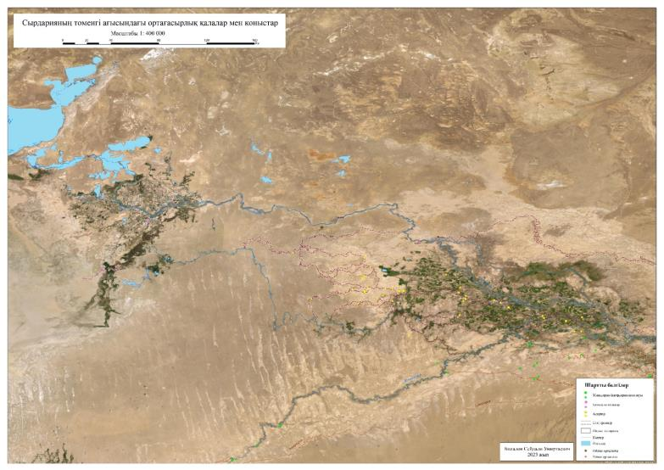

Сурет А.1 – Зерттеу жұмысында қарастырылатын Сырдарияның төменгі ағысындағы ортағасырлық ескерткіштердің орналасу картасы

Ескерту – Орындаған C.У. Билалов

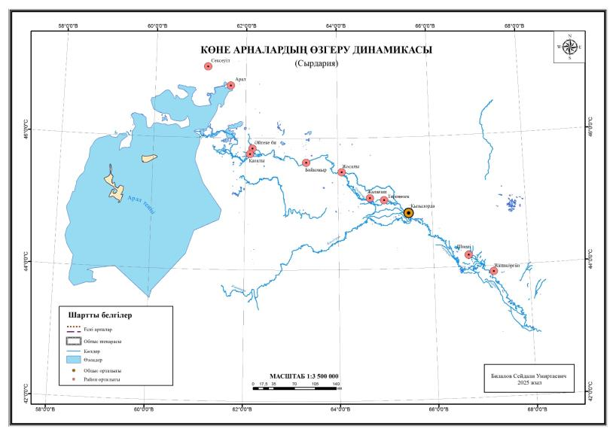

Сурет А.2 – Сырдарияның заманауи кезеңдегі алабы

Ескерту – Орындаған C.У. Билалов

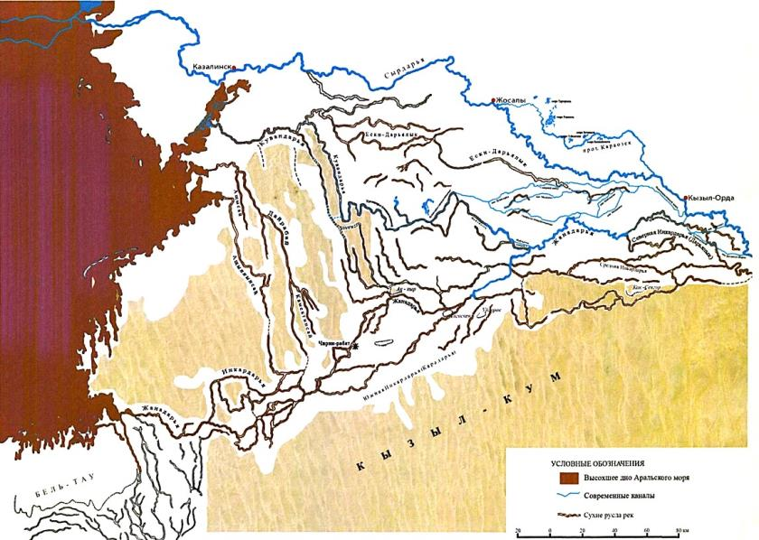

Сурет А.3 – Сырдарияның төменгі ағысы

Ескерту – Ә.Ә. Тәжекеев бойынша 2011 ж. 1962 С.П.Толстов картасы негізінде

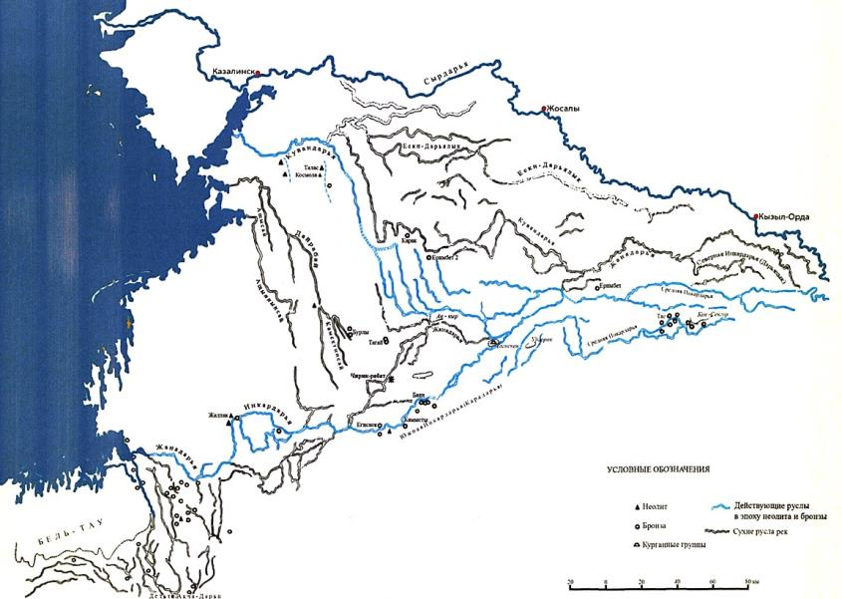

Сурет А.4 – Неолит-қола дәуірлеріндегі Іңкәрдария арнасының картасы

Ескерту – Ә.Ә. Тәжекеев бойынша 2011 ж. 1962 С.П.Толстов картасы негізінде

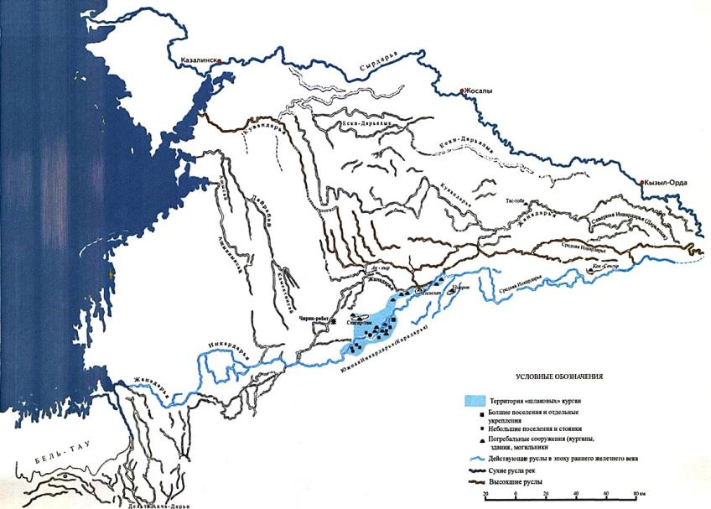

Сурет А.5 – Ерте темір дәуіріндегі Іңкәрдария арнасы картасы

Ескерту – Ә.Ә. Тәжекеев бойынша 2011 ж. 1962 С.П.Толстов картасы негізінде

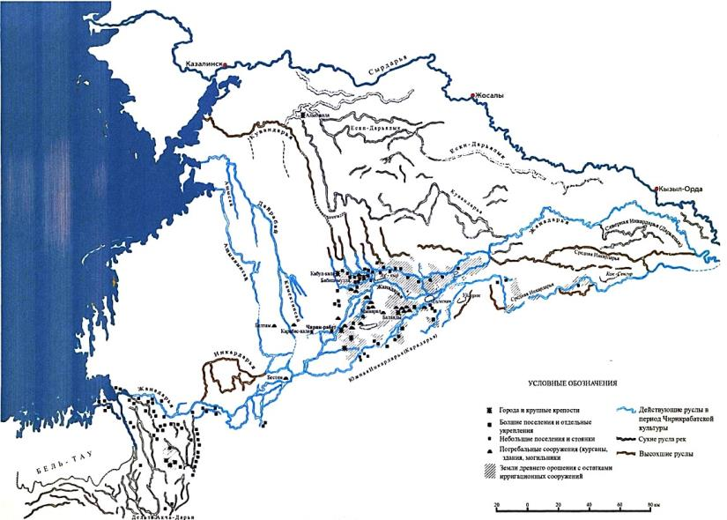

Сурет А.6 – Б.з.д. ІV-ІІ ғғ. Жаңадария арнасы бойында
Шірікрабат мәдениетінің таралу картасы

Ескерту – Ә.Ә. Тәжекеев бойынша 2011 ж. 1962 С.П.Толстов картасы негізінде

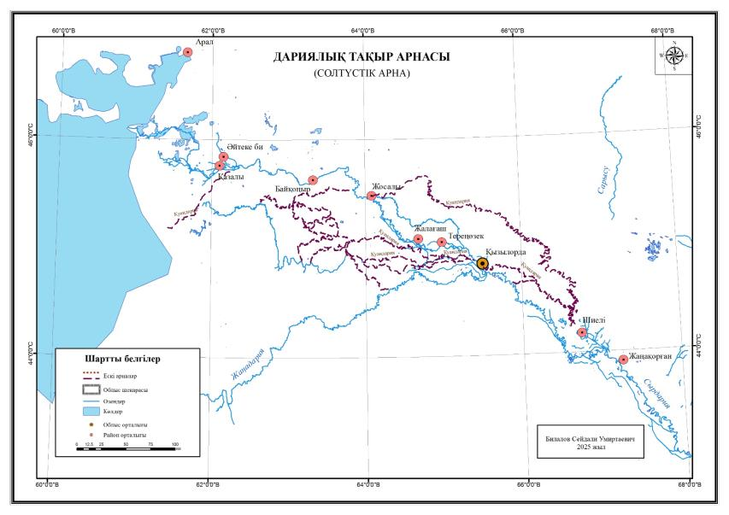

Сурет А.6 – Ерте орта ғасырларда Қуаңдария және Дариялық тақыр арналары

Ескерту – Орындаған С.У. Билалов

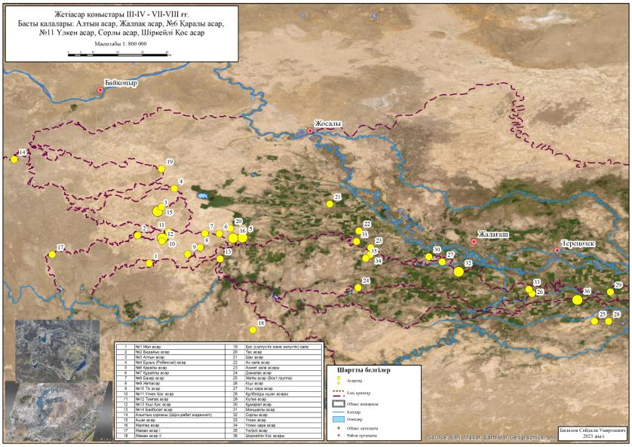

Сурет А.7 – Қуаңдария арнасы бойында Жетіасар мәдениетінің таралу картасы

Ескерту – Орындаған С.У. Билалов

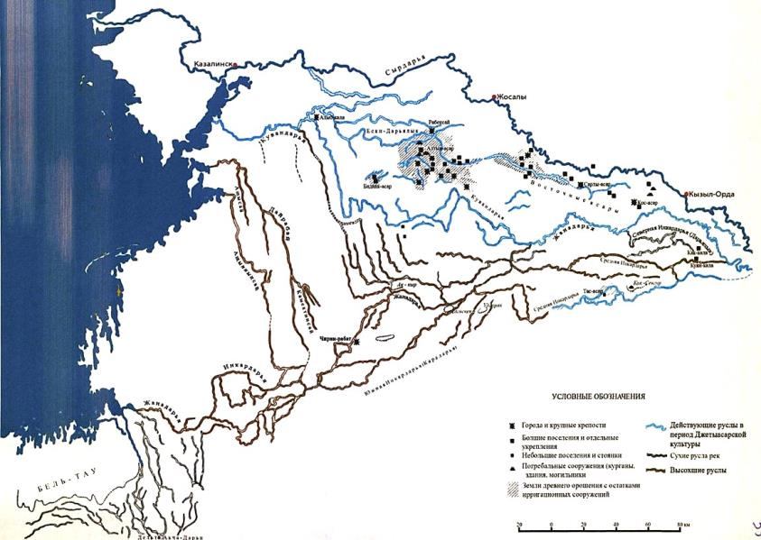

Сурет А.8 – Қуаңдария арнасы бойында Жетіасар мәдениеті.

Ескерту – Ә.Ә. Тәжекеев бойынша 2011 ж. 1962 С.П. Толстов картасы негізінде

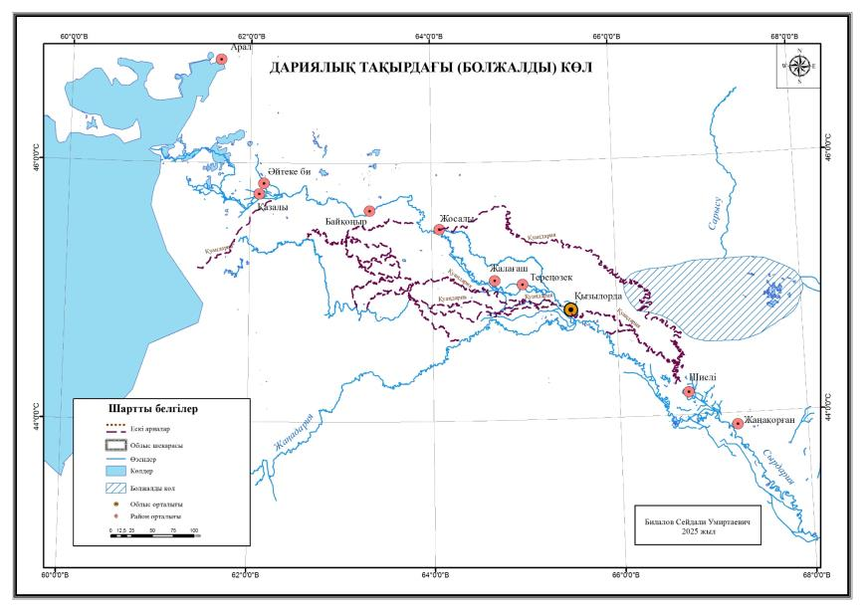

Сурет А.9 – Ерте орта ғасырларда Дариялық тақыр жазығындағы болжалды үлкен көл орны

Ескерту – Орындаған С.У. Билалов
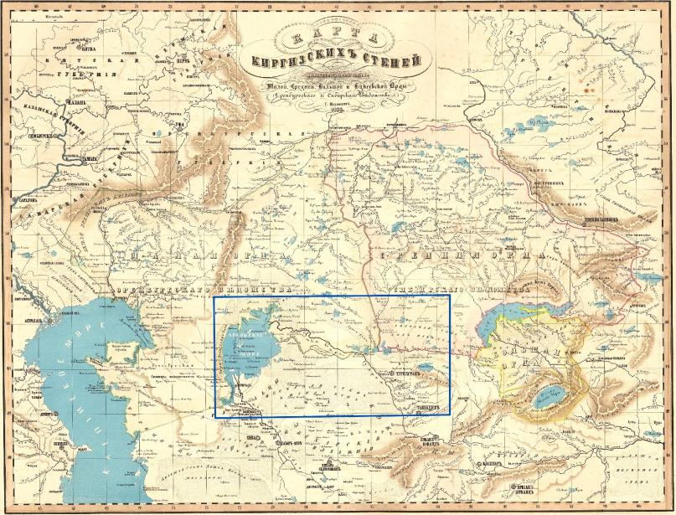

Сурет А.10 – Ресей иелігіндегі Қырғыз (Қазақ) даласының Ұлы жүз, Орта жүз, Кіші жүз, Бөкей Ордасы мен Сібір ведомствосы жерлерінің картасы

Ескерту – Ст.Петербург, 1858 ж.

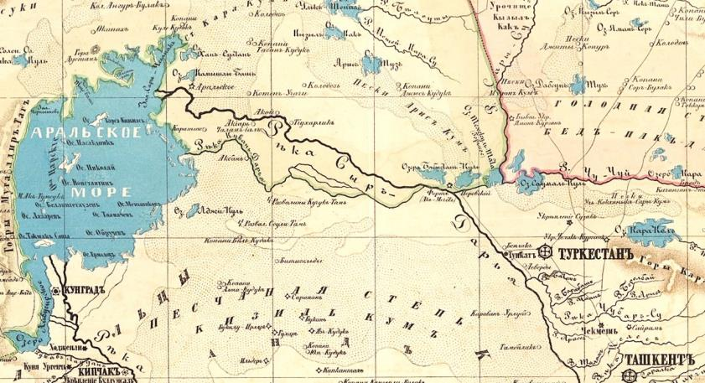

Сурет А.11 – 1858 ж. Қазақ даласы картасындағы
Дариялық тақыр жазығындағы көлдер жүйесі мен Қуаңдария арнасы

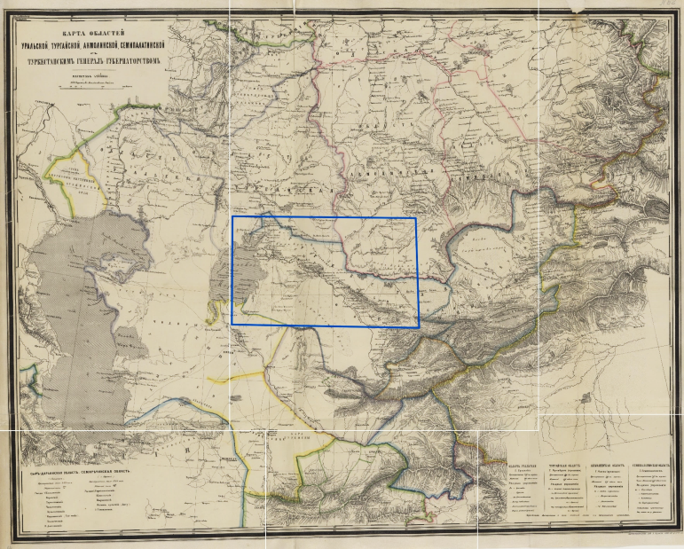

Сурет А.12 – Ресей иелігіндегі Қазақ даласы мен Орта Азиялық шекаралық аймақтар картасы

Ескерту – А. Ильиннің картографиялық мекемесі. Ст.Петербург (1871 ж.).

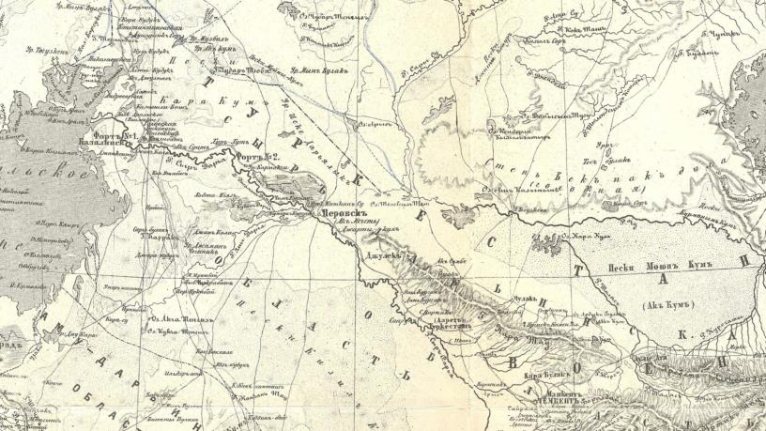

Сурет А.13 – Қазақ даласы мен Орта Азия аймақтар картасы

Ескерту – Сырдарияның оң жағында Дариялық тақырдағы көлдер, Перовск (Қызылорда) - №2 Форт (Қармақшы) арасындағы Қараөзек арнасы мен сол жағында Қуаңдария арнасы салалары

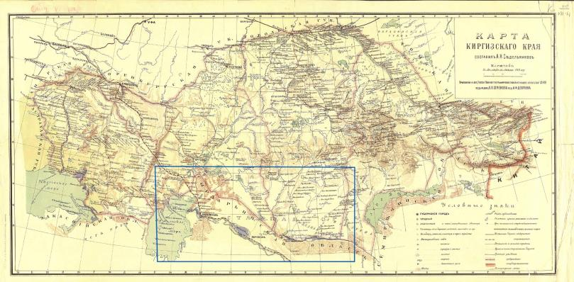

Сурет А.14 – П.П. Семенов-Тян-Шанскийдің редакциялығымен «Россия

Ескерту – Полное географическое описание нашего Отечества» Т.ХVIII. СтП. - Изд.: А.Ф.Девриен - 1903 ж. қосымшасы. А.Н. Сидельников құрастырған Қырғыз (Қазақ) даласы картасы

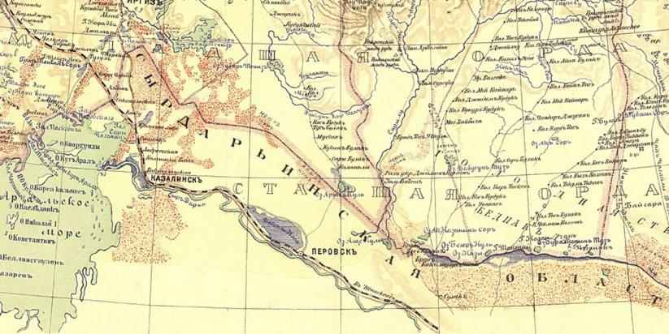

Сурет А.15 – А.Н. Сидельников құрастырған Қырғыз (Қазақ) даласы картасындағы Сырдарияның оң жағында Дариялық тақырдағы Телікөл көлдер жүйесі мен Перовскінің (Қызылорда) солтүстік-батысында Қараөзек арнасы

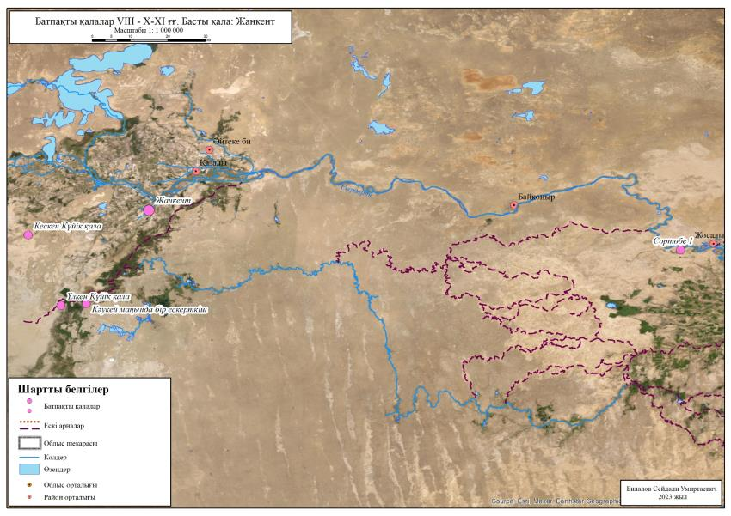

Сурет А.16 – VІІІ-ХІ ғғ. Сырдария атырабындағы ортағасырлық «Батпағы қалалардың» орналасу картасы

Ескерту – Орындаған C.У. Билалов

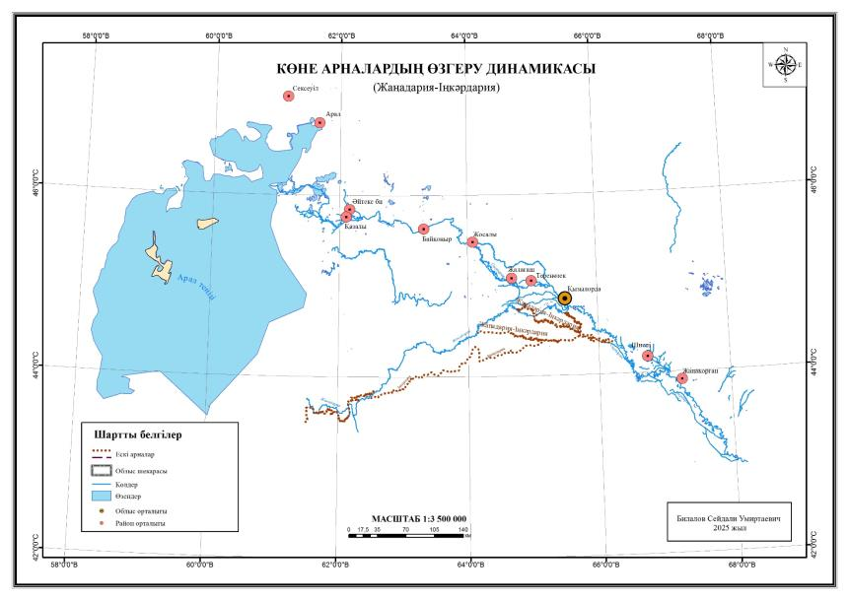

Сурет А.17 – ІХ-ХІV ғғ. Жаңадария, Іңкардария арналары картасы

Ескерту – Орындаған C.У. Билалов

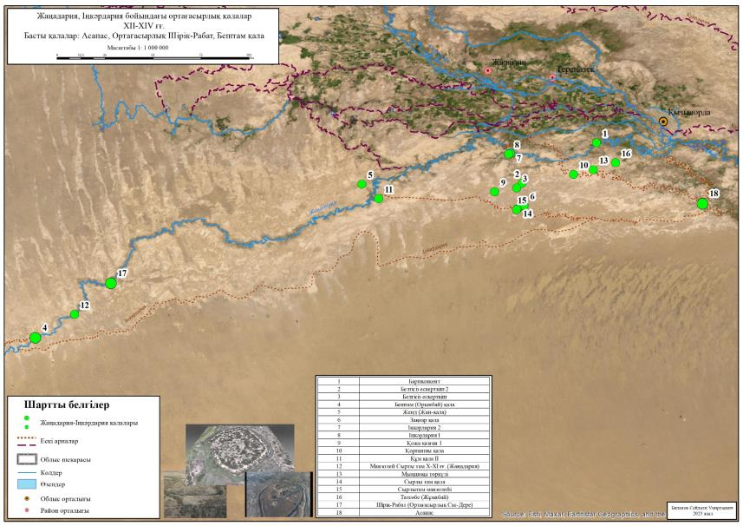

Сурет А.18 – ІХ-ХІV ғғ. Жаңадария, Іңкардария арналары бойындағы ортағасырлық ескерткіштер

Ескерту – Орындаған C.У. Билалов

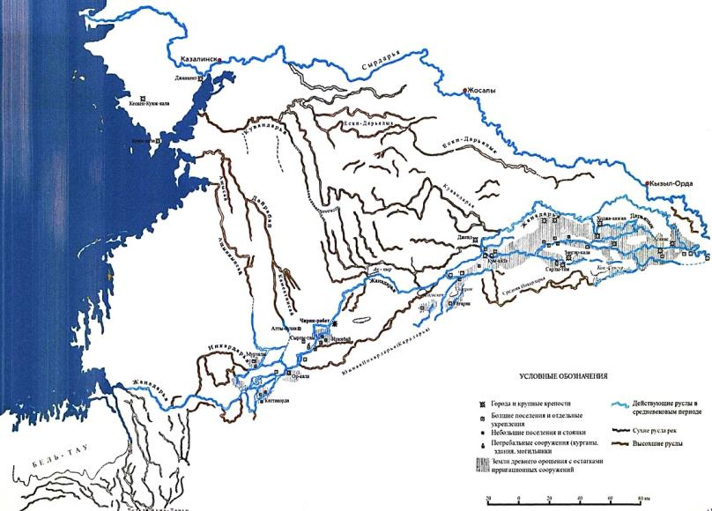

Сурет А.19 – ІХ-ХІV ғғ. Сырдария және Жаңадария, Іңкардария арналары бойындағы ортағасырлық ескерткіштер картасы

Ескерту – Ә.Ә. Тәжекеев бойынша 2011 ж. 1962 С.П. Толстов картасы негізінде

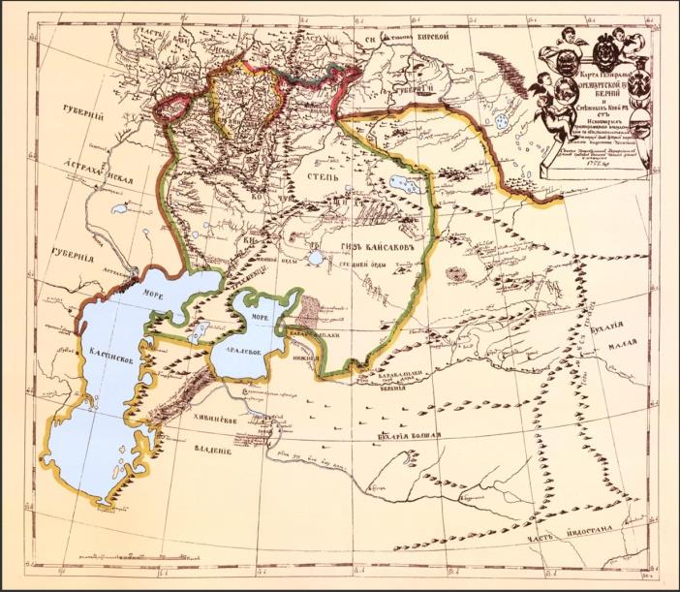

Сурет А.20 – 1762 ж. Орынборда басылып шыққан П.И. Рычковтың «Топография Оренбургской губернии» шығармасының қосымшасындағы 1755 ж. карта

Ескерту – Арал теңізі, Сырдарияның төменгі ағысы, Қуаңдария арналары көрсетілген (2007 ж. атластан алынған)

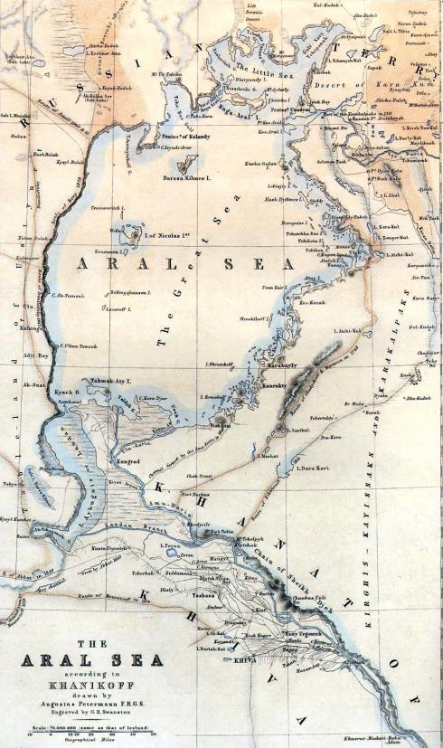

Сурет А.21 – 1851 ж. Ст.-Перебургте Я.В. Ханыков басып шығарған Д. Гладышев пен Г. Муравиннің 1740-1741 жж.

Ескерту – Орскіден Хиуаға сапары кезінде толтырған күнделіктері қосымшасындағы Арал теңізі картасы
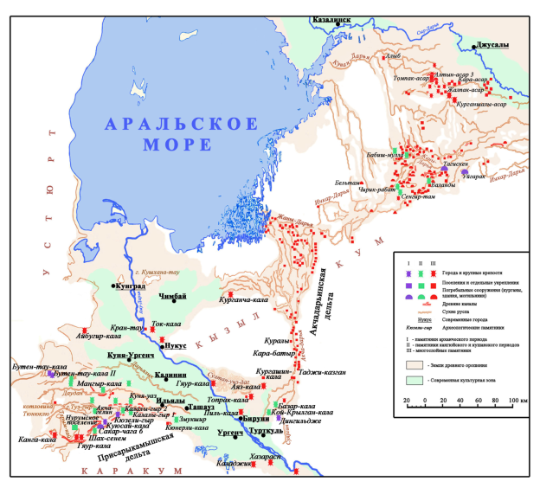

Сурет А.22 – 1933-1991 жж. Хорезм археологиялық-этнографиялық экспедициясы зерттеулер жүргізген Хорзем және Сырдарияның төменгі ағысындағы археологиялық ескерткіштер картасы

Есекрту – С.П. Толстов бойынша 1948 ж.

ҚОСЫМША Ә

Кесте Ә.1 – Ортағасырлық қалалардың зерттелу кестесі

Қала атауы | Археология лық мәдениеті | Хронология | Археолог. зерттеулер | Ауданы | Пішіні | Цита дель | Орталық бөлігі | Орналасқан жері | Қорғаныс құрылысы | Ор
1 | 2 | 3 | 4 | 5 | 6 | 7 | 8 | 9 | 10 | 11
ЖЕТІАСАР ЕСКЕРТКІШТЕРІ
Жетіасар Жоласар | "Жетіасар"  Батыс асарлар | Б.з.д. І ғ. соңы - б.з. III-ІV ғғ. | 1946, 1958 ХАЭЭ  2005 ҚР ҰҒА АИ ШРАЭ | 0,7 га 100х70 м | Тік төрт бұрыш. | – | 45х35 м. Һ=9 м.  2 қабатты | Қармақшы ауданы,  Қуаңдария | Қорғаныс қабырға. | +
2 Жетіасар – Бидайық асар | "Жетіасар"  Батыс асарлар | Б.з.д. VІ-VІІ ғ. - б.з. III-ІV ғғ. | + 1958 ХАЭЭ  2005 ҚР ҰҒА АИ ШРАЭ | 2,4 га 220х110 м | Тік төрт бұрыш. | – | 65х53 м  Һ=16 м  3 қабатты | Қармақшы ауданы,  Қуаңдария | Қорғаныс қабырға. | –
Жетіасар  Алтын асар | "Жетіасар"  Батыс асарлар | V-VІІІ ғғ. | +1946, 1958 ХАЭЭ  1987-88 қазба ХАЭЭ  2005 ҚР ҰҒА АИ ШРАЭ | 17,4 га  165х165 м | Дұрыс емес көпбұрыш | – | 165х165 м  Һ=15 м  3 қабатты | Қармақшы ауданы,  Қуаңдария | Қорғаныс қабырға. | –
Жетіасар Бұзық асар (Робенсай асар) | "Жетіасар"  Батыс асарлар | ІV - V ғғ. - VІІІ - ІХ ғғ. | 1946, 1966 ХАЭЭ | 9,3 га 320х290 м. | Дұрыс емес көпбұрыш | – |  | Қармақшы ауданы,  Қуаңдария | Қорғаныс қабырға. | –
Жетіасар | "Жетіасар"  Батыс асарлар | - | 1946, 1958 ХАЭЭ | 2,1 га  140х150 м | - | – | 140х150 м  һ=15,5 м  3 қабат | Қармақшы ауданы,  Қуаңдария | Қорғаныс қабырға. | –
Жетіасар Қаралы асар | "Жетіасар"  Батыс асарлар | Б.з.д. І ғ. соңы - б.з. VІІІ ғғ. | + 1946, 1948-49, 1973, 1976, 1978 ХАЭЭ  2005 ҚР ҰҒА АИ ШРАЭ | 15 га 350х420 м. | Дұрыс емес дөңгелек шеңбер | – | 45х55 м  Һ=12 м  3 қабатты | Қармақшы ауданы,  Қуаңдария | Қорғаныс қабырға. | –
Жетіасар Қурайлы асар | "Жетіасар"  Батыс асарлар | Б.з.д. І ғ. соңы - б.з. VІІІ ғғ. | 1946, 1948-49 ХАЭЭ  2005 ҚР ҰҒА АИ ШРАЭ | 11 га. 450х240 м | Шаршы | – | 40х40 м  Һ=11 м  2 қабат | Қармақшы ауданы,  Қуаңдария | Қорғаныс қабырға | –
Ә.1-кестенің жалғасы

1 | 2 | 3 | 4 | 5 | 6 | 7 | 8 | 9 | 10 | 11
Жетіасар Базар асар | "Жетіасар"  Батыс асарлар | VІ - VІІІ ғғ | 1946 ХАЭЭ  2005 ҚР ҰҒА АИ ШРАЭ | 5,5 га 220х230 м | Тік төрт бұрыш, ромб  (Төрткүл) | – | – | Қармақшы ауданы,  Қуаңдария | Қорғаныс қабырға | –
Жетіасар Тікасар | "Жетіасар"  Батыс асарлар | ІV - V ғғ | 1946, 1951 ХАЭЭ | 4 га 200х200 м | Дұрыс емес шеңбер | – | 100х60 м  Һ=15 м  2 қабат | Қармақшы ауданы,  Қуаңдария | Қорғаныс қабырға | –
Жетіасар Тікасар | "Жетіасар"  Батыс асарлар | VІІ - VІІІ ғғ. | 1946, 1951 ХАЭЭ  2005 ҚР ҰҒА АИ ШРАЭ | 0,5 га.  100х55 м | Тік төрт бұрыш | – | 80х60 м  Һ=13 м  2 қабат | Қармақшы ауданы,  Қуаңдария | Қорғаныс қабырға | –
Жетіасар Үлкен Қос асар | "Жетіасар"  Батыс асарлар | б.з.д. VІІ – VІ ғғ. – б.з. ІV ғ. соңы – V ғ. | 1946, 1951 ХАЭЭ  2005 ҚР ҰҒА АИ ШРАЭ | 2,9 га 220х130 м | Сопақша көп бұрыш | – | 100х85 м  Һ=20 м  2 қабат | Қармақшы ауданы,  Қуаңдария | Қорғаныс қабырға | –
Жетіасар Томпақ асар | "Жетіасар"  Батыс асарлар | б.з.д. V - ІV ғғ. – б.з. ІV - V ғғ. | + 1946, 1951 ХАЭЭ  1979-81, 1983-84 ХАЭЭ  2005 ҚР ҰҒА АИ ШРАЭ | 2,2 га  150х150 м | Сопақша көп бұрыш | – | 75х60 м  Һ=14,5 м  2 қабат | Қармақшы ауданы,  Қуаңдария | Қорғаныс қабырға | –
Жетіасар Кіші Қос асар | "Жетіасар"  Батыс асарлар | б.з.д. І ғ. – б.з. І - ІІІ ғғ. | 1946, 1973 1976, 1978 ХАЭЭ  2005 ҚР ҰҒА АИ ШРАЭ | 2 га  200х100 м | Дұрыс емес тік төрт бұрыш | – | 75х50 м  Һ=10 м  2 қабат | Қармақшы ауданы,  Қуаңдария | Қорғаныс қабырға | –
Жетіасар Байболат асар | "Жетіасар"  Шығыс асарлар | ІІІ - ІV ғғ. – VІІ - VІІІ ғғ. | 1946, 1949 ХАЭЭ | – | – | – | – | – | – | –
Алыптың қорғаны | Шірік-Рабат мәдениеті  (Жетіасар) | Б.з.д. V- ІІІ ғғ.  (Б.з.д. ІІ - б.з. ІV ғғ.) | 1946, 1954 ХАЭЭ  2005 ҚР ҰҒА АИ ШРАЭ | 0,3 га  57х57 м | Шаршы | – | – | Қармақшы ауданы,  Қуаңдария | Қорғаныс қабырға | –
Ашағ асар | "Жетіасар"  Батыс асарлар | Б.з.д. ІІ - б.з. ІV ғғ. | 1966 ХАЭЭ  2005 ҚР ҰҒА АИ ШРАЭ | 2 га  120х90 | Бесбұрыш | – | – | Қармақшы ауданы,  Қуаңдария | Қорғаныс қабырға  (дәліз бар) | –
Ә.1-кестенің жалғасы

1 | 2 | 3 | 4 | 5 | 6 | 7 | 8 | 9 | 10 | 11
Қарақ асар | "Жетіасар"  Батыс асарлар | Б.з.д. І - б.з. ІV ғғ | 1966 ХАЭЭ  2005 ҚР ҰҒА АИ ШРАЭ | 0,5 га  70х70 м | Шаршы Төрткөл | – | – | Қармақшы ауданы,  Қуаңдария | Қорғаныс қабырға  (дәліз бар) | –
Қос-қала Солтүстік | "Жетіасар"  Батыс асарлар |  | 1987 ХАЭЭ  2005 ҚР ҰҒА АИ ШРАЭ | 5,5 га  230х240 м | Дұрыс емес шаршы Төрткөл | – | – | Қармақшы ауданы,  Қуаңдария | Қорғаныс қабырға  (дәліз бар) | –
Қос-қала  Оңтүстік | "Жетіасар"  Батыс асарлар |  | 1987 ХАЭЭ  2005 ҚР ҰҒА АИ ШРАЭ | 7,5 га  230х310 м | Дұрыс емес көп бұрыш трапеция Төрткөл | – | – | Қармақшы ауданы,  Қуаңдария | Қорғаныс қабырға  (дәліз бар) | –
Жалпақ асар | "Жетіасар"  Батыс асарлар | VІІ - VІІІ ғғ. | 1946 ХАЭЭ  2005 ҚР ҰҒА АИ ШРАЭ | 7,5 га  300х250 м | Көпбұрыш | – | 100х60 м  Һ=14 м  2 қабат | Қармақшы ауданы,  Қуаңдария | Қорғаныс қабырға | –
Жаман асар І | "Жетіасар"  Батыс асарлар | Б.з.д. І мыңжылд. ортасы - б.з. І-І ғ. | 1946-1950 ХАЭЭ  1970-1978 ХАЭЭ  2005 ҚР ҰҒА АИ ШРАЭ | Диаметр 19 м | Дұрыс емес дөңгелекс | – | 15х14 м  Һ=2 м | Қармақшы ауданы,  Қуаңдария | Қорғаныс қабырға | –
Жаман асар ІІ | "Жетіасар"  Батыс асарлар | Б.з.д. І мыңжылд. ортасы - б.з. І-І ғ. | 1946-1950 ХАЭЭ  1970-1978 ХАЭЭ  2005 ҚР ҰҒА АИ ШРАЭ | 19,5 х16,5 м | Шаршы пішіндес | – | – | Қармақшы ауданы,  Қуаңдария | Қорғаныс қабырға (дәліз бар) | –
Тас асар | "Жетіасар"  Батыс асарлар | VІ - VІ ғғ. | 2005 ҚР ҰҒА АИ ШРАЭ | 1 га  100х100 м | Шаршы пішіндес | – | 35х25 м  Һ=13 м  2 қабат | Қармақшы ауданы,  Қуаңдария | Қорғаныс қабырға | –
Шах асар | "Жетіасар"  Батыс асарлар | – | 2005 ҚР ҰҒА АИ ШРАЭ | 0,16 га. 40х40 м | Шаршы пішіндес | – | Һ=6,5 м | Қармақшы ауданы,  Қуаңдария | – | –
Шіркейлі қос асар І  қос асар ІІ  Шіркейлі қосасар Төрткүл | "Жетіасар"  Шығыс асарлар | VІІІ - ІХ ғғ. | +  1990 ҚазССР Мәд.Мин. Қаз.қайта жаңғ.  2005 ҚР ҰҒА АИ ШРАЭ  2015-2017 жж. Қорқыт Ата ҚМУ | 54 га  900х600 м  0,35 га.  70х50 м | Сопақша | – | 130х120 м  50х40 м  Һ=15 м  2 қабат  Диаметрі 170 м  45х40 м  Һ=16 м  2 қабат | Сырдария ауданы  Ескідариялық | Қорғаныс қабырға  Қабырға-сында дәлізі бар  Қорғаныс қабырға | +
Ә.1-кестенің жалғасы

1 | 2 | 3 | 4 | 5 | 6 | 7 | 8 | 9 | 10 | 11
Кіші асар | "Жетіасар"  Шығыс асарлар | І - ІV ғғ. | 2006 ҚР ҰҒА АИ ШРАЭ | 0,18 га.  85х90 м | Дөңгелек пішінді | – | Диаметр  30 м  Һ=8 м | Сырдария ауданы  Ескідариялық | Қорғаныс қабырға | +  20 м  0,5
Үлкен асар | "Жетіасар"  Шығыс асарлар | І - ІV ғғ. | 2006 ҚР ҰҒА АИ ШРАЭ | 1,5 га.  150х100 м | Шаршы пішінде | – | 70х50 м  Һ=12 м  2 қабат | Сырдария ауданы  Ескідариялық | Қорғаныс қабырға | +  7 м  0,7
Құлке асар | "Жетіасар"  Шығыс асарлар | І - ІХ ғғ. | 2006 ҚР ҰҒА АИ ШРАЭ | 0,12 га. 30х40 м | Көпбұрыш | – | 20х20 м  Һ=8,5 м  2 қабат | Сырдария ауданы  Ескідариялық | Қорғаныс қабырға | +
Ақ қала асар | "Жетіасар"  Шығыс асарлар | І - ІХ ғғ. | 1973 ХАЭЭ  2005 ҚР ҰҒА АИ ШРАЭ | 1,5 га.  120х120 м | Шаршы пішінде | – | 25х20 м  Һ=10 м  3 қабат | Қармақшы  ауданы  Ескідариялық | Қорғаныс қабырға | –
Моншақты асар | "Жетіасар"  Шығыс асарлар | І - ІХ ғғ. | 1973 ж. ХАЭЭ  2005 ж. ҚР ҰҒА АИ ШРАЭ | 2,3 га.  150х150 м | Көпбұрыш  пішінде | – | 50х50 м  Һ=20 м  2 қабат | Қармақшы  ауданы  Ескідариялық | Қорғаныс қабырға | –
Үңгірлі асар | "Жетіасар"  Шығыс асарлар | VІІІ - ІХ ғғ. | 1948 ж. ХАЭЭ  1962 ж. ХАЭЭ  2006 ж. ҚР ҰҒА АИ ШРАЭ | 1,2 га.  100х120 м | Шаршы пішінде | – | 40х40 м  Һ=15 м  2 қабат | Жалағаш  ауданы  Ескідариялық | Қорғаныс қабырға | +
Ахмет қала | "Жетіасар"  Шығыс асарлар | VІ-VІІ ғғ. бастап ІХ ғ | 1962 ж. ХАЭЭ  1980-82 жж. ХАЭЭ  2006 ж. ҚР ҰҒА АИ ШРАЭ | 1 га  110х90 м | Шаршы пішінде | – | 70х50 м  Һ=15 м  2 қабат | Жалағаш  ауданы  Ескідариялық | Қорғаныс қабырға | +
Домалақ асар | "Жетіасар"  Шығыс асарлар | ІV-V ғғ.  ІХ ғ | 1962 ж. ХАЭЭ  2006 ж. ҚР ҰҒА АИ ШРАЭ | 0,01 га  20х20 м | Дөңгелек  пішінде | – | 20х20 м  Һ=20 м  2 қабат | Жалағаш  ауданы  Ескідариялық | Қорғаныс қабырға | –
Үлкен Кара асар | "Жетіасар"  Шығыс асарлар | VІ -ІХ ғғ. | 1962 ж. ХАЭЭ  2006 ж. ҚР ҰҒА АИ ШРАЭ | 2,7 га.  180х150 м. | Төртбұрыш  пішінде | – | 5 бұрыш  40х40 м  Һ=13 м  2 қабат | Жалағаш  ауданы  Ескідариялық | Қорғаныс қабырға | +
Ә.1-кестенің жалғасы

1 | 2 | 3 | 4 | 5 | 6 | 7 | 8 | 9 | 10 | 11
Кіші Қара асар | "Жетіасар"  Шығыс асарлар | VІ-VІІ ғғ. | 1962 ж. ХАЭЭ  1980 ж. ХАЭЭ  2006 ж. ҚР ҰҒА АИ ШРАЭ | 0,9 га.  80х120 м. | Төртбұрыш  пішінде | – | 5 бұрыш  50х50 м  Һ=10 м  2 қабат | Жалағаш  ауданы  Ескідариялық | Қорғаныс қабырға | +
Құмарал асар | "Жетіасар"  Шығыс асарлар | V - ІХ ғғ | 1980 ж. ХАЭЭ  2006 ж. ҚР ҰҒА АИ ШРАЭ | 0,4 га.  60х60 м. | Бес бұрыш пішінде | – | 50х50 м  Һ=10 м  2 қабат | Жалағаш  ауданы  Ескідариялық | Қорғаныс қабырға | –
Сорлы асар | "Жетіасар"  Шығыс асарлар | І-ІІІ ғғ. - ІХ ғ | 1962 ж. ХАЭЭ  2006 ж. ҚР ҰҒА АИ ШРАЭ | 30,2 га.  550х550 м | Дұрыс емес дөңгелек | – | 150х150 м  Һ=11 м  2 қабат | Жалағаш  ауданы  Ескідариялық | Қорғаныс қабырға | +
Көктоңды асар | "Жетіасар"  Шығыс асарлар | Б.з.д. І ғ. – б.з. ІІ ғ.  (VІ-VІІІ ғғ) | 2006 ж. ҚР ҰҒА АИ ШРАЭ | 0,7 га.  90х80 м. | Дұрыс емес дөңгелек | – | 35х42 м  Һ=10 м  2 қабат | Жалағаш  ауданы  Ескідариялық | Қорғаныс қабырға | +
Жалағаш төбе (моншақты асар) | "Жетіасар"  Шығыс асарлар | Б.з.д. І мыңжылдықтың соңы – б.з. ІХ ғ. | 2006 ж. ҚР ҰҒА АИ ШРАЭ | 1,7 га.  Диаметрі 150 м | Дұрыс емес дөңгелек | – | 34х34 м  Һ=10 м  2 қабат | Жалағаш  ауданы  Ескідариялық | Қорғаныс қабырға | +
Жетім асар | "Жетіасар"  Шығыс асарлар | VІ -ІХ ғғ. | 2006 ж. ҚР ҰҒА АИ ШРАЭ | 0,8 га.  90х90 м | Шаршы пішінде | – | 45х45 м  Һ=7 м  2 қабат | Сырдария  ауданы  Ескідариялық | Қорғаныс қабырға | +
Құлболды Ишан | "Жетіасар"  Шығыс асарлар | VІ -ІХ ғғ. | 2018 ж. "Археолог" ХҒЗО" ЖШС | 2,2 га.  195х160 | Дұрыс емес дөңгелек | – | 75х75 м  Һ=7 м  2 қабат | Сырдария  ауданы  Ескідариялық | Қорғаныс қабырға | +
БАТПАҚТАҒЫ ҚАЛАЛАР
Жанкент | "батпақтағы қалалар" | VIII-XI ғғ. | +  1946 ХАЭЭЭ, 2005-2020 ҚМУ Қорқыт Ата | 16 га  450х320 (240 шығ. бөлік) м | Тік 4 бұрыш. "Т" әрпі пішінді | +  Шаршы 110х110 м | – | Қазалы ауданы, Жанкент ауылы  Ескідариялық | Қорғаныс қабырға. | -
Кескен-Күйік-қала | "батпақтағы қалалар" | VIII-XI ғғ. | +1946 ХАЭЭЭ,  2007-2014 ҚР БҒМ Ә.Х.Марғұлан АИ | 33 га  560х700 м | Дұрыс емес дөңгелек | +  Шаршы 210х210 м | – | Қазалы ауданы, Кәукей ауылы  Ескідариялық | Қорғаныс қабырға. | +
Ә.1-кестенің жалғасы

1 | 2 | 3 | 4 | 5 | 6 | 7 | 8 | 9 | 10 | 11
Үлкен Күік-қала | "батпақтағы қалалар" | VIII-XI ғғ. | 1946 ХАЭЭЭ.  2005 ж. ҚМУ Қорқыт Ата | 4,2 га.  145х290 м. | Тік 4 бұрыш | +  Дөңгелек 50х50 м | – | Қазалы ауданы, Бозкөл ауылы  Ескідариялық | Қорғаныс қабырға. | +
Сортөбе 1 | "батпақтағы қалалар" | VIII-X ғғ | + 2007 ж. ҚР БҒМ Ә.Х.Марғұлан АИ, 2017-2020 жж. ҚМУ Қорқыт Ата | 0,7 га  75х75 м | Төрт бұрыш. Шаршы. | – | – | Қармақшы ауданы,  Ескідариялық | Қорғаныс қабырға. | +
ХІІ ХІV ғғ. МЕРЗІМДЕЛЕТІН КӨНЕ ОҢТҮСТІК АРНАЛАР БОЙЫНДАҒЫ ҚАЛАЛАР
Сортөбе 2 | – | XІІ-ХІV ғғ. | + 2007 ж. ҚР БҒМ Ә.Х.Марғұлан АИ, 2017-2020 жж. ҚМУ Қорқыт Ата | 8,4 га.  280х300 м | Бұрыштары дөңес 4бұрыш | +  Шаршы  115х125 м | – | Қармақшы ауданы,  Ескідариялық | Қорғаныс қабырға. | +
Қақ қала  (іздеу №6) | – | IX-X ғғ | 1972 ХАЭЭЭ, | 0,6 га.  80х80 м | Дұрыс емес дөңгелек |  | – | Сырдария  ауданы,  Іңкәрдария | Қорғаныс қабырға. | –
Асанас | – | VII-IX ғғ.  XІІ-ХІV ғғ. | +  1961 ж. ХАЭЭ  1968 ж. ХАЭЭ  2020 ж. ҚМУ Қорқыт Ата | 21 га.  500х450 м | Дұрыс емес дөңгелек | + Дөңгелек 50х50 м | – | Сырдария  ауданы,  Іңкәрдария | Қорғаныс қабырға. | +
Асанас 2 | – | VII-IX ғғ. | + 1961 ж. ХАЭЭ  2012 ж. ҚМУ Қорқыт Ата | 4,7 га  220х210 м | Шаршы  Төрткүл | – | – | Сырдария  ауданы,  Іңкәрдария | Қорғаныс қабырға. | –
Асанас 3 | – | ХII-XІV ғғ. | 2012 ж. ҚМУ Қорқыт Ата | 12,3 га.  350х350 м. | Шаршы  Төрткүл | – | – | Сырдария  ауданы,  Іңкәрдария | Қорғаныс қабырға | +
Ахметқала | – |  | 2012 ж. ҚМУ Қорқыт Ата | 2,1 га  150х140 м | Шаршы  Төрткүл | – | – | Сырдария  ауданы,  Іңкәрдария | Қорғаныс қабырға | –
Ә.1-кестенің жалғасы

1 | 2 | 3 | 4 | 5 | 6 | 7 | 8 | 9 | 10 | 11
Сырлытамқала | – | Х – XІІ ғғ. | 1960 ж. ХАЭЭ  2012 ж. ҚМУ Қорқыт Ата | 6 га.  250х240 м | Дұрыс емес дөңгелек | +  Шаршы  0,5 га.  70х70 м. | – | Сырдария  ауданы,  Іңкәрдария | Қорғаныс қабырға | –
Заңғарқала | – | Х – XІІ ғғ | 1960 ж. ХАЭЭ  2012 ж. ҚМУ Қорқыт Ата | 7,1 га.  240х295 м  (11,5 га.)  340х340 м | Дұрыс емес дөңгелек | +  Шаршы  0,4 га.  60х60 м. | – | Сырдария  ауданы,  Іңкәрдария | Қорғаныс қабырға | +
Тоқсейіт қала | – | Х – XІІ ғғ | 2012 ж. ҚМУ Қорқыт Ата | 0,9 га.  95х95 м. | Шаршы  төрткүл | +  Шаршы  30х30 м | – | Сырдария  ауданы,  Іңкәрдария | Қорғаныс қабырға | –
Сайқұдық қала | – | Х – XІІ ғғ | 1959 ж. ХАЭЭ  1960-61 жж. ХАЭЭ | 1 га.  100х120 м. | Дұрыс емес дөңгелек | +  25х25 м | – | Сырдария  ауданы,  Іңкәрдария | Қорғаныс қабырға | +
Қожа қазған 2 | – | ХI – XІV ғғ | 1960-61 жж. ХАЭЭ  2012 ж. ҚМУ Қорқыт Ата | – | Дұрыс емес дөңгелек | – | – | Сырдария  ауданы,  Іңкәрдария | Қорғаныс қабырға
Қожа қазған 3 | – | ХI – XІV ғғ | 1960-61 жж. ХАЭЭ  2012 ж. ҚМУ Қорқыт Ата | 3 га.  Диаметрі 200 м. | Дұрыс емес дөңгелек | +Шаршы 60х60 м. |  | Сырдария  ауданы,  Іңкәрдария | Қорғаныс қабырға
Қожа қазған 1 | – | ХI – XІV ғғ | 1959 ж. ХАЭЭ  1960-61 жж. ХАЭЭ  2012 ж. ҚМУ Қорқыт Ата | 1,4 га  120х120 м. | Шаршы | + |  | Сырдария  ауданы,  Жаңадария | Қорғаныс қабырға | +
Ә.1-кестенің жалғасы

1 | 2 | 3 | 4 | 5 | 6 | 7 | 8 | 9 | 10 | 11
Бештамқала | – | ХІІ-ХІІІ ғғ. | 1946 ж. ХАЭЭ  1958 ж. ХАЭЭ  1998 ж. ҚР ҰҒА АИ ШРАЭ  2005 ж. ҚР ҰҒА АИ ШРАЭ | 12 га. 390х300 м | Дұрыс емес тік төртбұрыш | – | – | Қармақшы  ауданы,  Жаңадария | Қорғаныс қабырға | +
Құмқала | – | ХІ– XІІІ ғғ | 1946 ж. ХАЭЭ  1958 ж. ХАЭЭ  1961 ж. ХАЭЭ  2009 ж. ТОО "Археол. экспертиза"  2012 ж. ҚМУ Қорқыт Ата | 12 га.  300х400 м. | Шаршы пішінді | – | – | Жалағаш  ауданы,  Жаңадария | Қорғаныс қабырға | +
Жент | – | ХІV – XVІІ ғғ | +  1946 ж. ХАЭЭ  1958 ж. ХАЭЭ  1961 ж. ХАЭЭ  2009 ж. ТОО "Археол. экспертиза"  2012 ж. ҚМУ Қорқыт Ата | 23 га.  480х490 м  Жалпы ауданы 40 г.  800х600 м |  | +  Шаршы 75х75 м. | – | Жалағаш  ауданы,  Жаңадария | Қорғаныс қабырғасы жоқ | –
Қышқала (Баршын кент) | – | ХІІІ – XV ғғ | +  2018-2020 жж.  ТОО « | 23 га.  480х490 м  Жалпы ауданы 40 г.  800х600 м |  | - | – | Сырдария ауданы,  Жаңадария | Қорғаныс қабырғасы жоқ | –
Ескертулер:
1. 1 Қалалардың жалпы саны 62:
41 ескерткіш "Жетасар мәдениеті" қоныстары
4 қала "Батпақтағы қалалар" мәдениеті қоныстары
15 ескерткіш оғыз-қыпшақ, қарахан, хорезмшахтар кезеңінде тіршілік еткен қоныстар.
2 ескерткіш Алтын Орда кезеңімен мерзімделеді
2 Қалалардың хронологиясы:
12 бекіністе тіршлік б.з.д. ІІІ-ІІ ғғ. басталып б.з. ІІІ-ІV ғғ. дейін жалғасқан.
№1 Жоласар, №2 Бидайық асар, №6 Қаралы асар, №7 Қурайлы асар, №11 Үлкен қос асар, №12 Томпақ асар, №13 Кіші қос асар, Алыптың қорғыны, Ашағ асар, Қарақасар, Жаман асар І, Жаман асар ІІ.
7 бекініс б.з.д. І ғ. – б.з. І ғ. – ІХ ғғ. мерзімделген (қазба жұмыстарымен дәлелденбеген).
Жалағаштөбе (Моншақты), Көктоңдыасар, Үлкенасар, Кішіасар, Құлкеасар, Аққаласар, Моншақтыасар (Қармақшы)
7 бекіністе ІV ғ. соңы – V ғ. басы тіршілік тоқтаған.
№9 Тікасар, №11 Үлкен қос асар, №12 Томпақ асар, №13 Кіші қос асар, Ашағ асар, Қарақасар, Үлкен асар, Кіші асар.)
24 ескерткіште VІІІ-ІХ ғғ. дейін тіршілік болған.
№3 Алтынасар, №4 Бұзықасар (Робенсай), №6 Қаралыасар, №7 Қурайлыасар, №8 Базарасар, №10 Тікасар, №14 Байболатасар, Солтүстік қосқала, Оңтүстік қосқала, Жалпақасар, Шіркейлі қосасары, Құлкеасар, Аққалаасар, Үңгірліасар, Ахметқалаасары, Домалақасар, Үлкенқарасар, Кішіқарасар 7 ғ., Құмараласар, Сорлыасар, Көктоңдыасар, Жалағаштөбе (Моншақты), Жетімасар, Құлболды Ишан асары.
4 қала («батпақтағы қалалар») VІІ-VІІІ ғғ. – Х-ХІ ғғ. дейін өмір сүрген.
Жанкент, Кескен-Күйік-қала, Үлкен Күйік-қала, Сортобе І
17 ортағасырлық қала (Іңкәрдария, Жаңадария бойындағы) ХІІ ғ. – ХІV ғғ. тіршілік еткен.
3 Қалалардың археологиялық зерттелуі:
13 ескерткіште археолоиялық қазба жүргізілген
8 ескерткіште ХАЭЭ қазба жүргізді
№2 Бидайықасар, №3 Алтынасар, №6 Қаралыасар, №12 Томпақасар - толықтай қазылған.
«Батпақтағы қалалар» тобының Кескенкүйікқала қонысында 1963 ж.
ХІ-ХІІІ ғғ. мерзімделетін Асанас қаласы және Асанас-2 төркүлінде
5 қаланың орнында Қорқыт Ата атындағы ҚУ археологиялық қазба жұмыстарын жүргізді
«Батпақтағы қалалар» тобының Жанкент қаласы (2005-2023 жж.) және Сортөбе-1 (2017-2020 жж.) бекінісінде.
ХІ-ХІІІ ғғ. мерзімделетін (Асанас, Сортөбе-2)
3 ескерткіште ЖШС «Археологическая экспертиза» қазба жұмыстарын жүргізіді.
«Батпақтағы қалалар» тобының Жанкент қаласы (2005-2008, 2014-2015 жж.) және Кескенкүйікқала қонысында (2012-2015 жж.)
ХІ-ХІІІ ғғ. мерзімделетін Женд қаласы орнында.
1 ескерткіште ЖШС МНИЦ «Археология» және әл-Фараби атындағы ҚазҰУ мен Ә.Х.Марғұлан атындағы АИ ғалымдары бірлесіп қазба жұмыстарын жүргізіді.
Қышқала (Баршынкент) қаласы 2018-2023 жж.
1 ескерткіште Ә.Х.Марғұлан атындағы АИ мен Қорқыт Ата атындағы ҚУ бірлесіп қазба жұмыстарын жүргізді.
Жетіасар ескерткіштеріне жататын бекіністі Шіркейлі қосасары қонысында. 2015-2017 жж.

ҚОСЫМША Б

Ортағасырлық қалалардың типологиясы

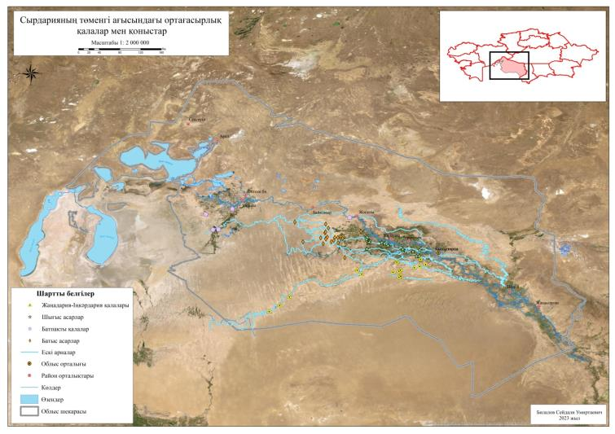

Сурет Б.1 – Сырдарияның төменгі ағысындағы қалалық ескерткіштердің орналасу картасы

Ескерту – Орындаған С.У. Билалов

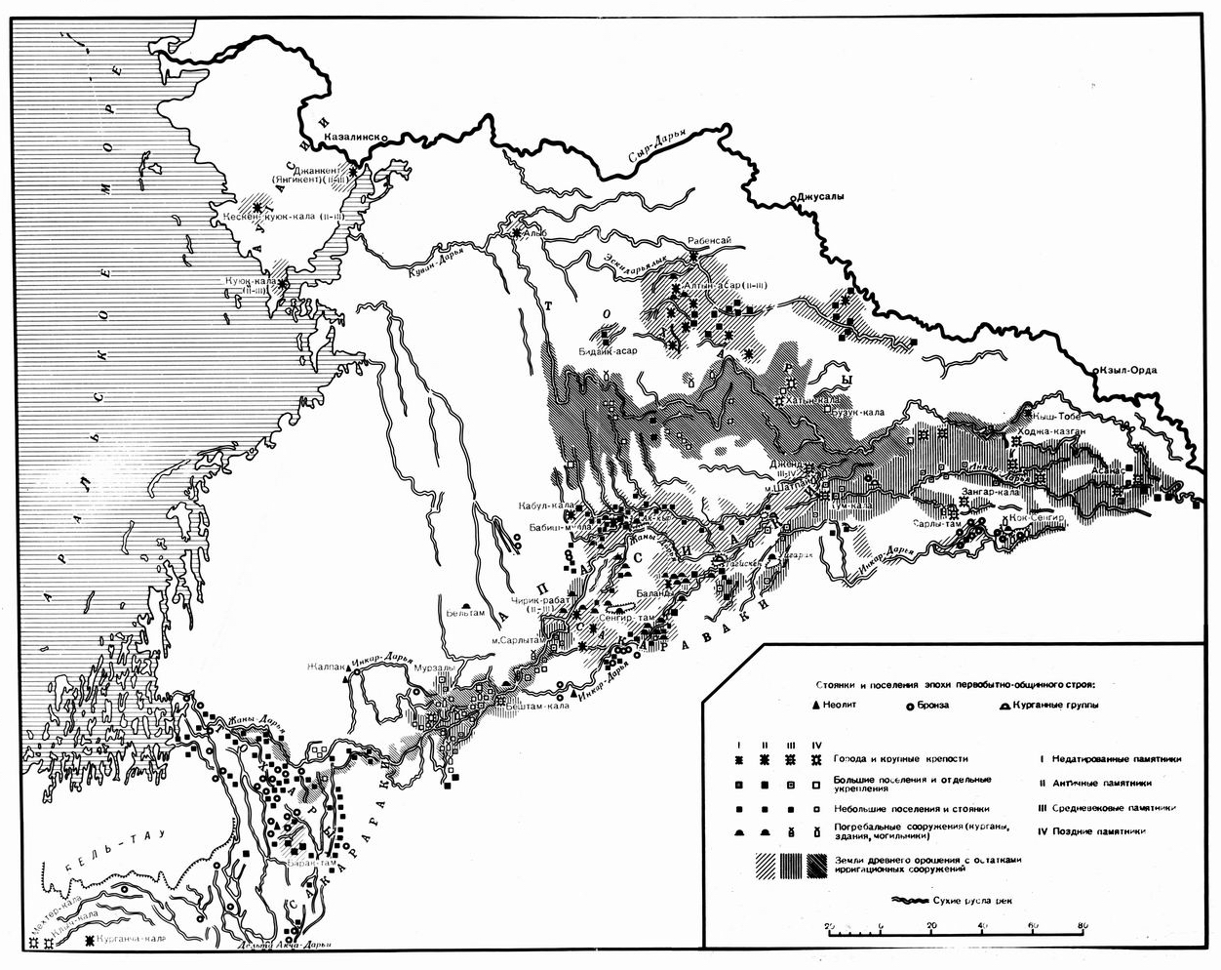

Сурет Б.2 – ХАЭЭ Әмудария және Сырдария алаптарында жүргізген зерттеулері картасы

Ескерту – С.П. Толстов бойынша, 1948

Сурет Б.3 – Сырдарияның көне аранасы Қуаңдария бойындағы Жетіасар мәдениеті ескерткіштерінің орналасуы

Ескерту – Орындаған С.У. Билалов

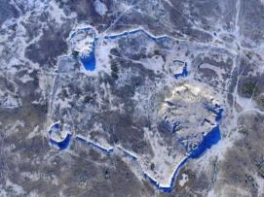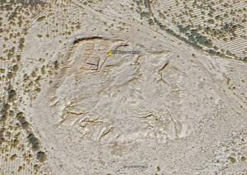
а ә
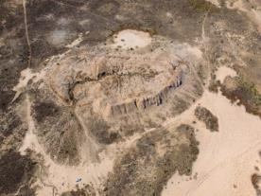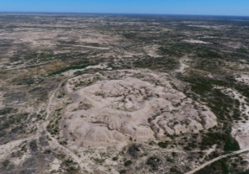
б в
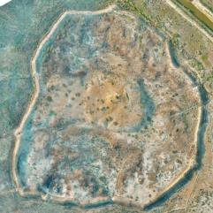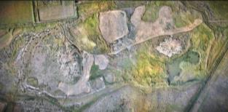
г ғ

а – Алтынасар (Қызылорда обл. ескерткіштерді қорғау мекемесі архиві); ә – Қаралыасар (Google Earth бағдарламасы арқылы алынған космосурет); б – Үлкен қосасар (Қызылорда обл. ескерткіштерді қорғау мекемесі архиві); в – Жалпақасар (Қызылорда обл. ескерткіштерді қорғау мекемесі архиві); г – Сорлыасар (Martin Goffriller фотосы); ғ – Шіркейлі қосасары

Сурет Б.4 – Жетіасар ескерткіштері типологиясы. Бірінші топ (6 асар)

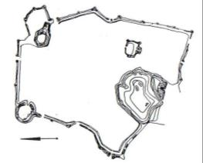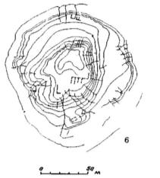

а ә

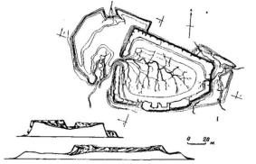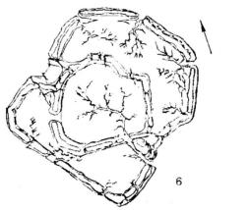

б в

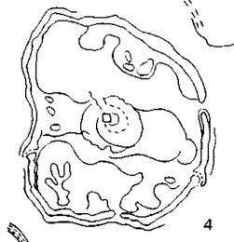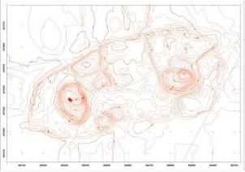

г ғ

а – Алтынасар (С.П. Толстов (1948); ә – Қаралыасар (Л.М. Левина (1996); б – Үлкен қосасар (Л.М. Левина (1996); в – Жалпақасар (Л.М. Левина (1996); г – Сорлыасар (Л.М. Левина 1996); ғ – Шіркейлі қосасары (авторлары Д.А.Байтілеу, Ж.Р.Утубаев)

Сурет Б.5 – Жетіасар ескерткіштері типологиясы. Бірінші топ топожоспарлары

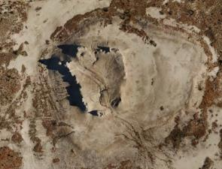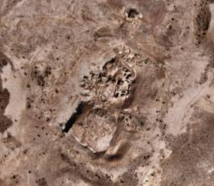
а ә
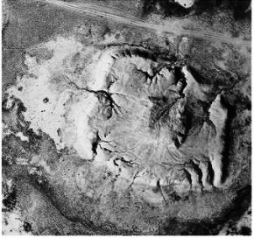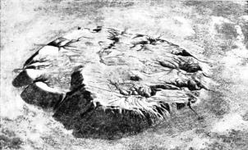
б в
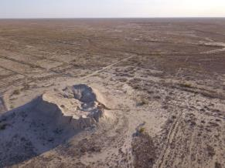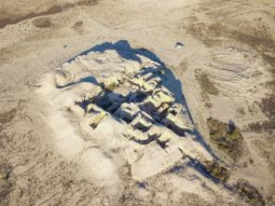
г ғ

а – Жоласар (Martin Goffriller фотосы); ә – Бидайықасар; б – 3. №5 Жетіасар (З.С. Галиева (2002); в – №9 Жетіасар (С.П. Толстов (1958); г – Тікасар (Martin Goffriller фотосы); ғ – Томпақасар (Martin Goffriller фотосы)

Сурет Б.6 – Жетіасар ескерткіштері типологиясы. Екінші топ (11 асар)

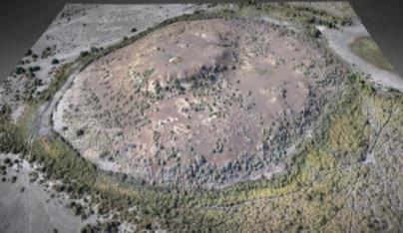
а
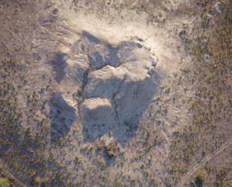 | 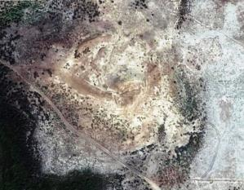
ә | б
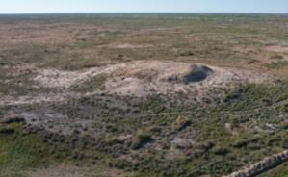 | 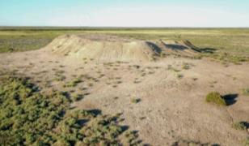
в | г

а ‒ Үлкенасар¹; ә ‒ Аққалаасар²; б – Үлкен қараасар³; в – Моншақтыасар²; г – Ахметқалаасар²

Сурет Б.7 – Жетіасар ескерткіштері типологиясы. Екінші топ (11 асар)

Ескертулер:
а ¹(Улкенасар - 3D model by Archaeological Expertise (@archaeologycal_expertise) [0e510c8] (sketchfab.com)).
2. ²Martin Goffriller фотосы.
3. ³Google Earth бағдарламасы арқылы алынған космосурет

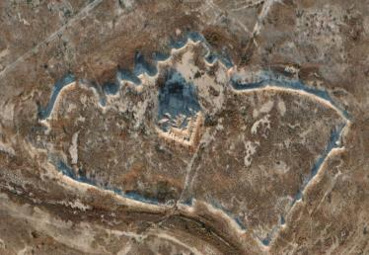 | 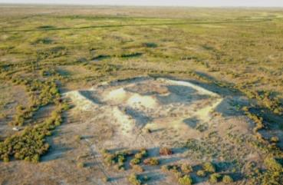
а | ә
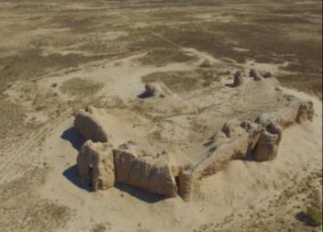 | 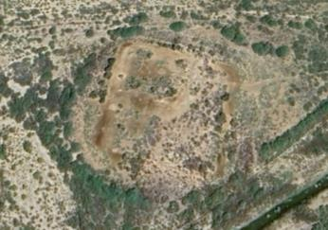
б | в
а – Қурайлыасар¹; ә – Үңгірліасар¹; б – Кіші қосасар²; в – №14 Байболатасар³

Сурет Б.8 – Жетіасар ескерткіштері типологиясы. Үшінші топ (4 асар)

Ескертулер:
1. ¹Martin Goffriller фотосы.
2. ²Қызылорда обл. ескерткіштерді қорғау мекемесі архиві.
4. ³Google Earth бағдарламасы арқылы алынған космосурет

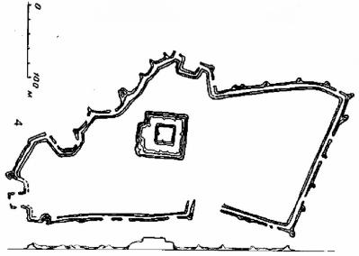 | 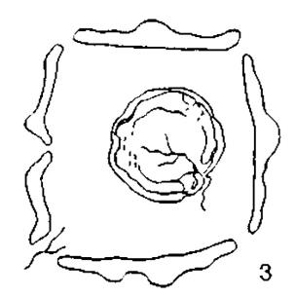
а | ә
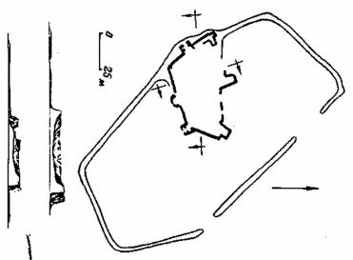
б

а – Қурайлыасар; ә – Үңгірліасар; б – Кіші қосасар

Сурет Б.9 – Жетіасар ескерткіштері типологиясы. Үшінші топ асарларының топожоспарлары

Ескерту – Л.М. Левина (1996)
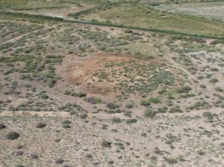 | 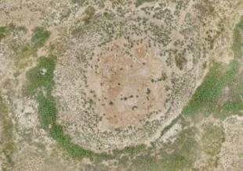
а | ә
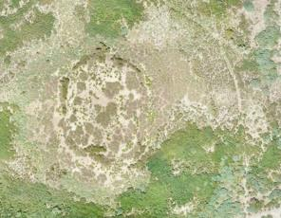 | 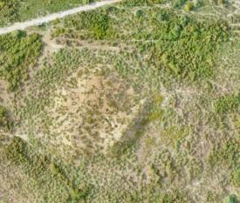
б | в
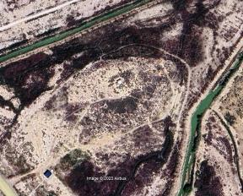 | 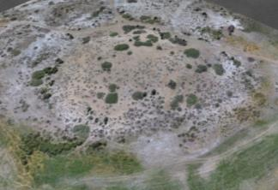
г | ғ

а – Шахасар1; ә – Жетімасар1; б – Құлкеасар1; в – Кішіасар1; г – Құлболды Ишан асары; ғ – Жалағаштөбе

Сурет Б.10 – Жетіасар ескерткіштері типологиясы. Төртінші топ (8 асар)

Ескертулер:
1. ¹Martin Goffriller фотолары.
2. ²Google Earth бағдарламасы арқылы алынған космосурет.
3. ³Жаланаштобе

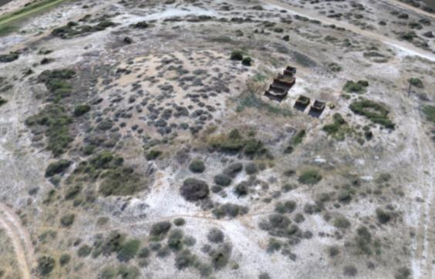
а
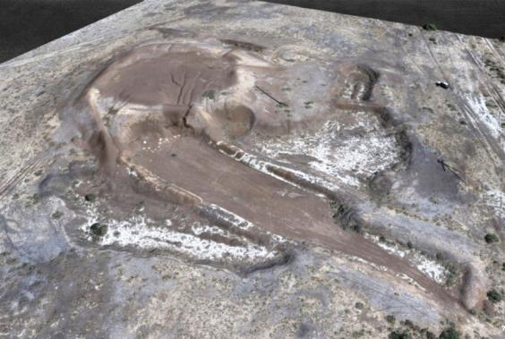
ә

а – Көктондыасар¹; ә – Кіші қараасар²

Сурет Б.11 – Жетіасар ескерткіштері типологиясы. Төртінші топ (8 асар)

Ескертулер:
1. ¹097 - Городище Коктонды асар.
2. ₂Памятники архитектуры и археологии

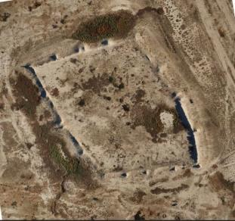 | 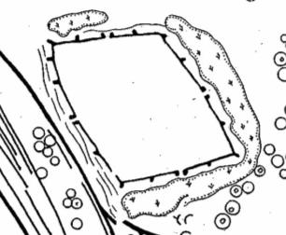
а | ә
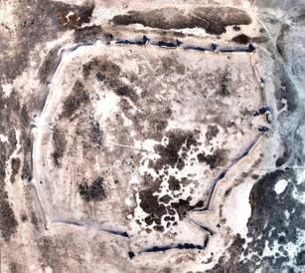 | 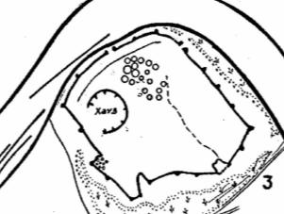
б | в
а – №8 Базарасар¹; ә – №8 Базарасар топожоспары²; б – №4 Бұзықасар³; в – №4 Бұзықасар топожоспары²

Сурет Б.12 – Жетіасар ескерткіштері типологиясы. Бесінші топ. Екінші топша (2 асар)

Ескертулер:
1 ¹Google Earth бағдарламасы арқылы алынған космосурет.
2 ²З.С. Галиева бойынша (2002 ж.)
3 ³078 - Городище Робинсай
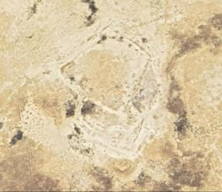 | 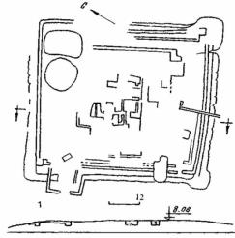
а | ә
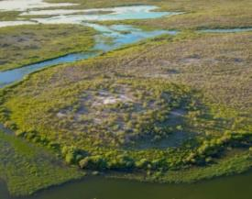 | 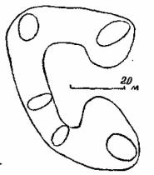
б | в
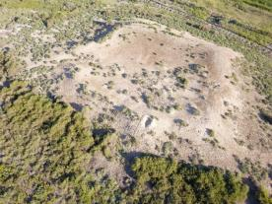 | 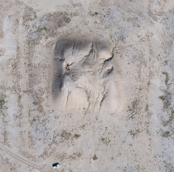
г | ғ

Ашағасар¹; Ашағасар топожоспары²; Қарақасар³; Қарақасар топожоспары²; Құмараласар³; Тасасар⁴

Сурет Б.13 – Жетіасар ескерткіштері типологиясы. Бесінші топ (8 асар)

Ескертулер:
1. ¹Google Earth бағдарламасы арқылы алынған космосурет.
2. ²Л.М. Левина бойынша (1996).
3. ³Martin Goffriller фотосы.
4. ⁴062 - Городище Тас-асар
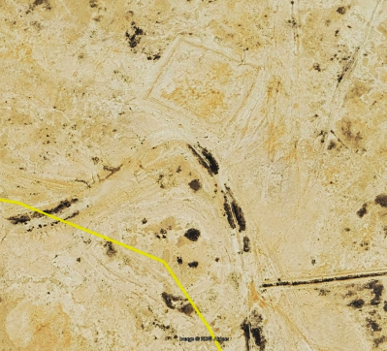
а
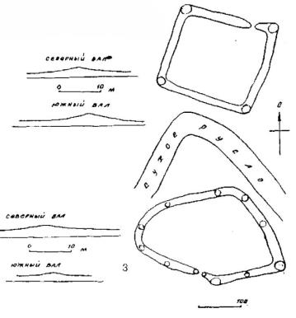
ә

а – Оңтүстік және Солтүстік қосқала¹; ә – Оңтүстік және Солтүстік қосқала топожоспары^{2.}

Сурет Б.14 – Жетіасар ескерткіштері типологиясы. Бесінші топ (8 асар)

Ескертулер:
1 ¹Google Earth бағдарламасы арқылы алынған космосурет
2 ²Л.М. Левина бойынша (1996)

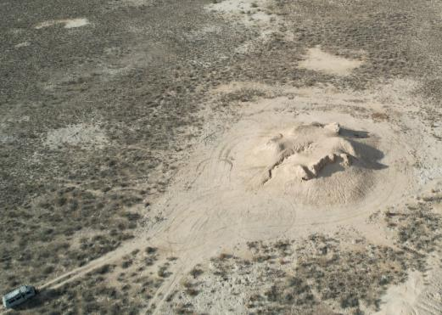
а
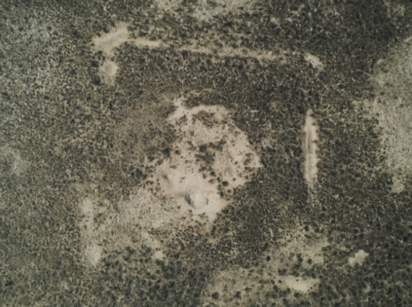
ә
а – Жаманасар І; ә – Жаманасар ІІ

Сурет Б.15 – Жетіасар ескерткіштері типологиясы. Алтыншы топ. (2 асар)

Ескерту – Martin Goffriller фотосы

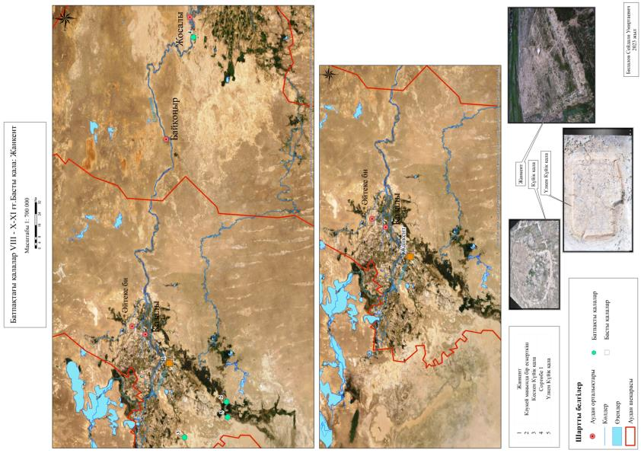

Сурет Б.16 – Сырдарияның Арал теңізіне құяр тұсындағы
Жанкент қалалар тобы ескерткіштерінің орналасу картасы

Ескерту – Орындаған С. Билалов

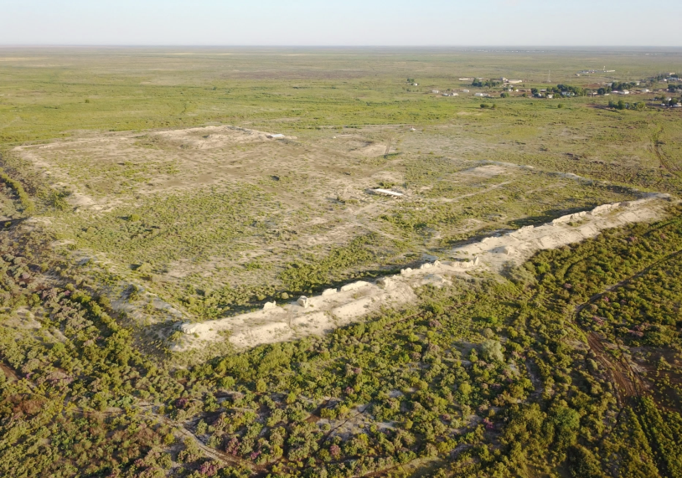

Сурет Б.17 – Ортағасырлық Жанкент. Аэрофото

Ескерту – Martin Goffriller фотосы

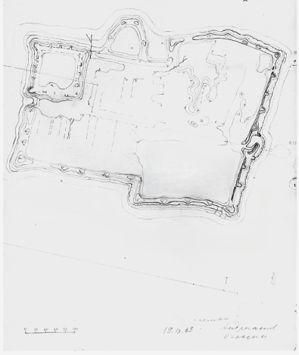
а
ә

а – Жанкенттің 1963 ж. топожоспары¹; ә – Жанкенттің 2005 ж. Leika-TGR 705 тахеометрмен жасалған топожоспары²

Сурет Б.18 – Жанкент топожоспарлары

Ескертулер:
1. ¹ РФ РҒА ЭАИ. Қ. 142. Т. 8 (Орындаған Б. Андрианов, И. Игонин).
2. ²Орындаған топограф А.С. Черняев ООО «Моспроект»

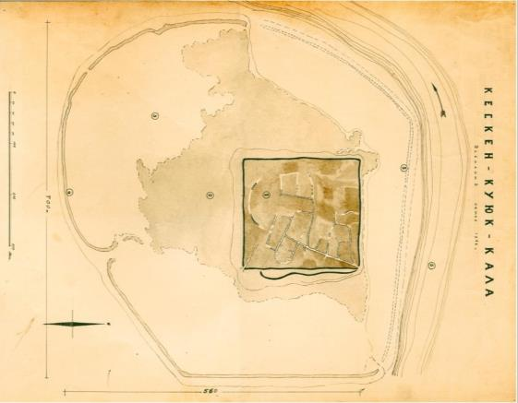

Сурет Б.19 – Кескен күйік қала топожоспары

Ескерті – С.П. Толстов бойынша. СЭ. №3 1947

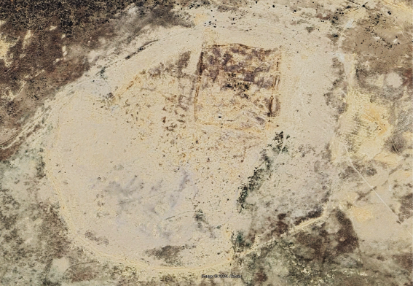

Сурет Б.20 – Кескенкүйікқала

Ескерту – Google Earth бағдарламасы арқылы алынған космосурет
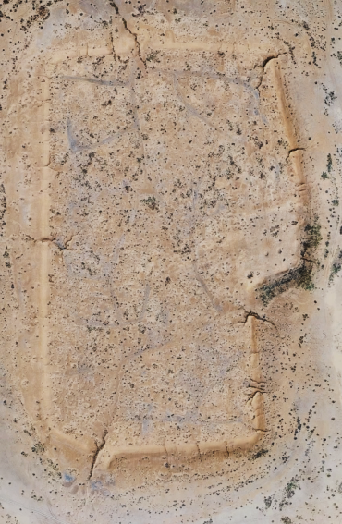
а
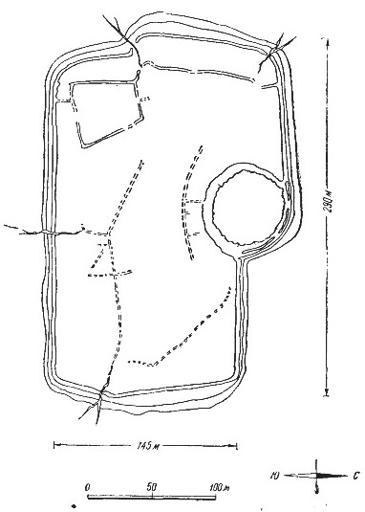
ә

а – Үлкен күйікқала¹; ә – Үлкен күйікқала топожоспары²

Сурет Б.21 – Үлкен күйік қала
Ескертулер:
1. 038 - Городище Большой Куюк кала.
2. С.П. Толстов бойынша. СЭ. №3№. 1947
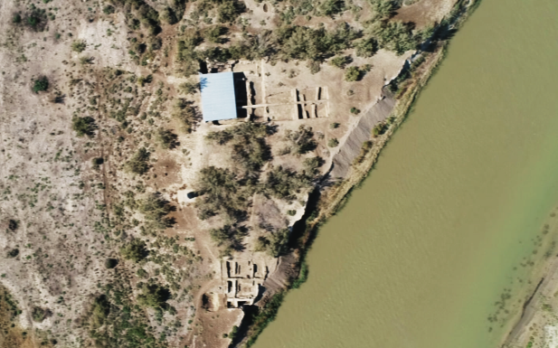

Сурет Б.22 – Сортөбе 1 аэрофотосы

Ескерту – Ж. Султанжанов фотосы

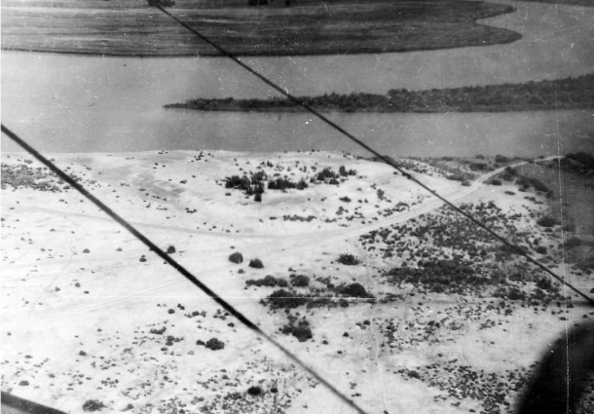

Сурет Б.23 ‒ Сортөбе 1. ХАЭЭ әуеден барлау тобының мүшесі М.А. Орловтың 1946 ж. фотосы, Сырдария жағасындағы қалашық
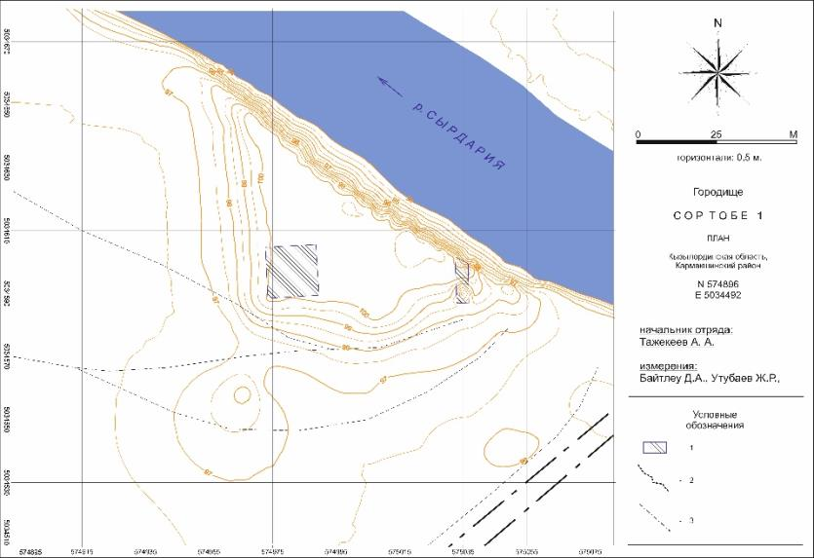

Сурет Б.24 – Сортөбе 1. Топожоспар.

Ескерту – Орындаған: Д.А. Байтілеу, Ж.Р. Утубаев

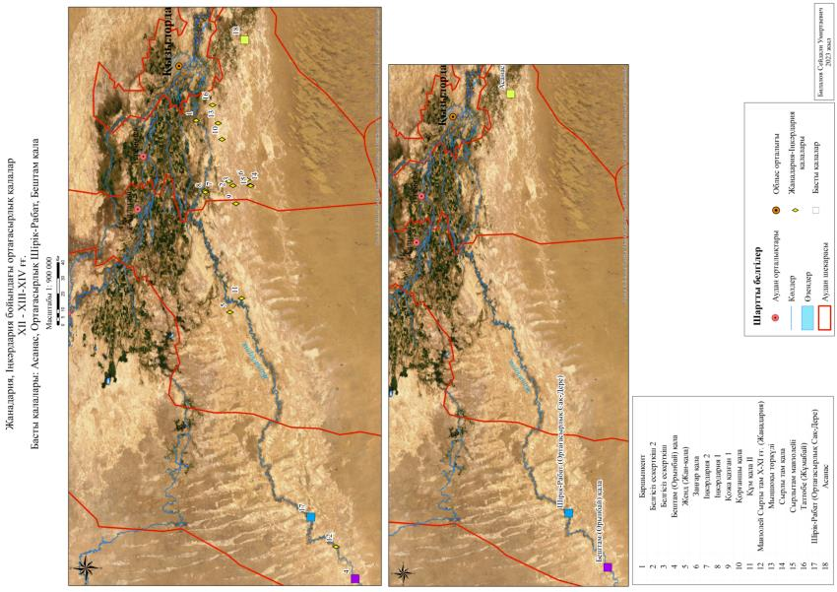

Сурет Б.25 – ХІІ-ХІV ғғ. мерзімделетін көне оңтүстік арналар бойындағы қалалар картасы

Ескерту – Орындаған С. Билалов

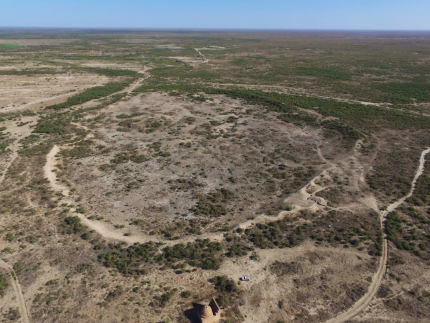

Сурет Б.26 – Асанас аэрофото

Ескерту – Ж. Султанжанов фотосы (1-топ)

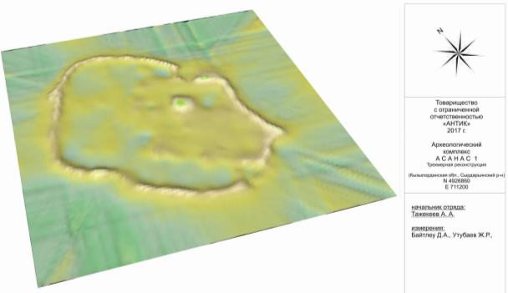

Сурет Б.27 – Асанас. 3D реконструкция

Ескерту – Авторлар: Д.А. Байтілеу, Ж.Р. Утубаев

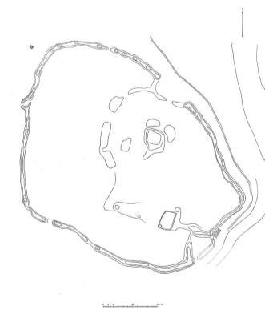
а
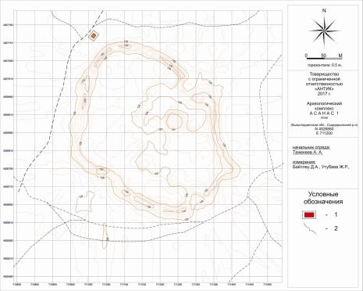
ә

Сурет Б.28 – Асанас қаласы топожоспарлары

а – Асанас 1960 ж. ХАЭЭ жасаған топожоспары¹; ә – Асанастың 2017 ж. ЖАЭ орындаған топжоспары

Ескертулер:
1. РФ РҒА ЭАИ. Қ. 142. Т. 8
2. Орындаған: Д.А. Байтілеу, Ж.Р. Утубаев
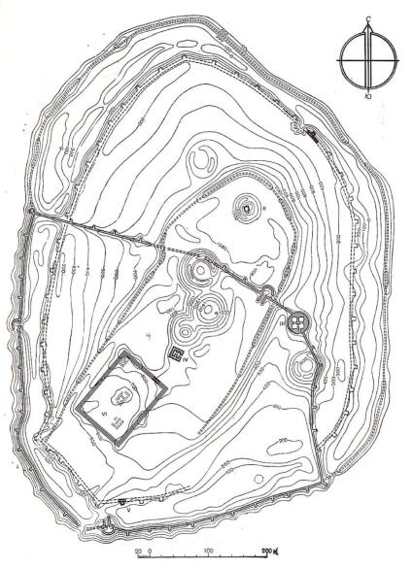
а
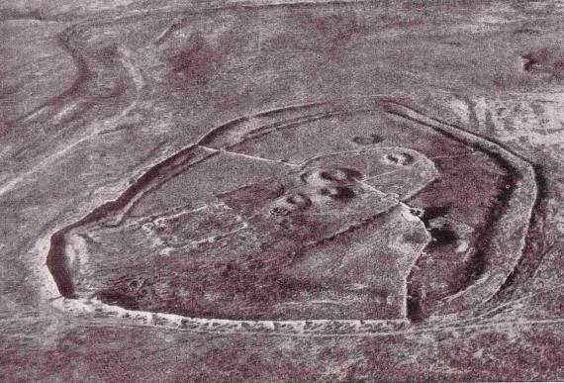
ә

а – Шірікрабат топожоспары; ә – Шірікрабат. Аэрофото

Сурет Б.29 ‒ Шірікрабат қаласы (1-топ)

Ескерту – С.П. Толстов бойынша 1962
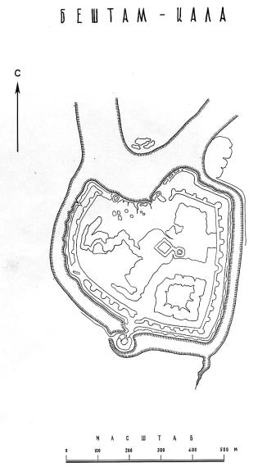
а
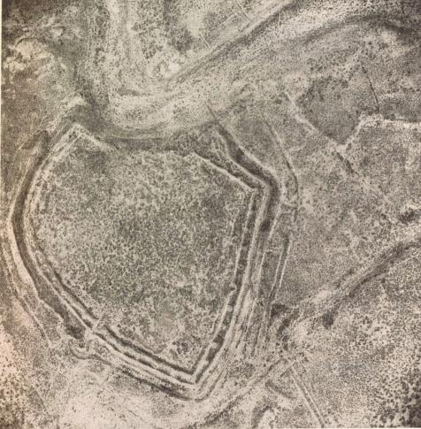
ә

а – Бештамқала топожоспары¹; ә – Бештамқала. Аэрофото².

Сурет Б.30 – Бештам қала қамалы (2-топ)

Ескертулер:
1. ¹РФ РҒА ЭАИ. Қ. 142. Т. 8
2. ²С.П. Толстов бойынша 1962
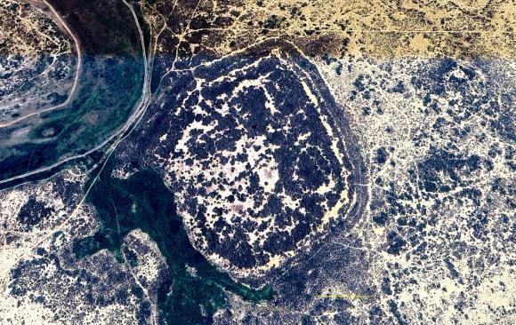

Сурет Б.31 – Құмқала (2-топ).

Ескерту – Google Earth бағдарламасы арқылы алынған космосурет

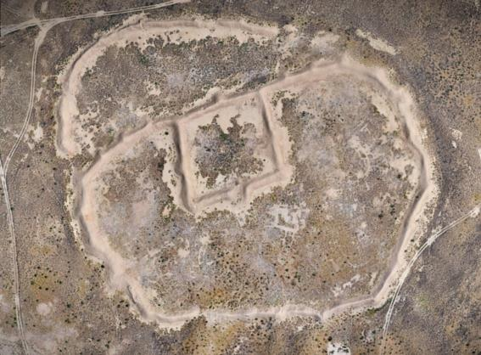

Сурет Б.32 – Сырлытамқала

Ескерту 121 - Городище Зангаркала

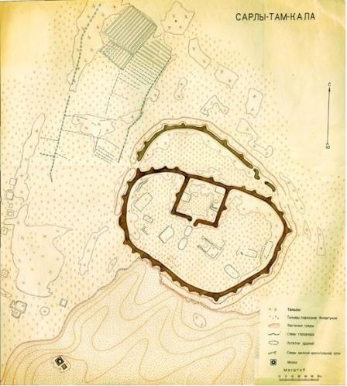
а
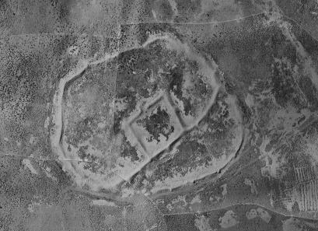
ә
а – Сыртамқала топожоспары; б – Сырлытамқала. Аэрофото

Сурет Б.33 - Сырлытамқала ескерткіші. (3-топ)

Ескерту – РФ РҒА ЭАИ. Қ. 142. Т. 8

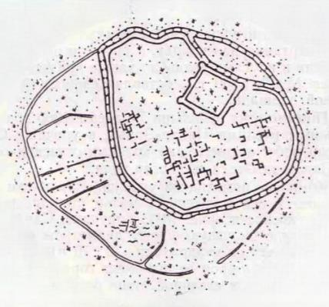
а
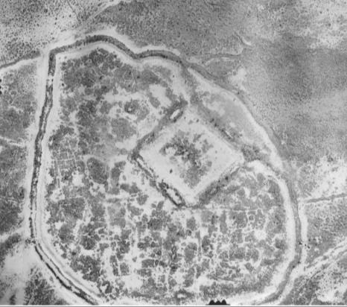
ә

а – Заңғарқала топожоспары¹; ә – Заңғарқала. Аэрофото²

Сурет Б.34 – Заңғарқала ескерткіші. (3-топ)

Ескертулер:
1. ¹С.П. Толстов бойынша 1962
2. ²РФ РҒА ЭАИ. Қ. 142. Т. 8
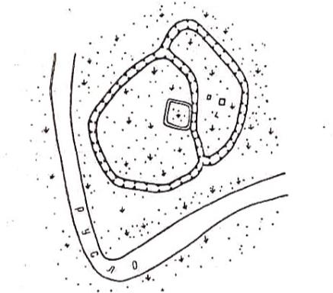
а
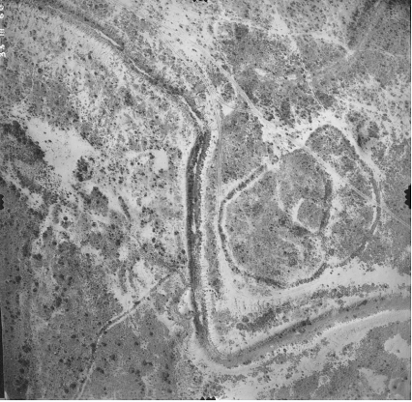
ә
а – Сайқұдыққала топожоспары¹; ә – Сайқұдыққала. Аэрофото²

Сурет Б.35 – Сайқұдыққала ескерткіші. (3-топ)

Ескертулер:
1. С.П. Толстов бойынша 1962
2. РФ РҒА ЭАИ. Қ. 142. Т. 8
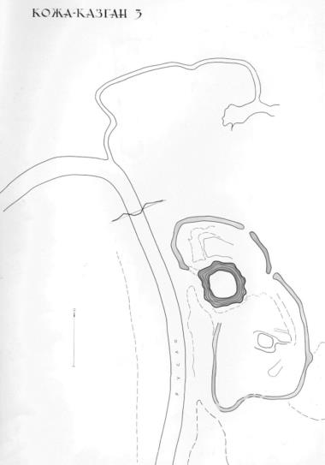
а
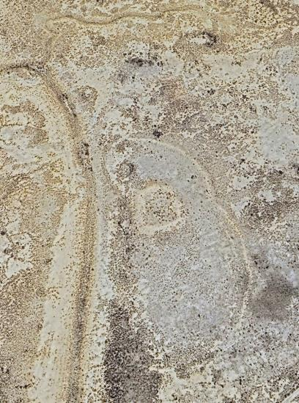
ә

а ‒ Қожақазған 3 топожоспары¹; ә – Қожақазған 3²

Сурет Б.36 – Қожақазған 3 ескерткіші. (3-топ)

Ескертулер:
1. ¹РФ РҒА ЭАИ. Қ. 142. Т. 8.
2. ²Google Earth бағдарламасы арқылы алынған космосурет

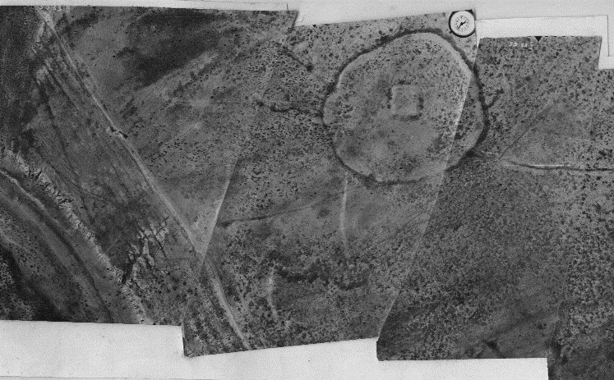

Сурет Б.37 – Қожақазған 2 аэрофотосы. (3-топ)

Ескерту – РФ РҒА ЭАИ. Қ. 142. Т. 8

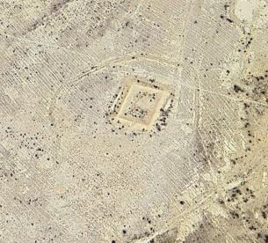 | 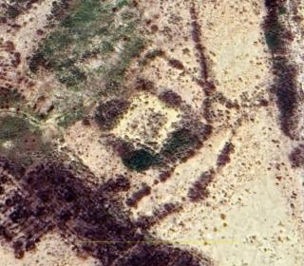
а | ә

а – Қожа қазған 1. (Қорғаншы) (М.Елеуов бойынша (2022); ә – Қаққала

Сурет Б.38 – Қорғаншы, Қақ қала. (3-топ)

Ескерту – Google Earth бағдарламасы арқылы алынған космосуреттер

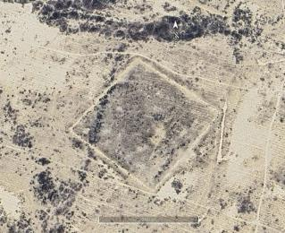 | 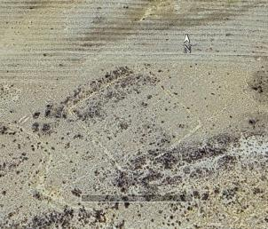
а | ә
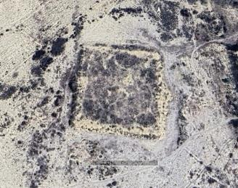 | 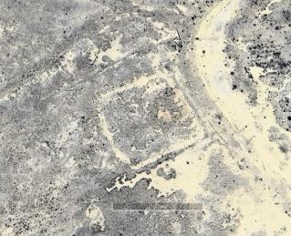
б | в

а - Асанас 2; ә – Мыңшоқы; б – Ахметқала; в - Тоқсейітқала

Сурет Б.39 – Төрткүлдер. (4-топ)

Ескерту – Google Earth бағдарламасы арқылы алынған космосурет

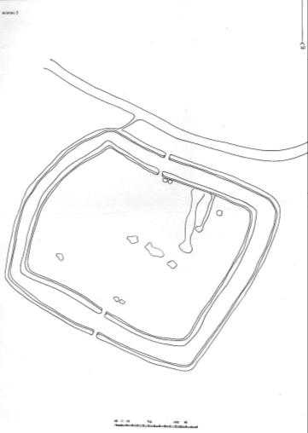
а
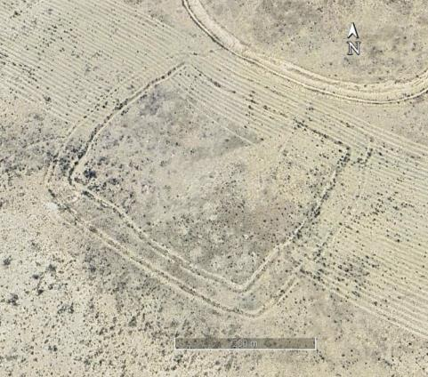
ә

а – Асанас 3 топожоспары. (РФ РҒА ЭАИ архиві 142 қор. 8 тізімдеме); ә – Асанас 3

Сурет Б.40 – Асанас 3. (4-топ)

Ескерту – Google Earth бағдарламасы арқылы алынған космосурет

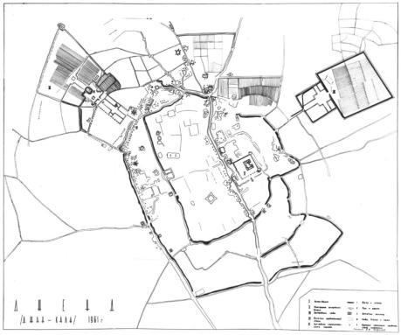
а
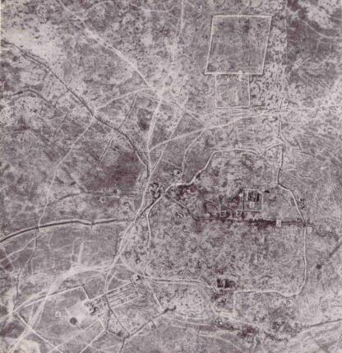
ә

а – Жанқала топожоспары. (РФ РҒА ЭАИ архиві 142 қор. 8 тізімдеме); ә – Жанқала (Жент). Аэрофото. (С.П.Толстов бойынша 1962 ж.)

Сурет Б.41 – Жанқала (Жент). (5-топ)

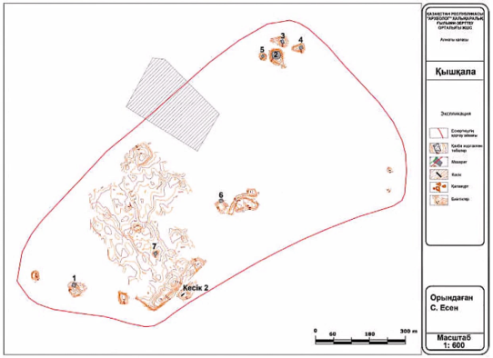
а
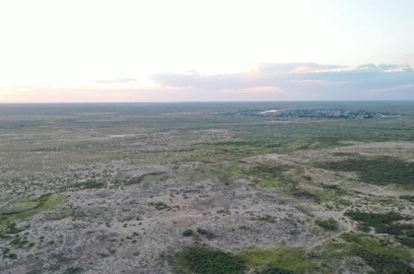
ә

а – Қышқала топожоспары (Орындаған: С. Есен); ә – ьҚышқала (Баршынкент) Аэрофото

Сурет Б.42 – Қышқала (Баршынкент). (5-топ)

Ескерту – М.Е. Елеуов бойынша (Turkic Studies Journal 2 (2023)

ҚОСЫМША В

Ортағасырлық қалалардың қорғаныс құрылыстары

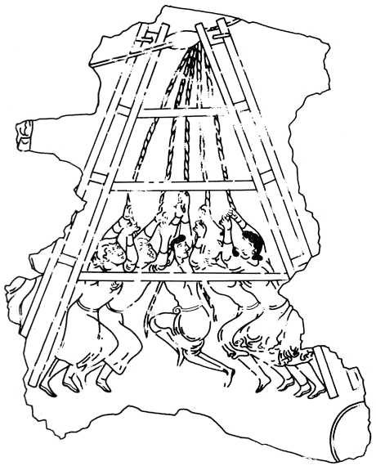 | 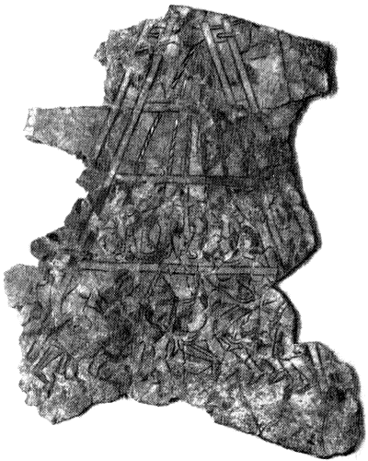
а ә
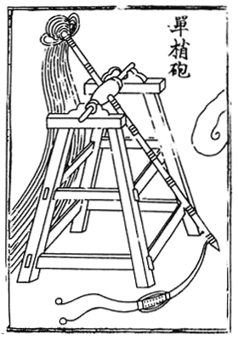 | 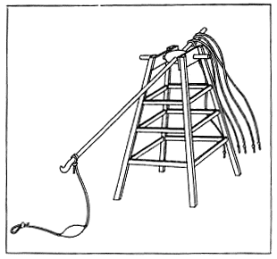
б | в

а, ә – Көне Пянджикент сарайынан табылған көркемсурет фрагменті; б – Қытай тас атқылау құрылғасы – дань шао пао; в – Пянджикент манджанигінің реконструкциясы

Сурет В.1 – Шығыс тас ататын құрылғысы – манджаник

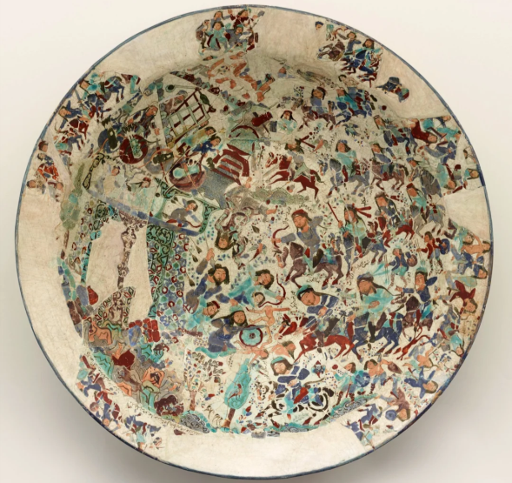

Сурет В.2 – Соғыс алаңы бейнеленген Селжұқ кезеңі ыдысы, ХІІІ ғ.
жоғарғы фрагментінде тас атқылайтын құрылғы бейнеленген

Ескерту – Фрира көркемсурет галереясы, Вашингтон, АҚШ

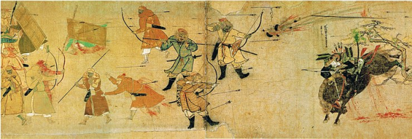

Сурет В.3 – Моңғол әскерінің кері шегіне отырып шабуылдау әдісі

Ескерту – Ортағасырлық жапон гравюрасы.

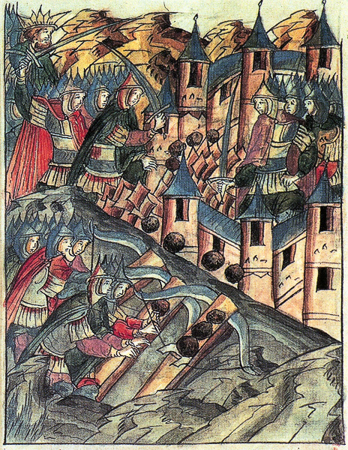

Сурет В.4 – Моңғол әскерінің 1238 ж. Козельск қаласын шабуылдауы.
ХІV-ХVІ ғғ

Ескерту – Софийлік жылнамалар жинағындағы гравюра

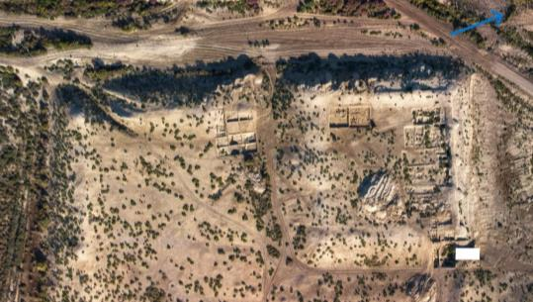

Сурет В.5 – Жанкент батыс бөлігі. Циатдель және оңтүстік-батыс бұрыштың бұзылған іздері

Ескерту – А. Жердева фотосы

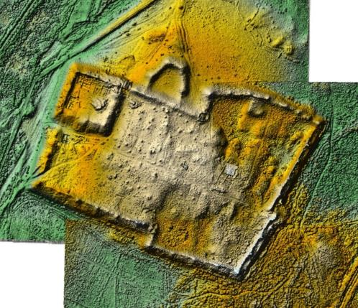

Сурет В.6 – Жанкент. Ұшқышсыз ұшатын аппарат арқылы жоғары дәлдікпен түсіріліген топожоспар

Ескерту – Орындаған М.Ю.Ломоносов атындағы ММУ Геофизика кафедрасы (И.Н. Модин)
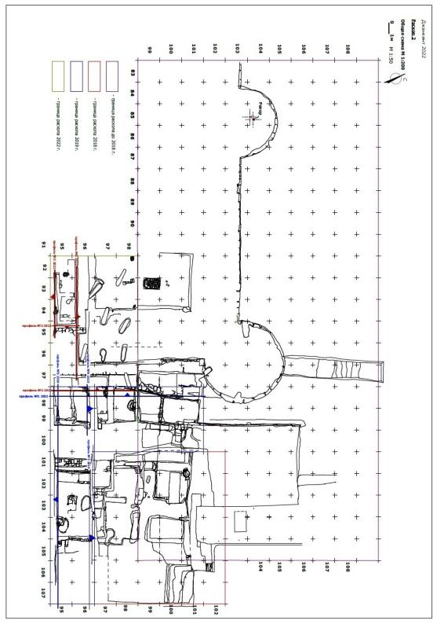

Сурет В.7 – Жанкент. Циатдельдегі №2 қазба сызбасы

Ескерту – Орындаған Т.Ю. Черезова

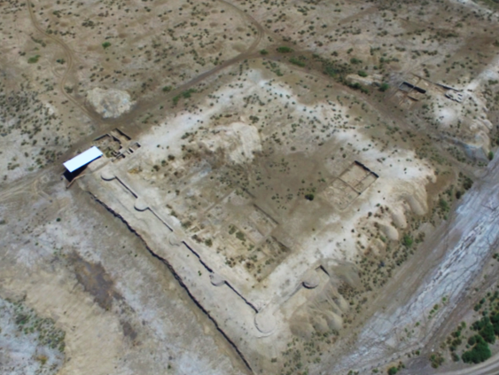

Сурет В.8 – Жанкент. Циатдель. Солт.қабырғасында аршылған мұнаралар

Ескерту – Ж. Султанжанов фотосы

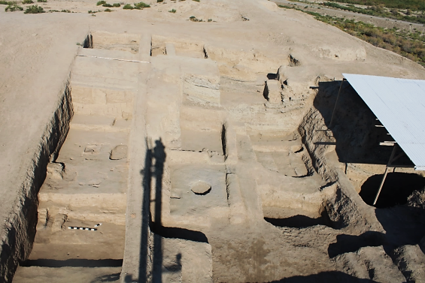

Сурет В.9 – Жанкент. Циатдельдегі №2 қазба. Шығыстан көрініс

Ескерту – С.У. Билаловтың фотосы

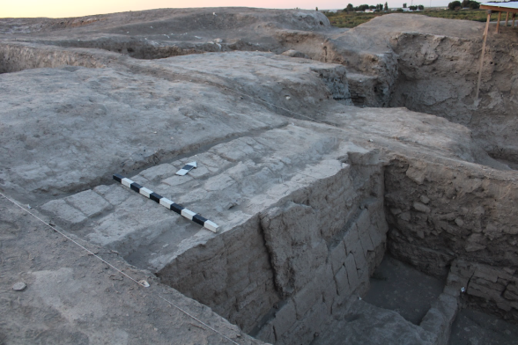

Сурет В.10 – Жанкент. №2 қазба. Ерте кезең қабырғаның сыртқы саз кірпіштен қаптамасы

Ескерту – С.У. Билаловтың фотосы

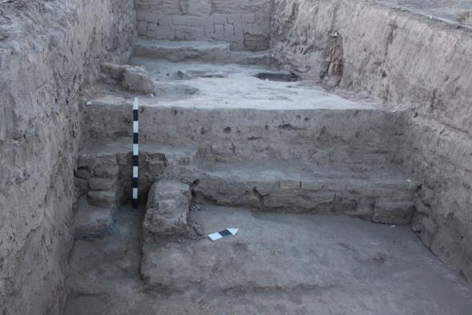

Сурет В.11 – Жанкент. №2 қазба. №6 бөлме және 2 құрылыс горизонты

Ескерту – С.У. Билаловтың фотосы
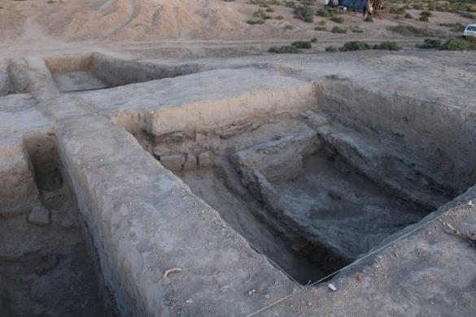

Сурет В.12 – Жанкент. №2 қазба. Цитадельдің ішкі бетіндегі №7 бөлме

Ескерту – С.У. Билаловтың фотосы

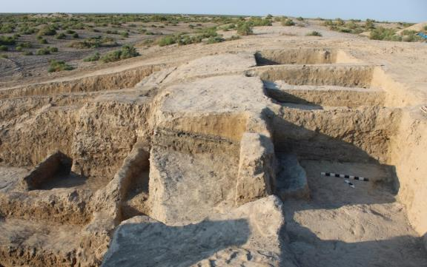

Сурет В.13 – Жанкент. №2 қазба. Цитадельдің екінші құрылыс горизонты кезеңіндегі шығыс қорғаныс қабырғасы. Солтүстіктен көрініс

Ескерту – С.У. Билаловтың фотосы
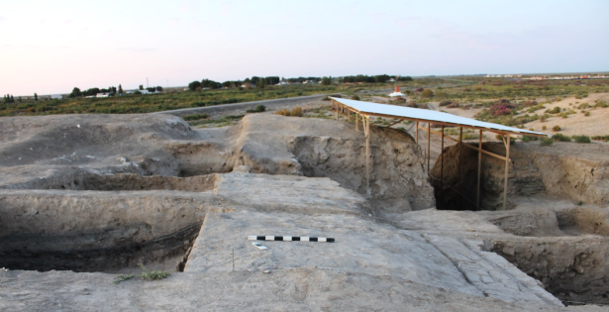

Сурет В.14 – Жанкент. №2 қазба. Цитадельдің екінші құрылыс горизонты кезеңіндегі шығыс қорғаныс қабырғасы Оңтүстіктен көрініс

Ескерту – С.У. Билаловтың фотосы

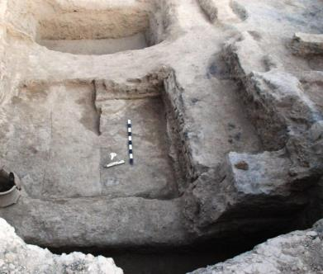 | 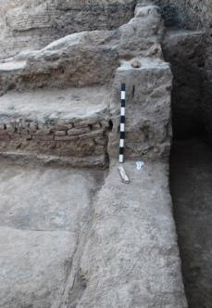
а ә

Сурет В.15 – Жанкент. №2 қазба. Цитадельдің ең ерте кезең қорғаныс қабырғасы

Ескерту – С.У. Билаловтың фотосы

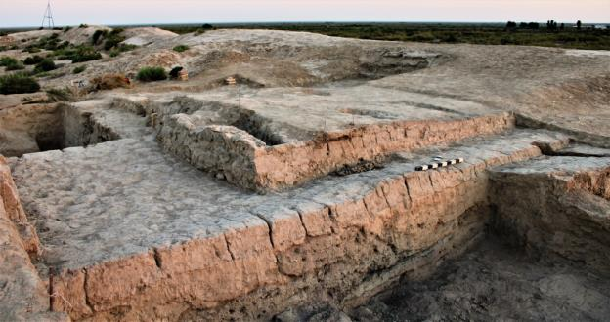

Сурет В.16 – Жанкент. №2 қазба. Цитадельдің үшінші және төртінші құрылыс горизонты кезеңіндегі шығыс қорғаныс қабырғасы. Шығыстан көрініс

Ескерту – С.У. Билаловтың фотосы

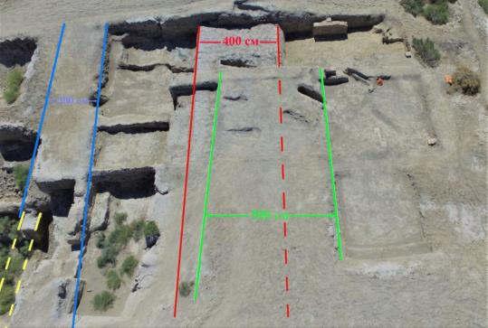

Сары пунктир – ең ерте кезең қабырғасы; Көкшіл сызық – екінші құрылыс горизонты; Қызыл және жасыл үшініші, төртінші құрылыс горизонты

Сурет В.17 – Жанкент. №2 қазба. Цитадельдің шығыс қабырғасы

Ескерту – Ж. Сұлтанжанов фотосы

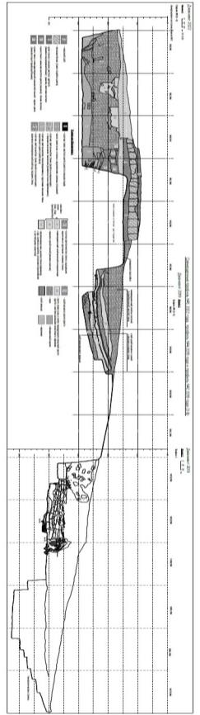  а | 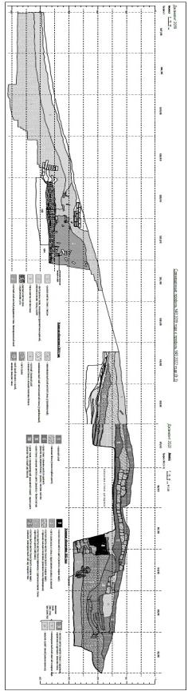  ә

Сурет В.18 – Жанкент. №2 қазба. Цитадельдің шығыс қабырғасына салынған қиманың оңтүстік және солтүстік профильдер сызбасы

Ескерту – Орындағын Т.Ю. Черезова
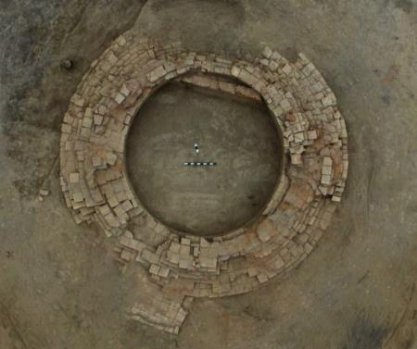

Сурет В.19 – Асанас. №3 қазба. Цитадель мұнарасы. Әуеден көрініс

Ескерту – Ж.К. Султанжанов фотосы

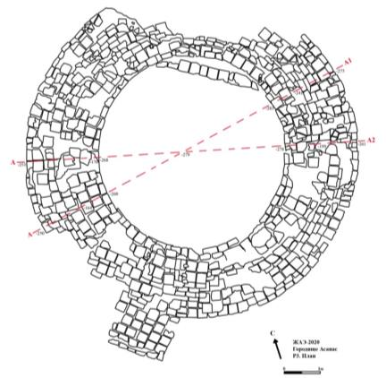

Сурет В.20 – Асанас. №3 қазбаның сызбасы (цитадель мұнарасы)

Ескерту – Орындаған Ж.К. Султанжанов
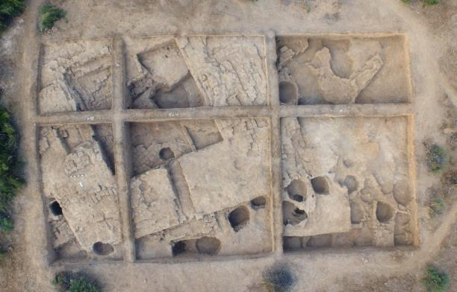

Сурет В.21 – Шіркейлі қос асар. №1 қазба. Әуеден көрініс

Ескерту – Ж. Сұлтанжанов фотосы

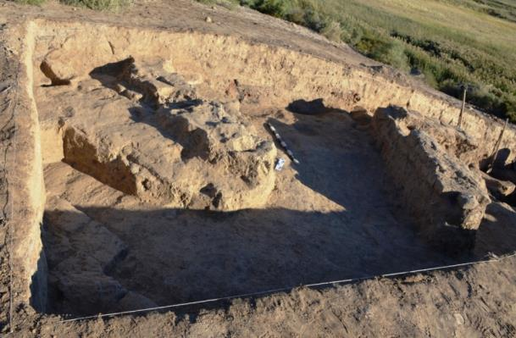

Сурет В.22 – Шіркейлі қос асар. №2 қазба

Ескерту – С.У. Билалов фотосы.

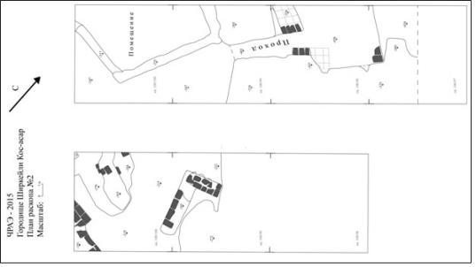

Сурет В.23 – Шіркейлі қос асар. №2 қазба сыбасы

Ескерту – Орынаған Ж. Сұлтанжанов

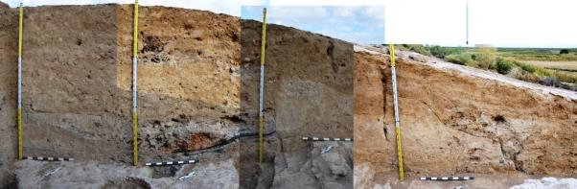

Сурет В.24 – Шіркейлі қос асар. №2 қазба. Батыс профиль

Ескерту – С.У. Билалов фотосы

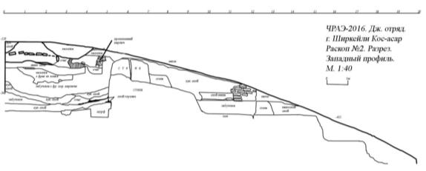

Сурет В.25 – Шіркейлі қос асар. №2 қазба. Батыс профиль сызбасы.

Ескерту – Орындаған Ж. Сұлтанжанов
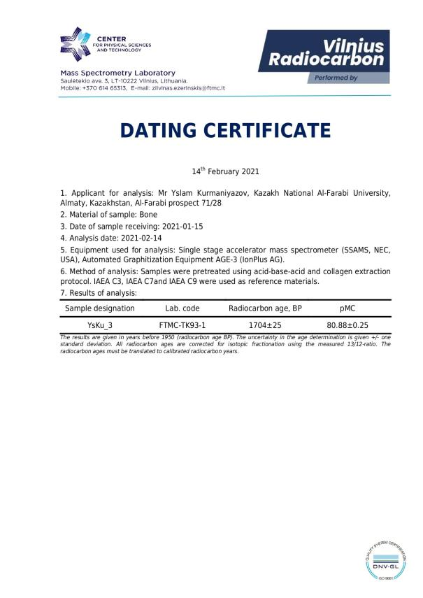
Сурет В.26 – Шіркейлі қос асарының органикалық материалдарына жүргізілген С14 сраптама нәтижесі

Ескерту – Вильнюс радиокарбон зертханасы

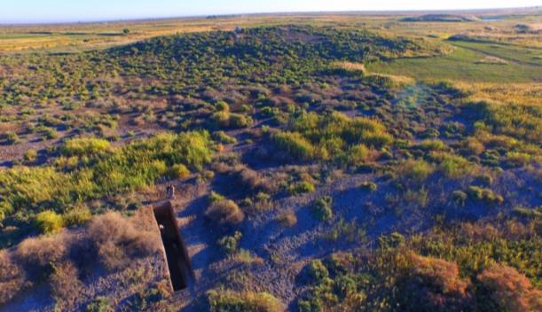

Сурет В.27 – Шіркейлі қос асар. №3 қазба. Сыртқы қорғаныс қабырғаға салынған қима

Ескерту – Ж. Сұлтанжанов фотосы

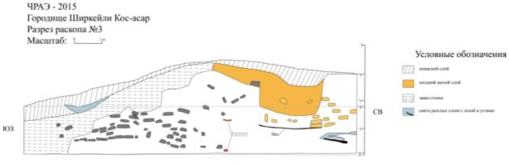

Сурет В.28 – Шіркейлі қос асар. №3 қазба. Сыртқы қорғаныс қабырғаға салынған қиманың сызбасы

Ескерту – Орындаған Ж. Сұлтанжанов

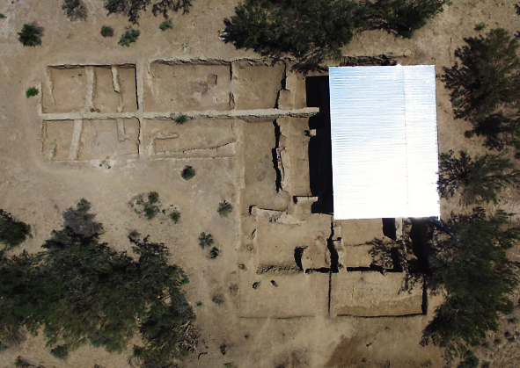

Сурет В.29 – Сортөбе 1. №2 қазба. Ескерткіштің орталық бөлігі

Ескерту – Ж. Сұлтанжанов фотосы

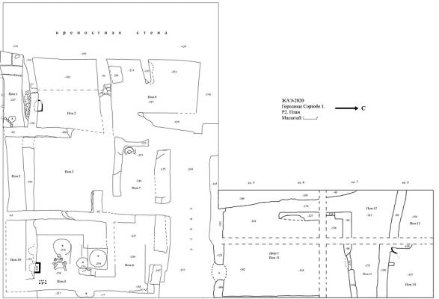

Сурет В.30 – Сортөбе 1. №2 қазба сызбасы

Ескерту – Орындаған Ж. Сұлтанжанов
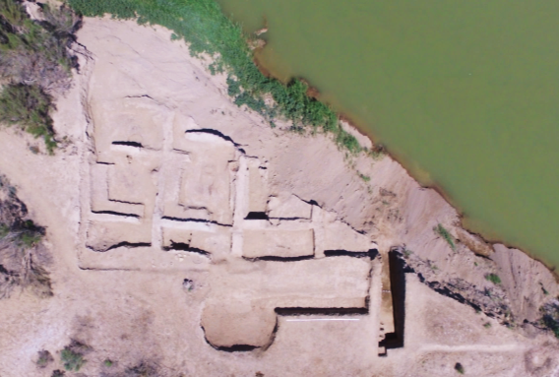

Сурет В.31 – Сортөбе 1. №1 қазба. Ескерткіштің оңтүстік қорғаныс қабырғасы

Ескерту – Ж. Сұлтанжанов фотосы
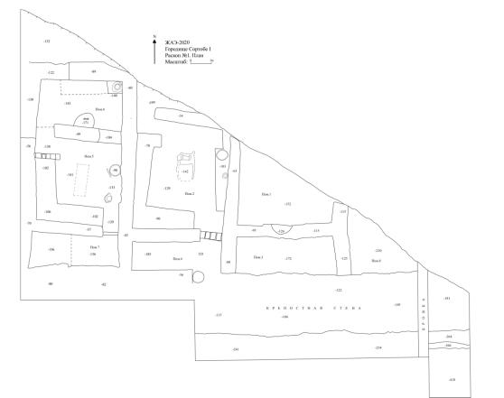

Сурет В.32 – Сортөбе 1. №1 қазба сызбасы

Ескерту – Орындаған Ж. Сұлтанжанов
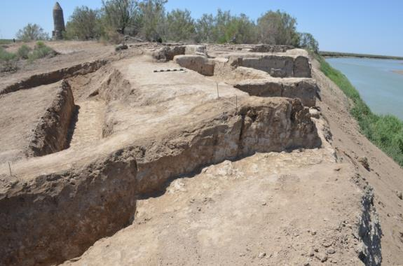

Сурет В.33 – Сортөбе 1. №1 қазба. Қорғаныс қабырға. Шығыстан көрініс

Ескерту – С.У. Билалов фотосы

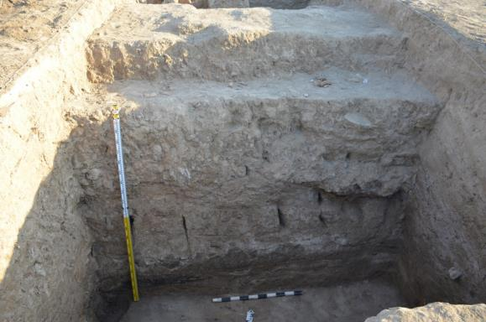

Сурет В.34 – Сортөбе 1. №1 қазба

Ескертулер:
1. Қорғаныс қабырғаның сыртқы қас беті.
2. С.У. Билалов фотосы
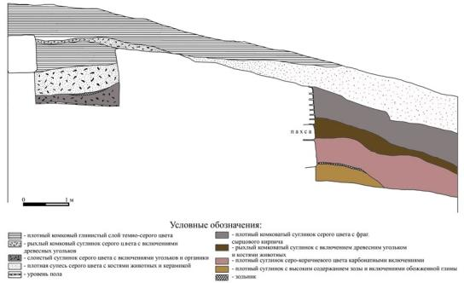

Сурет В.35 – Сортөбе 1. №1 қазба

Ескертулер:
1. Қорғаныс қабырғаның шығыс профилі.
2. Орындаған Ж. Сұлтанжанов

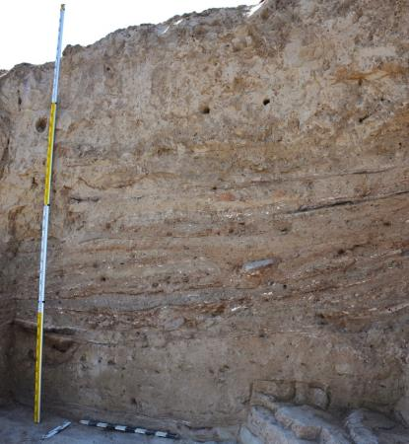

Сурет В.36 – Сортөбе 1. №1 қазба. Өзен жарқабағының тазаланған бөлігі

Ескерту – С.У. Билалов фотосы
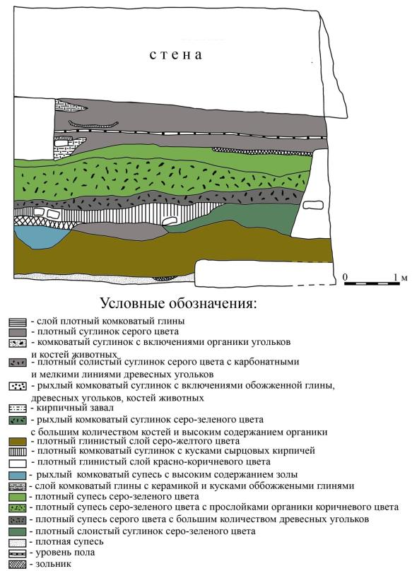

Сурет В.37 – Сортөбе 1. №1 қазба

Ескертулер:
1. Өзен жарқабағы тазаланған бөлігінің сызбасы.
2. Орындаған С.Б. Болелов, Ж.К. Султанжанов, И.С. Курманиязов

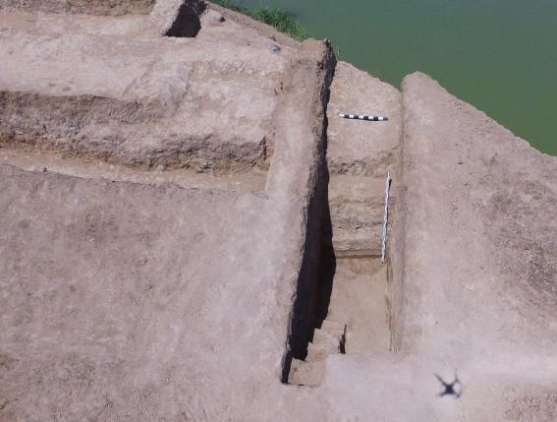

Сурет В.38 – Сортөбе 1. №1 қазба. Қорғаныс қабырғаға салынған қима

Ескерту – Ж. Сұлтанжанов фотосы

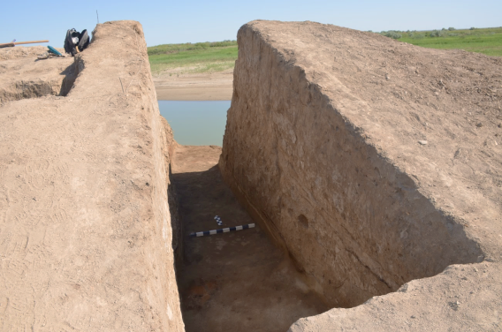

Сурет В.39 – Сортөбе 1. №1 қазба. Қорғаныс қабырғаға салынған қима

Ескерту – С.У. Билалов фотосы
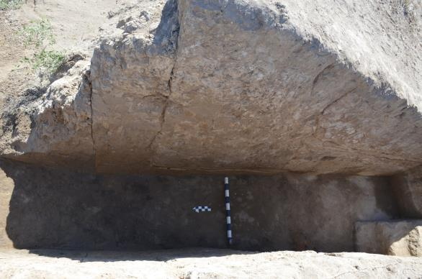

Сурет В.40 – Сортөбе 1. №1 қазба. Қима шығыс профилі

Ескерту – С.У. Билалов фотосы

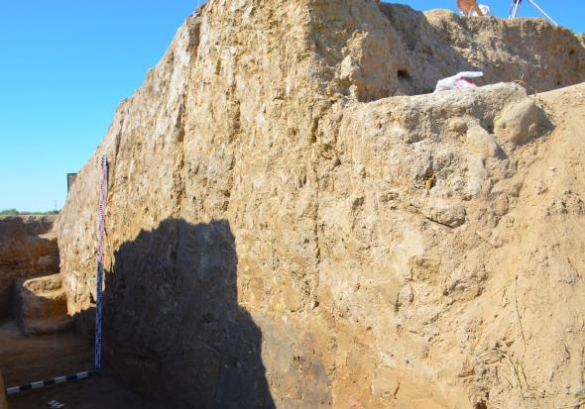

Сурет В.41 – Сортөбе 1. №1 қазба. Қима батыс профилі

Ескерту – С.У. Билалов фотосы
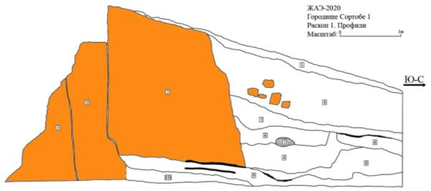

Сурет В.42 – Сортөбе 1. №1 қазба. Қиманың шығыс профиль сызбасы

Ескерту – Орындаған Ж. Сұлтанжанов

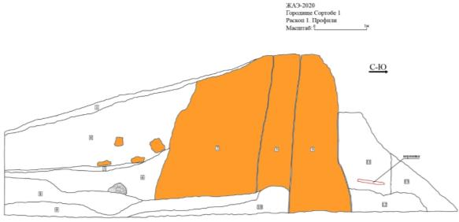
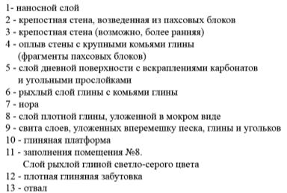

Сурет В.43 – Сортөбе 1. №1 қазба. Қиманың батыс профиль сызбасы

Ескерту – Орындаған Ж. Сұлтанжанов
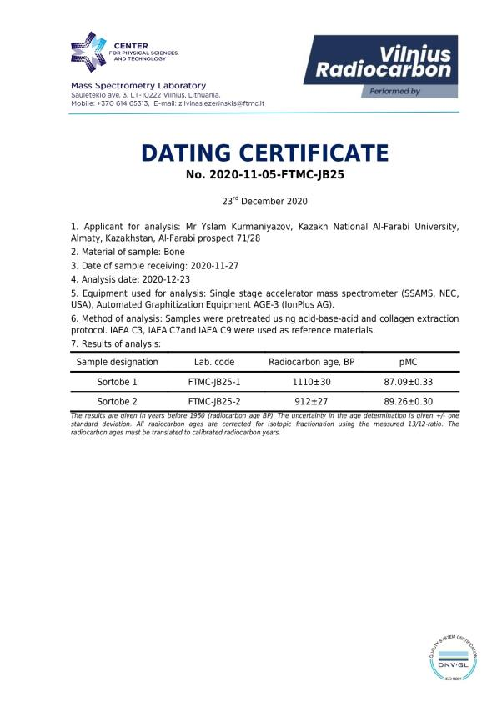
Сурет В.44 – Сортөбе 1, 2 қалалырынан алынған органикалық материалдарға жүргізілген С14 сраптама нәтижесі

Ескерту – Вильнюс радиокарбон зертханасы

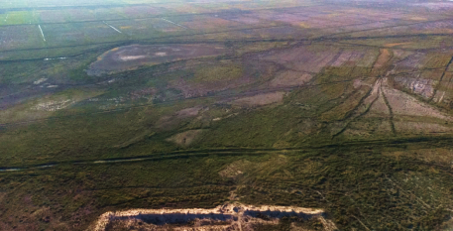

Сурет В.45 – Жанкент. Ескерткіштің шығыс қақпа алды көрінісі

Ескерту – А. Жердева фотосы

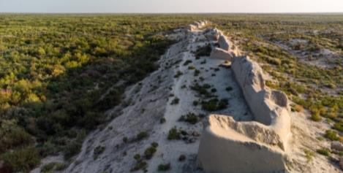

Сурет В.46 – Жанкент. Шығыс қабырғасы. Солтүстіктен көрініс

Ескерту – А. Жердева фотосы

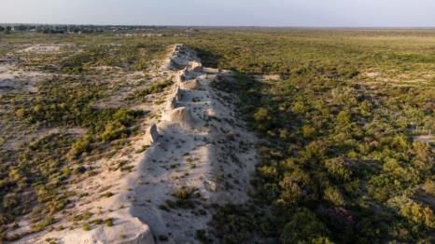

Сурет В.47 – Жанкент. Шығыс қабырғасы. Оңтүстіктен көрініс

Ескерту – А. Жердева фотосы
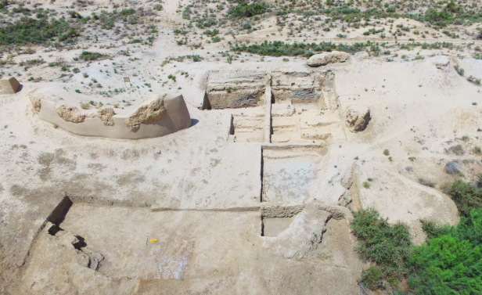

Сурет В.48 – Жанкент. Шығыс қақпасы

Ескерту – Ж. Сұлтанжанов фотосы

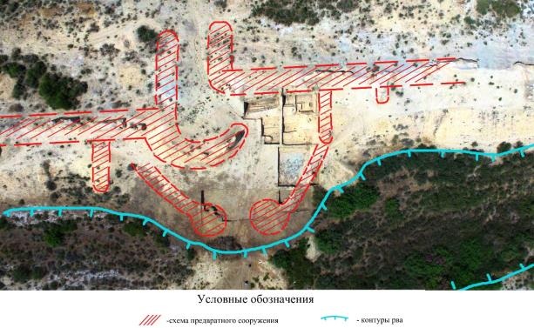

Сурет В.49 – Жанкент. Шығыс қақпасы. Ж.Сұлтанжанов фотосы

Ескерту – Схемалық нұсқасын орындаған С.У. Билалов

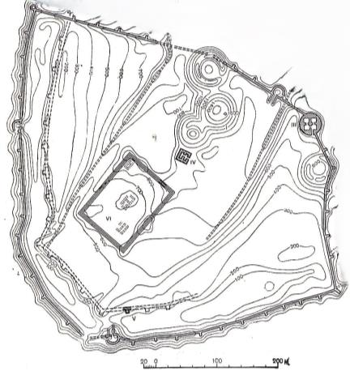

Сурет В.50 – Шірікрабат. Ортағасырлық кезең топожоспары

Ескерту – С.П. Толстов бойынша 1962

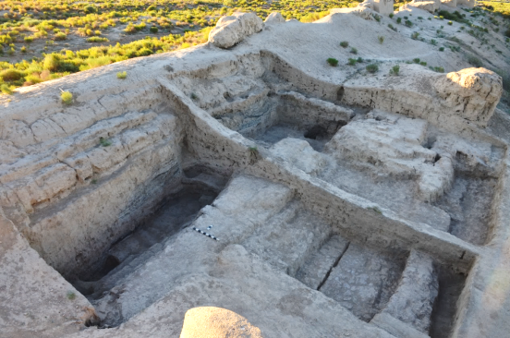

Сурет В.51 – Жанкент. №7 қазба. Шығыс қақпа. Оңтүстіктен көрініс

Ескерту – С.У. Билалов.фотосы
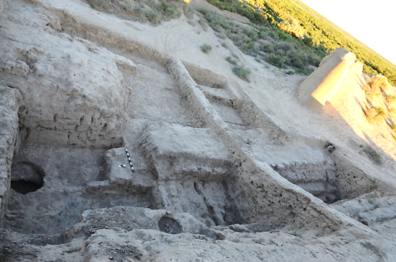

Сурет В.52 – Жанкент. №7 қазба. Шығыс қақпа. Батыстан көрініс

Ескерту – С.У. Билалов.фотосы

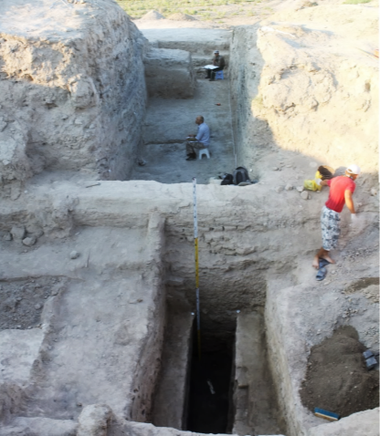

Сурет В.53 – Жанкент. №2 қазба. Солтүстік қабырғаға салынған қима

Ескерту – И.А. Аржанцева.фотосы
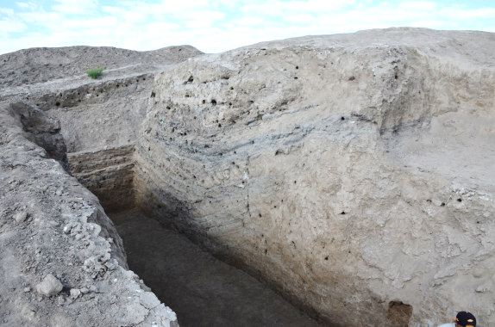

Сурет В.54 – Жанкент. №2 қазба. Қабырғаға салынған қима батыс профилі

Ескерту – С.У. Билалов.фотосы

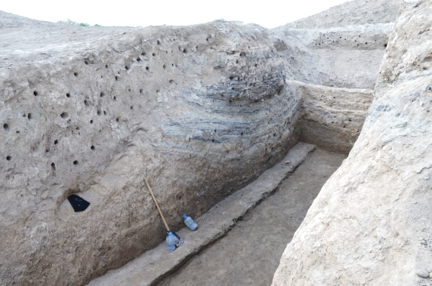

Сурет В.55 – Жанкент. №2 қазба. Қабырғаға салынған қима шығыс профилі

Ескерту – С.У. Билалов.фотосы

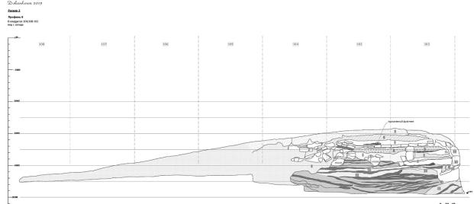

Сурет В.56 – Жанкент. №12 қазба. Қиманың шығыс профиль сызбасы

Ескерту – Орындаған Т.Ю. Черезова

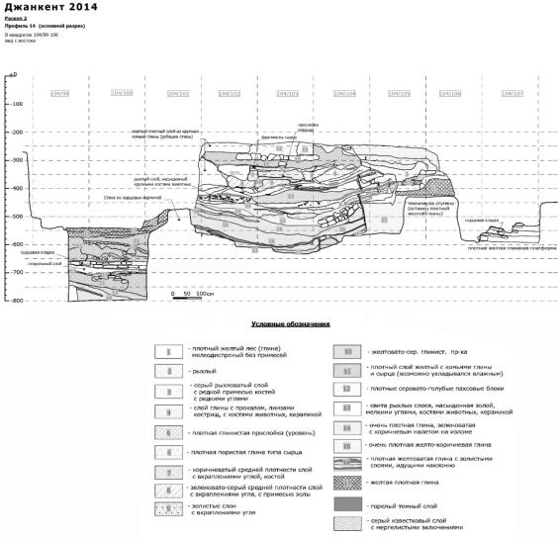
Сурет В.57 – Жанкент. №2 қазба. Қиманың батыс профиль сызбасы

Ескерту – Орындаған Т.Ю. Черезова
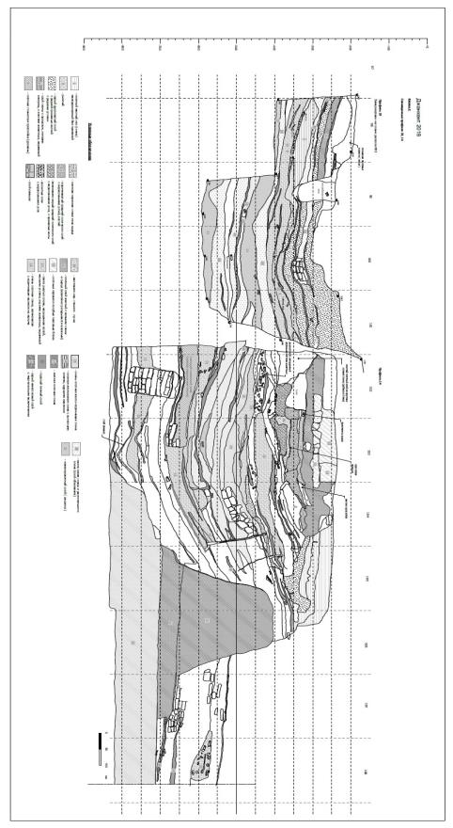

Сурет В.58 – Жанкент. №2 қазба. Қиманың және қазбаның батыс профилі сызбасы

Ескерту – Орындаған Т.Ю. Черезова
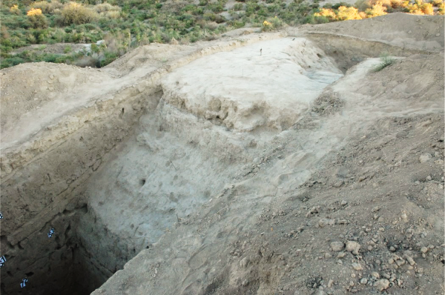

Сурет В.59 – Жанкент. Оңтүстік қабырғаға салынған №5 қазба.
Жалпы көрінісі

Ескерту – Ә. Тәжекеев фотосы

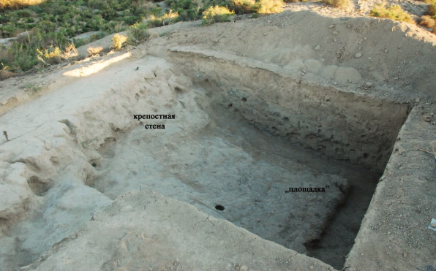

Сурет В.60 – Жанкент. №5 қазба. Қабырғаның оңтүстікке қарай бұрылысы. Батыстан көрінісі

Ескерту – Ә. Тәжекеев фотосы
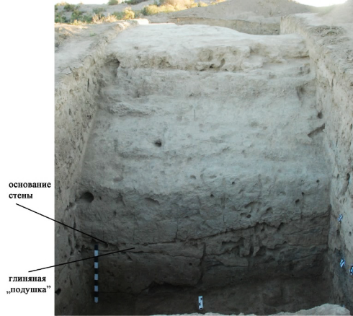

Сурет В.61 – Жанкент. №5 қазба. Оңтүстік қабырғаның ішкі қас беті

Ескерту – Ә. Тәжекеев фотосы

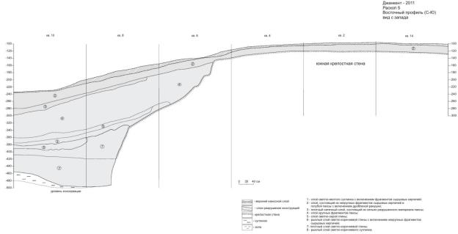

Сурет В.62 – Жанкент. №5 қазба. Оңтүстік қабырғаның шығыс қимасы

Ескерту – Орындаған Т.Ю. Черезова

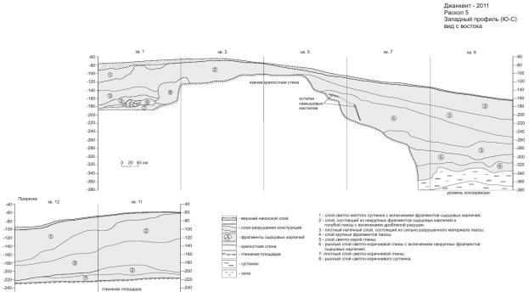

Сурет В.63 – Жанкент. №5 қазба. Оңтүстік қабырғаның батыс қимасы

Ескерту – Орындаған Т.Ю. Черезова

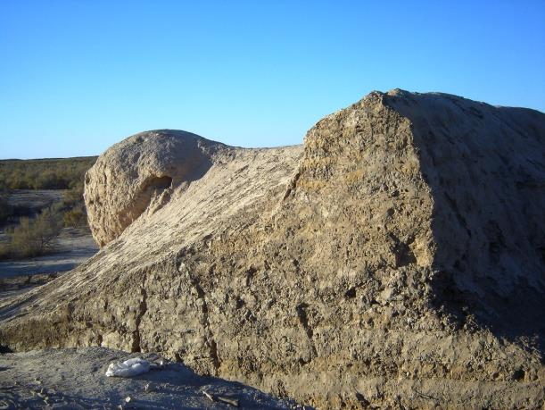

Сурет В.64 – Шірікрабат. №8 қазба. Батыс қабырғаға салынған қима

Ескерту – Ж.Р. Утубаев фотосы
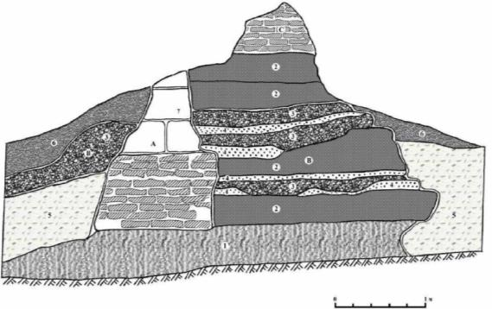
А - І кезеңдегі кірпіштен жасалған қабырға; В - бекініс қабырғасы II кезең; С – III ортағасырлық кезеңнің кірпіш қабырғасы; 1 - стилобат; 2 - сұр-қоңыр түсті сазды-құмды сазды масса; 3 - сұр түсті құйылған пахса; 4 - сары түсті құмды төсеніш; 5 - үйінді қабаты (кірпіш, пахса); 6 - сұрқай қоңыр түсті құмаралс сазды лай; 7 - пахса блоктары

Сурет В.65 – Шірікрабат. №8 қазба. Батыс қабырға салынған қиманың сызбасы

Ескерту – Ж.Р. Утубаев бойынша 2018 ж.

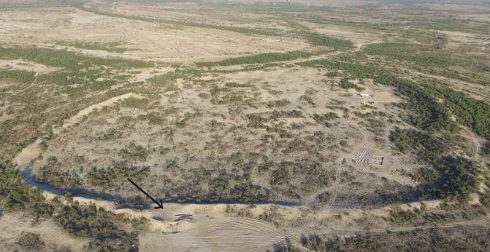

Сурет В.66 – Асанас. №2 қазба. Батыс қабырға бойындағы қақпа

Ескерту – Ж. Сұлтанжанов фотосы
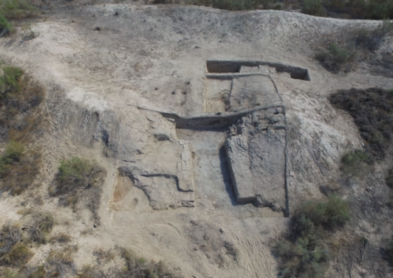

Сурет В.67 – Асанас. №2 қазба. Батыс қабырға бойындағы қақпа

Ескерту – Ж. Сұлтанжанов фотосы

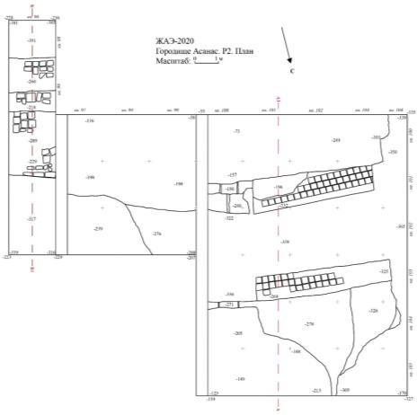
Сурет В.68 – Асанас. №2 қазба. Батыс қақпа сызбасы

Ескерту – Орындаған Ж. Сұлтанжанов
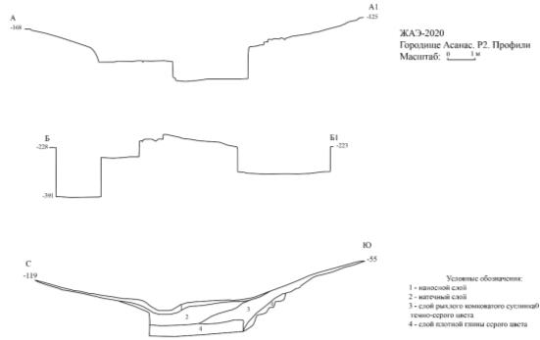

Сурет В.69 – Асанас. №2 қазба. Батыс қақпа сызба профилі

Ескерту – Орындаған Ж. Сұлтанжанов

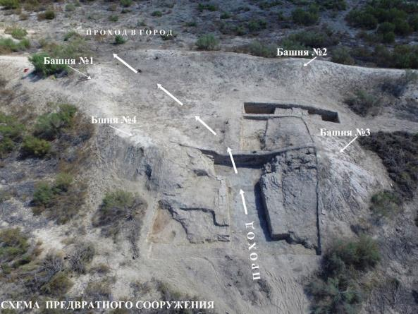

Сурет В.70 – Асанас. №2 қазба. Батыс қақпа. Ж.Сұлтанжанов фотосы

Ескерту – Схемалық жоспарын жасаған С.У. Билалов
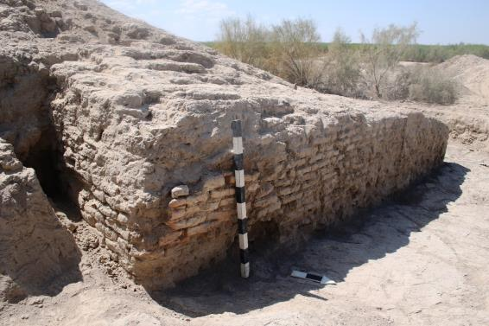

Сурет В.71 – Асанас. №2 қазба. Батыс қақпаның оңтүстік қабырғасы

Ескерту – С.У. Билалов фотосы

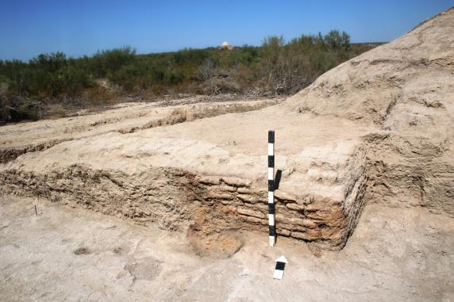

Сурет В.72 – Асанас. №2 қазба. Батыс қақпаның солтүстік қабырғасы

Ескерту – С.У. Билалов фотосы

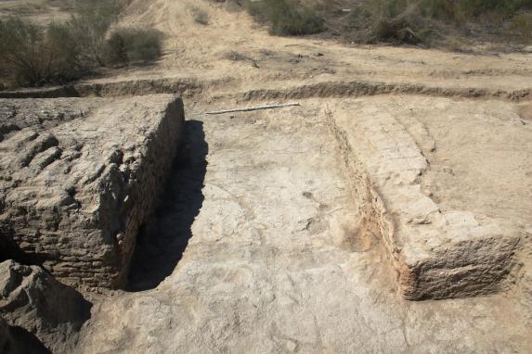

Сурет В.73 – Асанас. №2 қазба. Батыс қақпа. Шығыс беттен көрініс

Ескерту – С.У. Билалов фотосы

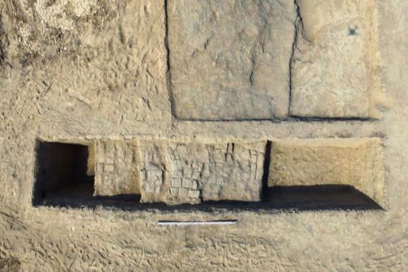

Сурет В.74 – Асанас. №2 қазба. №2, №3 мұнаралар арасына салынған қима

Ескерту – Ж. Сұлтанжанов. фотосы

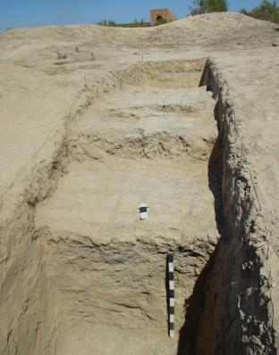

Сурет В.75 – Асанас. №2 қазба. Қиманың сыртқы оңтүстік қас беті

Ескерту – С.У. Билалов фотосы

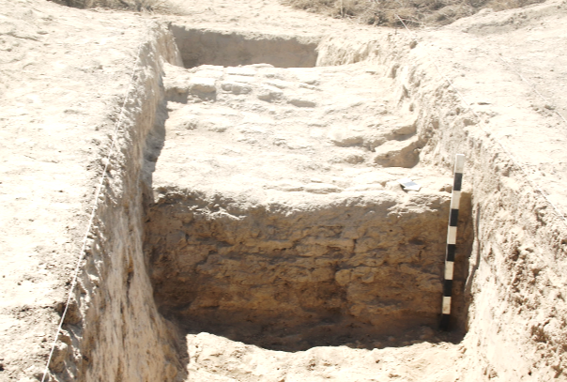

Сурет В.76 – Асанас. №2 қазба. Қиманың ішкі солтүстік қас беті

Ескерту – С.У. Билалов фотосы
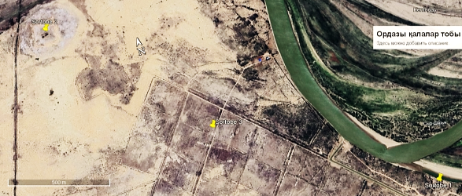

Сурет В.77 – Ордазы жазығындағы Сортөбе қалалар тобы

Ескерту – Google Earth бағдарламасы арқылы жасалған карта

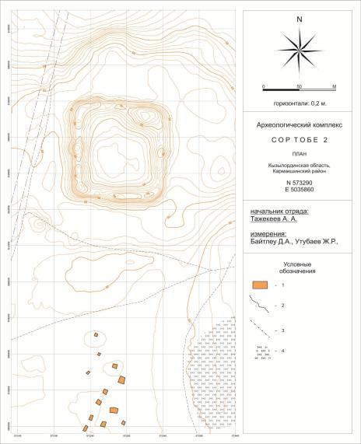

Сурет В.78 – Сортөбе 2 топожоспары

Ескерту – Орындаған Д.А. Байтилеу, Ж.Р. Утубаев
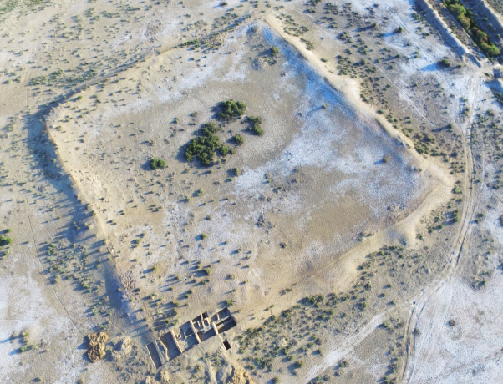

Сурет В.79 – Сотөбе 2. Аэрофото

Ескерту – Ж. Сұлтанжанов фотосы

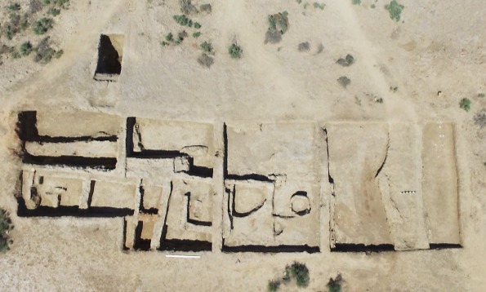

Сурет В.80 – Сотөбе 2. №1 қазба

Ескерту – Ж. Сұлтанжанов фотосы

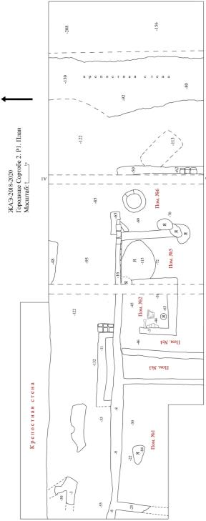 | 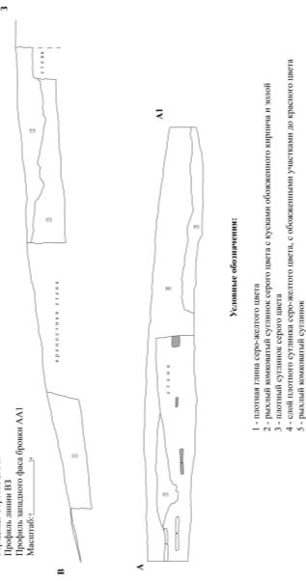
Сурет В.81 – Сотөбе 2. №1 қазбаның сызбасы мен қима көрінісі

Ескерту – Орындаған Ж. Сұлтанжанов

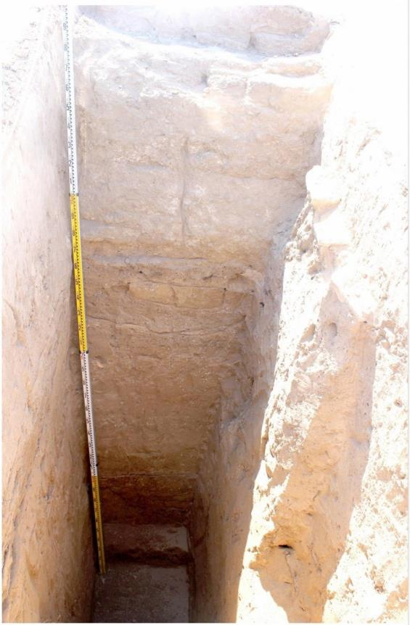

Сурет В.82 – Сотөбе 2. №1 қазба. Қорғаныс қабырға сыртына салынған қима.

Ескерту – Ж. Сұлтанжанов фотосы

ҚОСЫМША Г

Ортағасырлық Жанкент қаласы
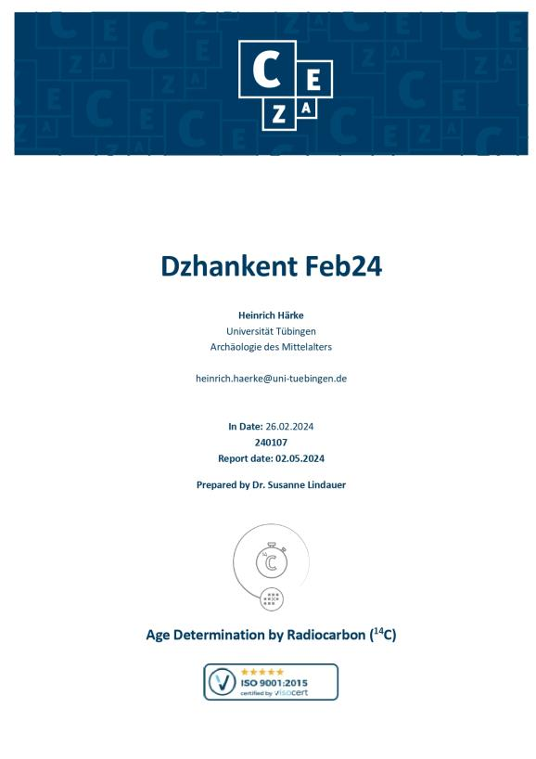
Сурет Г.1 – Ортағасырлық Жанкент қаласында жүргізілген пәнаралық археологиялық зерттеулер нәтижелері, парақ 1

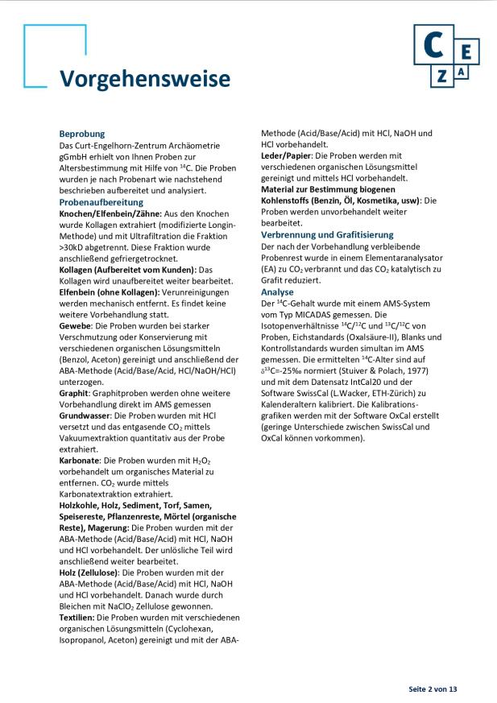
Сурет Г.1, парақ 2

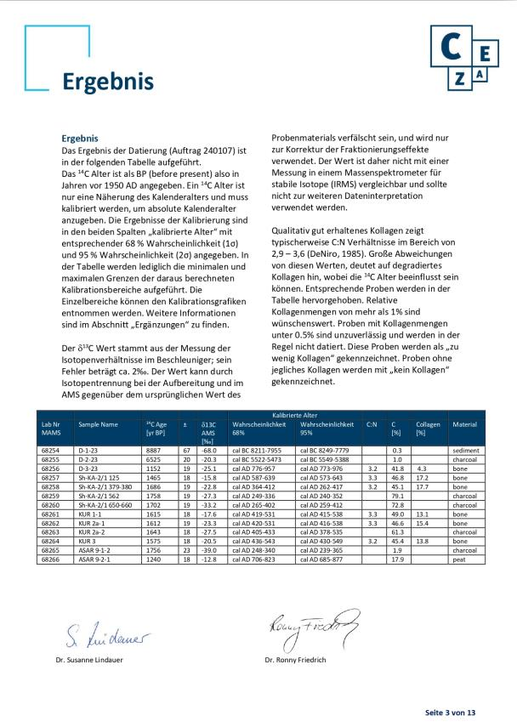

Сурет Г.1, парақ 3

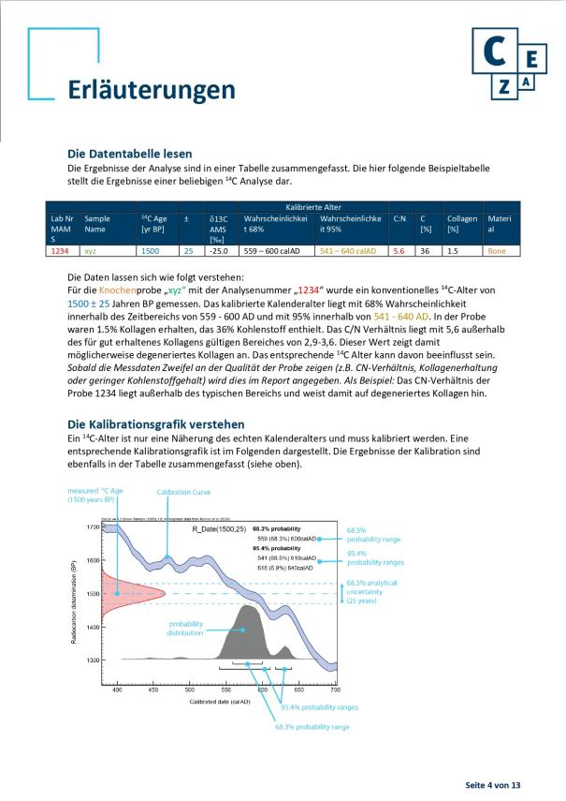

Сурет Г.1, парақ 4

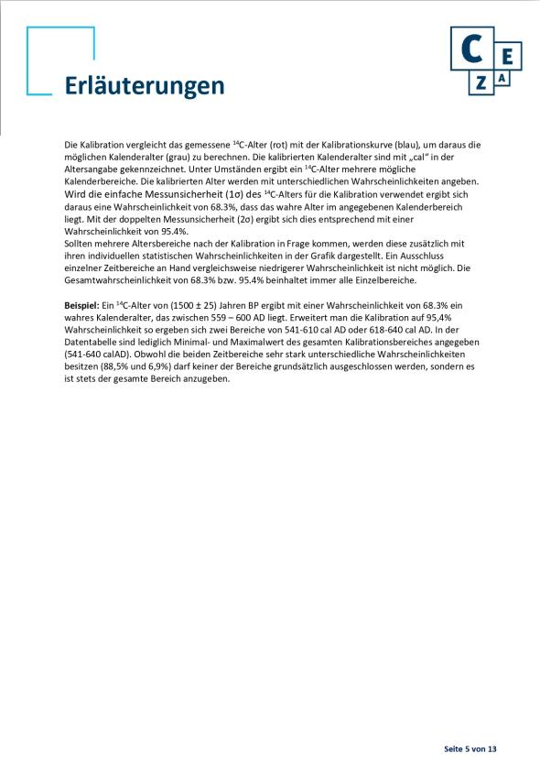

Сурет Г 1 – Жанкент және 3 Жетіасар ескерткішінен алынған сынамаларға Курт-Энгельхорн археометрия орталығыда (Манхейм музейі, Германия) радиокөміртекті (С14) мерзімдеу әдісімен жасалған талдаулар нәтижелері (2023 ж.)

Жанкент қаласының қорғаныс құрылыстарында жүргізілген геофизикалық зерттеулер
1 Геофизика
Ортағасырлық Жанкент қаласында геофизикалық зерттеулер кешені 2011 ж. пәнаралық зерттеулердің арнайы жобасы шеңберінде басталған болатын. Ескерткіште сол кезеңге (2005 ж. басталған) дейін жүргізілген қазба жұмыстары нәтижесінде көптеген мәселелердің шешімі әлі де болса ашық күйде қалып отырды. Зерттеушілер алдында ескерткіштің ішкі құрылымы, мәдени қабаттардың қалыңдығы, жалпы орналасуы, қорғаныс құрылыстарының жоспарлануы мен салынуына қатысты сұрақтардың жауабын анықтау міндеттері тұрды. Аталған сұрақтардың барлығын аз уақыт ішінде тек археологиялық қазба әдістерімен шешу мүмкін еместігі жыл өткен сайын айқындала бастады. Сол себебті туындағын мәселелерді шешу үшін кешенді геофизикалық зерттеулер жүргізу туралы шешім қабылданып, геофизик мамандар алдына төмендегідей міндеттер қойылды:
1. Жанкент қаласының нақты топографиялық жоспарын түсіру, ескерткіштің компьютерлік 3D моделін жасау;
2. Ескерткіштің түрлі учаскелеріндегі мәдени қабаттардың қалыңдығын анықтау;
3. Ескерткішке жақын маңайда мәдени қабаттардың болуын анықтау;
4. Қала аудандарының ішкі жоспарлануын анықтау; соның ішінде қала аумағы ішінде кез-келген шекара белгісін анықтау міндеті (қаланың шығыс бөлігін батыс бөлігінен ажыратып тұрған қабырға немесе ор қалдықтары);
5. Жасырын (мәдени қабаттар арасынан) нысандар іздеу (ошақтар, қабырғалар, керамикалық материалдар, орлар қалдықтары, су қоймалары мен құдықтар, платформалар және т.б.);
6. Жекелеген нысандардың және кешендердің ішкі құрылымын зерттеу (қорғаныс қабырғалар, су қоймалары, платформалар, ғимараттар және т.б.);
7. Құрылыс материалдары мен олардағы топырақ құрамы қасиеттерін зерттеу.
8. Қаланың некрополін (жерлеу орындары) іздеу.
Алға қойылған міндеттер геофизиканың әртүрлі әдістерін қолдану арқылы археолог мамандармен тығыз байланыста шешілуі тиіс болатын. Жұмыс барысында (2011-2014 жж.) кейбір сұрақтардың шешімі толықтай табылып, кейбір мәселелер жартылай ашылды, ал кейбір сұрақтар осы уақытқа дейін жауапсыз қалуда (мысалы, некрополь әлі табылған жоқ). Жұмысты орындау барысында жаңа мақсат-міндеттер мен мәселелер туындады. Ескерткіштегі геофизикалық зерттеулерді М.В. Ломоносов атындағы Мәскеу мемлекеттік университетінің геологиялық факультетінің студенттері мен аспиранттары геология ғылымдарының докторы, профессор И.Н. Модиннің және геология ғылымдарының кандидаты С.А. Ерохиннің жетекшілігімен жүргізілді.
Бірінші кезекте (2011, 2013 және 2014 жж.) ескерткіштің нақты топографиялық түсірілімі ауқымды көлемде жүргізілді. Нәтижесінде қаланың бүкіл батыс және солтүстік бөліктерінің түсірілімі жасалып, қоныстың 10 га асатын бөлігінің топо-жоспары егжей-тегжейлі түсірілді.
Қала цитаделі жоспарында дұрыс емес шаршы пішінде. Ең ұзын оңтүстік қабырғасы 87 м, солтүстік қабырға 86,6 м, 40 см-ге қысқа, батыс қабырға 82,7 м, ал ең қысқа шығыс қабырға 81,5 м құрайды. Төменгі жағында қабырғалардың ені шамамен бірдей. Батыс және шығыс қабырғаларының ені 31,5 м, солтүстік қабырға 30 м, тек оңтүстік қабырға 37 м болып шықты, себебі цитадель қақпасы осы оңтүстік қабырға бойында орналасқан болуы мүмкін. Қабырғалар бұрыштарының абсолютті биіктігі (Балтық теңізі деңгейінен): солтүстік-батыс және оңтүстік-батыс - 61,8 м, солтүстік-шығыс 61,35 м, оңтүстік-шығыс (цитадельдің ең биік бөлігі) - 62,25 м.
Цитадельдің айналасында қаланың сыртынан ғана емес, сонымен қатар ішкі жағынан да, қала бетінен де жақсы көрінетін ордың ізі байқалады (Cурет 1). Қала ішінде ең төменгі нүктенің абсолютті биіктігі 57,6 м-ге сәйкес келеді, бұл қаланы қоршаған айналасындағы жер бетінен шамамен 3,5 м жоғары. Қаланың сыртындағы цитадель қабырғаларының батыс және солтүстік жағындағы тахеометриялық түсірілім абсолюттік биіктігі 53,5 м болатынын көрсетті.
Айнала қоршаған жер бедерінен қаланың көтеріліп тұруы ежелгі тұрғындардың, Сырдария суы деңгейінің өзгеруімен және оның ежелгі атырабындағы арналардың тасуымен белсенді күресіне байланысты екенін ескеру қажет. Егер Жанкенттің орналасуын мұқият қарасап шықсақ, қаланың қақпалары ең биік нүктелерде орналасқанын байқауға болады. Биік қабырғалар тек қорғаныс қызметін ғана емес, сонымен қатар бөгет ретінде де қызмет етіп су тасқынына қарсы тұру үшін де салынған. Қаланы қолдан биіктету үшін өте үлкен көлемде күш жұмсалған: құмды топырақ іздестіріп (тегістеу үшін жайылып кетпейтін және деформацияланбайтын – құм пайдаланылған) тасымалдап және оны таңдалған аумаққа толтырған. Осылайша қала, тұрғындардың табиғат құбылыстарымен күресі нәтижесінде айнала қоршаған жерден «көтеріліп» тұр.
«Батпақтағы қалаларда» қандай халықтар мекендегеніне және мерзімделуіне қатысты әлі күнге дейін біржақты көзқарас қалыптасқан жоқ. Жанкент қаласының батыс бөлігінде жоспарлану нақтырақ көрінеді, ал шығыс бөлігі қорғаныс қабырғалардың жақсырақ сақталуымен және ретсіз жоспарланумен ерекшеленеді. Қазіргі уақытта ескерткіште жұмыс істеген зерттеушілер тобының алғашқы болжамдарының бірі – қаланың шығыс бөлігі кейінірек Х ғ. салынған, ал батыс бөлігі бұрынғы қоныстар сияқты бұрышында цитаделі бар бекініс болған. Бұрышында цитаделі бар осындай жоспарлану Хорезмде б.з.д. IV ғ. - б.з. - I ғ. арасында пайда бола бастайды. Х ғ. бекіністе кең көлемде жүргізілген күрделі жөндеулер мен қайта салынуларға қарамастан, қаланың негізгі архитектуралық ерекшеліктері нақты сақталған (Аржанцева, Рузанова, 2010). Дегенмен, 2011 ж. жұмыстар (жоғарғы параграфтарда сипатталған №5 қазба) қаланың қазіргі көріп отырған "Т" - пішінді жоспарлануы ескерткіште X ғ. жасалған бір реттік қайта салыну нәтижесі екенін көрсетіп отыр. Ескерткіште жүргізілген геофизикалық зерттеулердің тағы бір мақсаты осы шығыс бөлікті батыс бөлігінен бөліп тұрған болжалды шекараны (мысалы: ор немесе қабырға қалдықтары) анықтауды да қамтыды.
Елді мекен рельефінің жалпы сипаттамасы
Қала құрылымының басым элементі - Цитадель. (Сурет 1) Қаланың барлық қабырғаларының биіктігі Цитадельден едәуір төмен салынған. Мысалы, Батыс қабырғаның абсолютті биіктігі 59,5 м құрайды, бұл Цитадель қабырғасынан екі метрге кем. Батыс қабырға цитадельден ені шамамен 5 м болатын батыс қақпа орнымен бөлінген. Қаланың солтүстік қабырғасының абсолютті биіктігі 60,5 м, бұл цитадельдің солтүстік қабырғаларынан 1,2 м төмен. Жалпы қабырлардың ең төменгі абсолюттік белгілері 57,4 м дейін төмендейді, осы аталған биіктік қаланы су тасқынынан қорғау үшін өте маңызды болған сияқты (айнала жер деңгейінен 3,5 м биік). «Батпақтағы қалалар» айналасындағы жер бедері кең аумақтарда тегіс екенін ескеретін болсақ, қабырғалардың осы биіктігі су тасқынына қауіпсіз өмір сүруге жеткілікті болғандығын болжауға болады.
Қаланың ішкі аумағын бірнеше бөлікке бөліп қарастыруға болады. Батыс және орталық бөліктердің абсолютті биіктігі 58-59 м орналасқан (айнала жер деңгейінен 4 м биік), ескерткіштің (шығыс бөлігіндегі) кейбір тұстары өте төмен (абсолюттік биіктігі 55 - 57 м дейін) орналасқан, алайда шартты түрде «Усадьба» аталатын бөлігінің абсолюттік биіктігі 58 - 59 м дейін көтеріледі. Түсірілімде анықталған қызықты жайт қаланың «ескі» және «жаңа» бөліктерінің шекарасында көрінген ені 5 м шамасында болатын, абсолюттік биіктігі 56-57 м дейін төмендейтін айқын сызықтық құрылым ескі қаланың сыртқы орына сәйкес келуі әбден мүмкін. (Сурет 1.)
Магниттік барлау. Археологиялық геофизика тарихында магниттік барлау барлық геофизикалық әдістердің арасында сөзсіз көшбасшы болып табылады. Әдісті алғашқы қолдана бастаған кезде магнитометрлердің жеткіліксіз сезімталдығына байланысты біршама мәселелер туындаған. Себебі артефактілердің, мәдени қабаттардың және материктік топырақтың магниттік қасиеттерінің қарама-қайшылығы бірнеше пайызды құрап, өте төмен болды. Кванттық магнитометрлердің пайда болуымен өлшеу дәлдігі айтарлықтай жоғарылап, құрал-жабдықтың тиімді құны – магниттік барлау әдісін басқа геофизикалық әдістерден біршама жоғары деңгейге көтерді. (Модин, 2010; Фасбиндер, 2015).
Магнитті барлау - тарихи ескерткіште зерттеу жұмыстары барысында археологтардың негізгі міндеттерінің бірі болып табылатын археологиялық нысанның мерзімделуін анықтауға қатыса алатын жалғыз геофизикалық әдіс (палеомагниттік өрістің тұрақты магниттелу векторын анықтауға негізделген Глазунов әдісі). (Глазунов, 1984).
Ежелгі замандардан адамдардың күнделікті тіршілігі әрқашан ашық отпен байланысты болды. Осы себебті магнитті барлау археологияда қойылған мәселелерді шешуде кеңінен қолданылады. Себебі кез келген физикалық дене термо-өңдеуден соң физикалық қаситеттері өзгеріп, магниттік өрісі қалыпты жағдайдағыдан ауытқи бастайды. Түрлі физикалық денелердің магниттелу қасиеттері әртүрлі температурада жүреді. Физикада заттардың магниттелуінің өзгеру температурасы – Кюри нүктесі деп аталады. Табиғатта кеңінен таралған магнетит Fe3O4 ферримагниттік материалы үшін бұл температура +580°C құрайды, салқындату кезінде парамагнетиктер ферримагнетиктерге айналады және барлық домендер үшін бір бағытта бірдей магниттелуді толығымен алады. Жылыту, тамақ пісіру, металл балқыту, керамика және қыш өндірісі, құрылыс нысандары, ең алдымен қорғаныс құрылыстары әрдайым дерлік оттың белсенді әсерімен жүрді (Сурет 2). Олар Кюри нүктесінен өткенде магнитсіз темір гидроксидтері магниттік және күшті магниттік оксидтерге айналуына әкелді.
Магниттік барлау аз уақыт ішінде үлкен аумақты қамтитын арзан геофизикалық әдістердің бірі болып табылады. Магнитометриялық түсірілімдер жасауда қолданылатын жабдық өте мобильді әрі қолдануға ыңғайлы. Бір күн ішінде екі адамнан тұратын геофизиктер тобы көпарналы магнитометрмен арлығы 1 × 1 м немесе 0,5 × 0,5 м тор көз желісі бойынша 1-2 га дейін егжей-тегжейлі магниттік түсіріліммен жұмыс істей алады. (Модин 2010) Салыстырмалы түрде айтып өтсек, археологтар бірнеше ондаған шаршы метр аумақта бір далалық маусым бойы жұмыс істейді.
Магниттік түсіруден соң алынған мәліметтерді көзге елестету үшін магнит өрісінің карталары жасалды. Цитадельде өлшемдер жасау үшін кернеу изосызықтары арасындағы қадам 1,5 нТл, ал тұрғын үй кварталында 1 нТл болды. (магниттік индукция өлшемі – нанотесла) Ескерткіште магнит өрісінің максималды таралуы -250 нТл -дан 173 нТл -ға дейін, магнит өрісінің салыстырмалы түрде үлкен мәндері картаның белгілі бір нүктелерінде ғана шоғырланған, ал оның көп бөлігінде шамалардың таралуы ± 20 нТл аспайды. Керекті төмен амплитудалы ауытқуларды көрсету үшін карталар жасау кезінде кезінде -20 нТл -дан 20 нТл -ға дейінгі шамалар диапазоны ғана алынды.
Цитадель мен Тұрғын үй кварталы (цитадельден оңтүстікке қарай 50 м) бір-біріне жақын орналасқандықтан және олардағы магнит өрісі ауытқуларының ұқсас болғандықтан екі участокты бірге қарастырамыз. Магнит өрісі картасындағы ақ сызықтар ең жарқын ауытқуларды көрсетеді. (Сурет 2, 3) Солт.-Шығ. бағытында созылған сызық күйіндегі құрылымдардың ені шамамен 5 м құрайды. Аталған сызықтар бүкіл карта бетіне жайыла орналасқан. Екі ауданның да ұқсас құрылымдарының магниттік ауытқулары бірдей, олар бір-бірінің визуалды жалғасы болып табылады. Цитадельде, сипатталған негізгі ауытқуларға қиғаш сызық болып бағытталған 2 ауытқу байқалады. Осылайша, магнит өрісінің теріс ауытқулары көше іздерін (ашық қызылдан, қою қызылға дейін), ал оң ауытқулар (қою көк дақтар) пештер мен ошақтар орналасқан жерлерді көрсетеді.
Ескерткіштің солтүстік-шығыс бөлігінде орналасқан шартты түрде «Усадьба» аталып кеткен аумақтың магнит өрісі картасындағы ақ сызықтар теріс магнит өрісі ауытқуларының шартты шекараларын белгілейді, ал оң көрсеткіштер пештер немесе ошақтардың орналасуын көрсетеді. (Сурет Г 4) Картадан «Усадьбаның» магнит өрісі Цитадель немесе Тұрғын үй кварталдары магнит өрісіне қарағанда әлдеқайда күрделі екені анық көрінеді. Картаның солтүстігінде аздаған оң ауытқуларды қоспағанда магнит өрісінің теріс мәндері басымырақ. Магниттік ауытқулар пішіні ғимарат пен оның ішінде орналасқан ошақтардың орнын көрсетеді. Картаның оңтүстігінде батыстан шығысқа бағытталған ені шамамен 8 м болатын теріс ауытқу (285 - 230 м аралығы) бағыты қиғаш бұрыш жасай өзгереді. Бұл, бөлменің немесе тұрғын үйдің бұрышы болуы мүмкін. Алаңның оңтүстігінде 240 - 218 м аралығындағы, ені шамамен 6-7 м болатын бірнеше қиғаш сызықтық ауытқуларды да байқауға болады. Сонымен қатар, нақ осы бөлікте магнит өрісі картасынан ауданы шамамен 8 × 8 м, 10 × 8 м болатын тікбұрышты теріс және оң магнит ауытқулар байқалады. Барлық жергілікті оң ауытқулар тек солтүстікте шамамен 20 × 20 м болатын алаңда шоғырланған.
Қорыта айтқанда, геомагниттік барлау нәтижесінде бүкіл «Усадьба» бетін үш аймаққа бөліп қарастыруға болады. Бірінші аймақ солтүстікте орналасқан, көбінесе жекелеген оң ауытқулар және квадрат пішінді теріс ауытқумлармен сипатталады. Екінші аймақ орта тұсында орналасқан. Ол тікбұрыш ішінде шахмат тәртібімен орналасқан оң және теріс магнит ауытқулары көрінетін алаң түрінде сипатталады. Үшінші аймақ оңтүстікте орналасқан. Ол ендік бағытта оң және теріс ауытқулардың кезектесіп орналасуымен сипатталады.
Электро барлау әдісі. Тарихи ескерткіштерде зерттеу жұмыстары барысында электро барлау әдісі гео-радарлық барлау әдісімен бірге археологияда екінші орында тұрады. Г.С. Франтов әдісі бойынша электрлік барлау әдістері археологиялық нысандардың орналасқан орта кедергісінің айырмашылығын және электр тогын өткізгіштік қасиеттері мен элекрлік кедергілерін зерттеуге негізделген әдіс. (Франтов, 1966).
Электротомографиялық зерттеулер нәтижелері 2D инверсия көмегімен алынған геоэлектрлік кесінділер түрінде ұсынылған. Мәліметтерді осы түрге ауыстыру үшін далалық өлшеулер кезінде алынған файлды Tomofusion бағдарламасының көмегімен (авторы М.А. Андреев) *.txt кеңейтімі бар файлға, содан кейін x2ipi бағдарламасында (авторы А.A. Бобачев) мәтіндік файл кедергілердің қимасы ретінде ашылады.
Төменде Жанкент қаласы цитаделінде жүргізілген электр томография нәтижелері салынған геоэлектрлік кесінділер көрсетілген (Сурет 5). Ұсынылған барлық суреттердегі электр тогына қарсыласуы көгілдір түспен берілген қабат, ең аз кедергі келтірген минералданған сазды топыраққа сәйкес келеді. Жанкенттегі бұл қабат негізінен қаланың өмір сүру кезеңінде жинақталған мәдени қабат. Қабаттың қала ішіндегі қалыңдығы шамамен 2 м, сирек жағдайда 3 м құрайды, ал цитадель сыртында, айнала периметрі бойынша ордың іздері байқалады, қабаттың қалыңдығы 3-4 м, көгілдір қабат астында сары-жасыл түсті қабаттар жайғасқан. Олардың кедергісі 7 Ом м-ден 13 Ом м-ге дейін жетеді. Аталған қабат ежелгі құрылысшылардың қаланы көктем-күз мезгілінде жиі су басатын, батпақты аймақта орналасқандықтан жоғары көтеру үшін төселген платформасы, сондай-ақ платформа қорғаныс қабырғаларын салу үшін де төселген. Қабаттың электрлік кедергісіне қарағанда, топырақ құрамында құм түйіршіктері басымырақ. Құм ылғал сіңіріп ісінбейді және су басқан кезде механикалық тұрғыдан нық болып болып келеді (әсіресе, төселген құм сыртынан ірі тас немесе саз материалдармен қапталған болса). Бөгеттер мен жолдардың, ірі құрылыс нысандарының іргетасы астына құм төсеу – біздің заманымызға дейін жеткен ежелгі құрылыс ережелерінің бірі болып табылады. Жалпы тұтас платформаны екі бөліп қарастыруға болады. 1. Қабырға астында орналасқан, мәдени қабаттардың әсеріне түспеген бөлігі. Оның кедергісі жоғары 30-40 Ом м құрайды. 2. Қала ішінде орналасқан бөлігі, платформаның бұл бөлігіне мәдени қабаттардың әсері басымырақ болған. Сондықтан (тұрмыс қалдықтары және т.б.) қабат минералдануы жоғарылап, нәтижесінде кедергісі 10 Ом м құрайды. Элекро томографиялық түсірілм қорғаныс қабырғалардың үш қабатты құрылымын көрсетті. Төменгі қабатта айтып өткеніміздей, қалыңдығы 2 - 3 м болатын платформа жатыр, платформаның үстінде қалыңдығы шамамен 1 м құрайтын саз қабаты төселген (Сурет Г 5. Г профиль). Ал жоғарғы жағында қалыңдығы 1 м-ден асатын қабат түскен, жоғарғы қабат "қабыршақ" тәрізді жоғарыдан жауып тұрған.
Сипатталған "қабыршақ" қабат ескеткіштің соңғысынан бұрынғы қорғаныс қабырғаның пахса блоктардан қаланған қалдықтары болып табылады. Пахса қалдықтары Жанкентте салынған №2 (қима-кесік), №7 және №8 қазбалардан анық байқалады. (жоғарыда берілген параграфтарды қараңыз). Сипатталған қабырға қалдықтарының төмен қарай жылжығын бөліктерінің материалы жоғары кедергі сақтап, геоэлектрлік кесінділерде анық оқылады (Сурет 5. Д профильін қараңыз).
Цитадельде ЭТ өлшеулер 2011-2013 жж. 8 профиль бойынша жүргізіліп шықты. (Cурет 6) Төменде көрсетілген 2D инверсия нәтижесінде алынған геоэлектрлік 2 қиманың модельдері ұсынылған. (2013 ж жсалған 6-8 профильдер) 6-профильде (Сурет 7) 14-48 м аралығында, кедергісі шамадан тыс төмен 3 Ом м, тереңдігі 7,5 м болатын пішіні шұңқыр тәрізді нысан (шартты түрде «құдық» деп аталатын) тіркелді. 8-профильде оның тереңдігі 5,5 м азайып, ені дәл сол 34 м құрайды. Осы нысан астында кедергісі жоғары 15-20 Ом м болатын платформалар (құм үйінділері) орналасқан.
Цитадельде жүргізілген ЭТ түсірілімінің жеткілікті мөлшері арқылы шартты түрде «құдық» аталатын нысаннның нобайын және оның өлшемдерін анықтауға болады. Цитадельдің жер бедеріне салынған геоэлектрлік профильдерде көк түспен кедергісі төмен дененің шекаралары, ал қызыл түспен - платформалар мен қабырғалар берілген. (Сурет 7, 8) Нысанның максималды өлшемдері бойлық бағытта - шамамен 54-55 м, ал ендік бағытта - 40-42 м, тереңдігі жер бетінен 7,5 м. Нысанның атқарған қызметіне қатысты бірінші болжам бойынша, ол су жиналған хауыз болуы мүмкін. Ал, екінші нұсқада цитадель қабырғалары астындағы платформаларды салу кезінде биіктігі 2-3 м және ені 30 м-ден 50 м-ге дейін жететін "іргетас" ішкі беттегі құрылыс ғимараттарын салу үшін де жалпақ болып қаланған. Сондықтан цитадельдің негізгі құрылымдары қабырғалардың ішкі периметрі бойынша орналасқан деп топшылауға мүмкіндік береді. Ал цитадельдің дәл ортасында диаметрі 50 м, тереңдігі 7-8 м болатын қуыс жай топырақпен толтырылған.
Шартты түрде «Усадьба» аталып кеткен бөліктегі (Сурет 6) электро- томографиялық өлшеулер 2011 ж. 4 профиль бойынша жүргізілді. Ең ұзын профильдің (Сурет 9) 2D өлшемді инверсияны пайдаланып алынған геоэлектрлік кесінді бойымен физикалық-литологиялық модель жасалды. Қаланың шығыс бөлігінде орналасқан «усадьба» ескерткіш өмір сүрган соңғы кезеңінде салынған болуы мүмкін. Ұзындығы 88 м болатын геоэлектрлік профиль қорғаныс қабырғаны да кесіп өтеді, профильден беткі қабаттағы кедергісі жоғары болатын қабырғаның қиранған қалдықтары анық байқалады. Қабырға астында ежелгі құрылысшылар салған, әдетте барлық қорғаныс құрылыстары астынан тіркелетін платформа бар. Қаланың ішкі бетінде қабырға асты платформадан неғұрлым кең, әрі массивті қабат төселген. Ішкі массивті платформаның ортаңғы бөлігінің меншікті кедергісі жоғары болып келген (құмды). Меншікті кедергі мәні 1 Ом м-ден 220 Ом м-ге дейін өзгереді. Ішкі платформа екі бөліктен тұрады: солтүстік бөлігі 56 - 80 м аралығына дейін созылып, қалыңдығы 4 м құрайды, ал оңтүстік бөлігі 16 - 48 м аралығында орналасып, қалыңдығы 2-3 м-ге жуықтайды. Яғни, екі террасаның әрқайсысы өзінше тегіс жер бедеріне ие. Шартты түрде «усадьба» аталып кеткен бөліктің ерекшелігі, оның астына топырақ салу арқылы қолдан биіктету нәтижесінде қаланың барлық аумағы бақыланып тұрады. Біздің тағы бір болжамымыз бойынша осы сипатталған қала бөлігі, ортағасырлық ғибадат орны, яғни қаланың орталық мешіті орны болуы да ықтимал.
Жанкент қаласы аумағында жүргізілген геофизикалық зерттеулердің нәтижелері бойынша келесі қорытындылар жасауға болады.
1. Қала рельефінің зерттеу барысында цитадельдің қала құрылымында ең басым бөлік болып табылатынын көрсетті. Оның қабырғалары (абсолюттік биіктігі 61,7 м) айнала қоршаған жер бедерінен (абсолюттік биіктігі 54 м) шамамен 8 м көтерілген және цитадельдің ішкі беті жалпы қала ішінен 2 м жоғары. Тахеометриялық түсірілім цитадельдің сыртынан қоршаған ордың болғанын көрсетті, оның ең төменгі нүктелерінің абсолютті биіктігі 57,7 м сәйкес келеді, бұл қаланың айналасындағы жер бетінен шамамен 3,5 м жоғары.
Ескерткіштің барлық қабырғаларының биіктігі цитадель қабырғасынан едәуір төмен. Цитадельден ені шамамен 5 м болатын батыс қақпамен бөлінген (қақпа табанының абсолютті биіктігі 58,2 м) батыс қабырғаның биіктігі шамамен 5,5 м цитадельден 2 м төмен. Қаланың ең төмен солтүстік қабырғасының абсолютті биіктігі 60,5 м құрайды, бұл басқа қабырғаларынан 1,2 м төмен. Қаланың батыс бөлігіндегі солтүстік қабырғаның ең жоғарғы абсолютті биіктігі 60,7 м-ге дейін көтеріледі, сонымен бірге ескерткіштің шығыс және батыс бөліктерінің шекарасында төмендеу байқалады. Ені шамамен 5 м болатын сызықтық құрылым абсолюті биіктігі 56,5 м-ге дейін төмендейді және қаланың «ескі» бөлігінің сыртқы шығыс бетіне сәйкес келуі мүмкін. Жанкент қаласы айнала қоршаған тегіс жерде өзен суы тасыған жағдайда, биік қабырғалары қоныстың қауіпсіздігін толықтай қамтамасыз еткен.
Жоспарлануынан тікбұрышты пішін айқын көрінетін Жанкенттің бүкіл ішкі аумағын бірнеше бөлікке бөліп қарастыруға болады. Қоныстың батыс және орталық бөліктерінің абсолюттік биіктігі 58-59 м құрайды. Ал, қаланың «жаңа» шығыс бөлігінің абсолютті биіктігі 55 - 57 м-ге дейін төмендейді. Алайда, ескерткіштің жаңа бөлігіндегі шартты түрде «Усадба» аталып кеткен құрылыс қалдықтары орнында абсолюттік биіктік – 58-59 м дейін көтеріледі.
2. Электро-томографиялық зерттеулер қоныстың биік платформалар түрінде қаланған төбелер үстіне салынғанын көрсетті. Аталған платформалар құрылыс салу үшін жерді тегістеу мақсатында, сондай-ақ Сырдария өзенінің тасқынымен күресу үшін салынған бөгеттер қызметін де атқарып, олардың үстінен қабырғалар мен ғимараттар орналастырылған. Жанкент қаласы айнала қоршаған жер бетінен 6-7 м биіктікке көтеріліп, 250 × 450 м² алқапты алып жатқан жалпы көлемі 675 000 м³ (текше метр) болатын сазды және құмды топырақтан үйілген платформа үстіне тұрғызылған бекініс болып табылады. Құмның бұл мөлшері заманауи стандарттарға сәйкес құм мен қиыршықтас қоспасының шағын кен орнына сәйкес келеді. Құрылыс материалдары алынған орын белгісіз қалып отыр.
3. Магниттік барлау көмегімен ескерткіш аумағында үш учаскеден көшелердің және ошақтардың орналасуы анықталды. Көшелер арасындағы қашықтық 25-28 м құрайды. Ошақтардың орташа тығыздығы 120-130 шаршы метрде 1 ошақты құрайды. Жергілікті оң магнит өрісінің ауытқуларының амплитудасы +30 -дан +40 нТл-ға дейін. Барлық оң ауытқулар тікбұрышты жүйе шеңберінде орналасқан, бұл көшелердің квартал болып жоспарлануына сәйкес келеді. Амплитудасы -2 ден -10 нТл-ға дейінгі сызықтық теріс ауытқулар, көшелерге сәйкес келеді.
4. Денелердің магниттік қасиеттерін өлшеу нәтижелері бойынша шикі саз кірпіштердің магниттік қасиеттері әлсіз екені және олардың 50% -дан астамы 0,2-ден 0,3-ке дейін көрсеткіш маңайында болатыны анықталды. Керамикалық заттардың шикі кірпішпен салыстырғанда магниттік сезгіштікті шамамен 10 есе жоғары, оның магниттік сезімталдық 0,5-тен 8,5-ке дейін жетеді. Қабырғалар қаланған пахса блоктардың көпшілігінде орта магниттік сезімталдық 0,25-тен 0,3-ке дейін жетеді, бұл материктік топырақ фонынан сәл жоғары көрсеткіш болып табылады. (Аржанцева И.А., Ерохин С.А., Зеркаль Е.О., Квон Д.А., Модин И.Н., Павлова А.М., Шишкина Т.В. Результаты комплексных геофизических исследований древней крепости Джанкент в Казахстане. // Материалы международной Geomodel 2015 - 17th science and applied research conference on oil and gas geological exploration and development. september 7., Gelendzhik, Russia. 2015. DOI: https://doi.org/10.3997/2214-4609.201412231)
Сонымен қатар, Жанкент қаласының мәдени қабаттарын зерттеу барысында палеоклиматтық жағдайды жаңғырту мақсатында және елді мекеннің жекелеген учаскелерін экономикалық пайдалану ерекшеліктерін қалпына келтіру үшін микробиоморфты әдістерді қолданып зерттеулер жүргізілді.
Адамдар ұзақ уақыт тіршілік еткен аумақтың табиғи ортасы түбегейлі өзгеріп, қалалық экожүйе қалыптасады, топырақ жамылғысы өзгеріп, ашық кеңістіктікте мәдени қабаттардың түзілу процесстері жүреді. Мәдени қабатта топырақ жады сияқты құбылыс толық көрінеді, топырақ жады дегеніміз – топырақ пен топырақты-литологиялық денелер өздерінің қалыптасу процесстерінде табиғи және антропогендік әсер жағдайларында ақпараттарды тіркеу және сақтау қабілеті болып табылады (Память почв..., 2008). Топырақ жынысына жүрген әсер етулер мәдени қабаттың табиғи-антропогендік заты болып табылатын палеоантропогендік топырақта жазылады олар топырақтың иерархиялық (жоғарыдан төмен қарай) морфологиялық құрылымында, химиялық және минералогиялық құрамында, физико-химиялық және биологиялық қасиеттерінен көрініс береді.
Жанкент қаласы аумағындағы қазбалардағы мәдени қабаттарының топырақ жыныстарына жүргізілген зерттеулер Penicillium тектес саңырауқұлақтарды мәдени қабаттардың барлық жерінде тіркелетінін көрсетті. Бұл тектес саңырауқұлақ өкілдері әдетте, салқын, ылғал жеткілікті топырақта, қышқылы аз және шалғынды-орманды өсімдіктері басым жерлерде мекендейдi (Мирчинк, 1988; Марфенина, 2005; Carlile et al., 2001; Buscot, Varma, 2005; Domsch et al., 2007). Қазіргі кездегі ескерткіш орналасқан аймақтың топырақ жамылғысының қалыптасуы тұздардың жиналуымен ерекшеленетін – аридтік аймақ. Бұл жоғарыда аталған саңырауқұлақтар тобының тіршілік етуіне оңтайлы экологиялық жағдайлардан мүлде басқаша болып келеді. Осылайша, мәдени қабаттар ерекшелігі мен саңырауқұлақтардың сан алуандығы және Penicillium түрінің көптігіндегі қарама-қайшылықтар, қоныс тіршілік еткен уақытта аймақтағы ландшафтты-климаттық жағдайлар ылғалды болғанын көрсетеді, микробиоморфиялық талдау нәтижелері мәдени қабаттарда тұздардың жиналмауын көрсетуі тағы бір дәлел ретінде қарастыруға болады. (Карпова Ю.О., Бронникова М.А., Лебедева М.П., Аржанцева И.А., Гольева А.А., Семиколенных А.А. Природные и анропогенные процессы формирования педолитоседиментов раннесредневекового городища Джанкент (Приаралье) // Материалы Всероссийской междисциплинарной научной конференции с международным участием "Палеопочвы, палеоэкология, палеоэкономика", товарищество научных изданий КМК Пущино, тезизы, 2017 - стр. 87-91.)
Жанкент қаласындағы археологиялық зерттеулер барысында қазбалар аумағындағы топырақ қасиеттерін жан-жақты зерттеп, топырақ құрамындағы химиялық элементтердің мөлшерін анықтау және мәдени қабаттардағы топырақ биотасы ерекшеліктерін анықтау мақсатында жүргізілген зерттеулерден соң төмендегідей бірнеше қорытынды жасалынды.
1. Қоныста тіршілік болған уақытта қоршаған ортаның ландшафттық-климаттық жағдайы ылғалдылығы мен өсімдіктер жамылғасы тұрғысынан қолайлы болды.
2. Жанкент қаласының зерттелген аумағындағы қоршаған ортаға тигізген антропогендік әсердің негізгі түрі тұрғын үйлер салу және үй шаруашылығы екені анықталады.
3. Ескерткіштегі ең қарқынды адамдар әрекеттері, халықтың өмір сүруіне байланысты, ластанып, оқшауланған қоқыс жиналған жерлер мен ошақтар болған аймақтар қоныстың мәдени қабаттарының орта бөлігінде тіркеледі.
4. Ескерткіштегі мәдени қабаттардың қалыптасуының бастапқы кезеңінде ашық жерде мал ұстаған қоралар белгілері байқалады.
5. Қала тіршілігінің соңғы кезеңінде халықтың жалпы тұрғын үй салу белсенділігі төмен болғанын көреміз. (Аржанцева и др., 2014. стр. 153)

Пайдаланылған әдебиеттер:
1. Аржанцева И.А., Рузанова С.А. 2010. Исследования «болотных городищ»: архивы и новые материалы. // Археология и палеоантропология евразийских степей и сопредельных территории (сборник статей) – М.: РАН ИА ТАУС – 2010. С. 389-406.
2. Модин И.Н. Электроразведка в технической и археологической геофизике. Автореф. диссертации на соискание ученой степени доктора технических наук. Москва, МГУ. 2010
3. Fassbinder, J.W.E. 2015. Seeing beneath the farmland, steppe and desert soil: Magnetic prospecting and soil magnetism, Journal of Archaeological Science (2015), doi: 10.1016/ j.jas.2015.02.023.
4. Глазунов В.В. Геофизические методы исследования археологических памятников. Автореф. диссертации на соискание ученой степени кандидата геолого-минералогических наук. Санкт-Петербург, Россия. 1984.
5. Франтов Г.С., Пинкевич А.А. 1966. Геофизика в археологии. Недра.
6. Аржанцева И.А., Ерохин С.А., Зеркаль Е.О., Квон Д.А., Модин И.Н., Павлова А.М., Шишкина Т.В. Результаты комплексных геофизических исследований древней крепости Джанкент в Казахстане. // Материалы международной Geomodel 2015 - 17th science and applied research conference on oil and gas geological exploration and development. september 7., Gelendzhik, Russia. 2015. DOI: https://doi.org/10.3997/2214-4609.201412231
7. Память почв: Почва как память биосферно-геосферно-антропосферных взаимодействий. 2008 / Отв. Ред. В.О. Таргульян, С.В. Горячкин. М.: Изд-во ЛКИ, 692 с.
8. Мирчинк Т.Г. 1988. Почвенная микология. М.: Изд-во МГУ, 220 с.
9. Марфенина О.Е. 2005. Антропогенная экология почвенных грибов. М.: Медицина для всех. – 196 с.
10. Carlile M., Watkinson S., Gooday G. 2001.The Fungi, 2nd Ed. Academic press: San Diego, London, 588 p.
11. Buscot F., Varma A. (Eds.) 2005. Microorganisms in Soils: Roles in Genesis and Functions. Springer-Verlag Berlin Heidelberg, 424 p.
12. Domsch K.H., Gams W., Anderson T-H. 2007.Compendium of soil fungi. V.1. IHW-Verlag et Verlagsbuchhandlung. 700 p.
13. Карпова Ю.О., Бронникова М.А., Лебедева М.П., Аржанцева И.А., Гольева А.А., Семиколенных А.А. Природные и анропогенные процессы формирования педолитоседиментов раннесредневекового городища Джанкент (Приаралье) // Материалы Всероссийской междисциплинарной научной конференции с международным участием "Палеопочвы, палеоэкология, палеоэкономика", товарищество научных изданий КМК Пущино, тезизы, 2017 - стр. 87-91.
14. Комплексные исследования городища Джанкент (работы 2011-2014 гг.). / сост. И.А. Аржанцева, А.А. Тажекеев. – Алматы, 2014. – 320 с.

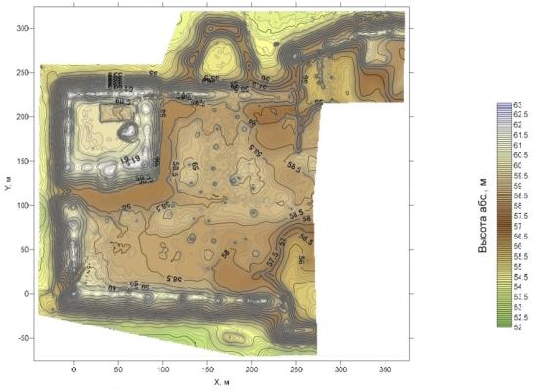
Сурет 1. Жанкент қаласының орталық және батыс бөлігінің рельефі.

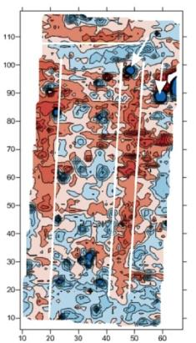 | 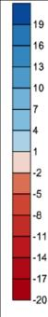 | 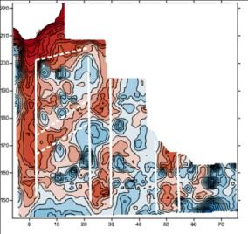
Сурет 2. Жанкенттің батыс бөлігіндегі Тұрғын үй кварталының магнит өрісінің картасы |  | Сурет 3. Цитадель аумағының магнит өрісі картасы
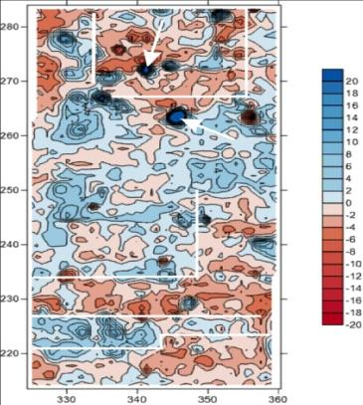

Сурет 4. «Усадьба» аймағының магнит өрісі картасы
A - цитадель шығыс-батыс 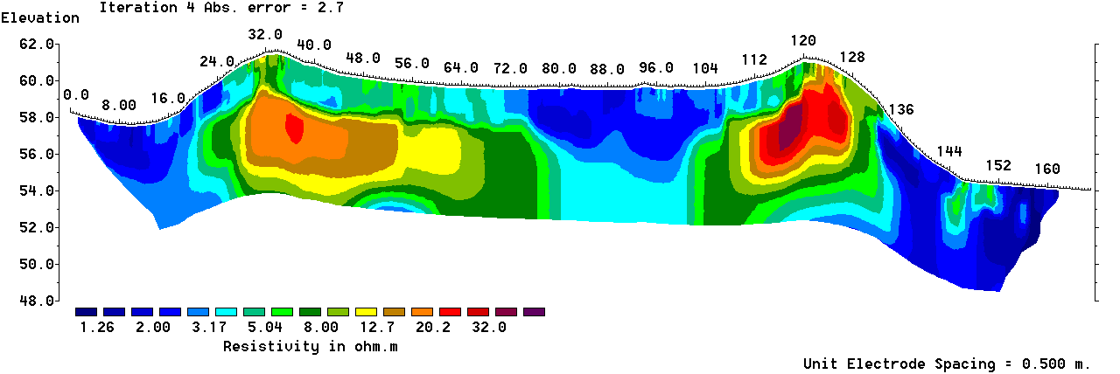
Б - цитадель оңтүстік-солтүстік 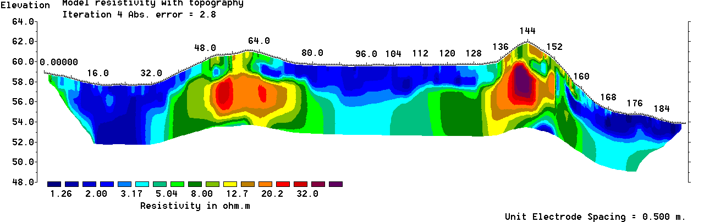
Г - батыс қабырға кесіндісі
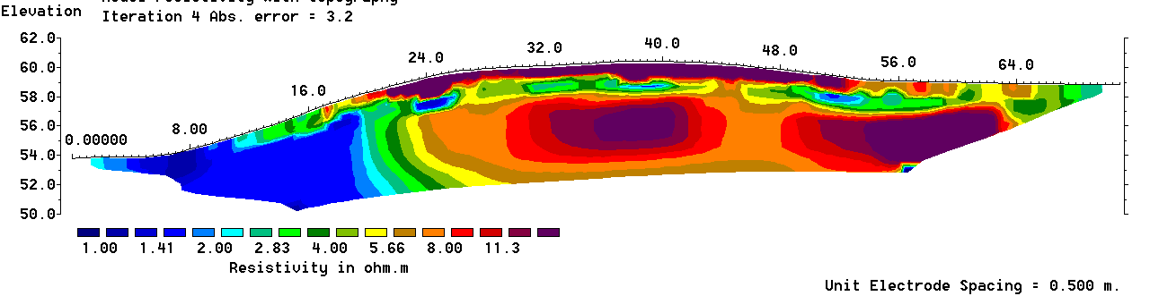
Д - оңтүстік қабырға кесіндісі
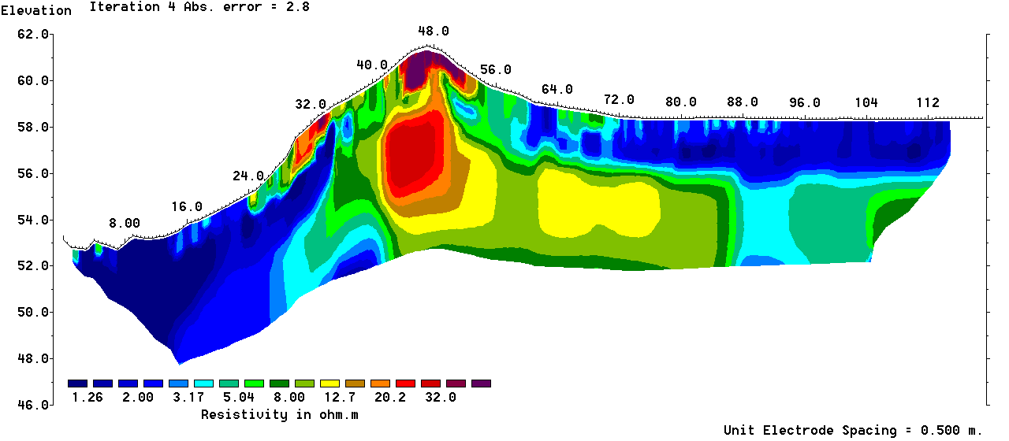
Сурет 5. Электротомография әдісімен жасалынған қабырғалардың геоэлектрлік кесінділері. 2011 г., Жанкент. А – цитадель үстінен ендік бағыт бойынша жүргізілген кесік 1-2011, Б – цитадель үстінен бойлық бағыт бойынша жүргізілген кесік 2-2011; Г – батыс қабырғаның геоэлектрлік кесігі 4-2011; Д – оңтүстік қабырғаның геоэлектрлік кесігі 5-2011.

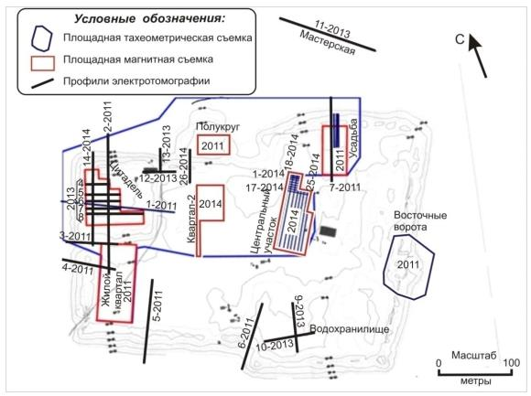
Сурет 6. Жанкент қаласында жүргізілген жаратылыстану зерттеулері картасы

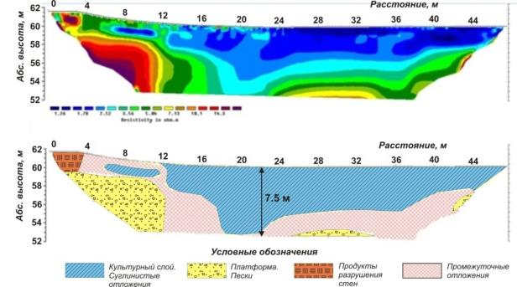
Сурет 7. Цитадельдің геоэлектрлік кесіндісі және оның екі өлшемді литологиялық моделі 2013 ж. 6 - профиль

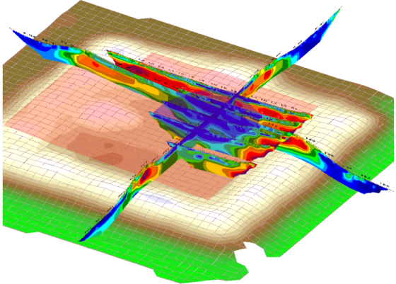
солтүстік

Сурет 8. Цитадель бедеріне салынған геоэлектрлік кесінділер мысалы

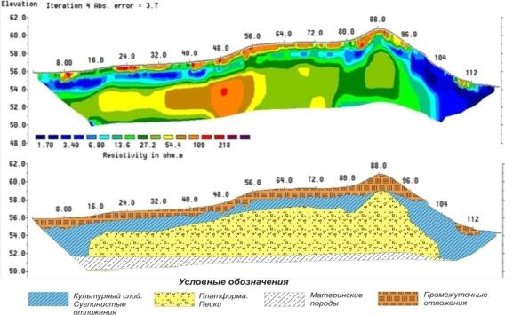
Сурет 9. «Усадьбаның» геоэлектрлік кесіндісі мен литологиялық моделі 2011 ж. түсірілген 7 профиль бойынша

№1 форт – Қазалы форты. 1853 ж. қазіргі Қазалы қаласының орнында негізі қаланып, №1 Сырдария форты деп аталды. Бұл 1847 ж. Райым фортынан кейін Сырдарияның төменгі ағысы бойында тұрғызылған екінші орыс бекінісі. 1867 ж. бекініске қала мәртебесі және Қазалы атауы берілді. XIX ғ. соңына қарай бұл қаланың тұрғындар саны 5 мыңға жетті. Қаланың тұрғындарының ұлттық құрамында: қазақтар, орыстар, татарлар, хиуалықтар т.б. болды.
Табылған монетаның VІІ–VІІІ ғғ. жататынын М.М. Явич дәлелдеп шыққан. (Явич, 1947. стр. 205-225)
Пахса – сумен араластырылған органикалық және өсімдіктер қаспасы бар қатты нығыздалған батпақты масса. Пахса қалың қабатталып немесе блоктармен, яғни оларда қабатталып, бірақ аралары қамыспен бөлінген текше блоктар.
Сырлытам атауы негізінен сол маңайдағы мазар атауы – Сыр (бояу) Там (үй там, мазар) мағынасында қолданылған болуы керек. Мазар іші түрлі-түсті бояумен безендіріліп, суреттер салынған.
Каппометриялық зерттеулерді М.Ю.Ломоносов атын. ММУ-нің геология факультеті магистранты Т.Шишкина өзінің дипломдық жұмысы аясында жүргізді (ғылыми жетекші проф. И.Н.Модин).
2018-2020 жж. ортағасырлық Жанкент қаласында жүргізілген Германияның DFG (Deutsche Forschungsgemeinschaft) – мемлекеттік ғылыми жобаларды қаржыландыру қорынан №389351859 «Nomad state formation and urbanization on the Silk Road: The early medieval town of Dzhankent (Aral Sea region, Kazakhstan)» – «Жібек жолының солтүстік тармағындағы көшпелілер мемлекетінің қалыптасуы мен урбанизациялануы: ерте ортағасырлық Жанкент қаласы (Арал теңізі аймағы, Қазақстан)» атты жоба.

